RUDOLF STEINER
Farbenerkenntnis
Ergänzungen zu dem Band
«Das Wesen der Farben»
Schriftliche und mündliche Darstellungen
von Rudolf Steiner und Anderen
Abbildungen, Handschriftenwiedergaben
und Dokumente 1889-1925
Herausgegeben und kommentiert von
Hella Wiesberger und Heinrich O. Proskauer
1990
RUDOLF STEINER VERLAG
DORNACH/SCHWEIZ
Herausgegeben von der Rudolf Steiner-Nachlaßverwaltung
Die Herausgabe besorgten Hella Wiesberger und Heinrich O. Proskauer
1. Auflage, Gesamtausgabe Dornach 1990
Bibliographie-Nr. 291 a
Mondsiegel auf dem Einband von Rudolf Steiner
Alle Rechte bei der Rudolf Steiner-Nachlaßverwaltung, Dornach/Schweiz
© 1990 by Rudolf Steiner-Nachlaßverwaltung, Dornach/Schweiz
- Satz: Utesch Satztechnik GmbH, Hamburg
Printed in Germany by Ebner Ulm, Ulm
ISBN 3-7274-2915-1
Zu den Veröffentlichungen
aus dem Vortragswerts von Rudolf Steiner
Die Grundlage der anthroposophisch orientierten Geisteswissen-
schaft bilden die von Rudolf Steiner (1861-1925) geschriebenen
und veröffentlichten Werke. Daneben hielt er in den Jahren 1900
bis 1924 zahlreiche Vorträge und Kurse, sowohl öffentlich wie
auch für die Mitglieder der Theosophischen, später Anthroposo-
phischen Gesellschaft. Er selbst wollte ursprünglich, daß seine
durchwegs frei gehaltenen Vorträge nicht schriftlich festgehalten
würden, da sie als «mündliche, nicht zum Druck bestimmte Mit-
teilungen» gedacht waren. Nachdem aber zunehmend unvollstän-
dige und fehlerhafte Hörernachschriften angefertigt und verbreitet
wurden, sah er sich veranlaßt, das Nachschreiben zu regeln. Mit
dieser Aufgabe betraute er Marie Steiner-von Sivers. Ihr oblag die
Bestimmung der Stenographierenden, die Verwaltung der Nach-
schriften und die für die Herausgabe notwendige Durchsicht der
Texte. Da Rudolf Steiner aus Zeitmangel nur in ganz wenigen
Fällen die Nachschriften selbst korrigieren konnte, muß gegen-
über allen Vortragsveröffentlichungen sein Vorbehalt berücksich-
tigt werden: «Es wird eben nur hingenommen werden müssen,
daß in den von mir nicht nachgesehenen Vorlagen sich Fehler-
haftes findet.»
Über das Verhältnis der Mitgliedervorträge, welche zunächst
nur als interne Manuskriptdrucke zugänglich waren, zu seinen
öffentlichen Schriften äußert sich Rudolf Steiner in seiner Selbst-
biographie «Mein Lebensgang» (35. Kapitel). Der entsprechende
Wortlaut ist am Schluß dieses Bandes wiedergegeben. Das dort
Gesagte gilt gleichermaßen auch für die Kurse zu einzelnen Fach-
gebieten, welche sich an einen begrenzten, mit den Grundlagen
der Geisteswissenschaft vertrauten Teilnehmerkreis richteten.
Nach dem Tode von Marie Steiner (1867-1948) wurde gemäß
ihren Richtlinien mit der Herausgabe einer Rudolf Steiner Ge-
samtausgabe begonnen. Der vorliegende Band bildet einen Be-
standteil dieser Gesamtausgabe. Soweit erforderlich, finden sich
nähere Angaben zu den Textunterlagen am Beginn der Hinweise.
INHALT
Vorbemerkungen zu dieser Ausgabe
I
DER EINSATZ FÜR EINE GEISTGEMÄSSE
WISSENSCHAFT DER FARBEN
Die Farbenerkenntnis im Lebenswerk Rudolf Steiners 11
Werkbiographische Skizze von Hella Wiesberger
Texte von Rudolf Steiner und anderen zu den Themen:
Verteidigung von Goethes Farbenlehre 33
Weiterführungen von Goethes Farbenlehre 61
Der Farbwahrnehmungsprozeß 125
Die geschichtliche Entwicklung der Farbwahrnehmung 147
Der Regenbogen - seine Entstehung in der Erdgeschichte 155
Die Inkarnatfarbe 165
Farben der Aura des Menschen und Farben der übersinnlichen Welt. 175
Komplementärfarben und Farbenmeditationen 199
II
FARBENERKENNTNIS
UND KÜNSTLERISCHES SCHAFFEN
Rudolf Steiners Weg zum Malen aus der Farbe heraus 235
Werkbiographische Skizze von Hella Wiesberger
Texte von Rudolf Steiner und anderen zu den Themen:
Grundlagen zu einer Farbenlehre für künstlerisches Schaffen -
Malen aus der Farbe heraus 275
Farbe im dramatischen Bühnenbild 357
Farbe in der Eurythmie 367
III
ANWENDUNGEN DER FARBENERKENNTNIS
AUF PRAKTISCHEN GEBIETEN
Texte von Rudolf Steiner und anderen zu den Themen:
Farbgebung für Raumwände 399
Herstellung von Malfarben aus Pflanzenstoffen 403
Farbe in Erziehung und Unterricht 435
Farbe in der Therapie 449
Anhang: ÜberRot-Blau-Emanationswahrnehmungen (M. Benedikt) . 481
Hinweise 493
Namenregister 509
Nachweis der Abbildungen 512
Detailliertes Inhaltsverzeichnis 513
Rudolf Steiner über die Vortragsnachschriften 523
Verzeichnis der Bände der Gesamtausgabe (GA ) 525
VORBEMERKUNGEN ZU DIESER AUSGA BE
Rudolf Steiners Forschungen über das Wesen der Farben erstrecken sich
über den ganzen Zeitraum seines Wirkens. Die von ihm vor genau 100
Jahren (1890/91) innerhalb der «Deutschen National-Litteratur» heraus-
gegebene und kommentierte Farbenlehre Goethes sowie der kleine
Vortragskursus «Das Wesen der Farben» liegen innerhalb der Gesamt-
ausgabe bereits vor (GA 1c-d und 291). Der hiermit vorgelegte
Ergänzungsband umfaßt alles sonstige den Komplex Farbenerkenntnis
betreffende Material: Aufsätze, Briefe, Vorträge, Fragenbeantwortun-
gen, Notizen etc.
Für die Gliederung dieser so verschiedenartigen Ergänzungen erga-
ben sich die drei Hauptgruppen: Wissenschaft, Kunst, praktische An-
wendung, und deren Unterteilung in entsprechende Sachgruppen. Jede
einzelne Sachgruppe ist dreigegliedert: Vorbemerkungen der Heraus-
geber als sachlich-historisch notwendiger Kommentar; chronolo-
gische Übersicht über die sonstigen Äußerungen Rudolf Steiners im
Gesamtwerk; Texte von Rudolf Steiner und anderen. Vereinzelt wurden
Texte aus anderen Bänden der Gesamtausgabe aufgenommen und Sach-
gruppen gebildet, auch wenn dafür keine originalen «Ergänzungen»
vorliegen, um ein möglichst abgerundetes Bild der reichen Palette von
Rudolf Steiners Farbenerkenntnis entstehen zu lassen.
Mit den chronologischen Übersichten ist kein Anspruch auf Vollstän-
digkeit verbunden. Sie sollen lediglich deutlich machen, wie die «Ergän-
zungen», die naturgemäß zeitlich und inhaltlich heterogen wirken, doch
Teile eines größeren Zusammenhanges bilden.
Besonders verdankt sei der für diesen Band niedergeschriebene Be-
richt von ersten Angaben Rudolf Steiners über Farben in der Eurythmie
von Lea van der Pals sowie die Mitarbeit von Sven Petersen an der
Sachgruppe «Herstellung von Malfarben aus Pflanzenstoffen».
DER EINSATZ FÜR EINE
GEISTGEMÄSSE WISSENSCHAFT
DER FARBEN
Dort stehenbleiben zu wollen, wo Goethe stand, ist
unsinnig, aber ohne ihn im Leibe zu haben und ohne
mit den von ihm in die Welt gesetzten Triebfedern
sich ganz durch und durch auszuspannen, ist kein
Fortschritt möglich. (Brief Rudolf Steiners aus Wei-
mar vom 18. Juli 1891, in «Briefe» II, GA 39)
... wir brauchen durchaus, wenn wir auch nicht Phy-
sikergläubige sind, auch nicht wieder Goethegläubige
zu werden, denn Goethe ist 1832 gestorben, und wir
bekennen uns nicht zu einem Goetheanismus vom
Jahre 1832, sondern zu einem vom Jahre 1919, also zu
einem fortgebildeten Goetheanismus. (Vortrag Stutt-
gart, 27. Dezember 1919, GA 320)

Die Farbenerkenntnis im Lebenswerk Rudolf Steiners
Werkbiographische Skizze von Hella Wiesherger
Seit den 80er Jahren bemühe ich mich, die Goethe-
sche Farbenlehre gegen die moderne Physik zum
Durchbruch zu bringen. Das kann nicht verstan-
den werden. Warum? Weil das materialistische
Prinzip bei Newton, den Goethe bekämpfen
mußte, den Sieg davongetragen hat über das, was
bei Goethe aus dem Geist entsprungen ist.¹
Dem, was die Goethesche Farbenlehre in sich
schließt, liegt zugrunde das Geheimnis des Zu-
sammenwirkens von Licht und Finsternis als
zweier polarischer wesenhafter Entitäten in der
Welt.²
Goethes Farbenlehre steht nicht nur äußerlich biographisch, sondern in
erster Linie ihrem ideellen Werte nach am Ausgangspunkt von Rudolf
Steiners Wirken. Denn in dem von Goethe entdeckten Urphänomen der
Farbenentstehung - Farben entstehen durch das Zusammenwirken von
Licht und Finsternis, von Rudolf Steiner oft auf die einfache Formel
gebracht: Finsternis durch Licht gesehen = Blau, Licht durch Finsternis
gesehen = Rot³ - fand er seine eigene zentrale Erkenntnis bestätigt, daß
alle Erkenntnisfindung voraussetzt, anzuerkennen, daß sowohl die Na-
tur- wie auch die Menschen- und Geistesordnung auf Polaritäten aufge-
baut ist, daß alles Leben in Gegensätzen verläuft und nur der Gleichge-
wichtszustand zwischen Gegensätzen angestrebt werden kann.⁴
So wie Goethe in diesem Sinne seine Naturanschauung, insbesondere
seine Farbenlehre ausbildete, so Rudolf Steiner seine anthroposophisch
orientierte Geisteswissenschaft. Wenn er einmal äußerte: «Die Farbge-
danken, die Farbanschauungen, lassen sich auf alles anwenden»,⁵ so steht
Die Farbenerkenntnis im Lebenswerk Rudolf Steiners 11
dahinter die Erkenntnis, daß unter Licht und Finsternis nicht die sinn-
lich wahrnehmbaren Wesenhaftigkeiten, sondern geistige Entitäten zu
verstehen sind, die nicht nur der Entstehung der Farben, sondern allen
Erscheinungen - sei es im Physischen, Seelischen oder Geistigen - zu-
grunde liegen. Denn in der «kosmischen Tätigkeit» gebe es keine Mög-
lichkeit des Bestandes, ohne daß überall in die Lichtkraft zugleich Dun-
kelkraft hineinverwoben wird: «Und in dem Ineinanderweben, gleich-
sam in dem Netz-Weben von Lichtkraft und Dunkelkraft liegt eines der
Geheimnisse des kosmischen Daseins, der kosmischen Alchemie.»⁶ Es
sei dies Mysterienwissensgut in uralten Menschheitszeiten gewesen und
etwas davon bewahrt geblieben in der altindischen Sankhya-Philosophie,
insofern sie fundiert ist auf der Lehre von den drei Gunas, den drei
Grundbildekräften, und deren möglichen Verbindungen: Sattwa (Licht),
Tamas (Finsternis), Rajas (Ausgleich). Ein Nachklang davon findet sich
dann noch bei Aristoteles, wenn er die Farben in diesem Sinne gliedert:
Nach dem Rotgelben hin überwiegt das Licht das Finstere, nach dem
Blauvioletten hin das Finstere das Licht, im Grün halten sich beide das
Gleichgewicht.
Darin, daß in den auf Aristoteles folgenden Zeiten dieses Erkenntnis-
prinzip verlorenging, und, nachdem es lange verschüttet gewesen war,
durch Goethe «mitten aus unserer wissenschaftlichen Kultur heraus»
neu aufleuchtete, liegt für Rudolf Steiner die eigentliche Bedeutung von
Goethes Farbenlehre. Darum werde man wohl verstehen können,
warum er sich im Beginne der 80er Jahre die Aufgabe gestellt habe, die
Goethesche Farbenlehre als eine «physische Wissenschaft», aber auf
«okkulten Prinzipien» beruhend, zur Geltung zu bringen. Denn man
könne sachgemäß sagen: Goethe gliedert die Farbenerscheinungen so,
daß er sie darstellt nach den drei Zuständen Sattwa, Tamas, Rajas. Und
so trete nach und nach wie aus einem Geistesdunkel heraus in die neue
Geistesgeschichte herein, «mit den neuen Mitteln erforscht», was einmal
durch ganz andere Mittel der Menschheit errungen worden sei.⁷
Goethe selbst muß von diesem in graue Zeiten Zurückreichenden
seiner Farbenerkenntnis ein Bewußtsein gehabt haben, denn er äußerte
einmal zu Eckermann (am 18. März 1831): «Meine Farbenlehre ist so alt
wie die Welt und wird auf die Länge nicht zu verleugnen und besehe zu
bringen sein.» Und ein andermal (am 19. Februar 1829): «Auf alles, was
ich als Poet geleistet habe, bilde ich mir gar nichts ein. Es haben treffliche
Dichter mit mir gelebt, es lebten noch trefflichere vor mir und es werden
12 Der Einsatz für eine geistgemäße Wissenschaft der Farben
ihrer nach mir sein. Daß ich aber in meinem Jahrhundert in der schwieri-
gen Wissenschaft der Farbenlehre der einzige bin, der das Rechte weiß,
darauf tue ich mir etwas zugute, und ich habe daher ein Bewußtsein der
Superiorität über viele.»
Rudolf Steiner aber sah die Bedeutung von Goethes Farbenlehre nicht
nur darin, daß ihr Erkenntnisprinzip in weite Vergangenheit zurück-
reicht, sondern vor allem in ihrer Zukunftsbedeutung. Darüber äußerte
er einmal:
«Ich beschäftige mich seit 1879/80 eigentlich immer mit Goethes Natur-
anschauung. Und ich habe in dieser Zeit die Anschauung gewonnen: in
dem Impuls, den Goethe der Naturanschauung gegeben hat - von dem
die heutigen Naturgelehrten, Naturwissenschaftler, Naturdenker eigent-
lich nichts verstehen - liegt etwas, das ausgebildet werden kann, aber erst
in Jahrhunderten... Manche Dinge ahnt man heute noch gar nicht, die
in Goethes Naturanschauung liegen... So daß man schon sagen kann:
Goethe mit seiner Naturanschauung trägt etwas in sich, das in weite,
weite Horizonte hinausweist.»⁸
Dieses Zukünftige lag für ihn konkret darin, daß «Goethe durch die
Naturerkenntnis die Brücke zu bauen sucht zwischen Selbsterkenntnis
und Welterkenntnis»:
«Wenn man dasjenige betrachtet, was von Goethes Art in der Naturan-
schauung ist, findet man, daß die einzelnen Ereignisse dieser Forschung
und seine Entdeckungen gar nicht die Hauptsache sind. Die Art und
Weise, wie er sich die Entwickelung dachte, ist es, worauf es ankam. Wie
war sie? So war sie, daß Goethe nach ganz anderen Begriffen und Ideen
suchte, als man sie gewöhnt ist. Wenn man nicht sein Augenmerk auf
diesen Punkt wenden will, wird man niemals Goethes Naturanschauung
verstehen. Bis in die Farbenlehre hinein versteht man Goethe nicht,
wenn man nicht ins Auge faßt, was Goethe wollte. Er wollte mit seiner
metaphysischen Lehre zu solchen Begriffen kommen, die nicht von
Vorstellung zu Vorstellung, von Begriff zu Begriff in äußerlicher Weise
vorgehen, sondern wollte, daß man in die Wirklichkeit selber unter-
taucht, daß die Idee im Selbsterleben entwickelt wird, welches aber
selbstlos genug ist, um gleichzeitig Welterleben zu sein. Er wollte mit
dieser seiner Naturanschauung dasjenige erreichen, was wirklich in die
Wirklichkeit untertaucht: er wollte verbinden Selbsterkenntnis und
Die Farbenerkenntnis im Lebenswerk Rudolf Steiners 13
Welterkenntnis. Goethe konnte nicht, indem er sich in dasjenige, was
ihm wissenschaftlich entgegentrat, vertiefte, eine ihn befriedigende Na-
turanschauung schaffen; er mußte aus seinem eigenen Wesen heraus zu
einer Weltanschauung kommen; die mußte er sich redlich erringen, und
dann erst war ihm die Möglichkeit gegeben, Selbsterkenntnis an Welt-
erkenntnis zu knüpfen.»⁹
Goethes Farbenlehre - Ausgangspunkt des öffentlichen Wirkens
Zum Ansatzpunkt für sein Bestreben, «die Brücke zu bauen von den
Einsichten in die geistige Welt zu denen, die aus der naturwissenschaft-
lichen Forschung kommen», wurde für Rudolf Steiner die im Beginn
seiner Studienjahre an der Technischen Hochschule in Wien (1879-1883)
gewonnene Erkenntnis, daß das Licht eine «Zwischenstufe» bilde zwi-
schen den sinnlich faßbaren und den im Geiste anschaubaren Wesenhaf-
tigkeiten. Licht, obwohl eine wirkliche Wesenheit in der Sinneswelt,
werde doch nicht sinnlich wahrgenommen, sondern offenbare sich im-
mer und überall in der Farbenwahrnehmung. Auch weißes Licht sei
nicht Licht, sondern bereits Farbe. So berichtet er in seiner Autobio-
graphie.¹⁰
Später erzählte er in einem Vortrag, daß er sich schon als Realschüler
für die Erklärung des Lichtes interessiert habe:
«Ich weiß noch, als ich ein ziemlich junger Bursche war, da hatte ich
einen ehemaligen Kameraden aus der Dorfschule gefragt: Wie lehrt man
denn bei euch über das Licht? — Ich hatte dazumal schon mit einer etwas
kindlichen Skepsis gehört von der sogenannten realen Ursache des
Lichts, nämlich von all den tanzenden kleinen Atomkügelchen und
Lichtwellen; aber der Junge, der dazumal auf dem Seminar ausgebildet
war, der hatte davon noch nichts gehört und sagte: Wir haben immer nur
sagen hören, wenn die Frage entstand, was ist das Licht?: Licht ist die
Ursache des Leuchtens der Körper. - Damit ist selbstverständlich etwas
<Gewaltiges> gesagt über das Licht.»¹¹
Experimente, die er auf der Technischen Hochschule durchführen
konnte, erhärteten ihm seine grundlegende Erkenntnis vom Wesen des
Lichtes. Nun drängte es ihn von der physikalischen Schulanschauung
weg zu Goethes Farbenlehre hin, und er fand seine eigenen Erkenntnisse
14 Der Einsatz für eine geistgemäße Wissenschaft der Farben
mit dieser übereinstimmend. Begeistert studierte er daraufhin ebenso
gründlich auch alle anderen naturwissenschaftlichen Schriften Goethes.
Dieses intensive Goethe-Studium führte dazu, daß er mit dem
Sprach- und Goetheforscher Karl Julius Schröer (1825-1900), der an der
Technischen Hochschule Literaturgeschichte vortrug und gerade an der
Kommentierung von Goethes «Faust» arbeitete, bald persönlich bekannt
wurde. Darüber schrieb er einem Freund am 13. Januar 188l:¹²
«Ich danke es Gott und einem guten Geschicke, daß ich hier in Wien
einen Mann kennenlernte, der - nach Goethe selbstverständlich - sich als
der beste Faustkenner rühmen darf, einen Mann, den ich hochschätze
und verehre als Lehrer, als Gelehrten, als Dichter, als Menschen. Es ist
Karl Julius Schröer.»
Schröer seinerseits wurde dem jungen Steiner ebenfalls sehr gewogen.
Er hatte bisher nur erlebt, daß Goethes Naturanschauung, insbesondere
die Farbenlehre, von den Fachgelehrten schroff abgelehnt wurde. Da er,
selbst den Naturwissenschaften fernstehend, nicht sachgemäß zu entgeg-
nen vermochte, kam er dem von Goethes Naturforschungen begeisterten
jungen Naturwissenschaftler mit besonderem Wohlwollen entgegen.
Die Beziehung zu Schröer brachte es mit sich, daß der erst 21jährige
Student Steiner zum Herausgeber und Kommentator von Goethes na-
turwissenschaftlichen Schriften innerhalb des großen Sammelwerkes
«Deutsche National-Litteratur» wurde. Dieses bedeutende verlegerische
Werk mit insgesamt 221 Bänden, darunter 36 Goethe-Bänden, war im
Frühjahr 1882 von Joseph Kürschner¹³ ins Leben gerufen worden.
Schröer hatte im April die Herausgabe von Goethes Dramen übernom-
men und schrieb am 13. Mai 1882 an Kürschner unter anderem: «Was die
Farbenlehre anlangt, habe ich meine eignen Gedanken. Hier könnte
Großes geschehen! Unsere Physiker werden erzogen dazu, sie nicht zu
verstehen, alle ihre Instrumente sind danach eingerichtet, und Goethe
hatte doch recht! Wenn sich da ein Kundiger fände! Ich habe darüber
einst mit Rosenkranz¹⁴ in Königsberg gesprochen, der mit mir derselben
Überzeugung war. Alles hängt davon ab, daß ein philosophisch gebilde-
ter Geist ersteht, der die Forschungen der Physik zu überschauen ver-
möchte...» Kürschner antwortete darauf am 22. Mai: «Die novellisti-
schen und wissenschaftlichen Arbeiten harren noch ihres Bearbeiters.
Wissen Sie betr. der letzten namentlich, den philosophischen Kopf noch
zu finden, der uns not tut, so bin ich Ihnen für Mitteilung des Fundes
Die Farbenerkenntnis im Lebenswerk Rudolf Steiners 15
wahrlich dankbar.» Am 4. Juni schrieb Schröer daraufhin zurück: «Ein
Student in höheren Semestern, der Physik, Mathematik und Philosophie
betreibt, bei mir aber auch seit Jahren Vorlesungen hört, befaßt sich
eingehend mit Goethes naturwissenschaftlichen Schriften. Ich gab ihm
die Anregung, sich in einem populären Aufsatze über Goethe und New-
ton zu versuchen und denselben Ihrem Journal zuzusenden.¹⁵ Wenn
dieser Aufsatz gelänge, da hätten wir den rechten Mann für die Heraus-
gabe der naturwissenschaftlichen Schriften. Von diesem Gedanken sagte
ich ihm nichts; ich weiß auch nicht, wie er schreibt. Aus Gesprächen
aber erfahre ich, daß er den Stoff beherrscht und eine selbständige, mir
richtig erscheinende Anschauung hat. Er heißt Steiner.»
Kürschner übertrug daraufhin mit Brief vom 9. Oktober 1882 dem
jungen, noch völlig unbekannten Rudolf Steiner die Herausgabe von
Goethes sämtlichen naturwissenschaftlichen Schriften innerhalb der
«Deutschen National-Litteratur». So wurde tatsächlich die Farbenlehre
zum Ausgangspunkt seines Wirkens. Der erste Band mit den morpholo-
gischen Schriften erschien zum Jahresende 1883 (mit dem Eindruck
«1884»); der zweite mit den Schriften zur Mineralogie, Geologie, Meteo-
rologie und so weiter 1887; der dritte Band, die Farbenlehre, 1890; der
vierte und fünfte Band mit den «Materialien zur Geschichte der Farben-
lehre» und den Sprüchen in Prosa 1897. Später äußerte sich Rudolf
Steiner darüber: «Ich verfaßte innerhalb dieses Sammelwerkes Einfüh-
rungen in Goethes Botanik, Zoologie, Geologie und Farbenlehre. Wer
diese Einführungen liest, wird darin schon die theosophischen Ideen in
dem Gewände eines philosophischen Idealismus finden.»¹⁶
In der Einleitung zum ersten Band wurde die Bedeutung der Meta-
morphosenanschauung als kopernikanisch-keplerische Tat Goethes im
Bereich der Organik herausgearbeitet und mit den Worten gewürdigt:
«Lange vor Kepler und Kopernikus sah man die Vorgänge am gestirnten
Himmel, diese fanden erst die Gesetze; lange vor Goethe beobachtete
man das organische Naturreich, Goethe fand dessen Gesetze. Goethe ist
der Kopernikus und Kepler der organischen Welt.»
Namhafte Gelehrte anerkannten es damals als Verdienst Rudolf Stei-
ners, die zentrale Bedeutung Goethes für die Wissenschaft der Organik
erabeitet zu haben.
Einige Monate nach dem Erscheinen des ersten Bandes trat er in
einem Artikel, den er für eine Wiener Tageszeitung schrieb («Goethes
Recht in der Naturwissenschaft - Eine Rettung»¹⁷) - in der «Deutschen
16 Der Einsatz für eine geistgemäße Wissenschaft der Farben
Zeitung» vom 6. Juni 1884 -, nun auch erstmals öffentlich für Goethes
Farbenlehre ein. Darin heißt es:
«... Nichts liegt Goethe ferner als das willkürliche Erschaffen leerer
Hirngespinste, die nicht in der Wirklichkeit wurzeln. Nur sucht er den
allein für den Geist erreichbaren Kern dieser Wirklichkeit, das innere
Wesen derselben, das wir voraussetzen müssen, wenn sie uns erklärlich
sein soll.
Dieses Wesen zu fassen, dazu gehört Produktivität des Geistes. Es ist
noch mehr hierzu nötig als die Beobachtung der Zufälligkeit einzelner
Fälle. Die Gesetze gehören der Wirklichkeit an, aber wir können sie aus
ihr nicht entlehnen, wir müssen sie an der Hand der Erfahrung schaffen.
Allen Bahnbrechern auf dem Gebiete der engeren Wissenschaft war
dieses schöpferische Vermögen des Geistes eigen. Die Erscheinungen der
Pendelbewegung und des Falles waren erst begreiflich, als Galilei die
Gesetze dieser Erscheinungen geschaffen hatte. Wie Galilei die Mecha-
nik durch seine Gesetze begründet hat, so Goethe die Wissenschaft des
Organischen. Das ist sein wahres Verhältnis zur Wissenschaft. Goethes
Organik ist ebenso ein Reflex der Erscheinungen der organischen Welt,
wie die theoretische Mechanik der Reflex der mechanischen Naturer-
scheinungen ist. Die organische Wissenschaft kann ins Unendliche neue
Tatsachen entdecken, selbst ihre wissenschaftliche Grundlage erweitern,
der Wendepunkt, an dem sie sich von einer unwissenschaftlichen zu
einer wissenschaftlichen Methode erhoben hat, ist bei Goethe zu suchen.
Kein anderer als dieser Geist beherrscht aber auch das physikalische
Kapitel, dem Goethes Bestrebungen zugewandt waren: die Farbenlehre.
Nur von dieser Seite kommt man diesem merkwürdigen Werke näher.
Der Kampf gegen Newton war nur im Anfang die Hauptsache für
Goethe, war nur Ausgangspunkt, nicht Ziel seiner optischen Arbeiten.
Das Ziel war kein anderes als das, die reiche Mannigfaltigkeit der Far-
benwelt auf ein systematisches Ganzes zurückzuführen, so daß uns aus
diesem Ganzen jedes Farbenphänomen ebenso verständlich wird, wie es
irgendein Zusammenhang von Raumgrößen aus dem System der Mathe-
matik wird. Der Jahrhunderte überdauernde, wohlgegliederte, sich
selbst tragende Bau der Mathematik stand Goethe bei dem Aufbau der
Farbenlehre als Ideal vor Augen. Wenn man dieses hohe Ziel übersieht
und den Streit mit Newton in den Vordergrund rückt, erweckt man von
vornherein nur Mißverständnisse. Denn es gewinnt die Sache dann den
Die Farbenerkenntnis im Lebenswerk Rudolf Steiners 17
Anschein, als ob Goethe gegen eine von Newton gefundene Tatsache
gekämpft hätte, während doch sein Streben nichts anderes im Auge
hatte, als eine sich selbst mißverstehende Methode, eine hypothetische
Erklärung einer Tatsache zu korrigieren. Daß so betrachtet der in Rede
stehende Gegensatz eine ganz andere Bedeutung gewinnt als die, die man
ihm gewöhnlich beilegt, wurde wiederholt von geistvollen Denkern wie
Joh. Müller, Karl Rosenkranz anerkannt. Newtons Behauptungen tra-
gen eigentlich den Charakter des Aphoristischen an sich. Sie dehnen sich
bloß über einen Teil der Farbenlehre, über die bei der Brechung des
Lichtes entstehenden Farben aus. Sie modifizieren sich sogleich von
selbst, wenn man sie in das System einfügt, das die Totalität der Farben-
erscheinungen behandelt. Was hier schwer einzusehen ist, ist eigentlich
nur, daß nicht Behauptung gegen Behauptung steht, sondern ein Ganzes
gegen ein einzelnes Kapitel. In einer Harmonie hat man nicht bloß das
Ganze aus seinen Teilen mechanisch zusammenzufügen, sondern es
werden auch die Teile durch die Natur des Ganzen bestimmt.»
Es war noch kein volles Jahr nach dem Erscheinen dieses Artikels
vergangen, da starb am 15. April 1885 der letzte Goethe-Nachkomme.
Erbin des Nachlasses wurde die Großherzogin Wilhelmine Marie Luise
Sophie von Sachsen-Weimar (1824-1897), Tochter des Königs Wilhelm
II. der Niederlande, verheiratet mit Großherzog Karl Alexander
(1818-1901), der seine Knabenjahre noch unter Goethe selbst verlebt
hatte. Die Großherzogin veranlaßte sogleich die Gründung einer Goe-
the-Gesellschaft und die Einrichtung eines Archivs, damit der bisher
unzugänglich gewesene Nachlaß Goethes der Welt erschlossen und eine
kritische Ausgabe sämtlicher Werke in Angriff genommen werden
könne. Das Goethe-Archiv, 1889 zum Goethe-Schiller-Archiv erweitert,
stand unter ihrem Protektorat. Rudolf Steiner äußerte über sie später,
daß man «einen wirklich unbegrenzten Respekt gewinnen [konnte] vor
der Art und Weise, wie diese Oranierin, die Großherzogin Sophie von
Sachsen, den Goethe-Nachlaß pflegte, wie sie sich widmete allen Einzel-
heiten, die eingerichtet wurden».¹⁸ Zum ersten Direktor des Archivs
berief sie auf Vorschlag des damals in der Literaturwissenschaft tonange-
benden Germanisten Wilhelm Scherer (Schönborn/Niederösterreich
1841-1886 Berlin), dessen Schüler Erich Schmidt (Jena 1853-1913 Ber-
lin). Am 21. November 1885 richtete an ihn die Großherzogin aus Gries
bei Bozen brieflich die Frage, «wie die Publikation [von] Goethes Na-
18 Der Einsatz für eine geistgemäße Wissenschaft der Farben
turwissenschaftlichen Schriften durch Rudolf Steiner in dem maßgeben-
den Kreise der wissenschaftlichen und der Goethe-Forschung angesehen
und beurteilt wird».¹⁹
So kam es, daß durch Protektion der Großherzogin, die Schröer sehr
gewogen und sicher von ihm auf Rudolf Steiner hingewiesen worden
war, Rudolf Steiner auch für die Herausgabe der Farbenlehre und der
Geschichte der Farbenlehre für die Weimarer Ausgabe in Betracht gezo-
gen wurde. An demselben Tag (26. Juni 1886), an dem Rudolf Steiner
dem Archivdirektor Schmidt für die ihm übertragene Aufgabe dankt:
«... Besonders erfreulich ist, daß Sie mir gerade die Farbenlehre übertra-
gen. Ich glaube nämlich, gerade zu diesem Teile die umfassendsten
Vorarbeiten mitzubringen»,²⁰ frug Wilhelm Scherer bei Erich Schmidt
an, ob man nicht dem Direktor der Berliner Sternwarte, Förster, die
Bearbeitung der Farbenlehre übertragen könnte, worauf Schmidt an-
derntags, den 27. Juni 1886, antwortete: «Die Farbenlehre ist Schröers
Genossen Steiner angeboten, der das Werk für Kürschners Nationallite-
ratur fleißig bearbeitet hat und dessen Beteiligung die Großherzogin
wünschte.»
Nachdem im Oktober desselben Jahres 1886 durch Vermittlung
Kürschners im Verlag Spemann, Berlin, Rudolf Steiners erste eigene
Schrift «Grundlinien einer Erkenntnistheorie der Goetheschen Weltan-
schauung mit besonderer Rücksicht auf Schiller, zugleich eine Zugabe zu
Goethes naturwissenschaftlichen Schriften in Kürschners Deutscher Na-
tionalliteratur» sowie in der ersten Nummer der von Schröer begründe-
ten Zeitschrift «Chronik des Wiener Goethe-Vereins» (Nr. l vom
17. Oktober 1886) der Aufsatz «Das Verhalten Thomas Seebecks zu
Goethes Farbenlehre»²¹ erschienen waren, folgte im April 1887 der
kurze Aufsatz «Hundert Jahre zurück. Zur Farbenlehre», in dem -
offensichtlich im Hinblick auf die ihm übertragene Herausgabe der
Farbenlehre in der Weimarer Ausgabe - die Punkte festgelegt wurden,
die nach seiner Auffassung die Grundlage zur richtigen Beurteilung von
Goethes Farbenlehre bilden müßten:
«Außer dem zweiten Teile des <Faust> ist über kein Werk Goethes so
geringschätzend geurteilt worden wie über seine Farbenlehre. Seine poe-
tischen Schöpfungen werden immer mehr zur Grundlage unserer ganzen
Bildung und seine gewaltige Naturauffassung mit ihren wunderbaren
Konsequenzen im Reiche des Organischen erfreut sich immer mehr der
Die Farbenerkenntnis im Lebenswerk Rudolf Steiners 19
Anerkennung derer, die Tiefblick genug besitzen, einzusehen, daß ge-
rade sie das geistige Band bildet für die Unzahl der heute auf naturwis-
senschaftlichem Boden bekannten Tatsachen. Nur die Farbenlehre gilt
als der mißlungene Versuch eines Mannes, dessen ganzer Geistesrich-
tung die Denkweise fremd war, die in der Physik maßgebend ist. Dieser
schroffen Ablehnung steht die vollwichtige Tatsache gegenüber, daß
gerade die Farbenlehre die reifste Frucht von Goethes Forschen ist, daß
also gerade in ihr seine Naturauffassung sich bewähren mußte. Das
genügt allein schon, die Akten hierüber noch einmal zu prüfen. Viel-
leicht ist die Fragestellung bisher nicht die rechte gewesen. Wir wollen
uns bemühen, dieselbe wenigstens in einem Punkte zu berichtigen: was
Goethes Verhältnis zur Mathematik betrifft. Gerade der Umstand, daß
er kein Mathematiker gewesen, steht ja einer unbefangenen Beurteilung
seiner Farbenlehre störend im Wege. Wer aber das von Goethe über
Mathematik Gesagte eingehend erwägt, wird sehen, wie der Dichter
bemüht war, die Grenze zu finden, wo in der Naturwissenschaft Mathe-
matik am Platze ist, wo nicht. Damit wollte er zugleich das Reich seines
Forschens begrenzen. Mit Rücksicht darauf ergeben sich in bezug auf
diesen Punkt folgende Hauptfragen: 1. Hat Goethe diese Grenze richtig
bestimmt? 2. Hat er sie gebührend berücksichtigt? und 3. Hätte er bei
genauer Bekanntschaft mit der Mathematik seiner Farbenlehre eine an-
dere Gestalt geben können, ohne zugleich seiner ganzen Naturauffas-
sung untreu zu werden? Diese Fragen müssen künftig die Grundlage
bilden, wenn es sich um die Beurteilung von Goethes Farbenlehre han-
delt. Mindestens, so scheint es uns, sollte man über Goethes Farbenlehre
nicht weiter den Stab brechen, ohne früher diese Fragen zu erledigen.»
20 Der Einsatz für eine geistgemäße Wissenschaft der Farben
Goethes Farbenlehre in der Weimarer Ausgabe
und in der Deutschen Nationalliteratur.
Stille Auseinandersetzung mit dem Physiker Salomon Kalischer.²²
«Und die Frage wurde Erlebnis: Muß man verstummen?»²³
Im Herbst 1890 war Rudolf Steiner zur ständigen Mitarbeit an der
großen Weimarer Goethe-Ausgabe nach Weimar übergesiedelt. Aber die
Freude, die ursprünglich ihm zugedachte Farbenlehre nicht nur inner-
halb der Deutschen Nationalliteratur, sondern auch innerhalb der un-
gleich gewichtigeren Weimarer Ausgabe herausgeben zu können, war
ihm doch nicht zuteil geworden. Nachdem der erste Archivdirektor
Erich Schmidt zu Beginn des Jahres 1887 eine Berufung nach Berlin
angenommen hatte und an seine Stelle Bernhard Suphan (Nordhausen
1845-1911 Weimar) getreten war, wurde im Laufe des Jahres 1888 in
bezug auf die Herausgeber der 13 Bände naturwissenschaftlicher Schrif-
ten umdisponiert.²⁴ Die Farbenlehre (Band 1-5) wurde dem Fachphysi-
ker Salomon Kalischer übertragen, Rudolf Steiner dafür die übrigen
Gebiete (Band 6, 7, 9-12, 8 Karl von Bardeleben unter Mitarbeit Rudolf
Steiners, 13 als Supplement zu 6-12 Max Morris).
Der Grund für die Umdisponierung ließ sich bisher nicht eruieren.²⁵
Denkbar wäre, daß Kalischer die Farbenlehre für sich beansprucht hatte,
da er zur gleichen Zeit wie Rudolf Steiner - nur ohne nähere Angabe -
zur Mitarbeit eingeladen worden war und außerdem schon innerhalb der
im Verlag Gustav Hempel, Berlin, erschienenen Ausgabe von Goethes
Werken die naturwissenschaftlichen Schriften mit der Farbenlehre kom-
mentiert herausgegeben hatte.
Die Hempelsche Ausgabe galt als erste kritische und hatte seinerzeit
große Beachtung gefunden. Auch Rudolf Steiner hat für seine Editionen
innerhalb der Deutschen Nationalliteratur von Anfang an diejenigen
Kalischers berücksichtigt.²⁶ Kalischer hatte zwar die Bedeutung der
morphologischen Forschungen Goethes für die Naturwissenschaft ver-
treten, aber die Farbenlehre konnte er als Newtonianer nur als Irrtum
Goethes werten. In seiner mit «Berlin im Juli 1878» datierten Einfüh-
rung heißt es darüber:²⁷ «Goethe ... hatte bereits im Jahre 1780 die
Überzeugung gewonnen, daß Newtons Lehre falsch sei, zwar aufgrund
einer irrtümlichen Auffassung der aus dem Fundamentalsatze der New-
ton'schen Optik von der verschiedenen Brechbarkeit des Lichtes sich
ergebenden Folgerungen, aber eben weil er von vornherein einen fal-
Die Farbenerkenntnis im Lebenswerk Rudolf Steiners 21
sehen Gesichtspunkt eingenommen und sofort eine andere Anschauung
über die Entstehung der Farben bei sich festgesetzt hatte, so vermochte
keine Überredungskunst unterrichteter Physiker ihn von seinem Irrtume
zu überzeugen...»
Wie klar sich Rudolf Steiner darüber gewesen sein muß, daß er mit
seiner Auffassung von der Richtigkeit der Goetheschen Farbenlehre
ganz allein stand, spricht beispielsweise aus dem Brief vom 2. November
1890, den er kurz nach seiner Übersiedlung von Wien nach Weimar und
kurz nach der Fertigstellung seiner Arbeiten an der Farbenlehre an den
Verleger Joseph Kürschner schrieb:
«... Je mehr ich von dem wissenschaftlichen Nachlasse hier in Weimar
kennenlerne, desto klarer bestätigt sich mir alles, was ich in meinen
Einleitungen ausgeführt habe. Wenn die hinterlassenen Schriften von
mir redigiert erscheinen werden, dann werden sie Stück für Stück
schwerwiegende Beweisgründe für meine Auffassung sein. Das gewagte-
ste Stück innerhalb dieser Auffassung ist jedenfalls die Einleitung zum
dritten Bande [Farbenlehre]. Aber ich sehe allen Angriffen mit gutem
Mute entgegen, denn ich glaube, die Gegner dieser Auffassung werden
sonderbare Augen machen, wenn ihnen der Nachlaß vorliegen wird.
Dieser kann nur in der allergünstigsten Weise auf unsere Ausgabe zu-
rückwirken. Ich werde mich ja auch sachlich durchaus immer auf meine
Einleitungen in der Nationalliteratur beziehen müssen. Dies werde ich
gegen alle Einwände durchsetzen.»²⁸
Kurze Zeit nach diesem Brief, noch im Jahre 1890, erschien zuerst
Kalischers und dann Rudolf Steiners Edition. Vergleicht man Rudolf
Steiners Einleitungen mit denen Kalischers in der Hempelschen Ausgabe
- die Weimarer Ausgabe selber ist unkommentiert-, dann wird «jede
Seite zu einer Auseinandersetzung zwischen einer spirituellen und einer
materialistisch orientierten Weltauffassung».²⁹ Schon in der «Vorrede»
Rudolf Steiners zu seiner Einleitung heißt es in diesem Sinne:
«Wer diese Erwägungen für richtig findet, der wird diese Farbenlehre
mit ganz anderen Augen lesen, als die modernen Naturforscher dies tun
können. Er wird sehen, daß hier nicht Goethes Hypothese der Newtons
gegenübersteht, sondern daß es sich hier um die Frage handelt: Ist die
heutige theoretische Physik zu akzeptieren oder nicht? Wenn nicht,
dann aber muß sich auch das Licht verlieren, das diese Physik über die
22 Der Einsatz für eine geistgemäße Wissenschaft der Farben
Farbenlehre verbreitet. Welches unsere theoretische Grundlage der Phy-
sik ist, mag der Leser aus den folgenden Kapiteln der Einleitung erfah-
ren, um dann von dieser Grundlage aus Goethes Auseinandersetzungen
im rechten Lichte zu sehen.»
Die darauf folgende «Einleitung» («I. Goethe und die moderne Na-
turwissenschaft») beginnt mit den Worten:
«Gäbe es nicht eine Pflicht, die Wahrheit rückhaltlos zu sagen, wenn
man sie erkannt zu haben glaubt, dann wären die folgenden Ausführun-
gen wohl ungeschrieben geblieben. Das Urteil, das sie bei der heute
herrschenden Richtung in den Naturwissenschaften von Seite der Fach-
gelehrten erfahren werden, kann für mich nicht zweifelhaft sein. Man
wird in ihnen den dilettantenhaften Versuch eines Menschen sehen, einer
Sache das Wort zu reden, die bei allen <Einsichtigen> längst gerichtet ist.
Wenn ich mir die Geringschätzung all derer vorhalte, die sich heute
allein berufen glauben, über naturwissenschaftliche Fragen zu sprechen,
dann muß ich mir gestehen, daß Verlockendes im landläufigen Sinne in
diesem Versuche allerdings nicht gelegen ist. Allein ich konnte mich
durch diese voraussichtlichen Einwände doch nicht abschrecken lassen.
Denn ich kann mir alle diese Einwände ja selbst machen und weiß daher,
wie wenig stichhaltig sie sind.»
Im Folgenden wird auseinandergesetzt, daß es überhaupt nicht um
die Frage geht, ob Goethe oder Newton recht habe, denn Goethes
Farbenlehre bewege sich in einem Gebiet, «welches die Begriffsbestim-
mungen der Physiker gar nicht berührt». Er sah in der Wellentheorie,
ebenso wie Goethe, der sie noch selbst erlebte, nichts, was mit der
Goetheschen Überzeugung von dem Wesen der Farbe nicht in Einklang
zu bringen wäre. Die Physik dagegen kenne die Grundbegriffe der
Goetheschen Farbenlehre nicht, weil Goethe Licht und Finsternis nicht
als reale Wesenheiten, sondern als «bloße Prinzipien, geistige Entitäten»
verstehe. Mit den Worten: «Goethe beginnt eben da, wo die Physik
aufhört» schließt die Einleitung.
Aus den Reihen der Fachgelehrten kam sozusagen überhaupt kein
Echo.³⁰ Es scheinen keine Besprechungen erfolgt zu sein. Lediglich in
der Bremer «Weser Zeitung» vom 3. November 1891 findet sich in dem
Bericht über einen am 2. November im Naturwissenschaftlichen Verein
Die Farbenerkenntnis im Lebenswerk Rudolf Steiners 23
gehaltenen Vortrag von einem Dr. Grosse: «Die Grundlagen der heuti-
gen Farbenlehre im Gegensatz zu den Ansichten Goethes» Rudolf Stei-
ners Herausgabe wie folgt erwähnt:
«Der Umstand, daß seit dem ersten Erscheinen von Goethes Farben-
lehre hundert Jahre verflossen sind und daß kein Gebiet der Physik sich
heute einer gleich vollkommenen wissenschaftlichen Ausbildung rüh-
men kann, gibt dem Vortragenden Veranlassung zur Wahl seines The-
mas. Welchen Wert der Dichter selbst auf seine Leistungen gerade auf
diesem Gebiet der Naturwissenschaft gelegt hat, ist bekannt und ebenso
auch, daß bedeutende Physiker, wie Dove, Du Bois-Reymond und
Helmholtz, das Wort ergriffen haben, um das größere Publikum vor
einer Annahme der Irrlehren Goethes zu warnen... Doch hat es dem
Dichter auch nicht an Verteidigern seiner Farbenlehre gefehlt, von denen
namentlich Grävell («Goethe im Recht gegen Newton») und Rudolf
Steiner (Vorwort in der Kürschner'schen Goetheausgabe) zu nennen
sind. Ersterer macht den als mißlungen zu bezeichnenden Versuch, die
Goetheschen Ansichten in das Fahrwasser der herrschenden Undula-
tionstheorie zu lenken, indem er den polaren Gegensatz von Hell und
Dunkel, aus welchem Goethe die Farben ableitet, als <Berg> und <Tal> der
Wellen zu deuten sucht, durch deren Interferenz (bei Goethe <Kampf
mit der Materio) die Farben entstünden.³¹ Steiner geht von dem Gedan-
ken aus, daß Goethe der Physik eine ganz andere Aufgabe zugewiesen
habe als die Naturforscher. Von seinem Standpunkt aus habe Goethe
recht und Steiner würde es als schönste Lebensaufgabe betrachten, die
Optik in Goethes Sinne auszubauen. Es erscheint sehr zweifelhaft, ob
das mit Erfolg geschehen kann, wenn auch, wie vom Vortragenden näher
ausgeführt wird, der heutigen Äthertheorie noch manche Mängel anhaf-
ten. Die heutige Forschung läßt aber hoffen, daß eine allgemeine Theorie
gefunden wird, welche jene Mängel zu heben im Stande ist.»
So wiederholte sich für Rudolf Steiner die Erfahrung Goethes: «Man
kann in der Naturwissenschaft über manche Probleme nicht gehörig
sprechen, weil man die Metaphysik nicht zu Hilfe ruft; aber nicht jene
Schul- und Wortweisheit: es ist dasjenige, was vor und nach der Physik
war, ist und sein wird.»³² Aufgrund dieser Erfahrung begann Rudolf
Steiner, als er zwei Jahre nach dem Erscheinen der von ihm edierten
Farbenlehre, im Sommer 1893, eingeladen worden war, zu Goethes
Geburtstag im Freien Hochstift zu Frankfurt am Main über Goethes
Weltanschauung zu sprechen, seinen Vortrag damit, daß er sagte, er
24 Der Einsatz für eine geistgemäße Wissenschaft der Farben
werde nur über Goethes Anschauungen vom Leben sprechen, denn seine
Ideen über das Licht und die Farben seien solche, daß in der Physik der
Gegenwart keine Möglichkeit vorläge, zu diesen Ideen eine Brücke zu
schlagen.
Anschließend an diesen Bericht in seiner Autobiographie (Mein Le-
bensgang Kap. XXIII) führt er ein Gespräch an, das er mit Kalischer
geführt haben muß. Er nennt zwar selbst den Namen Kalischer nicht,
aber es kann sich nur um Kalischer gehandelt haben. Das Gespräch
dürfte bei dem Arbeitsaufenthalt Kalischers in Weimar zwischen Mai
und Oktober 1895 stattgefunden haben.³³ In der Autobiographie wird
dieses Gespräch mit den Worten erwähnt: «Etwas später» - gemeint ist
der Frankfurter Vortrag im Sommer 1893 - «hatte ich mit einem Physi-
ker, der in seinem Fach bedeutend war und der auch intensiv sich mit
Goethes Naturanschauung beschäftigte, ein Gespräch, das darin gipfelte,
daß er sagte: Goethes Vorstellung über die Farben ist so, daß die Physik
damit gar nichts anfangen kann, und daß ich - verstummte.»
Wie bedrückend dieses Gespräch auf Rudolf Steiner im Hinblick auf
sein damaliges Anliegen, von der Naturwissenschaft her die Brücke zum
Geistigen schlagen zu können, gewirkt haben muß, läßt sich daran
ermessen, daß er es nicht nur in seiner Autobiographie, sondern auch in
verschiedenen Vorträgen anführt, am ausführlichsten im Vortrag Stutt-
gart, 18. Januar 1921 (GA 323). Darin erzählt er es so:
«Ich sprach einmal mit einem Hochschulprofessor der Physik über die
Goethesche Farbenlehre. Der Mann hat sogar die Goethesche Farben-
lehre herausgegeben und einen Kommentar dazu geschrieben. Ich sprach
mit ihm über die Goethesche Farbenlehre und er sagte mir, nachdem wir
uns auseinandergesetzt hatten, er wäre ein strenger Newtonianer. Er
sagte: Bei der Goetheschen Farbenlehre kann sich ja überhaupt kein
Mensch etwas denken, ein Physiker kann sich dabei nichts vorstellen. -
Also der Mann ist durch seine physikalische Erziehung dazu gebracht
worden, sich nichts vorstellen zu können bei der Goetheschen Farben-
lehre. Ich konnte das begreifen. Es kann sich eigentlich der heutige
Physiker, wenn er ehrlich ist, bei der Goetheschen Farbenlehre nichts
vorstellen.»
In der Beziehung zwischen Rudolf Steiner und Salomon Kalischer
gab es einige merkwürdige Koinzidenzen. So traf zum Beispiel das
Manuskript Kalischers für die beiden ersten von ihm bearbeiteten Bände
Die Farbenerkenntnis im Lebenswerk Rudolf Steiners 25
der Farbenlehre innerhalb der Weimarer Ausgabe im Goethe-Archiv an
demselben Tag ein, an dem Rudolf Steiner zu seinem ersten Arbeitsbe-
such dort eintraf. Und der Druck dieser beiden Bände erschien zu der
gleichen Zeit wie Rudolf Steiners Farbenlehre-Edition in der Deutschen
Nationalliteratur. Außerdem geschah in dem gleichen Jahr, in dem das
für Rudolf Steiner so bedrückende Gespräch geführt wurde, etwas, das
am Ende wiederum zu einer inneren Konfrontation führte. Es war 1895
- Rudolf Steiner war also noch in Weimar-, da wurde er mit Brief vom
17. Juni von dem ihm persönlich bekannten Literaturforscher Albert
Bielschowsky (1847-1902) aufgefordert, für den zweiten Band von des-
sen Goethe-Biographie «Goethe - Sein Leben und seine Werke» (2
Bände 1895-1903) das Kapitel «Goethe als Naturforscher» zu überneh-
men. Aus Briefen Bielschowskys geht hervor, daß Rudolf Steiner das
Manuskript zugesagt, aber erst einige Jahre später geliefert hat. Biel-
schowsky hatte an seinem zweiten Goethe-Band selbst mehrere Jahre
gearbeitet und ist noch vor der Fertigstellung gestorben. Der Band
wurde daraufhin mit Hilfe anderer Autoren fertiggestellt. Dabei war nun
das Kapitel «Goethe als Naturforscher» plötzlich Kalischer übertragen
worden! In der Vorbemerkung des Verlegers (Beck'sche Verlagsbuch-
handlung München) mit «Anfang Oktober 1903» datiert, heißt es: «Pro-
fessor S. Kalischer erfüllte einen lang gehegten Wunsch Bielschowskys,
indem er das Kapitel <Goethe als Naturforschen beisteuerte.» -Daß dies
wirklich der Wunsch Bielschowskys gewesen sein soll, ist aufgrund
seiner durch Jahre sich hinziehenden sehr freundschaftlichen Anmah-
nungen des versprochenen Manuskriptes bei Steiner unglaubhaft. Einige
Wochen nach Bielschowskys Tod wurde Rudolf Steiner von der Beck-
'schen Verlagsbuchhandlung sein Manuskript mit den Worten zurückge-
schickt: «Im Nachlaß Dr. Bielschowskys hat sich auch das mitfolgende
kleine Manuskript über Goethes naturwissenschaftliche Arbeiten [mit
einem Abschnitt über Goethes Farbenlehre, siehe Seite 49] vorgefunden,
das Ew. Hochwohlgeboren die Güte hatten, zwecks Verwendung im
2. Band der Goethe-Biographie des verstorbenen Verfassers zu bearbei-
ten. Zu unserem lebhaften Bedauern vermögen wir jedoch für den ge-
dachten Zweck von dem Manuskript keinen Gebrauch zu machen und
sehen uns daher veranlaßt, es Ew. Hochwohlgeboren zur eventuellen
anderweitigen Verwertung wieder zurückzustellen.»
Jahre später äußerte sich Rudolf Steiner über den Vorfall wie folgt:
26 Der Einsatz für eine geistgemäße Wissenschaft der Farben
«Eines Tages wurde ich aufgrund meiner Goethe-Schriften aufgefordert,
das Kapitel über Goethes Verhältnis zur Naturwissenschaft zu schrei-
ben. Das Werk erschien lange Zeit nicht, das Manuskript lag lange beim
Herausgeber. Es war damals fast eine Selbstverständlichkeit, daß mir
dieses Kapitel übertragen worden war, und es zweifelte auch keiner der
in Betracht kommenden Menschen daran, daß dieses Kapitel gerade von
mir geschrieben werden sollte. Aber da geschah etwas Merkwürdiges:
Ich hatte angefangen, das Wort Theosophie auszusprechen, ja, ich war
sogar offiziell innerhalb der theosophischen Bewegung aufgetreten - und
die Abhandlung wurde mir als unbrauchbar zurückgeschickt!»³⁴
So war auch hier wieder zu Ungunsten einer spirituellen Naturan-
schauung entschieden worden.
1896 war Rudolf Steiners Herausgabetätigkeit an den naturwissen-
schaftlichen Schriften für die Weimarer Ausgabe beendet und 1897 mit
den «Materialien zur Geschichte der Farbenlehre» auch für die Deutsche
Nationalliteratur. Mit der ebenfalls 1897 erschienenen eigenen Schrift
«Goethes Weltanschauung» mit einem Kapitel über Goethes Farbenan-
schauung wurde seine 15jährige Periode als Goethe-Herausgeber abge-
schlossen. Vielleicht war er damals schon zu der später geäußerten
Auffassung gelangt, daß Goethes Farbenlehre von der Physik erst in der
zweiten Hälfte des 20. oder sogar erst in der ersten Hälfte des 21. Jahr-
hunderts verstanden werden würde.³⁵
Der Weg führte nun von Weimar nach Berlin, wo er die Redaktion
der Wochenschrift «Magazin für Litteratur» übernahm und sich als
freier Schriftsteller und Vortragender betätigte. Bald darauf eröffnete
sich ihm eine ganz anders geartete Möglichkeit, seine Farbenerkenntnis
weiterzuführen, als er vom Beginn des neuen, des 20. Jahrhunderts an für
seine anthroposophisch orientierte Geisteserkenntnis zu wirken begann.
Die Farbenerkenntnis im Lebenswerk Rudolf Steiners 27
Der Schritt in die Darstellung
der übersinnlichen Farbenwahrnehmung
Wenn die hellsichtige Erkenntnis davon spricht:
«ich sehe rot», so bedeutet dies: ich habe im See-
lisch-Geistigen ein Erlebnis, welches gleichkommt
dem physischen Erlebnis beim Eindruck der roten
Farbe. Nur weil es der hellsichtigen Erkenntnis in
einem solchen Falle ganz naturgemäß ist, zu sa-
gen: «ich sehe rot», wird dieser Ausdruck ange-
wandt. Wer dies nicht bedenkt, kann leicht eine
Farbenvision mit einem wahrhaft hellseherischen
Erlebnis verwechseln.³⁶
Nachdem am Anfang des Jahrhunderts mit der geisteswissenschaftlichen
Lehrtätigkeit begonnen worden war, kam es auch schon bald zur Schil-
derung übersinnlicher Farbenwahrnehmungen, da diese ein wesentliches
Element auf der ersten Stufe der höheren Erkenntnis bilden. In den
öffentlichen Schriften «Von der Aura des Menschen» (Aufsatz 1904³⁷),
«Theosophie» (1904) und «Wie erlangt man Erkenntnisse der höheren
Welten?» (Aufsätze 1904-08, 1. Buchausgabe 1909) findet sich darge-
stellt, wie das geistige Auge ebenso wie das physische Farben wahr-
nimmt. Doch immer wird dabei ausdrücklich betont, daß man, was hier
als Farben bezeichnet wird, nicht so sieht, wie physische Augen die
Farben sehen, sondern daß man durch die geistige Wahrnehmung Ähn-
liches empfindet wie bei einem physischen Farbeneindruck.
Goethe charakterisiert einmal das, was er unter «Urphänomen» ver-
stand, mit den Worten:
«Urphänomen: Ideal-real-symbolisch-identisch.
Ideal, als das letzte Erkennbare;
real, als erkannt;
symbolisch, weil es alle Fälle begreift;
identisch, mit allen Fällen.»³⁸
In diesem Sinne ist das Urphänomen der Entstehung der übersinnli-
chen Farben identisch mit dem Urphänomen der Entstehung der physi-
schen Farben. Denn ebenso wie die physischen Farben durch das Zu-
sammenwirken von Licht und Finsternis entstehen, so auch die über-
sinnlichen Farben. Gleich wie die Gegenstände der physischen Welt erst
28 Der Einsatz für eine geistgemäße Wissenschaft der Farben
durch das auf sie fallende Sonnenlicht sichtbar werden, so werden auch
die Gegenstände der geistigen Welt nur sichtbar, wenn sie beleuchtet
werden. Dieses Licht kommt jedoch nicht von außen, sondern wird von
dem geistig Schauenden selber ausgestrahlt. Es ist die durch innere
Schulung erlangte Betätigung des Bildekräfteleibes, die sich mit ausstrah-
lendem Licht vergleichen läßt. Wenn es auf ein sich offenbarendes Geist-
wesen trifft, so wird es von diesem zurückgestrahlt. Zeigt sich zum
Beispiel ein Wesen in einem blauen sternenbesetzten Kleid, so deshalb,
weil Finsternis durch Licht gesehen blau erscheint, während die Sterne
nicht rückstrahlende, sondern von dem Wesen aufgenommene Teile des
von dem geistig Schauenden ausgestrahlten Licht sind.³⁹
Die Schilderungen von übersinnlichen Farbenwahrnehmungen in der
1904 erschienenen Schrift «Theosophie — Einführung in übersinnliche
Welt- und Menschenbestimmung» sind damals auf Mißverständnisse
gestoßen und offenbar auch angefochten worden. Darum muß es für
Rudolf Steiner eine gewisse Befriedigung bedeutet haben, als im Jahre
1917 durch Experimente des Wiener Arztes, Naturforschers und Krimi-
nalanthropologen Moritz Benedikt eine Art Beweis erbracht wurde.⁴⁰
Die Emanationswahrnehmungen seiner sogenannten dunkelangepaßten
Versuchspersonen wurden von Rudolf Steiner sofort als außerordentlich
interessante Phänomene besprochen.⁴¹ Insbesondere hielt er die von den
Versuchspersonen wahrgenommene Rot-Blau-Polarität für so wesent-
lich, daß er sie in der zu dieser Zeit von ihm neu überarbeiteten «Theoso-
phie» (9. Auflage 1918 unter «Einzelne Bemerkungen und Ergänzun-
gen») als zu den «interessantesten der modernen Naturlehre» gehörig
anführte. Er wies aber auch gleichzeitig darauf hin, daß es sich bei
den Benediktschen Untersuchungen nicht um die «geistige» Aura
handle. Diese sei nicht ein «mit naturwissenschaftlichen Mitteln zu Er-
forschendes», sondern nur dem geistigen Schauen zugänglich. In sei-
nem in Dornach am 13. Januar 1918 gehaltenen Vortrag fügte er seinen
Ausführungen darüber hinzu: «Aber eine Berührung ist doch da, so
daß gerade derjenige Teil meiner <Theosophie>, der am meisten Anfech-
tungen erfahren hat, über den man am meisten geschimpft hat,
jetzt schon seine Berührungspunkte mit der äußeren Wissenschaft
erwiesen hat.» (GA 180).
Beschreibungen übersinnlicher Farbenwahrnehmungen ziehen sich
durch das ganze weitere der anthroposophisch orientierten Geisteswis-
senschaft gewidmete Werk Rudolf Steiners.
Die Farbenerkenntnis im Lebenswerk Rudolf Steiners 29
Neuer Ansatz zur experimentellen Weiterbildung
der Goetheschen Farbenlehre
Erst nach einer 21jährigen Aufbautätigkeit für die anthroposophisch
orientierte Geisteswissenschaft mit einer Fülle von neuen Erkenntnissen
über das Wesen der Farben bot sich eine Möglichkeit, an die experimen-
telle Weiterbildung von Goethes Farbenlehre heranzutreten. Vor 30
Jahren, 1890, hatte er in der Einleitung zu Goethes Farbenlehre geschrie-
ben : «Es fällt mir natürlich nicht ein, alle Einzelheiten der Goetheschen
Farbenlehre verteidigen zu wollen; was ich aufrechterhalten wissen will,
ist nur das Prinzip. Aber es kann auch hier nicht meine Aufgabe sein, die
zu Goethes Zeit noch unbekannten Erscheinungen der Farbenlehre aus
seinem Prinzipe abzuleiten. Sollte ich dereinst das Glück haben, Muße
und Mittel zu besitzen, um eine Farbenlehre im Goetheschen Sinne ganz
auf der Höhe der modernen Errungenschaften der Naturwissenschaft zu
schreiben, so wäre in einer solchen allein die angedeutete Aufgabe zu
lösen. Ich würde das als zu meinen schönsten Lebensaufgaben gehörig
betrachten.»⁴²
In gleichem Sinne äußerte er sich auch noch im Jahre 1903 gegenüber
Marie von Sivers, als er ihr in einer Reihe von Stunden mit einer Kerzen-
flamme und einem Bogen Papier die Entstehung des Farben-Urphäno-
mens aus Licht und Finsternis demonstrierte. Sie berichtet, daß er ihr
sagte: «Wenn ich jetzt 10000 Mark hätte, um die nötigen Instrumente
anzuschaffen, würde ich der Welt die Wahrheit der Goetheschen Far-
benlehre beweisen können.»⁴³
Es fehlten aber damals nicht nur die Mittel und die nötige Muße,
sondern auch das notwendige Verständnis, sowohl von seilen der Physik
wie auch von Seiten des ihm nun verbundenen Menschenkreises. Dazu
äußerte er einmal: «Ich weiß nicht, ob einige von Ihnen wissen, daß ich
mich nun seit dreißig Jahren etwa immer wieder bemühe, zu zeigen,
welche tiefe Bedeutung und welchen inneren Wert die Goethesche Far-
benlehre hat. Allerdings, wer sich heute für die Goethesche Farbenlehre
einsetzt, der muß sich ganz klar darüber sein, daß er das Ohr seiner
Zeitgenossen nicht haben kann. Denn diejenigen, welche durch physika-
lische Erkenntnisse fähig wären einzusehen, was damit eigentlich gesagt
wird, wenn man von der Goetheschen Farbenlehre spricht, die sind
heute ganz und gar unreif, überhaupt das Wesen der Goetheschen Far-
benlehre zu verstehen. Die physikalische Phantasterei mit ihren Äther-
30 Der Einsatz für eine geistgemäße Wissenschaft der Farben
Schwingungen und so weiter ist heute absolut unfähig, irgendwie den
Wesenskern dessen, was die Goethesche Farbenlehre ausmacht, einzuse-
hen. Da muß man einfach noch einige Jahrzehnte warten. Wer über diese
Dinge spricht, weiß das. Und die anderen wiederum - verzeihen Sie,
wenn ich diesen Ausspruch tue-, die vielleicht vom Okkultismus her
oder sonstwie anthroposophisch schon reif wären, das Wesenhafte der
Goetheschen Farbenlehre einzusehen, die wissen viel zu wenig von
Physik, als daß man sachgemäß über diese Dinge sprechen könnte. So ist
also heute ein rechter Boden für diese Sache nicht vorhanden.»⁴⁴
Dies schien anders zu werden, als mit dem Ende des ersten Weltkrie-
ges sich immer mehr und mehr auch junge Wissenschaftler der Anthro-
posophie zuwendeten. Als er von den Lehrern der im Herbst 1919
begründeten Freien Waldorfschule in Stuttgart gebeten wurde, ihnen zur
Verlebendigung des Physikunterrichtes Vorträge über Licht- und Wär-
meerscheinungen zu halten, gab er drei naturwissenschaftliche Kurse
und hoffte, daß nun von seilen der jungen anthroposophischen Wissen-
schaftler eine entsprechende Licht- und Wärmelehre erarbeitet werden
könnte. In dem damals in Stuttgart entstandenen wissenschaftlichen
Forschungsinstitut mit einer physikalischen Abteilung wurde u. a. nach
seinen Angaben versucht, die Schließung des Farbenspektrums zum
Kreis mit Hilfe eines Elektromagneten zustande zu bringen. Aber auch
diesen Versuchen waren wiederum die Zeitverhältnisse nicht günstig.
Infolge der allgemeinen schlechten Wirtschaftslage in den damaligen
Nachkriegsjahren konnte das Institut nur kurze Zeit arbeiten.
Im Dezember 1923, wenige Wochen nach dem ersten Versuch, das
siebenfarbige Spektrum zum Zwölffarbenkreis zusammenzuschließen,
um Lebenswirkungen zu erzielen (vgl. Seite 73 und 74), begann Rudolf
Steiner in der Wochenschrift «Das Goetheanum» mit der Darstellung
seines Lebensganges und kam dabei nun ausführlich auf seine ersten
Licht- und Farbenstudien zurück. Im Winter 1924/25 wurde ein Sonder-
druck seiner Einleitungen zu Goethes naturwissenschaftlichen Schriften
aus Kürschners Nationalliteratur vorbereitet. Seine Absicht, am Schluß
dieses Sonderdruckes eine große Anzahl von Anmerkungen auch zur
Farbenlehre zu schreiben, konnte er wegen seines am 30. März 1925
eingetretenen Todes nicht mehr verwirklichen.
So stand am Ende seines Wirkens genauso wie am Anfang der Einsatz
für Goethes Farbenlehre als Prototyp einer geistgemäßen Naturwissen-
schaft.
Die Farbenerkenntnis im Lebenswerk Rudolf Steiners 31

Verteidigung von Goethes Farbenlehre
Vorbemerkungen der Herausgeber
Bei Goethe war es einfach die Verteidigung der
Wahrheit, was ihn dazu getrieben hat, gegen die
Newtonsche und die ganze moderne Physik sich
aufzulehnen ... Und deshalb ist es ganz natürlich,
daß in einem Goetheanum auch die Goethesche
Farbenlehre verteidigt wird.¹
Die in der folgenden chronologischen Übersicht angegebenen Äußerun-
gen Rudolf Steiners bezeugen seinen unermüdlichen Einsatz, die Bedeu-
tung und Richtigkeit der Goetheschen Farbenlehre zu verteidigen. Die-
ses umfangreichste der naturwissenschaftlichen Werke Goethes, an dem
dieser über 40 Jahre lang gearbeitet hat, wird seit Goethes Zeiten von der
Schulphysik als nicht wirklich wissenschaftlich abgelehnt.
Die prinzipiellen Einwände der Schulphysik lassen sich in die drei
Punkte zusammenfassen: Erstens verwende Goethe in seiner Wissen-
schaft von der Farbe nicht die Mathematik. Zweitens sei er «naiver
Realist» geblieben, d. h. er habe die Unterscheidung zwischen den «ob-
jektiv»-unfarbigen Vorgängen in der Außenwelt als Verursacher und der
Sinnesempfindung als deren Wirkung im Subjekt nicht durchschaut.
Drittens sei für ihn das, was die Physik als bloße «Abwesenheit von
Licht», als «Nichts» bezeichnen müsse, die Finsternis, eine wesentliche
Realität, nämlich die wirkende Polarität zum Licht, die für ihn auch in
jeder Farbe enthalten sei.
Aus den erkenntnistheoretischen Einleitungen Rudolf Steiners zu
Goethes Farbenlehre kann diesen Einwänden entgegnet werden: Bei der
Mathematik muß zweierlei unterschieden werden. Einmal ihre Inhalte,
das sind Größen, zum ändern die mathematische Methode. Erstere, auf
Verteidigung von Goethes Farbenlehre 33
die Sinneswelt angewendet, erfassen in dieser nur das Quantitative des
Weltinhaltes. Farben sind aber Qualitäten, die durch bloße Größen-
Begriffe nicht erreicht werden können. - Die mathematische Methode
dagegen wendet Goethe strenger an als die Physiker, indem er zum
Urphänomen zurückgeht - das dem Axiom in der Mathematik ent-
spricht - und von diesem aus solche Phänomene wie etwa die prismati-
schen Farben - als schon kompliziertere Erscheinungen des Grundphä-
nomens - schrittweise ableitet und verständlich macht, nicht aber mit
ihnen beginnt, wie es Newton getan hat. (Siehe dazu Rudolf Steiners
Aufsatz «Goethes Recht in der Naturwissenschaft - Eine Rettung»
(1884) und die Einleitungen zu Band II von Goethes naturwissenschaft-
lichen Schriften in Kürschners Deutsche Nationalliteratur, Abschnitt:
«Goethe und die Mathematik».)
Zur Frage der «Subjektivität der Sinnesempfindung» zeigt Rudolf
Steiner auf, wie die Gedankenfolge, die zu dieser Annahme geführt hat,
sich selbst aufhebt, wenn sie konsequent zu Ende gedacht wird. Wenn
nämlich alle Sinneswahrnehmungen nur Produkte des Gehirns sind, wie
behauptet wird, denen als solche keine «objektive» Realität zukomme,
so kommt auch dem Gehirn selbst keine Realität zu, denn auch dieses
muß wahrgenommen werden! Es wäre demnach auch das Gehirn nicht
«objektiv» existent, womit der ganze Gedankengang und alle seine Fol-
gerungen hinfällig werden. Was an die Stelle des falsch Gedachten als
neue theoretische Grundlage von Physik und Physiologie zu treten hat
und Goethe instinktiv richtig handhabte, bringen die genannten Einlei-
tungen als sicheres Erkenntnisfundament hinzu (siehe hierzu namentlich
die Einleitungen zu Band III, IV und V). Aus diesen geht hervor, daß ein
prinzipieller Denkfehler gemacht wird, indem die meßbaren Vorgänge,
sowohl in der Außenwelt als im Leibe des Menschen, als die «Ursachen»
der Sinnesempfindung betrachtet werden, da sie in Wirklichkeit nur
Vermittlungsvorgange sind, gewissermaßen Transportmittel für die ob-
jektiven Qualitäten der Welt ins Bewußtsein des Menschen. (Siehe das
Kapitel «Das Urphänomen» in den Einleitungen zum III. Band «Farben-
lehre».)
Und zur Realität der Finsternis verweist Rudolf Steiner auf die Zu-
stände unseres Bewußtseins, das durch Licht geweckt, durch die Finster-
nis wie eingeschläfert, wie ausgesaugt wird, so daß alles dasjenige, was
dieses Bewußtsein herabmindern will: optische Dunkelheit, aber auch
Druck, Schwere und ganz allgemein Stofflichkeit, als Finsternis dem
34 Der Einsatz für eine geistgemäße Wissenschaft der Farben
Licht — verwandt mit «Leichte»—, dem «Imponderablen», polar gegen-
übersteht und sich dem Bewußtsein entziehen will.²
Goethes starkem Bewußtsein offenbart sich die Weltmacht Finsternis
als eine ebenso wesenhafte Realität wie die des Lichtes. Aus ihrem
Zusammenwirken erstehen die Farben, wie es Goethe als Urphänomen
darlegt. Als echte «Polarität» formuliert Rudolf Steiner für Rot: «die
Aktivität des Lichtes in der Finsternis», für Blau: die «Aktivität der
Finsternis in der Helligkeit» (GA 320).
Ein weiterer gegen Goethes Farbenlehre oft gemachter Einwand be-
zieht sich auf seine erste Beobachtung: daß eine weiße Wand, durchs
Prisma betrachtet, weiß bleibt. Aus dieser Tatsache mußte Goethe ent-
nehmen, daß die Farben nicht im Licht enthalten sein können. Das wird
ihm von den Physikern zumeist als Irrtum ausgelegt. Dabei stützt man
sich auf eine Erklärung von Hermann Helmholtz, die aber unzutreffend
ist: «Betrachtet man eine breitere helle Fläche [durchs Prisma], so fallen,
wie eine leichte geometrische Untersuchung zeigt, die Spektra der in
ihrer Mitte gelegenen Punkte so übereinander, daß alle Farben überall in
dem Verhältnisse, um weiß zu geben, zusammentreffen. Nur an den
Rändern werden sie teilweise frei.»
Dagegen muß gesagt werden, daß es diese «Spektra der in ihrer Mitte
gelegenen Punkte» in Wirklichkeit gar nicht gibt, sie sind nur gedanklich
konstruiert, könnten auch gar nicht so «zusammentreffen», daß sie
«Weiß ergeben». Würden doch die Spektra «der in ihrer Mitte gelegenen
Punkte», die ja alle in ihrer Mitte wieder das Grün hätten, indem sie
übereinanderfallend gedacht werden müßten, nur ein um so stärkeres
Grün ergeben, niemals aber das tatsächlich gesehene Weiß.
Durch Rudolf Steiners grundlegende Aufklärung und Fortführung
dessen, was Goethe in seiner Farbenlehre begonnen hat, ist der Weg zu
weiteren Forschungsarbeiten auf diesem Gebiet freigelegt worden.
Schon am Schluß seiner Einleitung zum ersten Band von Goethes natur-
wissenschaftlichen Schriften heißt es: «Möchten jugendlich strebende
Denker und Forscher, namentlich jene, die mit ihren Ansichten nicht
bloß in die Breite gehen, sondern direkt dem Zentralen unseres Erken-
nens ins Auge schauen, meinen Ausführungen einige Aufmerksamkeit
schenken und in Scharen nachfolgen, um vollkommener auszuführen,
was ich auszuführen bestrebt war.»
Verteidigung von Goethes Farbenlehre 35
Chronologische Übersicht der Äußerungen Rudolf Steiners
A. Schriften
1890 J.W. Goethe. Naturwissenschaftliche Schriften. 3. Band: Beiträge
zur Optik. Zur Farbenlehre. Enthüllung der Theorie Newtons, mit
Einleitungen, Fußnoten und Erläuterungen im Text herausgegeben
von Rudolf Steiner. GA 1c
- Goethes Weltanschauung (Kap.: Die Betrachtung der Farbenwelt).
GA 6
- J.W. Goethe. Naturwissenschaftliche Schriften, 4. und 5. Band:
«Materialien zur Geschichte der Farbenlehre». Mit Einleitungen,
Fußnoten und Erläuterungen im Text herausgegeben von Rudolf
Steiner. GA 1d + 1e
1914 Die Rätsel der Philosophie (Kap.: Reaktionäre Weltanschauungen)
Vom Gegensatz zwischen Goethe und Newton. GA 18
1916 Vom Menschenrätsel (Kap.: Ausblicke). Vom Gegensatz zwischen
Goethe und Newton. GA 20
1923-1925 Mein Lebensgang (Kap. V, XXXII, XXXVI). GA 28
B. Aufsätze
1884 Goethes Recht in der Naturwissenschaft. Eine Rettung. GA 30
- Über das Verhältnis Thomas Seebecks zu Goethes Farbenlehre.
GA 30
- Hundert Jahre zurück. Zur Farbenlehre. GA 30
1889 Goethes Erkenntnisart und seine Farbenlehre. (In diesem Band
Seite 41.)
1895 Goethes Verhältnis zur Naturwissenschaft. (Auszug (über Farben-
lehre) in diesem Band Seite 49.)
1900 Von der modernen Seele. Über den Gegensatz Goethe/Newton.
GA 32
1923 Der notwendige Wandel im Geistesleben der Gegenwart. (Über
Herman Grimms unstatthafte Stellungnahme gegenüber Goethes
Farbenlehre). GA 36
36 Der Einsatz für eine geistgemäße Wissenschaft der Farben
C. Vorträge
1903
Sommer Komplementärfarben, farbige Schatten, objektive und subjektive
Farbempfindungen. (In diesem Band Seite 54 f.)
1904
28. April In nicht zu ferner Zeit wird man alles, was heute als Einwand gegen
Goethes Farbenlehre existiert, als veraltetes Vorurteil erkennen.
GA 52
1906

2. Juni
Goethe über die Wahrnehmung von Farbe und Licht. GA 94

1910
21. Aug. Die Physik hat noch kein Organ, das Wesen der Goetheschen
Farbenlehre zu verstehen und die, die von Okkultismus oder Ah-
throposophie etwas verstehen, wissen zu wenig von Physik. GA 122
1911
28. Aug. Goethes Farbenlehre wird man in der Physik vielleicht erst in der
zweiten Hälfte des 20. oder in der I.Hälfte des 21. Jahrhunderts
verstehen. GA 129
1912
29. Dez. Die Notwendigkeit, okkulte Prinzipien mit wirklicher Wissen-
schaft zu verbinden, forderte von Rudolf Steiner das Eintreten für
Goethes Farbenlehre. GA 142
1914
12. Dez. Goethes Farbenlehre wird zur rechten Geltung kommen in demsel-
ben Maße, in dem die Geisteswissenschaft die Menschen durch-
dringt. GA 156
1915
7. März Goethes Farbenlehre wird man begreifen, wenn man die Zusam-
menhänge des Physischen mit dem Geistigen erkennen wird. GA 159

Verteidigung von Goethes Farbenlehre
37

12. März Der Wert der Farbenlehre Goethes gegenüber derjenigen Newtons.
GA 64
18. Mai Der Kampf Goethes gegen Newton - ein Kampf des geistigen mit
dem materialistischen Prinzip. GA 159
1916
16. Febr. Über die sinnlich-sittliche Wirkung der Farben. GA 168
25. Febr. Seit 35 Jahren bemühe ich mich, die ganze Bedeutung der Goethe-
schen Farbenlehre darzustellen. Goethe/Newton. Grävells Schrift
«Goethe im Recht gegen Newton». GA 65
12. März Goethes Farbenlehre geht aus dem tiefen Verwachsensein der Seele
mit der Welt hervor, die Newtons aus der mechanischen Weltbe-
trachtung. GA 174b
9. Okt. Goethes großes Verdienst, die physikalischen und physiologischen
Erscheinungen bis an das menschliche Seelenleben heranzuführen
(sinnlich-sittliche Wirkung der Farben). Bisher nur in der Zeit-
schrift «Die Menschenschule», Jg. 1962.
28. Nov. Goethe erobert in seiner Farbenlehre für die Wissenschaft, was bei
Dürer und Rembrandt als Hell-Dunkel-Weben künstlerisch zum
Ausdruck kommt. Auch die Wissenschaft wird noch einmal so weit
kommen anzuerkennen, daß «in dem Hell-Dunkel ein elementari-
sches Weben zu sehen ist, auf dessen Wogen der Ursprung der
Farben zu suchen ist». GA 292
1917
26. Dez. Goethes Farbenlehre liegt zugrunde, daß er das Kombinieren und
Interpolieren der Tatsachen aus der Wissenschaft ausmerzen und
die Phänomene auf die Urphänomene zurückführen wollte. GA 280
1918
18. Jan. Goethe kannte die Fraunhofer'schen Linien. GA 180
5. Mai Über die moralische Wirkung der Farben in Goethes Farbenlehre.
GA 271
29. Sept. Goethes Farbenlehre als Beispiel für das Grundwesen des Urphä-
nomens. GA 273
15. Okt. Mit dem Urphänomen steht man unmittelbar vor dem Übersinnli-
chen. GA 73

38
Der Einsatz für eine geistgemäße Wissenschaft der Farben

1919
22. Juni Goethes Farbenlehre im Gegensatz zur Atomtheorie der Physik.
GA 192
30. Nov. Goethe strebte nicht nach dem Naturgesetz, sondern nach dem
5. Dez. Urphänomen. GA 194
25. Dez. Goethes erster Versuch mit dem Prisma. GA 320
1920
1. Febr. Im Westen können Religion und Naturwissenschaft zweigeteilt
nebeneinander bestehen, nicht in Mitteleuropa: «Nicht immer geht
es ja so, daß in einer so scharfen Opposition dieser Denkergesin-
nung opponiert wird, wie von Goethe dem Newtonismus oppo-
niert wurde.» GA 196
6. Febr. «Heute gilt es noch als Wahnsinn, wenn man auf Seiten Goethes
gegen Newton steht, wenn man sich mit Goetheschen Vorstellun-
gen über physikalische Erscheinungen beschäftigt.» GA 196
22. April Goethes Farbenlehre ist ein erster Anfang zu einer vernünftigen
Betrachtung des seelisch-physischen Lebens. Sie wird in kurzer
Zeit vor den Augen der Physiker anders dastehen. GA 301
23. April Wie am 22. April; ferner über Nachbild und Erinnerung. GA 301
17. Juni Über die Einleitungen zu Goethes Farbenlehre. GA 198
14., 20. Über die Gültigkeit der Kommentare zu Goethes Farbenlehre. GA
August 199
21. Sept. Annäherung von Farben- und Tonerlebnissen im Sinne von Goe-
thes Farbenlehre. GA 302a
28. Sept.- Goethes Farbenlehre: ein strenges Stehenbleiben innerhalb des
2. Okt. Phänomenalismus (28. 9.) - Goethe verlangt ein Hineintragen der
Mathematik in die Phänomene; die Urphänomene sollen die empi-
rischen Axiome sein, was in der Farbenlehre durchgeführt ist (29.
und 30.9.). GA 322
1921
5. April Goethes berechtigte Ablehnung des Mathematischen in der Far-
benlehre. GA 76
8. August Goethes Farbenlehre. Die Rot-Blau-Polarität als Urphänomen. -
Diskussionen mit Physikern heute durchaus noch unfruchtbar. GA 320
Verteidigung von Goethes Farbenlehre 39
15. Okt. Nicht Licht, sondern nur Farben werden wahrgenommen. Nur
eine Farben-, nicht eine Lichtlehre hat Hand und Fuß. Es brauchte
den gesunden Natursinn Goethes, damit nicht eine Optik, sondern
eine Farbenlehre zustande kam. GA 207
1922
20.-23. Okt. Farben sind Taten und Leiden des Lichtes. GA 218
27. Dez. Goethe und Newton. GA 326
1923
21. Febr. Das Urphänomen der Goetheschen Farbenlehre in Morgen- und
Abendröte und der Himmelsbläue. «Man kann nicht wirklich die
Natur verstehen, ohne daß man auch zur Goetheschen Farbenlehre
kommt. Deshalb ist es ganz natürlich, daß in einem Goetheanum
auch die Goethesche Farbenlehre verteidigt wird.» GA 291
1924
4. Jan. Man muß wirklich von der geistigen Welt gar nichts mehr wissen,
wenn man im Sinne der Newtonschen Farbenlehre sprechen kann.
Goethe stand nach außen hin allein da, aber es gab doch auch noch
am Ende des 18. Jahrhunderts Wissende, die wußten, wie innerhalb
des Geistigen die Farbe erquillt. GA 291
40 Der Einsatz für eine geistgemäße Wissenschaft der Farben
TEXTE VON RUDOLF STEINER
Über Goethes Erkenntnisart und seine Farbenlehre
Stenographische Aufzeichnungen aus einem Notizbuch
aus dem Jahre 1889³
Was Goethe unter Erkennen eigentlich versteht, wird uns klar,
wenn wir die drei Stufen geistiger Tätigkeit betrachten, durch die
sich in seinem Sinne der Mensch zur höchsten uns möglichen
Auffassung der Dinge erhebt.
Ich habe bereits vor mehreren Jahren darauf hingewiesen, daß
Goethe diese seine Anschauungen in einem eigenen Aufsatz nie-
dergelegt haben müsse, den er 1798 an Schiller geschickt hat, und
ich habe damals versucht, nach dem Briefwechsel den Inhalt dieses
Aufsatzes, der möglicherweise verlorengegangen sein könnte,
möglicherweise aber auch sich noch finden könnte, zu rekon-
struieren.⁴
Ich sagte damals, Goethe unterscheide drei Stufen des Natur-
erkennens: erstens den Standpunkt der gemeinen Empirie, die es
mit dem empirischen Phänomen zu tun hat. Dieser Standpunkt
sammelt die einzelnen Erscheinungen, beschreibt und ordnet sie
für den Geist.
Der zweite Standpunkt ist der des gewöhnlichen wissenschaft-
lichen Erkennens, der es mit dem wissenschaftlichen Phänomen
zu tun hat. Hier werden die Erscheinungen, wie sie uns in der
Natur entgegentreten, zum Versuch gesteigert. Der Mensch beob-
achtet die Natur nicht nur, er richtet die Bedingungen selbst so
ein, daß die Natur auf bestimmte Fragen, die er an sie stellt, Rede
und Antwort steht. Durch eine von ihm zusammengestellte Reihe
von Bedingungen erscheint ein Phänomen, das sonst gerade in
Verteidigung von Goethes Farbenlehre 41
dieser Weise in der Natur nicht erscheinen würde. Aber es bleibt
immer ein einzelnes Phänomen.
Der Geist muß sich nun über dieses Einzelne hinaus erheben,
es nicht mehr als Einzelnes ansehen, sondern als Glied einer
Kette.⁵ Er muß das Wesentliche sondern vom Zufälligen, das
Dauernde von dem Vorübergehenden, er muß in dem einzelnen
Phänomen nur ein Beispiel, nur ein Symbol für ein Naturgesetz,
für eine Idee sehen. Dann hat die Natur zu ihm gesprochen. Dann
hat er aber gar nicht mehr dieses einzelne Phänomen vor sich,
sondern ein höheres allgemeines Phänomen. Das Einzelne ist nur
ein Beispiel, durch welches sich das Allgemeine ausspricht. Dann
hat er das rationelle Phänomen, und damit ist es ihm gelungen, die
dritte Form der Erkenntnis zu erklimmen.
Wem das Verständnis für diese dritte Art des Erkennens ab-
geht, der wird Goethe nie verstehen. Und die ganze moderne
Naturauffassung ist leider weit entfernt von derselben. Wir müs-
sen nur den Mut haben, uns das zu gestehen trotz der großartigen
Entwicklungen im einzelnen, welche dieselbe gemacht hat. Wir
müssen den Mut haben, es offen und frei herauszusagen: die
Naturwissenschaft versteht Goethe nicht. Und wie wenig gerade
von dieser Seite zu einer Würdigung seines Wesens beigetragen
worden ist, das eben wird die Weimarer Ausgabe zeigen.
Die moderne Naturwissenschaft bleibt leider bei der zweiten
Stufe des Erkennens stehen. Und wenn, wie es zum Beispiel
jüngst von Jordan geschehen ist, wie es vor Jahren von Du Bois-
Reymond geschehen ist⁶ und wie es immer wieder nachgebetet
wird, Goethe überhaupt der wissenschaftliche Sinn abgesprochen
wird, so heißt das in unsere Sprache übersetzt nichts anderes als:
Jene, welche diesen Vorwurf machen, haben einfach kein Organ
für die dritte Stufe des Erkennens; ihnen sind die Offenbarungen
dieser Stufe verschlossen. Was hier gefunden wird, das verstehen
sie nicht. Sie betrachten es deshalb als unwissenschaftliche An-
schauungen des Dichters.
Diese Meinung wird nun durch die Weimarer Schätze gründ-
lich widerlegt. Wir sehen hier, wie Goethe sich eingehend mit dem
42 Der Einsatz für eine geistgemäße Wissenschaft der Farben
gesamten Geistesschatz seiner Zeit befaßt, wir sehen ihn mit Che-
mie, Physik, Astronomie, Geologie, Botanik, Mineralogie be-
schäftigt. Kein Problem, das in diesen Wissenschaften die Geister
eben beschäftigt hat, bleibt außerhalb seines Kreises. Mit gründli-
cher Umsicht arbeitet er sich durch alles durch. Selbst die Mathe-
matik, für die Goethe nur zu oft vollständig der Sinn abgespro-
chen wird, wird studiert.
Man bekommt angesichts dieser Schätze unbedingt die Über-
zeugung, daß Goethe auf der vollen wissenschaftlichen Höhe
seiner Zeit stand. Angesichts dieser Tatsache, die durch die gei-
stige Hinterlassenschaft Goethes über allen Zweifel sichergestellt
ist, erscheinen jene Behauptungen von dem Goethe abgehenden
wissenschaftlichen Sinn in ihrer ganzen Nichtigkeit. Wir haben
am Weimarer Goethe-Archiv den Beweis für die ernste, solide
wissenschaftliche Größe der Goetheschen Weltansicht, und ich
sage ausdrücklich für die wissenschaftliche Größe der Goethe-
schen Weltansicht.
Denn was uns in seinen wissenschaftlichen Werken vorliegt,
das ist durchaus ein Bekenntnis zu jener dritten Stufe des Erken-
nens, von der ich gesprochen habe; hier schon hat er die zweite
Stufe überwunden. Er gibt uns nur die höchste Frucht seiner
Studien. Dem Tieferblickenden war freilich bei einer Betrachtung
dieser Schriften jene Größe klar. Wer sich aber zu diesem Stand-
punkt nicht aufschwingen konnte, der verstand Goethes Schriften
nicht.
Und hierin sehe ich einen Hauptteil der Aufgabe des Goethe-
Archivs. Es muß seine Aufgabe darinnen erblicken, uns die
Durchgangspunkte zu zeigen, durch welche sich Goethe durchge-
rungen hat, und es muß auf diese Weise uns erheben zu jenen
Höhen, die Goethe erstiegen hat.
Wir wissen, daß Goethe einmal zu Eckermann gesagt hat:⁷
seine Werke können nicht populär werden. Sie sind für wenige
Gebildete, die gleiche Empfindungen, gleiche Anschauungen ha-
ben, verständlich. - Aber diese Wenigen werden immer mehr
werden, wenn uns durch Erkenntnis des Weges, wodurch Goethe
Verteidigung von Goethes Farbenlehre 43
auf seine geistige Höhe gekommen ist, wenn uns seine geistige
Hinterlassenschaft Führerdienste auf diesem Wege leistet.
Ich sehe nun den Hauptgewinn gerade in dem, was dem Ver-
ständnis seiner wissenschaftlichen Anschauung von Weimar aus
neu erwächst. Glauben Sie aber nicht, daß da nicht auch gleich
neues Licht auf seine poetischen Leistungen fallen wird. Aber ein
großer Teil der Überzeugungen, Empfindungen und Gedanken,
die den organischen Bau seines dichterischen Werkes durchdrin-
gen, ist in seinen wissenschaftlichen Leistungen zu finden.
Ich habe so mit gutem Mut und voller Zuversicht auf die
bestimmte Richtung eines wissenschaftlichen Zweckes schon vor
einer Reihe von Jahren Goethes wissenschaftliche Schriften zum
Gegenstand meiner eingehenden Betrachtungen gemacht; denn
ich erwartete davon eine Förderung der ganzen Auffassung von
Goethes Wesen. Ich habe auch alle meine Studien in den Dienst
dieser Arbeit gestellt und habe die Freude manchen Zuspruchs
erlebt, wiewohl auch entschiedener Widerspruch nicht ausblieb.
Dieser Widerspruch ist gerade dem Gegenstand gegenüber eine
selbstverständliche Sache. Denn von Goethes wissenschaftlichen
Leistungen ist nur die Farbenlehre als vollständig in allen Teilen
systematisch durchgeführtes Werk vorhanden. Dann liegt uns
noch der Versuch über die Metamorphose der Pflanzen vor, der ja
als ausgeführte Monographie gelten kann. Alles andere ist frag-
mentarisch.
Großartige Ideen wechseln zum Beispiel in der Anatomie, Bot-
anik, namentlich in der Geologie und Mineralogie mit Andeutun-
gen oder wohl gar bloßen Schematisierungen. Da war mancher
ergänzende Gedanke notwendig, da mußten die Übergänge selbst
geschaffen werden. Es mußten oft die Voraussetzungen zu den
von Goethe ausgesprochenen Konsequenzen selbständig festge-
stellt werden. Es mußte auf ein Ganzes Goethescher Weltauffas-
sung hingearbeitet werden, dem die fragmentarischen Bestandteile
widerspruchslos eingereiht werden konnten.
Aber gerade wegen des fragmentarischen Charakters der Goe-
theschen Schriften haben wir eine Reihe einander vollständig zu-
44 Der Einsatz für eine geistgemäße Wissenschaft der Farben
widerlaufender Auffassungen seiner Anschauungsweise. Von der
Partei, die in ihm den reinen Platoniker sieht, der in abstrakten
ideellen Schemen das «Um und Auf» der Wissenschaft sucht, bis
herab zu jenen, die ihn als Materialisten und Realisten im Sinne
der modernen physikalischen Schule einerseits, der Darwinianer
andererseits erklären, haben wir alle Zwischenstufen. Ein jeder
sucht sich sodann jene Stellen der Goetheschen Schriften heraus,
die ihm zur Bestätigung seiner vorgefaßten Meinung dienen.
Wer auf eine direkte Erfassung Goethes selbst geht, der findet,
daß Goethe über alle diese Standpunkte eben erhaben ist. Wer
etwas tiefer in das Getriebe des menschlichen Geistes hineinge-
schaut hat, der findet schließlich, daß niemand etwas so Verkehr-
tes und Unlogisches sagt, daß es nicht seine gewisse, wenn auch
eingeschränkte Wahrheit hätte. Aber es besteht eben der Mangel
vieler Geister, daß sie über diese Beschränkung nicht hinauskom-
men können.
Wer könnte zum Beispiel sagen, daß die mechanische Natur-
auffassung falsch sei. Sie hat für gewisse niedere Stufen des Natur-
daseins ihre volle Berechtigung und bietet für dieses Gebiet eine
ausreichende Erklärung. Aber schon wenn wir heraufkommen in
das Reich der Sinnesempfindungen, da, wo sich der Mensch,
dieser nach Goethes Ausspruch vollkommenste physikalische Ap-
parat,⁸ der Welt gegenüberstellt, da hört das bloß Mechanische
auf, da erscheint die mechanische Auffassung als eine völlig un-
genügende.
Hieran liegt es, warum sich Goethe mit einer eigenen Farben-
lehre der Newtonschen gegenüberstellte. Von da aus muß die
Würdigung der Goetheschen Farbenlehre ausgehen. Sie wird uns
dann in einem völlig neuen Licht erscheinen als Ergänzung des-
sen, was der bloß physikalischen Newtonschen Farbenlehre eben
fehlt. Es ist gewiß, daß Goethe besser getan hätte, wenn er die
etwas leidenschaftliche Polemik gegen Newton und seine Schule
unterlassen hätte. Durch Hervorkehrung des Widerspruches wur-
den die Gegner nur verbittert. Das hat Goethe später auch einge-
sehen. Deshalb finden wir eine letztwillige Verfügung, wonach
Verteidigung von Goethes Farbenlehre 45
der polemische Teil der Farbenlehre eigentlich aus seinen Werken
weggelassen werden sollte. Der systematische sollte für sich allein
sprechen. Wir sind nun freilich nicht in der Lage, diese Verfügung
auszuführen.⁹ Denn es hat niemand ein Recht, ein Goethesches
Werk den Augen der Welt zu entziehen. Aber unsere Auffassung
können wir wenigstens in dem Sinne gestalten, daß der von Goe-
the in seinem Testament angedeuteten Absicht Rechnung getragen
wird.
Was Weimars Goethe-Archiv uns ist
auf Grund persönlicher Erfahrung
Kurzer Bericht über einen Vortrag Rudolf Steiners
im Goethe-Verein in Wien, 22. November 1889¹⁰
Freitag, den 22. November 1889, eröffnete Herr Rudolf Steiner
die Reihe der Goethe-Abende mit einem hochinteressanten Vor-
trage über das «Goethe-Archiv in Weimar».
Herr Steiner ist mit der Herausgabe der naturwissenschaftli-
chen Schriften Goethes betraut und hatte im Sommer Gelegen-
heit, das Goethe-Archiv eingehend zu studieren. Er schilderte
ausführlich die im Goethe-Hause ausgestellte naturhistorische
Sammlung und wies ausdrücklich auf den hohen Wert des wissen-
schaftlichen Nachlasses hin. Aus ihm werde klar werden, auf
welchem Wege der Dichter die Höhen des Lichtes erklommen
und daß der Meister auf jedem Gebiete ein unermüdlicher For-
scher gewesen und als geistiger Mittelpunkt des Zeitalters gegol-
ten habe.
Der Vortragende ging von dem Gedanken aus, daß wir Goethe
gegenüber eine zweifache Aufgabe zu erfüllen haben. Die eine
bestehe darin, die großartige Erscheinung des Dichters allseitig zu
46 Der Einsatz für eine geistgemäße Wissenschaft der Farben
erfassen und zu würdigen, die Entstehung seiner Schriften aus
seinem Seelenleben zu begreifen und die Beziehungen seiner
Werke zueinander in das gehörige Licht zu setzen. Mit dieser rein
historischen Seite der Sache sei aber nur der geringste Teil dessen
erreicht, was wir Goethe gegenüber zu erreichen haben. Der weit
wichtigere sei darin zu suchen, daß wir, soweit es Aufgabe eines
jeden einzelnen von uns ist, an der Fortentwicklung unserer Kul-
tur in dem Sinne teilnehmen, der uns durch Goethe erschlossen
worden ist. - Die Kulturperspektive, die er für die Zukunft eröff-
net hat, müsse die unsere sein. Wir haben den Gedankengängen,
die bei ihm einen großartigen Anfang finden, nachzugehen; wir
haben die Fragen der Wissenschaft, der Kunst, des Staates von
seinem Standpunkte aus der Lösung zuzuführen. Wir müssen uns
emporarbeiten zu jener Art des Schauens, durch die ihm so ein-
dringende Erkenntnisse aufgegangen sind, durch die er aber auch
gegenüber allen Disharmonien des Lebens die selige Ruhe des
wahrhaft Weisen gefunden hat. Darinnen aber müsse Weimars
Goethe-Schiller-Archiv Führer werden. Wer diese klassische
Stätte betritt, den überkomme ein Hauch jenes gewaltigen Ethos,
das von Goethe ausgehend sich über all seine Werke ausbreitet.
Wer da hineinblickt in die Werkstätte des Goetheschen Dichtens
und Denkens, wer an der Hand der hinterlassenen Schätze die
Wege nachzugehen in der Lage ist, die jener Geist gewandelt, um
die Höhe seines Schaffens zu erreichen, dessen Inneres wird
mächtig emporgehoben unter der Einwirkung des ideellen Ernstes
und der hohen Sittlichkeit der Goetheschen Lebensführung und
Weltauffassung. Er sehe, wie jede Idee dieses Genius zurück-
geht auf geistige Kämpfe, die er in seinem Innern durchgemacht
hat, wie jede Überzeugung, die er ausgesprochen, der Abschluß
eines Geistesprozesses ist, den wir in sehr vielen Fällen genau
verfolgen können. Wir können an den hingeworfenen Notizen oft
ganz genau den Augenblick sehen, wo eine Idee in seinem
Geiste aufblitzt, die dann fruchtbringend auf sein Schaffen ein-
gewirkt hat.
Namentlich werde Goethes wissenschaftliche Bedeutung durch
Verteidigung von Goethes Farbenlehre 47
die Weimarer Publikationen klarer vor unseren Blicken stehen, als
das bis jetzt der Fall sein konnte. Die bare Flachheit, die sich bis
nun noch immer richtend an Goethe heranwagt, werde verächt-
lich abgewiesen werden von allen Gebildeten, denen aus Weimars
handschriftlichen Schätzen neue Einsichten aufgehen werden.
Wichtiges haben wir auch von den Tagebüchern zu erwarten.
Sie werden uns ja genaue Aufschlüsse nicht nur über das äußere
Leben des Dichters, sondern auch über den Entwicklungsprozeß
seines Innern bringen, sie werden zeigen, wie er von Stufe zu Stufe
fortschreitet bis zu jenem «geistigen Montserrat», wo er sich zwar
unverstanden und einsam, aber dafür von den tiefsten Ideen er-
leuchtet fühlt. Goethe habe nicht nur über sein äußeres, sondern
vor allem über sein inneres Leben Buch geführt.
Von besonderer Bedeutung sei aber auch der Briefwechsel. Das
geistige Leben in Deutschland von 1790 bis 1832 nehme sich wie
ein gewaltiger Organismus aus, dessen Seele Goethe ist. Von ihm
geht ein unmittelbar persönlicher Einfluß auf die bedeutendsten
Zeitgenossen aus, und diese wirken wieder auf ihn zurück. Dieses
großartige Netz geistiger Interessen wird der Briefwechsel erst
klarmachen.
Die Veröffentlichung der wissenschaftlichen Schriften, Tage-
bücher und des Briefwechsels Goethes werden vor allem ein un-
sterbliches Denkmal sein, das sich Weimars hochsinnige Fürstin
setzt.¹¹ Damit sei der Beweis geliefert, daß man in Weimar mit
ebensoviel Verständnis die Hinterlassenschaft des großen Deut-
schen zu fördern weiß, wie man einst verstanden hat, dem Manne
die Grundlage zu schaffen, auf der er seinen Bau zu den Höhen
der Menschheit aufführen konnte.
Es sei das Verdienst Professor Suphans,¹² des humanen, lie-
benswürdigen Direktors des Archivs, und der edlen Nachkom-
men Schillers, daß seit etwas mehr als einem Jahre auch Schillers
Nachlaß dem Archiv einverleibt ist. Schiller gehöre zu Goethe.
Durch Schiller sei ja der Nation der Weg zu Goethe erst recht
eröffnet worden. Wie er den großen Freund betrachtete, das sei
das Ideal aller Goethe-Forschung.
48 Der Einsatz für eine geistgemäße Wissenschaft der Farben
Über Goethes Farbenlehre
Aus einem Manuskript «Goethes Verhältnis zur Naturwissenschaft»
aus dem Jahre 1895¹³
Goethe wollte alles zur Erklärung der Naturerscheinungen Not-
wendige aus der Natur selbst entnehmen. Dies hat sich bei Be-
trachtung seiner Studien über die organische Welt gezeigt. Nicht
weniger klar kann man diese Grundanschauung seines Geistes an
seiner Farbenlehre beobachten. Dieses Gebiet der Naturwissen-
schaft wurde zu Goethes Zeit auf Voraussetzungen gebaut, die
nicht aus der Natur entnommen sind. Und auch heute trägt es
noch diesen Charakter. Die Anschauung des Auges liefert Hell
und Dunkel und die Mannigfaltigkeit der Farben. Die Beziehun-
gen zwischen diesen Anschauungselementen sucht die Farben-
lehre zu entdecken. Das Licht ist das absolut Helle; sein Gegen-
satz das absolut Dunkle. Goethe mußte, gemäß seiner ganzen
Naturanlage, bei der sinnlichen Wahrnehmung des Lichtes ste-
henbleiben. Newton, der Begründer der neueren Farbentheorie,
tat das nicht. Er war der Ansicht, daß das Licht noch etwas
anderes sei, als was es sich dem Auge unmittelbar darstellt, und
zwar ein äußerst feiner Stoff. Was sich der Wahrnehmung als
Licht darstellt, soll außerhalb der Wahrnehmung in der Wirklich-
. keit Stoff sein. Und zwar soll das weiße Licht, wie es z. B. von der
Sonne zur Erde gelangt, ein zusammengesetzter Stoff sein. Durch
das Prisma wird dieser zusammengesetzte Stoff in seine einzelnen
Bestandteile, welche eben die sieben Hauptfarben sind, zerlegt. Es
wird also von dieser Theorie ein anschaulicher Vorgang, nämlich
das Auftreten von Farben im beleuchteten Räume, durch einen
nicht anschaulichen, hypothetischen Vorgang erklärt. Die gegen-
wärtige Naturwissenschaft steht auf einem ähnlichen Stand-
punkte. Nur hat sie an die Stelle des Stoffes eine Wellenbewegung
dieses Stoffes gesetzt. Mit einer solchen Ansicht konnte Goethe
nichts anfangen. Innerhalb der Welt des Auges sind weder Stoffe
noch Bewegungen gegeben, sondern lediglich Licht- und Farben-
Verteidigung von Goethes Farbenlehre 49
qualitäten. Mit ihnen allein will er operieren, nicht mit hypotheti-
schen Wesenheiten, die innerhalb der Erfahrung nicht gefunden
werden können. Er beobachtet, wie sich die sinnlichen Wahrneh-
mungselemente des Auges zueinander verhalten. Er bemerkt, daß
da, wo Hell und Dunkel aneinanderstoßen, Farbe entsteht, wenn
die Stelle durch ein Prisma oder durch eine Glaslinse angesehen
wird. Diese unmittelbar sinnlich-wahrnehmbare Tatsache hält er
fest. Er stellt Versuche an, die geeignet sind, über die Erscheinung
aufzuklären. Wird eine weiße Scheibe auf schwarzem Grunde
durch eine konvexe Glaslinse angesehen, so erscheint sie größer,
als sie in Wirklichkeit ist. Durch die Ränder der vergrößerten
Fläche sieht man auf den darunter befindlichen schwarzen Grund.
Der Teil desselben, der von der vergrößerten weißen Scheibe
überdeckt wird, erscheint blau gefärbt. Anders stellt sich die
Sache dar, wenn man auf dieselbe Weise eine schwarze Scheibe auf
einem hellen Grund beobachtet. Der Rand, der dort blau erschien,
erscheint jetzt gelb. Über diesen wahrnehmbaren Tatbestand geht
Goethe nicht hinaus. Er sagt: Wenn ein Helles über ein Dunkles
geführt wird, entsteht die blaue, wenn ein Dunkles über ein Helles
geführt wird, die gelbe Farbe. Auch durch das Prisma entstehen
diese Farben auf ähnliche Weise. Durch die Neigung der Prismen-
flächen gegeneinander wird ebenso wie durch die Linse ein Dunk-
les über ein Helles geführt oder umgekehrt, wenn eine Stelle
betrachtet wird, an der das Dunkle und Helle aneinanderstoßen.
Eine weiße Scheibe auf schwarzem Grunde erscheint beim Durch-
blicken durch das Prisma verschoben. Die oberen Teile der
Scheibe schieben sich über das angrenzende Schwarz des Unter-
grundes; während sich auf der entgegengesetzten Seite der
schwarze Untergrund über die unteren Partien der Scheibe hin-
schiebt. Man erblickt also durch das Prisma den oberen Scheiben-
teil wie durch einen Schleier. Den unteren Teil dagegen sieht man
durch das übergelagerte Dunkel hindurch. Der obere Rand er-
scheint deshalb [blau], der untere gelb. Das Blau nimmt gegen das
Schwarze zu einen violetten, das Gelbe nach unten einen roten
Ton an. Bei einer Entfernung des Prismas von der beobachteten
50 Der Einsatz für eine geistgemäße Wissenschaft der Farben
Scheibe verbreitern sich die Ränder. Bei hinreichend großer Ent-
fernung breitet [sich] das Gelb von unten über das Blau von oben;
und es entsteht in der Mitte Grün. Um sich weiter über die Sache
aufzuklären, betrachtet Goethe eine schwarze Scheibe auf weißem
Grunde durch das Prisma. Dadurch wird oben ein Dunkles über
ein Helles, unten ein Helles über ein Dunkles geschoben. Oben
erscheint Gelb, unten Blau. Durch Entfernung des Prismas von
der Scheibe entsteht in der Mitte Pfirsichblüt. Goethe war nun der
Ansicht, daß dasjenige, was für die weiße Scheibe richtig ist, auch
für die schwarze gelten muß. «Wenn sich dort das Licht in so
vielerlei Farben auflöst, so müßte ja hier auch die Finsternis als in
Farben aufgelöst angesehen werden.»¹⁴ Goethe nennt diese Art
von Versuchen subjektive, weil sich die Farben nicht irgendwo im
Räume fixiert zeigen, sondern nur dem Auge erscheinen, wenn es
durch ein Prisma auf einen Gegenstand blickt. Er will diese Versu-
che durch objektive ergänzen. Er bedient sich dazu eines Wasser-
prismas. Er läßt das Licht durch dieses Prisma hindurchscheinen
und fängt es hinter demselben durch einen Schirm auf. Dadurch
daß das Sonnenlicht durch Öffnungen ausgeschnittener Pappen
hindurchscheinen muß, erhält man einen begrenzten erleuchteten
Raum, der rings von Dunkelheit umgeben ist. Der begrenzte
Lichtkörper wird durch das Prisma von seiner Richtung abge-
lenkt. Fällt das also abgelenkte Licht nun auf einen Schirm, so
entsteht auf demselben ein objektives Bild, das am oberen Rand
blau, am unteren gelb gefärbt ist, wenn der Querschnitt des Pris-
mas von oben nach unten schmaler wird. Gegen den dunklen
Raum zu geht das Blau in Violett, gegen die helle Mitte zu in
Hellblau über; das Gelbe nimmt gegen die Dunkelheit zu einen
roten Ton an. Goethe erklärt sich diese Erscheinung auf folgende
Weise. Oben strahlt die helle Lichtmasse in den dunklen Raum
hinein; sie erhellt ein Dunkles und läßt es als Blau erscheinen.
Unten strahlt der dunkle Raum in die Lichtmasse hinein; er
verdunkelt die Helle, die dadurch gelb erscheint. Wird der Schirm
von dem Prisma entfernt, so verbreitern sich die Ränder; und bei
genügend großem Abstand strahlt in der Mitte das Blau in das
Verteidigung von Goethes Farbenlehre 51
Gelb hinein, und es entsteht Grün. Durch solche Versuche findet
Goethe die Ansicht, die er an den subjektiven Versuchen gewon-
nen hat, durch die objektiven bestätigt. Die Farben werden des-
halb, seiner Ansicht nach, durch das Zusammenwirken von Hell
und Dunkel hervorgebracht. Das Prisma dient dazu, ein Helles
über ein Dunkles und ein Dunkles über ein Helles zu schieben.
Gelb ist durch Dunkelheit gedämpftes Licht, Blau durch Licht
abgeschwächte Finsternis. Wo Gelb durch überlagerte Finsternis
weiter getrübt wird, entsteht Rot; wo Blau durch Finsternis ge-
dämpft wird, erscheint Violett. Dies sind für Goethe die Grundge-
setze der Farbenlehre. Sie sind nichts weiter als der Ausdruck der
dem Auge gegebenen Erfahrung. Und weil sie durch die einfach-
sten Bedingungen herbeigeführt werden, nennt Goethe sie die
Urphänomene der Farbenwelt. Alle übrigen Erscheinungen inner-
halb dieser Welt entstehen, wenn zu den einfachen Bedingungen
weitere hinzugefügt werden. Man erhält dann die abgeleiteten
Erscheinungen, die aber auf eine Summe von einfachen sich zu-
rückführen lassen. Durch diese Vorstellungsweise bleibt Goethe
mit seiner Farbentheorie streng innerhalb des erfahrungsgemäß
Gegebenen stehen. Weil Newton und die Physiker nicht in glei-
cher Weise verfuhren, wurde er ihr Gegner. Er hat Newton so
heftig angegriffen, weil er fühlte, daß dieser in einer ganz anderen
Begriffswelt lebte, als es die seinige war. Allerdings ist ihm dieser
grundsätzliche Gegensatz nicht in seiner ganzen Klarheit zum
Bewußtsein gekommen. Er hätte es sonst dabei bewenden lassen,
seine Ansicht einfach zu entwickeln und hätte sich um die andere,
auf ganz verschiedenen Voraussetzungen beruhende nicht geküm-
mert. Statt dessen ist er die einzelnen Versuche, die Newton
angestellt hat, im einzelnen durchgegangen und suchte bei einem
jeden den Irrtum im besonderen nachzuweisen. Auf diese Weise
ist der «polemische» Teil seiner Farbenlehre entstanden.
52 Der Einsatz für eine geistgemäße Wissenschaft der Farben
Aus den Notizen von einem Einführungskurs in Farbenlehre
für Marie von Sivers
Berlin, Sommer 1903
Notizen von Marie von Sivers
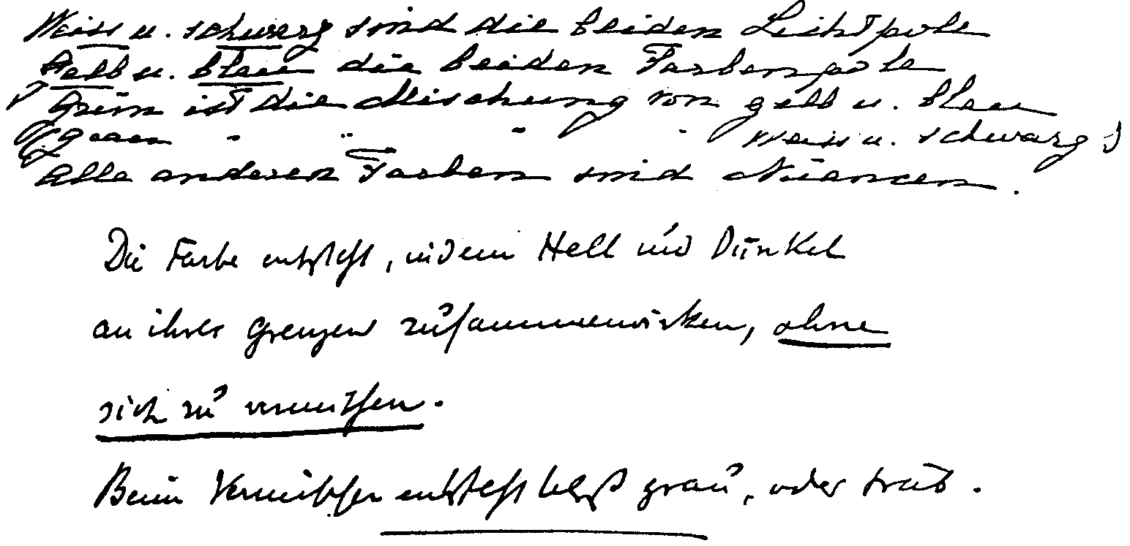
Die ersten fünf Zeilen der verkleinert wiedergegebenen Handschrift sind von
Marie von Sivers, die folgenden vier Zeilen von Rudolf Steiners Hand.
Weiss u. schwarz sind die beiden Lichtpole / Gelb und blau die beiden Farbenpole / Grün
ist die Mischung von gelb u. blau / Grau ist die Mischung von weiss u. schwarz / Alle
anderen Farben sind Nuancen.
Die Farbe entsteht, indem Hell und Dunkel / an ihren Grenzen zusammenwirken,
ohne / sich zu vermischen. / Beim Vermischen entsteht bloß grau oder trüb.
Zu dem Satz «Weiß und Schwarz sind die beiden Lichtpole»: Weiß und Schwarz nennt
Goethe in seiner Farbenlehre die «Repräsentanten» von Licht und Finsternis. Licht und
Finsternis selbst sind sinnlich nicht wahrnehmbar. Siehe Goethes Farbenlehre, Band III der
Kürschner-Ausgabe («Beiträge zur Chromatik (Optik)» §29 und Fußnote zu §§22, 23),
auch als Taschenbuchausgabe erschienen im Verlag «Freies Geistesleben», Stuttgart.
«Gelb und Blau»: sind die Mutterfarben für alle anderen. Siehe «Versuch, die Elemente
der Farbenlehre zu entdecken» in «Goethes Farbenlehre», §17f.
«Die Farbe entsteht»: So z.B. bei den prismatischen Farben, auch bei Goethe. — Über
den Unterschied von Grau und Farbe siehe auch Rudolf Steiner, Vortrag Stuttgart, 24. De-
zember 1919, GA 320
Verteidigung von Goethes Farbenlehre 53
Über Komplementärfarben
Das Auge nimmt Farben wahr, weil es so konstruiert ist, daß es
Farben erzeugt. Wenn das Auge auf weißem Grunde einen roten
Gegenstand wahrnimmt und nun fortsieht, so wird derselbe Ge-
genstand als Grün auf weißem Grunde erscheinen. Das Auge, das
Rot gesehen, verlangt nach Grün, Gelb verlangt Indigo, Gelbgrün
Violett. Man nennt diese Farben, die nach Ergänzung verlangen,
Komplementärfarben.¹⁵ Es sind Farben, die zusammen Weiß er-
geben (das heißt, wenn man sie übereinanderfallen läßt, sich ge-
genseitig zur Farblosigkeit aufheben), sie fordern sich gegenseitig.
Ein Auge, das keine blaue Farbe erzeugen kann, würde den Wald
gelb sehen, und Violett würde ihm rot erscheinen. Jede Farbe
fordert ihren Gegenpol; und ergänzende Farben üben eine ästheti-
sche Wirkung aus.
Über Objektivität und Subjektivität
Es entspricht alle subjektive Gesetzmäßigkeit unserer Organe der
objektiven, aus der sie extrahiert ist.¹⁶ Seetiere, bei denen das
Auge noch nicht entwickelt ist, empfinden nur Licht und Dunkel-
heit. Sie haben Lichtempfindung durch einen Nervenknoten; erst
allmählich entwickelt sich der Sehnerv, der die Lichtempfindung
zum Gehirn führt, wodurch sie als Farbe wahrgenommen wird.
Unsere astralen Vorfahren hatten noch keine ausgebildeten Sehor-
gane. Sie hatten nur ein astrales Wahrnehmungsorgan, mit dem sie
die Farbe unmittelbar fühlten. Sie waren noch eins mit dem, was
sie wahrnahmen und lebten mit der Farbe, die sie fühlend wahr-
nahmen. Alle Entwicklung ist Absonderung. Zuerst ist Auge und
Rot in ungetrennter Einheit. Dann sondert sich das Leben in
Wahrnehmung und Sein. Der Mensch kann nicht objektiv wahr-
nehmen, was er subjektiv nicht als Illusion aus sich heraus wieder
produzieren kann. Alles, was außerhalb ist, ist auch in dem Men-
schen. Er ist nur ein abgesonderter Teil der Außenwelt, der das,
was außen ist, in sich hineingezogen hat.
54 Der Einsatz für eine geistgemäße Wissenschaft der Farben
Über farbige Schatten,¹⁷ subjektive und objektive Farbempfindung,
Farben als Ergebnis des Wechselspiels von Licht und Materie
Wenn die Lichtstrahlen einer Kerze von einem Objekt zurückge-
worfen werden, so entsteht von dem Objekt ein dunkles Schatten-
bild auf der Fläche. Läßt man durch die Kerzenstrahlen die Son-
nenstrahlen hindurchgehen, so färbt sich der dunkle Schatten
blau, man sieht den dunklen Schatten durch das Hell des Sonnen-
lichtes blau, nach dem Gesetz, daß Dunkles durch Hell gesehen
Blau ergibt. Die apparenten Farben kommen zustande nach dem
Gesetz, daß Hell und Dunkel an ihren Grenzen, wo sie aneinan-
der treffen, Farben erzeugen.
Das Auge erzeugt aber auch selbst Farben, wo objektiv gar
keine vorhanden sind. Man kann das Experiment mit einer
Scheibe machen,¹⁸ deren verschiedene Kreise zum größten Teil
schwarz gefärbt sind, so daß schwarze Zacken in die weißgeblie-
bene Hälfte hineinragen, deren Halbkreise dadurch von unglei-
cher Länge sind. Dreht man diese Scheibe sehr rasch, so werden
Farben in verschiedenen Nuancen entstehen. Bei großer Genauig-
keit der Scheibe könnte man alle Regenbogenfarben hervorrufen.
Die Farben werden nur durch die schnellen Aufeinanderstöße von
Hell und Dunkel subjektiv im Auge als Farbnuancen empfunden.
Das Auge hält einen Farbeneindruck eine Weile fest, es hat eben
Weiß empfangen und reagiert nicht so schnell auf Schwarz, wie
das gedrehte Rad es verlangt, es wird bald Schwarz durch Hell, in
allen Nuancen blau sehen und bald durch den schwarzen Ein-
druck Weiß in allen Nuancen gelb sehen. So hat das Auge Farben-
empfindungen, die nicht objektiv vorhanden sind.
Was uns jetzt gesetzmäßig als Farbe erscheint, wurde einst vor
ungezählten Zeiträumen wirklich erlebt. Die Farben, die wir an
den Stoffen wahrnehmen, sind nur Differenzierungen der Mate-
rie, sie sind lebendiges Kama [Astrales], das Ergebnis von Arbeit.
Prana [Lebenskraft] schuf sie, indem sie den Lichtstrahlen alles
entnahm,¹⁹ was sie zur Verarbeitung ihrer Stoffe brauchte, und die
sie nicht verwenden konnte, warf sie zurück, und diese von dem
Stoffe zurückgeworfenen Strahlen, die nicht absorbiert wurden,
Verteidigung von Goethes Farbenlehre 55
wurden uns sichtbar als apparente Farbe. Zum Beispiel: Prana
braucht die Wärme, absorbiert ihre roten Strahlen und ihre chemi-
schen Strahlen für chemische Zwecke und warf die grünen als
unbrauchbar zurück, und nun sehen wir die Pflanzenwelt grün.
Als weiße Farbe erscheint uns nur ein Gegenstand, wenn er alle
Strahlen zurückwirft, als schwarz, wenn er alle Strahlen aufsaugt,
absorbiert.²⁰ Darum wird ein weißes Gewand als kühlend emp-
funden, ein schwarzes als wärmend.
Als der Mensch vor unzählbaren Zeiträumen nur im Kami-
schen [Astralen] lebte, konnte er noch nicht die Dinge gesondert
von sich betrachten. Er war in ihnen, er verband sich mit ihnen. Er
fühlte das Rot unmittelbar, es durchströmte ihn als Wärme. Und
so erweckt wie eine Erinnerung die rote Farbe das Gefühl von
Wärme; die blauen und violetten als farbiger Gegenpol, das Ge-
fühl von Kälte. Unwillkürlich verlangt nun das Auge, wenn es
eine Farbe wahrnimmt, ihre Kontrastfarbe, ihre Komplementär-
farbe: Rot fordert Grün, Gelb Indigo etc. Es sind die Farben, die
sich in Weiß auflösen; solche Farben sind dem Auge wohlgefäl-
lig.²¹ Die ästhetische Wirkung der Farbe ist tiefbegründet in der
menschlichen Natur. Was wir kamisch als gesetzmäßig subjektiv
empfinden, ist Erinnerung an ein objektives Gesetz im äußeren
Dasein, an dem der Teil teilhat, den er in sich trägt aus Zeiten, wo
er selbst noch nicht ein Sonderwesen war, sondern eins mit dem
ganzen Kosmos.
Die Materie ist nichts Totes, sondern etwas in sich Lebendiges,
und man wird dieses Lebendige erst dann bemerken, wenn man
sie tätig, in Wechselwirkung mit einer anderen Materie sieht.
Wenn man einen Kalkspatkristall betrachtet,²² so wird man seine
eigentliche Natur ebensowenig erkennen als die eines vorüberge-
henden Menschen. Beide müssen in Zuständen beurteilt werden,
wo sich ihre innerste Natur in ihren Wirkungen zeigt. So wird der
Kalkspat, zwischen zwei Turmalinblättchen gebracht, wovon das
eine in paralleler Stellung mit dem Lichte schwingt und es wider-
spiegelt und das andere in senkrechter es auslöscht, die Licht-
schwingungen durch seine eigenen Vibrationen wiederum beein-
56 Der Einsatz für eine geistgemäße Wissenschaft der Farben
flussen, so daß in dem Kalkspat regelmäßige Figuren in den
schönsten Farbenspielen hervorgerufen werden. Das beruht auf
dem Gesetz, daß Hell durch Dunkel gesehen gelb erscheint und
Dunkel durch Hell blau. Wenn nun Hell und Dunkel sich ab-
wechselnd decken durch Vibrationen nach verschiedenen Rich-
tungen und an ihren Grenzen zusammentreffen, so kommen die
Farben und Figuren zustande, die man beobachtet hat. Auf das-
selbe Gesetz sind die Beugungserscheinungen des Lichtes zurück-
zuführen.²³ Das Licht flutet durch den Raum, und alles, was wir
in demselben wahrnehmen, empfängt Licht und wirft es wieder
zurück. Nur dadurch können wir die einzelnen Objekte wahrneh-
men. Wir sehen nur das, was Licht zurückstrahlt, und diese Strah-
len empfängt unser Auge und wirft sie wiederum zurück auf das
Objekt, das seinen Schatten wirft, der oft gelbe und blaue Nuan-
cen zeigt, weil das Licht von allen Seiten sich überstrahlt. Wenn
das Licht durch eine Öffnung in die Dunkelkammer fällt, so
entsteht erst eine weiße Scheibe auf der gegenüberliegenden Wand
und im Halbschatten rings umher Farbenringe.²⁴ Das kommt
daher, weil an den beiden Punkten der Öffnung die Strahlen
aufgefangen und zurückgeworfen werden und Überstrahlungen
stattfinden. Auf die dunklen Schattenumgebungen wird helles
Licht fallen und Dunkel durch Hell farbig durchscheinen lassen,
und ebenso werden da, wo Strahlen auf Strahlen fallen, die helle-
ren Lichtstrahlen durch die dunkleren polarisierten Überstrahlun-
gen durchleuchten und auch Farben erzeugen. Die Materie hat
auch die Eigenschaft, Licht zu verändern, und Licht im Wechsel-
spiel mit der Materie erzeugt die Farben. Der Kalkspat hat die
Eigenschaft, das Licht, das durch ihn hindurchgeht, in doppelte
Strahlen zu spalten und diese Strahlen zu verändern und verschie-
den zu polarisieren. Der eine Strahl wird senkrecht zu den paralle-
len Schwingungen des anderen schwingen, und ein durch den
Feldspat gesehener Punkt wird dem Auge doppelt erscheinen.
Geht das Licht durch einen Körper mit parallelen Wänden, so
entstehen keine Farben; geht es durch einen Körper mit geneigten
Wänden, so entstehen Farben. Zum Beispiel ein Prisma, das sich
Verteidigung von Goethes Farbenlehre 57
oben verjüngt, wird die Strahlen kürzere oder längere Zeit aufhal-
ten, und immer verhältnismäßig nach den verschiedenen Breiten
des Prismas wird der eine Strahl früher als der andere durchkom-
men.²⁵ Durch die verschiedenen Zeiträume bei der Brechung wird
auch Hell durch Dunkel und Dunkel durch Hell wechseln und die
Abwechslung von Blau und Gelb in verschiedenen Nuancen das
Farbenspiel ergeben. So hat wiederum das Anilin die Eigenschaft,
die prismatischen Farben in einer anderen Reihenfolge erscheinen
zu lassen. Diese gegenseitige Beeinflussung der Materie in ihren
Wirkungen beweist das lebendige Leben im Stoff. Die verschie-
densten Ätherschwingungen bringen in ihm eine unaufhörliche
Bewegung hervor, und Anziehen und Abstoßen bestimmen sein
Verhalten.
Brief von Arnold Brass an Rudolf Steiner aus dem Jahre 1904, Goethes Farbenlehre
betreffend²⁶
Wernigerode, den 11. Februar 1904
Hochverehrter Herr Doctor!
Durch Ihre Ausgabe der Goethe'schen Farbenlehre haben Sie mir so manche
Freude bereitet, daß ich auch Ihnen eine solche bereiten möchte und hoffentlich
eine recht große.
Goethe wird nun wohl wieder zu Ehren kommen und das jammervolle Wort
meines Ober-Collegen Du Bois-Reymond über ihn und seine Forschungen soll
nicht mehr so oft wiederholt werden, wie es seit seiner Geburt von so vielen
Unberufenen vorgebracht worden ist.
Ich habe mich nun 25 Jahre mit der Wissenschaft herumgezerrt, oft allerdings
nur in einem heißen, stummen Ringen, daß ich viele Verhältnisse klar durch-
schaue, die anderen tief verborgen liegen. Eine Reihe angesehener Physiker,
Chemiker, Biologen und Physiologen und von Philosophen besonders
W. Wundt sind meine Lehrmeister gewesen. Mit Ausnahme Wundts waren es
alle - glücklichster Weise! - ruhige, ernste Denker und Arbeiter, die mit der
Hypothese vorsichtig umgingen und mich an das strenge Experiment banden.
58 Der Einsatz für eine geistgemäße Wissenschaft der Farben
Da unternahm ich es denn schon 1883 ganz kühn, «den Physikern, welche,
gestützt auf die Wellen-Hypothese des Lichtes, andere Wissenschaften maßre-
geln wollen und den Physiologen, denen die Wissenschaft nur vom Frosch bis
zum Menschen reicht», den Handschuh hinzuwerfen. Ich habe es bitter büßen
müssen, denn die eben zitierten Worte waren gefallen und ich wurde an den
deutschen Hochschulen gehetzt wie ein Stück Wild. -²⁷ Not, Sorge und Kummer
habe ich mit Frau und Kind reichlich durchkosten müssen, aber die beiden
grauen Schwestern haben mich nicht der dritten zugejagt und haben mir das
Streben zum Ziele nicht verleidet. Nun stehe ich vor dem abgeschlossenen 50.
Jahre und habe es doch erreicht, daß ich die stolzen Vertreter törichter Hypothe-
sen niederzwingen kann. Lichtwellen gibt es nicht und der Äther existiert nur in
der Phantasie unserer «Forscher».
Goethe hat recht, wenn er das Licht bipolar nennt, er hat recht, wenn er die
Farben gelb-rot/violett-blau angibt, er hat recht, wenn er Newton als einen
wissenschaftlichen Taschenspieler hinstellt, sobald es dieser unternimmt, Experi-
mente anzustellen. Goethe hat recht an allen Ecken und Enden und ich staune oft
über den scharfen, alles durchdringenden Blick dieses genialsten «Forschers» der
damaligen Zeit.
Die Fraunhofer' schen Linien haben mit Farben und Metalldämpfen gar
nichts zu tun. Ich spiele mit den Dingern jetzt wie mit Würfeln, hexe die D Linie
in's Violett und Blau hinein und die XY Linien in's Gelb. Goethe würde sicher
seine helle Freude daran haben!
Wie ich die 20 Lieferungen, in denen meine Resultate und die einfachen,
klaren, ruhigen Experimente niedergelegt werden sollen, allerdings herausbrin-
gen soll, weiß ich nicht. Kein Verleger will die Arbeit nehmen, und die Vertreter
der Wissenschaft werden jetzt ein Stein-Werfen anfangen, gegen das die Treibe-
reien vor und seit 20 Jahren ein wahres Kinderspiel gewesen sind. -
Ich habe so still meine Hoffnung auf die Legion Goetheverehrer gesetzt und
hoffe doch, daß der eine oder andere Stein etwas abgefangen wird. - Ihnen
möchte ich so gerne die Experimente, die ich erst später in meiner Arbeit
ausbreiten kann, jetzt schon vorlegen, denn ich freue mich immer wieder an der
Courage, mit der Sie den sogenannten modernen (Orden-Titel- und Collegien-
geld-Strebern) Wissenschaftlern den Spiegel vorhalten.
Ich habe schon die verwegensten Pläne gemacht, habe aber leider nicht die
Mittel zu einer Reise nach Berlin; ob ich Sie eventuell durch einen öffentlichen
Vortrag - die ich früher gern und oft gehalten habe - decken könnte, kann ich
nicht beurteilen. - Jedenfalls sind die Experimente einwandfrei und so mannig-
faltig, daß es nicht leicht sein soll, mich zu widerlegen. - Hätte Goethe nicht den
Dichter mit dem Wissenschaftler zusammen reden lassen, hätte er seine Experi-
mente ganz schlicht vorgetragen, so würde er weniger Gegner und mehr Erfolg
gehabt haben. Gerade das Experiment, woran ich anknüpfe, hat er, wahrschein-
lich im Ärger über Wollaston, nur ganz kurz angedeutet (Bd. 35, pg 206, Ihre
Ausgabe). Einen Schritt weiter und er hätte die unwiderlegbare Tatsache gefun-
den, daß der «Linien-Flor» die Spektralfarben erzeugt und die Notiz über
Fraunhofer (Bd. 36, pg 419) hätte anders gelautet.
Verteidigung von Goethes Farbenlehre 59
Doch für heute sei es genug. Lesen Sie eventuell einiges von meinen beifol-
genden Mitteilungen [nicht mehr vorliegend]. Was Ihnen unklar ist, will ich dann
gerne auf Anfrage hin klarstellen. Ich denke, Sie werden mir das Zeugnis jetzt
schon nicht verweigern können, daß ich die Hypothese meide und das vielseitige
Experiment - oft bis zur Ermüdung der Lesenden - reden und bezeugen lasse.
Was ich vorbringe sind erst die einleitenden Experimente, später komme ich mit
ganz anderen Sachen hervor.
Der Witz mit dem Regenbogen hat mir viel Spaß gamacht. Ich gönne diese
Ohrfeige den Mathematikern von Herzen. Beim Drehen eines Nicols vor dem
Auge verschwindet oder verstärkt sich der Regenbogen je nach dem Drehungs-
winkel. Das Verschwinden ist ein derart totales, daß ich selbst ganz verblüfft
war. Ich kann außerdem den Regenbogen jetzt mit Prismen derartig elegant
nachmachen, daß ich ihn noch zu anderen Zwecken wissenschaftlich ausnutze.
Mich bestens empfehlend verbleibe ich
Ihr ergebenster
A. Brass
60 Der Einsatz für eine geistgemäße Wissenschaft der Farben
Weiterführungen der Goetheschen Farbenlehre
Zu den von Rudolf Steiner entwickelten Weiterführungen der Goetheschen
Farbenlehre gehören - außer den gegebenen Grundlagen zu einer Farbenlehre
für künstlerisches Schaffen (siehe Teil II) - vornehmlich die Schließung des
siebenfarbigen Spektrums zum Zwölffarbenkreis und die Erklärung von Licht-
und Farbenwirkungen in Erdenstoffen und in Himmelskörpern, wie sie sich
nachfolgend beschrieben finden.
I. Der Zwölffarbenkreis
und eine Aufgabenstellung Rudolf Steiners
zur Gewinnung von Lebensätherkräften aus dem Pfirsichblüt
des zusammengeschlossenen Farbenspektrums
Vorbemerkungen der Herausgeber
... wenn es uns gelingen würde - ich weiß nicht,
ob Sie wissen, daß gerade nach dieser Richtung
eine der ersten Versuchsanordnungen in unserem
physikalisch-wissenschaftlichen Institut gemacht
werden soll-, das Spektrum in gewisser Weise in
sich zu biegen, dann würden auch diejenigen, die
zunächst aus den Gedanken heraus die Sache nicht
begreifen wollen, sehen, wie man es tatsächlich
auch hier mit Qualitäten zu tun hat.¹
Es wird Pfirsichblüt als neue Farbe erscheinen. Es
werden Veränderungen auftreten, nämlich An-
fänge von Lebenswirkungen.²
Der Farbenkreis Goethes
Kennt die Physik im allgemeinen nur ein Spektrum, nämlich dasjenige,
das durch einen Lichtspalt entsteht und in seiner Mitte das Grün hat, so
fand Goethe, indem er das Entstehen dieses Spektrums aus den Randfar-
ben (den sogenannten Kantenspektren) Rot-Gelb, Blau-Violett (beim
Weiterführungen der Goetheschen Farbenlehre • l. Der Zwölffarbenkreis 61
breiten Spalt) aufzeigte, auch das zweite, dem ersten komplementäre
Dunkelsteg-Spektrum. An einem breiteren Dunkelsteg in hellem Umfeld
entstehen durchs Prisma die Randfarben Gelb-Rot und Violett-Blau.
Wird der Dunkelsteg verengt, wie beim ersten Spektrum der Spalt, so
entsteht dieses zweite Spektrum, das in seiner Mitte (aus Rot und Violett
entstanden) das dem Grün des ersten Spektrums genau komplementäre
Pfirsichblüt zeigt,³ in seinem verdichteten Zustand Purpur genannt.
Mit dieser Entdeckung Goethes, daß nämlich auch im physikalischen
Bereich, durchs Prisma, im Zusammenwirken mit Hell (Spalt) und Dun-
kel (Steg) das Gesetz der Komplementärfarben, die Totalität, herrscht,
war aber auch die Identität der physikalischen mit den physiologischen
Farben grundsätzlich nachgewiesen: Das Grün des Spektrums mit den
Augen einige Sekunden fixiert, ruft im physiologischen Bereich das
genau entsprechende Pfirsichblüt des Stegspektrums hervor. Umgekehrt
erzeugt das Pfirsichblüt des Steg-Spektrums im Auge das Grün des
Spalt-Spektrums. Das Rot des Spektrums erzeugt im Auge das spektrale
Blau, das Gelb das Violett und umgekehrt. Darauf weist das Xenion:
Im eignen Auge schaue mit Lust,
Was Plato von Anbeginn gewußt;
Denn das ist der Natur Gehalt,
Daß außen gilt, was innen galt. Goethe, Zahme Xenien
Entsprechend stellt Goethe in seiner Farbenlehre die physiologischen
Farben an den Anfang. In ihnen waltet der genau gleiche Farbenkreis wie
in den beiden komplementären physikalischen Spektren.
62 Der Einsatz für eine geistgemäße Wissenschaft der Farben
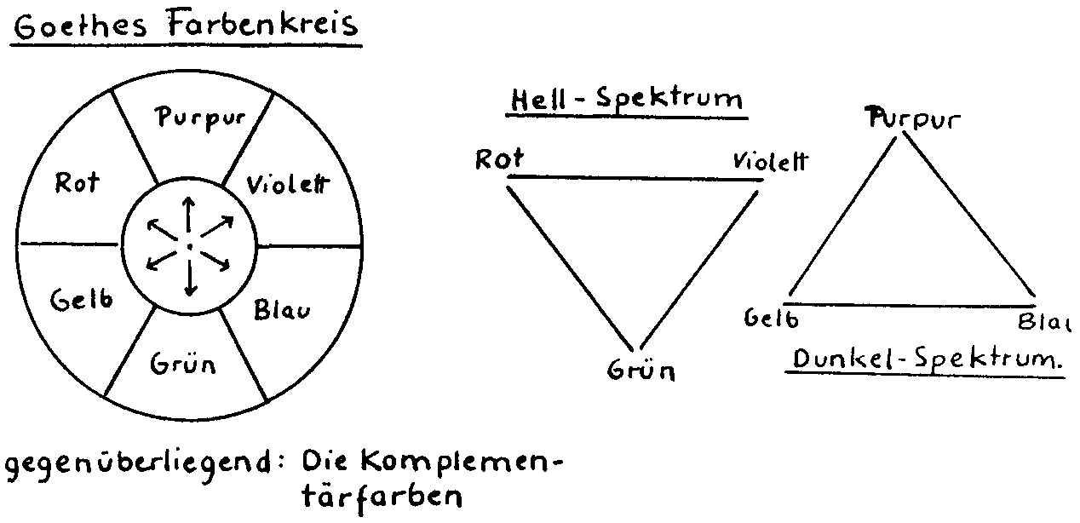
Der Zwölffarbenkreis Rudolf Steiners
Einen weiteren Schritt, anknüpfend an das noch kaum erforschte zweite
Spektrum, vollzog Rudolf Steiner. In seinem im März 1920 gehaltenen
zweiten naturwissenschaftlichen Kurs entwickelte er aus dem sechsteili-
gen Goetheschen Farbenkreis einen zwölfteiligen, indem er zwischen
Gelb und Rot noch Orange, zwischen Blau und Violett noch Indigo
unterscheidet und weiter zwischen Rot und Pfirsichblüt sowie zwischen
Violett und Pfirsichblüt noch je zwei Zwischennuancen einsetzt: «Stelle
ich die beiden Spektren zusammen, so bekomme ich zwölf Farben, die
sich genau unterscheiden lassen in einem Kreis: Rot, Orange, Gelb,
Grün, Blau, Indigo, Violett. Hier wird das Violett immer mehr und
mehr der Pfirsichblüte ähnlich, hier sind zwei Nuancen zwischen
Pfirschblüte und Violett, hier wiederum zwei Nuancen zwichen Pfir-
sichblüte und Rot, und Sie bekommen dann, wenn Sie die Gesamtheit
dieser Farbennuancen verfolgen, gewissermaßen zwölf Farbenzustände,
wenn ich den Ausdruck gebrauchen darf.»⁴
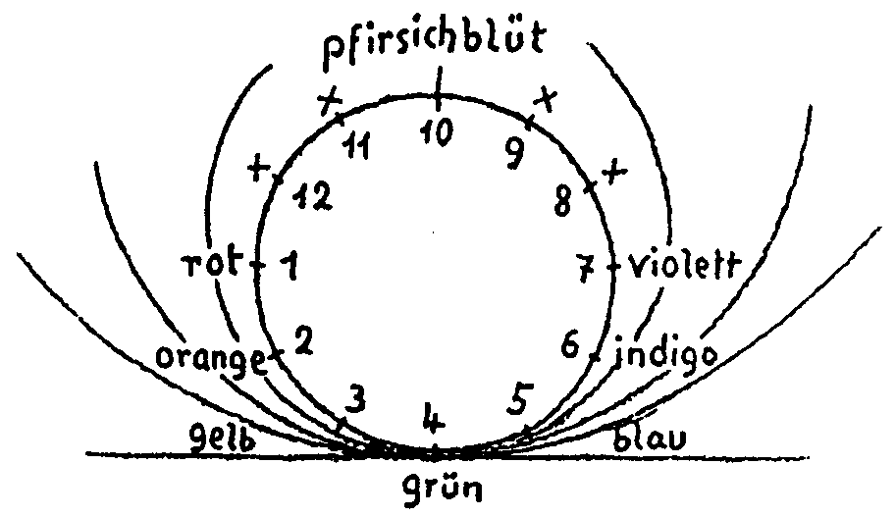
Damit haben wir erst die eigentliche Totalität auf dem Gebiet des
Farbigen. Das im allgemeinen bekannte Farbenspektrum ist nur ein Teil
des Ganzen: «Daraus können Sie ersehen, daß das, was man gewöhnlich
als Spektrum schildert, auch dadurch entstanden gedacht werden kann,
daß Sie sich denken, ich könnte durch irgend etwas diesen Farbenkreis
hier entstehen lassen und würde ihn immer größer und größer machen
nach der einen Seite hin; dadurch würden mir diese oberen fünf Farben
immer mehr und mehr hinausrücken, bis sie mir zuletzt entschwänden;
die untere Biegung ginge nahezu in die Gerade über, und ich bekäme
dann die gewöhnliche Spektrumfolge der Farben, indem mir nur die
anderen fünf Farben nach der anderen Seite entschwunden sind.»⁵
Weiterfuhrungen der Goetheschen Farbenlehre • I. Der Zwölffarbenkreis 63
In seinem Vortrag vom 9. Januar 1921 im Rahmen des dritten natur-
wissenschaftlichen Kurses kommt Rudolf Steiner noch auf weitere Ge-
sichtspunkte zu sprechen, die in diesem Zusammenhang von Bedeutung
sind:
«Ich möchte nur auf eines hinweisen, wie Sie sich erziehen können
methodologisch, das Qualitative in einer ähnlichen Weise zu denken wie
das Quantitative. Es ist Ihnen allen bekannt die gewöhnliche Erschei-
nung des Sonnenspektrums, des gewöhnlichen kontinuierlichen Spek-
trums. Sie wissen, da gehen wir von der Farbe des Rot zu der Farbe des
Violett. Nun wissen Sie ja alle, daß Goethe mit dem Problem gerungen
hat, wie dieses Spektrum m gewissem Sinne das umgekehrte Spektrum
ist von dem, was entstehen muß, wenn man gewissermaßen die Dunkel-
heit geradeso behandelt durch das Prisma, wie man gewöhnlich die
Helligkeit behandelt. Man bekommt dann eine Art umgekehrten Spek-
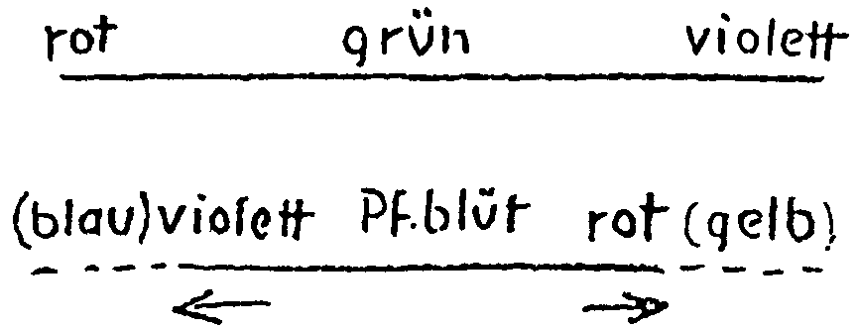
trums, das Goethe ja auch angeordnet hat. Nicht wahr, beim gewöhnli-
chen Spektrum haben wir das Grün, hier nach dem Violetten gehend, auf
der ändern Seite nach dem Rot gehend, und bei dem Spektrum, das
Goethe bekommt, wenn er ein schwarzes Band auflegt, hat er hier das
Pfirsichblüt und wiederum auf der einen Seite das Rot, auf der ändern
Seite das Violett. Man bekommt gewissermaßen zwei Farbbänder, die in
der Mitte einander entgegengesetzt sind, qualitativ entgegengesetzt sind
und die beide zunächst für uns, man möchte sagen, nach der Unendlich-
keit verlaufen. Aber man kann sich zunächst einfach denken, daß diese
Achse, die Längsachse des gewöhnlichen Spektrums, nicht eine einfache
Gerade ist, sondern ein Kreis ist, wie ja jede Gerade ein Kreis ist. Wenn
diese Gerade ein Kreis ist, dann kehrt sie in sich selbst zurück, und dann
können wir einfach diesen Punkt hier, in dem das Pfirsichblüt erscheint,
als den anderen Punkt betrachten, in dem sich trifft das Violett, das nach
rechts geht, und das Rot, das nach links geht. Es trifft sich ja links und
64 Der Einsatz für eine geistgemäße Wissenschaft der Farben
rechts in unendlicher Entfernung. Aber wenn es uns gelingen würde -
ich weiß nicht, ob Sie wissen, daß gerade nach dieser Richtung eine der
ersten Versuchsanordnungen in unserem physikalisch-wissenschaftli-
chen Institut gemacht werden soll—, das Spektrum m gewisser Weise in
sich zu biegen, dann würden auch diejenigen, die zunächst aus den
Gedanken heraus die Sache nicht begreifen wollen, sehen, wie man es
tatsächlich hier auch mit Qualitativem zu tun hat.»
Für die eurythmische Darstellung der 12 Stimmungen des Tierkreises
hat Rudolf Steiner den gleichen Farbenkreis der Farben für die Schleier
zu den einzelnen Sternbildern angegeben: für die Sommerbilder die
sieben Farben von Rot bis Violett, für die Wintersternbilder die Farben-
nuancen vom Violett über das Pfirsichblüt bis zum Rot.⁶
Auch in der Entwicklung des Farbensinnes des Menschen waltet
dieser Farbenkreis. War das Interesse des jugendlichen griechischen
Volkes während der vierten nachatlantischen Kulturperiode vorwiegend
auf die aktiven Farben Rot und Gelb gerichtet, so fühlte sich der mehr
verinnerlichte, nachdenkliche Mensch des Mittelalters vom Blau angezo-
gen. Das Zeitalter der Bewußtseinsseele, also unsere Neuzeit, die in ganz
neuer Weise den Willen in das Denken einströmen lassen kann, wird im
Blau das Rot suchen, sich also der so geheimnisvollen, aber sehr emp-
findlichen Farbe Violett immer mehr nähern.⁷ Und so wird verständlich,
daß eine Erweiterung des Bewußtseins durch die geisteswissenschaftli-
che Schulung immer mehr für jene Farbennuancen erwachen wird, die
als Übergänge zwischen Violett und Pfirsichblüt einerseits und Pfirsich-
blüt und Rot andererseits feine Differenzierungen des Pfirsichblüt bil-
den, wobei man diese Farben auch in der Inkarnatsfarbe des Menschen
beobachten kann. So wird die Erweiterung des Goetheschen Farbenkrei-
ses, wie sie Rudolf Steiner vollzogen hat, auch durch die Entwicklung
des Bewußtseins der Menschheit gefordert.⁸
Die Aufgabe, das Farbband zum Kreis zu schließen
Für das Farbenwesen, das sich im zwölfteiligen Farbenkreis in seiner
Totalität offenbart, sind die physiologischen als auch die physikalischen
Zusammenhänge nur Erscheinungsgebiete, in denen es sich manifestiert
- wie es Goethe nennt. Dabei offenbaren sich bestimmte Kräftewirksam-
keiten, die, dem Wesen der einzelnen Farben eng verbunden, hinter
Weiterführungen der Goetheschen Farbenlehre • I. Der Zwölffarbenkreis 65
ihnen stehen. Daß man diese bei den Spektralfarben experimentell tren-
nen kann, zeigen Versuche, die Eugen Dreher schon im Jahre 1882
angestellt hat und auf die Rudolf Steiner bereits in einem Kommentar
zur Farbenlehre Goethes in der Kürschner-Ausgabe (1890)⁹ und wie-
derum Jahrzehnte später innerhalb eines Diskussionsvotums am 8. Au-
gust 1921 hingewiesen hat.
In dem erwähnten Kommentar zur Farbenlehre schreibt Rudolf Stei-
ner über einen Versuch Drehers das Folgende¹⁰:
«Er benutzte 1. eine farblose Glaskugel, die konzentrierte Kalialaunlö-
sung enthält. 2. Eine ebensolche Kugel mit einer Lösung von Jod in
Schwefelkohlenstoff. 3. Eine gleiche Kugel mit konzentrierter Äskulin-
lösung und 4. eine Kugel mit destilliertem Wasser. Die konzentrierte
Kalialaunlösung bewirkt, daß keine Wärmewirkungen, die Jodlösung,
daß keine Lichtwirkungen, endlich die Äskulinlösung, daß keine chemi-
schen Wirkungen in dem vom Spektrum eingenommenen Raum stattfin-
den (das Chlorsilber zum Beispiel nicht geschwärzt wird). Alle diese
Wirkungen finden statt bei Anwendung der vierten Kugel...»
Hier zeigen sich die drei Kräftewirkungen, die das Spektrum enthält,
deutlich trennbar und können nach den Ausführungen Rudolf Steiners
in seinem zweiten naturwissenschaftlichen Kurs (GA 321) dem Wärme-
äther, dem Lichtäther und dem chemischen Äther zugeschrieben werden.
Daraus wird die von Rudolf Steiner gestellte Aufgabe, wie sie in den
nachfolgenden Texten beschrieben wird, verständlich: Daß nämlich eine
vierte Kraft, der Lebensäther, dort wirksam werden könne, wo das
Spektrum mit Hilfe eines starken Elektromagneten zum Kreis geschlos-
sen, das heißt, Rot und Ultrarot mit Violett und Ultraviolett zu Pfirsich-
blüt vereinigt werden.
Die Aufgabe, das experimentell auszuführen, wurde von Rudolf Stei-
ner gestellt, nachdem neben der Bewegung für eine Neugestaltung des
sozialen Lebens, der Bewegung für «Dreigliederung des sozialen Orga-
nismus», in Stuttgart im Jahre 1919 die «Freie Waldorfschule» und im
Frühjahr 1920 die Aktiengesellschaft zur Förderung wirtschaftlicher und
geistiger Werte, «Der Kommende Tag», gegründet worden waren. Der
«Kommende Tag» war als ein weitverzweigtes Unternehmen angelegt, in
dem sich die verschiedensten Wirtschaftsbetriebe zusammengeschlossen
hatten. Die Überschüsse sollten dem freien Geistesleben zufließen, zum
Beispiel der Freien Waldorfschule und einem mit dem «Kommenden
66 Der Einsatz für eine geistgemäße Wissenschaft der Farben
Tag» verbundenen wissenschaftlichen Forschungsinstitut. Aufgrund der
schwierigen Zeitverhältnisse war dem ganzen Unternehmen nur eine
kurze Lebensdauer vergönnt.
Die physikalische Abteilung des wissenschaftlichen Forschungsinsti-
tutes leitete Dr. Rudolf E. Maier,¹¹ der bereits im Jahre 1913 seine
Beobachtungen über die Anwendung des Prinzips der Goetheschen
Farbenlehre zur Erklärung der Linienspektren Rudolf Steiner vorgelegt
und auf weitere Aufgaben hingewiesen hatte. Als dann Rudolf Steiner
für die Lehrer der Stuttgarter Waldorfschule zur Jahreswende 1919/20
und im Frühjahr 1920 zwei naturwissenschaftliche Kurse hielt, an denen
Rudolf E. Maier teilnehmen konnte, skizzierte er diesem die genannte
Aufgabenstellung.
Rudolf Steiner hoffte, daß in dem auf diese Weise entstehenden
Pfirsichblüt als Farbe des Ätherischen Lebenswirkungen erfaßt werden
könnten, um sie im Weiterexperimentieren fruchtbar zu machen. Das
Experiment wurde dann von Rudolf E. Maier und dessen Assistenten
Hans Buchheim zunächst in Stuttgart durchgeführt. Hans Buchheim
berichtet von dem ersten Besuch Rudolf Steiners im Juni 1923. Vermut-
lich war es am 22. Juni, an dem die Generalversammlung des «Kommen-
den Tages» stattgefunden hat. Mit Rudolf Steiner waren noch andere
Persönlichkeiten zur Besichtigung der Versuchsanordnung ins For-
schungsinstitut gekommen. So berichtet zum Beispiel Hans Kühn, daß,
während Rudolf Steiner sagte: Man sieht es genau, dieser Effekt ist viel
wichtiger als Einsteins Relativitätstheorie - Emil Leinhas, der dabei
gewesen ist, gesagt habe, er sehe nichts.¹² Nachdem Rudolf Steiner
geraten hatte, den Versuch mit einem 20fach stärkeren Elektromagneten
zu wiederholen, der im Forschungsinstitut nicht zur Verfügung stand,
wurde die Versuchsanordnung in der einem Bruder von Rudolf E. Maier
gehörenden Fabrik in Einsingen bei Ulm nochmals aufgebaut. Am
14. Oktober 1923 telegraphierte Rudolf E. Maier an Rudolf Steiner in
Dornach: «Habe Spektrum mit Magnet zwanzigfacher Stärke als Stutt-
garter in Fabrik Einsingen bei Ulm beobachtet. Glaube deutlichen Effekt
wahrgenommen zu haben. Anfrage ob Reise heute über Ulm möglich,
solange Versuchsanordnung noch stehen kann, da Rat sehr erwünscht,
weil nicht weiß, wie fortsetzen ...» (siehe Seite 80). Dieser Aufforderung
kam Rudolf Steiner sofort nach, da er ohnehin am 15. Oktober in Stutt-
gart einen Vortrag zu halten hatte. Vermutlich kam er Ende November
nochmals nach Einsingen.
Weiterführungen der Goetheschen Farbenlehre • l. Der Zwölffarhenkreis 67
Chronologische Übersicht der Äußerungen Rudolf Steiners
Vorträge
1919
27. Dez. Das Lichtspektrum und das Finsternisspektrum. GA 320
1920
8., 9. März Der Zwölffarbenkreis. GA 321
13. März Eine Versuchsanordnung sollte gefunden werden, durch die das
12teilige Spektrum aufgezeigt wird. GA 32 / GA 321
20. April Skizzierung der Aufgabe, das Spektrum zum Kreis zu schließen.
(Notizen in diesem Band Seite 72 f.)
30. Sept. Anordnung der Farben im Kreis entspricht Goethes Farbenlehre.
GA 283
5. Dez. Das wirkliche Spektrum. Der Farbenkreis. Warum man das Pfir-
sichblüt nicht wahrnimmt. GA 202, GA 291
18. Dez. Zwölffarbenkreisskizze für W. van Zeylmans: Die sieben Farben
des Sonnenspektrums sieht man, weil da der Astralleib sozusagen
in den Farben schwimmt; das Purpur aber ist so zart, daß es
draußen in der Natur kaum in Erscheinung tritt; aber da lebt das
Ich im Ätherischen. Purpur ist nämlich die Farbe des Ätherischen.
(Skizze und Gesprächsbericht in diesem Band Seite 69/70.)
1921
9. Jan. Die Biegung des Farbbandes zum Farbkreis als methodologisches
Beispiel, das Qualitative ähnlich wie das Quantitative zu denken.
GA 323
9. März Der Zwölffarbenkreis gebildet durch Regenbogen und Nebenre-
genbogen. GA 321
7. Mai Darstellung mit Schema, wie sich das Farbband zum Kreis schließt
und dadurch das Pfirsichblüt erscheint. GA 291
1923
12. April Durch die experimentelle Schließung des Spektrums zum Kreis
muß eine ganz eigentümliche Farbe entstehen, die stark vitalisie-
rend wirkt; das müßte an Bakterien ausprobiert werden. Angabe
für Dr. F. Kauffungen, St. Gallen. (In diesem Band Seite 74.)
68 Der Einsatz für eine geistgemäße Wissenschaft der Farben
TEXTE VON RUDOLF STEINER
UND ANDEREN
Rudolf Steiner: Skizze des Zwölffarhenkreises
für Dr. Willem Zeylmans van Emmichoven
Dornach, Dezember 1920
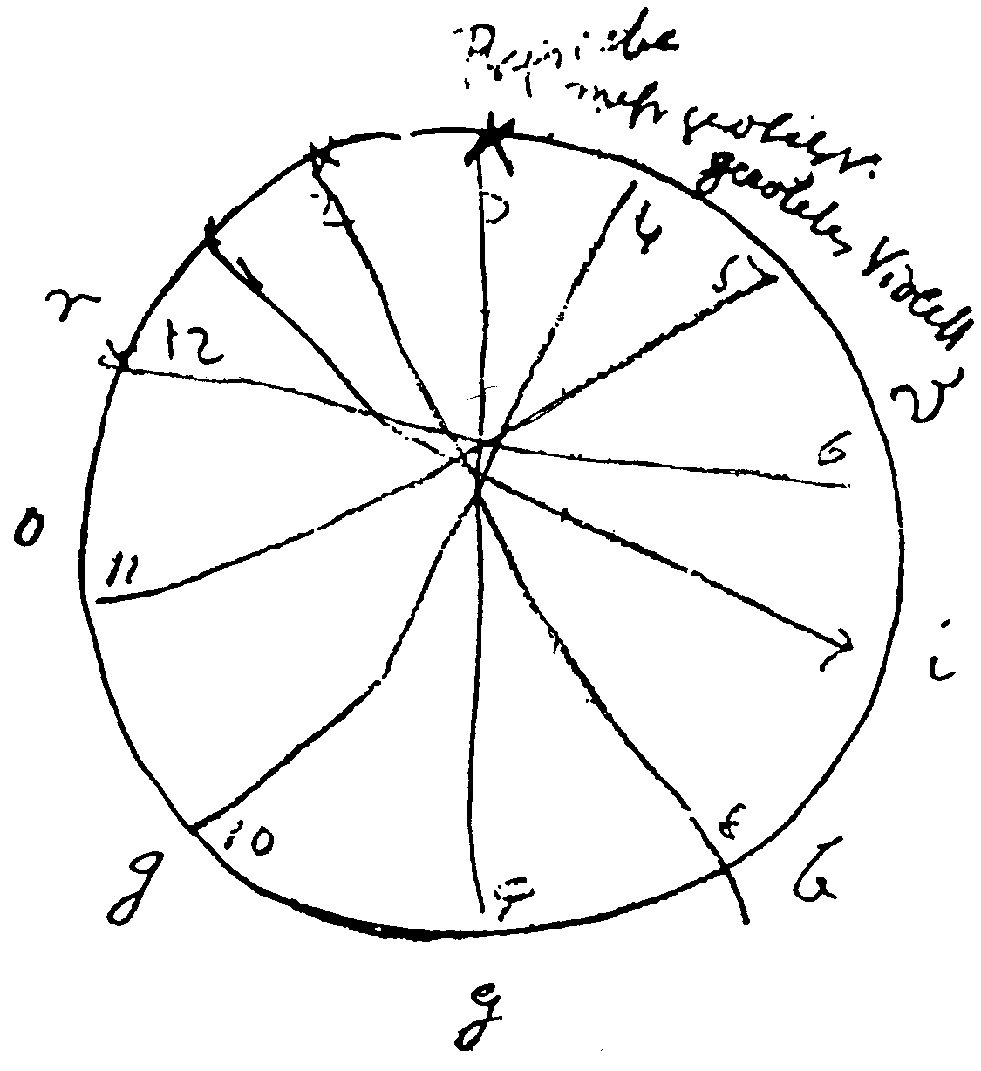
Weiterführungen der Goetheschen Farbenlehre • L Der Zwölffarbenkreis 69
Bericht von der Entstehung der Skizze auf Seite 69
von Willem Zeylmans van Emmichoven
Der junge holländische Arzt und Farbpsychologe Willem Zeylmans van Emmi-
choven suchte am 18. Dezember 1920 Rudolf Steiner in seinem Dornacher
Atelier auf, um ihm von seinen Farbexperimenten zu berichten. Wie es zu der
vorstehenden Skizze Rudolf Steiners gekommen war, schilderte er so:
«Meine Frage bezog sich nun auf folgendes. Ich hatte bei meinen
Versuchen in Leizig herausgefunden, daß die sogenannten aktiven
oder warmen Farben das Willensmäßige im Menschen aufrufen, die
passiven oder kalten Farben dagegen eine psychische Verlangsamung
bewirken. Wenn ich die Versuchspersonen sich äußern ließ, sie
fragte, was sie dabei erlebten, war es tatsächlich so, daß nach dem
Anblick aktiver Farben Ausdrücke gebraucht wurden, die der Wil-
lens- oder Leidenschaftssphäre entstammten; während sie nach Ein-
drücken der blau-violetten Seite mehr aus dem Gedanklichen, Be-
schaulichen oder Mystischen kamen. Das Grün lag in der Mitte und
ergab neutrale Gefühlsqualitäten, reine Lust- und Unlust-Nuancen;
beim Purpur, das auf der ändern Seite in der Mitte des Spektrums lag,
auch in einem Nullpunkt, ergab sich eine Art synthetischer Steige-
rung, es kamen alle Qualitäten von rechts und links zusammen. Das
Grün war ein Nullpunkt, weil sich hier die Gefühle im Gleichge-
wicht befanden; das Purpur, weil höchste Willensaktivität der höch-
sten Steigerung von Denk- und Betrachtungsqualitäten die Waage
hielt. Dieses hatte ich experimentell herausgefunden, aber manches
war mir noch unklar; besonders hatte ich noch eine Reihe von
Fragen, die sich auf das Purpur bezogen.
«Haben Sie das alles wirklich gefunden?» sagte Dr. Steiner mit
einem Lächeln.
«Ja, Herr Doktor, das ist bei den Versuchen herausgekommen.»
«Dann haben Sie Glück gehabt. Das hätten Sie nach der Art, wie
Sie experimentieren, eigentlich gar nicht finden sollen. Denn» — er
nahm Block und Bleistift - «sehen Sie, das ist mit den Farben so: Das
Spektrum mit den sieben Farben ist nur ein Teil des ganzen, nur das,
70 Der Einsatz für eine geistgemäße Wissenschaft der Farben
was im Sonnenspektrum sichtbar wird. Um das ganze Spektrum zu
verstehen, muß man einen Kreis ziehen und dann sind hier die sieben
Farben vom Sonnenspektrum und auf der anderen Seite die fünf
Purpurfarben. Und von diesen zwölf hätten Sie eigentlich ausgehen
sollen.»
Dann sagte er weiter:
«Diese sieben Farben, die sieht man, weil da der Astralleib sozusa-
gen in den Farben schwimmt. Das Purpur aber ist so zart, daß es
draußen in der Natur kaum in Erscheinung tritt; aber da lebt das Ich
im Ätherischen. Purpur ist nämlich die Farbe des Ätherischen.»
Er erklärte das alles ganz ruhig, riß das Blatt ab und legte es mir
auf die Kniee; es war ganz grob ein Kreis gezeichnet, um ihn herum
hatte er auf der einen Seite die sieben Farben mit Buchstaben ver-
merkt, auf der anderen Seite die Purpurfarben.
Ich saß wie verzaubert da und fand es unglaublich, daß man so
über die Farben sprechen könne; damit waren alle Fragen, die ich gar
nicht stellen konnte, die ich aber unbewußt das letzte halbe Jahr in
mir getragen hatte, beantwortet.»¹³
Weiterführungen der Goetheschen Farbenlehre • I. Der Zwölffarbenkreis 71
Angaben Rudolf Steiners zur Aufgabenstellung,
das Farbband zum Kreis zum schließen
Dornach am 20. April 1920
aufgezeichnet von Dr. Rudolf E. Maier
Dienstag, 20. April 1920
Zur Unterredung (von 12 Uhr bis ³/₄ 1 Uhr) mit Dr. Steiner über
Forschungsinstitut. Dr. Steiner schrieb Notizen auf zwei Blätter,
welche er mir mitgab ...
[Von den 6 skizzierten Aufgaben bezieht sich die erste auf die Biegung des
Farbbandes:!

Vier Ätherarten
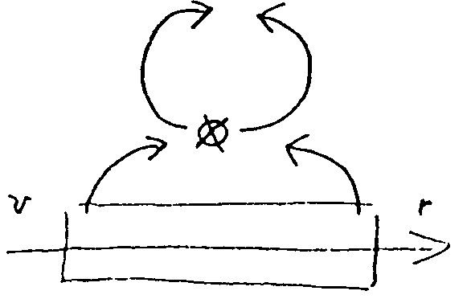
Alaun
Jodlösung mit Schwefelkohlenstoff
Äskulinlösung

Zu 1: Geht aus auf die Entdeckung der vier Ätherarten auf physi-
kalischem Wege.
Es war von der Zusammenschließung des Spektrums zum ge-
schlossenen Kreis die Rede, des roten und violetten Endes zur
Pfirsichblütfarbe mittels magnetischer Kraft. Ich fragte: Wo soll
die magnetische Kraft zur Wirkung gebracht werden, an der
Lichtquelle, am Prisma oder sonst wo? Die große Intensität der
magnetischen Kraft würde am besten erreicht, wenn der Luftraum
zwischen den Polschuhen klein sei. Daher würde es zweckmäßig
sein, die magnetische Kraft in der Nähe des Spaltes zur Wirkung
zu bringen.
72 Der Einsatz für eine geistgemäße Wissenschaft der Farben

Dr. Steiner: Das wird wohl der Fall sein, vielleicht würde die hohe
Intensität des Magnetismus durch die schnelle Drehung bei einer
Dynamomaschine zu erreichen sein.
Ich fragte, ob er eine Drehstrommaschine meine, ich dachte näm-
lich an das rotierende Magnetfeld zwischen den Polschuhen einer
solchen.
Dr. Steiner: Ja, am besten zwei Dynamomaschinen.
(Ich versäumte, noch genauer zu fragen, wie er die Anordnung
mit der Dynamomaschine gedacht hatte.)
Reagenzien zur Beobachtung der Natur des Pfirsichblüt (Lebens-
äther).
[Unter Ziff. 6 hatte Rudolf E. Maier unter anderem notiert:]
...Industrielle Verwertung: Pflanzenfarbstoffe. Der Zusatz von
Gift so gering, daß sie unschädlich. Ferner Bestreichen mit Lösun-
gen der Gifte und ungiftigen Pflanzenstoffen des Pfirsichblüt. Es
werden Veränderungen auftreten, nämlich Anfänge von Lebens-
wirkungen.
Weiterführungen der Coetheschen Farbenlehre • I. Der Zwölffarbenkreis 73
Weitere Angabe Rudolf Steiners in einem Gespräch
mit Dr. F. Kauffungen in St. Gallen am 12. April 1923
aufgezeichnet von Dr. F. Kauffungen
Dr. Steiner: ... Ich lasse in Stuttgart Versuche machen — leider
kommen die Leute nicht rasch genug vorwärts -, das Spektrum so
zu schließen, daß Ultraviolett auf Ultrarot zu liegen kommt. Es
muß dann dort eine ganz eigentümliche Farbe entstehen, die stark
vitalisierend wirkt. Das müßte an Bakterien ausprobiert werden.
Berichte über das Experiment in Stuttgart und Einsingen,
das Farbband zum Kreis zu schließen
von Rudolf E. Maier und Hans Buchheim
Rudolf E. Maier*
... Die von Rudolf Steiner gemachten Angaben können ungefähr
wie folgt wiedergegeben werden: Es muß möglich sein, das ge-
wöhnlich in der Form eines Bandes auftretende kontinuierliche
Spektrum durch einen Elektromagneten großer Stärke so zu be-
einflussen, daß das Band sich zum Kreise schließt. Das gewöhnli-
che Spektrum ist am einen Ende rot, am anderen Ende violett. Bei
der Zusammenschließung durch den Elektromagneten muß daher
Rot und Violett zusammentreten, und es wird Pfirsichblüt als
neue Farbe erscheinen.
*Aus dem Aufsatz «Über einen durch Anthroposophie gefundenen Zusammenhang zwi-
schen Licht und Magnetismus» in «Gäa Sophia. Jahrbuch der naturwissenschaftlichen
Sektion der Freien Hochschule für Geisteswissenschaft am Goetheanum» Dornach 1926
74 Der Einsatz für eine geistgemäße Wissenschaft der Farben
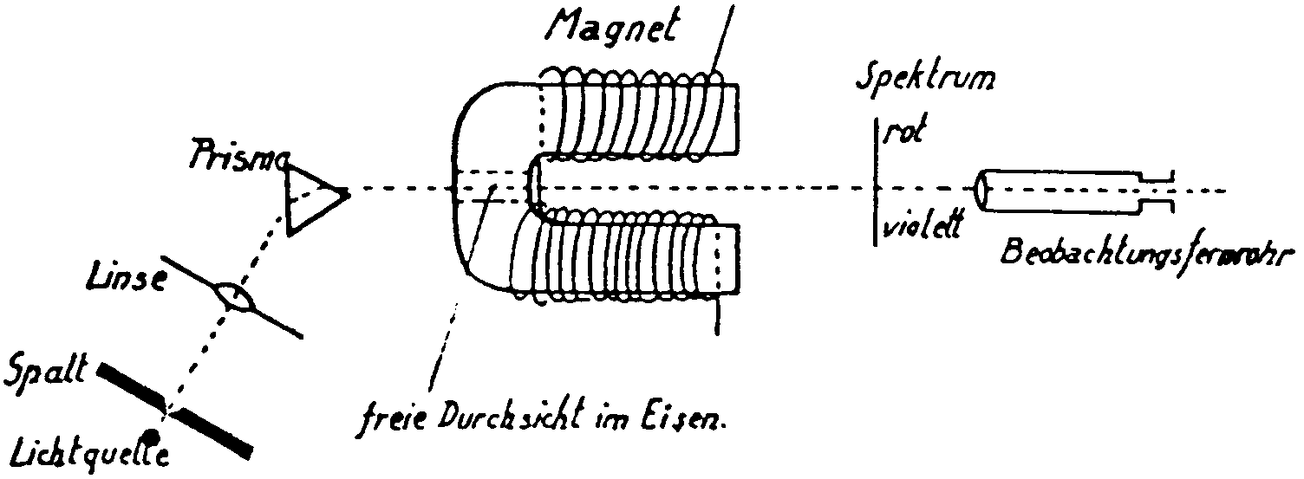
Es wurde zunächst folgende Anordnung gewählt:
Mit einem weißglühenden Körper als Lichtquelle, welche das
kontinuierliche Spektrum ergibt, konnten zunächst mit Sicherheit
Veränderungen im Beobachtungsfernrohr nicht festgestellt wer-
den. Auch wurde zunächst mit verhältnismäßig kleinerem Elek-
tromagneten, der für kurze Einschaltung höchstens zwanzig Kilo-
watt vertrug, gearbeitet. Das wurde anders, als man überging, an
Stelle der Verwendung eines kontinuierlichen Spektrums mit dem
diskontinuierlichen des Quecksilberdampflichtes zu arbeiten.
Eine Quarzquecksilberlampe, welche von einer besonderen Ak-
kumulatorenbatterie gespeist wurde, fand hierzu Verwendung.
Man sagte sich: Die einzelnen bei der Verwendung dieses Lichtes
auftretenden Linien treten an ganz bestimmten Orten auf, und sie
besitzen eine ganz bestimmte Farbe. An diesen farbigen Linien
wird eine Veränderung durch Einwirkung des Magneten leichter
und sicherer konstatierbar sein als bei einem kontinuierlichen
Spektrum, wo die Farbennuancen völlig ineinander übergehen
und es nicht leicht ist, eine bestimmte Nuance herauszugreifen
und festzuhalten. Es bot sich eine Gelegenheit, mit einem großen
Elektromagneten und sehr großer elektrischer Energie zu arbeiten
(bei 220 Volt, bis zu 1800 Ampere). Und da konnten in der Tat
Veränderungen beobachtet werden, welche dem gewünschten Er-
folg entsprachen.
Weiterführungen der Goetheschen Farbenlehre • I. Der Zwölffarbenkreis 75
Es ist einleuchtend, daß bei einer Erscheinung wie der vorlie-
genden der endgültige Erfolg nicht so leicht mit einem Schlag zu
erreichen ist. Denn es sind doch schon eine ganze Anzahl von
Beobachtungen gemacht worden, welche auf einen bestimmten
Zusammenhang zwischen den Erscheinungen des Lichtes und des
Magnetismus in der unverkennbarsten Weise hinweisen. Infolge-
dessen wurden experimentell auch naturgemäß schon unzählige
Anordnungen ausprobiert, von welchen noch weitere bisher un-
bekannte Beobachtungen in der Weise erhofft wurden, daß durch
sie m die Zusammenhänge zwischen Licht und Magnetismus noch
weitere Klarheit geschaffen würde. Da hierbei der Zusammen-
hang, von welchem im vorliegenden Falle die Rede ist, nicht
gefunden wurde, mußte es sich um eine Erscheinung handeln,
welche unter Verhältnissen und Versuchsbedingungen auftritt, die
seither aus irgendwelchen Gründen nicht zur Anwendung gelangt
sind. Soviel bis jetzt zu übersehen ist, handelt es sich aber für die
hier zu beobachtende Erscheinung um die Anwendung von er-
stens einem stark streuenden Magneten (gewöhnliche Hufeisen-
form, nicht Ringform, wie sie bisher fast ausschließlich für ähnli-
che Zwecke in physikalischen Laboratorien mit größerer Strom-
stärke gebaut wurden) und zweitens um Aufwendung einer we-
sentlich höheren Stromstärke zur Speisung des Elektromagneten,
als man bisher zu ähnlichen Experimenten zu verwenden gewohnt
war. Jedenfalls ist in der Anwendung von solch wesentlich höhe-
rer elektrischer Energie zur Speisung des Magneten, wozu eine
günstige Gelegenheit in der elektrischen Zentrale einer Fabrik zur
Verfügung gestellt wurde, der Hauptgrund für den vorläufigen
Erfolg in dieser Sache zu sehen. Dieser Erfolg besteht in Fol-
gendem:
Man denke sich von den hellsten Linien des Quecksilber-
dampfspektrums, etwa von den beiden dicht aneinanderliegenden
gelben Linien, die eine derselben, welche dem Rot zu liegt, her-
ausgegriffen. Würde es gelungen sein, die Erscheinung schon in
ihrem endgültigen Erfolg herbeizuführen, so hätten die Linien des
Quecksilberdampflichtes, welche normalerweise ungefähr in einer
76 Der Einsatz für eine geistgemäße Wissenschaft der Farben
Ebene liegen, sich so zu verändern, daß die äußeren, die rot-
gelben und blau-violetten sich nach außen ziehen, und zwar der-
art, daß sie ungefähr die Mantellinien eines Zylinders bilden,
dessen Mittelpunkt ungefähr mit dem Mittelpunkt des Elektroma-
gneten zusammenfällt. Beim Licht eines weißglühenden Körpers
würde dann das rote und das violette Ende rückwärts zusammen-
treten und zusammen die neue Farbe hervorbringen. Bei Vorstu-
fen dieser letzten Endes zu erwartenden Erscheinung kann man
aber dann bei einem Linienspektrum mit zweierlei Veränderungen
rechnen. Erstens mit Ortsveränderungen dieser Linien. Zweitens
mit Änderungen der Farbe dieser Linien (qualitative Änderun-
gen). Eine räumliche Änderung in der Anordnung der Linien
konnte noch nicht bemerkt werden. Dagegen, und das bildet den
vorläufigen Erfolg in dieser Sache, ist es gelungen, qualitative
Änderungen in der Farbe der Quecksilberlinien festzustellen. Bei
der genannten gelben Linie bestand diese Änderung darinnen, daß
sie eine Nuance in das Orange erhielt, sobald der Magnet einge-
schaltet wurde. Es war also so, wie wenn sie nach außen gerückt
worden wäre. Ähnlich war bei der roten Linie zu beobachten, daß
sie eine deutliche Nuance mehr in das Karminrot erhielt, bei den
violetten Linien war es so, daß sie unverkennbar ebenfalls noch
mehr in tieferes Violett hinübergingen, das heißt, sie erschienen
um eine Nuance rötlicher als vorher. Verständlicherweise beru-
higte man sich bei der bloßen Beobachtung mit dem Auge nicht,
sondern man suchte, die Beobachtung mit der photographischen
Platte festzuhalten. Man verwendete eine Schiebekassette, welche
gestattete, fünf Aufnahmen nacheinander auf dieselbe Platte zu
bringen und machte die Aufnahme unter Beibehaltung von genau
derselben Belichtungszeit so, daß die erste Aufnahme ohne einge-
schalteten Magnet erfolgte, die zweite mit Einschaltung, die dritte
wieder ohne, die vierte mit, die fünfte wieder ohne eingeschalteten
Magnet. Man erhielt also auf derselben Platte zwei Aufnahmen
des Quecksilberspektrums mit eingeschaltetem Magnet, und diese
Aufnahmen lagen zwischen solchen Aufnahmen, die ohne Ein-
schaltung gemacht worden waren. Die Veränderungen waren
Weiterführungen der Goetheschen Farbenlehre • I. Der Zwölffarbenkreis 77
auch da in der Tat so bedeutend, daß sie schon mit bloßem Auge
dem Beschauer auffielen. Die photographische Platte kann ja
keine Unterschiede von Farbennuancen wiedergeben, sie kann
nur Verringerungen der Helligkeit anzeigen.¹⁴ Die Tendenz in
allen Linien, sich in den Raum hinaus zu verdünnen, kann sich
daher auch auf der photographischen Platte nur so äußern, daß die
Linien schwächer und von geringerer Intensität bei eingeschalte-
tem Magnet erscheinen. Das war es auch, was ohne Mühe beim
Beschauen der photographischen Platte zu bemerken war.
Die vorliegende Veröffentlichung des durch die Anthroposo-
phie für die Magnet-Optik gestellten Problems kann naturgemäß
nur eine vorläufige, das heißt eine solche sein, welche weitere
Kreise mit dem Problem bekannt machen und davon berichten
möchte, in welch vielversprechender Weise es gelungen ist, auf
dem beschrittenen Wege im Experiment wiederzufinden, was als
Einsichten über Zusammenhänge von Naturerscheinungen aus
der anthroposophischen Geistesrichtung gegeben worden ist, so
wie diese durch Rudolf Steiner für die Menschheit geschaffen
wurde. Um Kräfte des Lichtes und solche des Magnetismus han-
delt es sich hier in diesem Falle und um die faktischen realen
Zusammenhänge derselben.
Es kann nur eine Frage der Zeit sein, bis es, auf dem bereits
Gefundenen weiterbauend, glücken wird, die Erscheinung des
gesuchten Zusammenhangs vollends in der Form experimentell
darzustellen, welche den durch die Anthroposophie vermittelten
allgemeinen physikalischen Einsichten ebenso voll entspricht wie
den speziellen Angaben, welche Rudolf Steiner noch für den
vorliegenden Fall zu machen die besondere Güte hatte.
Das vorstehende Problem ist ein Teil von einer Reihe von
Aufgaben, welche aus der anthroposophischen Erkenntnis von
Rudolf Steiner gestellt worden sind. Die Lösung dieser Aufgaben
gehört zu den Zielen, welche auf physikalischem Gebiet man sich
in der Institution «Der Kommende Tag. Wissenschaftliches For-
schungsinstitut, Stuttgart» gestellt hat...
78 Der Einsatz für eine geistgemäße Wissenschaft der Farben
Von Dr. Rud. Maier entworfen und gebaut 1920/21 [?]
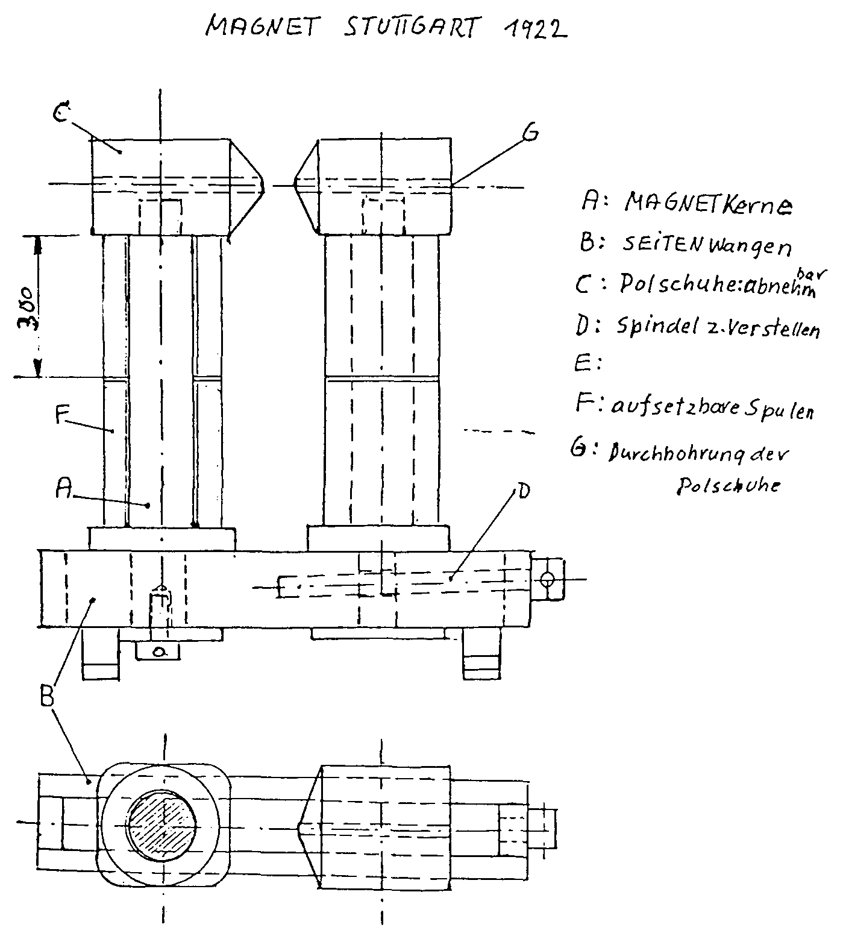
Weiterführungen der Goetheschen Farbenlehre • I. Der Zwölffarbenkreis 79
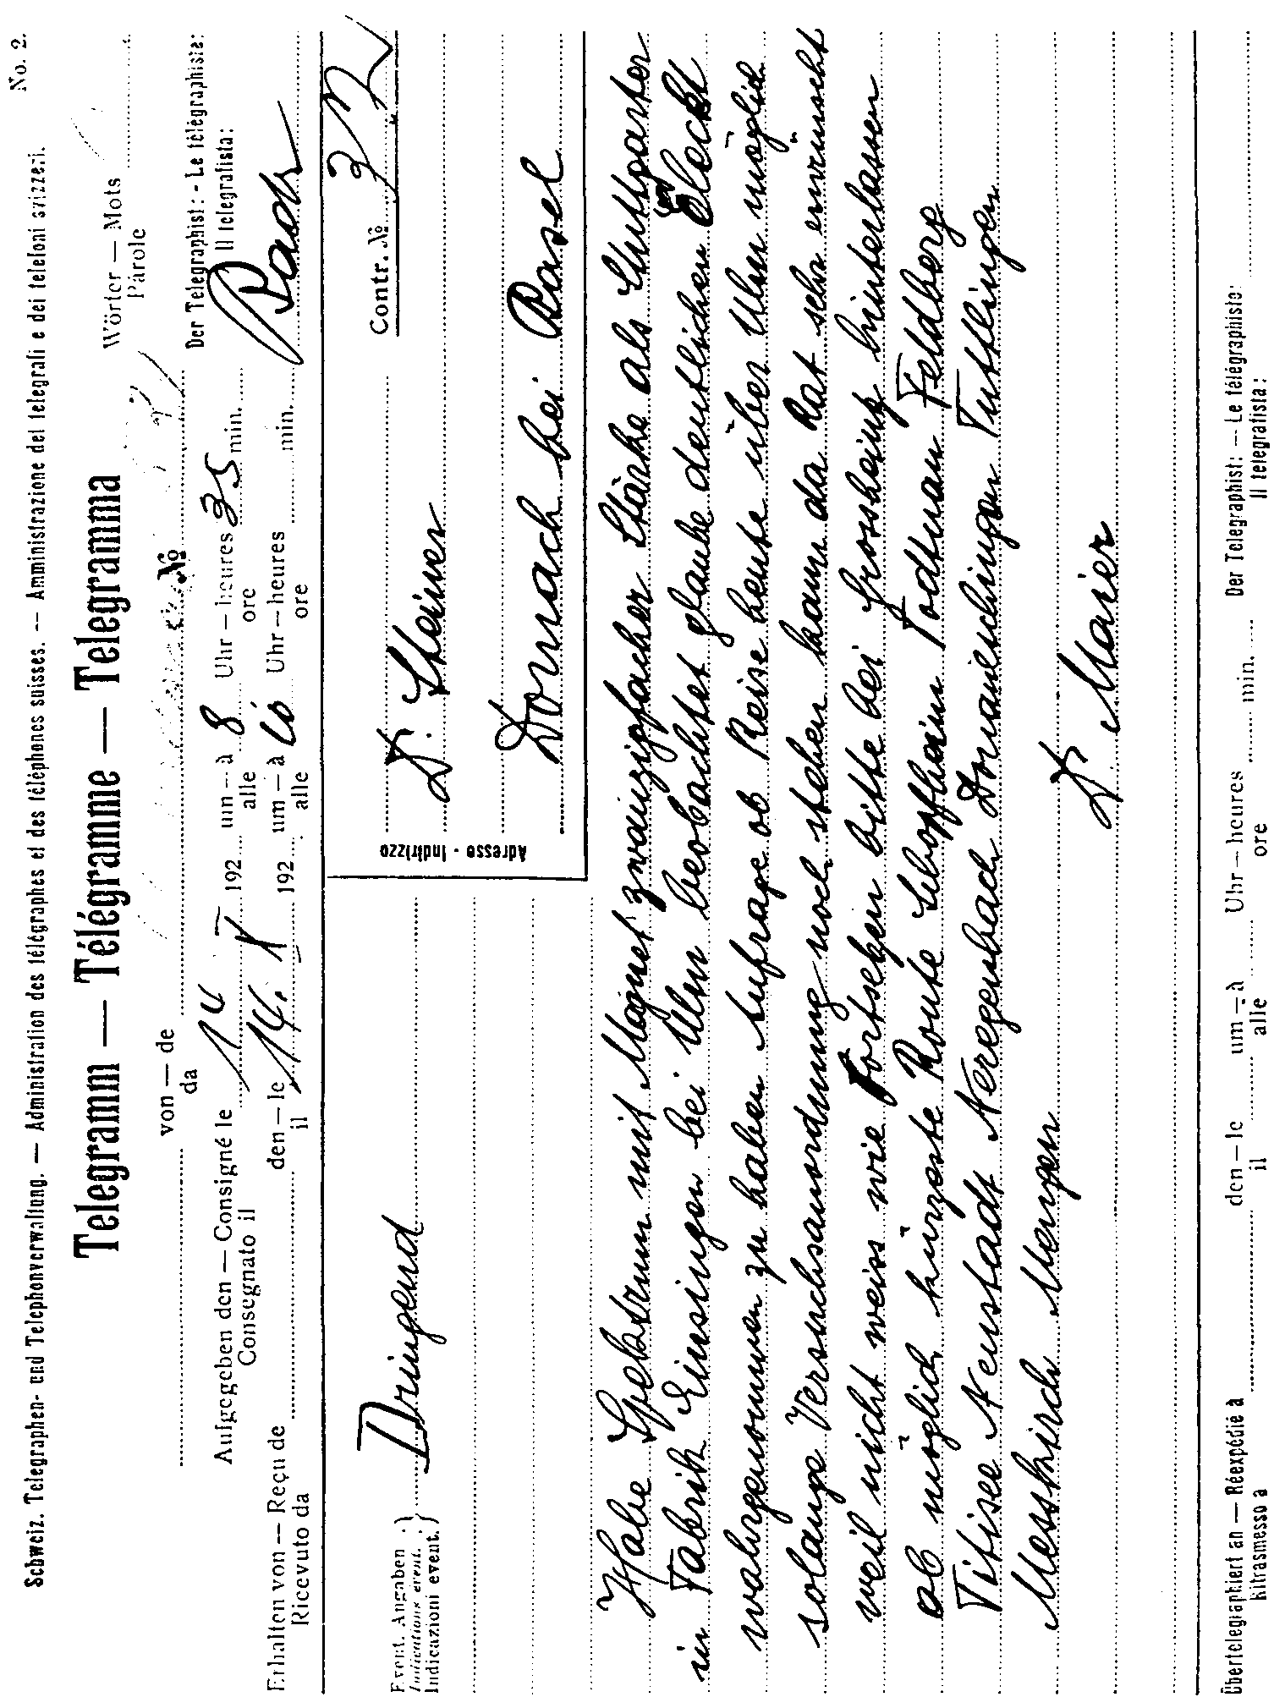
80 Der Einsatz für eine geistgemäße Wissenschaft der Farben
Hans Buchheim¹⁵
Als Rudolf Steiner im Juni 1923 das Forschungsinstitut des
«Kommenden Tages» in Stuttgart aufsuchte, kam er gegen l Uhr
mittags in die physikalische Abteilung.
Ich hatte gerade den Spektrum-Versuch mit dem Magneten
aufgebaut, weshalb die Fenster alle verdunkelt waren. Er stand in
der Tür und begrüßte mich. Ich schlug vor, noch jemanden von
der Leitung per Telefon zu holen, aber er meinte: «Wir können
uns doch auch allein unterhalten.» Mit großem Interesse sah er
den Aufbau des Magnetversuches an und wollte den Fortgang der
Arbeiten kennenlernen. Nachdem ich die Hg-Lampe gezündet
hatte, zeigte ich ihm das Fernrohr, von dem man die einzelnen
Linien beobachten konnte. Im Okular war ein Fadenkreuz mit
horizontaler m/m Teilung eingesetzt. - Er nahm Platz, um sich
von mir den Elektromagneten mehrfach ein- und ausschalten zu
lassen, ca. vier bis fünfmal. Dann sagte er mit sichtlicher Freude:
«Sie haben es ja, es verändert sich ganz offensichtlich. Sie sollten
nicht nach quantitativen Veränderungen suchen, sondern mehr
auf qualitative Änderungen achten! Die rote Linie geht mehr ins
Dunkle hinein.» Wir stellten dann die «D»-Linie gelb ein, und
dabei sah er eine Veränderung mehr nach Rot oder Orange hin!
Bei der violetten Linie waren seine Feststellungen mehr nach dem
Dunkelwerden!
Er war sehr erfreut über diese Beobachtungen und riet mir,
mich zu schulen, um diese seine Beobachtungen auch feststellen
zu können, und sagte dabei: «Wenn Sie das linke Auge nehmen,
werden Sie es bald auch sehen, denn mit dem linken Auge können
Sie besser Farbveränderungen erkennen, mit dem rechten Auge
kann man schärfer sehen, aber weniger farbig!»
Die kommenden Wochen waren damit ausgefüllt, mich dieser
Schulung zu unterziehen und nach etwa 3-4 Wochen konnte ich
mit Sicherheit ebenso die Farbänderungen sehen. - Um ganz
sicher zu sein, daß ich keiner Selbsttäuschung unterliege, polte ich
den Magneten um, so daß der Nordpol mit dem Südpol vertauscht
Weiterführungen der Goetbeschen Farbenlehre • L Der Zwölffarbenkreis 81
war! Das Ergebnis war, daß mit einer Ausnahme der gelben Linie
alle Farbveränderungen umgetauscht waren. Diese Beobachtun-
gen machte ich ca. 14 Tage lang bei dieser Polung. In den ganzen
Wochen meiner sog. «Schulung» hatte ich immer das Bestreben,
diese Farbänderung mehr technisch festzuhalten. Zu dem Zwecke
suchte ich Möglichkeiten, mit einem Bolometer zurechtzukom-
men. Doch dazu kam es nicht mehr, weil die Apparatur abgebaut
wurde, um mit einem stärkeren Magneten in Ulm-Einsingen eine
bessere und eindeutigere Farbänderung zu erzielen. Und das war
eine Täuschung, denn es war trotz mehrfacher größerer magneti-
scher Kraft fast dasselbe!
Das Spektrum im Magnetfeld
Zu Abbildung 1: Aufbau Stuttgart 1923
Anordnung für die Beeinflussung des Spektrallichtes durch Ma-
gnetismus mittels eines starken Elektromagneten vom Juni 1923 in
Stuttgart im Forschungsinstitut des «Kommenden Tages», früher
Kanonenweg, heute Haußmannstraße, Gelände der Waldorf-
schule.
Rudolf Steiner hat Spektrallinien des Hg-Lichtes mit dieser
Anordnung im Juni 1923 beobachtet und dabei festgestellt, daß
qualitativ Farbänderungen auftraten, während ich als Erstbeob-
achter quantitative Veränderungen im üblichen Sinne als Linien-
aufspaltung gesucht habe. Rudolf Steiner bemerkte dabei, daß
man seinen Sehsinn schulen muß, um die qualitativen Farbverän-
derungen wahrnehmen zu können.
Auf der Zeichnung ist links eine Quecksilberdampf-Lampe, 24
Volt, dargestellt. Sie hat eine getrennte Stromquelle, damit nicht
eine Beeinflussung des Elektromagneten auf die Stromquelle er-
folgt. Die Quecksilberdampf-Lampe beleuchtet den Spalt eines
Steinheil-Spektroskopes, so daß in einer größeren Entfernung von
etwa 6,5 Metern ein scharfes Bild der Spektrallinien entsteht und
82 Der Einsatz für eine geistgemäße Wissenschaft der Farben
83
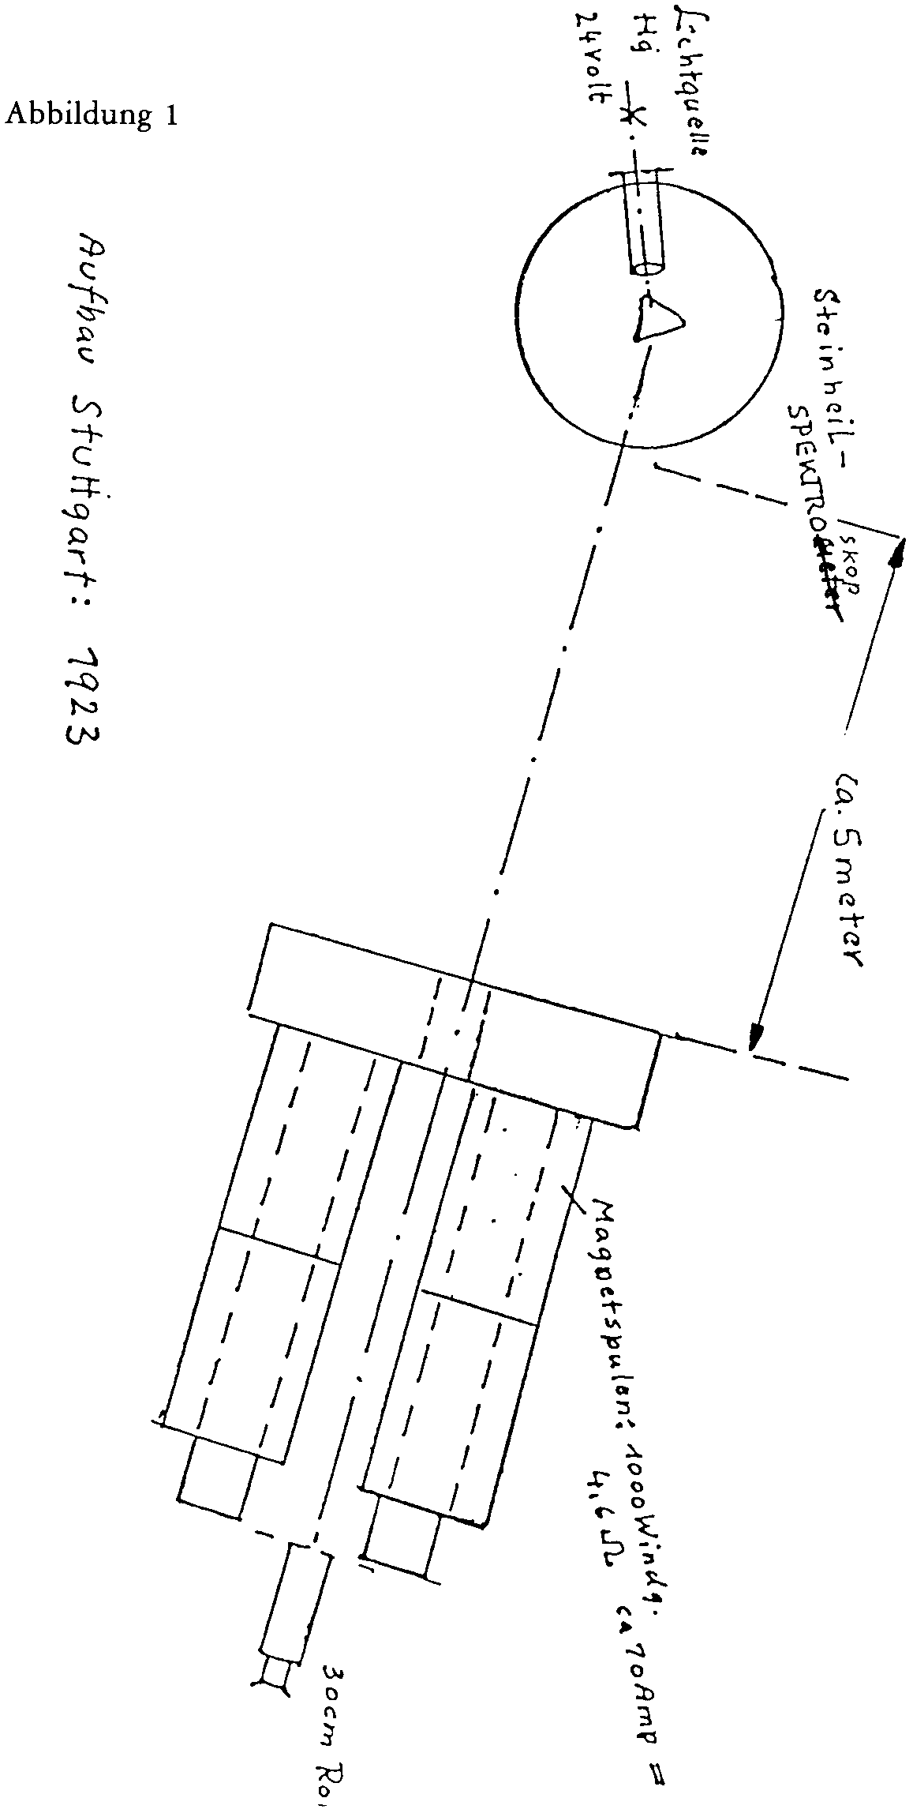
durch ein kleines Beobachtungsrohr von 30 cm Länge beobachtet
werden kann.
In einer Entfernung von ca. 5 Meter vom Spektroskop geht das
Licht durch einen Elektromagneten hindurch, so daß an seinen
beiden Polen das scharfe Bild des Spektrums entsteht. Es muß
betont werden, daß nicht die Lichtquelle vom Magneten beein-
flußt wird, sondern erst das durch das Prisma entstandene Licht.
Rudolf Steiner nannte das «Lichtraum». Er gab mir den Rat,
meine Augen daraufhin zu schulen und bemerkte dabei, daß man
die qualitativen Farbänderungen mit dem linken Auge besser se-
hen könne als mit dem rechten Auge.
Zu Abbildung 2: Einsingen, 15./16. Oktober 1923
Ich hatte in den Monaten Juli, August, September 1923 die ange-
ratenen Beobachtungsübungen gemacht, mir aber überlegt, ob
man nicht durch Feinmessungen (Fotoeffekt-Messungen) der Sa-
che objektiv näherkommen könnte. Jedoch die Entscheidung des
Forschungsinstituts (Leiter: Herr Dr. Rudolf Maier) ging dahin,
mit einer Verstärkung des Elektromagneten stärkere Effekte zu
erzielen.
Die Energieversorgung in Stuttgart war nicht in der Lage, eine
Verstärkung der elektrischen Energie zu gewährleisten. Aus die-
sem Grunde sollte dieser ganze Versuch nach Einsingen bei Ulm
gebracht werden, weil dort die Möglichkeit einer großen Gleich-
stromquelle zur Verfügung stand. Es wäre die Möglichkeit vor-
handen gewesen, bis zu 1000 Ampere Stromstärke zu gehen.
Anfang Oktober 1923 wurde die Versuchsanordnung, wie Ab-
bildung 2 zeigt, dort aufgebaut. Infolge der räumlichen Verhält-
nisse mußten gewisse Änderungen in den Abmessungen der Ver-
suchsanordnung vorgenommen werden. Zum Beispiel wurde die
Entfernung zwischen Spektroskop und Magnet von 5 Meter auf
1,5 Meter verkürzt und die Beobachtung der entsprechenden
Spektrallinien auf 6 bis 8 Meter vergrößert. Aus diesem Grunde
wurde ein 80-cm-Fernrohr anstelle des früheren 30-cm-Fernroh-
84 Der Einsatz für eine geistgemäße Wissenschaft der Farben
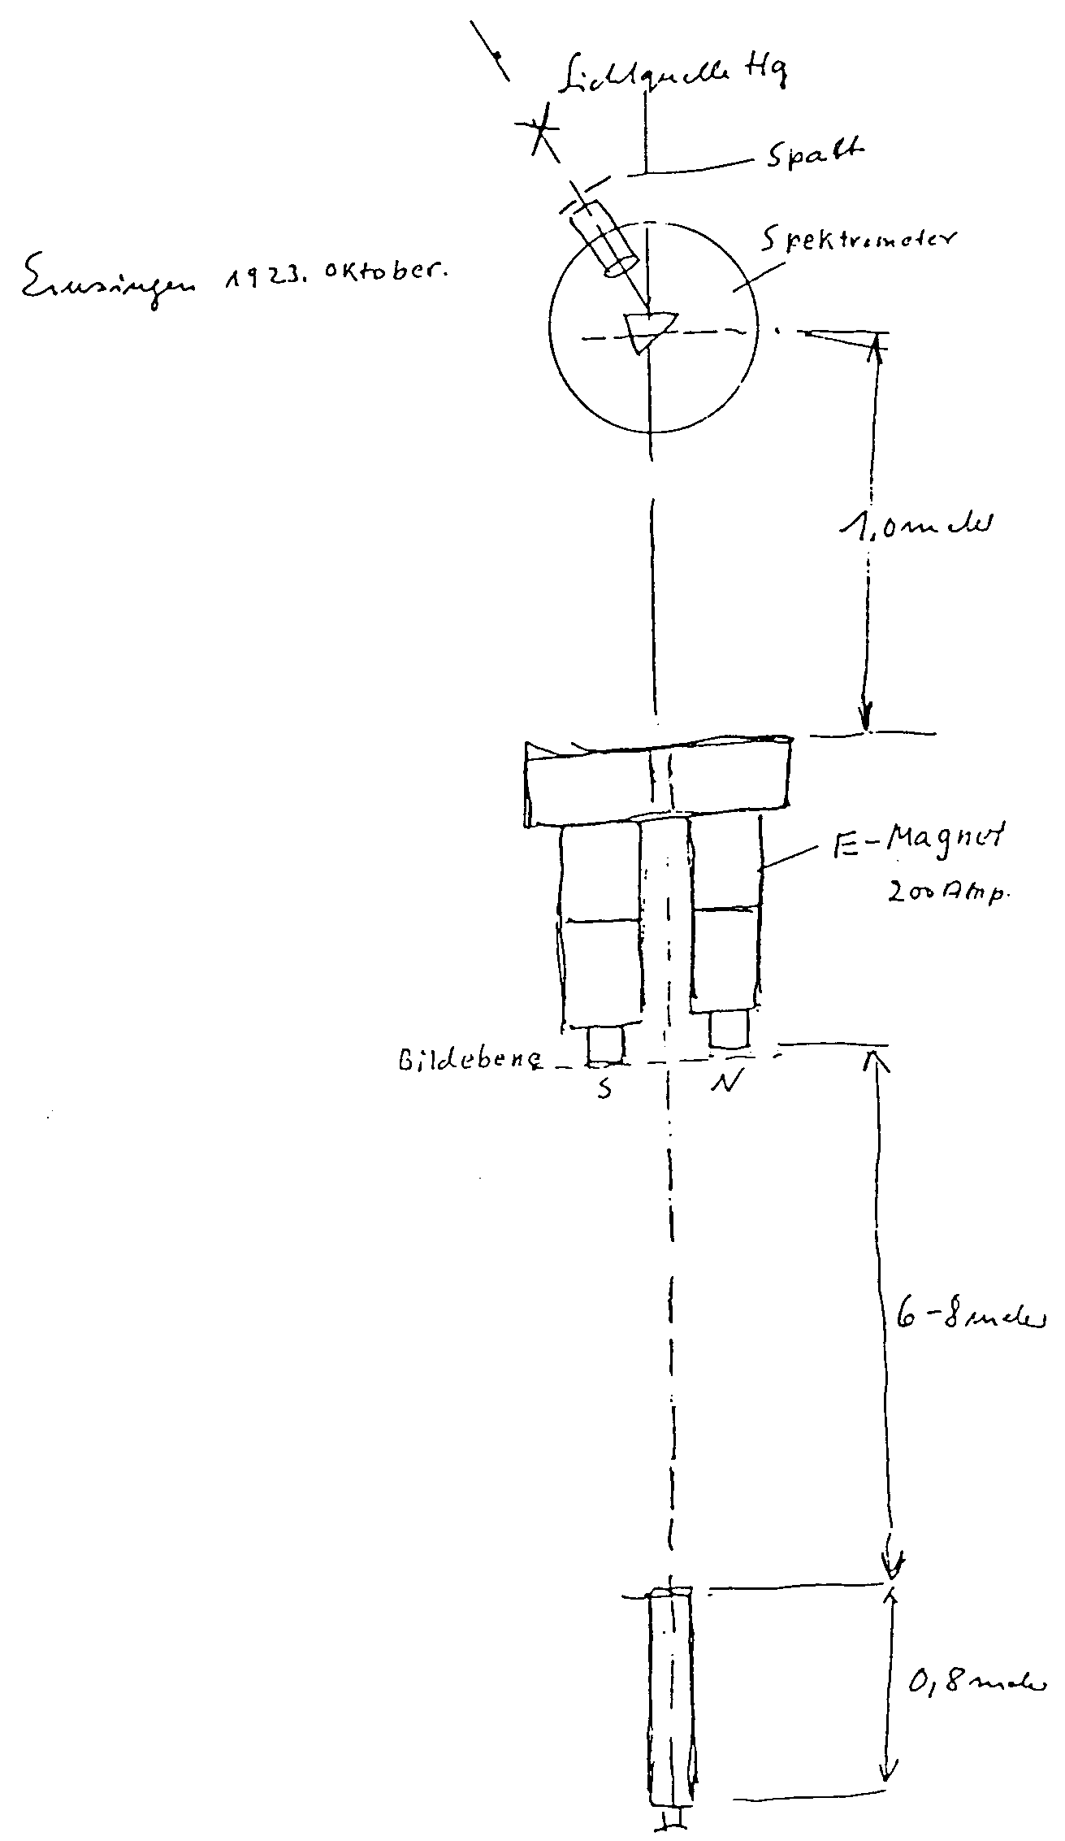
85
res verwendet. Die Stromstärke konnte von 70 Ampere auf 200
Ampere erhöht werden.
Die Maßangaben dieser beiden Anordnungen stammen aus
Notizbüchern, die ich im Jahre 1923 während meiner Arbeiten im
Institut geführt habe. In der Anordnung, wie auf Abbildung 2
dargestellt, hat Rudolf Steiner noch einmal am 15./16. Oktober
1923 die Phänomene beobachtet und das gleiche wie in der ersten
Anordnung festgestellt. In diesem Falle hat er die D-Linie (gelbe
Linie) beobachtet und die Veränderung mehr nach Rot hin festge-
stellt. Frau Marie Steiner war dabei und hat versucht, das Phäno-
men zu beobachten. Sie gab an, daß sie keine Farbveränderung
gesehen hat.
Die Anordnung auf Abbildung 1: Magnet und Spektroskop in
Stuttgart standen je auf einem Holzblock etwa 1,10m hoch, so
daß der Beobachter bequem vor dem Fernrohr sitzen konnte. Die
Anordnung (Abbildung 2) in Einsingen lag auf dem Boden eines
Maschinenhauses, so daß der Beobachter nicht auf einem festen
Untergrund vor dem Okular des 80-cm-Fernrohres sitzen konnte,
sondern auf einem nicht sehr stabilen Gestell Platz nehmen
mußte, um mit dem Auge nur etwa 40 cm über dem Fußboden zu
beobachten. In dieser Anordnung haben auch andere Angehörige
des Forschungsinstitutes die Veränderung der Spektrallinien mit
mehr oder weniger Erfolg beobachtet.
Rudolf Steiner gab jedem Beobachter einen Zettel; man sollte
seinen Namen darauf schreiben und die beobachtete Veränderung
angeben. Mir sind in Erinnerung noch die Namen Dr. von De-
chend, Alexander Strakosch, Dr. Rudolf Maier, dessen Bruder
Erwin Maier. Rudolf Steiner ließ die Zettel in seinen Hut werfen
und sagte dabei in Abwandlung des Faust-Zitates: «Durch vieler
Zeugen Mund wird allerwegs die Wahrheit kund.» («Faust I», Der
Nachbarin Garten. Mephistopheles zu Frau Marthe: «Ja, gute
Frau, durch zweier Zeugen Mund wird allerwegs die Wahrheit
kund.»)
Das Ergebnis war, daß die meisten Beobachter keine Verände-
rungen feststellen konnten. Dr. Rudolf Steiner, Dr. Rudolf Maier
86 Der Einsatz für eine geistgemäße Wissenschaft der Farben
und ich hatten bei mehreren Farben übereinstimmende Beobach-
tungen festgestellt. - Das war die Beobachtungsserie in Ulm-
Einsingen. Dort konnten die Beobachtungen fast nur bei Nacht
oder in der Dämmerung gemacht werden, da das Maschinenhaus
nicht verdunkelbar war. Die Magnetspulen wurden von dem vie-
len Ein- und Ausschalten sehr heiß, so daß die Beobachtung etwa
gegen 22 Uhr aufhören mußte. Rudolf Steiner fragte dann sofort:
«Wann können wir morgen früh weitermachen?» Ich nannte die
Zeit 7 Uhr früh. Am nächsten Morgen war er noch vor dieser Zeit
wieder zur Stelle.
In der Nacht vom 15./16. Oktober 1923, nachdem Rudolf Stei-
ner seine Beobachtungen wegen zu starker Erwärmung des Ma-
gneten unterbrechen mußte, hat man eine Änderung des Magne-
ten vorgenommen. Aus einem Drehstromtrockentransformator
hat man zwei Spulenkerne herausgenommen und durch Hinzufü-
gung eines Eisenjochs einen stärker belastbaren Magneten erstellt.
Die Kerne waren 180 mm im Quadrat und mit Flachkupferband
bewickelt; alle Abmessungen waren fast gleich, jedoch ließ der
andere Aufbau eine Belastbarkeit von 400-500 Ampere zu. Die
optische Einrichtung und Beobachtung blieben unverändert. Ru-
dolf Steiner konnte so am anderen Morgen die Versuche mit
einem wesentlich stärkerem Magnetfeld fortsetzen.
In der Zeit bis zum 25. Oktober 1923 wurden mit diesem
Magneten etwa 30 fotografische Aufnahmen mit einer Schiebekas-
sette gemacht. - Die Schwarz-Weiß-Aufnahmen sind teils mit
Hauff Ultrarapid oder Perutz Perochrom Platten vorgenommen
worden. Auf jeder Platte sind 5 Aufnahmen, je 2 mit Magnet und
3 als Kontrolle ohne Magnet.
Dieser Magnet wurde am 25. Oktober 1923 wieder abgebaut.
Dr. Maier und ich haben auch Rudolf Steiner gefragt, ob wir
nicht einen Magneten speziell für diesen Zweck bauen sollten. Wir
schlugen vor, um die Wärme wegzuleiten, die Bewicklung des
Magneten mit Kupferrohren zwecks Kühlung zu machen. Rudolf
Steiner aber war absolut dagegen, die Wärme, die bei einem sol-
chen Versuch entsteht, abzuleiten. Er war eher dafür, Unterbre-
Weiterführungen der Goetheschen Farbenlehre • I. Der Zwölffarbenkreis 87
chungen der Beobachtungen in Kauf zu nehmen, als die Wärme
künstlich wegzuleiten.
Zu Abbildung 3:
Der Magnetkern, von mir am 30. November 1923 fotografiert
Rudolf Steiner fuhr von Ulm-Einsingen nach Dornach. Dr. Ru-
dolf Maier und ich überlegten, wie wir diesen Magneten bauen
könnten, wobei der Grundsatz war, ihn mit mindestens 3 mm
starkem Kupferdraht zu bewickeln, der außerdem mit Asbest-
Umspinnung zu Isolationszwecken versehen sein sollte. Wir lie-
ßen vom Tischler ein Holzmodell herstellen, das der Ausführung
auf der Fotografie (vgl. Abbildung 3) etwa ähnlich war.
Als Rudolf Steiner zum zweiten Male in Einsingen war (ver-
mutlich im November 1923), war das Holzmodell des geplanten
Magneten fertig. Abends frug er mich, warum das Modell hinten
so dick wäre. Ich antwortete ihm, daß auf Grund der allgemeinen
Abbildung 3

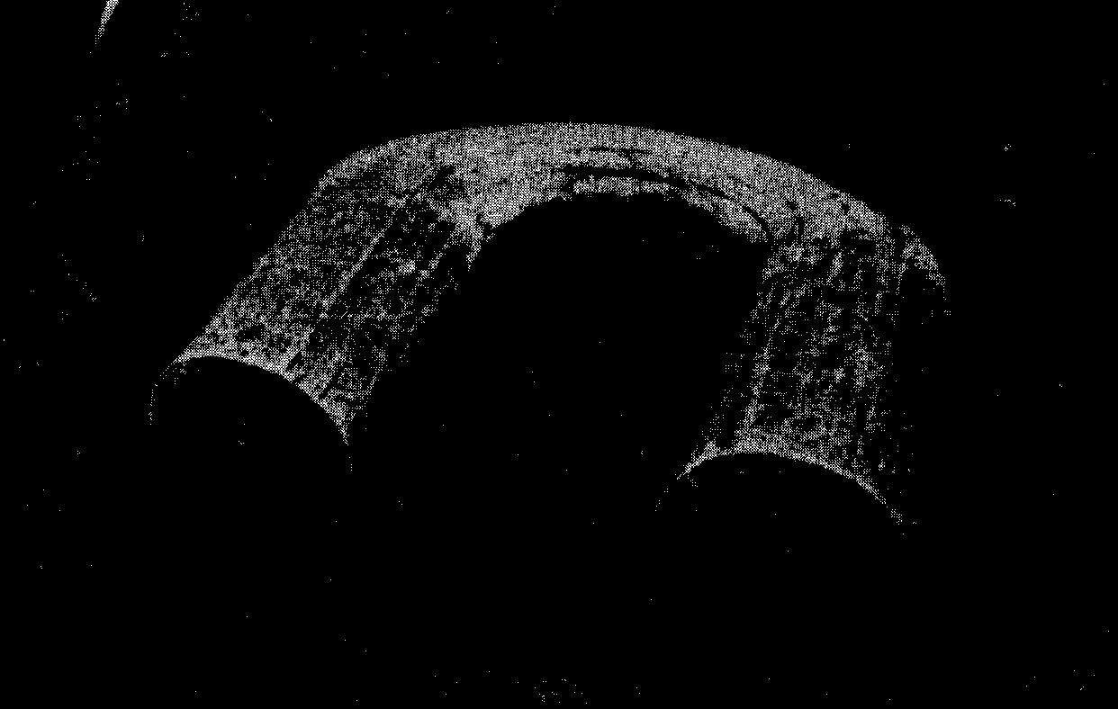

88
Der Einsatz für eine geistgemäße Wissenschaft der Farben

Anschauungen über diese Art Elektromagneten, die hinten keine
Bewicklung haben, man ihn hinten dicker mache wegen der Sätti-
gung. Rudolf Steiner sagte dazu im Augenblick gar nichts.
Am nächsten Morgen kam er auf mich zu, begrüßte mich und
sagte sofort: «Ich habe es mir überlegt, Sie können den Magneten
ohne weiteres hinten schwächer machen, sogar dünner als normal.
Denn was wollen wir erreichen? Wir wollen doch haben, daß der
Magnetismus nach vorn herausströmt (wobei er mit beiden Ar-
men und den geöffneten Handflächen die Stoßbewegung vom
Körper weg machte), und das ist nur erreichbar, wenn Sie beim
Magneten hinten durch eine Verschwächung des Querschnittes
einen Stau erzeugen.» So ist der Magnet, wie auf dem Foto abge-
bildet, entstanden: das ist die eiserne Ausführung.
Abmessungen: Gesamtlänge 250 mm, Querschnitt eines Schen-
kels 88 X 95 mm, äußerster Abstand der Schenkelquerschnitte
315mm. Die Verschwächung hinten beträgt 50 % des Schenkel-
querschnittes.
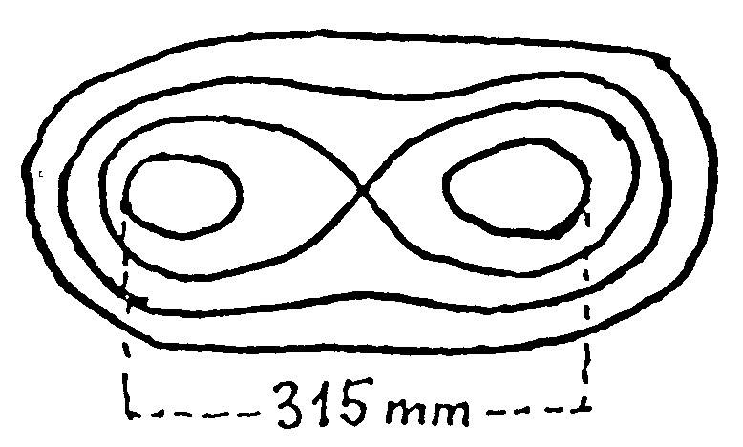
Der Magnet bestand aus dünnem Dynamo-Blech, 0,5 mm
stark. Und zwar waren es 160 Blätter. Hinzu kam auf beiden
Seiten ein 5 mm starkes Eisenblech, das auf diese Bleche aufgenie-
tet worden war. Sie wurden auf einer Presse mit großem Druck
zusammengepreßt und vernietet. Die 160 verschieden geformten
Bleche habe ich alle mit einer Blechschere von Hand ausgeschnit-
ten. Das Foto zeigt den unbewickelten, aber bearbeiteten Körper.
Er wurde bewickelt mit 3 mm starkem Kupferdraht und mit As-
Weiterführungen der Goetheschen Farbenlehre • 1. Der Zwölffarbenkreis 89
bestgarn umsponnen. Im ganzen waren es etwa 1000 Windungen
mit insgesamt 460 m Kupferdraht.
Mir kommt es darauf an festzuhalten, daß Rudolf Steiner den
Magnetismus völlig anders betrachtet hat, als die Naturwissen-
schaftler es sonst gewohnt sind. Für ihn war der Magnetismus eine
Druckkraft.
Bei seinem vermutlich dritten Besuch sagte Rudolf Steiner, daß
man die Bemühungen jetzt beenden sollte, weil der eine Ast des
Spektrums bei dieser Anordnung nach oben und der andere Ast
nach unten verlaufe.
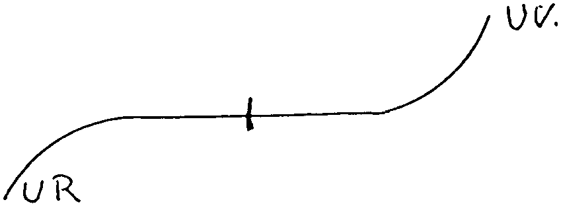
Aus diesem Grunde müßte der Magnet um eine Längsachse
drehbar gemacht werden, um die gewünschte Verbindung von
Rot und Violett zu bekommen. - Aber die jetzt erhaltenen Ver-
suchsergebnisse seien vergleichbar einer Kette, bei welcher sich
auch ein Glied an das andere anschließe. -
Nachdem der Magnet bewickelt war, habe ich ein Feilspanbild
des Magneten gemacht. (Abbildung 4)
Abbildung 4
90 Der Einsatz für eine geistgemäße Wissenschaft der Farben
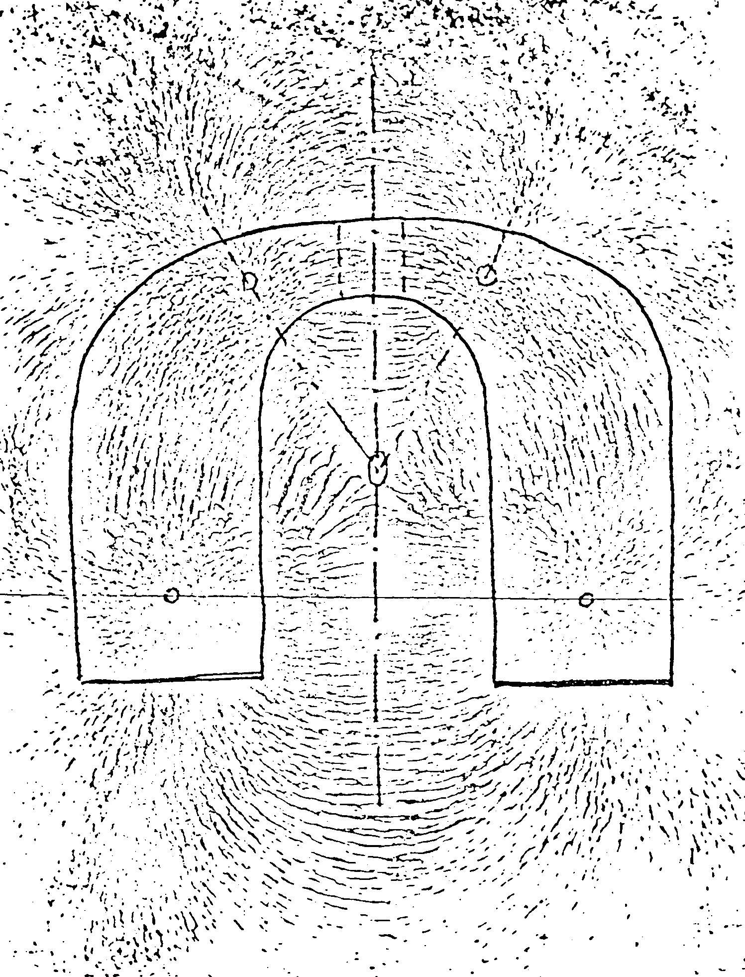
Weiterführungen der Goetheschen Farbenlehre • l. Der Zwölffarbenkreis 91
Zu Abbildung 5 und 6
Sie stellen Entwürfe für Änderungen dar, die 1947 in Rendsburg
entstanden sind.
Zu Abbildung 5
Magnet
nach den Gesichtspunkten der Goetheschen Farbenlehre / und dem
Lichtkurs Dr. Steiners müssen die / Veränderungen im Spektralgebiet
wie «Biegung» des / Spektrums (1922-25) in folgenden Ansätzen gesucht
/ werden.
Anordnung Maier 1922
1) Wenn in der Farbentstehung nach dem Lichtkurs wichtig ist, / daß
der unmittelbar hinter dem Prisma liegende Raum, in welchem / die
Dunkelheit und die Helligkeit in verschiedener Weise mit der / selbst-
strahlenden Trübe des Prismas zusammenwirkt u. so entweder / gelb
rot od. blau violett zur Erscheinung bringt, dann muß der Magnet
ausschließlich auf diesen Raum wirken. Den / Wellencharakter elek-
tromagnetischer Art, als phys. Basis angenommen / also so:
ruhender Magnet
Gleichstrom
langsam übergehend
in Wechselstrom
von V = 0 > 100/pcc
oder langsam räumlich
Drehung um achse.
Abbildung 5
92 Der Einsatz für eine geistgemäße Wissenschaft der Farben
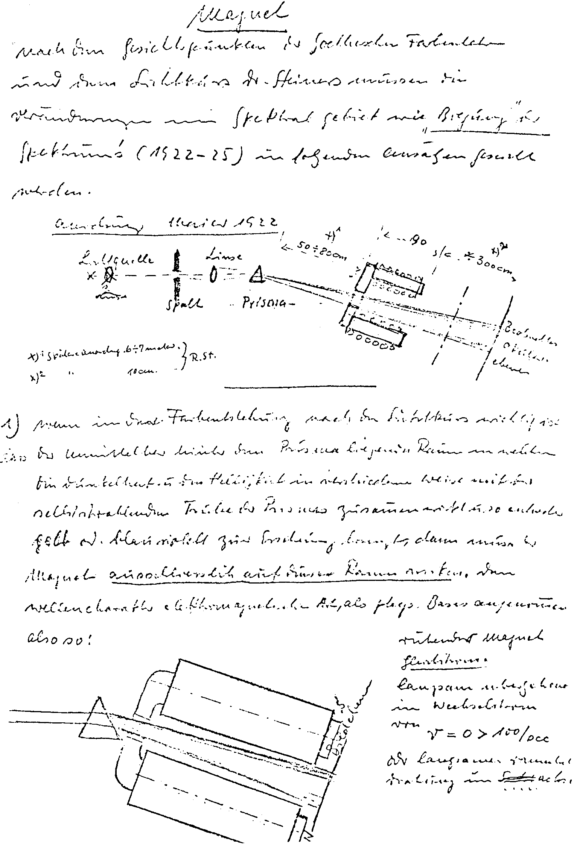
Zu Abbildung 6
2) Magnetfeld ändernd
- ruhender Magnet
- räumlich drehend um Achse a - a
- ruhender Magnet. / Gleichstrom dann übergehend / in Wechsel-
strom von / V = 0 > 100
- räumlich drehend um / Achse b - b
3) Magnetfeldänderung / wie bei 2
P. S. Diese Anordnungen / sind Überlegungen ganz allgemeiner / Art
u. haben mit dem Versuch R. Steiners / nicht unmittelbar zu tun! /
Ob dabei Effekte zu erwarten / sind, müßte geprüft u. / untersucht
werden!
4) Erzeugung magnetischer / Wechselfelder durch / Gleichschalten der
Magnete / im Gleichstrom von / verschiedener Frequenz / auch durch
Wechsel / seitiges Versetzen der / Polarität der einzelnen Spulen u. /
Erzeugung von / langsamen / Gleichstrom Wechsel- / feldern.
bei gleichzeitiger Drehung des Systems
u. langsamem, steigendem Gleichstromwechselfeid
im gleichlaufenden Sinne od. gegenlaufenden Sinne Drehfelder be-
sonders wirksam
Abbildung 6
94 Der Einsatz für eine geistgemäße Wissenschaft der Farben
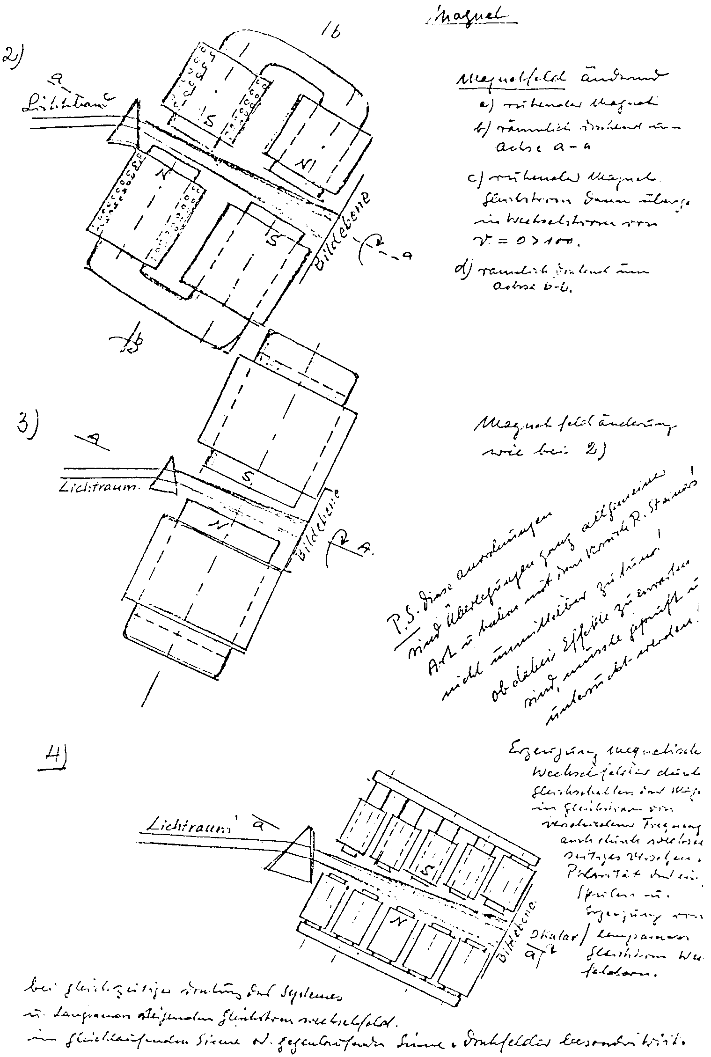
Zusätzliche Bemerkungen von Hans Buchheim:
Sowohl in Stuttgart als auch in Einsingen wurde der Magnet mit
220 Volt Gleichstrom beschickt. Die Spektral-Linien wurden mit
der Mattscheibe gesucht und dann mit dem Auge direkt beobach-
tet. Die Hg-Lampe wurde mit 24 Volt Batteriestrom betrieben. In
Stuttgart wurde mit 70 Amp. und in Einsingen mit bis 600-800
Amp. gearbeitet. In Stuttgart wurde der Gleichstrom aus dem
öffentlichen Netz, das voll mit Gleichstrom beliefert wurde, ent-
nommen!
In Ulm-Einsingen stand ein Gleichstromgenerator, mit
Dampfmaschine betrieben, zur Verfügung (1000 Amp. und 220
Volt!).
Die Drehachse war nach Angaben von Dr. Steiner parallel den
Schenkeln des Magneten, also die Längsachse; andre müßten er-
probt werden!
Kommentar zu den Versuchen von 1923
Man muß von der Hg-Lampe abgehen und auf weißes Licht
übergehen! Um die Drehung des Magneten, was mit großem
Aufwand nur ermöglicht werden kann, zu umgehen, sollte man
versuchen, das Spektrum zu drehen. Dabei bleibt die Lichtquelle
fest, so daß nur das Spektroskop drehbar gemacht wird. Bei
Verwendung eines Geradsicht-Spektroskops wird das Spektrum
vor die Pole des Magneten zur Beobachtung gebracht, wobei das
Mittelfeld des grünen Gebietes besonders bevorzugt sein muß!
Bei einer solchen Anordnung kann der Magnet um 180° ge-
dreht werden, damit die Beobachtung des Spektrums auf der
rückwärtigen Seite der Pole erfolgen kann. Auf diese Weise ent-
steht das Spektralband auf der Vorderseite der beiden Pole. Diese
Variabilität läßt eine systematische Untersuchung der verschiede-
nen Bedingungen und ihrer Beeinflussung auf das Spektrum er-
kennen. Wenn diese Elemente klar liegen, dann kann man auch an
die Drehbarkeit des Magneten herangehen.
96 Der Einsatz für eine geistgemäße Wissenschaft der Farben
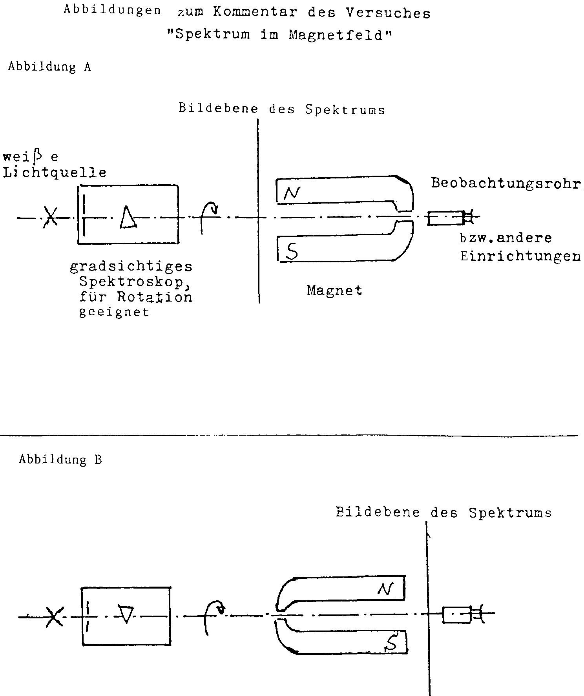
Weiterführungen der Goetheschen Farbenlehre • I. Der Zwölffarbenkreis 97
Denn nur im Gebiet der grünen Farbe kann eine qualitative
Aktivität erwartet werden. Das muß «keine» Farbänderung zur
Folge haben, vielmehr eine Qualität zwischen Ultra-Rot und Ul-
tra-Violett, die absolut «neu» sein wird und deren Feststellung mit
anderen Mitteln als der bloßen visuellen Beobachtung erfolgen
muß! Man denke dabei an Bakterien oder ähnliche Wirkungen auf
niedere Lebewesen oder auf Pflanzen!
Rudolf Steiner hat auf diesem Gebiet keine Rezepte angegeben,
sondern Richtlinien für eine Forschung aufgezeigt, welche erst
durch eine individuelle Ausprägung ihre Bedeutung erlangen
wird.
Versuch in Rendsburg 1953
In Rendsburg habe ich die Sache teilweise realisieren wollen, ohne
Messungen anstellen zu können, weil inzwischen bekannt gewor-
den war, daß Freunde in Amerika (Pfeiffer) den erstgenannten
Versuch aufgebaut und die beiden Enden des Spektrums durch
Spiegelung übereinander gedeckt hatten, was nach den Äußerun-
98 Der Einsatz für eine geistgemäße Wissenschaft der Farben
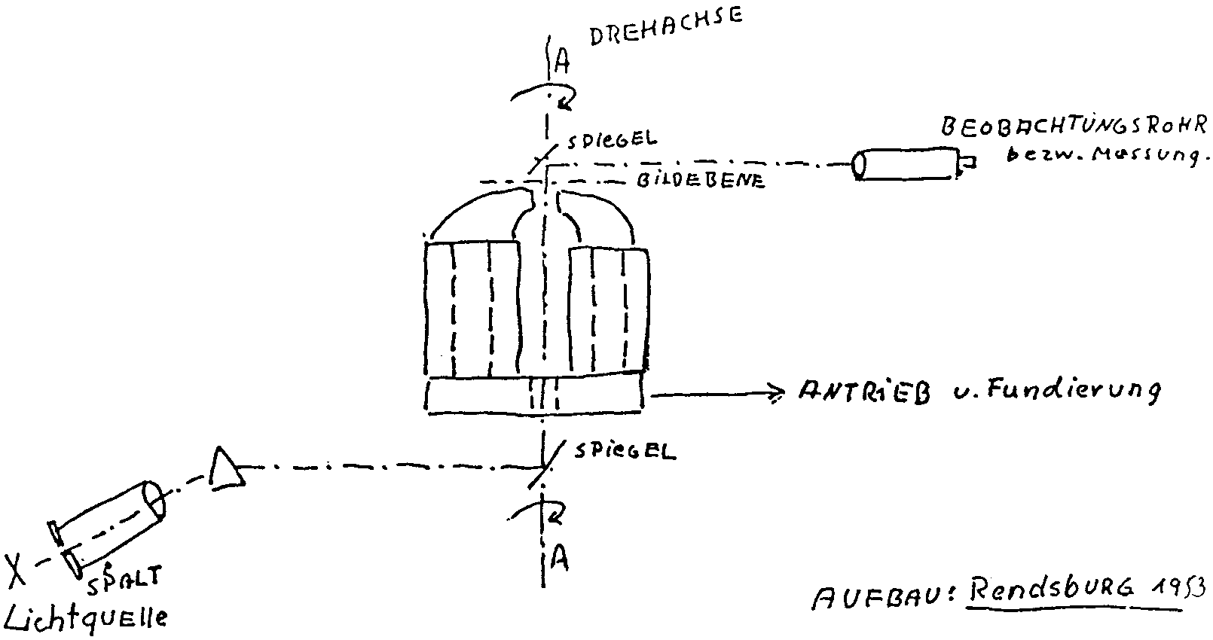
gen Rudolf Steiners und meinen bisherigen Erfahrungen zu kei-
nem Erfolg führen konnte.
Es trat in der Direktion der Stromversorgung in Rendsburg ein
Wechsel ein. Um zu verhindern, daß diese Arbeiten in irgendeiner
Weise in fremde Hände geraten, habe ich den Aufbau wieder
vernichtet.
Nachklänge zu dem Experiment in Einsingen
Aus den Aufzeichnungen von Ernst Lehrs¹⁶
So anfänglich das vorhandene Ergebnis auch war, so erfreut war
Rudolf Steiner. Ja, er ließ die am Ort befindlichen Angehörigen
und Freunde des Leiters der Fabrik, der seine Einrichtung hierfür
zur Verfügung gestellt hatte, herbeirufen und einen nach dem
anderen durch das Spektroskop schauen. Unter ihnen befand sich
die Malerin Margarita Woloschin.¹⁷ Selten, so wußte sie später zu
erzählen, habe sie Rudolf Steiner so strahlend aussehend erlebt.
Sie selber mit ihrem Malerauge habe die Veränderung unmittelbar
wahrgenommen. Sie erinnerte sich, daß er die auftretende Farbe
als «Karmesin» bezeichnete ...
Es ist einleuchtend, daß, wenn es einmal gelingen wird, das
dergestalt Begonnene voll zu erreichen, dies von größter Bedeu-
tung für das Heil des ganzen Erdorganismus sein wird. Denn im
Gegensatz zur Abkoppelung der Erde vom Leben tragenden Kos-
mos, wie dies durch die bisher gebräuchliche Verwendung der
Elektrizität und sonstiger technischer Mittel geschieht, wird hier
im Erdbereich selber ein Quellort geschaffen für verstärktes Her-
einwirken außerirdischen Lebens - und dieses gerade mit Hilfe
zweier Kräfte der Unternatur: der Elektrizität und des ihr ver-
wandten Magnetismus.
Weiterführungen der Goetheschen Farbenlehre • I. Der Zwölffarbenkreis 99
II. Weiterführungen der Goetheschen Farbenlehre
durch die Erkenntnis von Licht- und Farbenwirkungen
in Erdenstoffen und in Weltenkörpern
Vorbemerkungen der Herausgeber
... wir haben in der Welt die Körper so, daß sie
zum Teil strahlen und dadurch die hellen Farben
zeigen, die auf der einen Seite vom Regenbogen
sind, und daß sie auf der anderen Seite nicht strah-
len, sondern solche Wellen aussenden. Dadurch
bekommt man die bläulichen Farben, die auf der
anderen Seite des Regenbogens sind.¹⁸
Schon im ersten naturwissenschaftlichen Kurs «Geisteswissenschaftliche
Impulse zur Entwickelung der Physik» (Vortrag Stuttgart, 26. Dezember
1919) hatte Rudolf Steiner im Sinne einer goetheanistischen Anschau-
ungsweise das Entstehen der sogenannten Absorptionslinien im Spek-
trum durch den Versuch mit dem glühenden Natriumgas ausführlich
dargelegt: daß nämlich ein glühendes Gas auf eine Farbe im Spektrum,
die es selber hat, «unter Umständen das eine Licht trübend auf das
andere Licht, auslöschend auf das andere Licht, wie das Prisma selber
trübend wirkt». In der heutigen Physik kommt diesen dunklen Linien
im Spektrum eine große Bedeutung zu. Sie gaben aber auch Veranlas-
sung, die Theorien über die Natur des Lichtes in spekulativer Weise
auszubilden. Durch komplizierte Apparaturen und Instrumente hat man
diese Erscheinungen in den physikalischen Laboratorien weiter verfolgt.
Demgegenüber bemerkt Rudolf Steiner aber: «Es wird sich ja durchaus
darum handeln, daß wir nicht in unseren Forschungsinstituten das Ideal
verfolgen, möglichst tadellose Instrumente von den Instrumentenver-
käufern zu erwerben und die hinzustellen und da auch so zu experimen-
tieren, wie die anderen experimentieren. Denn nach der Richtung hin ist
ja wirklich überall Außerordentliches geleistet worden. Dasjenige, was
für uns notwendig ist, ist durchaus, wie ich schon erwähnt habe, das
Herstellen neuer Versuchsanordnungen. Wir müssen nicht von einem
fertig eingerichteten physikalischen Kabinett, sondern möglichst von
100 Der Einsatz für eine geistgemäße Wissenschaft der Farben
einem leeren Zimmer ausgehen und hineingehen nicht mit den heutigen
fertigen Instrumenten, sondern mit den in unserer Seele werdenden
neuen physikalischen Gedanken. Je leerer die Zimmer und je voller
unsere Köpfe, desto bessere Experimentatoren werden wir nach und
nach werden.»¹⁹
Und zu der für die Betrachtung der Farben von Himmelskörpern
angewandten Methode, wie sie in dem Fragenbeantwortungs-Vortrag
für die Arbeiter am Goetheanum-Bau in Dornach vom 9. Juni 1923
entwickelt wird, gehört noch, was er im Vortrag Stuttgart, 18. Januar
1921, seinem Bericht von seinem auf Seite 25 angeführten Gespräch mit
jenem Physiker (Salomon Kalischer) hinzufügte:
«Es kann sich eigentlich der heutige Physiker, wenn er ehrlich ist, bei
der Goetheschen Farbenlehre nichts vorstellen. Er muß einfach die
Grundlagen des heutigen physikalischen Denkens überwinden, muß
abkommen können von ihnen. Dann wird er aber eben jenen Übergang
finden, der zu finden ist von den Erscheinungen zu jener Interpretation,
die in der Goetheschen Farbenlehre liegt und die zu gleicher Zeit sein
kann ein wichtiger Ausgangspunkt für sonstige physikalische Betrach-
tungen, für physikalische Betrachtungen, die bis zum Astronomischen
hinreichen.»
Weiterführungen der Goetheschen Farbenlehre • II. Licht- und Farbenwirkungen ... 101
Chronologische Übersicht der Äußerungen Rudolf Steiners
Vorträge
1908
26. März Goethes Farbenlehre wird man richtig verstehen, wenn man ver-
steht, daß die Spektralanalyse zwar die mineralisch-chemischen
Bestandteile der Sonne, aber nicht die auf die Erde herunterströ-
menden geistigen Lebenskräfte erkennen kann. GA 56
1910
21. Aug. Der Farbenlehre Goethes liegt das Geheimnis des Zusammenwir-
kens von Licht und Finsternis als zweier polarischer Entitäten der
Welt zugrunde. Im Netz-Weben von Licht- und Dunkelkraft liegt
eines der Geheimnisse des kosmischen Daseins, der kosmischen
Alchemie. GA 122
1911
l. Okt. Licht hat im Gegensatz zur dreifachen Ausdehnung der Wärme
eine vierte: Innerlichkeit. GA 130
1912
29. Dez. Zusammenhang der Farbenlehre bei Aristoteles und Goethe mit
dem altindischen Sankhya-Wissen. GA 142
1913
6. Nov. Die Finsternis hat kein Zentrum, sondern eine mittelpunktslose
Expansion. (In diesem Band Seite 105)
1916
20. Aug. Was Goethe eigentlich will, ist eine astronomische Erklärung des
Farbengeheimnisses. GA 272
1917/18
26. Juni 1917 Goethes Farbenlehre im Zusammenhang mit den Dunkelkammer-
13. Jan. 1918 experimenten von Moritz Benedikt: Rot-Blau-Ausstrahlungen der
physischen Aura. GA 176 und GA 180
102 Der Einsatz für eine geistgemäße Wissenschaft der Farben
1919/20
23. Dez.- Die Entstehung von Licht-Finsternis-Farbe. Goethes Farbenlehre
2. Jan. und ihre Weiterbildung. GA 320
l .-14. März Der Zwölffarbenkreis aus der Totalität des Licht- und Dunkelheit-
Spektrums. GA 321
24. Mai Goethes Farbenlehre als ein Anfang zur Frontänderung des schola-
stischen Denkens zur Naturwissenschaft hin. GA 74
1920
30. Sept. Goethes Farbenlehre als Quelle seiner Tonlehre. Beziehungen zwi-
schen Vokalen der Sprache und Farben. GA 283
2. Okt. Goethe war in seinem Kapitel über die sinnlich-sittliche Wirkung
der Farbe auf dem Wege zur Imagination. GA 322
5. Dez. Die Wärmeseite des Lichtspektrums (rot) hängt mit Vergangenheit,
chemische Seite (blau) mit Zukunft zusammen. So wie die Welt
draußen, kann auch unser eigenes Inneres als Zusammenklang von
Licht und Finsternis angesehen werden. GA 202
29. Dez. Durch gesteigerte Aufmerksamkeit wächst man mit dem Rot und
Blau zusammen als weitere Ausbildung dessen, was Goethe als
sinnlich-sittliche Wirkung der Farbe ausgebildet hat. Bisher nur
abgedruckt in der Zeitschrift «Die Menschenschule» Jg. 1945, Nr. l
und in «Gegenwart» 1965/66, Nr. 4/5
1921
9. und Die Biegung des Farbbandes zum Farbenkreis als methodologi-
18. Jan. sches Beispiel, das Qualitative ähnlich wie das Quantitative zu
behandeln. Das Spektrum kann im Sinne Goethes nicht mit den
heutigen Instrumenten studiert werden. Im Spektrum ein Bild des
Gegensatzes Erde/Sonne. GA 323
22. März Verstandesmäßige Behandlung der Phänomene unterdrückt die
imaginative Kraft. Goethe gebraucht in der Farbenlehre den Ver-
stand anders und kommt dadurch zum Urphänomen. GA 324
6., 7., 8. Mai Das innere objektive Wesen der einzelnen Farben. Farbenband und
Farbenkreis. Die Physik sollte es bei dem im Räume ausgebreiteten
Licht belassen. Das Farbige kann überhaupt nicht betrachtet wer-
den, ohne in das Seelische heraufgehoben zu werden. GA 291
Weiterführungen der Goetheschen Farbenlehre • //. Licht- und Farbenwirkungen ... 103
1923
14. März Die Farbgedanken, die Farbanschauungen lassen sich auf alles an-
wenden. GA 291/349
9. Juni Licht- und Farbwirkungen in Erdenstoffen und Weltenkörpern.
Die Spektralanalyse. Goethes Urphänomen der Farbenlehre in be-
zug auf die Farben der Planeten Saturn und Mars. (In diesem Band
Seite 107)
20. Aug. Farben und Äther. GA 227
1924
4. Juni Die Wahrnehmung der Himmelsbläue ist Wahrnehmung des sonst
unsichtbaren Äthers. GA 236
I.Juli Farben sind der an der Außenwelt fixierte Gemütsinhalt. GA 279
104 Der Einsatz für eine geistgemäße Wissenschaft der Farben
TEXTE VON RUDOLF STEINER
Über Goethes Farbenlehre - Licht und Finsternis
Fragenbeantwortung Berlin, 6. November 1913
Erste Frage: Das Licht hat sein physisches Zentrum in der Sonne. Nach Goethe
ist die Farbe die Folge der Wechselwirkung zwischen Licht und Finsternis. Wo
ist nun der physische Impuls für die Finsternis? Im Zentrum der Erde?
Antwort: Etwas Prinzipielles darüber soll im Zusammenhang mit
der folgenden Frage gegeben werden.
Zweite Frage: Die Farben Gelbrot, Blauviolett als Farbensäume geben zusam-
men Grün. Wenn man sie aber aus dem Spektrum für sich nimmt, sagt Magnus,
so ergeben sie kein Grün?²⁰
Antwort: Goethes Farbenlehre muß aus seiner ganzen Weltan-
schauung heraus verstanden werden und kann nicht so ohne wei-
teres angewendet werden innerhalb der Physik, so wie diese heute
unter dem Einfluß einer bestimmten Theorie geworden ist.²¹ Goe-
the selber machte den Fehler, daß er das tat. Denn man muß die
Experimente mit einer ganz anderen Seelenverfassung anstellen,
dann kommt das Richtige schon heraus.²² Es ist heutzutage noch
nicht ganz fruchtbar, auf diese Dinge einzugehen.
Was das Entstehen von Grün aus Gelb und Blau betrifft, so ist
das nicht so einfach. Man sehe darüber Franz Brentano «Zur
Theorie der Sinnesphysiologie», Leipzig 1907.²³ Es ist heute noch
lange nicht ausgemacht, wie sich das Grün aus dem Gelb und Blau
entwickelt. Vieles hängt von der Anordnung eines Experimentes
ab; manche Spektral-Experimente sind schon eingerichtet, daß
dasjenige herauskommt, was man sich vorstellt.
Weiterführungen der Goetheschen Farbenlehre • II. Licht- und Farbenwirkungen... 105
Was Licht und Finsternis betrifft:²⁴ Das Licht braucht ein
Zentrum, aber wenn man schon von einem Ausbreiten der Fin-
sternis sprechen will - was anfechtbar ist-, als ob man von einem
«Zentrum des Nichts» spreche, dann muß man sagen: Ein Zen-
trum gibt es eigentlich nicht, es gibt eine mittelpunktslose Ex-
pansion; daher wird die Finsternis von dem Lichte überall
angetroffen.
Und in einem Diskussionsvotum, anstelle eines Vorwortes in dem angeführten
ersten naturwissenschaftlichen Kurs (GA 320) heißt es, gewissermaßen als Ver-
gleich:
«...die Helligkeit würde schematisch dadurch bezeichnet, daß
eine Ausbreitung stattfindet. Sie können dann die Dunkelheit
nicht dadurch bezeichnen, daß ein Ausbreiten stattfindet, sondern
müssen die Dunkelheit so bezeichnen, daß gewissermaßen von
dem Unendlichen her so etwas wie ein Saugen stattfindet. Sie
würden also von einem Raum, den Sie mit schwarzen Wänden
ausgekleidet haben, nicht sagen dürfen: Es findet da ein Ausbrei-
ten statt, eine Emission oder dergleichen, sondern es findet ein
Saugen statt, Saugwirkungen, ... und Sie werden in dem Blau
etwas haben vom Saugenden - es ist eigentlich nur approximativ
gesprochen — und werden bei dem Roten etwas haben vom Sich-
Ausbreitenden, im Grünen gewissermaßen die Neutralisierung,
... so daß wir, wenn wir es subjektiv machen und zum Beispiel
das Blau sehen, wir das Auge im Grunde genommen einer Saug-
wirkung exponieren, im Rot einer Druckwirkung in einem gewis-
sen Sinne, was aber nun nicht mechanisch, sondern intensiv zu
denken ist.»*
* Für diese Zusammenhänge bildet die Fragenbeantwortung vom 6. Novem-
ber 1913 (auf Seite 105) eine bedeutende Ergänzung.
106 Der Einsatz für eine geistgemäße Wissenschaft der Farben
Licht- und Farbenwirkungen
in Erdenstoffen und in Weltenkörpern
Fragenbeantwortungs-Vortrag für die Arbeiter am Goetheanumbau
Dornach, 9. Juni 1923 (GA 350)
Nun, meine Herren, auf was haben Sie sich besonnen?
Frage: Die verschiedenen chemischen Stoffe haben die Eigenschaft, gewisse
Farben zum Beispiel der Flamme zu geben. Andererseits haben aber auch viele
Sterne einen Farbenschimmer, wie der Mars. Ich hätte gern einiges gewußt über
diese Sache. Zum Beispiel der Mars hat einen rötlichen Schimmer. Das Eisen,
wenn es oxydiert, der Rost, hat auch eine rötliche Farbe. Ob da Zusammenhänge
sind?
Dr. Steiner: Das ist natürlich eine sehr schwierige Frage. Zu-
nächst müßte man sich erinnern an das, was wir schon über die
Farben besprochen haben. Wir haben ja schon verschiedenes über
die Farben besprochen.²⁵ Sie müssen bedenken, daß die Farbe
eines Körpers doch zusammenhängt mit der ganzen Art und
Weise, wie er in der Welt drinnensteht. Denken wir uns also, wir
haben irgendeinen Stoff. Der Stoff, der hat eine ganz bestimmte
Farbe. Nun meinen Sie, daß diese Farbe unter Umständen ganz
anders sich äußern kann, wenn man diesen Stoff an die Flamme
bringt, so daß man also dann eine gewisse Färbung der Flamme
bekommt? - Da muß man sich klar sein darüber, daß ja, wenn die
Flamme für sich entsteht, die Flamme auch schon eine bestimmte
Farbe hat und daß dann, wenn wir einen Stoff in die Flamme
bringen, zwei Farben zusammenwirken, die des Stoffes und die
der Flamme. Nun ist es aber überhaupt etwas höchst Eigentümli-
ches, wie sich die Farben in der Welt verhalten. Darüber will ich
Ihnen jetzt einiges erzählen.
Sie kennen ja den gewöhnlichen Regenbogen. Der Regenbogen
hat ein rotes Band, dann geht das über in Orange und Gelb, dann
wird das Band grün, dann blau, dann wird das Band etwas dunkler
blau, indigoblau, und dann wird das Band violett. So bekommen
wir eine Anzahl von sieben Farben ungefähr, die der Regenbogen
Weiterführungen der Goetheschen Farbenlehre • II. Licht- und Farbenwirkungen ... 107
an sich hat (siehe Zeichnung). Diese sieben Farben haben natür-
lich die Menschen immer beobachtet und in der verschiedensten
Weise erklärt, denn eigentlich sind diese sieben Farben, die man
da vom Regenbogen bekommt, die allerschönsten Farben, die
man überhaupt in der Natur sehen kann. Und außerdem müssen
Sie ja wissen, daß diese Farben so sind, als ob sie ganz frei
schweben würden. Sie entstehen ja, wie Sie wissen, wenn ir-
gendwo die Sonne scheint und vor der Sonne Regenwetter ist.
Dann erscheint der Regenbogen auf der anderen Seite am Him-
mel. Wenn Sie also irgendwo einen Regenbogen sehen, so müssen
Sie sagen: Wo ist nun das Wetter? Ja, auf der entgegengesetzten,
auf der abgewendeten Seite vom Regen muß die Sonne sein. - So
muß die Ordnung sein. So entstehen diese sieben Farben des
Regenbogens.
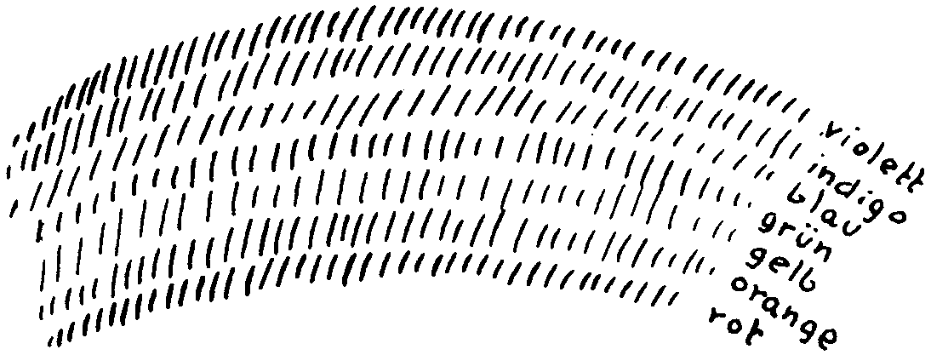
Nun kommen aber diese sieben Farben auch noch anders vor.
Denken Sie sich, wir verbrennen einen metallartigen Körper, brin-
gen ihn immer mehr und mehr zur Erhitzung, so daß dieser
metallartige Körper sehr heiß wird. Dann wird dieser metallartige
Körper zunächst, wie Sie ja wissen, rotglühend, zuletzt weißglü-
hend, wie man sagt. Also denken Sie sich, wir haben eine Art von
Flamme dadurch hervorgerufen, daß wir, ich möchte sagen, ei-
gentlich eine Metallflamme da haben. Aber es ist nicht eine eigent-
liche Flamme, es ist ein glühendes Metall, ein Metall, das ganz
glüht. Wenn man nun ein solches Metall, das ganz glüht, durch ein
sogenanntes Prisma anschaut, dann sieht man nicht eine weißglü-
hende Masse, sondern man sieht dieselben sieben Farben wie beim
Regenbogen.
108 Der Einsatz für eine geistgemäße Wissenschaft der Farben
Ich werde das jetzt schematisch zeichnen (siehe Zeichnung).
Denken Sie sich, da hier wäre dieses glühende Metall, und nun
habe ich hier ein solches Prisma. Sie wissen ja, was ein Prisma ist.
Da ist es von der Seite gezeichnet, so ein dreieckiges Glas. Da ist
mein Auge. Jetzt schaue ich da durch. Da sehe ich jetzt nicht einen
weißen Körper, sondern ich sehe die sieben Farben des Regenbo-
gens, die sieben aufeinanderfolgenden Farben Rot, Orange, Gelb,
Grün, Blau, Indigoblau, Violett. Also durch das Prisma sehe ich
dasjenige, was eigentlich weiß ist, was weißglühend ist, in sieben
Farben. Daraus geht Ihnen hervor, daß man dasjenige, was weiß-
glühend ist, in den Regenbogenfarben schimmern sehen kann.
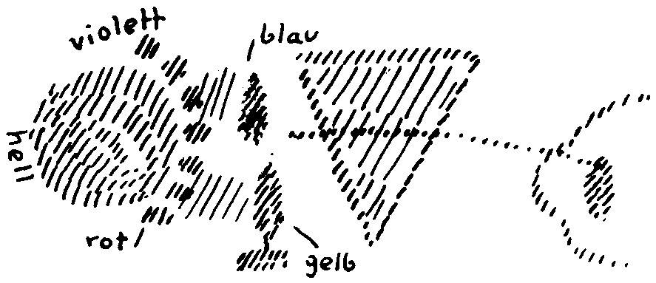
Nun kann man noch etwas anderes machen, was ganz außeror-
dentlich interessant ist. Sehen Sie, eine solche weißglühende Masse
kann man nur hervorrufen, wenn man ein Metall, überhaupt einen
festen Körper, glühend macht. Wenn ich aber ein Gas habe und
verbrenne das Gas, dann bekomme ich, wenn ich durchs Prisma
schaue, nicht die sieben Farben, nicht ein solches Siebenfarben-
band, sondern etwas ganz anderes.
Sie können nun sagen: Wie bekommt man denn ein glühendes
Gas? - Ja, ein glühendes Gas kann man sehr einfach bekommen.
Denken Sie sich zum Beispiel, ich habe das gewöhnliche Koch-
salz. In dem gewöhnlichen Kochsalz sind zwei Stoffe drinnen,
erstens ein metallartiger Stoff, den man Natrium nennt, und dann
ist noch Chlor drinnen. Das ist ein Gas, das, wenn man es ir-
gendwo ausbreitet, wenn es irgendwo ist, einem gleich scharf in
Weiterführungen der Goetheschen Farbenlehre • II. Liebt- und Farbenwirkungen... 109
die Nase faucht. Das ist dasselbe Gas, das man zum Beispiel zum
Bleichen von Wäsche verwendet. Die Wäschestücke werden ge-
bleicht davon, wenn man Chlor darüberstreichen läßt.
Wenn man also Natrium und Chlor zusammen hat, als einen
Körper, ist es unser gewöhnliches Kochsalz, mit dem wir unsere
Speisen salzen. Wenn man das Chlor wegnimmt und das Natrium,
das dann weißlich ist, in eine Flamme gibt, so wird die Flamme
ganz gelb. Woher kommt das? Ja, meine Herren, das kommt
davon her, weil das Natrium, wenn die Flamme heiß genug ist,
zum Gas wird, und dann verbrennt das Natriumgas gelb, gibt eine
gelbe Flamme. Wir haben also jetzt nicht nur einen richtig glühen-
den Metallkörper, sondern wir haben eine gasige Flamme. Wenn
ich jetzt dieses durch mein Prisma anschaue, dann wird das nicht
in derselben Weise siebenfarbig, sondern es bleibt im wesentlichen
gelb. Nur auf der einen Seite hat es - da muß man aber schon sehr,
sehr scharf zuschauen - etwas Bläuliches und etwas Rötliches.
Aber im ganzen bemerkt man das eigentlich nicht; man sieht da
auch nur das Gelbe.
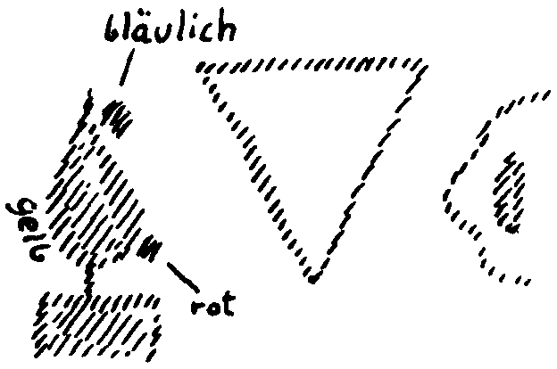
Aber das ist nun alles noch nicht das Interessante. Das Allerin-
teressanteste ist das: Wenn ich die ganze Geschichte hier aufstelle,
die gelbe Flamme hier hereingebe (Zeichnung Seite 109) und nun
wieder durch mein Prisma gucke, was werden Sie sagen? Sie
werden sagen: Wenn ich da durchgucke, habe ich da Rot, Orange,
Gelb, Grün und so weiter. Da ist auch Gelb, werden Sie sagen.
Also wenn ich da durchgucke, wird das Gelbe hier besonders
110 Der Einsatz für eine geistgemäße Wissenschaft der Farben
stark sein, werden Sie sagen, es wird ein besonders helles Gelb
sein, ein recht leuchtendes Gelb. - Ja, sehen Sie, das ist nicht der
Fall. Was da ist, das ist, daß gar kein Gelb erscheint, daß das Gelbe
ganz ausgeschieden wird, weggelöscht wird und eine schwarze
Stelle da ist. Geradeso wie es eine gelbe Gasflamme geben kann, so
gibt es ja auch zum Beispiel eine blaue. Man kann auch Stoffe
finden, wie zum Beispiel Lithium, das eine rote Flamme hat.
Kalium und ähnliche [Stoffe] haben eine blaue Flamme. Wenn Sie
nun zum Beispiel eine blaue Flamme hier hereinstellen, so ist es
nicht etwa so, daß das Blau hier stärker erscheint, sondern wie-
derum ist hier eine schwarze Stelle. Das Eigentümliche ist also:
Wenn man etwas glühend macht, wenn etwas als fester Körper
ganz glüht und nicht Gas ist, sondern glüht, dann bekommt man
dieses Farbenband von sieben Farben. Wenn man aber nur ein
brennendes Gas hat, dann bekommt man mehr oder weniger eine
einzelne Farbe, und diese einzelne Farbe löscht dann dasjenige aus
in dem ganzen Farbenband, was sie selber als Farbe hat.
Das, was ich Ihnen jetzt erzähle, das wissen die Menschen
verhältnismäßig noch nicht seit sehr langer Zeit, sondern das ist
erst 1859 gefunden worden. 1859 hat man erst gefunden: In einem
siebenfarbigen Farbenband, das von einem glühenden festen Kör-
per ausgeht, löschen einzelne Farben, die von glühenden Gasen,
brennenden Gasen herkommen, die entsprechenden Farben aus.
Daraus sehen Sie schon, wie außerordentlich kompliziert eine
Farbe auf die andere wirkt. Und damit hängt es jetzt zusammen,
daß, wenn man gewöhnlich die Sonne anschaut, sie ja so beschaf-
fen ist, als wenn sie ein weißglühender Körper wäre. Es ist richtig
so: Wenn man oberflächlich durch ein Prisma schaut, so sieht man
auch an der Sonne diese sieben aufeinanderfolgenden Farben Rot,
Orange, Gelb, Grün, Blau, Indigo, Violett. Aber wenn man ge-
nauer zuschaut, dann sind in der Sonne, in der Sonnenscheibe
nicht diese sieben Farben, sondern nur annähernd sind die sieben
Farben, und dazwischen sind lauter schwarze Linien, eine ganze
Menge schwarze Linien. Also wenn man genau hinschaut auf die
Sonne, so hat man nicht ein siebenfarbiges Band, sondern man hat
Weiterführungen der Goetheschen Farbenlehre • II. Licht- und Farbenwirkungen... 111
die sieben Farben, aber die sind überall unterbrochen von lauter
schwarzen Linien.
Was muß man sich denn da sagen? Wenn einem nicht das
richtige, ununterbrochene Farbenband von der Sonne entgegen-
scheint, sondern das von lauter schwarzen Linien unterbrochene
Farbenband, ja, da muß man sagen: Zwischen uns und der Sonne
sind lauter brennende Gase, die immer unterwegs die entspre-
chenden Farben auslöschen. - Also wenn ich statt auf ein glühen-
des Metall auf die Sonne schaue und die schwarzen Linien sehe, so
muß ich überall, wo ich die schwarzen Linien sehe, mir sagen: Da,
also immer an der betreffenden Stelle, wird ausgelöscht zum Bei-
spiel hier vom Natrium das Gelb. Wenn ich in die Sonne schaue
und im Gelb drinnen eine schwarze Linie ist, so muß ich sagen:
Zwischen mir und der Sonne ist Natrium. - Und so bekomme ich
für alle Metalle schwarze Linien im Sonnenlicht. Also ist zwischen
mir und der Sonne alles mögliche an Metallen im Weltenraum
gasförmig ausgebreitet.
Was geht daraus hervor? Meine Herren, daraus geht hervor,
daß der Weltenraum, wenigstens die Umgebung der Erde zu-
nächst, angefüllt ist mit lauter nicht nur glühenden, sondern bren-
nenden Metallen. Wenn man das bedenkt, dann muß man sich ja
überhaupt klar sein, daß im Grunde genommen nirgends von dem
geredet werden kann, daß wir da auf der Erde stehen und da oben
die glühende Sonne ist, sondern das, was wir sehen, das hängt
eigentlich von dem ab, was zwischen uns und der Sonne ist. Und
die Physiker, die würden sehr überrascht sein, wenn sie einmal
wirklich in die Sonne kommen könnten, denn da würde es nicht
so ausschauen, wie sie es vermuten, sondern dasjenige, was man
sieht, rührt eigentlich her von dem, was zwischen dem Menschen
und der Sonne ist. Da sehen Sie schon an einem Beispiel, wie
kompliziert eigentlich der Zusammenhang zwischen Substanzen
und Farben ist.
Wenn Sie also irgendwo eine Flamme haben, und die Flamme,
etwa eine Kerzenflamme, hat eine bestimmte Färbung, so müssen
Sie zunächst fragen: Ja, was ist denn in der Kerze drinnen? - In
112 Der Einsatz für eine geistgemäße Wissenschaft der Farben
der Flamme haben Sie diejenigen Stoffe gasförmig - sie werden
zumeist durch die Hitze der Flamme gasförmig—, die in festem
Zustande in der Kerze drinnen sind. Blicken wir dann, wie ich es
hier mit der Flamme getan habe, durch ein Prisma: Ein Stoff, der
gasförmig ist, färbt die ganze Flamme. Durch das Natrium zum
Beispiel wird die Flamme gelb. Wenn Sie irgendwo, zum Beispiel
in diesem Räume, eine Flamme hätten und dann durch ein Prisma
schauten - die Natriumschwärze haben Sie fast überall. Man
braucht gar nicht das Natrium erst irgendwie hinzutun. Wenn die
Apparate ganz genau angeordnet sind, so daß man richtig schauen
kann, findet man überall diese schwarzen Linien, die eigentlich
gelb sein sollten und die im Grunde genommen davon herrühren,
daß überall ganz kleine Spuren von Natrium sind. Es gibt eigent-
lich kaum irgend etwas auf der Erde, wo nicht kleine Spuren von
Natrium sind. Das beweist Ihnen aber, daß das Natrium über-
haupt notwendig ist in der Natur. Wo es nicht ist, könnten wir
nicht leben. Wir müssen auch ein bestimmtes Quantum, eine
bestimmte Menge Natrium immer in uns selber haben, müssen
das Natrium verarbeiten. Und es verrät sich eigentlich nur da-
durch, daß es überall die gelben Linien auslöscht und sie zu
schwarzen macht.
Nun, jetzt müssen Sie sich an das erinnern, was ich Ihnen schon
einmal gesagt habe: Wodurch entstehen blaue und violette Far-
ben? Wodurch entstehen rote und gelbe? - Nun, blau, das habe
ich Ihnen gesagt, erscheint der weite Weltenraum, denn da drau-
ßen, wo wir das Firmament sehen, da ist nichts. Es ist der weite,
schwarze Weltenraum. Wir sehen also den weiten, schwarzen
Weltenraum. Aber wir sehen ihn ja nicht, indem er einfach vor
uns ist. Zwischen uns und diesem weiten, schwarzen Weltenraum
sind die Wasserdünste, die fortwährend aufsteigen. Auch wenn
die Luft rein ist, sind fortwährend Wasserdünste in der Luft.
Wenn hier (es wird gezeichnet) die Erde ist, hier die Wasserdünste
sind und ringsherum der schwarze Weltenraum ist, so scheint
dann die Sonne durch diese Dünste durch. Wenn Sie da unten
stehen und hinaufschauen, sehen Sie nicht Schwarz, sondern Blau.
Weiterführungen der Goetheschen Farbenlehre • II. Licht- und Farbenwirkungen... 113
Durch das Beleuchtete sehen Sie den dunklen Raum nun in einem
Blau. Das heißt, wenn ich ein Dunkles, ein Finsteres durch ein
Beleuchtetes sehe, sehe ich es blau.
Die Morgen- und Abendröte ist ja, wie Sie wissen, gelblich
oder gelblich-rötlich. Wenn das hier (es wird gezeichnet) die Erde
ist, da die Dünste ringsherum sind und nun die Sonne hier herauf-
kommt, sehe ich das hier beleuchtet. Ich sehe da hier ein Helles,
aber ich sehe es zunächst durch die dunklen Dünste. Dadurch
wird es für mich gelb. Wenn ich ein Helles durch ein Dunkles
sehe, wird es gelb. Wenn ich ein Dunkles durch ein Helles sehe,
wird es blau. Blau ist die Dunkelheit, die durch Helles gesehen
wird, Gelb ist die Helligkeit, die durch Dunkles gesehen wird.
Das ist doch zu verstehen!
Wenn ich nun das Gelb durch die gelbe Natriumflamme habe,
so bedeutet diese gelbe Natriumflamme, daß das Natrium ein
Stoff ist, der, wenn er verdunstet, sehr hell wird, aber zugleich um
sich etwas Dunkles erzeugt. Also das Natrium brennt eigentlich
so: Wenn hier das Natrium verbrennt, so schießt in der Mitte das
weiße Licht in die Höhe (Zeichnung Seite 115 links) und rings-
herum schießt die Dunkelheit in die Höhe, und dadurch sehe ich
das Ganze gelb. Also das Natrium strahlt Licht aus, aber rings-
herum, weil es gar so stark Licht ausstrahlt, erzeugt es die Dun-
kelheit.
Das braucht Sie nicht zu verwundern, daß das stark Licht
ausstrahlende Natrium Dunkelheit um sich erzeugt, denn wenn
Sie ein Schnelläufer sind und recht schnell rennen und ein anderer
mitkommen will mit Ihnen, so bleibt er eben dann zurück. Das,
was da herausspritzt, das ist eben ein Schnelläufer; es erscheint
also leuchtend durch die Dunkelheit, es erscheint mir gelb.
Bei der gewöhnlichen Kerzenflamme ist es so, daß die Teilchen
so zersplittern. Dadurch wird es hier ringsherum hell, und in der
Mitte bleibt es dunkel. Wenn Sie daher eine gewöhnliche Kerzen-
flamme haben, so sehen Sie das Dunkel durch das Helle. Hier
spritzen die hellen Pünktchen (siehe Zeichnung, rechts). Hier in
der Mitte bleibt es dunkel, es erscheint daher blau. Wenn man also
114 Der Einsatz für eine geistgemäße Wissenschaft der Farben
eine gelbe Flamme hat, wie beim Natrium, so bedeutet das, daß
das außerordentlich stark spritzt. Wenn man eine blaue Flamme
hat, bedeutet das, daß es eigentlich nicht stark spritzt, sondern
sich zersplittert.
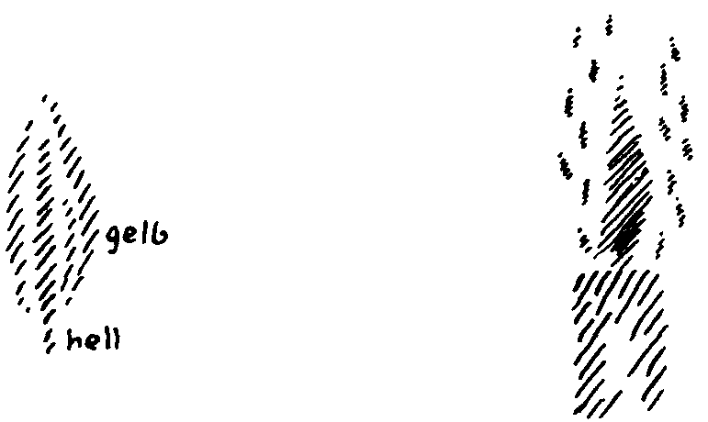
Das ist überhaupt in der Welt der Unterschied zwischen den
Wirkungen der Substanzen. Denken Sie sich, ich hätte hier eine
Glasröhre; die schmelze ich an beiden Ende zu. Jetzt pumpe ich
aber außerdem die Luft aus, so daß ich eine ganz luftleere Glas-
röhre bekomme. Jetzt mache ich folgendes: Ich leite hier einen
elektrischen Strom herein, der da endet, und hier [auf der anderen
Seite] auch einen; das ist ein Strom, der dann hier geschlossen ist.
Also da stehen sich jetzt die zwei Pole der Elektrizität gegenüber.
Zwischen ihnen ist der luftleere Raum. Da entsteht jetzt etwas
sehr Sonderbares: Auf der einen Seite spritzt die Elektrizität und
auf der anderen Seite, indem es bläulich erscheint, bilden sich
solche Wellen (Zeichnung Seite 116), und das geht dann zusam-
men. Da spritzt fortwährend sozusagen das Helle in das Dunkle
hinein, die helle Elektrizität in das Dunkle hinein. Da haben Sie
also die beiden Flammen, die ich Ihnen gezeigt habe, getrennt.
Diese haben Sie auf dem einen Pol der Elektrizität und die da auf
dem anderen Pol. Was die Natriumflamme macht, wird hier auf
der einen Seite gemacht, was die gewöhnliche Kerzenflamme
macht, wird auf der anderen Seite gemacht. Wenn man in der
richtigen Weise verfährt, bekommt man hier verschiedene Strah-
Weiterführungen der Goetheschen Farbenlehre • II. Licht- und Farbenwirkungen... 115
lenarten, unter anderem auch die Röntgenstrahlen, durch die man
ja, wie Sie wissen, die festen Bestandteile, Knochen und so weiter,
oder fremde Bestandteile, die der Körper in sich hat, sehen kann.

Also die Sache ist so, daß es in der Welt Substanzen gibt, die
ausstrahlen. Andere Substanzen gibt es, die strahlen nicht aus,
sondern, man kann sagen, die glimmen und überziehen sich an der
Oberfläche mit solchen Wellen. Die Substanzen, die sich an der
Oberfläche mit solchen Wellen überziehen, sind bläulich; die
Substanzen, die ausstrahlen, sind gelblich. Wenn dann vor das
Gelbliche ein dunkler Körper tritt, wird das Gelbliche rötlich.
Also wenn man das Gelbliche wiederum dunkler macht, kann es
rötlich werden.
Sie sehen also, meine Herren, wir haben in der Welt die Körper
so, daß sie zum Teil strahlen und dadurch die hellen Farben
zeigen, die auf der einen Seite vom Regenbogen sind, und daß sie
auf der anderen Seite nicht strahlen, sondern solche Wellen aus-
senden. Dadurch bekommt man die bläulichen Farben, die auf der
anderen Seite des Regenbogens sind.
Wenn Sie das wissen, dann werden Sie sich sagen: Es gibt
solche Sterne wie zum Beispiel den Mars, der strahlt gelblich-
rötlich, oder wie zum Beispiel den Saturn, der strahlt bläulich.
Jetzt kann man aus dem, wie der Stern beschaffen ist, sehen, wie er
sich verhält. Der Mars ist einfach ein Stern, der viel ausstrahlt,
dadurch muß er gelblich-rötlich erscheinen. Er ist ein Stern, der
viel ausstrahlt. Der Saturn ist ein Körper, der sich ruhiger verhält
und sich mit Wellen überzieht. Man sieht fast die Wellen um ihn
herum. Wenn man den Saturn hat, so kann man noch die Wellen
116 Der Einsatz für eine geistgemäße Wissenschaft der Farben
um ihn herum als Ringe sehen. Er erscheint blau, weil er sich mit
Wellen umgibt.
Nun, das, was man da an den Erdenkörpern beobachtet, das
zeigt uns ja, wenn man diese nur nicht stumpfsinnig, sondern
richtig beobachtet, wie die Körper draußen im Weltenraume sind.
Nur muß man sich klar sein darüber, daß eben der ganze Welten-
raum ausgefüllt ist, wie ich Ihnen gesagt habe, mit allen möglichen
Substanzen, die immer eigentlich in einem verbrennlichen Zu-
stande sind.
Nehmen Sie nun einen Körper, zum Beispiel das Eisen: es
rostet. Das haben Sie ja wohl mit der Frage gemeint? Das Eisen
rostet, und dadurch wird es rötlicher, als es sonst ist. Wir haben
also einen Körper, der verhältnismäßig dunkel ist, der rostet und
der dadurch rötlich wird. Nachdem wir jetzt die Farben studiert
haben, werden wir uns Aufschluß darüber geben können, was
denn das eigentlich heißt: Das Eisen wird durch das Rosten, also
wenn es fortwährend der Luft ausgesetzt ist, rötlich. - Machen
wir uns das ganz klar, was das heißt. Ich habe hier natürlich nicht
alle Farben, aber Sie werden sich schon vorstellen können, was ich
meine. Nehmen wir also an, wir haben das blaue Eisen. Jetzt ist es
der Luft ausgesetzt. Jetzt wird es dadurch, daß es der Luft ausge-
setzt wird, rötlich durch das Rosten.
Nun können Sie sich sagen, daß das Rötliche dadurch entsteht,
daß man ein Helles hat, das man durch Dunkelheit sieht. Also ein
Helles, durch Dunkelheit gesehen, wird rötlich. Wenn ich das
Eisen, wie es in seinem gewöhnlichen Zustand ist, anschaue, so ist
es zunächst dunkel, das heißt, es wirft Wellenlinien aus. Wenn ich
aber das Eisen der Luft lange Zeit aussetze, wenn das Eisen lange
in der Luft ist, dann kommt die Luft an das Eisen heran; und das
Eisen wird allmählich so an der Luft, daß es anfängt, sich innerlich
gegen die Luft zu wehren. Es wehrt sich gegen die Luft, fängt an
zu strahlen. Und dasjenige, was strahlt, wie hier die Natrium-
flamme, wo dann ringsherum das Dunkle ist, das wird gelblich
oder rötlich. So daß Sie also sagen können: Das Verhältnis zwi-
schen dem Eisen und der Luft ist ein solches, daß das Eisen
Weiterführungen der Goetheschen Farbenlehre • II. Licht- und Farbenwirkungen... 117
innerlich anfängt kribbelig zu werden und strahlt. Das Eisen wird
kribbelig und strahlt.
Nun wissen Sie ja, daß das Eisen auch im menschlichen Körper
vorhanden ist, und zwar als ein sehr wichtiger Stoff. Das Eisen ist
im Blut des Menschen enthalten, und das Eisen ist ein sehr wichti-
ger Bestandteil des Blutes. Wenn wir zu wenig Eisen im Blut
haben, dann sind wir Menschen, die nicht ordentlich gehen kön-
nen, die rasch müde werden, die also schlapp werden. Wenn wir
zuviel Eisen im Blut haben, dann werden wir aufgeregte Men-
schen und schlagen alles zusammen. Wir müssen also gerade die
richtige Menge von Eisen im Blut haben, sonst geht es uns eben
schlecht. Nun, meine Herren, heutzutage beschäftigt man sich ja
weniger mit diesen Dingen, aber ich habe Sie schon einmal darauf
aufmerksam gemacht: wenn man nachforscht, wie der Mensch
zusammenhängt mit der ganzen Welt, so findet man heraus: Das
Blut hängt beim Menschen zusammen mit dem Einwirken vom
Mars. Der Mars, der sich ja bewegt, regt eigentlich in uns immer
die Tätigkeit des Blutes an. Das ist durch seine Verwandtschaft
mit dem Eisen. Daher haben schon alte Gelehrte, die das gewußt
haben, dem Mars dieselbe Natur zugeschrieben, die das Eisen hat.
Man kann also den Mars in gewissem Sinne anschauen als etwas,
was gleich ist unserem Eisen. Aber zugleich schimmert er rötlich-
gelb, das heißt, er wird fortwährend strahlend in seinem Inneren.
Im Mars sehen wir also einen Körper, der fortwährend im Inneren
strahlend wird.
Diese ganze Sache begreift man nur, wenn man eben aus diesen
Studien heraus sich sagt: Der Mars hat eisenähnliche Art, ist eine
eisenähnliche Substanz; aber es kribbelt fortwährend, er will fort-
während strahlig werden. Wie das Eisen durch den Einfluß der
Luft, so will der Mars durch den Einfluß seiner Umgebung fort-
während strahlen. Er hat also eigentlich eine Natur, die fortwäh-
rend innerlich kribbelig, das heißt, lebendig werden will. Der
Mars will fortwährend ins Leben übergehen. - Das kann man an
seiner ganzen Färbung und an seiner ganzen Art und Weise, wie
er sich verhält, sehen. Hat man es mit dem Mars zu tun, so muß
118 Der Einsatz für eine geistgemäße Wissenschaft der Farben
man wissen, daß das ein Weltenkörper ist, der eigentlich fortwäh-
rend ins Leben übergehen will.
Mit dem Saturn ist es anders. Der Saturn ist von bläulichem
Schimmer, das heißt, er strahlt nicht, sondern er umgibt sich mit
einem Welligen. Er ist gerade das Gegenteil vom Mars. Der Saturn
will fortwährend in das Tote übergehen, fortwährend Leichnam
werden. Man sieht am Saturn, daß er sich gewissermaßen mit
Helligkeit umgibt, so daß wir dann seine Dunkelheit durch die
Helligkeit bläulich sehen.
Nun mache ich Sie aufmerksam auf etwas: Sie können eine
ganz nette Erscheinung haben, wenn Sie einmal in einer nicht ganz
dunklen, aber in einer stark dämmerigen Nacht durch einen Wei-
denforst gehen, durch einen Wald gehen, wo Weiden sind. Da
können Sie ab und zu etwas sehen, was Sie veranlaßt, sich zu
fragen: Donnerwetter, was leuchtet denn dort so? Was ist das, was
so leuchtet? - Dann gehen Sie nahe hin, und das Leuchtende stellt
sich heraus als verfaulendes Holz. Also das Verfaulende wird
leuchtend. Wenn Sie dann sehr weit weggehen und das anschauen
würden, und Sie würden dahinter, hinter diesem Leuchtenden, ein
Dunkles haben, dann würde Ihnen das Leuchtende nicht mehr
leuchtend, sondern blau erscheinen. Und so ist es beim Saturn.
Der Saturn, der verwest eigentlich fortwährend. Der Saturn ver-
west. Dadurch hat er ringsherum ein Helles, aber er selber ist
dunkel, und dadurch erscheint er blau, weil wir seine eigene
Dunkelheit, ich möchte sagen, durch seine Verwesungsstoffe, die
er um sich herum hat, anschauen. Beim Mars sieht man also, wie
er fortwährend leben will, beim Saturn sieht man, wie er fortwäh-
rend sterben will.
Das ist das Interessante, daß man Weltkörper so betrachten
kann, daß man von ihnen sagen kann: Die Weltkörper, die einem
in bläulichem Schimmer erscheinen, gehen zugrunde, und diejeni-
gen, die einem in rötlichem, gelblichem Schimmer erscheinen, das
sind erst entstehende. Und so ist es ja in der Welt: An einem Orte
ist etwas, was entsteht, am anderen Ort ist etwas, was vergeht.
Wie auf der Erde an einem Orte ein Kind ist, an dem anderen Orte
Weiterführungen der Goetheschen Farbenlehre • II. Licht- und Farbenwirkungen ... 119
ein Greis, so ist es im Weltenall. Der Mars, der ist noch ein
Jüngling, der will fortwährend leben. Der Saturn ist schon ein
alter Greis.
Sehen Sie, das haben die Alten studiert. Wir müssen es wieder
studieren. Wir können es aber erst verstehen, was die Alten ge-
meint haben, wenn wir es wieder finden. Daher ist es, wie ich
schon das letzte Mal gesagt habe, so dumm, wenn die Leute sagen,
man schreibe in der Anthroposophie nur dasjenige zusammen,
was man in alten Schriften finde. Denn das kann man gar nicht
verstehen, was man in alten Schriften findet! Sehen Sie, man
versteht das, was in alten Schriften steht und aus einer richtigen
alten Weisheit heraus ist, erst, wenn man es wieder gefunden hat.
So gab es noch im Mittelalter, bevor Amerika entdeckt worden ist,
einen Spruch. Der war sehr interessant; den sagte fast jeder ein-
zelne Mensch. Wenn Sie damals gelebt hätten, hätten Sie auch den
Spruch gewußt. Im Mittelalter sagten den Spruch alle möglichen
Menschen, denn man lernte den Spruch noch so, wie man heute,
ja, was weiß ich, einen Agitationsspruch etwa lernt.
Dieser Spruch heißt:
O Sonn', ein König dieser Welt!
Luna dein Geschlecht erhält.
Luna ist der Mond.
Merkur kopuliert euch fix.
Ohn' Venus wäret ihr alle nix,
Die Märten sich zum Mann erwählt.
Also den Mars.
Da wird also in dem Spruch angedeutet: Die Venus, die auch
eine junge Gestalt ist, hat sich Märten zum Mann erwählt, den
Mars. Es wird also angedeutet, wie der Mars ein Jüngling ist da
draußen im Weltenall.
Ohn' Jupiters Macht euch alles fehlt.
Also auch von Jupiter wird angedeutet, wie er überall eingreift.
120 Der Einsatz für eine geistgemäße Wissenschaft der Farben
Und dann wird zuletzt gesagt:
Damit Saturn, alt und greis,
In vielen Farben sich erweis'.
Denken Sie, wie schön in diesem mittelalterlichen Spruch die
Jugend vom Mars entgegengestellt ist dem Alter von Saturn!
O Sonn', ein König dieser Welt!
Luna dem Geschlecht erhält.
Merkur kopuliert euch fix.
Ohn' Venus' Gunst erreicht ihr alle nix,
Die Märten sich zum Mann erwählt.
Ohn' Jupiters Macht euch alles fehlt.
Daß Saturn, alt und greis,
In vielen Farben sich erweis'.
Also Sie sehen, verstehen wird man das nicht, und das zeigen ja
auch die Leute. Denn wenn ein heutiger Gelehrter einen solchen
Spruch liest, dann sagt er: Nun ja, das ist ein dummer Aberglaube!
- Er lacht darüber. Wenn man wieder findet, was in einem solchen
Spruch Wahrheit ist, dann sagt er, man habe das abgeschrieben.
Also, nicht wahr, es ist gar nicht auszudenken, wie töricht eigent-
lich sich die Leute verhalten, denn sie können das ja nicht verste-
hen. Kein heutiger Gelehrter versteht das, was in einem solchen
Spruch hegt. Aber wenn man geistig forschen kann, dann kommt
man wieder darauf, dann versteht man das erst. Man muß ja diese
Sachen erst wieder selber finden, sonst bleiben diese alten Sprü-
che, die Volksweisheit sind, wirklich ganz wertlos. Aber es ist
auch wunderschön, wenn man diese Sachen durch geistige For-
schung findet, und dann entdeckt man in einfachen Volkssprü-
chen diese ungeheure Weisheit! Das bezeugt eben, daß die alten
Volkssprüche genommen sind von dem, was in alten Weisheits-
schulen gelehrt worden ist. Von da stammen diese Sprüche her.
Heute kann das Volk nicht in der Weise zu seinen Gelehrten
gehen, denn aus der Wissenschaft von heute werden keine Sprü-
che! Man kann nicht viel nehmen, was man anwenden kann im
Weiterführungen der Goetheschen Farbenlehre • II. Liebt- und Farbenwirkungen... 121
Leben. Aber es gab eben einmal eine Zeit, wo die Menschen
solche Dinge, wie ich sie Ihnen auch heute wieder gesagt habe,
gewußt haben. Die haben sie dann in solche schönen Sprüche
hineingewebt. Und dann natürlich ist allerlei daraus entstanden,
manchmal natürlich auch Mißverständnisse. Nun, dieser Spruch,
den ich Ihnen gerade angeführt habe von all den Planeten, ja, der
ist vergessen worden, aber andere Sprüche, die sind dann entstellt
worden.
Natürlich ist es ja so, daß es auch etwas bedeutet, wenn, sagen
wir, die Tiere das oder jenes vornehmen. Sie stehen im Zusam-
menhang mit dem Weltenall. Vom Laubfrosch können wir schon
wissen, daß irgend etwas mit dem Wetter los ist, wenn er hinauf-
steigt. Nicht wahr, man verwendet ja den Laubfrosch als Wetter-
propheten, wenn er hinauf- oder herunterkraxelt an seiner Leiter.
Das ist, weil alles das, was lebt, mit dem ganzen Weltenall m
Beziehung steht. Nur ist das dann später entstellt worden, und es
ist natürlich nicht ganz unberechtigt, wenn man auch wiederum
solche Sprüche hat, über die man sich lustig machen kann, wenn
man die anhört, weil sich die Dummheit ihrer bemächtigt hat.
Denn wenn einer zum Beispiel sagt: Kräht der Hahn auf dem
Mist, so ändert sich das Wetter oder bleibt, wie es ist - nun ja, das
zeigt eben wiederum, daß man nicht alles durcheinandermischen
und auch das Dumme nicht mit dem Gescheiten mischen soll.
Der Spruch, den ich Ihnen angeführt habe, der ist natürlich
schon ein solcher, der hinweist auf Geheimnisse im Weltenall, die
mit Licht und Farbe zusammenhängen. Dagegen was die Leute
oftmals sagen von demjenigen, was der Hahn tut und dergleichen,
über das kann man natürlich spotten, wie das in dem Ausspruch
selber geschieht, den ich Ihnen angeführt habe. Aber auf der
anderen Seite liegt manchmal gerade in Bauernaussprüchen heute
noch - sie werden ja nach und nach vergessen - etwas außeror-
dentlich Tiefes, etwas sehr Weises. Und der Bauer ist nicht um-
sonst traurig, wenn es im März noch schneit, denn gewisse Zu-
sammenhänge zwischen dem Getreidesamen und dem Märzen-
schnee gibt es halt einmal.
122 Der Einsatz für eine geistgemäße Wissenschaft der Farben
So können wir gerade an solchen Dingen sehen, wie man an
dem, was man beobachtet auf der Erde, eben die ganze Welt
verstehen kann. Es wäre schon besser, wenn man sich mehr an das
hielte, was der Laubfrosch kann, der hinaufkraxelt und herunter-
kraxelt, je nach dem Wetter, als daß man sich heute mehr, ich
möchte sagen, an das Murmeltier hält, das schläft, und man alle
Geheimnisse des Weltenalls verschläft.
Hoffentlich ist Ihnen verständlich geworden, was ich entwik-
kelte in bezug auf Ihre Frage. Das ist natürlich kompliziert, und
man kann das nicht in ein paar Worten sagen. Ich mußte also alles
das sagen, aber Sie werden sich das schon zusammenfassen kön-
nen. Es ist doch ganz interessant, nicht wahr, in dieser Weise den
Zusammenhang zu sehen.
Weiterführungen der Goetheschen Farbenlehre • II. Licht- und Farbenwirkungen... 123

Der Farbwahrnehmungsprozeß
Vorbemerkungen der Herausgeber
Die Farben kann man eigentlich nicht verstehen,
wenn man nicht das menschliche Auge versteht,
denn der Mensch nimmt die Farbe ganz und gar
nur durch das Auge wahr.¹
Die grundsätzliche Auffassung Rudolf Steiners vom Farbwahrneh-
mungsprozeß findet sich schon im Jahre 1890 sowohl in seiner Einlei-
tung zu Goethes Farbenlehre als vor allem auch in der Fußnote zu § l
von Goethes Abteilung «Physiologische Farben» auseinandergesetzt.
Letztere lautet:
«In den physiologischen Farben, d. i. jenen Farben, für die man den
Grund nicht in objektiven Vorgängen, sondern in der Natur des Sehor-
ganes zu suchen hat, sieht Goethe das Fundament der ganzen Farben-
lehre. Dies beruht auf seiner unumstößlichen Voraussetzung, daß wir
nur dann ein Objekt in der uns umgebenden Welt wahrnehmen können,
wenn diese Wahrnehmung in unseren Organen vorgebildet ist. Nur weil
das Auge vermöge seiner Natur aus sich selbst die Farbe erzeugen kann,
erscheint uns die Welt als eine farbige. Goethe sucht daher zunächst
festzustellen, inwieweit das Auge farbige Erscheinungen aus sich selbst
hervorzurufen vermag. Erst auf Grund dieser Untersuchung kann mit
Erfolg an die Feststellung jener objektiven Vorgänge geschritten werden,
welche die Farbenwahrnehmung im Auge bewirken. Man würde aber
trotzdem unrecht haben, wenn man wegen der entschiedenen Betonung
der physiologischen oder subjektiven Farben bei Goethe ihm zumutete,
daß er die objektive Natur der Farbenwahrnehmung geleugnet habe. Das
ist ein Irrtum unserer alle Wissenschaft in Materialismus auflösenden
Zeit, daß sie als objektiv nur mechanische (in räumlich-zeitlicher Form
Der Farbwahrnehmungsprozeß 125
sich abspielende) Vorgänge gelten läßt. Es ist allerdings wahr, daß die
Farbenempfindung uns nicht zum Bewußtsein käme, wenn die Natur
unseres Sehorgans sie nicht aus sich selbst zu erschaffen vermöchte; das
sagt aber nur, daß wir imstande sein müssen, die in dem objektiven
Weltgetriebe begründeten Vorgänge nachzuschaffen, damit die Welt an
sich eine Welt für uns werde. In jedem menschlichen Subjekte wird eben
die objektive Welt eine subjektive. Das Wahrnehmen und Erkennen als
ein subjektives Nachschaffen der objektiven Welt aufzufassen und die-
sen Grundgedanken allen wissenschaftlichen Fragen zugrunde zu legen,
ist ein Fortschritt, der namentlich auf Kants philosophischen Arbeiten
beruht.»
An dieser grundsätzlichen Auffassung hat sich im Laufe der folgenden
Jahrzehnte nichts geändert. Sie findet sich vielmehr 33 Jahre später (im
Vortrag Dornach, I.Januar 1923, GA 326) noch bekräftigt, insofern als
nach der Auseinandersetzung des Verhältnisses von Subjektiv-Objektiv
im Wahrnehmungsprozeß noch ausgeführt wird:
«... Über alle diese Dinge, sage ich, kann die hellseherische Anschauung
intensivere Einsichten geben, aber sie ist nicht nötig. Eine Selbstschau,
eine wirkliche gesunde Selbstschau kann fühlen, im richtigen Gefühl
erkennen, daß Mathematik auch etwas innerlich Menschliches ist, Ton,
Farbe und so weiter auch etwas Äußerliches sind. Ich habe das, was
einfach ein gesundes Empfinden, das aber zu wirklichen Erkenntnissen
führt, nach dieser Richtung haben kann, in den 80er Jahren in meinen
Einleitungen zu Goethes naturwissenschaftlichen Schriften dargestellt.
Da ist auf keine hellseherische Erkenntnis Rücksicht genommen, aber es
ist gezeigt, inwieweit der Mensch ohne hellseherische Erkenntnis zur
Anerkennung der Realität von Farbe, Ton und so weiter kommen
kann.»
Die Frage nach dem Wahrnehmungsprozeß ist somit von grundsätzli-
cher Bedeutung nicht nur für die Farbenforschung, sondern vor allem
für die Wissenschaft der Wissenschaft: die Erkenntnistheorie. Wie sehr
Rudolf Steiner damit die entscheidende Frage einer materialistischen
oder spiritualistischen Weltanschauung verknüpft sah, geht aus seiner
Äußerung zu Walter Johannes Stein im Zusammenhang mit dessen
Dissertation hervor.² Im gleichen Sinne sagte er auch in einer Konferenz
mit den Lehrern der Freien Waldorfschule in Stuttgart: «Es gibt so
126 Der Einsatz für eine geistgemäße Wissenschaft der Farben
wenig Verständnis für das Spirituelle, weil eine wirkliche Erkenntnis-
theorie nicht besteht, sondern nur abstrakte Spintisierereien. Warum ist
keine wirkliche Erkenntnistheorie da? Weil, seit Berkeley sein Buch über
das Sehen geschrieben hat, keiner mehr richtig das Sehen mit dem
Erkennen zusammengebracht hat.»³
Der Grundirrtum der heutigen Auffassung vom Farbwahrnehmungs-
prozeß sowie vom Zustandekommen jeder Sinnesempfindung besteht
nach Rudolf Steiner darin, daß die raum-zeitlichen Vorgänge in der
Außenwelt sowie im Nervensystem des Menschen, die sich dabei abspie-
len, als Ursache der Empfindungen angesehen werden. So werden zum
Beispiel die Schwingungen der Luft bei der Tonwahrnehmung oder die
elektromagnetische Strahlung, die sich bei der Farbwahrnehmung fest-
stellen läßt, als diese Sinnesempfindung bewirkend, verursachend ge-
dacht. Rudolf Steiner dagegen führt aus, daß es sich bei diesen mit einem
messenden und zählenden Denken erfaßbaren Vorgängen um Vermitt-
lungsvorgänge, gewissermaßen Vehikel der objektiven Qualitäten han-
delt, keineswegs um ihre Verursacher. So wie die elektrischen Vorgänge
beim Telegraphieren nur die notwendigen Vermittler des Gedankenin-
halts eines Telegramms sind, aber doch nicht die Verursacher seines
Inhaltes, so etwa verhalten sich die Schwingungen der Luft und so weiter
zum Inhalt der Tonempfindung. Dazu heißt es in dem Aufsatz «Die
Atomistik und ihre Widerlegung» (1890):⁴
«Nehmen wir einmal an, jemand gibt in dem Orte A ein Telegramm an
mich auf. Wenn mir das Telegramm überbracht wird, habe ich nichts vor
mir als Papier und Schriftzeichen. Indem ich diese Dinge mir aber
gegenüberhalte und zu lesen verstehe, erfahre ich wesentlich mehr, als
was Papier und Schriftzeichen sind, nämlich einen ganz bestimmten
Gedankeninhalt. Kann ich nun sagen: ich habe diesen Gedankeninhalt
erst in meinem Gehirne erzeugt und das einzig Wirkliche seien nur
Papier und Schriftzeichen? Gewiß nicht. Denn der Inhalt, den ich jetzt
in mir habe, ist genau ebenso auch im Orte A enthalten. Dieses Beispiel
ist sogar das treffendste, das man wählen kann. Denn es ist doch auf
sichtbare Weise nicht das allergeringste von A herüber zu mir gekom-
men. Wer wollte behaupten, daß die Telegraphendrähte wirklich die
Gedanken von einem Orte zum ändern tragen? Genau ebenso ist es mit
unseren Sinnesempfindungen. Wenn eine Reihe von Ätherteilchen, die
in einer Sekunde 589billionenmal hin- und herschwingen, an mein Auge
Der Farbwahrnehmungsprozeß 127
kommen und den Sehnerv erregen, so tritt bei mir allerdings zum Bei-
spiel die Empfindung des Grün auf. Aber die Ätherwellen sind, wie oben
beim Telegramm Papier und Schriftzeichen, nur die Träger des Grün,
das an dem Körper wirklich ist. Der Vermittler ist ja doch nicht das
Wirkliche der Sache. So wie beim Telegramm Draht und Elektrizität, so
wird hier der schwingende Äther als Vermittler benützt. Man darf aber
doch deshalb, weil wir durch und vermittelst des schwingenden Äthers
das Grün erfassen, nicht sagen: Grün sei einfach dasselbe wie der
schwingende Äther.»
Das bedeutet aber, daß die Qualität, die Empfindung, nicht erst am
Ende des Wahrnehmungsvorganges steht, sondern auch an seinem An-
fang, daß im gesunden Sinnesorganismus wieder auflebt, was die raum-
zeitlichen Vorgänge erst erregt, bewirkt hat, selbst aber als Qualität
gewissermaßen darübersteht, wie die zeit- und raumlose Qualität des
Tons zu den vermittelnden Luftschwingungen. Darum heißt es in der
Einleitung Rudolf Steiners (Das Urphänomen) zur Farbenlehre:
«Weit entfernt, daß ein solcher räumlich-zeitlicher Vorgang die Ursache
ist, der in mir die Empfindung auslöst, ist vielmehr das ganz andere
richtig: der räumlich-zeitliche Vorgang ist die Wirkung der Empfindung
in einem räumlich-zeitlich ausgedehnten Dinge. Ich könnte noch belie-
big viele Dinge einschalten auf dem Wege von dem Erreger bis zu dem
Wahrnehmungsorgane: in jedem wird hierbei dasjenige vorgehen, was in
ihm vermöge seiner Natur vorgehen kann. Deshalb bleibt aber doch die
Empfindung dasjenige, was sich in allen diesen Vorgängen auslebt. -
Man hat also in den longitudinalen Schwingungen der Luft bei der
Schallvermittelung oder in den hypothetischen Oszillationen des Äthers⁵
bei der Vermittlung des Lichtes nichts anderes zu sehen als die Art und
Weise, wie die betreffenden Empfindungen in einem Medium auftreten
können, das seiner Natur nach nur der Verdünnung und Verdichtung
bzw. der schwingenden Bewegung fähig ist.»
Was sich beim Farbwahrnehmungsprozeß im Menschen und seinen
Wesensgliedern weiterhin abspielt, ist in den Aufzeichnungen für Walter
Johannes Stein dargelegt.
128 Der Einsatz für eine geistgemäße Wissenschaft der Farben
Chronologische Übersicht der Äußerungen Rudolf Steiners
A. Schriften
Grundsätzliche Untersuchungen über das Wesen der Wahrneh-
mung:
1886 GA 2
1890 GA l
1894 GA 4
1897 GA 6
1910 GA 45
1914 GA 18
1917 GA 21
B. Aufsätze
1882 Vergleich eines Wahrnehmungsvorganges mit der Übermittlung
eines Telegramms: Aufsatz «Die Atomistik und ihre Widerlegung»
in «Beiträge zur Rudolf Steiner Gesamtausgabe» Nr. 63 Michaeli
1978
1910 Schematische Übersicht des Wahrnehmungsvorganges: In «Bei-
träge zur Rudolf Steiner Gesamtausgabe» Nr. 34 Sommer 1971
1911 Am Verhältnis von Subjektiv-Objektiv, verdeutlicht durch das Bei-
8. Apr. spiel Wesen und Spiegel, wird Geistesforschung erkenntnistheore-
tisch denkbar nachgewiesen (Autoreferat). GA 35
1917 Der Farbwahrnehmungsprozeß als Ganzes: GA 291a
20. Dez. Aufzeichnung für Walter Johannes Stein siehe in diesem Band Seite
141 ff.
1918 Farben werden auch im Übersinnlichen durch das Zusammenwir-
ken von Licht und Finsternis wahrgenommen: Aufsatz «Die chy-
mische Hochzeit des Christian Rosenkreutz anno 1459» GA 35
1925 Farbe und Auge gehören nicht dem Menschenwesen, sondern der
Welt an: Aufsatz «Des Menschen Sinnes- und Denk-Organisation
im Verhältnis zur Welt». GA 26
Der Farbwahrnehmungsprozeß 129
C. Vorträge
1903
Sommer Subjektive und objektive Farbempfindungen: Notizen aus dem
Einführungskurs in Farbenlehre für Marie Steiner-von Sivers, siehe
Seite 54.
1904
28. Apr. Die physikalische Auffassung vom Subjektiven in der Farbwahr-
nehmung und vom Objektiven der Ätherschwingung im Gegensatz
zur Goetheschen und geisteswissenschaftlichen Auffassung. GA 52
1906
19. Okt. Der physische Sehvorgang ist der Farbwahrnehmung des Hellse-
hers verwandt. GA 96
1909
29. Aug. Unterschied von Farb- und Tonwahrnehmungen. GA 113
25. Okt. Farbe entsteht an der Grenze, wo das aus dem Menschen ausströ-
mende Astralische mit dem Astralischen der Dinge zusammentrifft.
GA 115
1914
4. Okt. Wie die Wahrnehmung zustande kommt. GA 156
1916
12. Aug. Das Auge in der alten Mondenzeit eine Art Farbenatmungsorgan
(im Blau ausdehnen, im Rot zusammenziehen). GA 170
1918
15. Febr. Beispiele für psychologische Farbwirkungen. GA 271
1919
30. Nov. Das Licht als allgemeiner Repräsentant der Sinneswahrnehmung
muß beseelt gedacht werden (Lichtseelenprozeß). GA 194
Dezember Muskel und Auge im Verhältnis zum Astralleib (24.12.) - Organi-
sation des Auges (25.12.) - Astralische Beziehung zur Farbe im
Wahrnehmungsvorgang (27.12.) - Subjektives und Objektives in
bezug auf Auge und Ätherisches (30.12.). GA 320

130
Der Einsatz für eine geistgemäße Wissenschaft der Farben

1920
23. Apr. Nachbild und Erinnerung. GA 201
1921
18. März Die Lehre von der Subjektivität der Sinneswahrnehmung. GA 324
4. Apr. Farbwahrnehmung beim normal Sehenden und partiell Farbblin-
den und die Frage nach dem Subjektiv-Objektiven im Wahrneh-
mungsvorgang. GA 76
7. Mai Das Nachbild als totes Bild des Lebendigen im Innern. GA 291
1922
22. Aug. Auge und Sehvorgang. GA 214
20., 22., 23. GA 218
Okt.
1923
I.Jan. Das wahre Verhältnis von Subjektiv und Objektiv im Wahrneh-
mungsprozeß. GA 326
21. Febr. Farben kann man nicht verstehen, wenn man nicht das menschliche
Auge versteht. Farbempfinden Blinder. Verschiedenartigkeit der
Farbwirkungen auf das Leben (Blut und Nerv). GA 291 + GA 349
30. Aug. Das hinter dem Sinnensein liegende weit ausgebreitete geistige
Dasein ist auch in allen Farben-, Tönen-, Wärme- und Kältewahr-
nehmungen tätig. GA 227
28. Nov. Farbwahrnehmungen bei Insekten, insbesondere Bienen. GA 351
1924
2. Febr. Das menschliche Auge. Der Sehprozeß. Albinismus. GA 352
27. Juni Licht liegt nicht nur dem Sehen, sondern allen Sinneswahrnehmun-
gen zugrunde. GA 317
4. Juli Blaublindheit - Rotblindheit. GA 317
19. Aug. Sehnerv und Farbempfindung. GA 243
Der Farhwahrnehmungsprozeß 131

TEXTE VON RUDOLF STEINER
UND ANDEREN
Die im Folgenden wiedergegebenen Aussagen Rudolf Steiners zum
Wahrnehmungs-, insbesondere zum Farbwahrnehmungsprozeß aus dem
Jahre 1917, erfolgten im Zusammenhang mit der Dissertationsarbeit von
W.J. Stein. Siehe «W.J. Stein/Rudolf Steiner. Dokumentation eines
wegweisenden Zusammenwirkens», Verlag am Goetheanum, Dornach
1985. Darin berichtet Stein, daß er im Frühjahr 1914 Rudolf Steiner um
ein Thema für seine Dissertation gebeten und er ihm geantwortet habe:
Schaffen Sie eine Erkenntnistheorie der spirituellen Erkenntnis, knüpfen
Sie dabei an die erkenntnistheoretischen Arbeiten an, die ich geschrieben
habe, lesen Sie zu diesem Zweck Locke und Berkeley. - Ihm, Stein, sei
später der Grund für diesen Hinweis klar geworden, da Locke einseitig
die objektive Seite und Berkeley einseitig die subjektive Seite der Welt
betrachte, während Rudolf Steiner beide in Harmonie verbinde. Weiter
berichtet Stein, wie er in zwei Gesprächen mit Rudolf Steiner in Berlin
(am 17. und 18. Juli 1917) seine inzwischen entstandene Arbeit durch-
sprechen konnte und Rudolf Steiner bei dieser Gelegenheit ihm folgen-
des klarlegte:
«Die ganze Differenz zwischen der Naturwissenschaft und Goe-
thes Anschauung, wie ich sie vertrete, liegt darin, daß die Natur-
wissenschaft einen objektiven Vorgang erdichtet und diesen dann
irgendwie darstellt: z.B. als Atomismus. Aber Goethe hat recht,
wenn er sagt, alles Faktische sei schon Theorie. Man kann, wenn
man die Gesetze einer Uhr studiert, zwar die Uhr verstehen, aber
den Uhrmacher kann man durch Betrachtung der Uhr nicht fin-
den, weil von ihm nichts mehr in der Uhr enthalten ist. Ganz
ebenso ist die Naturwissenschaft, da sie gewissermaßen die Uhr
betrachtet, sich ganz auf das Gebiet der Fakta beschränkt.
Die Wahrnehmung kommt nun so zustande, daß der lebendige
Vorgang (der physisch-ätherische Vorgang) z.B. aufs Auge stößt.
Im Auge wird das Ätherische abgestreift, es bleibt ein rein physi-
Der Farbwahrnehmungsprozeß 133
scher Vorgang, der des Ätherischen entkleidet ist. In diesen er-
gießt sich der menschliche Äther- und Astralleib. Was wir wahr-
nehmen, ist dieses Eigene. <Rot> z. B. strömt ein als physisch-
ätherischer Vorgang. Das Auge aber ergießt <Grün> in den Hohl-
raum, d. h. in den des Ätherischen entkleideten physischen Vor-
gang. Blickt das Auge gegen eine weiße Wand, so kommt zum
Bewußtsein, was immer da ist, das subjektive Grün. Rot wahr-
nehmen heißt Grün ergießen.
Beim Hören ist es so, daß die ganze Subjektivität beteiligt ist.
Wähle hat das richtig erkannt. Wir hören mit der ganzen Seele;
wenn der Ton <g> ertönt, so ist <g> ausgeschaltet, und wir sind es,
die nun alle Töne der Tonleiter erzeugen, aber in dem, was wir
erzeugen, fehlt gerade der Ton <g>, und dadurch kommt g zur
Wahrnehmung.
Beim Sehen mit zwei Augen tastet das linke das rechte und
umgekehrt. Das ergibt dann die Ichwahrnehmung. Die Ichwahr-
nehmung kommt zustande durch das Linke und Rechte am Men-
schen. Die Tiere haben eine andere Art des Sehens. Sie können die
beiden Augenbilder nicht zur Deckung bringen. Die wahre Funk-
tion der Augendoppelbilder beim Menschen ist, daß durch das
Übereinanderfallen derselben die Ichwahrnehmung entsteht. Das
ist die psychologische Ergänzung zu Goethes Farbenlehre, die er
noch nicht berücksichtigt hat. Goethe hat seine Farbenlehre nur
bis zur Ästhetik fortgeführt, noch nicht aber bis zur Psychologie.
Auch der normale Mensch hat bei falscher Stellung der Augenach-
sen Doppelbilder. Durch das richtige Übereinanderfallen der
Doppelbilder entsteht die Ichwahrnehmung. Sowohl Rickert⁶ als
auch Stockmeyer in ihrem [seinem] Artikel in der Zeitschrift <Das
Reich>,⁷ haben richtig die Zweiteilung erkannt, die Spaltung zwi-
schen dem Denker und dem, der dem Denken zusieht. Dies ist ja
auch dargestellt in der <Philosophie der Freiheit>. Das Ich ist nicht
im Denken, sondern im Erwachen zum Denken; im Übergang
vom Nicht-Denken zum Denken ist es garantiert. In der Ichwahr-
nehmung wird das Ich ausgelöscht wie der blinde Fleck im Auge,
gerade so wird das Ich ausgelöscht.
134 Der Einsatz für eine geistgemäße Wissenschaft der Farben
Beim Tasten ist alles noch primitiver. Sehen Sie, wenn ich mit
meinem Finger den Tisch berühre, da schiebt sich meine Finger-
spitze nach rückwärts, durch den Druck; sie wird da abgeplattet,
da fehlt mir gewissermaßen ein Stück Finger. Dieses Negative,
dieses fehlende Stück Finger, das ist es, was getastet wird, nicht
der Tisch. Das Negative ist es, was wahrgenommen wird. Immer
das Negative bei aller Wahrnehmung. Das objektiv Ätherische
wird ausgelöscht.»
Dr. Steiner kam dann auf die Relativitätstheorie zu sprechen
und sagte, an das Licht, über das wir sprachen, anknüpfend: «Das
Licht hat keine Geschwindigkeit, es ist als geistiger Vorgang über-
all gleichzeitig. Aber wir beobachten ja in der Sinneswelt niemals
das Licht selbst, wir beobachten das Licht in irgendeinem Me-
dium, und das Licht im Medium, das hat eine Geschwindigkeit.
Das Licht bekommt also seine Geschwindigkeit durch die hem-
mende Wirkung des Mediums.
Wenn c die Schallgeschwindigkeit ist und v meine Geschwin-
digkeit ist, mit der ich mich bewege, so muß, wenn ich etwas
wahrnehmen soll, c weniger v gleich a sein, wobei a immer größer
sein muß wie Null (0). Ist v größer wie die Schallgeschwindigkeit,
bewege ich mich also schneller wie der Schall, dann kann man
nicht mehr davon reden, daß ich etwas höre, im Gegenteil, ich
töne dann, ich erzeuge durch meine Bewegung einen Ton, ich
übertöne dann den Ton, den ich hören soll, und höre nichts mehr
als meinen Eigenton. Die Relativitätstheorie begeht den Fehler,
daß sie Erscheinungen betrachtet, die nur unter gewissen Bedin-
gungen gelten, dann aber glaubt, die Erscheinungen dauern auch
dann fort, wenn die Bedingungen nicht mehr fortdauern. Wer
sich mit Lichtgeschwindigkeit bewegt, ist Licht geworden, wird
zum Lichterreger.»
Ferner sagte Dr. Steiner: «Wenn Sie den Wahrnehmungspro-
zeß studieren wollen, müssen Sie die Nachahmung studieren.
Zum Beispiel: Warum ahmt der Affe nach? Nun sehen Sie, das ist
so: Außer dem Affen ist irgend eine Figur. In dem Affen entsteht
nun, wenn er diese Figur wahrnimmt - und zwar entsteht er im
Der Farbwahrnehmungsprozeß 135
Ätherischen - ein Hohlraum. In diesen Hohlraum ergießt der
Affe seine Astrahtät, und das ist es, was seinen Willen anregt.
Dadurch kommt er zur Nachahmung. Alles Nachahmen ist näm-
lich eigentlich ein Saugeprozeß. Die Astralität wird in den ätheri-
schen Hohlraum hineingesogen, und daraus entsteht die Willens-
aktion. Berkeley, der betrachtet nur das Subjektive, das, was wir
selbst erzeugen. Die Physiologen und Psychologen, die haben
heute eine nur subjektive Erkenntnistheorie.—
Locke wiederum glaubt in bezug auf die Wahrnehmung, es
müsse etwas in die Subjektivität von außen hereingehen bei der
Wahrnehmung, das ist der andere Fehler. Diesen anderen Irrtum
findet man wiederum bei den Physikern. So haben Sie bei Berke-
ley den Irrtum vorgebildet, den die Physiologen und Psychologen
begehen, und bei Locke den Irrtum vorgebildet, den die Physiker
begehen.» Dr. Steiner sagte dann noch: «Berücksichtigen Sie bei
allem, was sie in Ihrer Dissertation schreiben werden, ganz genau
die okkulten Realitäten, aber machen Sie die Darstellung so, daß
Sie, indem Sie die okkulten Details vermeiden, doch die ganze
okkulte Realität darstellen. Das können Sie, wenn Sie den okkul-
ten Tatbestand restlos in Begriffe verwandeln. Es wird Ihnen dann
gelingen, auf dem Felde der Erkenntnistheorie zu bleiben.»
Dr. Steiner gab mir dann ein Buch in losen Blättern und sagte:
«Sehen Sie, da habe ich ein Buch geschrieben, das ist jetzt bis zu
Seite 64 gedruckt, ich kann es aber nicht fertig schreiben.» Auf
mein sprachloses Staunen sagte Dr. Steiner: «Ja, ich kann wirklich
nicht, es gelingt mir nicht, die Sache so zu formen, daß es jemand
verstehen könnte. Das Buch wird Fragment bleiben. Aber ich
möchte, daß Sie dieses Buch, soweit ich es eben geschrieben habe,
heute nacht lesen, und morgen früh kommen Sie wiederum zu
mir. Aber Sie dürfen das Buch nicht ganz wortwörtlich abschrei-
ben. Sie dürfen sich nur Notizen daraus machen.⁸
Zwei Monate nach den im Juli mit Rudolf Steiner gehabten Gesprä-
chen schrieb W.J. Stein an Marie Steiner:
136 Der Einsatz für eine geistgemäße Wissenschaft der Farben
Hochverehrte Frau Dr. Steiner!
In diesem Schreiben spreche ich eine Bitte aus, welche nicht in
Unbescheidenheit gemeint ist. Sie werden, hochverehrte Frau
Doktor, meinen Brief einfach unbeantwortet lassen, wenn Sie es
so für richtig halten, und ich werde dann wissen, daß dies aus
einem auch für mich maßgeblichen Grunde geschehen ist.
Ich bitte nämlich, Ihnen fortlaufend Bericht erstatten zu dürfen
über die Gedanken, welche in mir lebendig sind, und das, was ich
mir selbst zu beantworten nicht imstande bin, als Frage ausspre-
chen zu dürfen; damit Sie mir entweder selbst antworten oder mir
Herrn Dr. Steiners Antwort vermitteln.
Ich beginne also damit zu sagen, daß ich gegenwärtig Goethes
naturwissenschaftliche Schriften studiere und bereits bis zur Far-
benlehre vorgedrungen bin. Im Mittelpunkt meiner Untersu-
chung steht das Organ des Sehens, das Auge, und seine Tätigkeit,
die dem Gesichtssinn zugrunde liegt. Ich weiß, daß beim Wahr-
nehmen die Vorgänge so ablaufen, daß ein lebendiger Vorgang als
ein Physisch-Ätherisches an das Organ heranströmt, beim Ein-
dringen in die Sphäre der Sinnesorgane in ein Gebiet kommt, in
welchem ein Übergewicht des Physischen über das Ätherische
statthat (weshalb die Sinnesorgane gleichsam als tote, physische
Apparate in dem lebendigen Körper eingelagert sind). Hier in
dieser Sphäre wird das Ätherische zurückgewiesen. Es spielt sich
ein rein physischer Vorgang ab. In diesen ergießt der Mensch sein
Astralisches, indem er gleichsam den Hohlraum, der entstand
durch das Zurückweisen des Ätherischen, mit seiner Astralität
ausfüllt. Wahrnehmen ist also ein subjektives Nachschaffen eines
objektiven Vorganges.
Diese allgemeine Erkenntnis habe ich für den Fall des Auges zu
besondern. Es strömt also an das Auge ein lebendiger Vorgang:
die lebenerfüllte Farbe. Sobald diese das Auge berührt, geschieht
etwas wie ein Prozeß des Verwelkens, Absterbens. Es ist, als hätte
die schöne Lilie aus dem Goethemärchen dies Lebendige getötet.
Es liegt hier eine Wirksamkeit zum Grunde, wie sie der zweiten
Erdschicht eigen ist. Was nachher übrig bleibt, ist ein Vorgang,
Der Farbwahrnehmungsprozeß 137
der gleichartig ist dem, was an einer Camera obscura beobachtet
werden kann. Das Resultat dieses rein physikalischen Geschehens
ist das Netzhautbild. Dieses ist «Bild», aber nur für ein anderes
Auge. Für das wahrnehmende Auge ist es ein chemischer Prozeß
in demselben. Aber das Auge ist etwas Lebendiges, und ein che-
mischer Prozeß in einem Lebendigen ist ein Absterbens- oder ein
Reorganisationsprozeß. Hier ist er das erstere. Sofort versucht
aber der Astralleib, das Zerstörte wieder herzustellen, indem er
einen polaren, chemischen Prozeß hervorruft. War also etwa das
Heranströmende «Gelb», so antwortet der Astralleib damit, daß
er «Blau» erzeugt.
Was wir nun in unserem Bewußtsein haben, ist der Zerstö-
rungsprozeß. Der Aufbauprozeß erscheint aber in unserem Be-
wußtsein, wenn wir gegen eine weiße Wand blicken, nachdem wir
ein Gelbes betrachtet haben. Wir sehen ein komplementäres Blau.
Nun ergeben sich, abgesehen davon, daß in dem Bisherigen
Fehler sein dürften, Fragen:
- Wie geschieht dieses Hinauswerfen des Ätherisch-Lebendigen?
Also wie ist das: Die schöne Lilie tötet das Lebendige. Das
Tote wandelt der Mann mit der Lampe um, und dann erst kann
es die schöne Lilie wieder lebendig machen. Dieser Zwischen-
prozeß des Mannes mit der Lampe fehlt mir. Auch verstehe ich
nicht, wie die Lilie wirkt.
- Während ich weiß, daß die Farbe Gelb am gelben Gegenstand
wahrgenommen wird, weiß ich nicht, an was das komplemen-
täre Blau wahrgenommen wird. Erzeugt wirklich das Auge ein
objektives Blau? Dann müßte man es auf einem Schirm, nicht
nur für das Auge selbst, sondern objektiv darstellen können,
also für andere Augen. Es fragt sich also: Ist der Wahrneh-
mungsprozeß umkehrbar? Kann das Auge Farben erzeugen,
die auch für andere Augen sichtbar sind?
- Das Buch «Anthroposophie» sagt (bei Besprechung des Se-
hens): «Das Ich bringt nicht sein eigenes ursprüngliches Erle-
ben, sondern solche Wesenheit, die es von außen aufgenommen
hat, dem äußeren Dasein entgegen; nun wird von außen her
138 Der Einsatz für eine geistgemäße Wissenschaft der Farben
eine Eigenheit einem Innenerlebnis eingeprägt, das selbst ur-
sprünglich von außen in das Innere hineingekommen ist. Inner-
halb der Ich-Erlebnisse hat es die Außenwelt mit sich selbst zu
tun. Erst hat sie ein Glied ihrer Wesenheit in den Menschen
hineingeschickt. Nun prägt sie ihre Eigenheit diesem Glied
ein.» Was ist das für eine Wesenheit, die das Ich von außen
aufgenommen hat, also er-«innert» hat? Hier ist ein Punkt, der
mir klarmacht, daß das Sehen etwas mit dem Gedächtnis zu tun
hat; denn
a. dieser Passus (siehe Punkt 3);
b. die Erinnerungen sind visuell, bildhaft;
c. eine Beobachtung: Betrachte ich einen Gegenstand und erin-
nere ich irgend ein Sinnenerlebnis, so fühle ich deutlich, wie
ich für den Moment, in dem ich der Erinnerung habhaft
werde, für einen Augenblick blind werde. Ich kann entwe-
der sehen oder erinnern. Entweder-oder. Das Sehen verhält
sich anders zum Ätherleib wie alle anderen Wahrnehmun-
gen. Es ist auch im Zeichen der Budhi: Steinbock (Krebs -
Ätherleib, indische Kultur; Zwillinge - Astralleib, persische
Kultur; Stier - Empfindungsseele, ägyptische Kultur; Wid-
der - Verstandesseele, griechisch-lateinische Kultur; Fische
- Bewußtseinsseele, gegenwärtige Kultur; Wassermann -
Manas; Steinbock - Budhi). Wie also verhält sich der Äther-
leib beim Sehen? Welche Rolle spielt er insbesondere beim
Zustandekommen der Komplementärfarben?
d. sagt das Buch «Anthroposophie»: «Für die Deutung des
Gesichtssinnes ist an die Umkehrung des Geschmackserleb-
nisses zu denken. Wenn das Gesichtserlebnis durch eine
äußere Tätigkeit eines Wesens, wie das oben hypothetisch
angenommene» (ein Wesen, welches das Ich nicht im Innern
erlebte, wie der Mensch, sondern von außen beobachtete -
was ist das für ein Wesen? Höheres Selbst?) «so zustande
käme, daß z.B. die Farbe dieses Wesen erfüllte, dabei aber
ganz durchsetzt wäre von einer Tätigkeit, die ein umgekehr-
tes Schmecken darstellt» [«umgekehrtes Schmecken» - heißt
Der Farbwahrnehmungsprozeß 139
das ein vom Ich aus hervorgerufener Vorgang im chemi-
schen Äther?], «so könnte diese geschmack-ausstrahlende
Tätigkeit als organbildende Kraft des Gesichtssinnes gedacht
werden.» (Auch die Komplementärfarbe wäre ein vom Ich
aus auf der Netzhaut im Sehpurpur bewirkter chemischer
Prozeß, welcher das Zerstörte wieder reorganisiert.) «Es
müßte sich die Sache so verhalten, daß nicht wie im Ge-
schmackserlebnis die Wirkung eines äußeren Stoffes emp-
funden wird, sondern, daß jenes Wesen von dem menschli-
chen Innern her sich selber strahlenden Geschmack entge-
genströmt. Wie beim Geschmack eine durch den Menschen
bewirkte Veränderung des Stoffes vorliegt, so müßte jenes
äußere Wesen mit dem menschlichen Inneren eine Verände-
rung vornehmen. Eine solche ist aber in inneren Lebensvor-
gängen zum Beispiel der Wärmung gegeben.» (Ist hier nicht
das fehlende Glied, wo der Mann mit der Lampe, der Was-
sermann, der Wärmesinn, das, was die Lilie getötet hat,
umwandelt? Aber wie ist das konkret?)
Nehmen Sie, hochverehrte Frau Doktor, für alle Fälle meinen
innigen Dank. Sagen Sie bitte auch Herrn Doktor, wie reich ich
durch seine Güte bin. Ich fühlte, daß ich mich an Sie wenden
sollte. Hat mich mein Gefühl getäuscht, so werde ich Notwendig-
keiten mutig tragen.
[Auf diese Frage vermittelte Marie Steiner am 20. September 1917 die
Antworten von Rudolf Steiner:]
Sehr geehrter Herr Stein,
es wird mich freuen, wenn ich als Vermittlerin dienen kann und
dasjenige, was ich in günstigen Augenblicken von Dr. St. erhä-
schen kann, Ihnen weiterreiche. Ich selbst würde es recht anma-
ßend von mir finden, wenn ich meine eigene Weisheit zum besten
geben wollte, da ich im höchsten Maße das Frauenschicksal teile,
mich zersplittern zu müssen und für das Studium, das Sie treiben,
140 Der Einsatz für eine geistgemäße Wissenschaft der Farben
nicht die Muße hätte. Wenn es also die Verhältnisse gestatten, hin
und wieder mich über einige Punkter von Dr. St. belehren zu
lassen, will ich das weitergeben. Zunächst mußte ich Dr. St. die
Möglichkeit geben, sein Buch [«Von Seelenrätseln»] zu enden und
mit all meinen Angelegenheiten zurückzuhalten. Dann gab es eine
kleine Übergangspause, wo laufendes abgewickelt werden konnte.
Und so wurden auch einige Punkte Ihres Briefes berührt. Doch
mit anderen Fragen muß ich noch warten. Jetzt schreibt Dr. St. s.
Artikel fürs «Reich», der Gefahr läuft, zu verspäten, dann muß
vieles abgewickelt werden, um die Reise nach Dornach anzutre-
ten. Ich danke Ihnen sehr herzlich für die Hilfe, die Sie uns mit
Papier angedeihen lassen.* Ich glaube, es könnte uns damit aus
großer Not geholfen werden. Darüber schreibt Frl. Mücke alles
Nähere.
Mit bestem Gruße und guten Wünschen für Ihre Arbeit
M. Steiner
[Im folgenden gibt sie die Antworten Rudolf Steiners wieder. Faksimile
der Originalhandschrift siehe Seiten 144-146]
Führen Sie sich den Wahrnehmungsprozeß in seiner Ganzheit vor
Augen. Was geschieht, wenn ich «gelb» wahrnehme?
- Im Auge selbst ist vom Objektiven her: belebtes Gelb.
- In dieses belebte Gelb dringt von innen vor der Ätherleib des
wahrnehmenden Subjekts; dadurch wird das vom äußeren
Äther durchsetzte und eben deshalb belebte Gelb: totes Gelb.
Es ist also im Auge totes Gelb, weil dessen Leben vom inneren
Leben (Ätherleib) verdrängt ist. Dadurch hat das Erkenntnis-
Subjekt statt des äußeren belebten Gelb - das von innen belebte
Bild des Gelb, aber dieses Bild mit dem Einschlag des Leich-
* Ich konnte durch einen einjährig Freiwilligen, der mein Schüler war, Papier für das Buch
Dr. Steiners zu verschaffen suchen. - Es erwies sich jedoch als unnötig. [W. J. Stein]
Der Farbwahrnehmttngsprozeß 141
nams des Gelb. Soweit ist der Vorgang objektiv - subjektiv. Es
wäre damit aber nur ein innerlich lebendiges Gelb erzeugt, von
dem das Erkenntnis-Subjekt nicht wissen könnte. Es könnte
sein eigenes subjektiv-objektives nur erleben, nicht bewußt
erleben.
In das subjektiv-objektive neu belebte Gelb dringt der Astral-
leib des Erkenntnis-Subjektes ein. Dieser erzeugt an dem be-
lebten Gelb das belebte «Blau»; dieses Blau wird tatsächlich
innerhalb des Organismus geschaffen, geht aber nicht über den
Organismus räumlich hinaus. Es ist also vorhanden:
- das astralisch erzeugte Bild «blau»,
- die Wirkung dieses astralischen Bildes auf den Ätherleib -
als subjektiver Lebensvorgang,
- physiologisch der physische Vorgang im Auge - der nach
innen, nicht nach außen blau wirkt.
Alles dieses aber wird nicht Gegenstand des Ichbewußtseins,
das Ich weiß erst, wenn innerlich das erst im Auge belebte
«Gelb» abgedämpft (abgelähmt) wird - dann ist vorhanden:
- Abdämpfung des Lebens im Gelb durch das Ich,
- bewußtes Auftreten des nicht mehr lebendigen Gelb im
Astralleib,
- das vom toten Gelb überleuchtete, daher unbewußt blei-
bende astralisch erzeugte Bild «blau»,
- dessen Wirkung im eigenen Ätherleib,
- der physiologische Vorgang im Auge.
Wird nun das Objekt, von dem das Gelb kommt, wegge-
nommen, so hört die Auslöschung des vom Astralischen
erzeugten Bildes «blau» auf - und dieses klingt ab, bis der
innere - geistig-seelisch-physische Organismus sich wieder
hergestellt hat. Man kann aber den Wahrnehmungsprozeß
nicht umkehren, weil das «Blau» nicht eine räumliche Enti-
tät ist, sondern vom Astralleib kommt, und seine physische
Wirkung nur innerhalb des Organismus bleibt.
So wie das durch das objektive Gelb subjektiv in der
Innenwelt ausgelöste Blau nicht objektiv auf einen Schirm
142 Der Einsatz für eine geistgemäße Wissenschaft der Farben
geworfen werden kann, so kann ja auch nicht umgekehrt der
objektive Vorgang, der auf ein wirkliches Wollen folgt, wie-
der auf das Subjekt zurückwirken. Man müßte sonst, wenn
man vorwärts geht von A nach B - durch die beim Zurückle-
gen des Weges in der Außenwelt erzeugte Wirkung auch
wieder von B nach A zurückgebracht werden können.
Die Originalniederschrift Rudolf Steiners wird im folgenden im Faksi-
mile verkleinert wiedergegeben:
Der Farbwahmehmungsprozeß 143
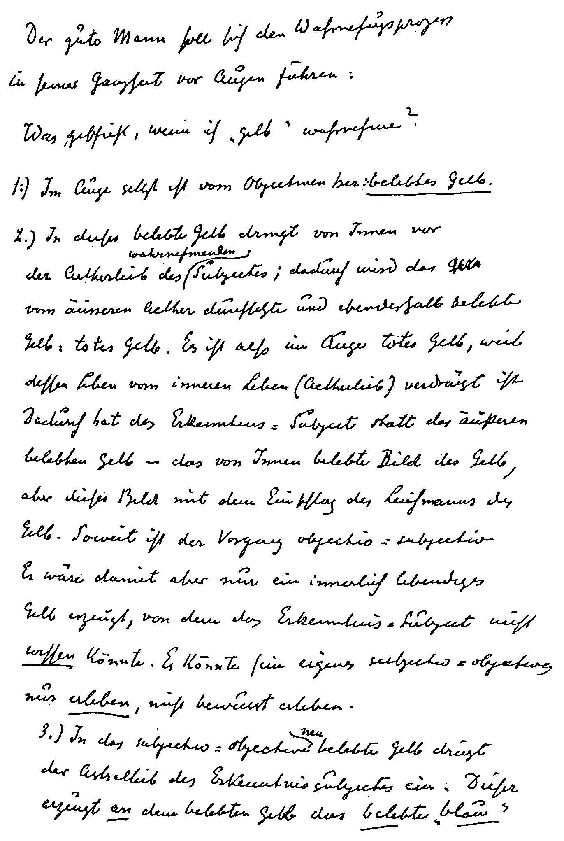
144 Der Einsatz für eine geistgemäße Wissenschaft der Farben
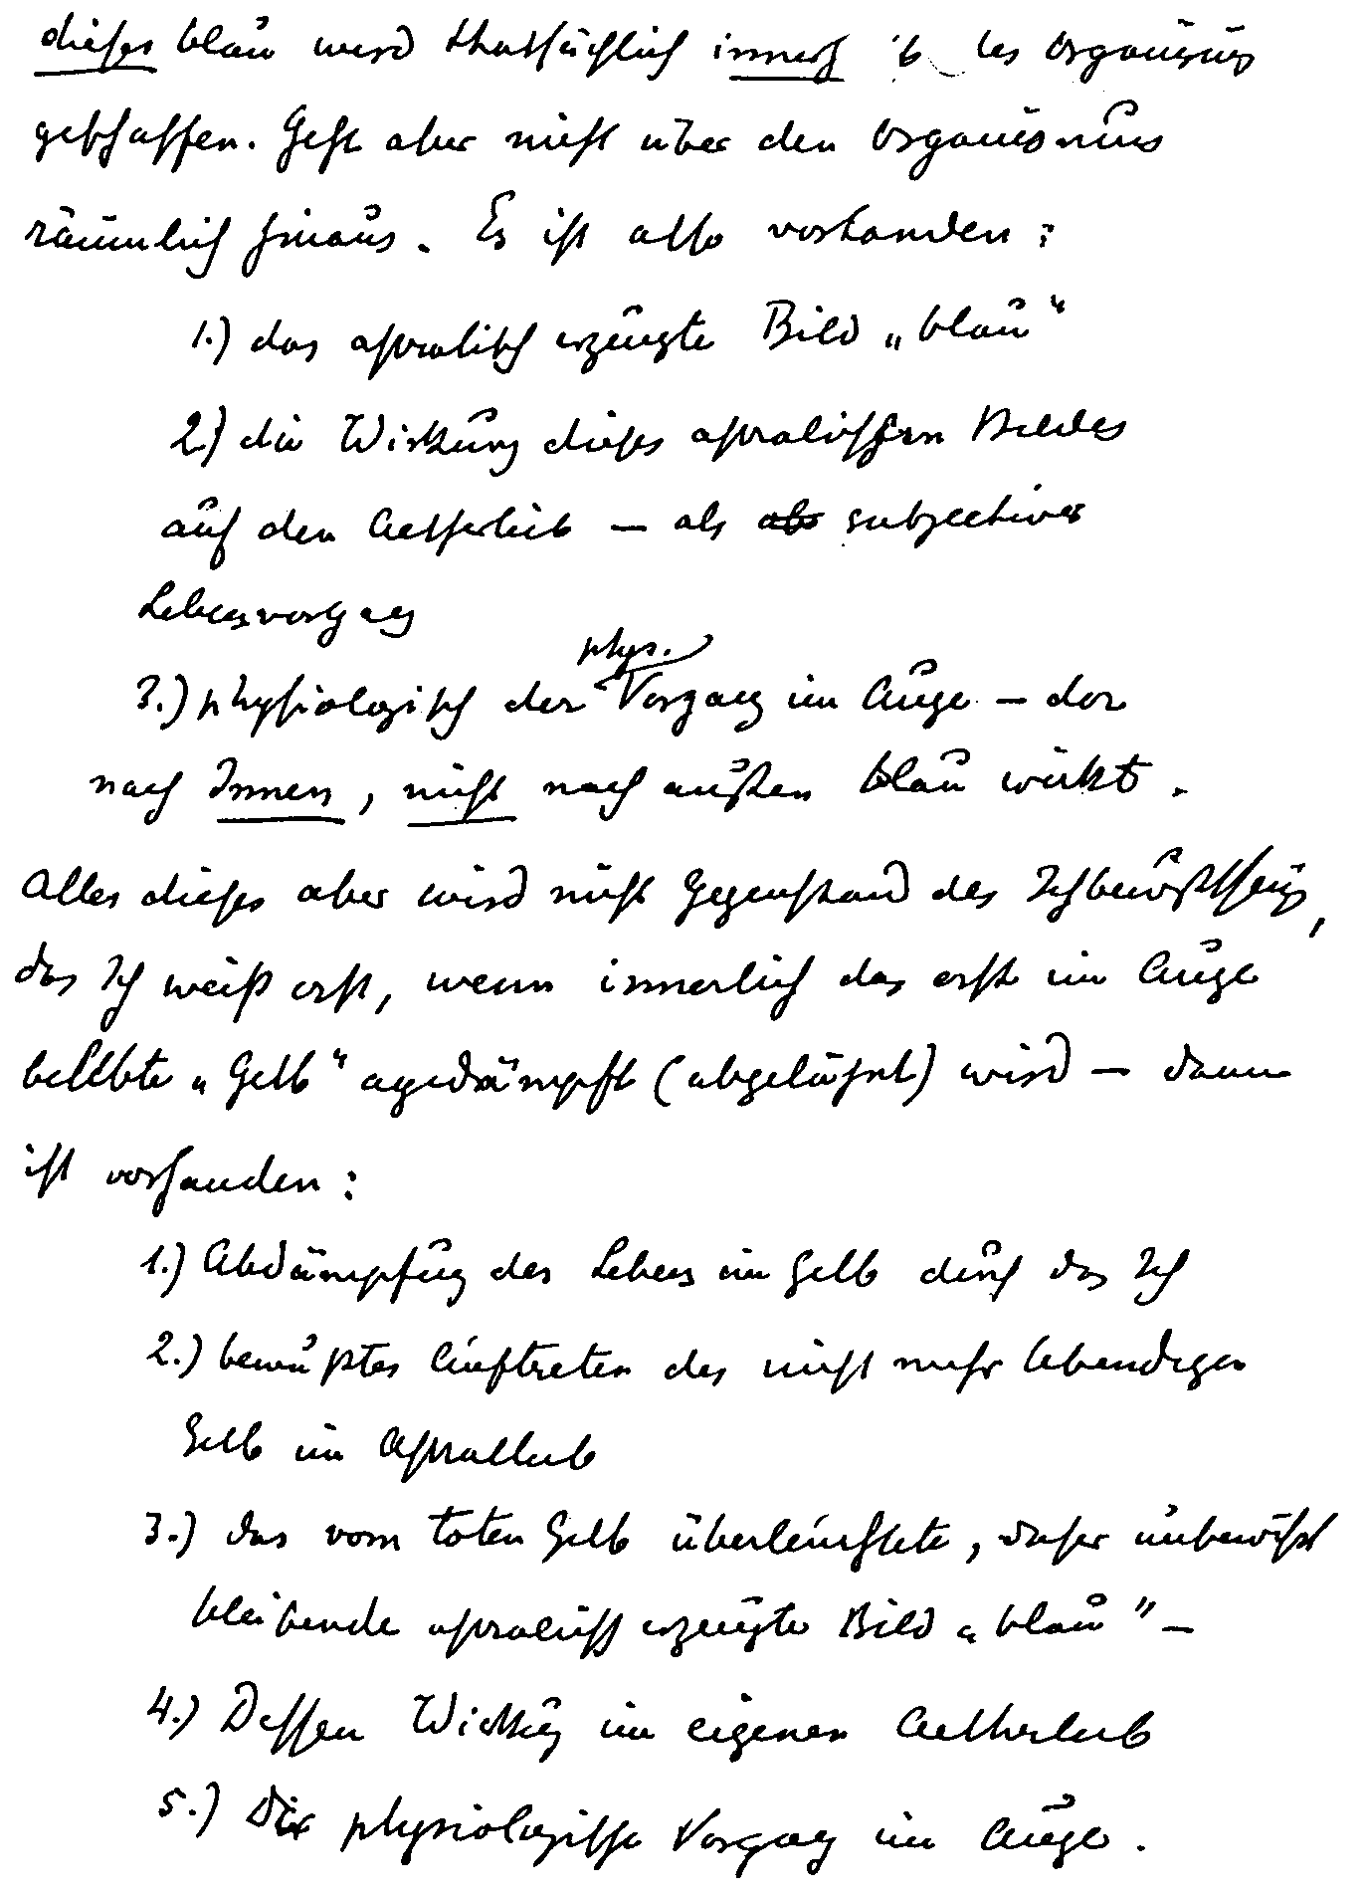

Der Farbwabrnehmungsprozeß | 145

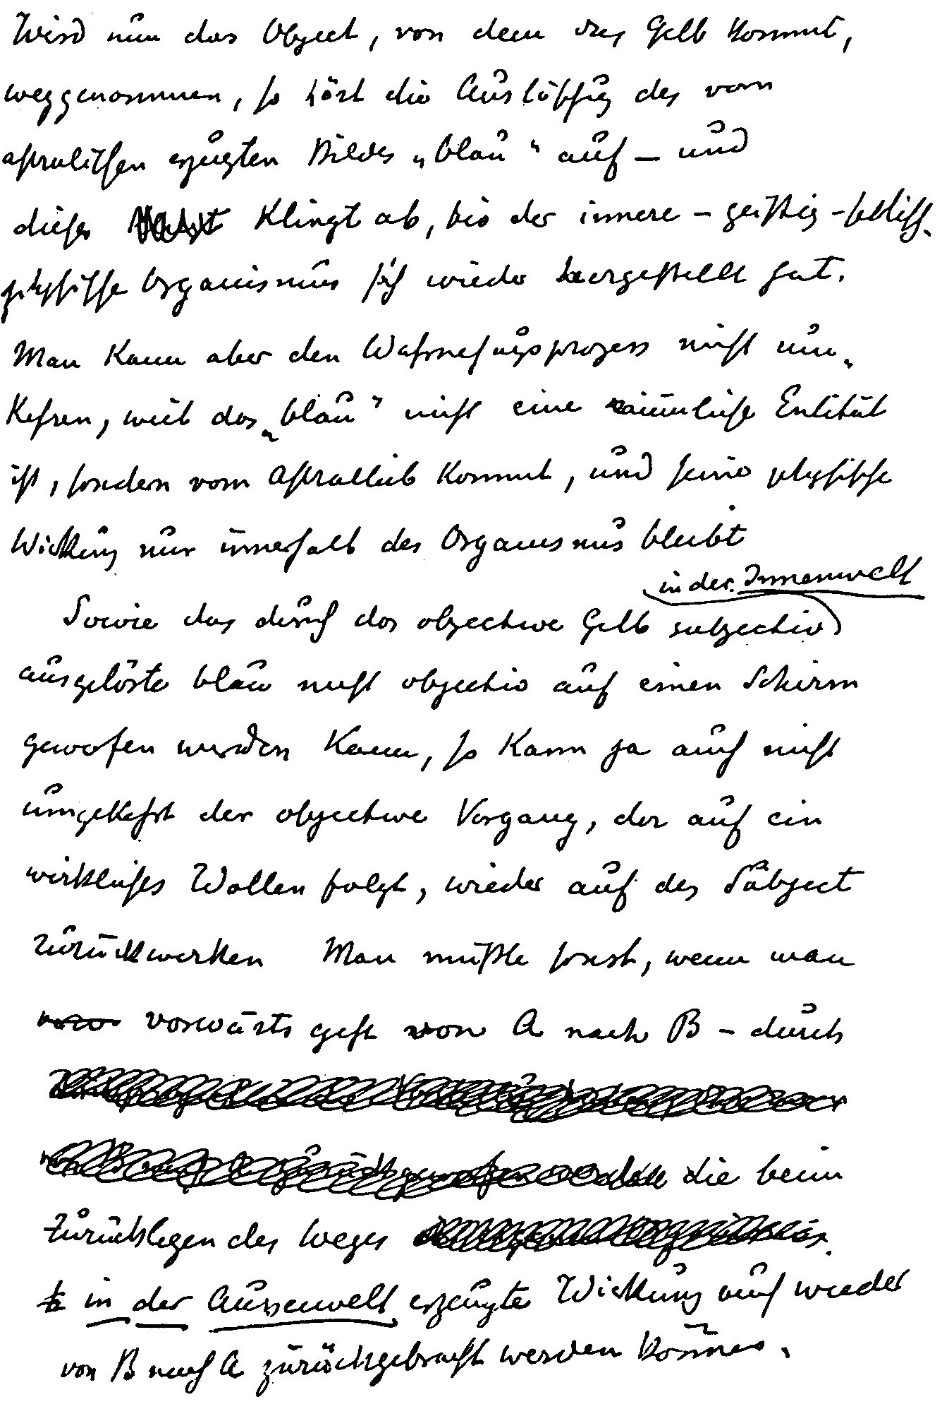
146 Der Einsatz für eine geistgemäße Wissenschaft der Farben
Die geschichtliche Entwicklung der Farbwahrnehmung
Vorbemerkungen der Herausgeber
Der Grieche war vorzugsweise empfänglich in
dem Rot, er lebte in dem Rot..., indem wir in
einer gewissen Weise immer mehr und mehr lieb
gewinnen die blaue und blau-violette Farbe, müs-
sen sich ja unsere Sinnesorgane völlig ummeta-
morphosieren, umwandeln.¹
In der Mitte des 19. Jahrhunderts entdeckte man auf dem Wege der
Sprachforschung, daß der Farbensinn der Menschheit in der geschichtli-
chen Entwicklung Veränderungen erlebt haben muß. Charles von Stei-
ger faßte in seinem Aufsatz «Über die Farbwahrnehmungen der Men-
schen in früheren Kulturen und die auf diesem Gebiet gemachten Ent-
deckungen» den Gang dieser Entdeckungen wie folgt zusammen:²
Der englische Premierminister und Homerforscher Gladstone hatte im
Jahre 1858 (in «Studies on Homer») darauf aufmerksam gemacht, wie
wenige Farbwörter sich in der Homerischen Sprache befinden und wie
unbestimmt ihr Gebrauch, namentlich bei Blau und Grün ist. Diese
Beobachtung wurde von Lazarus Geiger, einem deutschen Sprachfor-
scher, weiterverfolgt, der nachwies, daß die Ausdrücke für Farben in der
Bibel, den Veden, dem Zend-Avesta und anderen Werken früheren
Datums mit der gleichen Unbestimmtheit gegenüber unserem festen
Gebrauch auftreten (in «Zur Entwicklungsgeschichte der Menschheit»,
1871). Der Entdeckung dieser Tatsachen folgte sogleich der Versuch, sie
zu deuten, und zwar im Sinne der damals blühenden Entwicklungslehre,
dem Darwinismus. Dabei entstanden, entsprechend der Allgemeinheit
dieser Lehre und der daraus folgenden Schwierigkeit ihrer Verbindung
mit den konkreten Beobachtungen, zwei sehr verschiedene Auslegungs-
arten, die sich aber beide auf den Darwinismus stützten.
Die geschichtliche Entwicklung der Farbwahrnehmung 147
Die eine vertrat, neben Geiger selbst, hauptsächlich der deutsche
Ophtalmologe Hugo Magnus in zwei Broschüren: «Die geschichtliche
Entwicklung des Farbensinns», 1877 und in «Preyers physiolog. Ab-
handlungen» l, IX, worin er darzutun versucht, daß die Farbenwahr-
nehmung des Kulturmenschen eine Eigenschaft ganz neuen Datums sei
und daß vor kaum 3000 Jahren der Mensch unfähig gewesen, zwischen
Violett, Grün, Blau und Gelb zu unterscheiden. Dieser Ansicht schlös-
sen sich später auch Gladstone, A. R. Wallace, einer der Mitbegründer
der Theorie von der natürlichen Auslese, sowie andere Wissenschaftler an
(Gladstone: «The colour sense» in «Nineteenth Century», 1877; Wallace:
«Colour in animals and plants» in «Macmillan's Magazine», 1877).
Im gleichen Jahre erschien in Deutschland in der Zeitschrift «Kos-
mos» (Bd. I, S. 264 ff.) erstmalig die andere Deutung von Carus Sterne
(Ernst Krause), einem der bekanntesten Verbreiter des Darwinismus in
Deutschland. Sterne stützt sich auf die Vorstellung Darwins von der
geschlechtlichen Zuchtwahl, nach der die Schönheit, namentlich die
Farbenschönheit, von Pflanzen und Tieren ein bedeutender Vorteil im
Kampf ums Dasein sein soll, was allerdings voraussetzt, daß der Farben-
sinn eine sehr früh auftretende, also längst vor dem Menschen in der
Tierwelt vorhandene, gut ausgebildete Fähigkeit sein muß; seine Ausbil-
dung jedenfalls keineswegs erst in die historische Zeit des Menschenge-
schlechts fallen könne.
Die von Gladstone und Geiger entdeckten Tatsachen deutet Sterne
so, daß nicht ein Mangel an Empfindungsfähigkeit vorliege, sondern nur
ein Fehlen von entsprechenden Worten und Farbnamen in den unausge-
bildeteren Sprachen. - Diese Ansicht gewann rasch eine große Anhän-
gerschaft und A. R. Wallace zog später seine Zustimmung zu der von H.
Magnus entwickelten Auffassung zurück (in «Tropical Nature», S. 246).
W. Schultz gibt in seinem Werk «Das Farbenempfindungssystem der
Hellenen» (Leipzig, 1904) eine reichhaltige Zusammenstellung von
Quellennachweisen im Urtext, aus denen sich ergibt, daß die Hellenen
«blaublind» waren, dagegen aber sehr viele Ausdrücke hatten für die
warmen Farben.
Ferner erschien im Jahre 1879 in Wien eine Schrift von Anton Marty
«Die Frage nach der geschichtlichen Entwickelung des Farbensinnes»,
die sich in der Bibliothek Rudolf Steiners befindet und ihm vom Verfas-
ser im Jahre 1903 zukam mit der Widmung: «Möge Ihr freundliches
148 Der Einsatz für eine geistgemäße Wissenschaft der Farben
Interesse für diese meine Arbeit nicht ganz unbelohnt bleiben! Prag
28. Febr. 1903. A. Marty.»
Auf die Arbeiten von Gladstone und Magnus weist Rudolf Steiner in
seinen Fußnoten zu Goethes Farbenlehre hm.
In den Jahren 1919 bis 1921 kommt er in seinen Vorträgen verschie-
dentlich vom geisteswissenschaftlichen Gesichtspunkt auf diese Tatsache
einer Entwicklungsmetamorphose der Menschheit zu sprechen. Bei-
spielsweise heißt es im Dornacher Vortrag vom 20. März 1920, daß man
auf das, «was in dieser Beziehung Geistesschau mit voller Klarheit an die
Oberfläche bringt, kann man auch schon durch die äußere Erkenntnis
der physischen Tatsachen kommen, wenn man in der griechischen Lite-
ratur Umschau hält... Die Geistesschau zeigt es mit aller Deutlichkeit,
daß der Grieche sein ganzes Farbenspektrum nach der Rotseite hin
verschoben hatte und nicht empfand nach der blauen und violetten Seite
hin. Das Violett sah er viel röter als wir es sehen... In der Zeit, in der
noch aus den Emotionen, aus den Sympathien und Antipathien, selbst
aus dem Körperlichen, wie Hunger und Durst und Sättigung, aufstiegen
spirituelle Kräfte, da ergossen sich diese spirituellen Kräfte bis in die
Sinnesorgane hinein. Und die gewissermaßen aus dem Unterleiblichen
heraufströmenden, sich in die Sinnesorgane hineinergießenden Kräfte,
sie sind für den Sinn des Auges diejenigen, die vorzugsweise die gelben
und die roten Farbennuancen beleben, die Fähigkeit beleben, diese Far-
bennuance wahrzunehmen. Wir sind heute in das Zeitalter eingetreten,
wo das Umgekehrte zu einer wichtigen Aufgabe der Menschheit wird ...
bei uns muß das Umgekehrte stattfinden. Wir müssen das Geistig-
Seelische ausbilden, die Strömung muß sich von diesem Geistig-Seeli-
schen nach der Organisation des Menschen erstrecken, und wir müssen
vom Geistig-Seelischen die Strömungen in das Auge und in die anderen
Sinne hineinbekommen. Der umgekehrte Weg muß derjenige der Zu-
kunftsmenschheit werden gegenüber dem, der bis in die Mitte der vier-
ten nachatlantischen Kultur der Weg der Menschheit war. Dann wird
aus dem nachdenklichen Menschen wiederum der geisterkennende, der
in einer anderen Form geist-erkennende Mensch, der von oben angelegt
wird. Wir sind hineingewachsen in die Empfänglichkeit für den blauen
Teil des Spektrums... Aber indem wir uns in diesen Teil des Spektrums
hineinleben, indem wir in einer gewissen Weise immer mehr und mehr
lieb gewinnen die blaue und blau-violette Farbe, müssen sich ja unsere
Sinnesorgane völlig ummetamorphosieren, umwandeln.»
Die geschichtliche Entwicklung der Farbwahrnehmung 149
Chronologische Übersicht der Äußerungen Rudolf Steiners
Vorträge
1919
30. Nov. In der universalen Gesamtanschauung der urpersischen Kultur
lebte ein Bewußtsein vom Durchdrungensein alles Anschaubaren
vom Licht und dessen Abschattierungen in Dunkelheiten. GA 194
1920
12. März Farbensinn und Sehen der Griechen. Bisher in «Die Völker der
Erde im Lichte der Geisteswissenschaft. Die Geschichte der
Menschheit im Lichte der Geisteswissenschaft», Dornach 1950.
20. März Blaublindheit der Griechen. Unterschieden nicht Gelb und Grün,
erlebten das Spektrum mehr nach dem roten Teil. Heute mehr
Empfänglichkeit für den blauen Teil. Man muß immer mehr die
blaue und blauviolette Farbe liebgewinnen. GA 198
24. März Der Grieche hatte Interesse nur für helle, warme Farben. Sem
Schauen war ähnlich dem blaublinden Beobachten. Nach den grie-
chischen Geschichtsschreibern malten die Griechen nur mit den
vier Farben: Weiß, Schwarz, Rot und Gelb. Bisher in: «Anthropo-
sophie und gegenwärtige Wissenschaften. Methodologisches der
naturwissenschaftlichen Weltanschauung», Dornach 1950.
24. März Blaublindheit der Griechen und Chinesen. Fragenbeantwortung.
(in diesem Band, Seite 151).
25. Dez. Dadurch, daß immer mehr die Wahrnehmungsfähigkeit für die
dunkleren Farben heraufkam, verwandelte sich die aktiv farbenrei-
che Astrologie der Alten in die graue farblose Himmelsmechanik
unseres Weltbildes im kopernikanisch-galileisch-keplerischen
Sinne. GA 202
1921
7. April Zusammenhang von Blausehen und Sinn für Abstraktion. GA 76
31. Dez. Die Griechen haben den Himmel nicht so blau gesehen wie wir
heute, dafür sahen sie helle Farben noch lebendiger, noch heller.
Die Blaufärbung läßt das äußere Geistige zurücktreten. GA 209
Siehe auch das geisteswissenschaftliche Forschungsergebnis über den kosmi-
schen Ursprung des Bilder-Farbenbewußtseins auf dem alten Mond und die
Metamorphose zu einem bewußten Bilderbewußtsein in der Zukunft des Jupi-
terbewußtseins in «Aus der Akasha-Chronik» (Kap.: Die Erde und ihre Zu-
kunft), GA 11, sowie «Die Geheimwissenschaft im Umriß», GA 13.
150 Der Einsatz für eine geistgemäße Wissenschaft der Farben
TEXTE VON RUDOLF STEINER
Veränderungen der Farbenwahrnehmung und des
Denkprozesses im Laufe der Geschichte
Aus einer Fragenbeantwortung, Dornach, 24. März 1920
Frage: Wie hängt die Veränderung der Sinneswahrnehmung zusammen mit der
Denkveränderung bei den Griechen, die gemäß dem Buch «Die Rätsel der
Philosophie» noch eine viel bildhaftere Wahrnehmung hatten?
Antwort: Der Denkprozeß, wie er sich bei den Griechen äußert -
ich versuchte ihn darzustellen in meinen «Rätseln der Philoso-
phie» -, der Denkprozeß der Griechen war auch ein etwas ande-
rer, als unser Denkprozeß ist. Unser Denkprozeß ist der, daß wir
uns einer gewissen Aktivität der Gedanken, mit denen wir die
äußeren Tatsachen begleiten, bewußt sind, daß wir durch diese
Aktivität der Gedanken, der wir uns bewußt sind, uns zuschrei-
ben die Bildung der Gedanken und dem Objektiven nur zuschrei-
ben den Sinneseindruck. Das war bei den Griechen anders. Im
griechischen Bewußtsein lebte durchaus - Sie können das leicht,
wenn Sie mit unbefangenem Urteil auf die griechischen Philo-
sophen hinsehen, nachweisen - ein deutliches Bewußtsein davon,
daß der Grieche, ebenso wie er Farben sieht, auch die Gedanken
als an den Dingen seiend sieht, daß er die Gedanken wahrnimmt.
Der Grieche erlebte den Gedanken als etwas Wahrgenommenes,
nicht als etwas bloß aktiv Ausgebildetes. Und daher waren die
Griechen eigentlich nicht in dem Sinne, wie wir es sind, ein
nachdenkliches Volk. Nachdenklich sind die Menschen eigentlich
erst seit der Mitte des 15. Jahrhunderts geworden. Der Denkpro-
Die geschichtliche Entwicklung der Farbwahrnehmung 151
zeß hat sich verinnerlicht. Er hat sich gleichzeitig mit dem Gang
des Sinnesprozesses verinnerlicht. Die Griechen sahen, ich
möchte sagen, mehr auf den aktiven Teil des Spektrums, auf die
rote, warme Seite hin und empfanden nur undeutlich die kalte,
blaue Seite des Spektrums. Und wir haben ganz gewiß eine ganz
andere Vorstellung von der roten und warmen Seite des Spek-
trums, die wir außerdem viel mehr gegen das Grüne hin zusam-
mengeschoben vorstellen als die Griechen, die es über unser äu-
ßerstes Rot hinaus noch sensitiv verfolgten. Es war das griechische
Spektrum ganz nach der roten Seite verschoben. Die Griechen
sahen daher auch den Regenbogen anders als wir. Dadurch, daß
wir unsere Sensitivität mehr nach dem chemischen Teil des Spek-
trums hin verschoben haben, wenden wir gewissermaßen unsere
Aufmerksamkeit dem Dunklen zu. Und das ist schon etwas wie
das Eingehen in eine Art von Dämmerung; da wird man nach-
denklich. Wenn ich es jetzt mehr bildhaft und durch Analogien
vorstelle, so stoßen Sie sich nicht daran. Es liegt dem eben doch
ein sehr realer Vorgang der menschheitlichen Entwickelung zu-
grunde. Mit dem Hinüberschieben der Sensitivität von dem war-
men nach dem chemischen, dem dunklen Teil des Spektrums, tritt
etwas ähnliches in der ganzen Menschheitsentwickelung ein wie
bei einem Menschen, der aus dem vollen Hellen heraus die Däm-
merung erlebt, wo er anfängt, mehr auf sich angewiesen zu sein,
den inneren Gedankenweg zu verfolgen und nachdenklich wird.
Es denkt sich, möchte ich sagen, in der Dämmerung, im Dunklen
aktiver, als es sich denkt, wenn die Sensitivität auf die lebendigen,
auf die lebhaften, warmen Farben hingerichtet ist, wo man mehr
in der Außenwelt lebt, mehr miterlebt dasjenige, was in der Au-
ßenwelt ist. Der Grieche ging mit seinem ganzen Denken mehr in
der Außenwelt auf. Er sah daher auch seine Gedanken in der
Außenwelt. Der moderne Mensch, der das ganze Spektrum-An-
schauen mehr nach dem dunklen Teile hin verlegt hat, der kann
seine Gedanken nicht in der Außenwelt sehen. Geradeso, wie
wenn man in der Nacht wach liegt und es ringsherum finster ist,
man nicht irgendwie behaupten wird, daß dasjenige, was die Seele
152 Der Einsatz für eine geistgemäße Wissenschaft der Farben
belebt, äußerlich gesehen wird, sondern man weiß, das geht in der
Seele vor - geradeso geht das, was der Mensch erlebt seit der
Verschiebung des Spektrum-Anschauens mehr nach dem dunklen
Teile hin, in der Seele vor und man kann sagen: Es ist eine
Verschiebung des Denkens eingetreten seit der griechischen Zeit.
Solche Dinge ergeben sich der Forschung der Geisteswissenschaft.
Zur sogenannten Blaublindheit der Griechen
Aus einer Fragenbeantwortung, Dornach, 24. März 1920
Frage: Ist die Blaublindheit der Griechen etwas, was nur mit der individuellen
Entwickelung dieses Volkes zu tun hat, oder ist es vielleicht etwas, was im
allgemeinen Entwickelungsgang einer Rasse oder eines Volkes auftritt, also was
einem gewissen Alter dieser Rasse entsprechen würde? Wie ist es zum Beispiel
mit den Chinesen, von denen man doch aus sehr früher Zeit schon Darstellungen
hat in blauen Farben? Kommen da andere Dinge noch in Frage?
Antwort: Was die Blaublindheit der Griechen betrifft, so bitte ich
vor allem zu berücksichtigen, daß ich wirklich nur auf eine soge-
nannte Blaublindheit hinweisen möchte. Es ist mehr ein Sensitiv-
sein der Griechen für die hellen, warmen Farben und ein weniger
Interesse haben für die dunklen, für die blauen, kalten Farben.
Und man muß sich klar sein darüber, daß der Prozeß selber, der
da stattfindet, für das griechische Volk ein viel seelischerer gewe-
sen ist als bei den heutigen partiell Blaublinden. Es ist nur ein
Analogon, aber es ist eben doch durchaus bei den Griechen diese
seelische Blaublindheit so stark vorhanden gewesen, daß wir es in
der griechischen Sprache nachweisen können. Das haben Sie aber
wohl schon aus dem Vortrage entnehmen können, daß ich das
Die geschichtliche Entwicklung der Farbwahrnehmung 153
nicht als eine individuelle Eigenschaft des griechischen Volkes
anzuschauen bitte, sondern als etwas, was in einem bestimmten
Zeitraum einer Volksentwickelung überhaupt auftritt. Selbstver-
ständlich muß da genau ins Auge gefaßt werden, daß ja dasjenige,
was als Völker auf der Erde nebeneinander lebt, nicht in absolut
gleichen Zeiträumen auch seine entsprechende Epoche hat. Man
muß sich klar darüber sein, daß zum Beispiel das chinesische Volk
längst über den Zeitraum der Blaublindheit hinaus war, als es in
die Geschichte eintrat. Also man muß gewissermaßen die Zeit-
räume nebeneinander geschichtet empfinden; dann wird man das,
was ich gesagt habe, im richtigen Lichte sehen.
154 Der Einsatz für eine geistgemäße Wissenschaft der Farben
Der Regenbogen
Seine Entstehung in der Erdgeschichte
Vorbemerkungen der Herausgeber
Wir brauchen überall eine Unterlage, wenn wir
Farben sehen wollen, mit Ausnahme der atmo-
sphärischen Erscheinung des Regenbogens. Des-
halb ist nicht mit Unrecht die Erscheinung des
Regenbogens als etwas angesehen worden, was
den Himmel, das Geistige, mit der Erde verbindet,
weil wir in dem Regenbogen nicht den Himmel
farbig sehen, sondern wirklich das Farbige als sol-
ches.¹
Die Darstellungen über den Regenbogen lassen sich in naturwissen-
schaftliche und geisteswissenschaftliche gliedern.
Unter den geisteswissenschaftlichen Darstellungen ragt besonders
diejenige hervor, wonach das Erscheinen eines Regenbogens in der Erd-
geschichte erst infolge der durch die atlantische Flut veränderten Luft-
und Wasserverhältnisse möglich geworden ist. Diesem Forschungser-
gebnis kommt eine besondere Bedeutung deshalb zu, weil es Rudolf
Steiner veranlaßte, seinen erkenntniskultischen Arbeitskreis zu begrün-
den, dessen Sinn, gleich einem Regenbogen, darauf gerichtet war, die
«Vereinigung des Irdischen mit dem Himmlischen, des Sichtbaren mit
dem Unsichtbaren» zu bewirken.² Als sprechendes Symbol für kultische
Zusammenhänge tritt der Regenbogen auch auf in den kultischen Tex-
ten, wie sie für die «Christengemeinschaft» gestaltet wurden. Die Ad-
ventsstrophen der »Menschenweihehandlung» klingen aus mit dem Hin-
weis auf das Heil, «das im Weltenschoße verheißend keimt», das «pro-
phetisch spricht im Glänzen des Sonnenwagens, im Leuchten des Far-
benbogens, der den Himmel umspannt».³
Der Regenbogen 155
Im gleichen Sinne erscheint der Regenbogen auch auf den Bildern
okkulter Siegel, wie sie für den Münchner Kongreß Pfingsten 1907
entstanden sind. Auf dem vierten und dem siebten Siegel leuchtet der
Farbenbogen als Bild des siebenfachen schöpferischen Prinzips, wie es in
den dazu gegebenen Erklärungen heißt.⁴ Zu diesem Hinweis fügt sich
ergänzend, daß Rudolf Steiner, als er einmal gefragt wurde, ob es richtig
sei, daß die sieben Farben des Farbenspektrums den Charakter der
sieben Elohim ausdrücken, dies bejahte. Und auf die weitere Frage, wo
denn dann im Farbenspektrum der Christus zu finden sei, habe er
geantwortet: Er ist hinter dem Grün.⁵ Dies weist wohl auf die Auffas-
sung vom Grün als Ausgleich der beiden Hauptfarben Gelb und Blau,
wie sie schon Goethe hatte.
Auch in die Kuppelmalerei des ersten Goetheanum war der Regenbo-
gen von Rudolf Steiner hineingeheimnißt worden. In der großen Kuppel
sollten die einzelnen Motive aus den farbigen Kurven der Farbengrund-
lage, die in den sieben Farben des Regenbogens strömten, herauserblü-
hen; in der kleinen Kuppel stand das Mittelmotiv in den Farben des
Regenbogens.
Von besonderer Bedeutsamkeit sind noch die beiden Vorträge vom
24. September 1921 (GA 207) und 4. Januar 1924 (GA 233a). Im ersteren
werden Regenbogen und Inkarnatfarbe einander gegenübergestellt, im
zweiten die Entstehung des Regenbogens erklärt aus der Tätigkeit von
Geistwesenheiten. Im Vortrag vom 18. September 1924 aus einer der
allerletzten Vortragsreihen (GA 282) findet sich dann, wie eine Art
Abschluß, die Regenbogen-Meditation. (In diesem Band, siehe Seite 230)
156 Der Einsatz für eine geistgemäße Wissenschaft der Farben
Chronologische Übersicht der Äußerungen Rudolf Steiners
A. Naturwissenschaftlicher Art
Schriften
1897 Anmerkungen zu Goethe «Materialien zur Geschichte der Farben-
lehre». GA Ic, Id, 291a
Vorträge
1920
9. März Die gewöhnliche Erklärung des Regenbogens durch die Regen-
tropfen als eine atomistische Auffassung einer doch einheitlichen
Erscheinung. Regenbogen und Nebenregenbogen gehören not-
wendigerweise zusammen und bilden so den Zwölffarbenkreis. GA 321
5. Dez. Jeder Regenbogen würde als Kreis erscheinen, wenn man das Pfir-
sichblütige des Ätherischen wahrnehmen würde. GA 202 und 291
B. Geisteswissenschaftlicher Art
Vorträge
1905
5. Mai, Die Entstehung des Regenbogens in der Erdgeschichte. (In diesem
22. Okt. Band Seite 163 f.)
1907/08
21. Mai Der Regenbogen als Bild des siebenfachen schöpferischen Prinzi-
pes. GA 284
25. Juni In der Atlantis konnte man noch keinen Regenbogen wahrnehmen.
27. Mai Die physikalischen Voraussetzungen dazu ergaben sich erst durch
23. Juni die Veränderung der Luft- und Wasserverhältnisse nach der atlanti-
schen Flut. GA 100 / GA 103 / GA 104
Der Regenbogen 157
1910
6. Dez. Der Regenbogen als okkulter Vergleich mit dem Menschen: ein
Scheinbild, durch äußere Kräfte zusammengehalten. GA 124
1915
Sommer Angaben für die eurythmische Darstellung eines Regenbogenge-
dichtes. In diesem Band Seite 373 f.
1920
4. März Der Mensch als ein lebendiger Regenbogen. GA 321
9. März Zur Totalität des Regenbogens gehört der Nebenregenbogen (in
diesem Band Seite 162)
1921
24. Sept. Regenbogen und Inkarnat. GA 207
1923
21. Febr. Die sieben Regenbogenfarben. GA 349
9. Juni GA 350, GA 291a
27. Okt. GA 351
1924
4. Jan. Die Entstehung des Regenbogens durch geistige Wesenheiten. GA
233a, GA 291
18. Sept. Regenbogenmeditation, um zum seelischen Farberleben zu kom-
men. GA 282 (in diesem Band Seite 230)
158 Der Einsatz für eine geistgemäße Wissenschaft der Farben
TEXTE VON RUDOLF STEINER
Über den Regenbogen
Anmerkungen zu Goethes «Materialien zur Geschichte der Farbenlehre» in
Band IV und V von Goethes Naturwissenschaftlichen Schriften innerhalb der
«Deutschen National-Litteratur»
Welches geringe Interesse auf den ersten Kulturstufen die Farbe
erregt, mag daraus hervorgehen, daß selbst der Name für den
Regenbogen nicht von dessen Farben, sondern von der Rundung
her genommen wurde (engl. rain-bow, franz. arc-enciel, lat. arcus
coelestis, isländisch regenbogi). Die Farbenbenennungen waren in
den ersten Kulturstadien der Völker stets schwankend. Mehrere
Farben, die wir heute streng unterscheiden, führten den gleichen
Namen, oder umgekehrt: eine Farbe hatte mehrere Namen. (Band
IV, Seite 17)
Lucius Annäus Seneka, der Philosoph und Lehrer Neros (2-62
n. Chr.), kommt für die Farbenlehre insofern in Betracht, als wir
bei ihm eine Theorie des Regenbogens finden. (Band IV, Seite 98)
Die Ableitungen, die unser Text über den Regenbogen gibt,
sind auch heute noch als richtig anzusehen. Der erste, der die
Theorie des Regenbogens aufstellte, ist der Perser Al Schirasi
(1236-1311). Er behauptet bereits, daß der Hauptregenbogen
durch zweimalige Brechung und einmalige Reflexion in einem
Tropfen, der Nebenregenbogen durch zweimalige Brechung und
zweimalige Reflexion entstehe; die Bogenform aber dadurch be-
wirkt werde, daß alle Tropfen, die auf einer Kegelfläche liegen,
deren Spitze im Auge ist, sich gleich verhalten. Von ihm über-
nahm die Theorie Al Hazen, aus dessen von Al Farisi kommen-
Der Regenbogen 159
tiertem Werke sie auf den sächsischen Predigermönch Theodorich
von Freiberg überging, der sie 1311 in einer Schrift verteidigte.
Diese Erklärungen wurden aber wieder vergessen und im 16. Jahr-
hundert stellten der Prediger Fleischer in Breslau, der Kanonikus
Clichthove und der Abt Maurolykus verfehlte Theorien auf. Die
Erklärungen des De Dominis stimmen aber im wesentlichen mit
denen des Al Schirasi überein. (Band IV, Seite 187)
Im Goetheschen Sinne darf der Regenbogen nicht durch eine
umständliche Theorie erklärt werden, sondern einfach dadurch,
daß man die Umstände, wodurch Farben entstehen, Stück für
Stück in einer solchen Komplikation zusammenführt, daß die
Regenbogenerscheinung sich daraus von selbst ergibt. Dargestellt
kann das nicht mit Linearzeichnungen werden, denn man hat es
nicht mit Lichtstrahlen und dgl. hypothetischen Gebilden zu tun,
sondern mit Bildern, die im Räume scheinen, somit nur perspekti-
visch veranschaulicht werden können. - Vitellio war ein Zeitge-
nosse Roger Bacons. Die einzige Schrift von ihm, von der wir
wissen, handelt über Optik. Sie ist 1572 mit dem optischen Werk
des Al Hazen von Risner in Basel herausgegeben. Vitellio lehnt
sich in seinen Angaben über die Lichtbrechung von Al Hazen an
und gibt auch Ausführungen über den Regenbogen. Auf De Do-
minis sind seine Ansichten von Einfluß gewesen. (Band IV, S. 189)
Versuche mit einer mit Wasser gefüllten Glaskugel führten
Descartes zu dem Schlüsse, daß der Regenbogen durch Brechung
und Zurückwerfung des Sonnenstrahles am und im Regentropfen
entstehe, und zwar der Hauptregenbogen durch zweimalige Bre-
chung und einmaliges Zurückwerfen und der Nebenregenbogen
durch zweimalige Brechung und zweimaliges Zurückwerfen.
Diese Einsicht bedeutete aber durchaus keinen Fortschritt, wie
aus unserer Anmerkung zu Seite 187 hervorgeht. Aus dem um-
ständlichen Bericht, den Descartes von der Art gibt, wie er zu
seiner Entdeckung gekommen ist, geht allerdings hervor, daß er
seine Vorgänger nicht gekannt hat. (Band IV, Seite 199)
Bezüglich des dunklen Zwischenraumes zwischen Haupt- und
Nebenregenbogen ist zu dem dort [s. o.] Gesagten noch hinzuzu-
160 Der Einsatz für eine geistgemäße Wissenschaft der Farben
fügen: Da 42° 2' bei einmaliger Reflexion und zweimaliger Bre-
chung (Hauptregenbogen) der größte Winkel ist, unter dem noch
Licht ins Auge gelangt, so kann von Tropfen, die jenseits des
äußeren roten Ringes liegen, kein Licht ins Auge gelangen. Fer-
ner: Da 50° 58" der kleinste Winkel ist, unter dem Licht bei
zweimaliger Reflexion und zweimaliger Brechung (Nebenregen-
bogen) ins Auge gelangt, so kann auf diesem Wege von Tropfen
innerhalb des inneren roten Ringes des Nebenregenbogens kein
Licht ins Auge gelangen. Zwischen den beiden Bogen können die
Tropfen also nur reflektiertes Licht von ihrer Oberfläche senden;
das in sie eindringende geht verloren, daher der dunkle Raum.
(Band V, Seite 213)
Das Prinzip, das Goethe dabei über die Entstehung des Regen-
bogens zugrunde legte, war, Bedingungen herzustellen, die eine
solche Komplikation der einfachen Farbenphänomene hervor-
bringen, daß das natürliche Phänomen des Regenbogens künstlich
wiederholt erscheint. Er nennt das: die Beobachtung zum Versuch
steigern. Das zusammengesetzte Phänomen erklären heißt, die
Komplikation der einfachen Phänomene aufzeigen, aus denen es
sich zusammensetzt. - Die Glaskugel ist der Repräsentant eines
Regentropfens. Was in ihr vorgeht, muß auch im Tropfen vorge-
hen. Der Regenbogen ist die Summe aller von den einzelnen
Regentropfen bewirkten Erscheinungen. (Band V, Seite 329)
Fußnote zu Goethes Feststellung: Der Regenbogen ist ein Re-
fraktionsfall und vielleicht der komplizierteste von allen, wozu
sich noch Reflexion gesellt.
Der Regenbogen ist das Resultat der einzelnen Erscheinungen,
die in den Regentropfen bewirkt werden. Das Licht muß durch
den Tropfen gehen, d. i. es wird gebrochen (Refraktion), dann
aber muß es, da wir zwischen der Sonne und dem Tropfen stehen,
wieder zu uns zurückgelangen, also reflektiert werden. (Band V,
Seite 333)
Der Regenbogen 161
Zur Totalität des Regenbogens
gehört der Nebenregenbogen
Aus Vortrag Stuttgart, 9. März 1920 (GA 321)
Ich glaube, wenn Sie die gebräuchlichen Darstellungen der Optik
in den Physikbüchern zur Hand nehmen und vorrücken zu dem,
was da gewöhnlich gegeben wird als Erklärung einer speziellen
Spektralerscheinung, nämlich des Regenbogens, wird Ihnen doch,
wenn Sie es gerne haben, bei klaren Begriffen zu bleiben, etwas
unbehaglich zu Mute werden. Denn die Erklärungen des Regen-
bogens sind wirklich so gehalten, daß man ganz ohne Boden
dasteht. Man ist genötigt, zum Regentropfen seine Zuflucht zu
nehmen und da allerlei Gänge der Lichtstrahlen im Regentropfen
drinnen zu verfolgen, und man ist dann genötigt, sich dieses
ziemlich einheitliche Bild des Regenbogens zusammenzufügen
aus lauter kleinen Bildern, die noch besonders abhängig sind von
der Art, wie man dazu steht, Bildern, die eigentlich durch Regen-
tropfen entstehen. Kurz, Sie haben in diesen Erklärungen etwas
von einer atomistischen Auffassung einer Erscheinung, die ziem-
lich als Einheit in unserer Umgebung wirkt. Aber noch unbehagli-
cher als gegenüber dem Regenbogen, also dem Spektrum, das die
Natur selbst vor uns hinzaubert, kann uns werden, wenn wir
gewahr werden, daß eigentlich dieser Regenbogen, von dem wir
sprechen, gar niemals in Wirklichkeit allein auftritt. Er mag noch
so sehr sich verbergen, es ist immer der zweite Regenbogen da.
Und was zusammengehört, läßt sich einmal nicht auseinanderhal-
ten. Die beiden Regenbögen, von denen der eine nur undeutlicher
ist als der andere, die gehören notwendigerweise zusammen, und
im Gebiet der Erklärungen für das Entstehen des Regenbogens
darf man nicht einmal versuchen, nur den einen Farbenstreifen
erklären zu wollen, sondern man muß sich klar sein darüber, daß
die Totalität der Erscheinung - die relative Totalität - eben etwas
ist, was nun in der Mitte etwas anderes ist und zwei Randbänder
hat. Das eine Randband ist der etwas deutlichere Regenbogen, das
162 Der Einsatz für eine geistgemäße Wissenschaft der Farben
andere der undeutlichere Bogen. Man hat es zu tun mit einem
Bild, das uns in der großen Natur erscheint und das in der Tat sich
hineinstellt fast in das ganze All. Wir müssen das ansehen als
etwas Einheitliches. Nun, wenn wir genau zusehen, so werden wir
ja ganz gut gewahr werden, daß der zweite Regenbogen, der
Nebenregenbogen, eigentlich eine Umkehrung des ersten ist, daß
der zweite tatsächlich in einer gewissen Weise aufgefaßt werden
kann als eine Art Spiegelbild des ersten, daß er gewissermaßen den
ersten, deutlicheren Regenbogen spiegelt. Wir haben also da, so-
bald wir übergehen von den Teilerscheinungen, die in unserer
Umgebung auftreten, zu einer relativen Totalität, der wir gegen-
überstehen, wenn wir unsere ganze Erde als im Verhältnis zum
kosmischen System auffassen, etwas, was eigentlich sein Antlitz
ganz verändert.
Die Entstehung des Regenbogens
in der Erdgeschichte
Aus Vortrag Berlin, 5. Mai 1905⁶
Der Regenbogen hat eine besondere Bedeutung in der okkulten
Weisheit. Sie kennen den Regenbogen, der als Friedenszeichen
nach der Sintflut erscheint.⁷ Jetzt finden wir dies Symbol wieder-
holt in den nordischen Mythen.⁸ Es bedeutet den Übergang aus
der atlantischen in die nachatlantische Zeit. In jener Zeit war die
Luft viel dichter, das Wasser viel dünner als heute. Ein Regenbo-
gen war in jener Zeit nicht möglich. Die Atlantis war in Wahrheit
ein Nebelreich, ein Niflheim. In unseren Gegenden, im Norden,
wächst das Menschengeschlecht aus Nebelmassen heraus. Aus
Der Regenbogen 163
diesem Nebelreich sollten sich die Wassermassen zusammenbal-
len, die den atlantischen Ozean bildeten, die den Kontinent Atlan-
tis überfluteten. Einen Regenbogen gab es also nicht im atlanti-
schen Zeitalter. Die okkulte Forschung hat es erforscht, was diese
Erscheinung bedeutet. In der Bibel, im Sintflut-Regenbogen, wie
in der Regenbogenbrücke der nordischen Mythe, der Verbindung
zwischen Menschen und Göttern, tritt uns etwas entgegen, was
den Übergang von der atlantischen zur nachatlantischen Zeit dar-
stellt.
Aus einer Fragenbeantwortung
Berlin, 22. Oktober 1905
Die Frage bezüglich Noah hängt zusammen mit meinen allerletz-
ten okkulten Forschungen. Niemand wird im «Luzifer»⁹ etwas
finden, was ich dazumal, als ich die Artikel schrieb, noch nicht
gewußt habe. Jetzt aber weiß ich etwas mehr. Jetzt sind mir die
klimatischen Verhältnisse klar und anschaulich geworden. Ich
habe etwas verstehen gelernt, was ich dazumal schon angeführt
hätte, wenn ich es dazumal schon verstanden hätte. Die Stelle von
Noah habe ich damals allegorisch genommen. Sie war mir ein Bild
für die tiefe seelische Bedeutung. Nun aber weiß ich, daß dieser
Regenbogen in der Bibel einer wirklichen Tatsache entspricht.
Auf der alten Atlantis waren andere klimatische Verhältnisse.
Die Verteilung von Luft und Wasser war anders..., so daß man
findet, daß auf der alten Atlantis die Bildung eines Regenbogens
noch nicht möglich war. Solche Verhältnisse sind erst möglich
geworden, als die Atlantis überflutet wurde und die neuen Konti-
nente emporstiegen. Nun wird [in der Bibel] angedeutet, wie der
Regenbogen hervorgeht aus der Sintflut.
164 Der Einsatz für eine geistgemäße Wissenschaft der Farben
Die Inkarnatfarbe
Vorbemerkungen der Herausgeber
Man muß die Fleischfarbe verstehen, das Inkarnat,
dann kann man auch die anderen Farben verste-
hen.¹
Über das Inkarnat, die menschliche Fleischfarbe, äußerte Rudolf Steiner
verhältnismäßig wenig. Aber dieses Wenige weist auf das tief Rätselhafte
dieser Lebenserscheinung.
Sicherlich ist es nicht zufällig, daß die erste ausführliche Darstellung
geisteswissenschaftlicher Erforschung des Inkarnates in dieselbe Zeit
fällt, in der Rudolf Steiner im Mittelmotiv der kleinen Kuppel an dem
Antlitz des Menschheitsrepräsentanten malte. Es ist, wie wenn in dieser
malerischen Darstellung dasjenige noch eine unsichtbar-sichtbare Erhö-
hung erfahren hätte, was er als das Grundgesetz sowohl der Natur- wie
Geistesordnung in allen Lebensbereichen erforschte und das im ganzen
Bau und im besonderen noch in der Holzgruppe und im Mittelmotiv der
kleinen Kuppel seinen künstlerischen Ausdruck fand: das Gesetz der
Polaritäten in den Welterscheinungen und ihres Ausgleiches. Denn die
«wahre» Wirklichkeit kann nur gefunden werden, wenn man «in den
Geist selber sich hineinzuvertiefen vermag und die dem Geist entspre-
chenden Polaritäten da findet».² In bezug auf das Inkarnat heißt es
darum: «Der Seher schaut das Inkarnat nicht in Ruhe, sondern in oszil-
lierender Bewegung... Das Inkarnat, wie es uns im Äußeren entgegen-
tritt, ist nur ein Mittelzustand.»³
Nach einem ersten Hinweis auf die Inkarnatfarbe im Zusammenhang
mit Sinnes- und Lebensprozessen,⁴ wonach gerade im Inkarnat das
Phänomen vorliegt, daß das Geistig-Seelische das Physische voll durch-
dringt und im Inkarnat alle Farben enthalten sind, kommt das Inkarnat-
Die Inkarnatfarbe 165
rätsei recht eigentlich erst im Jahre 1918 zur Darstellung, charakteristi-
scherweise dann, nachdem Rudolf Steiner selbst das Antlitz des Mensch-
heitsrepräsentanten im Mittelmotiv der kleinen Kuppel gemalt hatte.
Zuerst in Berliner Vorträgen, dann in den Münchner Kunstvorträgen.⁵
Nachdem im ersten von drei zusammenhängenden Vorträgen in Ber-
lin über die Erdenaura in ihrer Farbpolarität Blau-Rot und der grünen
Ausgleichsmitte gesprochen wurde und im zweiten Vortrag über den
Zusammenhang von Blut und Nerv, wird im dritten Vortrag das Inkar-
nat ebenfalls vom Aspekt der oszillierenden Polarität in dreifacher Weise
erklärt:
Erstens als Wahrnehmung von außen hängt «diese eigentümliche
Tingierung» ab von «zwei gegeneinanderwirkenden Kräften», von «in
der Form» einander entgegenwirkenden Druckkräften, die im Menschen
wirksam sind. «Und zwar wirkt in einer gewissen Weise der Äther- oder
Bildekräfteleib drückend nach außen, der astralische Leib in entgegenge-
setzter Art drückend nach innen, und dies an allen Stellen. Will der
astralische Leib sich zusammenziehen, von außen nach innen drücken,
so will der Äther- oder Bildekräfteleib von innen nach außen drücken,
sich ausdehnen. Und was dadurch entsteht, daß sich an des Menschen
Oberfläche diese beiden Druckkräfte von außen und innen begegnen,
das ist mitwirkend in dem, was sich im menschlichen Inkarnat offenbart.
Was der ätherische Leib und der astralische Leib sich gegenseitig zu
sagen haben, das drückt sich auf geheimnisvolle Weise im Inkarnat
aus.»
Zweitens als hellseherische Wahrnehmung, von innen nach außen,
würde das Inkarnat ganz anders erscheinen; zum Beispiel dasjenige des
«durchschnittlichen Mitteleuropäers» nicht fleischfarbig rosig, sondern
grün-bläulich.
Drittens nach dem Tode wirke das Inkarnat so nach, daß es, «wie auf
einen Teppich aufgemalt», die gesamte Erinnerungswelt zeigt. Bildlich
gesprochen müßte man sich diesen Inkarnatteppich wie ein umgewende-
tes Kleid oder einen umgewendeten Handschuh vorstellen. Und die
«Grundtingierung ist gewissermaßen die Farbe des Teppichs, auf wel-
chem dem Toten seine Erinnerungen erscheinen: für die weiße Mensch-
heit grünlich, grünlich-bläulich; für die Japaner violett-rötlich; für die
Schwarzen nach dem Tode gerade fleischfarbig». Und Rudolf Steiner
betont, daß der Mensch durch sein Inkarnat mehr als durch irgend etwas
anderes ein Mikrokosmos ist gegenüber dem Makrokosmos.
166 Der Einsatz für eine geistgemäße Wissenschaft der Farben
Diese Darstellungen vom Inkarnatgeheimnis in dem Berliner Vortrag
vom 9. April 1918 erscheinen wie eine Vorwegnahme derjenigen, die
kurz darauf in dem Vortrag vom 5. Mai 1918 in dem Münchner Kunst-
haus «Das Reich» gegeben wurden. In diesem Vortrag, der infolge des
großen Andrangs am 6. Mai wiederholt und am I.Juni auch in Wien
gehalten wurde, wird das Inkarnaträtsel wiederum von drei Aspekten
aus charakterisiert.
Einmal wird die seherische Wahrnehmung des Inkarnates als «großes
hellseherisches Problem», als das «schwierigste» hellseherische Problem
bezeichnet.
Zum anderen wird die gewöhnliche Wahrnehmung des Inkarnates im
Zusammenhang mit der Wahrnehmung eines anderen Menschen-Ichs
charakterisiert als der einzige Fall im Leben, wo sozusagen jedermann
hellsehend ist, was nur nicht richtig erkannt würde: «Das ist ein Hellse-
hen, das im Leben immer und überall vorhanden ist.» (München, 6. Mai
1918)
Zum dritten wird das Inkarnat, das für die äußere Anschauung wie
etwas Ruhendes, Fertiges wirkt, im Hellsehen wie ein Mittelzustand
wahrgenommen, indem es zwischen den zwei Gegensätzen von Erblas-
sen und Erröten hin und her pendelt: «Das sind die beiden Grenzzu-
stände, zwischen denen die Tingierung des Menschen pendelt und in
deren Mitte das Inkarnat liegt. Das wird ein Hin- und Hervibrieren für
den Seher. Durch das Erblassen versteht der Seher, wie der Mensch im
Innern, im Gemüt und Intellekt ist, und durch das Erröten erkennt man,
wie der Mensch als Willensimpuls-Wesen ist, wie er im Verhältnis zur
Außenwelt ist... Das Daraufkommen auf das Innere des Menschen hat
das Erlebnis des Inkarnates zu seinem Hauptproblem.» (München,
6. Mai 1918)
Nach der Darstellung des malerischen Aspektes der Inkarnatfarbe in
den drei Dornacher Vorträgen «Das Wesen der Farben» - dem Inkarnat
als dem lebendigen Bild der Seele entspricht die Farbe des Pfirsichblüt
(6. Mai 1921) - folgt im Vortrag Dornach, 24. September 1921, ein neuer
Polaritätsaspekt in der Betrachtung des Inkarnats: Das Inkarnat als
Zeichen des Sohnesgottes gegenüber dem Regenbogen als Zeichen der
Vatergottschöpfung. Gleichzeitig gibt Rudolf Steiner in diesem Vortrag
auch noch eine Ergänzung zu der allerersten Angabe über das Inkarnat
im Vortrag vom 3. September 1916, wonach im Inkarnat alle Farben
enthalten sind, indem er dies nun konkretisiert. Denn nun heißt es, wenn
Die Inkarnatfarbe 167
die Farben des Farbenspektrums, des Regenbogens, in einer gewissen
Weise durcheinandertingiert würden, dann würden sie Leben annehmen
und zum Inkarnat werden, das aus des Menschen Inneren dringt: «Aber
der Mensch muß in seinem Inneren auch die Quelle des Farbigen, das,
was den Regenbogen zum Inkarnat, was den Regenbogen zu einer
lebendigen Einheit macht, in seinem Inneren erblicken... Da sprießt
dann neues Leben auf.» Dadurch komme man zu einem innerlichen
Verstehen des Mysteriums von Golgatha.
Rudolf Steiners letzte Ausführungen über das Inkarnat fallen in das
Jahr 1923, hervorgerufen durch die Fragen der Arbeiter am Goethe-
anumbau. Am 21. Februar 1923 beantwortet er Fragen, die nach den
Farben gestellt wurden, und betont dabei sehr stark den therapeutischen
Gesichtspunkt im Zusammenhang mit dem Inkarnat. Beim nächsten
Vortrag am 3. März 1923 werden die Betrachtungen von ihm weiter
fortgesetzt, indem er die Entstehung der Farben der Menschenrassen
erklärt. Darauf wurde schon am Schluß des Vortrages vom 17. Februar
1923 hingeführt mit den Worten: «Nun, das ist ja das Eigentümliche,
daß man überall vom Leben ausgehen muß, wenn man etwas verstehen
will. Und so muß man ja auch für die Farben sogar vom Leben ausgehen.
Sehen Sie, wenn Sie heute manchmal Bilder anschauen, so ist das so, daß
sie bemalt sind; aber man hat das Gefühl, dahinter ist kein Fleisch,
sondern Holz, das angestrichen ist. Die Fleischfarbe, das Inkarnat, brin-
gen eben die heutigen Maler gar nicht zustande, weil sie auch im Leben
gar nicht das Gefühl haben, daß die Fleischfarbe aus dem Menschen
heraus erzeugt wird. Sie kommt nirgends an einem anderen Stoff vor.
Aber man muß die Fleischfarbe, das Inkarnat verstehen, und dann kann
man auch die anderen Farben verstehen.»
Im Oktober des Jahres 1923 behandelt Rudolf Steiner dann den
Zusammenhang des Inkarnates mit dem menschlichen Ich und den Wir-
kungen des Planeten Saturn.
Im Vortrag vom 8. Oktober 1923 für die Arbeiter am Goetheanum-
bau, in dem das Wesen der Schmetterlinge behandelt wird, heißt es: Der
Schmetterling, der die Erdenschwere überwunden hat und ganz dem
Licht folgt, ist «zum Ich herangereift». «Ein Ich ist es, in dem wir
sozusagen den Schmetterling herumflattern sehen. Wir Menschen haben
unser Ich in uns. Der Schmetterling hat es außer sich. Das Ich ist
eigentlich Licht. Das färbt ihn... Dieses selbe Licht, das den Schmetter-
ling in Farben färbt, das rufe ich in mir auf, wenn ich zu mir Ich sage.»
168 Der Einsatz für eine geistgemäße Wissenschaft der Farben
Aber der Schmetterling könne nicht zu sich Ich sagen, wie auch nicht
einmal das höhere Tier, weil das Ich von außen wirkt. «Wenn Sie einen
Löwen ansehen in seiner semmelfarbenen Gelbheit, dann ist es die
semmelfarbene Gelbheit, die vom Ich des Löwen von außen bewirkt
wird. Der Löwe wird selber gedacht von der ganzen Natur, die Färbung
kommt dadurch zustande. Weil wir von innen heraus denken, bekom-
men wir nicht von außen die Färbung, sondern wir bekommen die
Hautfärbung von innen, die man sehr schwer in der Malerei nachmachen
kann. Aber unser Ich färbt eigentlich mit Hilfe des Blutes unseren
ganzen Körper zu dieser wunderbaren Menschenfarbe, die man in der
Malerei nur nachmachen kann, wenn man alle Farben in der richtigen
Weise miteinander mischen kann, richtig mischen kann.» (Dornach,
8. Oktober 1923)
Aber «nur mit dem Saturn zusammen», heißt es zwei Wochen später
im Mitglieder-Vortrag Dornach, 26. Oktober 1923, «kann die Sonne das
Licht so in die Luft senden, daß der Falter in der Luft erglänzen kann in
seinen mancherlei Farben... Saturn gibt die Farben der Schmetter-
linge...»
Daß auch die menschliche Inkarnatfarbe mit dem Saturn zusammen-
hängt, findet sich schon angedeutet im vierten Mysteriendrama «Der
Seelen Erwachen» (1913), 6. Bild, in den Worten des Hüters:
«Erkennet eure Weltenmitternacht!
Ich halte euch im Bann gereiften Lichts,
Das jetzt Saturn euch strahlt, bis eure Hüllen
In stärkerem Wachen, durch des Lichtes Macht
Euch selbst erleuchtend, ihre Farbe leben.»
Verdeutlicht wird dies im Vortrag Dornach, 3. September 1916, in
dem es heißt, daß es gerade durch die Saturnkraft bewirkt wird, daß das
Geistig-Seelische des Menschen das Physische voll durchdringen kann,
was sich im Inkarnat ausdrückt. Und es wird zitiert ein mittelalterlicher
Spruch, an dessen Schluß es heißt: «Damit Saturnus, alt und greis, in
vielen Farben sich erweis», und Rudolf Steiner fügt hinzu: «Seele erweist
sich in uns durch die Saturnkraft, welche die älteste ist, <alt und greis>,
denn unser Inkarnat hat das Seelisch-Geistige ausgedrückt im Physi-
schen. In unserer Hautfärbung, in unserem Inkarnat sind in der Tat alle
Farben.»
Die Inkarnatfarbe 169
Chronologische Übersicht der Äußerungen Rudolf Steiners
Vorträge
1914
5. Juli Weil der Mensch mit seinem Bewußtsein aus dem Farben- und
Lichtmeer des Astralen hinausragt, geschieht die Färbung bei den
Rassen nicht durch Licht und Farbe, sondern durch die Wärme der
klimatischen Verhältnisse. GA 286
1916
3. Sept. Im Inkarnat sind alle Farben, weil hier mit Hilfe der Saturnkraft
das Geistig-Seelische das Physische voll durchdringt. GA 170
1918
9. April Die Inkarnatfarbe wird bewirkt durch die einander entgegenwir-
kenden Druckkräfte von Äther- und Astralleib. Hellseherisch und
nach dem Tode wird sie komplementär wahrgenommen. GA 181
(in diesem Band Seite 171)
5., 6. Mai Die seherische Wahrnehmung des Inkarnates das schwierigste hell-
1. Juni seherische Problem. Die gewöhnliche Inkarnatwahrnehmung am
anderen Menschen ist der einzige Fall im Leben, wo jedermann
hellsehend ist. Das Inkarnat ist ein Mittelzustand. GA 271
1921
6. Mai Das Seelische lebt sich im Physischen in der Inkarnatfarbe aus.
Dem Inkarnat als lebendigem Bild der Seele entspricht am ehesten
die Farbe der jungen Pfirsichblüte. GA 291
24. Sept. Zusammenhang von Regenbogen und Inkarnat. GA 207 (in diesem
Band 174)
1923
17. Febr. Die Fleischfarbe, das Inkarnat, bringen die heutigen Maler gar
nicht zustande. Sie wird aus dem Menschen heraus erzeugt, kommt
an keinem ändern Stoff vor. Man muß das Inkarnat verstehen, dann
kann man auch die anderen Farben verstehen. GA 349
21. Febr. Inkarnat und Gesundheit und Krankheit. GA 349
3. März Farben der Menschenrassen. GA 349
18. Mai Inkarnatfarbe (Pfirsichblüt) als lebendiges Bild der Seele. GA 276
8. Okt. Inkarnatfarbe: Ausdruck des Ich. Zusammenhang von Ich, Licht
und Schmetterlingsfarben, in der Malerei nur mit Hilfe des Blutes
nachzuahmen, wenn man alle Farben in der richtigen Weise mi-
schen kann. GA 351
170 Der Einsatz für eine geistgemäße Wissenschaft der Farben
TEXTE VON RUDOLF STEINER
Über das Geheimnis des Inkarnats
Aus Vortrag Berlin, 9. April 1918 (GA 181)
... Da muß ich auf etwas hinweisen, was in unserer trockenen,
nüchternen, papierenen Zeit schon wirklich gar nicht mit der
nötigen Ehrfurcht behandelt wird, trotzdem es immer und überall
vor uns steht. Es ist etwas, was innerhalb der physischen Welt
eigentlich als das Allermysteriöseste wirkt, was für jeden da ist
innerhalb der physischen Welt, was nur in seinem mysteriösen
Charakter nicht empfunden wird: Es ist das menschliche Inkar-
nat, dasjenige, was in der menschlichen Fleischesfarbe nach außen
sich am Menschen offenbart. Sie brauchen sich nur erinnern,
welche Fülle des Individuellen darin sich ausspricht, daß uns der
Mensch mit seinem Inkarnat entgegenkommt, wie im Grunde
genommen diese Fleischesfarbe doch bei jedem Menschen eine
andere ist, in so vielen Schattierungen uns entgegentritt, als es
Menschen gibt. Wer sich mit der Enträtselung des Inkarnats be-
schäftigt, wie es auch schon versucht worden ist, der wird schon
ein Gefühl für das bekommen, was in der Fleischesfarbe, in der
Tingierung der menschlichen Haut zum Ausdruck kommt. Es ist
etwas ungemein Geheimnisvolles, was in dem Inkarnat sich aus-
spricht. Für den, der geistesforschensch an die Betrachtung heran-
geht, gewinnt die Frage: Wie steht es eigentlich mit dem Inkarnat?
- eine sehr große Bedeutung. Denn diese eigentümliche Tingie-
rung im Inkarnat hängt ab von zwei gegeneinander wirkenden
Kräften, man könnte sagen: von in der Form einander entgegen-
wirkenden Druckkräften, die im Menschen wirksam sind. Und
zwar wirkt in einer gewissen Weise der Äther- oder Bildekräfte-
leib drückend nach außen, der astralische Leib in entgegengesetz-
Die Inkarnatfarbe 171
ter Art drückend nach innen, und dies an allen Stellen. Will der
astralische Leib sich zusammenziehen, von außen nach innen
drücken, so will der Äther- oder Bildekräfteleib von innen nach
außen drücken, sich ausdehnen. Und was dadurch entsteht, daß
sich an des Menschen Oberfläche diese beiden Druckkräfte von
außen und innen begegnen, das ist mitwirkend in dem, was sich
im menschlichen Inkarnat offenbart. Was der ätherische Leib und
der astralische Leib sich gegenseitig zu sagen haben, das drückt
sich auf geheimnisvolle Weise im Inkarnat aus.
Wenn man auf den Menschen hinschaut, wie er hier auf dem
physischen Plan ist, so sieht man sein Inkarnat auch. Aber dieses
Inkarnat würde anders erscheinen, wenn man es anschauen
könnte von innen nach außen. Von innen nach außen gesehen,
wären Sie als durchschnittliche Mitteleuropäer mit Ihrem Inkarnat
nicht fleischfarbig, rosig, sondern Sie wären grün-bläulich. Diese
Farbe des Grün-Bläulichen zeigt sich auch in der Nachwirkung
nach dem Tode. Wenn des Menschen Bildekräfte — oder ätheri-
scher Leib sich ausdehnt im Sinne der drei vorhin charakterisier-
ten Kräfte, und der Tote auf dieses Gebilde hinschaut, so sieht er
sein Inkarnat gewissermaßen in der Nachwirkung von der ändern
Seite. Es schimmert nach dem Tode grünlich-bläulich ihm nach.
Aber es enthält noch etwas wesentlich anderes, als was uns
entgegentritt, wenn wir es im physischen Leben von außen an-
schauen. Streng genommen ist dieses Inkarnat in seiner Mysterio-
sität nicht nur individuell verschieden für die verschiedensten
Menschen, sondern es ändert sich auch bei einem und demselben
Menschen im Laufe des Lebens, wenn auch in kleinen Nuancen.
Nicht, daß wir in gewissen krankhaften Zuständen manchmal
blühend, manchmal käsig aussehen, denn das ist natürlich eine
Abnormität, aber von diesen großen Veränderungen abgesehen,
ändert sich das Inkarnat fortwährend. Wenn es aber von der
ändern Seite gesehen wird, wie es der Tote sieht, dann zeigt es
noch etwas anderes. Dann zeigt es, wie auf einem Teppich aufge-
malt, unsere gesamte Erinnerungswelt. Wenn wir also bildlich
sprechen wollen, müssen wir uns diesen Inkarnatteppich wie ein
172 Der Einsatz für eine geistgemäße Wissenschaft der Farben
Kleid vorstellen, wie ein ganz feines Kleid, und dieses jetzt gewen-
det, wie man ein Kleid wendet, nach der ändern Seite dreht, oder
wie man einen Handschuh umdreht. Dann würden wir auf der
ändern Seite sehen, was sonst nach innen gewendet ist, und dessen
wir uns, weil es nach innen gewendet ist, nur dadurch bewußt
werden können, daß es, wenn es ins Bewußtsein hineingekommen
ist, als Erinnerung auftritt, nicht als Inhalt der Gedanken, aber die
Gedanken aurisch verschieden charakterisiert, schwingende Ge-
danken. Was wir in unser Unterbewußtsein hinunterschicken,
lernen wir nur in seinem Außenleben kennen. Wie es durch unser
Inkarnat durchglitzert, das lernen wir nicht kennen, das lernt aber
der Tote dadurch kennen, daß das Inkarnat nachwirkt. Wenn der
Tote auf die Auflösung des Bildekräfteleibes zurückschaut, dann
hat er ihn als Erinnerung hinter sich, und er weiß dann: Das ist er,
das bin ich!
Die geisteswissenschaftliche Forschung zeigt, daß das, was na-
turwissenschaftlich weniger m Betracht kommt: die große Diffe-
renzierung zwischen dem Menschen und dem Tier, die aufrechte
Haltung, die Sprachfähigkeit, artikulierte Sprache, die Denkfähig-
keit, daß das die Kräfte sind, welche den Menschen nach dem
Tode ins Universum tragen, und daß das Inkarnat im Menschen
der diesseitige physische Ausdruck ist für das, was als Erinne-
rungsrest nach dem Tode nachwirkt. So teilen wir uns selbst nach
dem Tode dem Universum mit und tragen in dem, was wir hier in
unserem physischen Leibe an uns haben und an uns zeigen, die
äußeren Zeichen unserer kosmischen Wesenheit an uns. Deshalb
das Gefühl, das wir namentlich mit so etwas Mysteriösem verbin-
den wie mit dem Inkarnat, dieses Gefühl, denn es ist das Gefühl
von der universellen Bedeutung dessen, was uns im Menschen
entgegentritt: Noch mehr als durch irgend etwas anderes ist der
Mensch durch so etwas wie durch sein Inkarnat ein Mikrokosmos
gegenüber dem Makrokosmos. Und die Grundtingierung hat eine
große Bedeutung, denn sie ist gewissermaßen die Farbe des Tep-
pichs, auf welchem dem Toten seine Erinnerung erscheint: für die
weiße Menschheit grünlich, grünlich-bläulich, für die Japaner vio-
Die Inkarnatfarbe 173
lett-rötlich, für die Schwarzen nach dem Tode gerade fleischfar-
big.
Das sind Dinge, die mit dem Leben zwischen Tod und neuer
Geburt innig zusammenhängen, bedeutungsvoll zusammenhän-
gen; bereiten sie doch die neue Inkarnation vor. In diesen Dingen
liegt ungeheuer viel. Es liegt in ihnen das Bestimmende, das einen
Menschen in einer neuen Inkarnation einer bestimmten Rasse und
so weiter zuführt.
Über den geistigen Zusammenhang von Regenbogen
und Inkarnat
Aus Vortrag Dornach, 24. September 1921 (GA 207)
... Wir sehen draußen in der Natur, sagen wir, die Farben, die
Farben im Sinne des Farbenspektrums, von dem äußersten Rot bis
zu dem äußersten Violett, mit den Zwischennuancen. Wenn wir
nun in einer gewissen Weise diese Farben durcheinander tingieren
würden, dann würden sie Leben annehmen. Dann werden sie
gerade zu dem, was als die menschliche sogenannte Fleischfarbe,
das Inkarnat, aus dem Menschen herausdringt. Wo wir in die
Natur hineinblicken, erblicken wir gewissermaßen den ausgebrei-
teten Regenbogen als das Zeichen des Vatergottes. Blicken wir
aber auf den Menschen: Das Inkarnat, es spricht aus des Men-
schen Inneren heraus, indem sich alle Farben durchdringen, aber
Leben annehmen, lebendig werden in ihrem Sich-Durchdringen.
Fort ist dasjenige, was da Leben annimmt, wenn wir nur den
Leichnam ansehen. Da wird wiederum zurückgeworfen in den
Regenbogen, in die Schöpfung des Vatergottes, was der Mensch
ist. Aber der Mensch muß in seinem Inneren auch die Quelle des
Farbigen, das, was den Regenbogen zum Inkarnat, was den Re-
genbogen zu einer lebendigen Einheit macht - er muß dieses in
seinem Inneren erblicken ...
174 Der Einsatz für eine geistgemäße Wissenschaft der Farben
Farben der Aura des Menschen
und Farben der übersinnlichen Welt
Vorbemerkungen der Herausgeber
Die dem «geistigen Auge» wahrnehmbaren Far-
benwirkungen, die um den physischen Menschen
herumspielen und ihn wie eine Wolke (etwa in
Eiform) einhüllen, heißen die menschliche Aura.
Sie muß zu der menschlichen Wesenheit ebenso
gerechnet werden wie der physische Leib.¹
Die grundlegenden öffentlichen Darstellungen über die menschliche
Aura finden sich in dem Aufsatz «Von der Aura des Menschen» (Januar
bis April 1904 in der Zeitschrift «Luzifer-Gnosis»), in der Schrift «Theo-
sophie» (Kapitel: Von den Gedankenformen und der menschlichen
Aura), in den von 1904 bis 1908 erschienenen fortlaufenden Aufsätzen
«Wie erlangt man Erkenntnisse der höheren Welten?» (1. Buchausgabe
1909) und in dem Werk «Die Geheimwissenschaft im Umriß» (1910). In
letzterem (Abschnitt «Einzelheiten aus dem Gebiet der Geisteswissen-
schaft. Der Ätherleib des Menschen») heißt es über die Art des übersinn-
lichen Farbwahrnehmens:
«Da muß unterschieden werden zwischen der Farbe, die am äußeren
Gegenstand ist, und dem innerlichen Empfinden der Farbe in der Seele.
Man vergegenwärtige sich die innere Empfindung, welche die Seele hat,
wenn sie einen roten Gegenstand der physisch-sinnlichen Außenwelt
wahrnimmt. Man stelle sich vor, man behalte eine recht lebhafte Erinne-
rung an den Eindruck; aber man wende das Auge ab von dem Gegen-
stande. Was man da noch als Erinnerungsvorstellung von der Farbe hat,
vergegenwärtige man sich als inneres Erlebnis. Man wird dann unter-
scheiden zwischen dem, was inneres Erlebnis ist an der Farbe, und der
Farben der Aura des Menschen und Farben der übersinnlichen Welt 175
äußeren Farbe. Diese inneren Erlebnisse unterscheiden sich inhaltlich
durchaus von den äußeren Sinneseindrücken. Sie tragen viel mehr das
Gepräge desjenigen, was als Schmerz und Freude empfunden wird, als
die normale Sinnesempfindung. Nun denke man sich ein solches inneres
Erlebnis m der Seele aufsteigen, ohne daß die Veranlassung dazu durch
einen äußeren physisch-sinnlichen Gegenstand oder die Erinnerung an
einen solchen gegeben sei. Der übersinnlich Erkennende kann ein sol-
ches Erlebnis haben. Und er kann auch in dem entsprechenden Falle
wissen, daß es keine Einbildung, sondern der Ausdruck einer seelisch-
geistigen Wesenheit ist. Wenn nun diese seelisch-geistige Wesenheit
denselben Eindruck hervorruft wie ein roter Gegenstand der sinnlich-
physischen Welt, dann mag sie rot genannt werden. Beim sinnlich-
physischen Gegenstand wird aber stets zuerst da sein der äußere Ein-
druck und dann das innere Farbenerlebnis; beim wahren übersinnlichen
Schauen des Menschen unseres Zeitalters muß es umgekehrt sein: zuerst
das innere Erlebnis, das schattenhaft ist wie eine bloße Farbenerinne-
rung, und dann ein immer lebhafter werdendes Bild. Je weniger man
darauf achtet, daß der Vorgang so sein muß, desto weniger kann man
unterscheiden zwischen wirklicher geistiger Wahrnehmung und einge-
bildeter Täuschung (Illusion, Halluzination usw.). Wie lebhaft nun das
Bild wird bei einer solchen seelisch-geistigen Wahrnehmung, ob es ganz
schattenhaft bleibt, wie eine dunkle Vorstellung, ob es intensiv wirkt,
wie ein äußerer Gegenstand, das hängt ganz davon ab, wie sich der
übersinnlich Erkennende entwickelt hat. - Man kann nun den allgemei-
nen Eindruck, welchen der Schauende von dem menschlichen Ätherleib
hat, so beschreiben, daß man sagt: wenn ein übersinnlich Erkennender es
bis zu einer solchen Willensstärke gebracht hat, daß er, trotzdem ein
physischer Mensch vor ihm steht, die Aufmerksamkeit von dem ablen-
ken kann, was das physische Auge sieht, so vermag er durch übersinnli-
ches Bewußtsein in den Raum, welchen der physische Mensch ein-
nimmt, zu schauen. Es gehört selbstverständlich eine starke Steigerung
des Willens dazu, um nicht nur seine Aufmerksamkeit von etwas abzu-
wenden, woran man denkt, sondern von etwas, das vor einem steht, so
daß der physische Eindruck ganz ausgelöscht wird. Aber diese Steige-
rung ist möglich und sie tritt durch die Übungen zur übersinnlichen
Erkenntnis auf. Der so Erkennende kann dann zunächst den allgemeinen
Eindruck des Ätherleibes haben. In seiner Seele taucht auf dieselbe
innere Empfindung, welche er hat beim Anblick etwa der Farbe einer
176 Der Einsatz für eine geistgemäße Wissenschaft der Farben
Pfirsichblüte; und diese wird dann lebhaft, so daß er sagen kann: der
Ätherleib hat die Farbe der Pfirsichblüte. Dann nimmt er auch die
einzelnen Organe und Strömungen des Ätherleibes wahr. Man kann aber
den Ätherleib auch weiter beschreiben, indem man die Erlebnisse der
Seele angibt, welche Wärmeempfindungen, Toneindrücken und so wei-
ter entsprechen. Denn er ist nicht etwa bloß eine Farbenerscheinung. In
demselben Sinne können auch der Astralleib und die ändern Glieder der
menschlichen Wesenheit beschrieben werden. Wer das in Betracht zieht,
wird einsehen, wie Beschreibungen zu nehmen sind, welche im Sinne der
Geisteswissenschaft gemacht sind.»
Sind in dem Aufsatz «Von der Aura des Menschen» und in den
Schriften «Theosophie» und «Die Geheimwissenschaft im Umriß» die
verschiedenen Farbentöne, die entsprechend den verschiedenen Seelen-
regungen, Temperamenten und Gemütsanlagen als Aura wahrgenom-
men werden, beschrieben, so wird in «Wie erlangt man Erkenntnisse der
höheren Welten?» auch von den geistigen Farbenwirkungen gesprochen,
die im Stein-, Pflanzen- und Tierreich wahrzunehmen sind: «Jeder Stein,
jede Pflanze, jedes Tier hat seine ganz bestimmte Farbennuance.» Ange-
deutet wird auch, wie die Wesen der höheren Welten, «die niemals sich
physisch verkörpern», oft wundervolle, oft auch gräßliche Farben zeigen
und daß der Farbenreichtum in diesen höheren Welten viel größer ist als
in der physischen Welt.
Weitere Aspekte zu den aurischen Farben ziehen sich durch das ganze
Vortragswerk. Im Vortrag Dornach, 18. April 1918, skizzierte Rudolf
Steiner außerdem mit Farbkreiden an der Wandtafel eine «Normalaura
des Menschen im Profil, also von der rechten Seite aus gesehen.»
Inwiefern auch für die vom geistigen Auge wahrnehmbaren Farben
das Goethesche Urphänomen der Farbenentstehung gilt, ergibt sich aus
dem Aufsatz «Die chymische Hochzeit des Christian Rosenkreutz»
(1917/18).²
Farben der Aura des Menschen und Farben der übersinnlichen Welt 177
Chronologische Übersicht der Äußerungen Rudolf Steiners
A. Schriften
1904 Theosophie (Kap.: Von den Gedankenformen und der menschli-
chen Aura) GA 9
1904 Wie erlangt man Erkenntnisse der höheren Welten? Grundfarbe
des menschlichen Ätherleibes eine andere als die im Regenbogen
enthaltenen sieben Grundfarben. Sie läßt sich höchstens mit der
Farbe der jungen Pfirsichblüte vergleichen. (Kap.: Über einige
Wirkungen der Einweihung)
Geistige Farben im Mineral-, Pflanzen- und Tierreich (Kap.: Die
Erleuchtung). GA 10
B. Aufsätze
1904 Die Aura des Menschen und ihre Farben. Drei Gattungen: Aura
des Physischen, des Seelischen und des Geistigen. Aufsatz «Von
der Aura des Menschen». GA 34
1917/18 Geistiges Wahrnehmen nur möglich durch die Erregung von aus-
strahlendem Geisteslicht durch den Bildekräfteleib. Aufsatz «Die
chymische Hochzeit des Christian Rosenkreutz anno 1459».
GA 35
C. Vorträge
1904
12., 19. Jan. Die menschliche Aura und ihre Entstehung in der Entwicklungsge-
schichte der Menschheit (in diesem Band Seite 183).
1905
6. Aug. Gliederung des Farbenwesens nach Außenfarben in der physi-
schen, Innenfarben in der astralischen und strahlende Farben in der
geistigen Welt. Notizen siehe Seite 188.
5. Okt. Die Entwicklung des aurischen Eies. Farben des Astralkörpers. GA
93a
9. Okt. Farben und Töne. Notizen aus einer Fragenbeantwortung (in die-
sem Band Seite 190).
178 Der Einsatz für eine geistgemäße Wissenschaft der Farben
23. Okt. Farben von Gedankenformen in der Astralwelt als Spiegelbilder
von moralischen Empfindungen: Verehrung blau; Egoismus rot.
Die Grundfarbe des menschlichen Astralleibes äußert sich nach
außen als Temperament. GA 93
1906
6. Juni Jede menschliche Aura hat ihre speziellen Farbennuancen. Der
Hellseher sieht seine eigene Aura verkehrt, das Äußere als das
Innere und umgekehrt, weil er von außen sieht. GA 94
28. Juni Die seelische Konfiguration in den Farben der Aura. GA 94
9. Juli Wahrnehmung der Auren in der Imagination. GA 94
22. Aug. Farben der menschlichen Aura: Ätherleib rötlich-bläuliche Licht-
form, etwas dunkler als junge Pfirsichblüten. Astralleib: eiförmige
Lichtwolke mit innerer Beweglichkeit; jeder Trieb, jede Begierde
usw. als Farbe. Ich: eiförmig bläuliche Kugel. Temperament und
Grundfarbe. Aura nervöser Menschen. GA 95
22., 31. Aug. Grundfarben der Tiergattungen. Farben in der astralischen Welt
stets mit geistigen Wesenheiten verbunden. GA 95
19. Okt. In der Aura des Menschen prägt sich seine astrale Natur aus.
Hinter der ganzen Farben- und Lichtwelt, hinter der Welt des
Gesichtssinnes lebt die äußere astrale Natur. GA 96
1907
12. Juni Die Abspiegelung der Persönlichkeit in der Aura. Die Bedeutung
von Gelb, Rot, Orange, Blau, Indigo in der Aura. Die gesunde
Wirkung des Rot. GA 284
l. Nov. Über Farben von Sonne und Mond. Notizen von einer esoterischen
Stunde (in diesem Band Seite 191).
1908
23. Juni Die Änderung der Aura der Erde durch das Mysterium von Golga-
tha. GA 104
1909
15. Sept. Die Farbengestalt einer Pflanze als Beispiel für das imaginative
Erleben. GA 114
1910
24. März Licht-Finsternisverhältnis im Seelischen. GA 119
Farben der Aura des Menschen und Farben der übersinnlichen Welt 179
5. Juni Einfluß seelischer Vorgänge auf die Aura. GA 125
12. Sept. Die Sonnenaura in der Erdenaura. GA 123.
1911
20. März Aurenfarbe der Gehirnpartie: violettblau (Pfirsichblüt), untere Par-
tien des Rückgrates: grün. GA 128
23. März Lichtströmungen des Ätherleibes. GA 128
15. Okt. Günstige und ungünstige Wirkungen auf den menschlichen Äther-
leib durch Elementarwesen je nach der farbigen Umgebung (Bei-
spiel Rot). GA 128
29., 31. Dez. Farbenerleben und Ätherleib. Aura und Nervensystem (Intuition).
GA 134.
1912
15. Jan. Ätherische Farben sind in der physischen Welt nicht vorhanden (in
diesem Band Seite 192).
1913
23. März Farbstruktur der menschlichen Ätheraura im Zusammenhang mit
den Temperamenten. GA 145
1914
S.Juli Färbung der Tiere (Fell, Pelz, Federn usw.) als tieferes Ergebnis
jenes Bewußtseins, das entsteht zwischen Astralleib und Umge-
bung. GA 286
26. Juli Der rote-blaue Farbenwirbel der zweiblättrigen Lotosblume. GA
286, GA 291
1915
7. Febr. Licht- und Farberleben nach dem Tode. GA 161
2. Mai Schulung der Seelenkräfte an Farbeindrücken. GA 161
26. Aug. Lebensstimmungen in Farben erleben. GA 277a
26. Aug. Städtefarben: Basel gelb, Zürich grün. In Notizbuch Marie Steiners
(Archivnummer 138)
27. Aug. Luzifer vernichtet das Aura-Bewußtsein. Im Schlaf erlebt der
Mensch die Materie als Hohlraum, um die herum sich eine Aura
ausbreitet. GA 163
180 Der Einsatz für eine geistgemäße Wissenschaft der Farben
1916
3. Sept. Farben und Saturn. GA 170
1917
8. Mai Dichtungen und Musikwerke als Farbenerlebnisse. GA 175
26. Juni Annäherung von Natur- und Geisteswissenschaft durch die Auren-
untersuchungen von Moritz Benedikt. GA 176
1918
13. Jan. Ebenso wie am 26. Juni 1917. GA 180
1. April Die Farben der Erdenaura in der Wahrnehmung nach dem Tode:
Östliche Halbkugel: bläulich-violett; westliche Halbkugel: bren-
nend rot; Mitte: grünlich; innerhalb der blauvioletten Aura der
Osthälfte leuchtet Jerusalem als goldglänzendes Kristallgebilde.
GA 181
18. Aug. Die Aura als Ausdruck des menschlichen Seelenwesens. GA 183
1920
20. März Durch das Auge muß Imagination ausgebaut werden. GA 198
24. Dez. Aus den vielfältigen aurischen Farben, die aus dem Weltenall her-
einglänzen, setzt Luzifer das einheitliche weiße Licht zusammen,
gegen das sich Goethe in seiner Farbenlehre gewendet hat. GA 202
1923
6. Juni Die Augenlinse als Konzentrationsort für geistiges Wahrnehmen.
GA 350
3. März Farben der Menschenrassen. GA 349
29. Juli Die freischwebende Röte und Gelbe als Schlaferlebnis. GA 228
21. Aug. Farbwahrnehmen in der geistigen Welt. GA 259
30. Sept. Die Wahrnehmung des Seelischen des Lichtes durch die Druiden-
priester. GA 223
8., 24. Okt. Der Schmetterling als Schöpfung aus dem Licht, das ihn in vielen
Farben schafft. GA 351
26. Okt. Schmetterlingsfarben und ihr Zusammenhang mit den Saturnkräf-
ten. GA 230
Farben der Aura des Menschen und Farben der übersinnlichen Welt 181
23. Nov. Durch das lebendige Farbenerlebnis kann das Wesen der ersten
Hierarchie erfahren werden. GA 232
1924
4. Jan. Die Farben im alten Mondendasein hervorgezaubert von der drit-
ten Hierachie. GA 233a
Seelisches Licht- und Finsterniswirken. Seelisches Farbenwirken.
GA 233a
13. Febr. Sinn für Farben heißt Sinn für Übersinnliches haben. GA 352
4. Juni Farben der Äther- und Astralatmosphäre. GA 236
1. Juli Farbig zu empfinden war eine Eigentümlichkeit der Menschen in
den Zeiten des alten Hellsehens und ist verlorengegangen. Man
sollte es sich wieder aneignen. Jede Stadt, ebenso jeder Mensch
haben eine charakteristische Grundfarbe. Farbe ist der an der Au-
ßenwelt fixierte Gemütsinhalt. GA 279
11. Juli Aurisches Farbenweben über der Pflanzen- und Tierwelt. GA 237
18. Aug. Die geisteswissenschaftliche Einordnung derjenigen Aurenfarben,
die Moritz Benedikt durch seine Untersuchungen dunkelangepaß-
ter Personen gefunden hat. GA 243
9. Sept. Über Gesteins- und Pflanzenfarben. Die Farbe der Pflanze wird
von Sonne und Mond gebildet; um einem Stein Farbe zu geben
braucht die Sonne mehr als 25 000 Jahre. GA 354
18. Sept. In der Farbe lebt die ganze Menschenseele (mit konkreten Beispie-
len). GA 282
182 Der Einsatz für eine geistgemäße Wissenschaft der Farben
TEXTE VON RUDOLF STEINER
Von der Aurenbildung des Menschen
Auszüge aus mangelhaften Notizen von zwei Vorträgen
in Berlin, 12. und 19. Januar 1904
I.
Berlin, 12. Januar 1904
Außer dem physischen Körper hat der Mensch den sogenannten
Ätherleib, sichtbar für denjenigen, der das Äthersehen hat, ein
getreues Doppelbild des gewöhnlichen physischen Körpers. Dann
durchdringt diese beiden Körper ein Seelenleib, der sogenannte
Astralleib. Dieser ragt über den physischen Leib hinaus; er ist
etwas größer und hat die Form eines Ovals, eines Eies, da er über
das Haupt etwas hinausragt und dort etwas schmäler ist. In ihm
sind alle Leidenschaften, Gefühle, Begierden, welche vom physi-
schen Leben bewirkt werden, als dunkle Wolkengebilde sichtbar.
Je reiner er ist, desto mehr erinnert er an die Sterne. Er hat eine
Farbe, die von Orange ins Gelb spielt. Also wenn Sie sich den
physischen Leib wegdenken, so haben Sie eine Art längliche
Kreisform, welche als Grundton die Orangefarbe hat, worin die
verschiedenen Wolkengebilde flimmern. Die groteskesten Figuren
kann man darin spielen sehen; es ist dies für den Seher sichtbar.
Diesen Astralleib finden Sie dann durchdrungen mit dem, was
wir Mentalleib nennen, der erst seit der Mitte der lemurischen Zeit
vorhanden ist. Die Lemurier hatten im Anfang ihrer Entwicke-
lung noch keinen Mentalleib.³
Farben der Aura des Menschen und Farben der übersinnlichen Welt 183
Je mehr sich nun die lemurische Rasse entwickelte, desto mehr
zeigte sich im Innern des Astralleibes an einer bestimmten Stelle
eine dunkle, schwarze, kugelförmige Stelle. Dieser schwarze
Punkt, diese kugelförmige Stelle, bedeutet innerhalb des Astrallei-
bes dasjenige, was man eigentlich als das Ich des Menschen be-
zeichnet. Das ist die äußere Gestalt des Ich. Innerhalb dieses
Punktes sitzt der Anfang dessen, was ich Mentalleib genannt habe.
An diesem Punkte beginnt ein Ausstrahlen, das immer größer und
größer wird, die Aura durchdringt und von innen heraus belebt.
Bei den Lemuriern war der Punkt noch sehr klein. Er wurde dann
immer größer und größer und ragt jetzt beim Durchschnittsmen-
schen über den Astralleib hinaus, in dem Maße, als der Mensch
durch sein Denken, seinen Verstand, seine sittlichen Gefühle ein
Übergewicht über die Leidenschaften und Triebe gewinnt.
Also erst seit der lemurischen Rasse tritt im Menschen dasje-
nige auf, was man eigentlich Geist zu nennen berufen ist. Seitdem
findet das Herausdringen des Mentalleibes beim Menschen statt.
Nun bitte ich Sie zu berücksichtigen, daß die treibende Kraft,
die den Mentalleib herausquellen läßt, das höhere Selbst ist: Atma,
Budhi, Manas.
Wenn wir den Mentalleib allein sehen könnten in seinem Auf-
quellen, so würde es eine blaue Masse sein, die, je weiter sie nach
auswärts kommt, immer mehr und mehr nach dem Violetten zu
geht. Dadurch, daß es sich vermischt mit den früheren Gebilden
des Astralleibes, bekommt es verschiedene andere Nuancen.
Dasjenige, was des Menschen Ich ist, ist nur im Zeitpunkte der
lemurischen Rasse dieser Punkt gewesen, denn im weiteren wird
dieser Punkt dann die Grenze der menschlichen Aura. So daß Sie
sich vorstellen müssen, daß dasjenige, was zuerst bloß ein schwar-
zer Punkt war, eine Geisthaut bildet, die immer größer und grö-
ßer wird. In der Haut befindet sich das Ich.
Gehen wir jetzt in der Entwickelung bis dahin zurück, wo der
lemurische Mensch sozusagen noch vollständig im absoluten
Dunkel schwebte, bis der schwarze Punkt auftrat und dadurch der
Astralleib zu strahlen begann, leuchtend wurde. Vordem war der
184 Der Einsatz für eine geistgemäße Wissenschaft der Farben
Astralleib von außen umgeben von einer blauen Hülle. In einem
Astralleibe von außen umgeben sein von einer blauen Hülle heißt:
Diese ist nicht für sich vorhanden, sondern setzt sich fort bis zur
nächsten blauen Hülle des nächsten Lemuriers. Diese blaue At-
mosphäre stellt den gemeinsamen Menschengeist vor, der von
außen her zusammenhält, was da organisiert ist. Die Entwicke-
lung besteht darin, daß die gesamte blaue aurische Masse eingeso-
gen wird, bis sie ganz absorbiert ist. Das, was eingesogen wurde,
kommt nun in dem Punkte, den ich erwähnt habe, wieder zum
Vorschein und quillt von innen heraus. Der Astralkörper leuchtet
nun im Dunkeln. (...)
Alles, was in diesen Astralauren ist, stammt von den Pitris⁴ her,
die von der lunarischen Epoche herübergekommen sind auf die
Erde. (...)
Wenn die irdische Entwickelung beginnt, ist die Erde in einem
rötlichen Zustande. Sie leuchtet rötlich auf, hat aber die blaue
Atmosphäre um sich. Die rötliche Erdkugel ist dasjenige, was aus
den Pitrisamen sich gebildet hat. Diese bilden die rötliche Arupa-
kugel,⁵ und das, was Geist ist, umgibt diese Arupakugel als blaue
Atmosphäre. Dieser Geist ist aber als solcher in sich differenziert.
Das heißt, er trägt für jeden später entstehenden Menschen den
Keim bereits in sich, wie unsere Seele einzelne Gedanken enthält.
(...)
II.
Berlin, 19. Januar 1904
In der Aura ist für den Seher alles, unbedingt alles zu sehen. Das
einzige, was er nicht sieht, wo kein Seher etwas sehen kann, ist das
Wesenhafte des Dunklen, das das Ich bedeutet, sei es nun der
schwarze Punkt oder schwarze Reif. Sichtbar ist, was von außen
und was vom Innern heraus gebildet wurde. Das, was des Men-
schen eigentliches Ich ausmacht, ist für keinen Seher zu sehen.
Man kann genau verfolgen, was die Natur als Ich hervorgebracht
Farben der Aura des Menschen und Farben der übersinnlichen Welt 185
hat, aber man kann es niemals in seiner Selbsteigenheit schauen,
ebensowenig wie einer zu einem anderen «Ich» sagen kann. (...)
Bei dem Lemurier ist das Ich ein dunkler Punkt, bei dem
Atlantier ein Kreis oder eine Eiform innerhalb der Aura, bei uns
deckt sich dieses Schwarze ungefähr mit der Grenze der Aura,
beim Adepten⁶ geht die mentale Aura über die astrale hinaus, und
da, wo sie das tut, wird sie im schönsten Sinne glänzend; sie spielt
dann ins Blaue oder Violette hinein. Das Rosenrot ist das eigent-
lich Schöpferische, das, wo das Ego an den schöpferischen Kräften
der Welt auf geistige Weise mitzuarbeiten beginnt, und wo der
Adept ein wirklicher Planetengeist zu werden beginnt.
Wenn ein Geist so groß ist, daß er ein Sonnensystem baut, dann
ist sein Ego nicht in der Sonne, sondern am äußersten Rand des
Systems zu suchen. Das Sonnensystem ist dadurch scheinbar ein
unlebendiges, weil es das Ich schon hinausgestellt hat. Wenn wir
an die Grenze des Sonnensystems kommen könnten, würden wir
das Ego dort auffinden. Das ist der esoterische Grund der Him-
melsbläue. Der Weltenraum erscheint deshalb blau, weil er nichts
anderes darstellt als die schwarze Hülle draußen, durch die -
verschieden hell gefärbt - der Geist hindurchscheint, so, wie wenn
Sie eine schwarze Fläche durch ein Glas, das erhellt ist, sehen. Da
erscheint sie Ihnen blau. Es erscheint zum Beispiel auch die Mitte
einer Flamme blau. Da, wo die Flamme blau ist, ist ein dunkler
Raum, da brennt nichts. In einer Kerzenflamme ist das gut zu
sehen. In Wahrheit ist es schwarz. Jede Flamme ist hell. Das Blau
des Himmels ist wirklich anzusprechen als eine «Feste», wie die
Genesis sagt (I.Buch Mose, 1. Kap., Vers 6-8). Es ist dies mög-
lichst wörtlich zu verstehen, genauso, wie außerhalb des Ich der
allgemeine Geist ist. Nichts in der Welt ist ohne Geist. Der
allgemeine Geist ist der, der noch nicht zum Ich geworden ist und
innerhalb ist der Geist, mit dem das Ich sich bereits erfüllt hat.
Das Ich ist die Grenze zwischen dem Geist von außen und dem
Geist, der im Menschen lebt. Die «Feste» der Genesis ist das Ich
des betreffenden Sonnensystems. Die Genesis ist ein inspiriertes
Buch, nicht etwas, was von Menschen ausgedacht ist. (...)
186 Der Einsatz für eine geistgemäße Wissenschaft der Farben
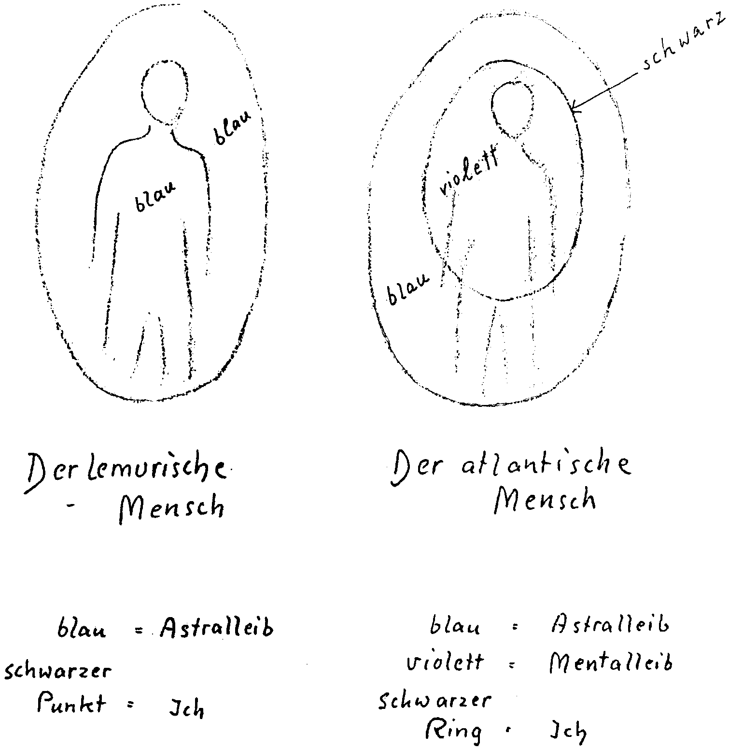

Farben der Aura des Menschen und Farben der übersinnlichen Welt
187

Über Außenfarben in der physischen, Innenfarben in der
astralischen und strahlende Farben in der geistigen Welt
(Berlin?), 6. August 1905
Notizen von einem Privatvortrag für Marie von Sivers
Die Farben sind uns in der physischen Welt nur an räumlichen
Dingen bekannt. Selbst wo sie ohne Gegenstand vorhanden sind,
werden sie nur durch diese bemerkbar. Nur in den Grenzfällen
physischen Lebens kann man Farben ohne Gegenstand sehen,
zum Beispiel den Regenbogen.
Die Farben in der Astralwelt sind nicht an eine feste, räumliche
Grenze gebannt. Sie sind noch seelisch, der Ausdruck eines We-
sens, an dem sie sich befinden. Eine sinnliche Leidenschaft drückt
sich anders aus als ein hochstrebender Gedanke. Hier ist unmittel-
barer Zusammenklang; sie schwebt frei, aber sie ist verbunden mit
dem, was sie ausdrückt. Sie ist nicht Außen-, sondern Innenfarbe.
Der Glocke zum Beispiel ist es gleichgültig, ob sie gelb oder
grün ist, es beeinträchtigt nicht ihren Ton. Wenn man über die
astralische Welt hinauskommt, gibt es auch Farben; diese sind
aber nicht nur Innenfarben, sondern sie sind schöpferisch, bringen
sich selbst hervor, es sind strahlende Farben.
Wenn nun der Mensch sich in den mentalen Raum erhebt,
verliert er zunächst die Fähigkeit, die mentalen Farben gleich
wahrzunehmen, deshalb spricht man von der tönenden Welt. Die
Fähigkeit tritt auf, Schall und Ton wahrzunehmen. Erst wenn
man wiederum höher kommt, dann nimmt man die strahlenden
Farben wahr. Wenn sich der Mensch wieder zur Farbe durchge-
rungen hat, ist er im Arupa. Wenn wir von einem physischen
Gegenstand Farbe abnehmen und sie wie ein Häutchen mitneh-
men und nach Devachan mitbringen könnten, so würde die Farbe
dort erstrahlen. Daher nennt man Devachan auch die Welt der
strahlenden Farben. Wenn man hier einem Mitmenschen etwas
mitteilen will, sagt man es ihm durch den Ton; im Devachan
würde es in entsprechender Farbe erstrahlen.
188 Der Einsatz für eine geistgemäße Wissenschaft der Farben
Eine solche Welt, wo alle Wesen in strahlenden Farben leben,
nennt man das erste Elementarreich. Wenn die Materie dieser
Wesen etwas dichter wird, ins Rupische hinuntersteigt, fangen sie
an, durch Töne sich bemerkbar zu machen: Das ist das zweite
Elementarreich. Die Wesen, die darin leben, sind sehr beweglich.
Im dritten Elementarreich kommt zu dem übrigen die Gestalt
hinzu. Die Innenfarbe ist gestaltet. Leidenschaft zeigt sich in
Blitzform, erhabene Gedanken in Pflanzenform. In höheren Ge-
bieten sind es Funken und Scheine, hier sind es Formen von
einfarbiger und tönender Welt.
Alle unsere Wesen sind durch drei Elementarreiche gegangen.
Gold, Kupfer und so weiter sind jetzt ins Mineralreich übergegan-
gen. Gold sah in der Mondrunde nicht so aus wie jetzt, sondern
wie ein nach verschiedenen Seiten strahlender Stern, durch den
man durchgreifen konnte. Durch einen ähnlichen Prozeß wird
Wasser, wenn es zu Schnee gefriert, zu einem kleinen Kristall. Die
Metalle sind die verdichteten Formen des dritten Elementarrei-
ches. Deshalb ist Metall nicht innerlich gleichförmig, sondern
innerlich gestaltet (Chladnische Klangfiguren). Nach Linien und
Figuren ist das ganze Mineralreich belebt, und im dritten Elemen-
tarreich wird es gefärbt. Dadurch, daß die Formen erstarren, wird
Oberfläche, und nun entsteht die Farbe an der Oberfläche.
Wir haben also:
- Elementarreich der strahlenden Farben
- Elementarreich der freien Töne
- Elementarreich der farbigen Formen
- Mineralreich der farbigen Körper.
Die physische Welt enthält alle drei Elementarreiche wie ge-
ronnen in sich. Der Ton hängt mit dem Innern eines Wesens viel
mehr zusammen als die Farbe, letztere ist mehr Oberfläche. Noch
innerlicher hängen die strahlenden Farben zusammen.
Farben der Aura des Menschen und Farben der übersinnlichen Welt 189
Über Farben und Töne
Aus einer Fragenbeantwortung Berlin, 9. Oktober 1905
Frage: Sind Farben der Pflanzen hörbar? Bei Stifter habe ich einen Satz gelesen:
Ich hörte die blaue Farbe der Blume.
Antwort: Einer nicht sehr weit verbreiteten Sensitivität erschei-
nen auch die Töne als Farben und nicht nur die Farben in Tönen.
Das geht noch weiter. Zum Beispiel, wenn ein anderer «i» aus-
spricht, haben gewisse Personen eine bestimmte Farbe in ihrem
Bewußtsein. Der Anfang der neunten Symphonie von Beethoven
ist schon in Farben umkomponiert. Der Physiologe Nußbaumer
hat sich mit diesem Studium befaßt, auch französische Physio-
logen.⁷
Frage: Haben auch die Städte gewisse Farben?
Antwort: Ja, Berlin ist grau, Wien rot. Die gotische Kirche ist
astral ein Musikstück, mental ein Tongebilde.
Ziehen bestimmte Farben bestimmte Geister an?
Aus einer Fragenbeantwortung Nürnberg, 28. Juni 1906
Frage: Ziehen bestimmte Farben bestimmte Geister an?
Antwort: Ja, es besteht eine gewisse Anziehungskraft zwischen
ganz bestimmten Farben mit bestimmten Wesenheiten. Es ist das
sogar etwas, was auf tieferen Gebieten zu den wichtigen Dingen
gehört, daß man unterscheiden lernt, wie einzelne Farben mit
einzelnen Wesenheiten in Zusammenhang stehen. Aber man muß
nun nicht glauben, wenn einmal gesagt wird, daß zwischen Violett
und den geistigen Wesen ein gewisser Zusammenhang besteht,
daß das m jedem einzelnen Falle so sein muß. Schablonenmäßige
Ausdehnung können diese Sachen nicht vertragen.
190 Der Einsatz für eine geistgemäße Wissenschaft der Farben
Über Farben von Sonne und Mond
Notizen von einer esoterischen Stunde
Berlin, 1. November 1907
Alles, was geschaffen wurde von der Gottheit, war erst im Bilde
da, wie auch der Maler ein geistiges Bild vor Augen hat, ehe er es
auf die Leinwand bringt.
Wenn man zum Beispiel mitempfindet, wie die Sonne nur Geist
und Schaffensfreude ist und der Mond das Kalte, Herbe, Zusam-
menziehende, Verknöcherte, so wird dies letztere eine Lichter-
scheinung hervorrufen, die vom Orange durch Rot ins Braune
geht, während bei der Sonne sich das Gefühl zu einer Lichter-
scheinung verdichtet, die von Blau durch Blauviolett in Rotviolett
übergeht. Wird diese Erscheinung immer intensiver, dann treten
schließlich Gestalten, Weisheiten als Träger des Lichtes und der
Farben auf; sie bekommen Form und Gestalt.
Über das Erleben von Farben in der geistigen Wahrnehmung
Aus einer Fragenbeantwortung Zürich, 15. Januar 1912
Frage über Farben im geistigen Schauen.
Antwort: Nicht die Komplementärfarben sind es, die der Hellse-
her sieht, sondern andere, wenn auch ähnliche Farben. Wenn man
die ätherischen Farben schildern will, so zeigt sich, daß in der
physischen Welt diese Farben nicht vorhanden sind.
Farben der Aura des Menschen und Farben der übersinnlichen Welt 191
Farbenblindheit und okkulte Entwickelung
Aus einer Fragenbeantwortung München, 11. März 1913
Frage: Ist Farbenblindheit bei okkulter Selbstentwicklung störend?
Antwort: Siehe «Wie erlangt man Erkenntnisse der höheren Wel-
ten?». Das Hineinschauen ist nicht abhängig von unseren Sinnes-
organen, wir werden von ihnen ja frei. Es ist in keiner Weise
störend, wenn irgendein Sinnesorgan mangelhaft ausgebildet ist,
nicht einmal Blindheit. Es ist ein Irrtum, das, was in der Geistes-
wissenschaft sich zeigt, mit gewöhnlichem Hellsehen gleichzuset-
zen. Das gewöhnliche Hellsehen ist kein Hellsehen, das wirklich
in übersinnlichen Welten verläuft. Das gewöhnliche Hellsehen ist
eine gewisse Stimmung in den Sinnesorganen oder wenigstens mit
deren Mittätigkeit. Zwei Hellseher, von denen der eine blind ist,
haben dasselbe Erlebnis, wenn sie das Gleiche treffen. Wenn von
blauem oder rotem Erleben gesprochen wird, so meint man ein
Erleben, das zu vergleichen ist mit dem, was man im Physischen
als blau oder rot erlebt. Deshalb bezeichnet man es so, aber es ist
nicht dasselbe. Weil die meisten Menschen eine normale Entwik-
kelung haben, geht man von diesem Standpunkt aus. Bei einem
Blindgeborenen müßte man einen anderen Ausgangspunkt wäh-
len, kommt aber zu demselben Ergebnis.
192 Der Einsatz für eine geistgemäße Wissenschaft der Farben
Aus einer Fragenbeantwortung nach dem öffentlichen Vortrag
«Anthroposophie und ihre Ziele» in Solothurn, 28. Januar 1921
Frage eines Zuhörers: Handelt es sich bei den Licht- oder Farbenerscheinungen,
von denen man in der anthroposophischen Literatur liest, daß sie vor dem Auge
derjenigen auftreten, die sich mit der anthroposophischen Wissenschaft beschäf-
tigen, um Ekstase oder ist das etwas wie eine geistige Ahnung, die noch mit
Logik, Verständnis und Vernunft wissenschaftlich geprüft werden kann?
Rudolf Steiner: Wenn man vorgeschritten ist zu dem, was ich
heute als das Schauen charakterisiert habe und man es darstellen
will, so ist es eben einmal notwendig, es in irgendeiner Weise zu
benennen. Wenn Sie meine Schriften nehmen, von denen ja einige
bereits in sehr hohen Auflagen erschienen sind, so werden Sie ja
sehen, wenn Sie die einzelnen Auflagen verfolgen, wie ich mich
bestrebt habe, von Auflage zu Auflage oder wenigstens immer
über einige Auflagen hin, die Fassung der Sätze so zu bilden, daß
dasjenige, was ja zunächst, nicht wahr, sehr schwer in Worte zu
fassen ist, aber doch in Worte gefaßt werden muß, zu einer
gewissen Klarheit und Deutlichkeit zu bringen. Man darf nämlich
nicht vergessen, daß unsere Sprache, besonders wie sie bei den
zivilisierten Völkern heute ausgebildet ist, in hohem Maße schon
etwas außerordentlich Konventionelles hat; daß sie vor allen Din-
gen mitgemacht hat, was in die Weltanschauung hineingekommen
ist durch den Materialismus der letzten Jahrhunderte. Daher ist es
heute, wenn man Worte anwendet, schon außerordentlich schwie-
rig, sie der materialistischen Bedeutung zu entkleiden und etwas,
was geistig gemeint ist, mit dem adäquaten Ausdruck zu belegen.
Dennoch habe ich es immer wieder und wiederum versucht, und
insbesondere in den grundlegenden Büchern werden Sie ein Rin-
gen um den Ausdruck finden, womit ich selbstverständlich durch-
aus nicht sagen will, daß in den letzten Auflagen schon überall
dieses Ringen zu einem Ideal geführt hat.
Aber nun zu der besonderen Charakteristik, die ich von demje-
nigen, was man schaut, dadurch gegeben habe, daß ich Farbenvor-
stellungen verwendet habe. Nicht wahr, ich sagte, man hat es mit
Imaginationen zu tun. Diese Imaginationen sind völlig anders als
Farben der Aura des Menschen und Farben der übersinnlichen Welt 193
dasjenige, was man in der Sinnenwelt haben kann. Damit wir uns
verstehen können, möchte ich folgenden Anklang wählen.
Wenn Sie Goethes Farbenlehre studieren - vielleicht wissen
einige von Ihnen, daß ich seit 40 Jahren mir Mühe gebe, die
Goethesche Farbenlehre gegenüber der heutigen Physik in ihrer
Bedeutung darzustellen-, so finden Sie am Schluß der Goethe-
schen Farbenlehre ein außerordentlich bedeutsames Kapitel über
die sinnlich-sittliche Wirkung der Farben. Dieses Kapitel wird ja
vielleicht bei den Physikern am wenigsten Widerspruch erleben,
und es ist, wenn es gelesen wird, eine außerordentlich anregende
Lektüre. Man kann das, was da steht, auch anderwärts finden,
aber so wunderbar schön zusammengestellt findet man es eigent-
lich nur bei Goethe.
Was finden wir nun da, indem die äußeren Farben charakteri-
siert werden? Wir finden da auch das seelische Farbenerlebnis
angeführt, beispielsweise das Erlebnis, das man bei dem Gelb hat:
dieses eigentümlich Attackierende des Gelben, das Aufregende
des Gelben, dem des Roten ähnlich. Wir finden dann das Ausglei-
chende des Grün, das Hingebungsvolle des Violetten. Diese seeli-
schen Erlebnisse, die haben wir, wenn wir die sinnlichen Farben
auf uns wirken lassen. Wenn Sie einmal Dornach besuchen, so
werden Sie sehen, daß dort im Goetheanum der Versuch gemacht
worden ist, ganz aus der Farbe heraus zu malen, das Bild ganz aus
der Farbe herauszuholen. Insbesondere in der Kleinen Kuppel
werden Sie finden können, wie da ganz aus dem Farbenerlebnis
heraus versucht worden ist, das zu gestalten, was dann zum Bild
führt.
Nun, wir haben also auf der einen Seite das sinnliche Farbener-
lebnis, auf der anderen Seite das innerliche seelische Erlebnis, das
aber ganz eindeutig zu dem sinnlichen Farbenerlebnis hinzuge-
hört. Wir können nicht, wenn wir ein Vollmensch sind, das sinnli-
che Farbenerlebnis haben ohne auch das entsprechende seelische
Erlebnis. Das hat Goethe in seiner Farbenlehre geschildert.
Wenn man nun eintritt in die geistige Welt, so hat man Erleb-
nisse, die wahrhaftig keine Ekstase sind, so wenig Ekstase sind wie
194 Der Einsatz für eine geistgemäße Wissenschaft der Farben
das Leben in den geometrischen Vorstellungen. Würde das Erle-
ben nicht in vollem Wachbewußtsein da sein, so daß die Seelen-
verfassung genau so ist wie beim mathematischen Vorstellen, dann
würde man nicht auf dem rechten Wege sein. Also man erlebt
etwas, das ganz nach dem Muster des mathematischen Erlebens in
der Seele ist, aber man erlebt eine reale geistige Welt. Und indem
man diese reale geistige Welt erlebt, erlebt man zunächst nicht
Farben, sondern diejenigen Erlebnisse, die wir innerlich an den
sinnlichen Farben erleben. Man muß nun natürlich mit der ent-
wickelten Seele so weit sein, daß man überhaupt auf diese Erleb-
nisse achtgibt.
Sehen Sie, zum geistigen Erleben gehört eine gewisse Geistes-
gegenwart. Also man muß dieses innere Erlebnis haben, das sonst
an der Farbe erlebt wird. Dabei charakterisiert man dieses Erleb-
nis am besten dadurch, daß man sich an die Farbe erinnert, daß
man die Farbe auch wirklich vor sich hat. So wie man, sagen wir,
das Dreieck-Erlebnis dadurch hat, daß man das Dreieck innerlich
zeichnet, so hat man dasjenige, was man innerlich erlebt, am
besten vor sich, nicht indem man eine geometrische Figur zeich-
net, sondern ein farbiges Bild malt. Dieses farbige Bild ist dann so
adäquat dem seelischen Erlebnis, wie ein aufgemaltes Dreieck mit
seinen 180 Grad und Winkeln mit dem Dreieck-Erlebnis identisch
ist. Währenddem man wissen muß, daß es eine Art Versinnli-
chung ist, so ist das Erleben in Farben, wenn man es in Goethe-
scher Ausdrucksweise ausspricht, übrigens auch eine übersinn-
lich-sinnliche Darstellung desjenigen, was in Wirklichkeit erlebt
wird.
Damit ist natürlich auf so subtile Erlebnisse hingedeutet, daß
man sie nicht ins Grobe ziehen darf, sondern wirklich auf sie
eingehen muß. Dann wird man aber finden, daß in der Tat da ein
Reales in Erscheinung getreten ist, indem man in Farben schildert.
Das habe ich sehr präzise herauszugestalten versucht in den letz-
ten Auflagen meiner grundlegenden Bücher. Man kann nicht an-
ders, als das, was man erlebt, in solcher Art zu schildern, sonst
würde man noch viel materialistischer werden und würde zu stark
Farben der Aura des Menschen und Farben der übersinnlichen Welt 195
symbolisch schildern. So aber verfährt man in der Schilderung so
wie beim Mathematischen, indem sich wirklich das Farbenerleb-
nis und dasjenige, was innerliches Erlebnis ist, deckt. Dessen ist
man sich immer bewußt, und es ist nichts irgendwie von Ekstase
vorhanden.
Ich bin dem Herrn Vorredner außerordentlich dankbar, daß er
diese Frage berührt hat, denn ich habe es ja erleben müssen, daß
mir von mancher Seite gesagt worden ist: Dasjenige, was da erlebt
wird an den Imaginationen, das seien zurückgestaute Vorstellun-
gen, zurückgestaute Nervenkräfte, die dann heraufkommen und
die irgend etwas Phantastisches, Ungesundes darstellen. Sehen Sie,
wenn jemand solch eine Behauptung aufrechterhalten wollte,
dann müßte höchstens der Beweis erbracht werden, daß derjenige,
der von solchen Dingen spricht, nicht ebenso wie der andere, der
ihm so etwas vorwirft, in streng wissenschaftlichem Sinne reden
kann. Wenn man seinen wissenschaftlichen Sinn auf der einen
Seite nicht verloren hat, sondern durchaus auf dem Boden des
wissenschaftlichen Sinnes steht, und dann konsequent hinausgeht
zu etwas anderem, dann kann solch ein Vorwurf nicht erhoben
werden.
Ebensowenig kann der Vorwurf gemacht werden, daß man es
bloß mit einer Suggestion zu tun habe. Ich habe es ja heute schon
angedeutet, wie es im wesentlichen zu der Geistesschulung ge-
hört, daß man auf alle die besonderen Vorgänge des unterbewuß-
ten Seelenlebens eingehen kann, so daß man jede Fehlerquelle, die
sich einem ergibt, ausgleichen, ausschließen kann. Sie werden
sehen, wenn Sie mein Buch «Wie erlangt man Erkenntnisse der
höheren Welten?» durchlesen, wie versucht worden ist, auch alle
Vorsichtsmaßnahmen zu schildern, die etwas damit zu tun haben
müssen.
Nun wurde mir doch oftmals gesagt: Wie kann man leicht
Suggestionen von Nicht-Suggestionen, von der Wahrheit unter-
scheiden? Es kann im Leben zum Beispiel vorkommen, daß je-
mand nur an Limonade zu denken braucht, und er hat den Limo-
nadengeschmack im Munde. Ich gebe das ohne weiteres zu, da
196 Der Einsatz für eine geistgemäße Wissenschaft der Farben
man diese Dinge ja kennt. Aber wer Erkenntnistheoretiker ist, der
weiß, daß man ein reales Erlebnis nur durch das Leben feststellen
kann. Man kann nur durch das Leben und den Zusammenhang
des Lebens feststellen, ob irgend etwas, das wir uns vorstellen,
einem Realen entspricht. So ist es auch in bezug auf die höheren
Welten; man kann auch da nur aus dem Zusammenhang des
Lebens heraus sicher sein, ob etwas einem Realen entspricht.
Wenn man bei der Suggestion des Limonadegeschmacks überge-
hen will zu der Totalität des Erlebens, so kann der Vergleich nicht
mehr gelten. Jetzt muß man sagen: Schön, wenn man durch
Suggestion dazu gelangt, den Limonadegeschmack im Munde zu
haben, so kommt die im Grunde berechtigte Frage hinzu, ob
schon jemand sich mit einer solchen Vorstellung der Limonade
den Durst gelöscht hat? Das werden Sie nicht behaupten können.
Da haben Sie den Übergang zu der Totalität der Erscheinungen.
Und das ist es, was immer beachtet werden muß: Die Wirklichkeit
kann nicht entschieden werden, indem man bei der partiellen
Erscheinung bleibt, sondern die Erscheinungen des Lebens haben
immer etwas, was ihren Übergang zur Totalität bedeutet.
Ich will noch auf etwas aufmerksam machen, was vielleicht
ferner liegt, was aber doch ganz gut zur Versinnlichung der Sache
hinzugezogen werden kann. Sehen Sie, wenn Sie einen Salzkri-
stall, einen Salzwürfel haben, so ist er in gewisser Weise eine
abgeschlossene Realität. Die kann durch eine gewisse Zeit, eine
sehr lange Erdenzeit hindurch bestehen. Nehmen Sie eine Rosen-
knospe. Eine Rosenknospe ist eigentlich, so wie wir sie vor uns
haben, keine Realität. Denn nur im Zusammenhang mit der Tota-
lität des Rosenstocks, den Wurzeln und so weiter, kann sie eigent-
lich als Realität gedacht werden. Die Realitäten haben eben durch-
aus verschiedene Grade, verschiedene Bedeutung. Wenn wir auf
das nicht eingehen, so kommen wir nicht zu in sich klaren, licht-
vollen Begriffen.
Und so ist es auch nötig, daß man gegenüber solchen Schilde-
rungen, wie sie der verehrte Herr Vorredner angeführt hat, beach-
tet, daß durchaus das zugrunde liegt, daß die Totalität des Erleb-
Farben der Aura des Menschen und Farben der übersinnlichen Weh 197
nisses ins Auge gefaßt wird. Dann wird man schon merken, wie
solche Farbenerscheinungen gemeint sind. Man verliert durchaus
nicht den Zusammenhang mit dem gewöhnlichen Bewußtsein,
geht nicht ins Närrische über, sondern das Gegenteil ist der Fall
für die Wege, die gewählt werden, um in die Anthroposophie
hineinzukommen. Diese Wege liegen gerade entgegengesetzt von
denen des Pathologischen, sie führen gerade vom Pathologischen
weg, sie machen den Menschen gerade innerlich konsolidiert.
Daher kann er dann nicht nur gerade in Formen mathematischer
Art Zeichnungen machen, sondern auch in Farben gewisse Zeich-
nungen sehen desjenigen, was ein übersinnliches Erlebnis ist.
198 Der Einsatz für eine geistgemäße Wissenschaft der Farben
Komplementärfarben und Farbenmeditationen
Vorbemerkungen der Herausgeber
Alles um uns herum sehen wir in seinem Spiegel-
bilde. Alles müssen wir umgekehrt denken, den
Menschen und seine ganze Umgebung. ... Auch
die Farbe des Gesichtes müssen wir uns in Kom-
plementärfarben vorstellen. ... Wenn wir uns da
so recht hineinleben, werden uns die Farben etwas
verkünden von den Eigenschaften des betreffen-
den Menschen.¹
Im Laufe seiner geisteswissenschaftlichen Lehrtätigkeit hat Rudolf Stei-
ner zahlreiche Anregungen auch zum Meditieren mit Farben gegeben.
Auffallend dabei ist, daß den Komplementärfarben ein großes Gewicht
zukommt. Wiederum wird hier Goethes Farbenlehre weitergeführt, der
in seinem gesunden Streben nach Totalität und Harmonie die Farben-
welt nicht als eine einfache lineare Reihe, sondern als in sich zurücklau-
fenden geschlossenen Kreis darstellt, in dem sich je zwei Farbenpaare
polar gegenüberstehen, die sich als Komplementärfarben erweisen, das
heißt, wenn man sie als farbige Lichter übereinanderfallen läßt, heben sie
sich gegenseitig zur Farblosigkeit auf. Rudolf Steiner gibt dazu in seiner
Herausgabe von Goethes «Materialien zur Geschichte der Farbenlehre»
in Kürschners Nationalliteratur, Band IV/1, die Erklärung:
«Die (Physik) versteht unter einem komplementären Farbenpaar zwei
Farben, die miteinander vereinigt Weiß geben. Für den im Goetheschen
Sinne denkenden Physiker sind das Farben, die durch gewisse Bedingun-
gen am Lichte entstehen und zwar so, daß dieselben Bedingungen, die
die eine erzeugen, auch die andere hervorrufen. Beseitigt man die Bedin-
gungen, so tritt natürlich wieder Weiß auf. Dies letztere nicht deshalb,
weil es durch Vereinigung des Farbenpaares entstanden ist, sondern
Komplementärfarben und Farbenmeditationen 199
darum, weil die Umstände fehlen, die am Weiß Farbe erzeugen; somit
muß dies letztere wieder in seiner Reinheit erscheinen.»²
Im Vortrag Stuttgart, 15. September 1907 findet sich dazu die fol-
gende geisteswissenschaftliche Erklärung:
«Das Wesentliche der Einheit ist die Unteilbarkeit. In der Wirklichkeit
kann man freilich die Einheit auch wieder teilen, zum Beispiel in ¹/₃ und
²/₃. Nun gibt es aber etwas sehr Bedeutsames und Wichtiges, das Sie in
Gedanken vollziehen können: In der geistigen Welt bleibt das Drittel,
wenn Sie zwei Drittel wegnehmen, dazugehörig. Gott ist ein einheitli-
ches Wesen. Wenn etwas von Gott herausgeteilt wird als Offenbarung,
so bleibt der ganze Rest vorhanden als etwas, was dazugehört. Im
pythagoreischen Sinne: Teile die Einheit, aber teile die Einheit nie an-
ders, als daß du im Untergedanken den Rest dazu hast.
Was heißt das eigentlich, die Einheit zu teilen? Nehmen Sie zum
Beispiel ein Goldplättchen, und schauen Sie hindurch, dann erscheint
Ihnen die Welt grün. Das Gold hat nämlich die Eigenschaft, wenn
weißes Licht darauf fällt, die gelben Strahlen zurückzuwerfen. Wo aber
kommen die anderen Farben hin, die noch im Weiß enthalten sind? Sie
gehen in den Gegenstand hinein und durchdringen ihn. Ein roter Gegen-
stand ist deshalb rot, weil er die roten Strahlen zurückwirft und das
übrige in sich aufnimmt. Man kann das Rot nicht aus dem Weißen
herausziehen, ohne daß das übrige zurückbleibt. Damit streifen wir den
Rand eines großen Weltgeheimnisses. Sie können die Dinge in einer
bestimmten Weise anschauen. Wenn zum Beispiel das Licht auf ein rotes
Tischtuch fällt, das über einem Tisch ausgebreitet ist, so empfinden wir
die Farbe Rot. Die anderen im Sonnenlicht enthaltenen Farben werden
«aufgesaugt», die grüne Farbe zum Beispiel wird von dem Tischtuch
aufgenommen und nicht wiedergegeben. Wenn wir uns nun bemühen,
gleichzeitig mit der Farbe Rot auch die Farbe Grün in unser Bewußtsein
aufzunehmen, dann haben wir die Einheit wieder hergestellt. Wir haben
im pythagoreischen Sinne die Einheit geteilt, so daß der Rest erhalten
bleibt. Wenn man das meditativ durchführt, daß man das Geteilte stets
wieder zur Einheit verbindet, so ist das eine bedeutungsvolle Arbeit,
durch die man in der Entwickelung hoch aufsteigen kann. Es gibt in der
Mathematik einen Ausdruck dafür, der in den okkulten Schulen überall
gilt:
l = (2 + x) - (l + x)
200 Der Einsatz für eine geistgemäße Wissenschaft der Farben
Das ist eine okkulte Formel, welche ausdrücken soll, wie man die Eins
teilt, und wie man die Teile so darstellt, daß sie wieder die Eins ergeben.
Der Okkultist soll die Teilung der Einheit so denken, daß er die Teile
immer zur Einheit wieder zusammenfügt.
So haben wir heute das, was man Zahlensymbolik nennt, einer Be-
trachtung unterworfen und daraus gesehen, daß, wenn man die Welt
meditativ unter den Gesichtspunkt der Zahlen rückt, man tief in die
Weltgeheimnisse eindringen kann.»
Aus dieser und den weiteren Darstellungen dieses Abschnittes wird
verständlich, warum Rudolf Steiner anregte, in der Kleinen Kuppel des
ersten Goetheanumbaues, deren Südhälfte er selbst ausgemalt hatte, die
spiegelbildlichen Motive der Nordhälfte in Komplementärfarben auszu-
führen. Da sich dadurch auch die Formen hätten entsprechend wandeln
müssen, wie es von ihm an den beiden komplementärfarbigen Engelge-
stalten, dem blauen und dem orangefarbigen Engel, durchgeführt wor-
den war, sahen sich die Maler dieser Aufgabe nicht gewachsen. Und so
wurde die Nordhälfte lediglich ein Spiegelbild der Südhälfte.
Komplementärfarben und Farbenmeditationen 201
Chronologische Übersicht der Äußerungen Rudolf Steiners
A. Schriften
1910 Die Rosenkreuz-Meditation mit den Farben Schwarz, Grün, Rot.
GA 13
B. Vorträge
1906
19. Okt. Meditation einer Farbenfläche (z. B. das Grün eines Laubblattes)
kann zur Wahrnehmung der Wesenheit führen, die hinter dem
Grün steht. GA 96
1907
21. Mai Rot für Kultstätten der Esoteriker, weil das Auge auf eine rote
Umgebung mit der Konträrfarbe grün-blau antwortet. GA 284
15. Sept. Komplementärfarben und die Unteilbarkeit der Einheit. GA 101
(Auszug in diesem Band siehe Seite 200)
29. Nov. Farben der Planetenprinzipien im Zusammenhang mit den Wesens-
gliedern des Menschen. Teilnehmer-Gedächtnisnotizen von einer
esoterischen Stunde. GA 264 (in diesem Band Seite 213 f.)
28. Dez. Farbenmeditation am Merkurstab (in diesem Band Seite 209).
1908
7. Jan. Meditieren mit Komplementärfarben vertieft die Menschener-
kenntnis. Teilnehmer-Gedächtnisnotizen von einer esoterischen
Stunde. GA 264 (in diesem Band Seite 216 f.)
1909
15. Sept. Farbenübung an einer Pflanze kann zur Erkenntnis der imaginati-
ven Welt führen. GA 114
1911
10., 14. Okt. Meditieren mit Komplementärfarben bedeutet den Anfang des
Hellsehens. Teilnehmer-Gedächtnisnotizen von einer esoterischen
Stunde. (Auszüge in diesem Band Seite 221 f.)
28. Dez. Moralisches Erleben von Grün, Pflanzenblatt, Baumrinde, Werden
und Vergehen. GA 134
202 Der Einsatz für eine geistgemäße Wissenschaft der Farben
1912
3. April Himmelsbläue, Grün der Pflanzenwelt, Weiß der Schneedecke als
Übungsbeispiele, um die Welt moralisch zu empfinden: Blau -
Frommsein; Grün - ich erfühle in mir die Denkkraft; Weiß -
Verständnis für das, was die Welt als Stoff erfüllt. GA 136
1914
26. Juli Die rot-blaue Farbenwirbel-Meditation. GA 286
1915
2. Mai Über meditatives Leben mit Blau und Gelb zur Schulung der
seelischen Kräfte. GA 161
1916
16. Febr. Durch Seelenübungen am Farbenerleben (rot, blau, grün) entsteht
die Möglichkeit, den kleinen Zeitraum zwischen Wahrnehmen und
Bewußtwerden eines Sinneneindruckes zu benützen, den man
sonst nicht benützen kann. Aus dem Erleben dieses kleinen Zeit-
raumes ist die Farb- und Formgebung des ersten Goetheanums
entsprungen. GA 168
1923
20. April Grün-Rot-Übung. Kann zum Anschauen des Bildekräfteleibes
führen. GA 84
23. Nov. Durch meditatives Gestenerlebnis wird das Farbenerlebnis leben-
dig, seelisch, geistig, löst sich von allem Materiellen los, verläßt den
Raum, führt zur Erfahrung, wie die Wesen der ersten Hierarchie
wirken. GA 232
1924
18. Sept. Regenbogenmeditation, um zum seelischen Farberleben zu kom-
men. GA 282 (in diesem Band Seite 230).
Komplementärfarben und Farbenmeditationen 203

TEXTE VON RUDOLF STEINER
Drei Meditationssprüche zum Farbenerleben
Aus einem Notizbuch aus dem Jahre 1904
(Notizbuch-Archivnummer 117)
Ich opfere die Empfindung - grün
Ich opfere die Luft - indigo
Ich opfere mich - gelb
Ich will den Gedanken — rot
Ich will die Liebe - orange
Ich will das Sein — violett
Komplementärfarben und Farbenmeditationen 205
Aus einem Notizbuch aus dem Jahre 1908
(Notizbuch-Archivnummer 337)
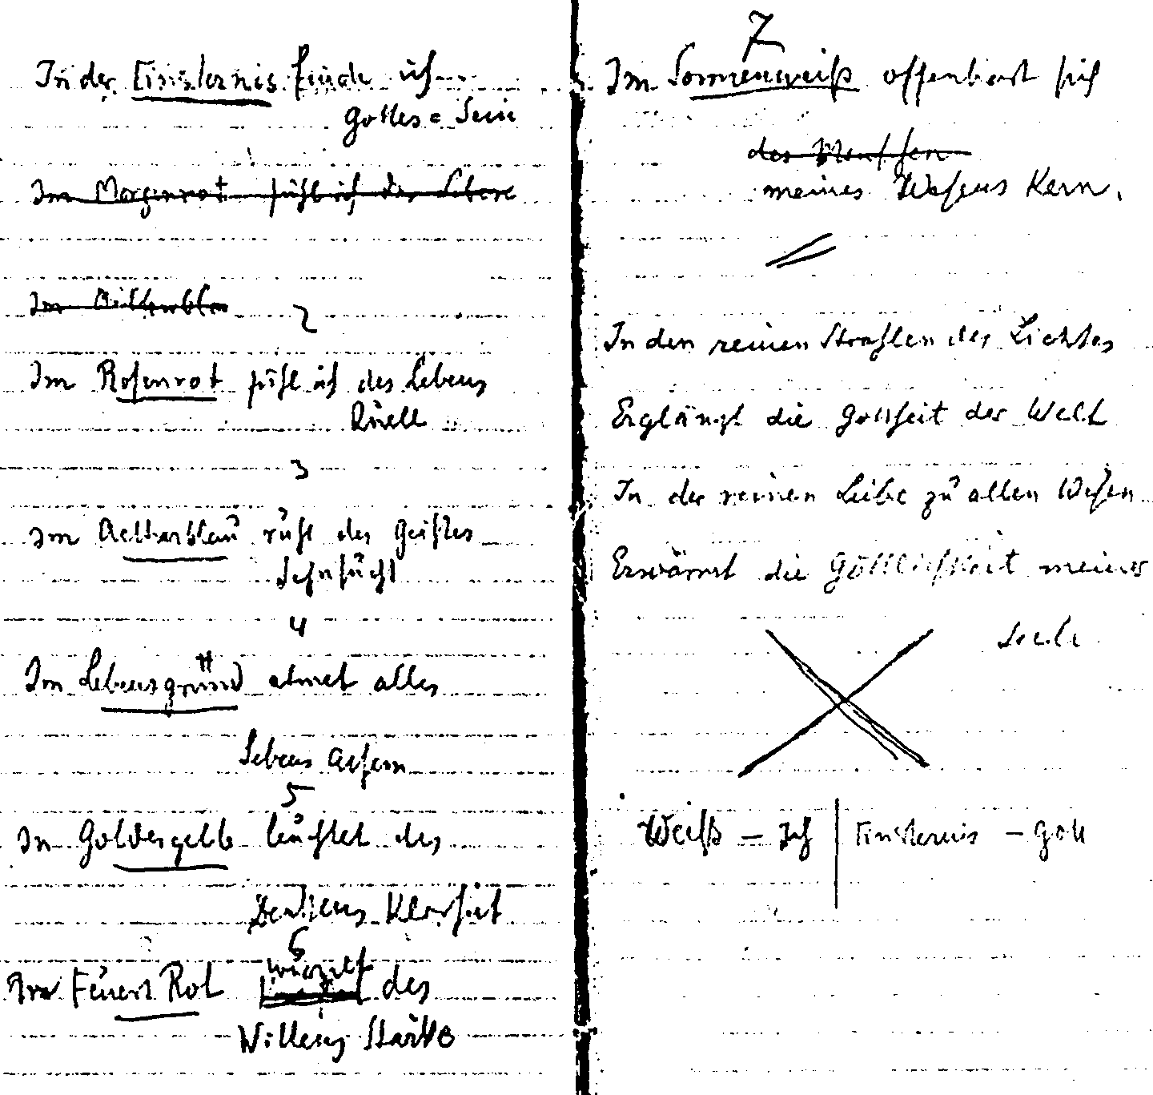
Der Spruch «In den reinen Strahlen des Lichtes ...» findet sich in verschiedenen
Fassungen im Band «Anweisungen für eine esoterische Schulung», GA 245.
206 Der Einsatz für eine geistgemäße Wissenschaft der Farben
In der Finsternis finde ich Gottes=Sein
2
Im Rosenrot fühl ich des Lebens Quell
3
Im Ätherblau ruht des Geistes Sehnsucht
4
Im Lebensgrün atmet alles Lebens Atem
5
In Goldesgelb leuchtet des Denkens Klarheit
6
In Feuers Rot wurzelt des Willens Stärke
7
Im Sonnenweiß offenbart sich meines Wesens Kern.
Weiß - Ich / Finsternis - Gott
Komplementärfarben und Farbenmeditationen 207
Aus einem Notizbuch aus dem Jahre 1919³
(Notizbuch-Archivnummer 299)
Im Farbenschein des Äthermeeres
Gebiert des Lichtes webend Wesen
Der Menschenseele Geistgewebe;
Und geistbefruchtet reifend strebt
In Farbendunkels Raumestiefe
Hinaus die Lichtes-durst'ge Seele.
Bedürftig ist Natur des Geistes,
Der aus dem Seelensein ihr kraftet;
Bedürftig auch die Menschenseele
Der Kraft des Lichts im Weltenäther.
208 Der Einsatz für eine geistgemäße Wissenschaft der Farben
Farbenmeditation am Merkurstab
Aus dem Vortrag Köln, 28. Dezember 1907 (GA 101)
Alle Dinge, die wir uns in der physischen Welt mit unserem
Verstande erdenken, haben einen geistigen Hintergrund; und wir
können in der geistigen Welt diese Dinge sehen. Ich möchte nun
ein Beispiel anführen, wie etwas, was man sich auf dem physi-
schen Plan ausdenkt, im Geistigen sich als Figur ausdrückt: der
Caduceus, der Merkurstab.
Unser Bewußtsein, das wir heute haben, ist das sogenannte
helle Tagesbewußtsein, wo wir durch die Sinne wahrnehmen,
durch den Verstand kombinieren. Dieses Tagesbewußtsein hat
sich zu seiner heutigen Höhe erst entwickelt. Ihm ging ein anderes
Bewußtsein voraus, ein traumhaftes Bilderbewußtsein. Zu Beginn
der atlantischen Zeit nahm der Mensch die Welt und ihre geistigen
und seelischen Wesenheiten noch hellseherisch wahr in astralen
und ätherischen Bildern. Der heutige Traum ist noch ein letzter
Rest dieses atavistischen Bilderbewußtseins. Zeichnen wir uns das
einmal auf. Zuerst haben wir das helle Tagesbewußtsein. Voraus
ging das Bewußtsein, das heute nur noch die Pflanzen haben, das
wir beim Menschen Schlafbewußtsein nennen können. Dann gibt
es ein noch dumpferes, wie es heute unsere physischen Mineralien
haben; ein Tieftrancebewußtsein können wir es nennen. (Wäh-
rend dieser Ausführungen wurde an die Tafel geschrieben, von
unten nach oben: Tagesbewußtsein, Bilderbewußtsein, Schlafbe-
wußtsein, Tieftrancebewußtsein. Siehe Zeichnung Seite 210). Wir
können diese vier Bewußtseinsarten durch eine Linie verbinden
(es wird gezeichnet: gerade Linie von oben nach unten). So wie
diese Linie entwickelt sich der Mensch aber nicht. Wenn der
Mensch sich so entwickeln würde, wie die gerade Linie verläuft,
würde er ausgehen von einem Tieftrancebewußtsein, stiege dann
hinunter zum Schlafbewußtsein, dann zum Bilderbewußtsein und
zuletzt zum heutigen Tagesbewußtsein. So einfach ist es dem
Menschen aber nicht gemacht, sondern er muß verschiedene
Komplementärfarben und Farbenmeditationen 209
Durchgangsstadien durchmachen. Der Mensch hat ein Tieftrance-
bewußtsein gehabt auf der ersten für uns verfolgbaren Erdenver-
körperung, auf dem Saturn; dort hat er dieses Bewußtsein in
verschiedenen Graden ausgebildet. Wir zeichnen das hier so, daß
wir das Bewußtsein in dieser Linie sich entwickeln lassen.
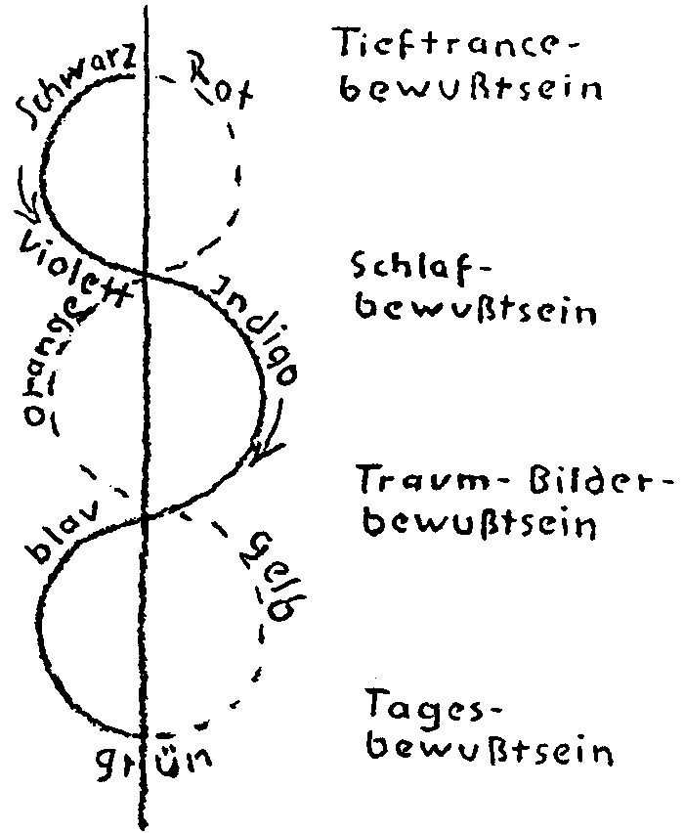
Der Mensch trennt sich von der geraden Linie ab und verbindet
sich mit ihr wieder auf der Sonne, wo er das Schlafbewußtsein
durchmacht, geht dann weiter wie diese Spirallinie zeigt, um auf
dem Monde das Bilderbewußtsein zu erreichen. Und heute steht
der Mensch, wiederum nach verschiedenen Wandlungen, auf der
Stufe des hellen Tagesbewußtseins. Das helle Tagesbewußtsein
behält der Mensch nun für alle folgenden Zeiten bei und erobert
sich bewußt jene Bewußtseinszustände hinzu, welche er auf frü-
heren Stufen dumpf gehabt hat. So erobert er sich das Bilderbe-
wußtsein wieder hinzu auf dem Jupiterzustand der Erde; das wird
ihn befähigen, wieder um sich herum Seelisches wahrzunehmen.
Diese Entwickelung geschieht aber so, daß sein helles Tagesbe-
210 Der Einsatz für eine geistgemäße Wissenschaft der Farben
wußtsein nicht abgeschwächt, nicht dumpf wird, sondern daß er
auf dem Jupiter zu seinem Tagesbewußtsein das Bilderbewußtsein
hinzu haben wird. Man könnte sagen: Das Tagesbewußtsein hellt
sich auf zum Bilderbewußtsein (siehe Zeichnung: unterbrochene
Linie). Dann bekommt er das Schlafbewußtsein, das er auf der
Sonne hatte, wiederum auf dem Venuszustande der Erde; dies
wird ihn befähigen, tief hineinzuschauen in die Wesenheiten, wie
es heute nur der Eingeweihte kann. Der Eingeweihte macht den
geraden Weg durch, er entwickelt sich in gerader Linie, während
die normale Entwickelung des Menschen die ist, die in Windun-
gen verläuft. Und aufsteigend erlangt der Mensch dann auf dem
Vulkan auch das erste Bewußtsein wieder, das Trancebewußtsein,
wobei er aber alle die anderen Bewußtseinszustände behält. So
macht der Mensch eine Entwickelung in absteigender und eine in
aufsteigender Linie durch. Diese Linie können Sie immer wieder-
kehren sehen. Es ist dieser Weg des Absteigens und des Aufstei-
gens eine real vorhandene Linie, die ihren Ausdruck gefunden hat
im Caduceus, in dem Merkurstab.
[Der folgende Abschnitt ist in allen Mitschriften nur lückenhaft
wiedergegeben.] So sehen wir, wie die Symbole, die wir auf diese
Weise bekommen, tief begründet sind in dem ganzen Wesen
unseres Weltengeschehens. Und eine solche Linie wie der Cadu-
ceus hat auch eine erzieherische Bedeutung für den Menschen,
wenn er sich dieser Figur meditativ hingibt. Niemand kann sich
diese Figur einprägen, ohne daß sie eine tief innerliche erzieheri-
sche Wirkung auf ihn ausübt. Der Seher hat diese Linie herausge-
holt aus den geistigen Welten, um den Menschen etwas zu verlei-
hen, das sie zu künftigen Sehern macht. Was man beim Meditieren
über diese Linie entwickeln muß, sind bestimmte Empfindungen.
Zuerst empfinden Sie dumpfe Finsternis. Sie starren hinein in die
Finsternis, nach und nach fängt sie an sich aufzuhellen und nimmt
violette Farbe an, dann Indigo, Blau, Grün, Gelb, Orange, Rot,
und nun zurück, wobei eine gewisse Spiegelung der Entwickelung
stattfindet, bis Sie wiederum zum Violett aufgestiegen sind. Beim
Verfolgen dieser abgetönten Linie werden Ihre Empfindungen
Komplementärfarben und Farbenmeditationen 211
übergehen vom Qualitativen der Farbnuancen zu moralischen
Empfindungen. Wenn Sie diese Linie nicht bloß als Kreide- oder
Bleistiftlinie empfinden, sondern, indem Sie ins Schwarze hinein-
schauen, versuchen, sich das Düstere vor die Seele zu stellen, beim
Violetten sich das Hingebende vorstellen, und so weiter durchge-
hend durch die anderen Farben, das Blau, Grün, Gelb, Orange,
sich dann beim Roten das Freudige vor die Seele rufen, dann wird
Ihre Seele eine ganze Skala von Empfindungen durchmachen, die
zuerst Farbempfindungen sind und dann moralische Empfindun-
gen werden. Dadurch, daß in der Seele sich abspiegelt die Form
des Merkurstabes in Empfindungen, gliedert sich ihr etwas ein,
was die Seele befähigt, die höheren Organe auszubilden. Durch
das reale Symbol wird sie so umgestaltet, daß sie die höheren
Organe in sich aufnehmen kann.
Wie einst die Einwirkung des äußeren Lichtes aus gleichgülti-
gen Organen die Augen hervorgezaubert hat, ebenso zaubert die
Hingabe an die Symbole der geistigen Welt die Organe für die
geistige Welt hervor. Ganz unmöglich ist es zu sagen: Ich sehe ja
noch gar nicht, was da entstehen soll. - Das wäre ebenso, wie
wenn der Mensch, der noch keine Augen hatte, gesagt hätte: Ich
will nicht das Licht auf mich wirken lassen. - Wir müssen erst
unterrichtet werden, was zur Entwickelung der inneren Organe
führen kann, dann können wir die Geheimnisse der geistigen Welt
um uns wahrnehmen.
212 Der Einsatz für eine geistgemäße Wissenschaft der Farben
Farbenmeditationen
mit Pentagramm- und Hexagramm-Übung
Teilnehmer-Gedächtnisnotizen von zwei esoterischen Stunden
I. Berlin, 29. November 1907
Gedächtnisnotizen von Günther Wagner
In Form eines Pentagramms geht eine Strömung durch den Äther-
körper. Von dem Punkt des Ich in der Stirn nach den beiden
Füßen, von dort zu den antipolarischen Händen und von einer
Hand zur ändern durch das Herz hindurch. Mit der Beugung des
Körpers und der Glieder beugen sich auch die Strömungen. Mit
den verschiedenen Teilen der Strömungen stehen die verschiede-
nen Planeten wie angegeben in Verbindung. Man hat die Planeten
mehr als Prinzipien zu fassen, die eigentlich immer und auf allen
Globen wirken, nur auf den einzelnen in hervorragender Weise.
Das Prinzip des Saturn ist die physische Grundlage
der Sonne ewiges Wachsen, ewiger Fortschritt
des Mondes Festhalten, Retadieren, Erstarren ma-
chen
des Mars Mut, das Aggressive hineinzuführen in
das Sinnenleben, das rote Blut
des Merkur das Herausführen aus dem Sinnesleben
des Jupiter die Befreiung des Ichs
der Venus das Aufgehen in Liebe.
Es entsprechen die angegebenen Farben diesen Planeten re-
spektive den Prinzipien:⁴

Saturn | - Grün | Merkur | - Gelb
Sonne  Mond  Mars | - Orange  - Violett  - Rot | Jupiter  Venus | - Blau  - Indigo
Komplementärfarben und Farbenmeditationen 213
Das Hexagramm entspricht Strömungen im Astralkörper, doch
ist dies nicht als Linienfigur aufzufassen, sondern das Doppel-
Dreieck ist nur ein Durchschnitt. (Während die Strömungen im
Ätherkörper die Linien eines Pentagrammes bilden, stellt das
Hexagramm den Astralkörper in ganz anderer Weise, nicht linien-
artig, sondern flächenhaft körperlich dar.) Wenn die Figur in ihre
senkrechte Achse gedreht wird, kommt etwa die wirkliche Figur
heraus, wenn auch der waagrechte Durchschnitt nicht ganz einem
Kreis entspricht (Oval). Die waagrechten Linien bilden also ei-
gentlich eine Fläche; die obere in der Höhe der Arme, die andere
in der Höhe der Kniee.
Das nach unten weisende Dreieck hat es mit den Leibern zu
tun: dem Astralleib (Mond), Ätherleib (Sonne), physischen Leib
(Saturn-Prinzip). Das andere Dreieck mit den höheren Teilen:
Empfindungsseele (Mars), Verstandesseele (Merkur) und Bewußt-
seinsseele, die erst im Anfang ihrer Entwicklung ist (Jupiter).
Dementsprechend die Farben.
Man soll über diese Figuren und die Bedeutung ihrer Einzelhei-
ten meditieren, um sich seines wirklichen inneren Lebens und
seiner Beziehung zum Kosmos bewußt zu werden. Man wird
dann eigenartige Gefühle in sich erwecken.
Gedächtnisnotizen aus derselben Stunde von Alice Kinkel
Das Prinzip des Saturn (Oriphiel - Grün-Blei) ist die physische
Grundlage, aber geistig.
Leben (Michael. Sonne. Orange-Gold) Ewiges Wachsen, ewi-
ger Fortschritt. Erscheinung in der Maja (Gabriel. Mond. Violett-
Silber) Festhalten, Retardieren, Erstarren machen.
Bewußtsein (Samael. Mars. Rot-Eisen) Mut. Das Aggressive.
Hineinführen in das Sinnenleben durch das rote Blut.
Göttliche Intelligenz
Heiliger Geist
(Raphael. Merkur. Gelb-Quecksilber) Hin-
ausführen aus dem Sinnenleben.
214 Der Einsatz für eine geistgemäße Wissenschaft der Farben
(Zachariel. Jupiter. Blau-Zinn) Befreiung des Ich.
Macht
Vater
Liebe. Sohn. Übergang von
Gott zum Menschen (Anael. Venus. Indigo-Kupfer) Das
Mittler Aufgehen in reiner Liebe
Das Pentagramm (Figur siehe Beilage)
Das Hexagramm (Figur siehe Beilage)
Das Hexagramm entspricht Strömungen im Astralleib. Aber es
ist nur ein Durchschnitt. Wenn die Figur um ihre senkrechte
Achse gedreht würde, käme die wirkliche Figur heraus, deren
waagrechter Durchschnitt nicht ganz einem Kreis entspricht. Die
obere Fläche ist in der Höhe der Arme, die untere in der Höhe der
Kniee zu erleben.
Das nach unten weisende Dreieck hat zu tun mit dem physi-
schen Körper, Saturn. Mond: Astralleib. Sonne: Ätherleib. Das
nach oben strebende Dreieck mit den höheren Teilen: Empfin-
dungsseele - Mars. Verstandesseele - Merkur. Bewußtseinsseele -
Jupiter.
Durch starkes Meditieren über diese Figuren erlangt der
Mensch Kenntnis von sich und seinem Zusammenhang mit dem
Makrokosmos. Das Pentagramm stellt dar die Strömungen des
Ätherkörpers und deren Zusammenhang mit den Planeten.
Der physische Körper steht mit allen Kräften im Universum in
Verbindung. Er ist Mittelpunkt der Einstrahlung von allen Kräf-
ten des Tierkreises.
Der Ätherkörper steht mit dem Mittelpunkt der Erde zunächst
in Verbindung.
Der Astralkörper mit dem Mittelpunkt des Mondes.
Das Ich ist nicht nur ein Punkt, der sich allmählich durch
Herauswachsen der Stirnpartie und das Einziehen des Ätherkör-
pers an der oberen Nasenwurzel vereinigt hat, sondern es existiert
noch ein zweiter Punkt von ihm. Die Verbindungslinie zu diesem
Komplementärfarben und Farbenmeditationen 215
wechselt, die Richtung dieser Linie weist nach dem Mittelpunkt
der Sonne. Je mehr sich der Mensch entwickelt, desto näher
kommen sich die (beiden) Punkte. Der sich entwickelnde Mensch
muß sich in diesen zweiten Punkt versetzen, das heißt nach außen,
und er muß lernen, auf seinen Körper zu blicken wie auf sonst
etwas Physisches außer ihm (Tat tvam asi [= Das bist Du! Be-
rühmte Formel des Veda]); das löst den Menschen aus dem Egois-
mus. Ein lebhaftes Nacherleben des Mysteriums von Golgatha
und der Tatsache, daß da das überflüssige, egoistische Blut der
Menschheit geflossen ist, ist Hilfe dazu.
Die Meditation soll sein wie ein Opferrauch, der zu den Göt-
tern aufsteigt.
II. Berlin, 7. Januar 1908 (Fortsetzung vom 29. November 1907)
Gedächtnisnotizen von unbekannter Hand
Wenn wir eine derartige okkulte Figur (das Hexagramm) wie in
der vorigen Stunde mit Nutzen betrachten wollen, so genügt es
nicht, wenn wir sie fortwährend anstarren. Vielmehr müssen wir
sie uns in stillen Stunden immer und immer wieder vor die Seele
malen und über die Bedeutung der einzelnen Farben meditieren.
Erst auf diese Weise werden wir den Vorteil und Nutzen gewin-
nen, den derartige okkulte Zeichen haben können, wenn man sie
in der rechten Weise betrachtet. Denn die ganze Weltenweisheit
ist uns gegeben in einigen wenigen derartigen okkulten Figuren.
Und durch Vertiefung in dieselben werden uns nach und nach die
geistigen Zusammenhänge der höheren Welten klar.
Nehmen wir aus dem Hexagramm zwei Farben, die sich gegen-
überstehen, heraus: Rot und Grün. In voller Absicht stehen diese
beiden Farben einander gegenüber. Was mag die rote Farbe be-
deuten, was die grüne? Wir finden die grüne Farbe in der Pflan-
zenwelt draußen, die mit ihrer Decke die Erde überzieht. Und in
welcher Beziehung steht der Mensch zur Pflanze? Wir wissen, daß
der Mensch auf dem Saturn ein Dasein führte, das in gewisser
216 Der Einsatz für eine geistgemäße Wissenschaft der Farben
Beziehung unseren heutigen Mineralien entspricht. Nicht, daß der
Mensch jemals Mineral gewesen sei! Unser heutiges Mineralreich
ist sogar das jüngste der Naturreiche. Wir wissen ferner, daß der
Mensch auf der Sonne ein pflanzenähnliches Dasein führte. Heute
fließt in den Pflanzen ein grünlicher Saft. Ein ähnlicher Saft
durchströmte das damalige Menschenwesen. Könnte man heute
durch ein Zauberwerk in die Pflanzen astrale Bestandteile hinein-
pressen, so würde er rot werden! Dadurch, daß der Mensch auf
dem Monde den Astralkörper hinzubekam, färbte sich der innere
Saft rot - es wurde das rote Blut aus ihm.
Bedenken Sie, die Pflanze ist keusch, sie hat keine Begierden,
Leidenschaften: Zorn, Angst, Furcht. Dadurch, daß der Mensch
in gewisser Beziehung schlechter als die Pflanze wurde, erhielt er
etwas, das ihn über die Pflanze erhob: das wache Tagesbewußt-
sein. Die Pflanzenwelt von heute schläft. Eine Pflanze ist der
umgekehrte Mensch. Eine Pflanze weist mit ihren Wurzeln nach
dem Mittelpunkt der Erde, dort wo ihr Ich sich befindet. Eben-
dieselbe Kraft, die in der Pflanze nach unten wirkt, wirkt umge-
kehrt beim Menschen nach oben. Die Tatsache, daß der Mensch
das Blut erhielt, drückt aus die Aufnahme des Ichs. Der Ausdruck
des Ichs ist das rote Blut.
Wenn Sie mit geistigen Augen die Innenfläche eines grünen
Blattes betrachten, so erscheint Ihnen dieselbe als rot. Diese rote
Kraft ist sozusagen geistig. Wenn man gegen einen weißen Hin-
tergrund eine rote Fläche sieht, dieselbe scharf anblickt und dann
auf die weiße Fläche schaut, so wird ein grüner Fleck erscheinen.
Und umgekehrt ist dasselbe der Fall. Man nennt diese Farben
Ergänzungsfarben. Also auch in einer solchen physikalischen Er-
scheinung spricht sich der innere geistige Zusammenhang aus.
Oder nehmen wir zwei andere Farben: Blau und Orange, die
sich gegenüberstehen. Sie müssen wissen, daß Orange zwei
Aspekte hat: Orange und Gold.
Wo finden wir in der Natur das Blau? Wenn wir hinaufsehen in
die unbegrenzten Fernen des gewölbten Himmels! Und wo das
Gold? Auf Gemälden der alten Meister erblicken wir goldige
Komplementärfarben und Farbenmeditationen 217
Hintergründe. Diese alten Meister malten noch nach einer Tradi-
tion, die einiges Wissen von den Erscheinungen und Wesenheiten
höherer Welten besaß. Wenn wir mit geistigen Augen hinausse-
hen in den Himmelsraum, so erscheint er in goldgründigen Tie-
fen. Deshalb erblicken wir auf den alten Gemälden Engelsköpfe
auf goldigem Hintergrund, weil, wenn Sie (geistig) hinausschau-
en in den Himmelsraum, Ihnen derselbe in goldigen Farben
erscheint.
So müssen wir suchen, das zusammensuchen, was dem Sinne
nach zerstreut im ganzen Kosmos hegt, zum Aufbau unserer
Seele. Denken Sie nur einmal, wie über die Erde zerstreut alle die
Nahrungsmittel liegen, die zum Aufbau unseres Körpers dienen.
Stellen Sie sich das recht lebhaft vor! Genauso ist dies in geistiger
Beziehung. Aus dem Chaos muß auch die Seele das Geeignete zu
ihrem Aufbau zusammensuchen.
Wenn eine Seele derartig zu meditieren beginnt, so fängt ein
Organ im physischen Körper an, sich zu entwickeln: die Schleim-
drüse. Die Schleimdrüse ist beim normalen Durchschnittsmen-
schen ein kaum kirschkerngroßes Organ hinter der Zirbeldrüse.
Aber es enthält unverhältnismäßig große Kräfte. Es reguliert näm-
lich den richtigen Aufbau des Köpers bezüglich seiner Größe. Bei
den sogenannten Riesen, die herumgezeigt werden, liegt eine Er-
krankung der Schleimdrüse vor. In irgendeiner Weise müssen sich
durch sie in Bewegung gesetzte Kräfte ausleben. Wenn der Medi-
tand an sich zu arbeiten beginnt, so werden in der Schleimdrüse
Kräfte wachgerufen. Von der Schleimdrüse aus vollzieht sich der
organische Aufbau aus dem Chaos der Empfindungen zum
Astralkörper. Wenn die Schleimdrüse die Zirbeldrüse mit golde-
nen Fäden umströmt, dann ist der Zeitpunkt gekommen, wo die
Umwandlung des Astralkörpers zum Geistselbst, zum Manas, so
weit fortgeschritten ist, daß nun der Ätherkörper in die Budhi
verwandelt werden kann.
Wer in dieser Weise über derartige okkulte Zeichen meditiert,
wird an dem Aufbau seiner höheren Körper zweckmäßig arbeiten.
Manchmal wächst in aller Stille während ganz kurzer Zeit die
218 Der Einsatz für eine geistgemäße Wissenschaft der Farben
Seele ungeheuer rasch. Man könnte sagen: Es bedarf zur Entwik-
kelung gar nicht der Zeit, sondern nur der tiefinnerlichen Ruhe.
Von derselben Stunde. Gedächtnisnotizen von Günther Wagner
Über das Hexagramm meditieren. Spitze nach oben rot, nach
unten grün. Gegensätze: Komplementärfarben. Grün die Farbe
der Pflanzen. Rot die Farbe des Blutes der Menschen.
Den Fortschritt konnten die Menschen nur dadurch erreichen,
daß sie auch Begierden und Leidenschaften mit in Kauf nahmen.
Der Teil des Astralleibes der Erde, der zur Pflanzenwelt gehört,
ist rot. Also physisch grün, geistig rot: die Pflanze. Bei den
Pflanzen weisen die roten astralen Kräfte nach unten zum Mittel-
punkt der Erde hin, während dieselben Kräfte bei dem Menschen
sich umgekehrt haben und nach oben weisen.
Grün und Rot: Gegensätze. Ebenso Blau und Orange respek-
tive in einem der zwei Aspekte: goldfarben [Zusatz von anderer
Hand: violett und goldfarben]. Auch dieses sind Komplementär-
farben. Im Physischen der Himmel blau, im Devachanischen gold,
wie noch auf alten frühmittelalterlichen Bildern gemalt. So die
anderen Gegensätze.
Durch Betrachtung solcher uns von den Meistern gegebenen
Symbole ordnen und gestalten wir unseren Astralkörper, beson-
ders die Aura, um (zum Manas). Alle möglichen geringfügigen
äußeren Erfahrungen können uns auf diese Farbenverhältnisse
hinweisen, und so wird unser geistiger Körper geformt, gestaltet
und entwickelt durch Nutzbarmachung aller möglichen zerstreu-
ten Erfahrungen wie unser physischer Leib durch Assimilation
aller möglichen vom ganzen Erdboden gesammelten physischen
Nahrungsmittel.
Und indem sich so unser Astralkörper ordnet und organisiert,
wirkt er speziell auf die Schleimdrüse oder Gehirnanhang (Hypo-
physis) ein, ein kleines, kaum kirschkerngroßes Organ, das zu-
nächst mit dem Wachstum des Körpers zu tun hat. Durch solche
Komplementärfarben und Farbenmeditationen 219
Organisation des Astralkörpers fängt die Schleimdrüse an, immer
leuchtender und leuchtender zu werden; sie sendet Strahlen aus,
und allmählich umgibt sie mit ihren Strahlen die vor ihr liegende
Zirbeldrüse, regt diese an; infolgedessen dehnen sich die Wirkun-
gen auf den Astralkörper aus, und sie fangen an, diesen zu beein-
drucken und umzuorganisieren.
220 Der Einsatz für eine geistgemäße Wissenschaft der Farben
Über Komplementärfarben
im Zusammenhang mit Wirklichkeitserkenntnis
Teilnehmer-Gedächtnisnotizen von zwei esoterischen Stunden
I. Karlsruhe, 10. Oktober 1911
... Wir haben auch schon exoterisch gehört, daß es drei Wege
gibt, um in die geistige Welt einzudringen: durch die Imagination,
Inspiration und Intuition. Es sind uns m Verbindung mit unseren
Meditationen und so weiter gewisse Imaginationen gegeben, die
uns helfen sollen zur Erreichung unseres Zieles und zur Stärkung
unserer Seele. Nun können wir aber auch Bilder dazufügen, die
uns gewisse Kräfte geben. Gehen wir zurück auf ein Wort, das wir
oft gehört, wohl auch als Wahrheit anerkannt haben, uns aber
doch nicht immer genügend ins Bewußtsein rufen, nämlich das
Wort: «Die ganze Welt um uns herum ist Maja!» Was heißt das
streng genommen?
Wir nehmen mit unseren Sinnen die Außenwelt wahr. Nehmen
wir eine Rose, die vor uns steht. Sie sagt uns: Ich bin da, du
nimmst mich wahr mit deinen Sinnen; du mußt mich vorstellen. -
Ist dieser Vorgang aber auch richtig so? Nehmen wir die Rose so
wahr, wie sie wirklich ist? Schon die äußere Wissenschaft kann
uns da weiterhelfen. Wir wissen, daß die Sehnerven sich hinter
dem Auge kreuzen. Dort rufen sie ein umgekehrtes Bild des
Gegenstandes hervor, was nach außen projiziert den Gegenstand
in der Gestalt zeigt, wie wir ihn draußen sehen. In uns entsteht das
wirkliche Bild der Rose — nämlich umgekehrt: unten die Blüte,
oben die Wurzel. Ist aber die äußere Welt Maja, so ist sie ein
Spiegelbild ihrer wahren Gestalt. Es ist so, als ob wir uns das
Spiegelbild einer Landschaft in einem stillstehenden Gewässer
vorstellten. Alles um uns herum sehen wir in seinem Spiegelbilde.
Alles müssen wir uns umgekehrt denken, den Menschen und seine
ganze Umgebung. Also die Rose, die vor mir steht, muß ich hinter
mir denken, die Wurzel nach oben, die Blüte nach unten. Wenn
Komplementärfarben und Farbenmeditationen 221
wir meinen, mit dem rechten Ohr zu hören, so ist das Maja; die
Kraft dringt von links auf uns ein und kommt uns im rechten Ohr
zum Bewußtsein. Was vor uns zu liegen scheint, ist nur Maja, nur
Spiegelbild einer Kraft, die hinter uns ist und sich durch uns
offenbart und so die Dinge vor uns hinzaubert. Wie das wahre
Bild der Dinge von innen heraus entsteht, so muß es auch mit der
wahren Moral gehen. Denn die wahre Moral muß aus der inneren
Überzeugung entspringen, nicht aber aus einem äußeren Antrieb.
Alles müssen wir umgekehrt denken: Den Sternenhimmel, der
sich vor meinem Blick ausbreitet, muß ich hinter mir denken. Wir
müssen noch weiter gehen: Wo Finsternis herrscht, da ist gewalti-
ges geistiges Licht; nicht wo physisches Licht dem Auge er-
scheint, ist geistiges Licht. Damit hängt zusammen, was schon
früher gesagt worden ist, daß der Mensch, wenn er anfängt zu
«schauen», leicht als erstes in seinem eigenen Schatten das Licht
seines Ätherleibes sehen kann.
Wenn wir also die Welt betrachten, nicht in ihrem Spiegelbilde
der äußeren Maja, sondern uns bemühen, sie in ihrer wahren
Gestalt zu sehen, so tun wir damit etwas ganz Bestimmtes. Wir
versetzen dadurch gleichsam alles in Bewegung und bringen uns
dadurch in Berührung mit der geistigen Hierarchie, die über den
Geistern der Form steht, mit den Geistern der Bewegung.
Alles, was wir um uns sehen, ist, wie wir es sehen: Maja. Alles,
was wir sehen, hören, fühlen und so weiter. Nur eines ist uns von
der Weitenweisheit gegeben worden, was wirklich real ist: das
Wort - der Logos. Eines haben wir, was nicht von außen auf uns
eindringt und als Maja sich uns zeigt, sondern was aus unserm
Inneren herausströmt, unser innerstes Wesen offenbarend: die
Sprache, das Wort. Auch die Luft ist nicht real. Und so sollte uns
dieses Göttergeschenk heilig sein und nicht mißbraucht werden.
Nichts anderes sollte hinaustönen als in aller Aufrichtigkeit unser
Seeleninhalt. Denn wir finden im Akasha die Tatsache, daß alles
sich auflösen und vergehen wird, und nur das, was die Menschen
gesprochen haben, bleibt als ein Ewiges erhalten, formgebend für
die nächste planetarische Gestaltung unserer Welt. - Im Urbeginn
222 Der Einsatz für eine geistgemäße Wissenschaft der Farben
war das Wort, und göttlich ist die Kraft des Wortes. Wir müssen
nach und nach die Kraft bekommen, die Welt zu betrachten, wie
sie ist - und dabei die Kraft, nicht uns selbst zu verlieren.
II. Karlsruhe, 14. Oktober 1911
Wir haben neulich gehört, wie wirksam es für unsere Seele ist, die
Imagination auf sich wirken zu lassen, daß die äußere Welt um
uns nur «Maja» ist, daß uns erst das umgekehrte Bild die Wahrheit
bringt. Wir können in dieser Imagination noch weitergehen.
Schauen wir das Gesicht eines Menschen an, so müssen wir es
uns umgekehrt denken: überall, wo eine Erhöhung ist, eine Ver-
tiefung; dunkle Haare hell, helle dunkel und so weiter. Aber auch
die Farbe des Gesichtes müssen wir uns umgekehrt denken, und
zwar nicht nur statt der hellen eine dunkle Farbe, sondern die
einzelnen Farbenflecke, die uns entgegentreten, müssen wir uns in
Komplementärfarben vorstellen. So zum Beispiel einen roten
Fleck grün und so weiter. Wenn wir uns da recht hineinleben,
werden uns die Farben etwas verkünden von den Eigenschaften
des betreffenden Menschen. Ein helles Grün, schon als Komple-
mentärfarbe gedacht, würde bedeuten, daß der Mensch nicht los-
kommt von allem, was mit seiner Leiblichkeit eng verknüpft ist.
Ein dunkles Grün deutet ein Streben nach dem Geistigen an; blau
ein besonders starkes Streben nach dem Geistigen. Diese Farben
werden dann wie durchsichtig für uns; es sind die Farben des
Ätherleibes.
Das alles wirkt nur, wenn wir es innerlich empfinden. Dann
werden wir dazu kommen, die wahren Eigenschaften der Men-
schen zu erkennen, viel mehr als es sonst auf irgendeine Art
geschehen kann. Unser Verstand kann höchstens so weit kommen
zu sagen: Die äußere Welt ist eine Maja, im umgekehrten Bilde
sehe ich sie in ihrer wahren Gestalt. - Hier an diesem Punkt muß
der Verstand stillstehen, sonst gerät er in Wirrnis und verliert den
Boden unter seinen Füßen. Unsere Gedanken sind Spiegelbilder
Komplementärfarben und Farbenmeditationen 223
der Außenwelt. Denken wir uns einen Spiegel und einen Gegen-
stand, der sich darin spiegelt. Stellen wir dem einen ändern Spiegel
gegenüber, so bekommen wir bis in verschwommene Fernen Spie-
gelbilder der Spiegelbilder. So erginge es uns, wenn wir, statt die
okkulten Tatsachen einfach nachzudenken, darüber spintisieren
wollten und Schlüsse ziehen, um neue Sachen zu finden. Das
müßte uns zu einer gewissen Wirrnis führen; wir müssen diese
Dinge vielmehr mit unserem Empfinden erleben.
So wie der Mensch darinnensteht zwischen seinem ätherischen
Bilde und seinem physischen Majabilde, ergibt sich uns erst ein
richtiges Bild von dem Menschen. Wenn der Mensch in seinem
physischen Leibe häßlich erscheint, so würde sich jenes Mittelbild
als schön zeigen und umgekehrt. Es gab eine gewisse Strömung in
der Kunst, die das andeutet; es gibt Christusbilder, die die Chri-
stusgestalt durchaus nicht als schön zeigen.. .⁵
Von einem ändern Teilnehmer sind Rudolf Steiners Ausführungen wie folgt
festgehalten worden:
Wir haben in der vorigen Stunde eine gewaltige Meditation vor
unsere Seele gestellt und besprochen, und einige von Euch werden
vielleicht versucht haben, sich das, was sich ihnen in der Sinnen-
welt darstellt, als Maja, als Illusion anzusehen.
Wir können diese Meditation auch noch weiter verfolgen, in-
dem wir bei den Menschen, die uns gegenüberstehen, die Ge-
sichts- und Haarfarbe, auch die Augen, etwaige Röte der Wangen
in den Komplementärfarben zu empfinden versuchen; auch das,
was als Erhöhung sich darstellt, als Vertiefung sehen und umge-
kehrt. Hat ein Mensch zum Beispiel sehr rote Backen, so werden
sie in hellgrün empfunden werden müssen, und es ist ein Zeichen,
daß derselbe noch sehr im vitalen Leben steht. Empfinden wir
darüber einen bläulichen Schimmer, so wird der Hellseher an
dieser mehr oder weniger intensiven Färbung den Grad der Gei-
stigkeit erkennen können. Es ist dies der Anfang, wo der Mensch
eine Aura zu sehen beginnt.
224 Der Einsatz für eine geistgemäße Wissenschaft der Farben
Alle diese Dinge können nur empfunden und gefühlt werden.
Das Bindeglied zwischen dem Äther- und dem physischen Leib
ist stets das Gegenstück des äußeren, sichtbaren Menschen. Er-
scheint der Mensch äußerlich häßlich, so ist das Verbindungsglied
schön. (In mancher Kunstrichtung heutzutage (?) können wir
beobachten, daß oft dieses Geistige, dem Künstler selbst unbe-
wußt, m den Werken ausgedrückt ist; zum Beispiel die vielen
Kreuzigungsbilder mit den unschönen, häßlichen, schmerzver-
zerrten Zügen.)
Wollen wir Maja und Illusion mit dem Verstande begreifen und
diese Übungen des Umkehrens durchdenken, so wird der Ver-
stand, wenn er gesundes Denken entwickelt hat, nur bis zur
Tatsache des Umdrehens mitgehen können; im ändern Fall würde
es nur ein fortwährendes und wieder zurückgeworfenes Spiegeln
seiner eigenen Gedanken werden, die dann krankhaft ausarten
können.
( . . . )
Eine gute Imagination ist auch, sich eine Pflanze vorzustellen,
wie sie grün aussieht, aber in der Tat Maja oder Illusion ist. Man
soll sie sich so vorstellen, daß die Blätter eine violett-rote Färbung
haben, den Stengel blau, und so weiter, und auch die Stellung
verkehrt denken; dann wird man beim richtigen Fühlen sich selbst
fühlen als die Pflanze, in sie hineinwachsen und so mitwachsen in
die geistigen Höhen. Dasselbe ist auch angegeben in «Wie erlangt
man Erkenntnisse der höheren Welten?». Alle Imaginationen
werden uns m der rechten Weise erscheinen, wenn wir die Welt in
uns selbst als Maja vorstellen. Sehr gut ist diese Übung bei Tieren
zu machen.
Komplementärfarben und Farbenmeditationen 225
Meditationsskizzen mit Farbangaben
aus dem Notizbuch NB Nr. 516 vom Jahre 1924, vermutlich zum Vortrag
Dornach, 12. 1. 1924 (GA 233a)
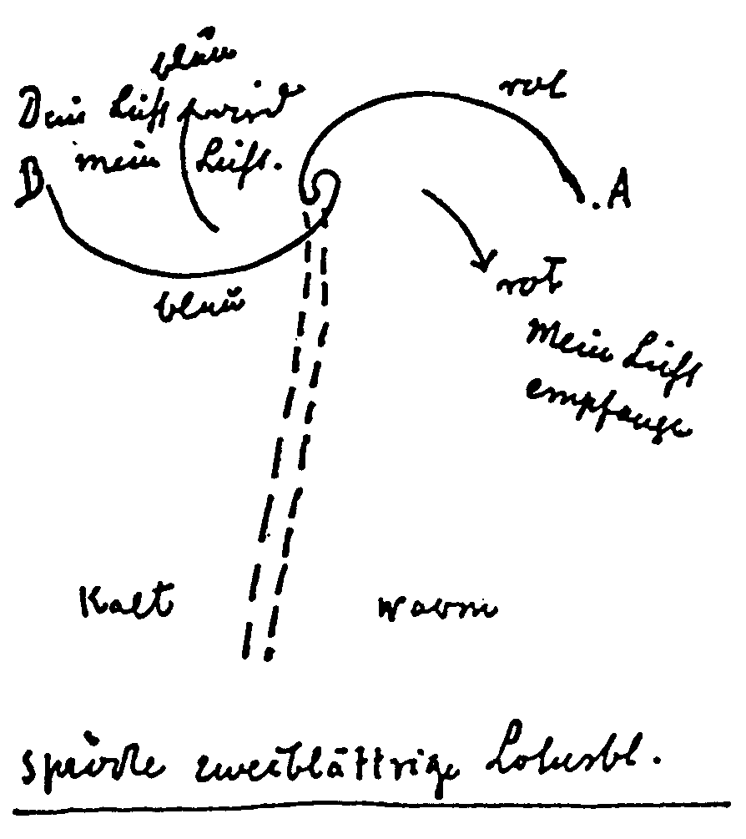
blau / Dein Licht wird / mein Licht / rot / Mein Licht empfange / kalt / warm / spröde
zweiblättrige Lotusblume
226 Der Einsatz für eine geistgemäße Wissenschaft der Farben
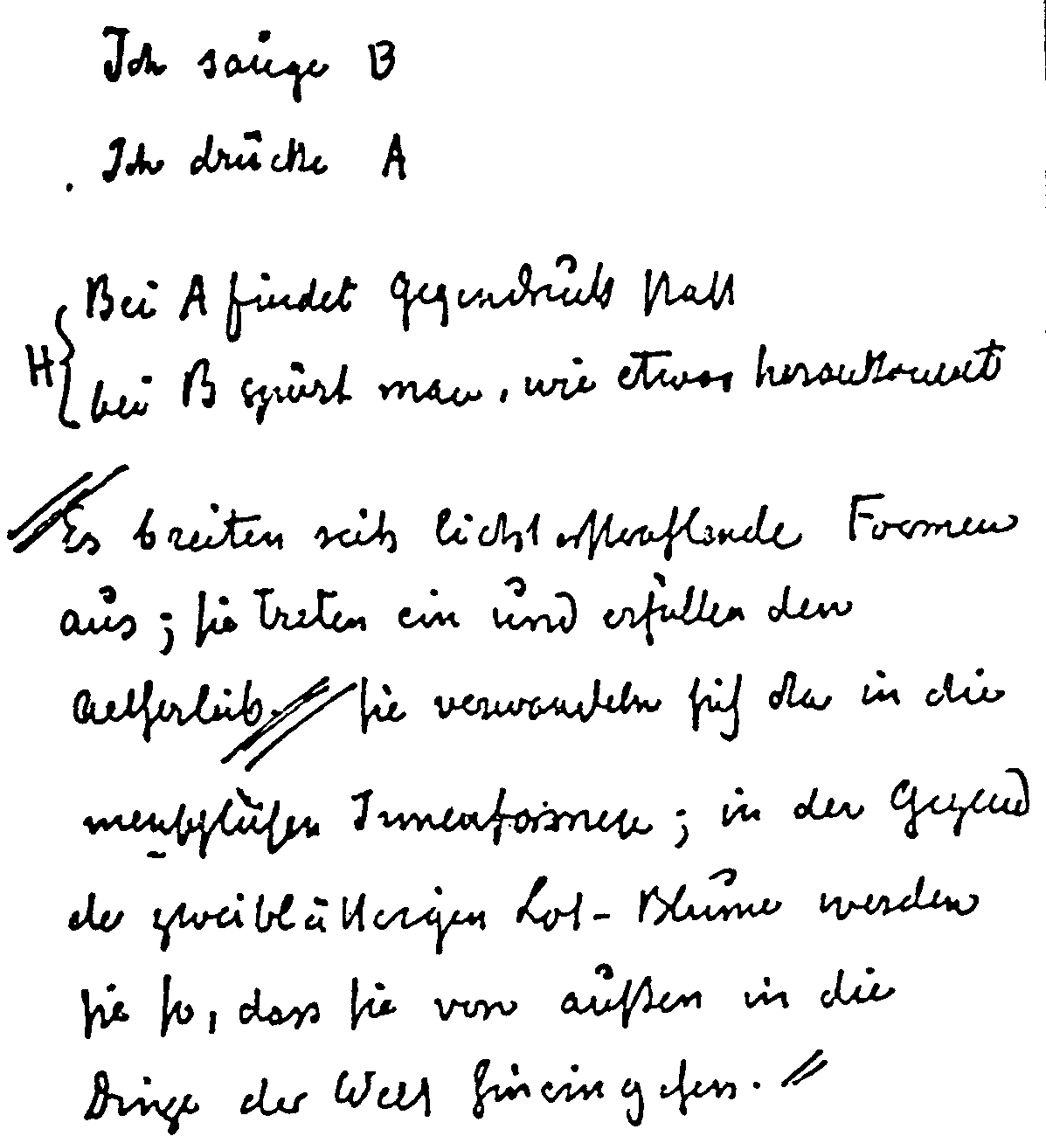

Ich sauge B / Ich drücke A
Bei A findet Gegendruck statt
H
bei B spürt man, wie etwas herankommt
Es breiten sich lichterstrahlende Formen / aus; sie treten ein und erfüllen den /
Aetherleib. Sie verwandeln sich da in die / menschlichen Innenformen; in der Gegend /
der zweiblättrigen Lot[us]-Blume werden / sie so, daß sie von außen in die / Dinge der
Welt hineingehen.
Komplementärfarben und Farbenmeditationen 227

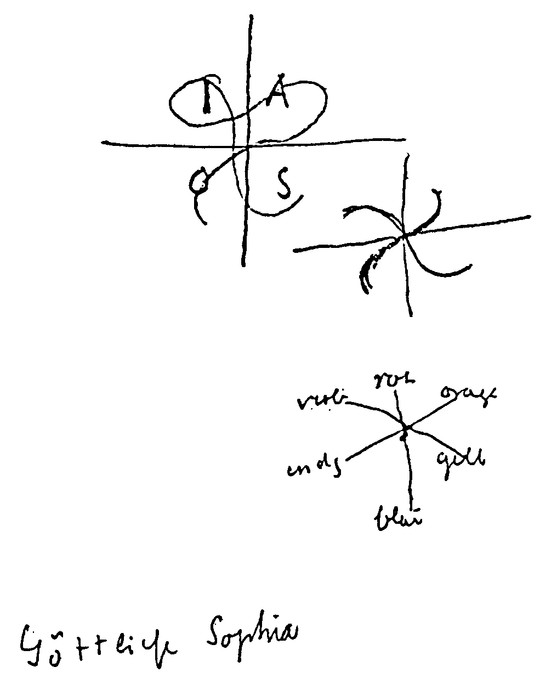
I A / O S / rot-blau / orange-indigo / violett-gelb / Göttliche Sophia
22 8 Der Einsatz für eine geistgemäße Wissenschaft der Farben
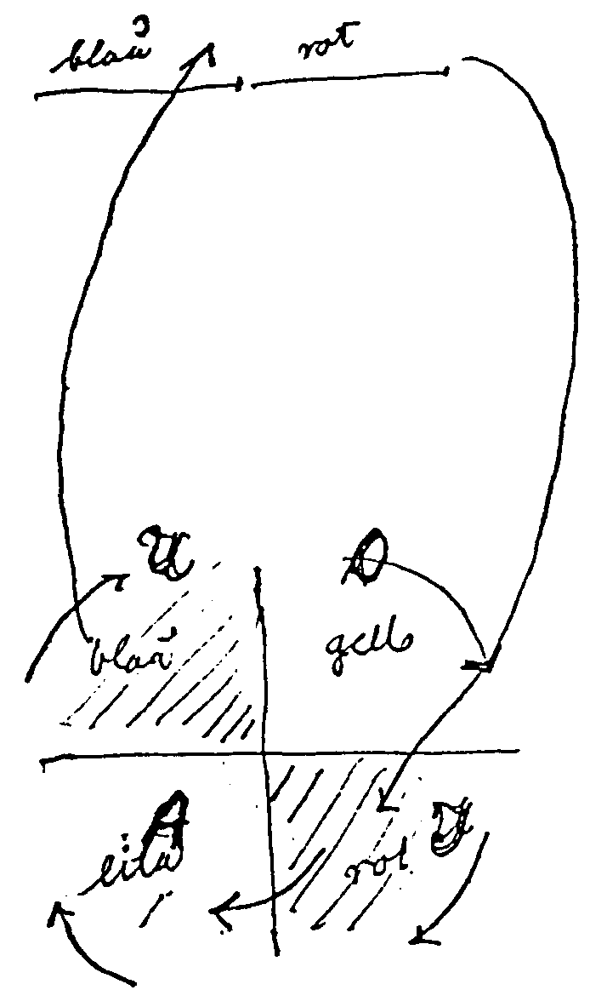

blau / rot / U blau / O gelb / A lila / I rot
Komplementärfarben und Farbenmeditationen
229

Regenbogen-Meditation
Aus dem Vortrag Dornach, 18. September 1924
So soll man... durch das Himmelswunder
des Regenbogens in das seelische Farbenerle-
ben hineinkommen.⁶
Die verschiedenen Äußerungen Rudolf Steiners über das «Himmels-
wunder» des Regenbogens gipfeln in einer Art Meditationsanweisung
für das seelische Erleben der Farben. Sie findet sich in einem seiner
allerletzten Vorträge. «Rechte Hingabe zu haben für den Regenbogen»,
heißt es dort, entwickle ungemein den «Blick» und das «innere Kön-
nen». Es ist dies zwar im Hinblick auf die Szenengestaltung im Zusam-
menhang mit der Bühnenkunst gesagt, kann aber gleichwohl allgemein
und insbesondere für den Farbkünstler gelten. Dann heißt es, daß die
Menschen vom Regenbogen aber nur den Körper sehen: «Wie sie ihn
anschauen, den Regenbogen, das ist nur so, wie wenn man einen Men-
schen aus Papiermache vor sich hätte und zufrieden wäre: eine unbe-
seelte Menschenform. Das andere sehen und fühlen die Menschen alle
aus dem Regenbogen nicht heraus.» Aber man sollte die Möglichkeit
suchen, ihn zu erleben und dabei zu empfinden:
Der Regenbogen ... Ich möchte beten: da fängt der Regenbogen
an, in dem äußersten Violett, das hinausschimmert bis in die
intensive Unermeßlichkeit. Es geht in Blau über = die ruhige
Seelenstimmung. Es geht über in Grün = es ist so, wie wenn
unsere Seele ausgegossen wäre, wenn wir hinaufblicken zu dem
Grünrund des Regenbogens, über alles Wachsende, Sprossende,
Blühende. Und als ob wir von den Göttern kämen, an die wir
betend hingegeben waren, wenn wir vom Violett, Blau her kom-
men vom Regenbogen zum Grün. Dann aber wiederum lebt im
Grün alles, was uns wie die Tore öffnet zum Bewundern, zur
Sympathie und Antipathie mit allen Dingen. Haben Sie das Grün
des Regenbogens eingesogen, so lernen Sie alle Wesen der Welt bis
230 Der Einsatz für eine geistgemäße Wissenschaft der Farben
zu einem gewissen Grade verstehen. Und gehen Sie herüber zum
Gelb: Sie fühlen sich innerlich gefestigt, Sie fühlen, Sie dürfen
Mensch sein in der Natur; es ist mehr als die übrige Natur. Gehen
Sie herüber zum Orange: Sie fühlen Ihre eigene innere Wärme, Sie
fühlen manche Mängel und Vorzüge Ihres Charakters. Gehen Sie
über zum Rot, so wie die andere Seite des Regenbogens wiederum
übergeht in die Unermeßlichkeit der Natur, da fühlen Sie, was aus
Ihrer Seele herauskommt an jauchzender Freude, an begeisterter
Hingebung, an Liebe zu den Wesen.
Komplementärfarben und Farbenmeditationen 231

II
FARBENERKENNTNIS UND
KÜNSTLERISCHES SCHAFFEN
Es handelt sich darum, daß die Erkenntnis der Farbe
herausgeholt werde aus der abstrakten Physik, daß
die Erkenntnis der Farbe wirklich heraufgeholt werde
in ein Gebiet, wo durchaus zusammenwirkt die Phan-
tasie, die Empfindung des Künstlers, der das Farben-
wesen begreift, und ein geisteswissenschaftliches
Hineinschauen in die Welt... so daß tatsächlich eine
Farbenlehre begründet werden kann, die allerdings
weit wegliegt von den Denkgewohnheiten der heuti-
gen Wissenschaft, die aber durchaus eine Grundlage
sein kann für das künstlerische Schaffen. (Vortrag
Dornach, 13. Mai 1921, GA 204.)

Rudolf Steiners Weg zum Malen aus der Farbe heraus
Werkbiograpbische Skizze von Hella Wiesberger
Der Seher könnte selber ein Maler sein...¹
Rudolf Steiners Künstlertum kann vielleicht nicht treffender charakteri-
siert werden als durch das Goethe-Wort: «Der Stil ruht auf den tiefsten
Grundfesten der Erkenntnis.» Es war wohl erst ein 30 jähriges Leben und
Arbeiten als Geistesforscher auch auf dem Gebiet der Kunsterkenntnis
erforderlich, bis er sein geistiges Schauen nicht nur wissenschaftlich,
sondern auch in den verschiedenen Kunstmitteln zu gestalten ver-
mochte.
Mit Fragen über Malkunst hatte er seit den 80er Jahren des 19. Jahr-
hunderts gelebt. Bis er drei Jahrzehnte später die ihm notwendig schei-
nende Malweise zur Darstellung geistiger Geheimnisse verwirklichen
konnte, muß er sich gleich dem Maler Johannes Thomasius in seinen
Mysteriendramen oftmals gefragt haben:
Wie kann man webend Geistessein,
Das allem Sinnesschein entrückt,
Sich nur dem Seheraug' erschließt,
Mit Mitteln offenbaren,
Die doch dem Sinnenreich gehören?²
Diese Frage begleitete ihn sein Leben lang, seitdem er in einer Kunst-
ausstellung in Wien, in den Tuchlauben, vermutlich im Jahre 1882, zum
erstenmal Bilder des damals heiß umstrittenen, einerseits hymnisch ver-
ehrten, andererseits vernichtend kritisierten Arnold Böcklin (1827-1901)
gesehen hatte.³ Die vier Bilder, die dort ausgestellt waren — «Pieta», «Im
Spiel der Wellen», «Frühlingsstimmung», «Quellnymphe» -, hatten ihn
außerordentlich beeindruckt, vor allem deshalb, weil er sie als lebendi-
gen Protest gegen das damalige Modellmalen empfand, das er als eine
Rudolf Steiners Weg zum Malen aus der Farbe heraus 235
durch die materialistische Weltanschauung entstandene künstlerische
Fehlentwicklung wertete. Nun sah er, daß in Böcklin etwas auftrat, was
vom Modellmalen wieder wegführen könne. Und das war es, was ihn
dazu bestimmte, sich von nun an «auch bleibend mit den Ideen über
Malerei» zu beschäftigen, sich «ganz besonders» auch auf das Gebiet der
malerischen Kunst einzulassen.⁴ Was so in Wien begonnen hatte, wurde
später in Weimar verstärkt weitergeführt.
Weimar und Weimarer Malerfreunde
Weimar, wo Rudolf Steiner vom Herbst 1890 an sieben Jahre am Goe-
the- und Schiller-Archiv mitarbeitete, war durch die Kunstakademie, das
Theater und die musikalischen Veranstaltungen eine echte Kunststadt.
Ebenso wie in Wien nahm er auch hier lebhaften Anteil am künstleri-
schen Leben. Persönliche Kontakte verbanden ihn bald mit den verschie-
densten Künstlern, Musikern, Schauspielern und Malern. Unter den
malenden Lehrern und Schülern der Kunstakademie lernte er viele als im
echten Sinne Suchende kennen, die aus älteren Traditionen heraus- und
nach einer neuen unmittelbaren Anschauung und Wiedergabe von Natur
und Leben hinstrebten. (M. L.) «Denjenigen, denen ich nahetrat, war
allen anzumerken, welch tiefgehenden Einfluß ein neuer künstlerischer
Impuls hatte, wie er zum Beispiel in dem Grafen Leopold von Kalck-
reuth⁵ lebte, der dazumal eine allerdings allzu kurze Zeit gerade das
künstlerische Leben von Weimar in einer außerordentlichen Weise be-
fruchtet hat».⁶ Im Kreise jener jungen Maler, mit denen er verkehrte,
erlebte er mit, wie intensiv die Frage erörtert wurde, wie dasjenige, was
der Maler als Farbe auf seiner Palette oder in seinem Farbentopf hat, auf
die Malfläche zu bringen ist, damit, was der Künstler schafft, ein berech-
tigtes Verhältnis habe zu der im Schaffen lebenden und vor dem mensch-
lichen Auge erscheinenden Natur. Von sich selbst sagt er, daß er, auch
wenn er in seiner Kunstempfindung damals noch nicht so weit schon
gewesen wäre wie m dem Verhältnis zu seinen Erkenntnis-Erlebnissen,
doch immer nach einer «geistgemäßen» Auffassung des Künstlerischen
gesucht habe. (M. L.) Das spricht auch aus den Zeugnissen, die von der
freundschaftlichen Verbindung mit einigen dieser Weimarer Maler-
freunde, wie zum Beispiel Curt Liebich, Otto Fröhlich und Joseph
Rolletschek, sich erhalten haben.
Curt Liebich (1868-1937), dem er die von einem Weimarer Künstler-
236 Farbenerkenntnis und künstlerisches Schaffen
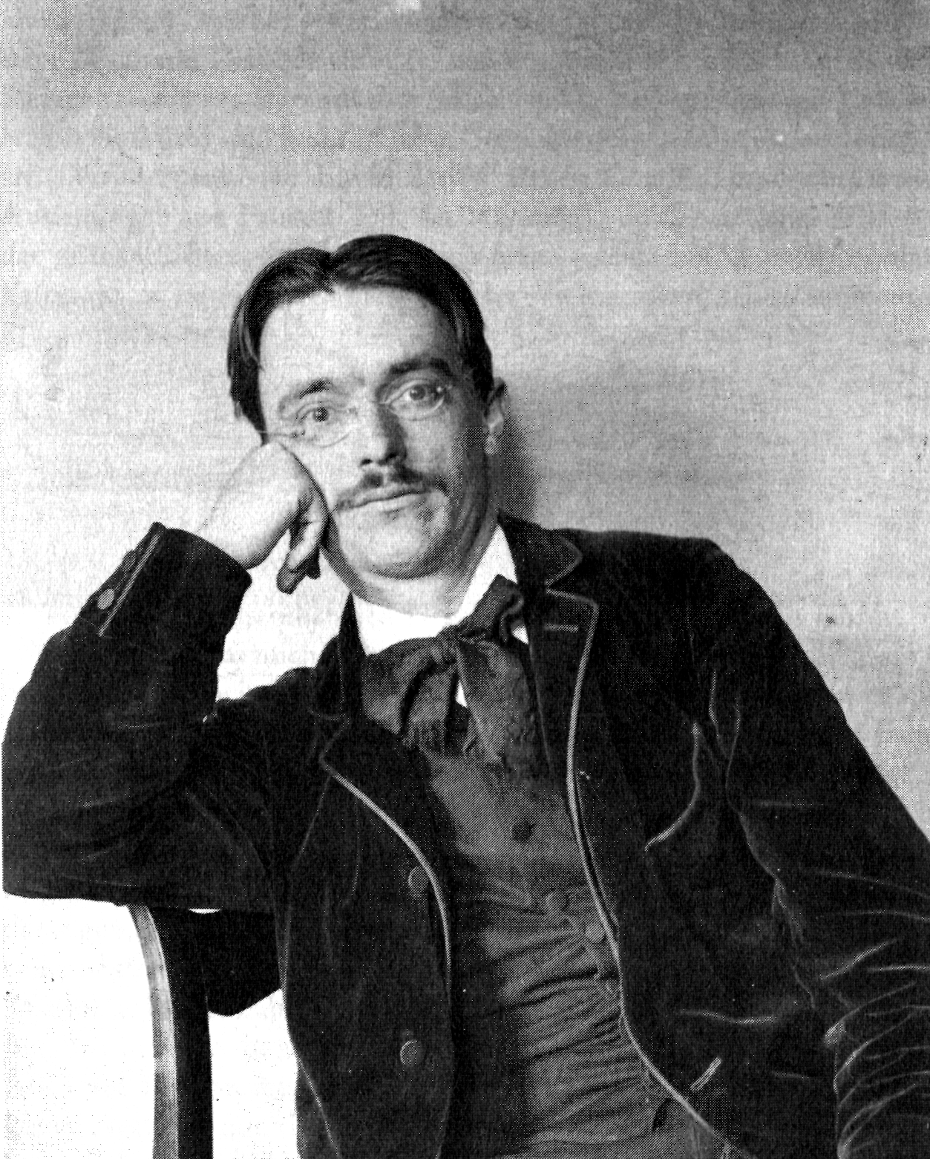
Rudolf Steiner 1891
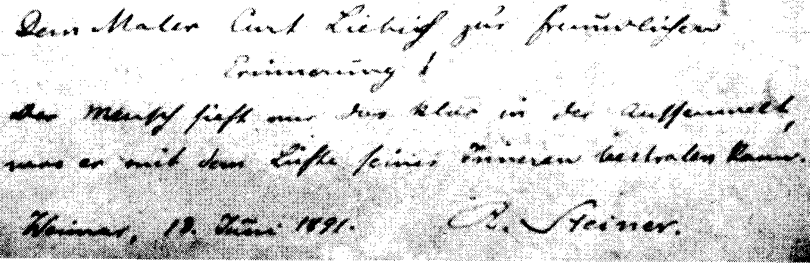
Dem Maler Curt Liebich zur freundlichen / Erinnerung! / Der Mensch sieht nur
das klar in der Aussenwelt, / was er mit dem Lichte seines Inneren bestralen
kann. / Weimar, 13. Juni 1891. R.Steiner. [Die Widmung befindet sich auf dem
Original auf der Rückseite.]
photographen aufgenommene Porträtaufnahme widmete (siehe Bild),
wurde später ein bekannter Schwarzwaldmaler. In Erinnerungen an
seine Weimarer Zeit berichtet er, daß er damals fast täglich mit Rudolf
Steiner beisammen war, mit ihm Schach spielte und spazierenging, wobei
er von ihm mehr und mehr in seine Gedankenflüge «eingeweiht» worden
sei: «Viel verdanke ich ihm in der Erklärung Goethes, besonders seiner
Auslegungen von Faust 2. Teil, des Märchens von der schönen Lilie und
der grünen Schlange, von denen ich heute noch eine Abschrift besitze.
Kurzum: er bereicherte mich mit der Vielseitigkeit seines eminenten
Wissens.»⁷
Aus dem folgenden Brief Rudolf Steiners geht hervor, daß er Liebich
dazu angeregt hatte, Goethes Märchen zu illustrieren:
Weimar, am 5. Januar 1891[2]
Lieber Freund!
Voran meinen herzlichsten Gruß zum Beginne des neuen Jahres.
Sehr gefreut hat mich in Ihrem Schreiben die Mitteilung, daß Sie am 8.
oder 10. Jänner wieder in Weimar eintreffen werden. Sie dürfen es mir
glauben, daß ich mich oft nach Ihnen gesehnt habe. Ich konnte es kaum
glauben, daß Sie, als ich nach 14 tägigem Aufenthalt in Wien wieder in
Weimar eintraf, noch immer nicht da seien. Ihr schöner Idealismus ist
etwas, wonach ich mich ja stets sehne; ich habe ihn aber in Weimar sonst
nirgends gefunden. Besonders dankbar bin ich Ihnen für Ihre Reiseschil-
derungen, die mir eben diesen Idealismus wieder von neuem in einem so
sympathischen Lichte erscheinen lassen. Ich werde gewiß auch mit vieler
Spannung Ihren mündlichen Mitteilungen, die Sie ja so freundlich wa-
ren, mir in Aussicht zu stellen, folgen. Kommen Sie doch ja recht bald.
Auch auf Ihre Studien und das Bild freue ich mich. Was Sie mir von
Ihrem Verkehr mit den Bewohnern des Schwarzwaldes erzählen, ist
herzerhebend. Sie haben schöne Zeiten durchgemacht, da Sie nicht nur
eine volle Natur m dem genießen konnten, was man gewöhnlich so
nennt, sondern auch darinnen, was Sie als ursprüngliche, treue und
wahre Natur im einfachen Menschenherzen beobachten konnten. In
Weimar werden Sie wenig verändert finden. Der Maler Böhm hat sich
verlobt.⁸ Sonst wüßte ich Ihnen nichts zu erzählen.
Ich war während Ihrer Abwesenheit zweimal je 14 Tage in Wien, um
mir Erfrischung zu holen gegen die geistige Verödung in Weimar, die Sie
Rudolf Steinen Weg zum Malen aus der Farbe heraus 237
nun, da Sie so viel des Herzlichen und Schönen gesehen haben, auch
rückhaltlos zugeben. Die zweite Reise nach Wien habe ich unternom-
men, um im Wiener Goetheverein einen Vortrag zu halten über das
Goethesche «Märchen» von der grünen Schlange und der schönen Lilie,
das die tiefsten Lebensweisheiten enthält, zu denen der Goethesche
Geist vorgedrungen ist. Sie wären vielleicht der Maler dazu, um einige
der hier vorkommenden, wunderbar malerischen Scenen im Bilde fest-
zuhalten. Das wäre eine Aufgabe, die Sie auch im tiefsten Innern befrie-
digen müßte. Denn Sie würden damit etwas malen, das einen tiefen
geistigen Gehalt hätte wie Raffaels oder Leonardos tiefsinnige Komposi-
tionen. Und meiner Ansicht [nach] liegt doch erst hier der höchste
Gipfel der malerischen Kunst. Was Goethe in dem Märchen ausspricht,
läßt sich nur vergleichen mit dem tiefen Mysterium des h. Abendmahls.
Wir wollen noch davon sprechen.
Für heute herzlichen Gruß und den Ausdruck freudiger Erwartung
eines frohen Wiedersehens
Ihr
Dr. Rudolf Steiner
In einem Brief Liebichs an Rudolf Steiner vom 30. Dezember 1892
findet sich die Bemerkung: «Ich hoffe, bald Ihnen die erste Skizze zum
Märchen, wo die Irrlichter, eben im Begriff aus dem Kahn zu steigen,
dem Fährmann das Gold hinwerfen, zusenden zu können.»⁹
Jahrzehnte später, anläßlich des Brandes des ersten Goetheanum-
Baues, schrieb Liebich noch einmal an Rudolf Steiner. Das darin ange-
regte Wiedersehen dürfte bei der damaligen Überbelastung Rudolf Stei-
ners kaum zustande gekommen sein:
Gutach, 14.1.1923
Sehr verehrter Herr Doktor!
Lange Jahre sind vergangen, als wir in Weimar zusammen täglich uns
trafen, zusammen speisten, zusammen im Cafe Raumer [?] Schach spiel-
ten, im Park spazierten, als ich unter Ihrer Obhut eingeführt wurde in
ein Leben, das so weit entfernt war von dem, was die Um- und Mitwelt
Leben hieß. Ein Menschenalter ist darüber hin. Mich zog mein Denken
und Fühlen in die stille, träumerische Bergwelt des Schwarzwaldes, in
238 Farbenerkenntnis und künstlerisches Schaffen
die Erhabenheit der Alpen, Sie Ihr rastloses Forschen, Können und
Wissen in das Getriebe der Menschheit. Jeder von uns ging seinen Weg,
seine Bahn, die ihm das Fatum vorzeichnete. Im Jahre 93 war es, als ich
über Weimar fahrend Ihr Gast in Frau Eunikes Hause war.¹⁰ Dort sahen
wir uns das letzte Mal. Aber vergessen habe ich Sie nie, vergessen
niemals das, was ich Ihnen als junger Mensch zu verdanken habe. Oft
schon hatte ich mir vorgenommen, wieder ein Lebenszeichen von mir zu
geben, aber ich strauchelte darüber, daß ich mir einbildete, Sie würden
sich Ihres damals jugendlichen Genossen mit all seinen Torheiten und
seinem Übermut nicht mehr erinnern wollen.
Nun tue ich es doch, nun möchte ich doch wenigstens mit einigen
Zeilen Ihrer gedenken, wo das Unglück Ihnen ein Werk vernichtete, an
welchem Sie wohl Ihr ganzes Leben hindurch im Stillen gearbeitet
haben, wo das Goetheanum Ihnen vernichtet wurde.
Seien Sie meines tiefsten Mitfühlens versichert.
Sie wohnen nun unweit von meiner Heimat. Vielleicht führt Sie der
Weg hierher. Wenn Sie auf der Strecke Basel-Freiburg-Offenburg um-
steigen auf den Zug der Schwarzwaldbahn nach Konstanz, so sind Sie in
einer Stunde bei mir in meinem stillen Schwarzwaldheim, wo ich Sie
herzlich willkommen heißen würde, ebenso meine Frau, die eine große
Verehrerin von Ihnen ist. Platz haben wir. Hier können wir dann austau-
schen all das, was wir seit Weimar erlebt und durchgemacht. Viel Leid ist
dabei, was ich zu vermelden hätte, aber auch viel Schönes.
Ihr Weg, Ihre Arbeit sind mir bekannt. Ich habe sie verfolgt seit
Jahren. Ob Ihnen die meinen? Wohl ist meine Kunst gesucht und
begehrt, aber ich bleibe für mich, begebe mich wenig in den verwirren-
den Strudel kulturkränkelnden Ausstellungswesens. Es genügt mir, das
zu leisten, was ich für gut halte.
Eine Reihe von Jahren ist es her, als Sie in Freiburg einen Vortrag
hielten. Ich schrieb an den Ort Ihres Vortrages eine Karte und lud Sie
ein, aber nie erfolgte eine Antwort, und so glaube ich, daß Sie diese
Zeilen nie erhalten haben.
Ich würde es mit Freuden begrüßen, die alte Weimarer Freundschaft
wieder fortsetzen zu dürfen und begrüße Sie
als Ihr
Curt Liebich
Adresse: Prof. C. Liebich, Gutach, Schwarzwaldbahn, Baden
Rudolf Steiners Weg zum Malen aus der Farbe heraus 239
Ein anderer junger Weimarer Maler, Otto Fröhlich (Schleiz
1869-1940 Weimar), hatte sich Rudolf Steiner ebenfalls freundschaftlich
angeschlossen. Auch sie waren oft zusammen und machten gemeinsam
Spaziergänge und Ausflüge. Fröhlich, der nur in Farbe und Licht gelebt
habe, habe dabei immer neben ihm «im Geiste» gemalt: «Man konnte
neben ihm vergessen, daß die Welt noch einen ändern Inhalt hat als Licht
und Farbe.» Fröhlich hätte es auch wirklich dahin gebracht, daß seine
Bilder bis zu einem hohen Grade ein Abglanz seiner lebend-üppigen
Farbenphantasie wurden: «Wenn er einen Baumstamm malte, dann war
auf der Leinwand nicht die Linienform des Gebildes, wohl aber, was
Licht und Farben aus sich heraus offenbaren, wenn der Baumstamm
ihnen die Gelegenheit gibt, sich darzuleben.» (M. L.)
Noch eines anderen jungen Weimarer Malers gedenkt Rudolf Steiner
in seiner Autobiographie:
«Eines Freundes muß ich gedenken, der ziemlich früh während meines
Weimarer Aufenthaltes in meine Kreise trat, und der intim freundschaft-
lich mit mir verkehrte, bis ich wegging, ja auch noch dann, als ich später
hie und da zu Besuch nach Weimar kam. Es war der Maler Joseph
Rolletschek. Er war Deutschböhme, und nach Weimar, angezogen von
der Kunstschule, gekommen. Eine Persönlichkeit, die durch und durch
liebenswürdig wirkte, und mit der man im Gespräche gerne das Herz
aufschloß. Rolletschek war sentimental und leicht zynisch zu gleicher
Zeit; er war pessimistisch auf der einen Seite und geneigt, das Leben so
gering zu schätzen auf der ändern Seite, daß es ihm gar nicht der Mühe
wert erschien, die Dinge so zu werten, daß zum Pessimismus Anlaß sei.
Viel mußte, wenn er dabei war, über die Ungerechtigkeiten des Lebens
gesprochen werden; und endlos konnte er sich ereifern über das Un-
recht, das die Welt an dem armen Schiller gegenüber dem schon vom
Schicksal bevorzugten Goethe begangen habe.»
Joseph Rolletschek (Gießau/Böhmen 1859-1934 Weimar), der unter
dem Pseudonym J. Rollet malte und schrieb, gedachte nach Rudolf
Steiners Tod in einem Erinnerungsaufsatz «Begegnungen mit Rudolf
Steiner»¹¹ der gemeinsamen Zeit mit den Worten:
«...In Weimar wars, zu Anfang der 90er Jahre des vorigen Jahrhun-
derts ... In seinem Äußeren hatte Steiner schon damals etwas Dämo-
nisch-Faszinierendes. Aus dem mageren, wohlgeformten Gesicht, des-
240 Farbenerkenntnis und künstlerisches Schaffen
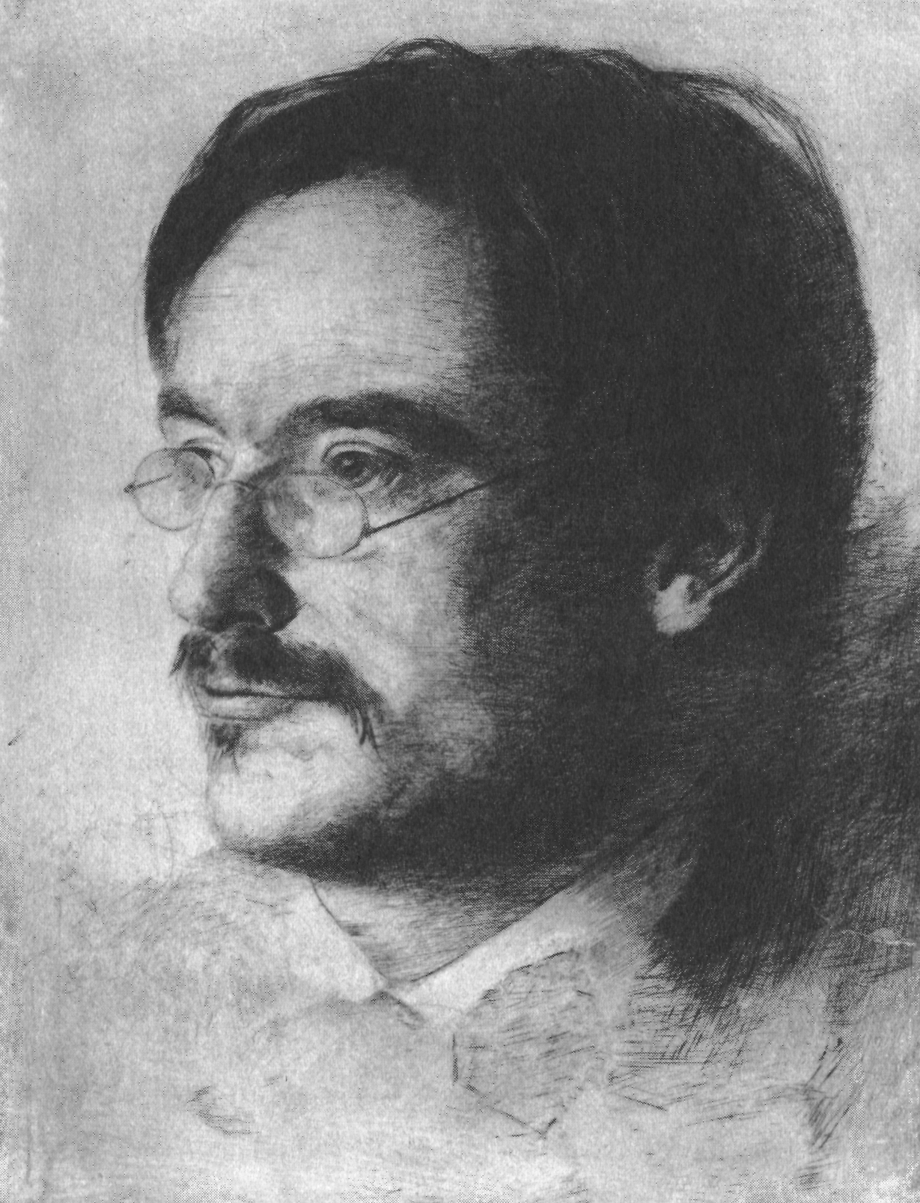
Rudolf Steiner
Radierung von Otto Fröhlich
Weimar 1892
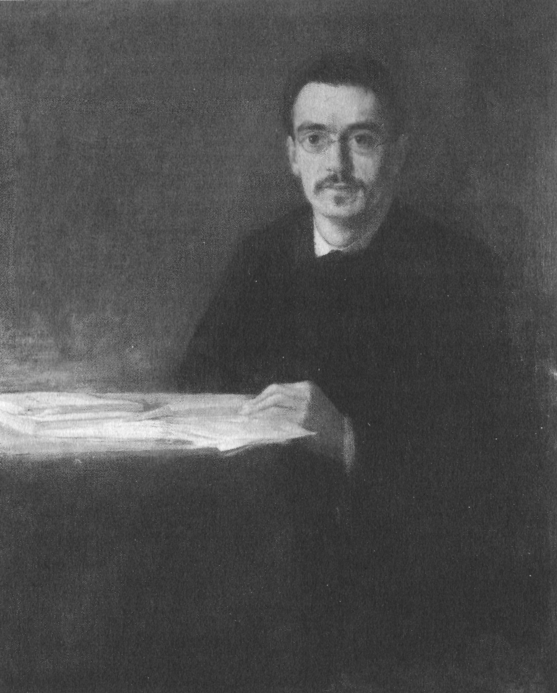
Rudolf Steiner
Ölporträt von Otto Fröhlich
Weimar 1892
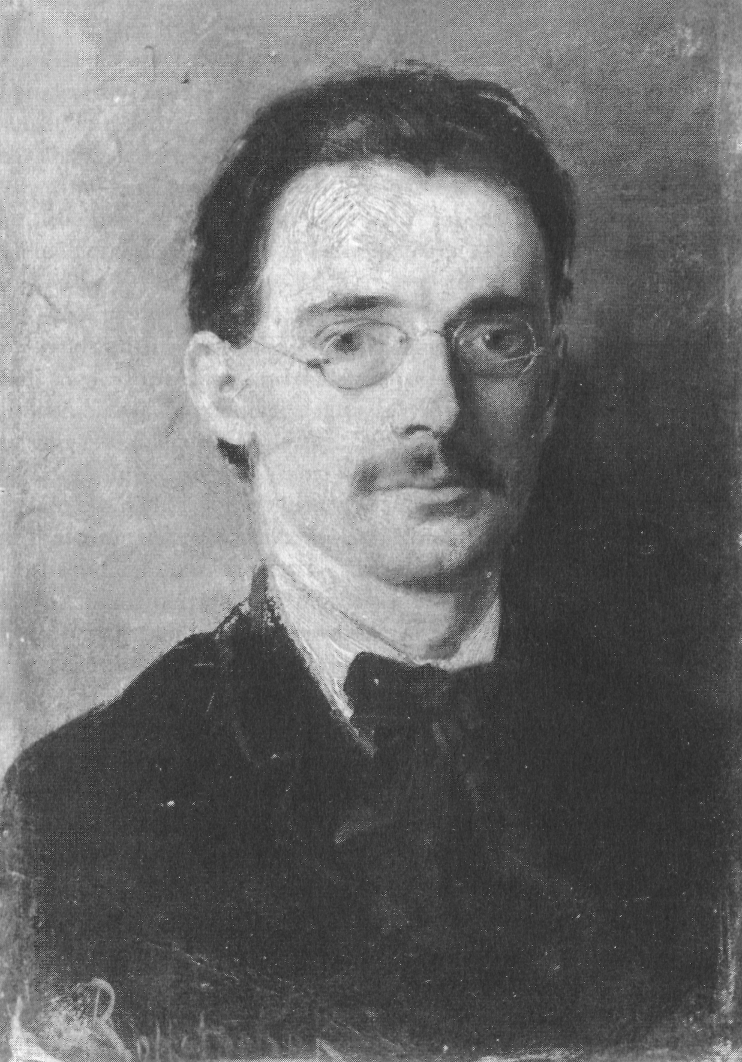
Rudolf Steiner
Ölporträt von Joseph Rolletschek
Weimar, Beginn der 90er Jahre

sen Züge ganz auffallend an die des Dichters Robert Hamerling¹² erin-
nerten, blickten zwei unnatürlich große, tiefschwarze Augen, in seltsa-
mem Glänze. Ich habe nie wieder solche Augen gesehen... Als Lands-
mann wurde ich mit Rudolf Steiner bald bekannt und wir schlössen
schnell Freundschaft. Wie selten einer besaß er die Gabe, zuzuhören und
sich für das zu interessieren, was der andere sagte. ... Wenig erbaut war
Steiner immer über meine - damaligen - Ansichten über die Frauen und
die Liebe, und es kam oft zu düsteren Prophezeiungen seinerseits. In
seinen Lebenserinnerungen apostrophiert er diese Unterhaltungen mit
den Worten: <. ..R. konnte gleichzeitig zynisch und sentimental sein.>
Wirklich entzweit haben wir uns aber niemals, gewöhnlich setzten wir
am kommenden Abend die Unterhaltung von gestern in gemilderter
Form wieder fort. Dann kam der Sommer - mein erster in Weimar - und
die abendlichen Spaziergänge mit Steiner. In lebhaftester Erinnerung
sind mir besonders die Sonntagnachmittage geblieben. Es war die Zeit
des Vogelschießens. Auf einer Wiese beim <Webicht> an der Jenaer
Bahnstrecke lagen wir und hörten gedämpft die Musik und den Lärm aus
den Buden am nahen Schießhausplatz. Rote Kinderballons stiegen hinter
dem Bahndamm auf. Steiner lag da, mit unter dem Kopf gekreuzten
Armen, sprach tiefsinnige Philosopheme - der Wahrheit die Ehre: ich
habe sie nicht immer ganz verstanden - und blickte mit leuchtenden
Augen den Kinderballons nach, bis sie am blauen Firmament verschwan-
den.
In den Sommermonaten des nächsten Jahres hielt sich Otto Erich
Hartleben¹³ wegen Herausgabe seiner Auswahl Goethescher Gedichte
längere Zeit in Weimar auf. Allabendlich saßen wir in der Glasveranda
des Hotels Chemnitus und Hartleben erzählte dort seine ersten Serenis-
simuswitze. Dann begann er mit Steiner zu philosophieren und stets
wiederholte sich das gleiche: je vorgerückter die Stunde, desto umwölk-
ter wurde Otto Erichs Stirne, desto unsachlicher seine Erörterungen,
und Steiner übernahm ruhig und sachlich die Führung...»
Rudolf Steiner wurde damals sowohl von Fröhlich wie auch von
Rolletschek porträtiert (siehe Bilder). Fröhlich schickte sein Ölporträt
zur Jahresausstellung 1892 nach Wien. Für diese wurde es zwar nicht
angenommen, jedoch im Frühjahr 1893 im Wiener Österreichischen
Kunstverein ausgestellt. Fröhlich berichtete darüber Rudolf Steiner aus
Schleiz am 12. April 1893:
Rudolf Steiners Weg zum Malen aus der Farbe heraus 241
«...Jetzt will und muß ich Ihnen eine unangenehme Nachricht zukom-
men lassen: Ihr Bild, welches ich zur Jahresausstellung nach Wien
sandte, ist zurückgewiesen worden. Es hat die zur Aufnahme nötige
Stimmenzahl nicht erhalten. Ich habe es jetzt im Österreichischen
Kunstverein zu Wien ausstellen lassen. Was auch schon geschehen ist.
Nachdem ich die dortigen Verhältnisse erfahren, ist es mir ganz begreif-
lich, wie es durchfallen mußte, vielmehr konnte. Ich finde, es ist eher ein
Erfolg als ein Durchfall. Diese Kunstgesellschaft, welche ihre Hände nie
reinigt vom Schablonengeschwür und den Rückschrittszopf festhält, ist
so und so nicht zu bessern. Es ist mir scheußlich unangenehm zumute,
aber ich bin schon erlöst von diesem Mißvergnügen ...».
Rudolf Steiner beschreibt in seiner Autobiographie, wie er auf seiner
stetigen Suche nach dem «Geistgehalt des Farbenwesens» in Otto Fröh-
lich gewissermaßen das personifizierte «Geheimnis des Farbenwesens»
erlebte. Fröhlich habe «instinktiv» als Erleben in sich getragen, was er
selbst für das «Ergreifen der Farbenwelt durch die menschliche Seele»
suchte. Und so empfand er es als beglückend, daß er diesem jungen Ma-
lerfreund manche Anregung geben konnte. Zum Beispiel habe er Fröhlich
zu einem bestimmten Bild angeregt. Damals stark mit Nietzsches Gedan-
kenwelt beschäftigt, erlebte er das «intensiv Farbige» in dem Zarathustra-
Kapitel vom häßlichsten Menschen in einem hohen Maße. Das von
Nietzsche «dichtend gemalte» Tal des Todes enthielt für ihn «vieles von
dem Lebensgeheimnis der Farben». Darum gab er Fröhlich den Rat, er
möge doch Nietzsches dichtend gemaltes Bild von Zarathustra und dem
häßlichsten Menschen nun malend dichten. «Fröhlich führte Rudolf
Steiners Anregung aus. Das Bild kam im Frühjahr 1895 in Weimars
«Ständige Ausstellung». Rudolf Steiner machte in einem kurzen Zeitungs-
aufsatz darauf aufmerksam und äußerte seine damaligen Gedanken zu
diesem Versuch Fröhlichs, «die Kulturelemente unserer Zeit bildlich zur
Darstellung zu bringen» (Seite 281). In seiner rund drei Jahrzehnte später
niedergeschriebenen Autobiographie heißt es weiter:
«Es kam nun eigentlich etwas Wunderbares zustande. Die Farben
konzentrierten sich leuchtend, vielsagend in der Zarathustra-Figur.
Diese kam nur nicht als solche voll zustande, weil in Fröhlich noch nicht
die Farbe selbst bis zur Schöpfung des Zarathustra sich entfalten konnte.
Aber um so lebendiger umwellte das Farbenschillern die <grünen Schlan-
242 Farbenerkenntnis und künstlerisches Schaffen
gen> im Tal des häßlichsten Menschen. In dieser Partie des Bildes lebte
der ganze Fröhlich.
Nun aber der <häßlichste Mensch>. Da hätte es der Linie bedurft, der
malenden Charakteristik. Da versagte Fröhlich. Er wußte noch nicht,
wie in der Farbe gerade das Geheimnis lebt, aus sich, durch ihre Eigen-
behandlung, das Geistige in der Form erstehen zu lassen. Und so wurde
der <häßlichste Mensch> eine Wiedergabe desjenigen Modells, das unter
weimarischen Malern der <Füllsack> hieß. Ich weiß nicht, ob dies wirk-
lich der bürgerliche Name des Mannes war, den die Maler immer be-
nützten, wenn sie charakteristisch ins Häßliche> werden wollten; aber
ich weiß, daß <Füllsacks> Häßlichkeit schon keine bürgerlich-philiströse
mehr war, sondern etwas vom <Genialischen> hatte. Aber ihn so ohne
weiteres als den <häßlichen Füllsack> in das Bild hineinzusetzen, als
Modellkopie, da, wo Zarathustras Seele leuchtend in Antlitz und Kleid
sich offenbarte, wo das Licht wahres Farbenwesen aus seinem Verkehr
mit den grünen Schlangen hervorzauberte, das verdarb Fröhlich das
malerische Werk. Und so konnte das Bild doch nicht das werden, was
ich gehofft hatte, daß es durch Otto Fröhlich zustande käme.»
Diese Schilderung Rudolf Steiners wurde Otto Fröhlich durch einen
Freund zugebracht, worauf Fröhlich demselben antwortete:
«...Auch stimmt alles in bezug auf das Zarathustrabild. Nach seiner
[Steiners] Meinung war die Arbeit gescheitert daran, weil in den einzel-
nen Partien, namentlich im häßlichsten Menschen, das Modell noch als
akademischer Studienkopf triumphierte. Es hatte sich dichtende Malerei
mit Naturstudium nicht zu einem Ganzen zusammengefunden. Die
Reife fehlte, um so einen Gegenstand künstlerisch zu gestalten. Damals
wollte ich illustrieren, ein Irrtum, den ich später einsah. Anstatt vom
Standpunkt des Malers die Dinge zu entwickeln, ging ich vom Stand-
punkt des Dichters aus. (...) Ich weiß nicht, ob sich schon ein anderer
Maler damit beschäftigt hat, wahrscheinlich schlechte Illustratoren oder
gar moderne Stilisten. Böcklin hätte wohl was draus machen können
oder ihm verwandte Meister.»
Was Rudolf Steiner damals in Weimar als Problem des Häßlichen in
der Kunst bewegte, hat er später verstärkt als eine Aufgabe künstlerischer
Gestaltung betrachtet. Es gehe im heutigen Zeitpunkt der Menschheits-
entwicklung nicht mehr an, nur einseitig das Schöne, so wie es in der
Rudolf Steiners Weg zum Malen aus der Farbe heraus 243
Griechenzeit berechtigt war, zu kultivieren, denn heute bedeute das
Flucht aus der Wirklichkeit, in der man es mit einem Ineinanderspiel, mit
einem harten Kampf der Schönheit gegen die Häßlichkeit zu tun habe:
«...Und wollen wir Kunst wirklich fassen, so dürfen wir niemals ver-
gessen, daß das letzte Künstlerische in der Welt das Ineinanderspielen,
das Im-Kampfe-Zeigen des Schönen mit dem Häßlichen sein muß.» Die
anschließenden Worte: «Denn allein dadurch, daß wir hinblicken auf
den Gleichgewichtszustand zwischen dem Schönen und dem Häßlichen,
stehen wir in der Wirklichkeit drinnen»,¹⁴ weisen darauf hin, daß das
spirituelle Erkenntnisprinzip, die zusammengehörigen Polaritäten und
ihren Ausgleich zu erkennen, für Rudolf Steiner auch in der Kunster-
kenntnis maßgebend war.
Hohe Schule des Kunststudiums
Nachdem auf die sieben Weimarer Jahre einige Jahre intensivster Aktivi-
täten im Berliner Kulturleben gefolgt waren, begann die Wirksamkeit für
die Anthroposophie. Bis dahin hatte Rudolf Steiner an originalen Kunst-
werken nur kennengelernt, was sich m Wien, Berlin und einigen anderen
Orten Deutschlands befindet. Im Zusammenhang mit den Reisen im
Dienste der Anthroposophie traten ihm jedoch die Schätze der Museen
«im weitesten europäischen Umkreise» entgegen. «Und so machte ich
vom Beginne des Jahrhunderts ab, also in meinem fünften Lebensjahr-
zehnt, eine hohe Schule des Kunststudiums, und im Zusammenhang
damit, eine Anschauung der geistigen Entwickelung der Menschheit
durch. Überall war da Marie von Sivers mir zur Seite... Das Stehen vor
dem Abendmahl des Lionardo in Mailand, vor den Schöpfungen Raffaels
und Michelangelos in Rom und die im Anschlüsse an diese Betrachtun-
gen mit Marie von Sivers geführten Gespräche müssen, wie ich glaube,
gerade dann gegenüber der Schicksalsfügung dankbar empfunden wer-
den, wenn sie erst im reiferen Alter zum ersten Male vor die Seele
treten.» (M. L., XXXVII. K.)
Auf seinen ersten beiden London-Besuchen in den Sommern 1902
und 1903 begeisterten ihn die Farbschöpfungen von William Turner,¹⁵
jenes «herrlichen Malers», der ihm «noch bedeutungsvoller» schien als
Böcklin.¹⁶ Später äußerte er einmal, daß Turner durch sein intensives
Erleben der Licht-Finsternis-Phänomene ganz aus der Farbe heraus zur
244 Farbenerkenntnis und künstlerisches Schaffen
Formgestaltung vorgedrungen sei.¹⁷ Besonders tief beeindruckt wurde er
damals auch von einem Bild von Antoine Wiertz, das er auf der Rück-
reise von London im Sommer 1902 im Wiertz-Museum in Brüssel gese-
hen hatte. Als er wieder in Berlin war und in einem kleinen Kreis eine
private ästhetische Vorlesung über einige der Gemälde hielt, die er
gesehen hatte, habe er über zwei Stunden lang und insbesondere über
jenes Bild von Wiertz gesprochen.¹⁸
Es muß ihm gerade in dem damaligen Zeitpunkt, da er im Begriff
stand, öffentlich für seine Geist-Erkenntnisse zu wirken, einen beson-
ders nachhaltigen Eindruck gemacht haben, denn er stellte die Beschrei-
bung davon an den Anfang seines wohl unmittelbar darauf geschriebe-
nen Vorwortes zu der im Herbst 1902 erschienenen ersten geisteswissen-
schaftlichen Schrift «Das Christentum als mystische Tatsache», wohl als
eine Art Begründung für diesen Schritt in geistiges Neuland:
«Im Brüsseler Wiertz-Museum ist ein Bild: <Die Dinge der Gegenwart
vor den Menschen der Zukunft>. Der interessante Künstler (Antoine
Wiertz, geb. 1806, gest. 1865) stellt einen Riesen dar, der in seiner Hand
winzige Dinge hält und sie seiner Frau und seinem Kinde zeigt: unsere
Kanonen, unsere Szepter, unsere Ehrenzeichen und Triumphbogen und
die Fahnen unserer Parteien. - Winzig erscheinen diese <Errungenschaf-
ten unserer Kultur>, gesehen von dem Gesichtspunkte einer zukünftigen
Gedankenwelt und einer Zivilisation, die der unsern gegenüber ein gei-
stiger Riese ist. - Von der eigentlichen prophetischen Idee dieses Bildes
sei hier abgesehen: Dem Beobachter des geistigen Fortschrittes kann
aber, wenn er vor dem Bilde steht, eine andere Idee aufsteigen. Könnten
nicht etwa auch unsere Gegenwarts-Vorstellungen über Welt und Leben
ähnlich winzig vor der Gedankenwelt der Zukunft erscheinen? Und
welche welthistorische Sühne würde sich dann vollziehen für den Hoch-
mut, mit dem mancher unserer Zeitgenossen auf die <kindlichen> Vor-
stellungen blickt, die sich unsere Vorfahren über das Wesen der Welt
und des Menschen gemacht haben, und die wir doch durch unsere auf
die <gewaltigen Fortschritte der Naturerkenntnis> gestützten <neuen
Glaubensartikel> so sehr <überflügelt haben>. - - -
Man kann wohl zu diesem Gedanken kommen, auch wenn man nicht
in einer der herrschenden Kirchenlehren befangen ist, sondern in jeder
Beziehung auf dem Boden der gegenwärtigen Naturerkenntnis steht.
Oder vielleicht gerade dann, wenn man solchen Standort einnimmt.»
Rudolf Steiners Weg zum Malen aus der Farbe heraus 245
Mit der Frage, wie man über die Künste reden soll, hat Rudolf Steiner
sein ganzes Leben lang gerungen.¹⁹ Als einen ersten Meilenstein auf
diesem Weg verstand er seinen Vortrag von 1888 über «Goethe als Vater
einer neuen Ästhetik», in dem er seine Auffassung begründete, daß die
Ästhetik der Zukunft davon ausgehen müsse, daß das Schöne «ein sinnli-
ches Wirkliches [ist], das so erscheint, als wäre es Idee». Als einen
zweiten Meilenstein wertete er seinen 21 Jahre später gehaltenen Vortrag
«Das Wesen der Künste» (Berlin, 28. Oktober 1909), mit dem er ver-
suchte, nicht in philosophischer, sondern rein imaginativer Weise über
die einzelnen Künste zu sprechen.²⁰ Hier wurde im Vortragswerk zum
erstenmal angedeutet, daß dem Farbigen Innerlichkeit und seelische
Bewegung eignen müsse, was dann in dem im Sommer darauf (1910)
uraufgeführten ersten Mysteriendrama «Die Pforte der Einweihung»
einen gewissermaßen formelhaften Ausdruck fand in dem Wort, daß die
Form der Farbe Werk sein soll.
Das erste eigene Gemälde
Wenn in den beiden ersten Mysteriendramen die Seelendramatik eines
die Einweihung suchenden Menschen gerade an einer Malergestalt dar-
gestellt ist, so dürfte dies damit zusammenhängen, daß für Rudolf Stei-
ner das Besondere der Malerei darin lag, daß sich in ihr Seherisches und
Künstlerisches engstens berühren. Das Seherische gehe genau bis dahin,
wo man, wenn man es nach außen fortsetzen wollte, anfange zu malen:
«Wenn man eine konkrete seherische Vorstellung hat, weiß man: da
müßte man mit dem Pinsel diese Farbe malen, daneben die andere.»²¹
Dieser Hintergrund ermöglichte ihm offenbar sein malerisches Können.
Es trat erstmals im Sommer 1911 in Erscheinung bei den Vorbereitungen
zur Uraufführung des zweiten Mysteriendramas «Die Prüfung der
Seele». Dort steht im dritten Bild die Malergestalt Johannes Thomasius
vor seiner Staffelei und spricht die Worte:
Ich lernte mit dem Lichte leben
Und in der Farbe des Lichtes Tat erkennen,
Wie echter Mystik wahre Schüler
Im Reich des form- und farbenlosen Lebens
Die Geistestaten und das Seelensein erschauen.
246 Farbenerkenntnis und künstlerisches Schaffen
Vertrauend solchem Geisteslicht,
Erwarb ich mir die Fähigkeit,
Zu fühlen mit dem flutenden Lichtesmeere,
Zu leben mit den strömenden Farbengluten;
Erahnend waltende Geistesmächte
Im stoffentrückten Lichtesweben,
Im geisterfüllten Farbenleben.
Wie Ursprungskräfte sich in Sehnsucht dichten,
Und Schöpfungsmächte geistend sprühen,
Und schon, den Menschen fühlend, seinbedürftig,
Als Götter sich im Zeitbeginn erschaffen,
Dies hat der Freundin Seele oft mit edler Rede
In unsichtbarer Art mich greifen lassen.
Im zarten Ätherrot der Geisteswelt
Versucht ich, Unsichtbares zu verdichten;
Empfindend, wie die Farben Sehnsucht hegen,
Sich geistverklärt in Seelen selbst zu schauen.
Wie überliefert ist, stellte die Darstellerin des Johannes Thomasius bei
den Proben an Rudolf Steiner die Frage nach einem diesen Worten
entsprechenden Bilde. Rudolf Steiner nahm darauf einen Pinsel und
malte, wahrscheinlich mit den für die Kulissenmalerei bereitstehenden
Farben, sein erstes Bild, in dem nun malerisch zur Erscheinung kommt,
wovon Thomasius spricht. Der Weg zu einer aus dem Wesen der Farben
geschöpften Malweise war damit beschritten.
Doch blieb dieses Bild, heute reproduziert unter der Bezeichnung
«Lichtesweben», damals nur im Blickfeld der engstens Beteiligten. Dies
wurde anders, als vom Herbst 1913 an auf dem Dornacher Hügel mit
dem Bau des ersten Goetheanum begonnen wurde.
Die Kuppelmalereien des ersten Goetheanum
Das Zentralmotiv: «Der Menschheitsrepräsentant
zwischen Luzifer und Ahriman»
Architektur, Plastik und Malerei des ersten Goetheanum sollten nun
Ausdruck einer geistgemäßen Kunstanschauung werden. Die beiden
Kuppeln wollte Rudolf Steiner mit mächtigen Imaginationen ausgemalt
Rudolf Steiners Weg zum Malen aus der Farbe heraus 247
haben. Die große Kuppel mit zwölf Motiven: im Westen und im Osten
je ein dreifaches, im Norden und im Süden je eines, die übrigen dazwi-
schen, zur Kuppelmitte hin orientiert. In der kleinen Kuppel sollte das
Zentralmotiv im Osten «Der Menschheitsrepräsentant zwischen Luzifer
und Ahriman» die sechs Motive der südlichen und der nördlichen Kup-
pelhälfte spiegelbildlich trennen.
Während die Skizzen für die Motive der Großen Kuppel bis Oktober
1914 entstanden und an die Maler gegeben worden waren, lag für die
kleine Kuppel noch keine einzige Skizze vor. Die Malerin Margarita
Woloschin berichtet, daß sie seit ihrer Ankunft in Dornach im April
1914 wußte, daß sie in der kleinen Kuppel malen soll, aber bis in den
November hinein auf ihr Motiv warten mußte. Sie habe Rudolf Steiner
öfters gefragt, wann sie mit dem Malen beginnen könne, aber er habe ihr
jedesmal geantwortet, sie müsse sich noch gedulden: «Ich muß auch
warten, bis ich es habe.»²² Erst als das Zentralmotiv konzipiert war,
entstanden auch die anderen sechs Motivskizzen für die kleine Kuppel in
rascher Folge.
Für das von allen Mitarbeitern als Krönung des Baues empfundene
Zentralmotiv gab Rudolf Steiner folgende Begründung. Die Geisteswis-
senschaft müsse auf die größte spirituelle Anforderung unserer Zeit
hinweisen: die Erkenntnis von dem Walten der dreifachen Wesensgestal-
tung Christus-Luzifer-Ahriman in der Welt und im Menschen. Es ge-
nüge in unserer Zeit nicht mehr, den Blick allein auf Christus zu richten,
sondern darauf, wie Christus als der Repräsentant des höchsten Mensch-
lichen m der Erdenentwicklung das Gleichgewicht wahrt zwischen den
beiden retardierenden Mächten: dem luziferischen als dem einseitig nach
dem Freiwerden von dem Materiellen strebenden Prinzip und dem ahri-
manischen als dem einseitig nur nach dem Materiellen strebenden Prin-
zip. - Die mittlere Gestalt wurde darum von ihm sowohl «Menschheits-
repräsentant» als auch «Christus» genannt, insofern Christus, als Reprä-
sentant «des Menschen», des «kosmischen Menschen», im zeitlich-ge-
schichtlichen Leben ausgedrückt war in der irdischen Persönlichkeit des
Jesus von Nazareth. Und Rudolf Steiner fügte hinzu: «Es ist von mir
versucht worden, diese drei Gestalten möglichst porträtgetreu so zu
gestalten, daß man wirklich einen Eindruck bekommen wird von der
Form, die Ahriman annimmt, wenn er in einem solchen Zusammenhang
dem Menschen erscheint, und auch von der Physiognomie des Luzifer,
die er annimmt, wenn er dem Menschen erscheint.»²³
248 Farbenerkenntnis und künstlerisches Schaffen
Wäre das erste Goetheanum nicht durch das Feuer der Silvesternacht
1922/23 vernichtet worden, so hätte man im Innern diese Komposition
in drei verschiedenen Kunstarten gearbeitet schauen können: als
Schnitzwerk in der 9¹/₂ Meter hohen Holzskulptur, die im Osten der
kleinen Kuppel hätte zu stehen kommen sollen; als Farbgestaltung in
dem sich darüber wölbenden Mittelmotiv der kleinen Kuppel; als Glas-
gravur in dem pfirsichblütfarbenen Nordfenster. Jede Ausführung mit
einem anderen Aspekt: in der Holzskulptur ertragen Luzifer und Ahri-
man die von der Mittelfigur ausströmende Liebekraft nicht: Luzifer
stürzt sich in den Abgrund und Ahriman fesselt sich selbst. In der
malerischen Darstellung steigt Luzifer als ein Erlöster auf; im Fenster-
motiv wird auch Ahriman von dem sich ihm mitleidvoll neigenden
Christus von seinen Fesseln befreit.
Diese Komposition für die drei Darstellungsarten wurde, wie der
Maler Arild Rosenkrantz berichtet,²⁴ an ein- und demselben Tag konzi-
piert. Es war im Spätherbst 1914. Bis dahin, und man arbeitete immerhin
schon ein ganzes Jahr, war noch keine Rede von einer Zentralkomposi-
tion gewesen. Es ist besonders charakteristisch für Rudolf Steiners
Schaffensweise, daß erst eine bestimmte Frage eines bestimmten Men-
schen ihm die äußere Veranlassung gegeben hat. Durch den kriegsbe-
dingten Mitarbeitermangel war im Spätherbst 1914 der in England le-
bende dänische Maler Arild Rosenkrantz nach Dornach gekommen. Wie
alle neu Hinzukommenden schnitzte auch er zuerst an den Formen des
Baues mit. Aber schon nach wenigen Tagen wurde er durch Rudolf
Steiner, der fand, daß diese Arbeit für seine Malerhände nicht gut sei,
den Arbeiten an den Glasfenstern zugewiesen. In diesen Tagen zeigte er
Rudolf Steiner eine Skizze: den gekreuzigten Christus von Engeln um-
geben, die er für eine Kirche in London malen wollte. Rudolf Steiner
habe die Darstellung zu traditionell gefunden und ihm erklärt, wie er sie
machen solle. Als er ihm die daraufhin gemachte zweite Skizze zeigte,
habe er gesagt: «Das müssen Sie in der kleinen Kuppel malen. Ich
korrigiere Ihre Skizze; Sie können sie morgen bei mir abholen.» Am
anderen Tag habe ihm Rudolf Steiner von der neuen Christus-Darstel-
lung, die für die Menschheit der Zukunft notwendig sei, gesprochen,
sich von seinem Stuhl erhoben, den linken Arm über den Kopf gestreckt
und den rechten hinunter und dabei gesagt: «Sie müssen die Mittelfigur
des Christus ganz aus der gelben Farbe entstehend denken; über seinem
Kopf in Nuancen von Rot und Purpur Luzifer, der Befreiung vom
Rudolf Steiners Weg zum Malen aus der Farbe heraus 249
Gebundensein an die Erde sucht, darunter in orangen Tönen, Ahriman
gebunden. - Diese imaginative Beschreibung wurde sofort in eine Skizze
verwandelt... er schien in einem einzigen Augenblick eine Komposition
zu konzipieren, die eine ganze Weltanschauung enthielt.»
So entstand die Pastellskizze für das Mittelmotiv der kleinen Kuppel.
Am gleichen Tag erhielt auch Edith Maryon die erste Skizze für die
Holzskulptur, die dann von Rudolf Steiner und ihr gemeinsam gearbei-
tet wurde.²⁵ Und es entstand gleichentags die Skizze für das pfirsichblüt-
farbene Nordfenster. Das genaue Datum der Entstehung der Zentral-
komposition ist zwar nicht bekannt, doch kann dafür nur die zweite
Novemberhälfte in Frage kommen.*
Nun konnten die Maler - in jeder Kuppel malten sechs - an die
Ausführung ihrer Motive gehen. Sie waren vor eine besonders schwere
Aufgabe gestellt. Allein schon technisch hatten sie große Anforderungen
zu bewältigen, da der Flächeninhalt der beiden Kuppeln rund 650 m²
betrug. Jedes Motiv hatte eine Größe von sechs bis acht Metern. Wohl
kaum einer hatte schon in solchen Dimensionen, noch dazu mit flüssiger
Aquarellfarbe, gearbeitet. Aber nicht nur an das technische, sondern
auch an das künstlerische Verständnis und den künstlerischen Wand-
lungswillen wurden hohe Anforderungen gestellt. Waren doch alle ihrer
Zeit gemäß im Naturalismus geschult und sollten sich nun in eine Kunst
des Imaginativen und eine dafür notwendige Malweise hineinfinden.
Rudolf Steiner sprach zwar in seinen Vorträgen viel über das innere
Wesen, die moralischen Qualitäten der Farben, aber er respektierte
streng die künstlerische Freiheit der einzelnen. «Uns Malern verursachte
die Behandlung der Farben große Schwierigkeiten; keiner verstand
recht, was Dr. Steiner verlangte», berichtet Arild Rosenkrantz.
*Margarita Woloschin hat in ihrem Tagebuch a. a. O. festgehalten, daß ihr der Entwurf
für das erste von ihr auszuführende Motiv im November von Rudolf Steiner übergeben
wurde und einige Tage später auch die anderen Motivskizzen für die Kleine Kuppel
vergeben wurden. Außerdem hielt Rudolf Steiner vom 20.-22. November drei Vorträge
über dasjenige, was das Wesen der neuen Trinitätsdarstellung ausmacht: die Welt als
Ergebnis von Gleichgewichtswirkungen zwischen luziferischer und ahrimanischer
Wirksamkeit. (Siehe GA 158 «Der Zusammenhang des Menschen mit der elemantari-
schen Welt».) Das Thema wurde ganz offensichtlich im Zusammenhang mit der damals
entstandenen Zentralkomposition behandelt.
250 Farbenerkenntnis und künstlerisches Schaffen
Das neue Christusbild
Die konventionellen Bilder des Christus sind ja
eigentlich erst Schöpfungen des 5., 6. Jahrhunderts
und sind wahrhaftig nicht... porträtgetreu. Das
ist versucht worden: einen porträtgetreuen Chri-
stus zu schaffen, der der Repräsentant sein soll des
nach Gleichgewicht strebenden Menschen.²⁶
In einem als Mensch zu verstehenden Bau - lautet doch das Wort für das
dem pfirsichblütfarbenen Nordfenster gegenüberliegende Südfenster
«Und der Bau wird Mensch» - alles gipfeln zu lassen in der künstleri-
schen Gestaltung des Repräsentanten des höchsten Menschlichen, in
dem alles Luziferische und Ahrimanische ausgelöscht ist, kann für Ru-
dolf Steiner nicht nur eine künstlerische Aufgabe bedeutet haben, son-
dern es muß dies auch in seinen geschichtlichen Erkenntnissen begrün-
det gewesen sein. Denn m demjenigen Vortrag, in dem er zum erstenmal
offiziell davon sprach, daß für den Bau ein Christus-Bildwerk geschaffen
werde, stellte er dar, wie von unserer Zeit an das vorchristliche Myste-
rienbewußtsein, das in einem höheren Naturschauen, einem Hellsichtig-
werden innerhalb der Natur, in dem «Schauen der Sonne um Mitter-
nacht» bestanden habe, sich für den Christen der Gegenwart durch die
bewundernde Ehrfurcht gegenüber dem Ostermysterium zu einem
«Hellsichtigwerden innerhalb des geschichtlichen Lebens der Erden-
menschheit» steigern könne.²⁷
Durch solches geschichtliches Hellsichtigsein hatte Rudolf Steiner als
größtes geistiges Ereignis des 20. Jahrhunderts erkennen können, daß
Christus von nun an wieder auf Erden wandeln wird, aber nicht in
physischer, sondern in ätherischer Gestalt und daß er so von den natur-
gemäß wieder mehr und mehr hellsichtig werdenden Menschen wird
geschaut werden können.
Unermüdlich hat er darauf immer wieder hingewiesen und sogar den
Zeitpunkt angegeben, von dem an sich dieses Ereignis in deutlich wahr-
nehmbarer Weise vorbereitet habe: «Der Okkultist kann geradezu dar-
auf hindeuten, wie seit dem Jahre 1909 ungefähr, in deutlich wahrnehm-
barer Weise sich vorbereitet dasjenige, was da kommen soll; daß wir seit
dem Jahre 1909 innerlich in einer ganz besonderen Zeit leben.»²⁸
Rudolf Steiners Weg zum Malen aus der Farbe heraus 251
Von diesem Jahre 1909 an datiert auch Rudolf Steiners Bemühen, das
Verhältnis der drei Weltprinzipien Christus, Luzifer, Ahriman und ihre
Wirksamkeiten im Menschen von immer neuen Aspekten klarzulegen,
und er deutete in diesem Jahre erstmals auf eine zukünftige neue Trini-
tätsdarstellung hin.²⁹ Es war anläßlich der Einweihung des neuen Zweig-
raumes in Berlin, der nach seinen Angaben gestaltet worden war. In die
Gestaltung waren Raffaels «Schule von Athen» und «Disputa» als zwei
der bedeutendsten Bilder der Welt einbezogen worden, weil sie zugleich
prophetisch auf ein «drittes» Bild hinweisen, das als ein «großes Ideal»
vor der Seele eines jeden Theosophen stehen könne.*
Als eine in moderner Zeit entstandene Prophetie einer zukünftigen
Christus-Darstellung wertete er das letzte Gemälde des 1901 verstorbe-
nen griechischen Malers Nikolaus Gysis. Er ließ es sogar reproduzieren,
um es bekannt zu machen. Auch hielt er darüber eine kleine Anspra-
che.** Dieses in seiner Art einmalige Vorgehen fiel in die Zeit der
Uraufführung des ersten Mysteriendramas «Die Pforte der Einweihung»
im Sommer 1910, vielleicht deshalb, weil in diesem Drama das den
Menschen in Zukunft bevorstehende Schauen des im Ätherischen
wiedererscheinenden Christus verkündigt wurde.
Auf die ihm selbst vorschwebende zukünftige Christus-Darstellung
kam er erstmals im Mai 1912 zu sprechen, einige Tage vor der vorgesehe-
nen Grundsteinlegung für den «Bau», der zu der Zeit noch in München
erstellt werden sollte. Ob ihm damals schon vor Augen stand, ein
«wirkliches» Christusbild im Zusammenhang mit dem Bau zu schaffen?
Jedenfalls schilderte er in zwei Vorträgen in der ersten Maihälfte 1912,
wie ein solches Bild der Christusgestalt, «wie sie wirklich ist», zu gestal-
ten sein würde. Im Vortrag Köln, 8. Mai 1912 (in GA 143) führte er dazu
erstmals Folgendes aus:
«Warum können wir jetzt gerade diese Dinge sagen? Weil einmal ein
großes Problem gelöst werden wird für die Menschen, nämlich die
* Jahre später, als dieses dritte Bild im Entstehen war, wies er auf einen gewissen Unter-
schied zu Raffaels «Schule von Athen» hin. Raffael - entsprechend der Zeit der Renais-
sance — hätte die Geste hinauf zum himmlischen Reich und die Geste hinunter zur
materiellen Welt noch auf zwei Gestalten verteilen müssen; heute müsse dies als eine
höhere Synthese in ein- und derselben Gestalt dargestellt werden. Darum zeige der
Menschheitsrepräsentant sowohl die eine wie die andere Geste. Allerdings brauche man
dann dazu das Luziferische und Ahrimanische, einander kontrastierend. (Vortrag Dorn-
ach, 16.September 1916 in GA 171.)
** Ansprache Seite 283, Abbildung siehe Beilage.
252 Farbenerkenntnis und künstlerisches Schaffen
Christus-Gestalt auf den verschiedensten Gebieten des Lebens darzu-
stellen, wie sie wirklich ist. Dann erst wird man sie schauen, wie sie ist,
wenn man mancherlei von dem berücksichtigt, was Geistesforschung zu
sagen hat. Wenn man nach langem Vertiefen in die geisteswissenschaftli-
che Christus-Idee einmal versuchen wird, den Christus darzustellen, da
wird man eine Gestalt bekommen, an der man erkennt, daß m seinem
Antlitz etwas enthalten ist, woran sich alle Kunst abmühen kann, aber
auch abmühen muß und wird: m seinem Antlitz wird dann etwas enthal-
ten sein von dem Sieg der Kräfte, die nur im Antlitz sind, über alle
anderen Kräfte der menschlichen Gestalt. Wenn die Menschen werden
bilden können ein Auge, das lebt und nur Mitleid strahlt, einen Mund,
der nicht geeignet ist, zu essen, sondern nur zum Sprechen jener Wahr-
heitsworte, die das auf des Menschen Zunge liegende Gewissen sind, und
wenn eine Stirn gebildet werden kann, die nicht schön und hoch, son-
dern die in der deutlichen Ausgestaltung dessen schön ist, was sich nach
vorn spannt zu dem, was wir die Lotusblume zwischen den Augen
nennen — wenn einmal dies alles gebildet werden kann, dann wird
gefunden werden, warum der Prophet sagt: «Er ist ohne Gestalt und
Schöne.» Dies heißt nicht Schönheit, sondern es ist das, was siegen wird
über die Verwesung: die Gestalt des Christus, wo alles Mitleid, alles
Liebe, alles Gewissenspflicht ist.»
Den Wortlaut für den Kölner Vortrag hat Rudolf Steiner sich sogar
handschriftlich aufgezeichnet (verkleinerte Wiedergabe nächste Seite).
Wenn man, nach langem Vertiefen in die theosophische / Christusidee einmal
versuchen wird, den Christus darzustellen, / da wird man eine Gestaltung
bekommen so, daß in seinem / Antlitz etwas enthalten ist, woran sich alle Kunst
abmühen kann, / aber auch abmühen muß und wird, m seinem Antlitz wird /
dann etwas enthalten sein von dem Siege der Kräfte, die nur im / Antlitz sind,
über alle ändern Kräfte der menschlichen Gestalt. Wenn / die Menschen werden
bilden können ein Auge, das lebt, das nur / Mitleid strahlt und doch Kraft, um
jeden Widerstand zu besiegen, / einen Mund, der nicht nur geeignet ist zu essen,
sondern der in / seiner Form von der Wahrheit spricht, der die innere Kraft der /
Wahrheitgeberde hat, die die auf der Zunge liegende Weisheit offenbart, / und
wenn eine Stirn wird gebildet werden können, die nicht / eine sogenannte
«schöne hohe» Stirn ist, sondern die in der / deutlichen Ausgestaltung dessen
schön ist, was sich nach vorn spannt / zu dem, was wir die Lotusblume zwischen
den Augen nennen - wenn einmal dies alles wird gebildet sein, dann wird Christi
Antlitz gebildet sein, wie der Prophet sagt: «von Gestalt und Schöne».
Rudolf Steiners Weg zum Malen aus der Farbe heraus 253
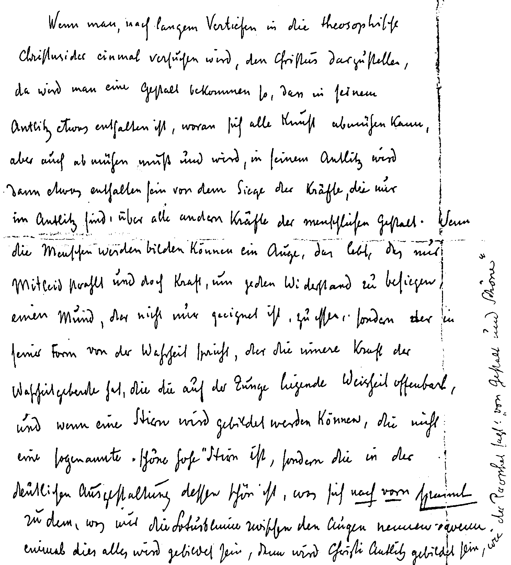

254
Farbenerkenntnis und künstlerisches Schaffen

Wenige Tage später, in dem Berliner Vortrag vom 14. Mai 1912 (in
GA 143) gab Rudolf Steiner die folgende Schilderung einer künftigen
Christus-Darstellung:
«... auch die äußere bildhafte Darstellung des Christus, wie er äußerlich
bildhaft vorgestellt werden soll, ist eine Frage, die erst noch gelöst
werden soll. Es werden viele Gefühle durch die Menschenseelen auf der
Erde gehen müssen, wenn zu den vielen Versuchen, die im Laufe der
Epochen gemacht worden sind, derjenige kommen soll, der einigerma-
ßen zeigen wird, was der Christus ist als der übersinnliche Impuls, der
sich in die Erdenentwickelung hineinlebt. Zu einer solchen Christus-
Darstellung sind in den bisherigen Versuchen nicht einmal die Ansätze
vorhanden. Denn es müßte das hervortreten, was die werdende Äußer-
lichkeit darstellt des Herum-sich-Gliederns der Impulse des Erstaunens,
des Mitgefühles und des Gewissens. Was sich darin ausdrückt, muß sich
so ausdrücken, daß das Christus-Antlitz so lebendig wird, daß dasjenige,
was den Menschen zum Erdenmenschen macht, das Sinnlich-Begierden-
hafte, überwunden wird durch das, was das Antlitz vergeistigt, verspiri-
tualisiert. Es muß höchste Kraft in dem Antlitz sein dadurch, daß alles,
was als höchste Entfaltung des Gewissens zu denken ist, sich in dem
eigentümlich geformten Kinn und Mund zeigt, wenn er vor einem steht,
wenn ihn der Maler oder der Bildhauer formen wird, ein Mund, an dem
man fühlen kann, daß er nicht zum Essen da ist, sondern dazu, um
auszusprechen, was als Sittlichkeit und Gewissen in der Menschheit
jemals gepflegt worden ist, und daß dazu das ganze Knochensystem, sein
Zahnsystem und Unterkiefer als Mund geformt ist. Das wird zum Aus-
druck kommen in einem solchen Antlitz. Mit dieser Unterform des
Gesichtes wird eine solche Kraft verbunden sein, die ausstrahlt, zerstük-
kelt und zerpflückt den ganzen übrigen menschlichen Leib, daß dieser
zu einer anderen Gestalt wird, wodurch andere gewisse Kräfte überwun-
den werden, so daß es unmöglich sein wird, dem Christus, der einen
solchen Mund zeigen wird, irgendwie eine Leibesform zu geben, wie sie
der heutige physische Mensch hat. Dagegen wird man ihm Augen geben,
aus denen alle Gewalt des Mitgefühls sprechen wird, mit der nur Augen
Wesen ansehen können - nicht um Eindrücke zu empfangen, sondern
um mit der ganzen Seele in ihre Freuden und Leiden überzugehen. Und
eine Stirn wird er haben, wo man nicht vermuten kann, daß die Sinnes-
eindrücke der Erde gedacht werden, sondern eine Stirn, die etwas vorn
Rudolf Steiners Weg zum Malen aus der Farbe heraus 255
über den Augen vorstehen wird, sich wölben wird über jenem Gehirn-
teil: aber nicht eine «Denkerstirn», die wieder verarbeitet, was da ist,
sondern es wird sich Verwunderung aussprechen aus der Stirn, die über
die Augen hervortritt und sanft sich wölbt nach rückwärts über den
Kopf, dadurch ausdrückend, was man Verwunderung über die Myste-
rien der Welt nennen kann. Das wird ein Kopf sein müssen, den der
Mensch nicht in der physischen Menschheit antreffen kann.
Jenes Nachbild des Christus müßte eigentlich etwas sein wie das Ideal
der Christus-Gestalt. Und das ist das Gefühl, das diesem Ideal zustrebt,
wenn man es in der Entwickelung anstreben wird: immer mehr und
mehr muß für die Menschheitsentwickelung, insofern sich die Mensch-
heit künstlerisch betätigen wird in der Darstellung des höchsten Ideals
durch die spirituelle Wissenschaft, das Gefühl entstehen: Du darfst nicht
hinschauen auf etwas, was da ist, wenn du den Christus bilden willst,
sondern du mußt in dir kraften und wirken lassen und dich innerlich
durchdringen mit alledem, was eine geistige Versenkung in den geistigen
Werdegang der Welt durch die drei wichtigen Impulse: Erstaunen, Mit-
gefühl und Gewissen hindurch, dir geben kann.»
In den im Spätherbst 1914 entstandenen Skizzen für die dreifache
Ausführung der Zentralkomposition war das Christus-Antlitz noch
nicht ausgestaltet. Das geschah erst durch die von Rudolf Steiners Hand
in der Vorosterzeit modellierte Christusbüste (60 cm hoch).
Kurz vorher spielte sich ein in diesem Zusammenhang noch Bemer-
kenswertes ab. Bis Ende März 1915 war Rudolf Steiner wochenlang zu
Vorträgen in Deutschland gewesen, u. a. auch in Nürnberg. Der damals
dort lebende Pfarrer Friedrich Rittelmeyer konnte bei dieser Gelegenheit
mit ihm sprechen und stellte ihm merkwürdigerweise gerade zu diesem
Zeitpunkt die Frage, wie Christus ausgesehen habe. Rittelmeyer hat
dieses bedeutsame Gespräch in seinem Erinnerungsbuch «Meine Le-
bensbegegnung mit Rudolf Steiner» so überliefert:
Ich fragte Rudolf Steiner: «Ist es eigentlich möglich, durch bloße Medi-
tation der Christusworte dahin zu kommen, daß man etwas darüber
sagen kann, wie Christus ausgesehen hat?» «Wie glauben Sie denn, daß
er ausgesehen hat?» war die ruhige Gegenfrage. Als ich nun anfing,
einiges zu sagen, nahm Rudolf Steiner meine Schilderung auf und führte
sie, ich kann nur sagen: zur Klarheit. Es war dasselbe Bild, das er
hernach in seinen Vorträgen gab: Eine Stirn, die nicht einer modernen
256 Farbenerkenntnis und künstlerisches Schaffen
Denkerstirn glich, auf der aber die Verwunderung über die tiefen Ge-
heimnisse des Daseins geschrieben stand; ein Auge, das nicht beobach-
tend auf die Menschen blickte, sondern in Glut der Hingebung gleich-
sam in sie eintauchte; ein Mund: «Als ich ihn zum erstenmal sah, hatte
ich den Eindruck, dieser Mund sieht aus, als ob er nie gegessen, sondern
von Ewigkeit her göttliche Wahrheiten verkündigt habe.» Erstaunt
fragte ich: «Ja, wenn Sie wissen, wie Christus ausgesehen hat, müßte
man dann nicht dies Christusbild der Menschheit irgendwie zugänglich
machen?» «Jawohl», erwiderte Dr. Steiner, «darum habe ich auch einer
Künstlerin in Dornach Auftrag gegeben, ein Christusbild nach meinen
Angaben herzustellen.»
Dann habe er noch davon gesprochen, «welchen Entschluß es ihn
gekostet habe, sich zu gestehen, daß selbst der Christus Michelangelo's
luziferische Züge trage, daß ein neues Christusbild gewagt werden
müsse, das der Wirklichkeit, wie sie sich geistig darstellt, besser ent-
spricht».
Als Rudolf Steiner von seiner Vortragsreise wieder nach Dornach
zurückgekehrt war - es war zwei Wochen nach dem Gespräch mit
Rittelmeyer in Nürnberg - ging er daran, selbst den Christuskopf zu
modellieren. Dieses Modell dürfte mit hoher Wahrscheinlichkeit in der
Vorosterwoche entstanden sein. Diese Annahme liegt nahe, weil er am
Karsamstag, der 1915 auf den 3. April fiel, der nach seinen okkulten
Forschungen der Todestag Christi ist, erstmals offiziell vor dem Dorna-
cher Mitgliederkreis darüber sprach, daß, wenn der Bau einstmals fertig
werden sollte, an einer bestimmten Stelle in Holz geschnitzt zu stehen
kommen soll der Sieg der Christus-Wesenheit über Luzifer und Ahri-
man, darstellend, was sich bei dem Durchgang der Christus-Wesenheit
durch das Mysterium von Golgatha in bezug auf das Erdenverhältnis
zwischen Christus, Luzifer und Ahriman abgespielt hat. Auf die darauf-
folgende Beschreibung der geisteswissenschaftlichen Christus-Auffas-
sung gegenüber derjenigen, wie sie in Michelangelo's großer Schöpfung
«Das jüngste Gericht» in der Sixtinischen Kapelle in Rom zum Aus-
druck kommt, wird nun die Zentralkomposition in den folgenden Wor-
ten gemalt:³⁰
«Denken Sie sich, ein Maler, mit der ganzen malerischen Kunst der
Gegenwart ausgerüstet, würde das Symbolum des Mysteriums von Gol-
gatha auf sich wirken lassen und malerisch die Frage beantworten wol-
Rudolf Steiners Weg zum Malen aus der Farbe heraus 257
len: Was erscheint mir, wenn ich von dem Symbolum des im Grabe
liegenden Christus Jesus ausgehe und mit dem, was ich dadurch gewon-
nen habe, den Blick ins Innere vertiefe? Was erscheint mir? Der Christus
erscheint mir in seiner Jupiterherrlichkeit, in seiner zukünftigen Herr-
lichkeit, Ahriman durch die Bande des Lichtes im Unterirdischen fes-
selnd, so daß er den Menschen nicht erreichen kann, und überwindend
den Luzifer, daß er auf seine Pfade nicht führen kann die menschliche
Seele.»
Dieses Imaginationserlebnis des hypothetisch angenommenen Malers
dürfte sein ganz persönliches Erlebnis gewesen sein, wie es sich in seiner
Autobiographie mit den Worten angedeutet findet: «Auf das Gestanden-
haben vor dem Mysterium von Golgatha in innerster ernstester Erkennt-
nis-Feier kam es bei meiner Seelenentwickelung an.»
Was seit dem Mysterium von Golgatha als Christus-Impuls in der
Erdenmenschheit wirkt, war von Rudolf Steiner als so tief mit dem
weltgeschichtlichen Geschehen verbunden erkannt worden, daß er sogar
die Auffassung vertrat, daß eine Weltgeschichte seit dem Mysterium von
Golgatha auch geschrieben werden könnte, indem man einzig und allein
die Wandlungen der Christus-Abbildungen beschreiben würde; denn
alles, was sich in Wirklichkeit zugetragen habe, würde sich darin aus-
drücken.³¹
Rudolf Steiner malt selber in der kleinen Kuppel
Da das Modell für die Holzskulptur in Originalgröße von 9¹/₂ m, von
Rudolf Steiner selber in Zusammenarbeit mit der englischen Bildhauerin
Edith Maryon erst entstand, nachdem die malerische Ausführung durch
Arild Rosenkrantz bereits vollendet worden war, zeigte sich eine gewisse
Diskrepanz zwischen der malerischen und der plastischen Ausführung,
insbesondere des Christus-Antlitzes, das in der Pastellskizze, die Rosen-
krantz erhalten hatte, ja noch nicht ausgestaltet war. Das veranlaßte die
Maler der kleinen Kuppel Rudolf Steiner zu bitten, doch selbst die
gemalte Ausführung der plastischen anzugleichen. Nachdem Arild Ro-
senkrantz, der Dornach bereits verlassen hatte, von den Malern um seine
Zustimmung gebeten worden war, was Rudolf Steiner zur Bedingung
gemacht hatte, begann er, ausgehend vom Antlitz des Menschheitsreprä-
258 Farbenerkenntnis und künstlerisches Schaffen
sentanten, zu malen. Nun staunten die Maler, wie er, der eigentlich noch
nie und schon gar nicht in solchen Dimensionen gemalt hatte, mit den
fließenden Farben, die ihnen solche Schwierigkeiten bereiteten, fertig
wurde und seine Technik von Mal zu Mal vervollkommnete. Von seiner
Arbeitsweise wird berichtet, daß er auf der hohen Treppenleiter, die von
den bereits 30 m hohen Gerüsttreppen - die jedesmal hinauf- und hinun-
tergeklettert werden mußten, und er war schon nahezu 60 jährig - noch
zur Kuppelwand hinaufführte, manchmal nur für eine Viertelstunde zu
stehen pflegte, um zu malen, zumeist in seinen Pelzmantel gehüllt. Es
war in der kalten Jahreszeit, in der die Temperatur im Kuppelraum nur
mittels dreier elektrischer Öfen über dem Gefrierpunkt gehalten werden
konnte. Die Stellung in der gewölbten Kuppelwand war recht unbequem
für den pinselführenden Arm, die flüssigen Farben liefen ihm oft am
Ärmel herunter. Eine der Malerinnen, Louise Clason,³² berichtet: «Es
war immer ein großes Erlebnis zuzusehen, wenn er malte. Es war so
ganz anders, als man es bei anderen Malern gewohnt war. Manchmal
kam er nur für eine viertel oder eine halbe Stunde herauf: schnurstracks
ging er zu der Fläche, an der er den Tag zuvor gemalt hatte, ergriff den
Pinsel, tauchte ihn ein in die flüssige Farbe und setzte große Farbenkur-
ven über die ganze gemalte Fläche hin. Den folgenden Tag kam er wieder
und setzte eine neue Farbenschicht in Kurven quer über die früheren
hinüber, und so immer wieder, Schicht auf Schicht, bis das ganze Far-
benmeer in Bewegung kam, die Malfläche vor dem Blick wich und ein
dreidimensionaler Raum vor uns erstand, erfüllt von gewaltigen, leben-
digen Farbenfluten mit Höhen und Tiefen, in die sie verschwanden, um
an anderen Stellen wieder aufzutauchen. Und inmitten dieser Farbenflu-
ten schwebten Gestalten, wie physische Augen sie noch nie geschaut,
blickten Augen uns an und sprachen von Geheimnissen, die darauf
warteten, verstehenden Menschen geoffenbart zu werden.»
In dieser Zeit äußerte er einmal, daß man es «indem wir den geistigen
Inhalt der Welt gemalt haben», mit Gestalten zu tun habe, die man sich
nicht von einer Lichtquelle aus beleuchtet denken muß, sondern daß es
sich um «selbstleuchtende» Gestalten handle, so wie man es zum Beispiel
auch bei der Aura eines Menschen mit einem selbstleuchtenden Objekt
zu tun habe. Das verlange eben eine ganz andere Art der malerischen
Auffassung.³³
Kurze Zeit vor dieser Äußerung hatte er in München Vorträge gehal-
ten, die er als dritten Meilenstein auf seinem Wege, wie man über die
Rudolf Steiners Weg zum Malen aus der Farbe heraus 259
Künste reden soll, bewertete. Er war dazu von dem Schriftsteller und
Dichter Alexander von Bernus eingeladen worden, der damals m Mün-
chen das Kunsthaus «Das Reich» eingerichtet hatte, durch das eine
«Academia libera» als Stätte für lebendigen Goetheanismus geschaffen
werden sollte. So kam es, daß Rudolf Steiner dort vor öffentlichem
Publikum - Bernus hatte vor allem viele Münchner Künstler eingeladen
- «die inneren Impulse unserer hier [in Dornach] betätigten Kunstan-
schauung» vortragen konnte. Die Themen lauteten: «Das Sinnlich-
Übersinnliche in seiner Verwirklichung durch die Kunst» und «Die
Quelle der künstlerischen Phantasie und die Quelle der übersinnlichen
Erkenntnis.» Die beiden Vorträge wurden so gut besucht, daß jeder
zweimal gehalten werden mußte und wie Bernus versicherte, jeder sogar
viermal hätte gehalten werden können. Während des letzten Vortrages
am 6. Mai 1918 entstand von der Hand des Münchner Malers Friedrich
August von Kaulbach die wiedergegebene Porträtzeichnung.
In bezug auf die Malerei führte Rudolf Steiner in diesen Vorträgen
vieles Konkrete über die Behandlung von Farbe und Figuralem aus und
prägte auch zum erstenmal gewissermaßen als Quintessenz seiner
Kunstanschauung das Wort: «Weder das Sinnliche noch das Übersinnli-
che, sondern allein das Sinnlich-Übersinnliche kann sich durch die
Kunst verwirklichen.»
Einige Wochen nach diesen Münchner Vorträgen sprach er auch noch
in Wien im Atelier der Malerin Maria Strakosch-Giesler vor ungefähr 60
geladenen Gästen.³⁴
Warum Rudolf Steiner nicht auch in der großen Kuppel malte
Seit dem Herbst 1917 malte Rudolf Steiner, wann immer er dafür Zeit
erübrigen konnte, in der kleinen Kuppel. Am 3. November 1918 berich-
tete Hermann Linde, Maler und zweiter Vorsitzender des Bauvereins, in
dessen Jahresversammlung über den Fortgang der künstlerischen Arbei-
ten im vergangenen Arbeitsjahr und bemerkte:
«In der kleinen Kuppel ersteht uns ein Kunstwerk von einzigartiger
Bedeutung, indem Herr Dr. Steiner auch dort selbst Hand anlegt und
260 Farbenerkenntnis und künstlerisches Schaffen
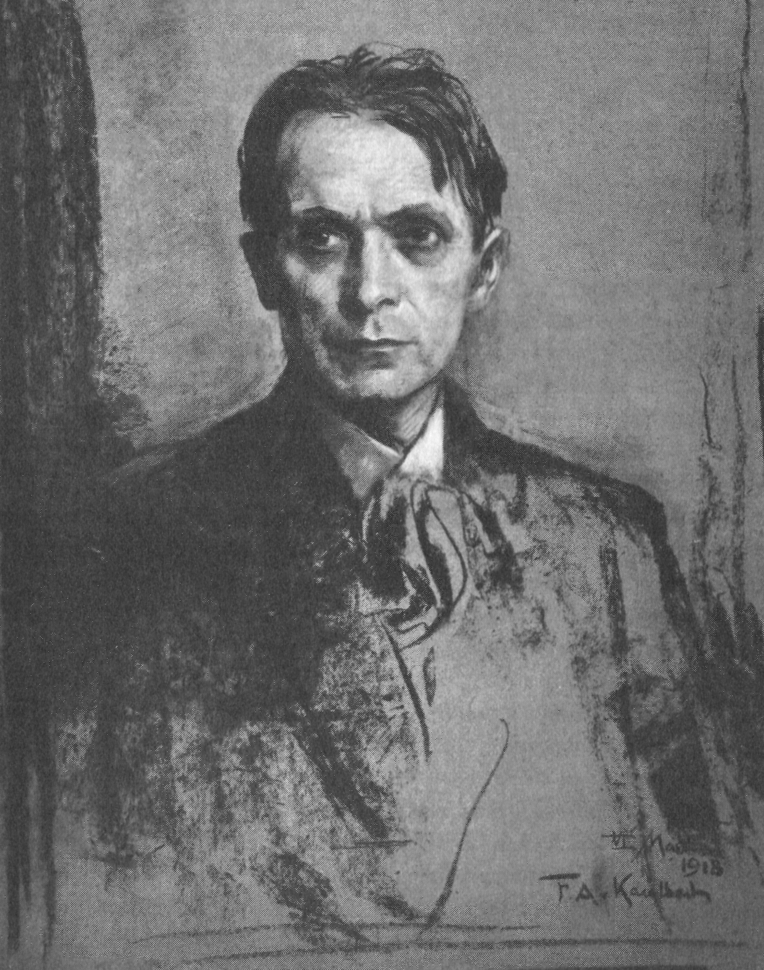
Rudolf Steiner
Zeichnung von Friedrich August von Kaulbach
München, 6. Mai 1918

aus der Tiefe des zukünftigen Wissens und Schauens das Übersinnliche
in Form und Farbe wandelt... und ich möchte hier einer Hoffnung
Ausdruck geben, die vielleicht manche mit mir hegen, daß es Herrn Dr.
Steiner auch noch möglich sein würde, hier [in der großen Kuppel]
helfend mit einzugreifen, damit die beiden Kuppeln ein künstlerisches
Ganzes werden.»
Rudolf Steiner reagierte darauf keineswegs unbedingt ablehnend, wie
aus seiner folgenden Antwort hervorgeht:
«Meine lieben Freunde! Was unser sehr lieber Herr Linde mit Bezug auf
meinen Anteil an der kleinen Kuppel gesagt hat, das schätze ich selbst
nicht so ganz besonders hoch und stehe auch da sehr auf dem Boden, daß
es recht sehr ein Anfang - ein Anfang, der ein bißchen eine malerische
Schmierage, aber ein Anfang vielleicht doch darinnen ist, daß man sehen
kann gerade, was eigentlich gewollt wird, vielleicht besser an dem als
man es sonst hätte sehen können. Und ich darf Ihnen vielleicht das
Geständnis ablegen, daß ich dasjenige ja vielleicht erreichen würde, was
ich will, wenn ich nicht heute 58 Jahre alt wäre, sondern wenn ich noch
35 Jahre lernen könnte, um dann ungefähr dasjenige auszuführen, was
ich gerne ausführen möchte, und wovon ich gern möchte, daß es m der
kleinen Kuppel ist. Das wird Ihnen auch begreiflich machen, daß ich
selber nicht so ungeheuer stark lechze, auch nun m der großen Kuppel
etwas zu tun. Ich werde natürlich gegenüber jedem einzelnen Teil des
Baues dasjenige tun, was im gegebenen Fall wünschenswert ist, was ich
für meine Pflicht erachten darf, und will durchaus überall da Hand
anlegen, wo es nur irgendwie möglich ist. Aber ich möchte auch da, daß
jeder weiß, wie ich selber denke über die Dinge, die ich auf der einen
Seite recht bescheiden betrachte, aber auf der anderen Seite ein bißchen
stark unbescheiden, weil ich allerdings glaube, daß dasjenige, was nach
langer Zeit in selbständiger Arbeit von den Menschen - nach langer Zeit,
wenn wir selber nicht mehr dabei sein können - geleistet werden könnte,
in einer in der Zukunft fruchtbaren Weise, daß das allerdings intendiert,
inauguriert, initiiert werden soll durch diesen Bau. So daß man von dem,
was hier gewollt wird, doch sehr viel haben könnte, wenn man's gerade
nach dieser Richtung hin auffaßte.
Ob es freilich äußere Möglichkeiten gibt, auch in der großen Kuppel
einzugreifen, das hängt ja jetzt von Mächten ab, meine lieben Freunde,
die ich natürlich nicht gerade geneigt bin, die weisen Weltenmächte zu
Rudolf Steiners Weg zum Malen aus der Farbe heraus 261
nennen, aber die einem gegenwärtig sozusagen aufnötigen, von Tag zu
Tag zu leben, in deren Treiben - na, ich nenn's eben nicht die weisen
Weltenmächte - man nicht so unmittelbar eingreifen kann.* Ich werde
selbstverständlich alles tun, um so viel als möglich bei diesem unserm
Bau zu sein, aber man kann ja nicht einmal wissen, ob man in den
nächsten Wochen nicht verhindert sein könnte durch die jetzigen Ereig-
nisse, wiederum eine Zeitlang abwesend sein zu müssen. Nun, auf ir-
gendeine Art wird es ja vielleicht sich machen lassen, daß die Morgenröte
einer neueren Zeit auch hier eine größere Freiheit bringt. Aber vorläufig
kann man ja in dieser Beziehung schon aus diesem äußeren Grunde
nichts gerade besonders Bestimmtes sagen. Ich kann nur sagen, daß ich
alles dasjenige tun werde, was nötig ist, um diesen Bau so zu machen,
wie er werden soll und wie er nach dem, was angefangen ist, werden
kann.»
Einen Tag nach diesen Ausführungen vom 3. November 1918 schrieb
ihm die Malerin Hilde Pollak, die mit ihrem Mann zusammen das
Lemurien- und Atlantismotiv m der Großen Kuppel malte, folgendes:
«... Gestern stellte Herr Linde den Antrag, Herr Doktor möchten die
Große Kuppel in den Bereich Ihrer Arbeit ziehen. Es war schon vor
Monaten die Rede davon, ich selbst aber machte mir Gedanken darüber,
die nicht in der Linie dieses Antrages liegen. Natürlich spreche ich nur
für mich. Ich bin der Meinung, daß, wenn der Bau einmal der Öffent-
lichkeit zugänglich gemacht werden sollte, jedermann wissen muß, daß
Sie, verehrter Herr Doktor, der geistige Schöpfer alles Künstlerischen,
was sich im Bau befindet, sind. Daß es aber für die Bewegung auch von
Vorteil ist, daß einige Menschen als Ihre Mitarbeiter die künstlerischen
Intentionen, die Sie gegeben haben, auch in Ihrem Sinne umzusetzen
sich bemühen und es auch einigermaßen erreicht haben.
Wie würde es wirken, wenn es nach viereinhalbjähriger Arbeit keiner
Ihrer Mitarbeiter so weit gebracht hätte, das, was Sie uns, verehrter Herr
Doktor, vor dieser Zeit in den Skizzen gegeben haben, einigermaßen
brauchbar auszugestalten. Hätte da nicht die Welt Recht, wenn sie sagt:
Dr. Steiner ist der Einzige, alles andere sind Puppen ohne jede Initiative.
* Man stand unmittelbar vor dem Ausbruch der deutschen Revolution, die zur Kapitula-
tion und damit zum Ende des Krieges führte.
262 Farbenerkenntnis und künstlerisches Schaffen
Ich selbst würde in Wien keinen Standpunkt finden, der eine Erklä-
rung abgeben und meinen Freunden verständlich machen könnte, daß
meine Arbeit, die ich versucht habe in richtigen Intentionen zu leisten,
eine vergebliche war. In Verehrung Ihre ergebene Hilde Pollak.»
Daraufhin fühlte sich Rudolf Steiner genötigt, im Anschluß an seinen
Vortrag vom 10. November sich wie folgt zu äußern:
«Ich kann nicht anders, als Sie noch fünf Minuten heute hinziehen,
meine lieben Freunde, weil ich doch etwas sagen möchte, was mir in den
letzten Tagen eine prinzipielle Wichtigkeit gewonnen hat. Es ist notwen-
dig, weil ich weiß, daß eine Anzahl von hiesigen Mitgliedern über die
Sache nachgedacht, sich mit dieser Sache beschäftigt haben. Wenn es sich
nicht um eine prinzipielle Sache handeln würde, so würde ich sie selbst-
verständlich nicht hier besprechen. Aber man wird dann da und dort
gefragt, und man kann nun doch wirklich nicht die Zeit dazu verwenden,
um die Dinge, die solche interne Verhältnisse betreffen, 20 oder 30mal
auseinanderzusetzen. Es ist schon notwendig, daß man sich bei uns
darüber von hier aus verständigt. Es ist ja auch besser, wenn solche
Sachen, ich möchte sagen, als <Gesellschaftssachen> gewußt werden.
Sehen Sie, meine lieben Freunde, es handelt sich darum, daß neulich bei
der Generalversammlung des Vereins des Goetheanum eine Anspielung
darauf gemacht worden ist, ob ich nicht auch - mehr oder weniger oder
überhaupt — mitarbeiten könnte an der Ausmalung der Großen Kuppel
dieses Goetheanum. Sie erinnern sich ja an die Anspielungen, die wäh-
rend der Generalversammlung am Sonntag gemacht worden sind.
Nun, ich möchte nicht so sehr über diese Einzelheit, sondern prinzi-
piell über solche Sachen sprechen, denn wenn wir nicht wenigstens unter
uns anfangen, verrenktes Denken, verkehrtes, überzwerchgehendes
Denken abzuschaffen, wie sollen wir denn hoffen, daß wir mit unseren
anthroposophisch geisteswissenschaftlichen Bestrebungen irgendeine
Bedeutung in der Welt bekommen? Ich kann die Gutwilligkeit, die
Wohlmeinung einsehen, die diejenigen unserer lieben Mitglieder haben,
die aus irgendeinem Grunde es mir zudenken, daß ich nun, nachdem ich
mich in der Ihnen bekannten Weise an der Ausmalung der kleinen
Kuppel beteiligt habe, mich auch beteilige an der Ausmalung der großen
Kuppel. Aber, meine lieben Freunde, ich will wirklich nicht über den
einzelnen Fall, sondern prinzipiell über solch eine Sache sprechen: Es ist
Rudolf Steiners Weg zum Malen aus der Farbe heraus 263
mir zum Beispiel die Bemerkung gemacht worden, die Hauptsache wäre
doch bei dieser Sache der Umstand, daß diese große Kuppel so gemalt sei
- also ich fälle kein Urteil, weder ein kritisches, noch irgendein anderes,
sondern ich bespreche nur Tatsachen, um sie in das Fahrwasser zu
rücken, in das sie gerückt werden müssen —, daß man <zufrieden> damit
sein könne. <Zufrieden> heißt ja bei künstlerischen Dingen, daß eben so
und so viele Leute zufrieden, andere unzufrieden damit sind; denn man
muß sich bemühen, auch über diese Dinge wirklichkeitsgemäß zu den-
ken und nicht sich Illusionen hinzugeben.
Ich mache mir zum Beispiel keine Illusion darüber, daß folgendes
absolut möglich wäre. Setzen wir den Fall, es könnte das eine oder
andere, was ich jetzt in der kleinen Kuppel gemalt habe, aus dieser
kleinen Kuppel herausgenommen und einer Anzahl von Mitgliedern,
sehr lieben Mitgliedern, gezeigt werden, ohne daß sie es vorher schon
gesehen haben, also ohne daß sie eine Ahnung davon hätten, daß ich das
gemalt habe. Ich bin voll davon überzeugt, daß zahlreiche Persönlichkei-
ten, die die Sache jetzt loben, sie einfach als scheußlich, als eine scheußli-
che Schmiererei ansehen würden, wenn sie gar keine Ahnung davon
hätten, daß ich sie gemalt habe. Das, meine lieben Freunde, ist etwas,
was ich mir sagen kann. Denn ich bemühe mich, mir über gar keine
Dinge irgendwelche Illusionen zu machen. Ich sage ja nicht, daß die ganz
recht haben, die so urteilen werden, aber, meine lieben Freunde, ich
möchte damit nur charakterisieren, wie stark die Urteile, die abgegeben
werden, von Nicht-Sachlichem, Nicht-Wirklichem eben beeinflußt wer-
den. Denn das ist keine Wirklichkeit in meinem Sinn, daß man sich
danach richtet, daß ich so irgend etwas gemacht habe. Also man stellt die
Sache auf eine ungesunde Basis, wenn man sie auf solch eine Basis stellt.
Nun, nicht wahr, kommt folgendes in Betracht. Man kann vielleicht
sagen, für so und so viele sei es wünschenswert, daß auch ein gewisser
Zusammenklang zwischen der ganzen Architektur des Baues und dem,
was da in der großen Kuppel gemalt wird, in ähnlicher Weise angestrebt
werde, wie es von mir m der kleinen Kuppel angestrebt worden ist,
soweit ich mich jetzt schon daran beteiligt habe, was ja noch nicht viel
ist. Und es könnte manchem - ich urteile jetzt wieder nicht selbst, ob das
der Fall ist oder nicht —, aber es könnte manchem scheinen, das sei nicht
erreicht in der großen Kuppel, und sollte erreicht werden.
Meine lieben Freunde, ich stehe selbstverständlich mit Bezug auf
diese Frage auf folgendem Standpunkte: Ich weiß wirklich ziemlich
264 Farbenerkenntnis und künstlerisches Schaffen
genau, wie ich dasjenige zu beurteilen habe, was ich in der kleinen
Kuppel male, und Sie können mir glauben, meine lieben Freunde, daß
ich auch an meine eigenen Sachen schon in gewisser Beziehung scharfe
Maßstäbe anlegen kann, und daß es mir durchaus möglich ist, wenn ich
einen recht scharfen Maßstab anlege, ganz ohne alle Illusion zu sagen:
ich habe nicht das Ideal, daß der zunächst <malerische Dreck>, der in der
kleinen Kuppel von mir gemalt worden ist, um eine künstlerische Anre-
gung zu geben, nun über die ganze Fläche der großen Kuppel ausge-
dehnt werde. Diese Dinge sind ja alle relativ, meine lieben Freunde;
worauf es aber ankommt, das ist, was ich eigentlich wollte mit einer
solchen Sache. Ich wollte vor allen Dingen nicht so sehr den Laien etwas
sagen, denn von den meisten Laien weiß ich eben, daß sie es für eine
malerische Schmierage nehmen würden, wenn sie nicht wüßten, daß ich
es gemalt habe; sie würden es für so Futuristisches oder solches Zeug
halten und für möglichst überflüssig, daß man so malt. Von den meisten
Laien weiß ich das. Es handelt sich mir also weniger darum, mich mit
den Laien zu verständigen, denn das, meine ich, sollten die Maler ma-
chen, mit denen ich mich über verschiedene künstlerische Anregungen,
die ich in der Malerei der kleinen Kuppel zu geben versucht habe,
ausgesprochen habe. Und dazu erscheint es mir absolut genügend, wenn
auf einer kleinen Fläche diese Anregung gegeben wird. Also für mich
handelt es sich um die Anregung und wirklich nicht darum, daß immer
und immer wiederum unsere Bewegung unmöglich gemacht wird da-
durch, daß mit einem gewissen Recht gesagt wird: Na, wozu bringt's
denn diese Bewegung? - Daß der Eine alles machen muß zuletzt und daß
er gerade das nicht erreichen kann, was sein eigentliches Ziel ist: daß er
sich Mitarbeiter erwirbt, daß Mitarbeiter kommen.
Aber meine lieben Freunde: Nicht, daß ich etwas mache, sondern daß
die Anregungen weitergebildet werden, das ist mein eigentliches Ziel. So
daß ich es geradezu sagen muß: Das Prinzip, das manche haben - ob nun
mit Recht oder mit Unrecht - die große Kuppel sollte anders gemalt sein,
das kommt viel weniger in Betracht als das Interesse der Anthroposophi-
schen Gesellschaft als solcher, die nicht geschädigt werden darf dadurch,
daß nun an diese Sache anknüpfend auch wiederum gesagt wird: Es ist
überhaupt nur der Eine da, der etwas machen kann; die ändern sind doch
nur diejenigen, die nichts machen können. - Dieses Urteil darf nicht in
die Welt kommen. Denn wenn zu den vielen anderen Dingen auch noch
durch diese Sache solch ein Urteil in die Welt käme, dann wäre das
Rudolf Steiners Weg zum Malen aus der Farbe heraus 265
wirklich wiederum einer der Nägel zum Sarge unserer anthroposophi-
schen Bewegung. Und das darf nicht sein. Es handelt sich immer darum,
aus welcher Ecke heraus man solche Dinge beurteilt. Das ist es, worauf
es mir ankommt. Ich gestehe jedem zu, ein Urteil, ein kritisches Urteil
über eine Sache zu haben, ob das nun berechtigt ist oder nicht. Aber
wenn aus dem Urteil eine Handlung folgen soll, irgend etwas Tatsächli-
ches folgen soll, dann bin ich der Meinung - und ich bin hauptsächlich
dieser Meinung, seit ich selber pinsle und andere Dinge hier noch künst-
lerisch ergriffen habe -, daß nur derjenige ein Recht hat, etwas zu
beseitigen und durch etwas anderes zu ersetzen, der es selbst besser
machen kann. Das ist dasjenige, was immer dahinter stehen muß. Man
muß es nicht auf einmal gleich besser machen können, meine lieben
Freunde, sondern man muß nur in sich den Impuls, den Impetus haben,
es nach und nach, wenn auch nach langen Versuchen, dazu zu bringen,
es besser machen zu können.
Nicht wahr, das bezieht sich nicht darauf, daß einer kritisieren kann,
wenn die Kritik keine tatsächlichen Folgen hat. Aber wenn sie tatsächli-
che Folgen hat, so kann eine solche Kritik eigentlich nur von denjenigen
ausgehen, die dann die Arbeit übernehmen wollen. Dann ist die Sache
aber gleich auf eine andere Basis gestellt. Von mir ist die Kritik nicht
ausgegangen. Ich habe mich überhaupt an der ganzen Sache nicht betei-
ligt. Und ich betrachte wahrhaftig dem gegenüber, was jetzt in der Welt
heranrückt, für mich etwas anderes für wichtiger, als daß ich vielleicht
mehr als ein volles Jahr meines Lebens dazu verwenden soll, in der
großen Kuppel zu malen. Das ist ein Gesichtspunkt, der recht sehr für
die Anthroposophische Gesellschaft in Frage kommen kann, und ich
möchte, daß es auch unter Ihnen recht viele gibt, die einsehen, daß es
wirklich sündhaft sein könnte, wenn ich mich in der nächsten Zeit
anderen Dingen entziehen sollte dadurch, daß ich eine Arbeit leisten
sollte, die durchaus nicht in den Bereich dessen, was ich in dieser
Inkarnation noch leisten will, eben gezogen worden ist.
Aber nachdem ich mich nicht selber daran beteiligt habe, daß an
solchen Dingen, die ich ja selbst eingeleitet habe, etwas geändert werden
soll, ergibt sich daraus die Notwendigkeit, noch über einen anderen
Zusammenhang zu sprechen.
Es ist nun schon einmal - was ich schon oft hervorhob - in der
Anthroposophischen Gesellschaft so Sitte, so Tatsache geworden, daß
das verschiedenste eingerührt wird - na, eben eingerührt wird - von
266 Farbenerkenntnis und künstlerisches Schaffen
allerlei Differenzen und Taten, die in der Gesellschaft getan werden.
Dann sind sie da, führen zu dem oder jenem. Ich will nur sagen: In dem
vorliegenden Falle würde es sicher dazu führen, daß zweierlei entstünde.
Erstens würde das Urteil entstehen: Hier muß der Steiner alles machen,
die ändern sind nur seine Puppen. - Das zweite Urteil, das daraus
entstehen würde, das mich die ganzen Jahre verfolgt hat, das gleich im
ersten Jahre an mich herangetreten ist, würde sein: Der ist so albern, daß
er das Künstlerische überall herauswirft und den Dilettantismus überall
hineinsetzt - beides tödliche Urteile für unsere Bewegung. Ob mehr
oder weniger richtig, darauf kommt es nicht an, sondern darauf, daß
unsere Bewegung prosperiert.
Nun, es ist schon manches Tödliche für unsere Bewegung inauguriert
worden und der weitere Fortgang war dann der, daß die, die es inaugu-
rierten, sich zurückgezogen haben und alles sich immer auf mich abgela-
den hat. Der Angegriffene war dann ich. Der Angegriffene würde auch
in diesem Falle ich sein. Das ist aber etwas, worauf ich nicht mehr
eingehen kann. Sehen Sie, wenn man m einer Gesellschaft ist, muß man
sehr viel tun, ganz gleichgültig, was die eigene Meinung ist. Das habe ich
bisher in vielen Fällen getan. Aber nachdem das genug ist, sich genug auf
mich abgeladen hat an gegnerischen Angriffen, die entstanden sind da-
durch, daß die Mitglieder untereinander etwas eingerührt haben, habe
ich mich nun einmal entschlossen, auf nichts dergleichen mehr einzuge-
hen, und ich werde künftighin auf nichts mehr eingehen, wovon ich ganz
deutlich weiß: Das führt wiederum dazu, daß innerhalb der Mitglied-
schaft das eine oder andere eingerührt wird und alles, was daraus wird,
sich auf mich ablädt. Denn ich bin schon einmal mit der Gesellschaft
verknüpft, und was sich auf mir ablädt, das lädt sich schon auch unter
den heutigen Verhältnissen auf die Gesellschaft ab. Das ist etwas, was ich
nicht aus persönlicher Albernheit, sondern vielleicht auch aus der Ob-
jektivität heraus besprechen muß.
Sehen Sie, das sind die Gesichtspunkte, die in Betracht kommen, die
ich Ihnen nun ohne alle Färbung, ohne das, was drum- und dranhängt,
auseinandergesetzt habe. Aber ich möchte wirklich einmal dasjenige aus
der Welt schaffen, was so, wie es eben besprochen wurde, weitergehen
würde. Meine lieben Freunde, wie oft höre ich das Urteil: Ja, ich kann
das oder jenes nicht, was ja gewiß gut wäre, wenn ich es machte inner-
halb unserer Bewegung; ich kann das oder jenes nicht. - Oder wie oft
höre ich auf rein spirituellem Gebiete sagen: Wenn ich nur selber schon
Rudolf Steiners Weg zum Malen aus der Farbe heraus 267
Erkenntnisse haben könnte. - Ja, meine lieben Freunde, wenn diese
Urteile alle berechtigt wären, dann hätte unsere Gesellschaft das völligste
Fiasko gemacht. Sie sind nur auf einem Umwege berechtigt, nämlich
dadurch berechtigt, daß allerdings nach dem, was geschehen ist, viele viel
mehr, vieles können, mehr als die Leute wollen. Derer sind gar nicht
wenige, die nach dem Maße ihrer Entwickelung heute in die geistige
Welt sehr tief hineinschauen könnten, wenn sie nur wollten. Und so ist
es auch mein fester Glaube, daß es gar nicht nötig ist, dieses Vorurteil
hervorzurufen, daß hier nur gearbeitet wird von Einem für die Puppen;
denn es handelt sich bei vielen einfach um das Wollen. Es gibt viele unter
uns, die viel mehr können, als sie zu können vorgeben, wenn sie nur
wollen. Beim Wollen handelt es sich natürlich um die Entwickelung
mancher Eigenschaften, zum Beispiel namentlich eines intensiven Inter-
esses an irgendeiner Sache und so weiter, um Ausdauer und dergleichen.
Nach dem, was eigentlich hier am Bau geschehen ist, könnten viele vieles
können, und können es auch in dem Augenblicke, wenn sie wirklich
wollen.
Das ist es, meine lieben Freunde, was ich auch einmal aussprechen
möchte. Ich hoffe, daß ich mit dem, was ich gesagt habe, und durch die
Tatsache, daß ich etwas, was scheinbar in einem kleinen Kreise sich
abgespielt hat, hier vor Ihnen auseinandergesetzt habe, erreichen kann,
daß über diese Dinge ein richtiges Denken angestrebt wird. Aber es
würde doch zu unzähligen Mißverständnissen führen, nach dem, was
geschehen ist, wenn ich nicht wenigstens ein bißchen dafür sorgte, daß
man, ganz abgesehen von dem einzelnen Fall, prinzipiell über eine solche
Sache richtig denkt.
Das ist dasjenige, was ich gerade in Anknüpfung an die heutige
Auseinandersetzung habe sagen wollen, meine lieben Freunde. Denn
wollen wir wirklich daran denken, daß dasjenige geschehe, was vor allen
Dingen geschehen muß, daß Einsicht verbreitet werde in der Zeit, damit
die schweren Zeiten in die rechten Bahnen gelenkt werden können, die
da kommen, dann müssen wir unter uns selber nicht den Usus fortset-
zen, daß hier von allen möglichen, aber sehr realen, aus spirituellen
Grundlagen herauskommenden Impulsen immer und immer wiederum
geredet wird, und in der Struktur unserer eigenen Gesellschaft doch nur
die ganze gewöhnlichste, spießbürgerlichste Cliquenwirtschaft und so
weiter getrieben, alles nach persönlichen Verhältnissen geregelt und
gerechtet wird; sondern dann müssen wir unter uns selbst gewisserma-
268 Farbenerkenntnis und künstlerisches Schaffen
ßen über dieses Persönliche hinauskommen, müssen gewissermaßen
nachkommen mit der Struktur unserer Gesellschaft, mit unserem gegen-
seitigen Verhalten, dem, was die Forderung unserer Geisteswissenschaft
ist, müssen mit unserem Verhalten der Ethik unserer Geisteswissen-
schaft nachrücken, und dürfen nicht dasjenige, was der Unfug unseres
Bourgeoistums ist, hereintragen gerade in unsere anthroposophische
Bewegung. Hätten wir dies wirklich pflegen können, hätten wir den
guten Willen dazu gehabt: es wäre zu manchem nicht gekommen, zu
dem es gekommen ist. Darum muß man sich wirklich bestreben, wenig-
stens innerhalb der Gesellschaft anzufangen, hinauszuwerfen den Unfug
desjenigen, was in der Welt draußen so großes Unheil angerichtet hat.
Wir müssen auch innerhalb der Gesellschaft achtgeben auf all die
unterbewußten Regungen, die immer wieder und wiederum dazu füh-
ren, daß da einer oder ein anderer sagt: Aber ich will ja gar nichts
Persönliches, ich will ja rein Sachliches -, weil er zur Beurteilung der
Sachlage vergißt, wie viel Persönliches in der ganzen Sache drinnen-
steckt. Denn nur dadurch kommt man zu einer Urteilsrichtung, die
einigermaßen wirklichkeitsgemäß ist, und zu einem Herausholen eines
Urteils aus der richtigen Ecke, wenn man sich bemüht, die unbewußten
Widerstände gegen die sachlichen Unternehmungen zu überwinden.
Könnten wir sie innerhalb unserer Gesellschaft überwinden, so würde
uns das ungeheuer weit führen. Ich werde gewiß der Allerallerletzte sein,
meine lieben Freunde, der irgendwie einen Riegel vorschiebt dem, was
innerhalb der Gesellschaft geschieht, auch wenn ich nicht damit einver-
standen bin. Ich werde mich jederzeit fügen. Deshalb sagte ich am
Sonntag: Ich werde meine Pflicht tun - trotzdem ich mir nicht habe
träumen lassen, [was daraus geworden ist]. Aber so, wie die Sache
gemacht worden ist, und wie mir erst nachher aus den Zusammenhängen
klar geworden ist, so konnte ich nicht anders, als die Sache so beurteilen,
wie ich sie heute dargelegt habe.
Das besagt durchaus nicht, daß ich nicht eingehe auf alles dasjenige,
was aus dem Kreise der Mitglieder kommt, auch wenn ich selbst durch-
aus gar nicht damit einverstanden bin. Aber es darf nicht so sein, wie das
ganz gewiß geworden wäre, daß die Aufmerksamkeit zuletzt nur gefal-
len wäre darauf, daß mir die Verantwortung zugeschoben worden wäre,
die ich gar nicht tragen kann, weil ich nicht die Initiative dazu ergriffen
habe, - daß sich auf mich alle Verantwortung abgeladen hätte. Mir wäre
die Verantwortung zugeschoben worden, und man hätte den Beweis
Rudolf Steinen Weg zum Malen aus der Farbe heraus 269
liefern können, daß in der Sache die einzelnen aufeinanderfolgenden
Handlungen nicht so betrieben worden sind, wie sie eben in einer
solchen Sache betrieben werden müßten, wenn man nicht - ich will
sagen: ob berechtigt oder nicht - dann sagen würde: Da ist eine Intrige
geschehen. Die Sache hätte ganz anders gemacht werden müssen, wenn
nicht das Urteil berechtigt sein könnte, tatsächlich berechtigt sein
könnte, - ich sage ja nicht, daß es inhaltlich berechtigt ist - da ist eine
Intrigue geschehen. - Das kann ich nicht mehr, daß ich in solchen
Dingen mitgehe, wenn sie dann in dieser Weise in die Welt hinauskom-
men könnten. Denn ich habe so oft gesehen, auf welche Weise solche
Dinge in die Welt hinausgehen.»
Wenn auch die Reaktion von Hilde Pollak von ihrem Standpunkt aus
verständlich ist und Rudolf Steiner vielleicht gar nicht die Zeit hätte
aufbringen können, so bedeutet es objektiv doch einen künstlerischen
Verlust, daß er nicht auch in der großen Kuppel malte.
Nach diesem Vorfall wurde noch fast ein ganzes Jahr lang in beiden
Kuppeln gemalt. Dann fielen die Gerüste. Es war im Oktober 1919.
Besonders für die Maler, die über vier Jahre in den Kuppeln gearbeitet
hatten, wurde dies ein ihr Leben veränderndes Ereignis: «Wir liebten die
Welt dort oben und ließen uns nur mit Gewalt vertreiben, als man uns
die Bretter unter den Füßen wegzog, da die Gerüste abgebaut werden
mußten. Ein verlorenes Paradies! ... Auch Rudolf Steiner empfand
unsere Stimmung, als er bei einer ersten Begegnung unten nachdrücklich
sagte: Ja, das ist nun vorbei! Ein Abschnitt, ja, selbst schon ein großer
Abschnitt!»³⁵
Nun wurden auch von den Kuppelmalereien photographische Auf-
nahmen gemacht und Rudolf Steiner begann, an den verschiedensten
Orten Lichtbildervorträge über den Bau zu halten. Er wollte damit
Verständnis, aber auch Hilfsbereitschaft erwecken, um den Bau vollen-
den zu können; denn in der damaligen schweren Nachkriegszeit lebte
man in einem täglichen Ringen um die notwendigsten Mittel zum Wei-
terarbeiten. In diesen Lichtbildervorträgen kam nie die Rede auf die
Malereien der großen Kuppel und zwar nicht nur deshalb, weil da, wie er
sich einmal in einem persönlichen Gespräch äußerte,³⁶ mit unzulängli-
chen Mitteln etwas versucht worden war, was so nicht ginge, sondern
vor allem deshalb, weil die photographischen Aufnahmen nichts gewor-
den waren. Und dies mutet fast wie eine Schicksalsantwort an auf den
270 Farbenerkenntnis und künstlerisches Schaffen
Protest von Hilde Pollak gegen den Wunsch der anderen Maler, Rudolf
Steiner möge doch auch in der großen Kuppel malen.
Beim Vorführen der Aufnahmen von seinen Malereien in der kleinen
Kuppel begründete er den Gesichtspunkt, alles aus der Farbe selber
herauszuholen, in dem dritten der drei ersten zusammenhängenden
Lichtbildervorträge so:³⁷
«Man wird, wenn man die Geschichte der Malerei verfolgt, finden,
wie dieser Grundsatz, alles Malerische aus der Farbe hervorzuholen, im
Grunde genommen jetzt erst im Anfange seiner Durchführung stehen
kann. Das Malerische wurde ja, weil es ganz besonders dazu verführt,
auch in Glanzperioden der Malerei, in dem Ausdruck, in der Wieder-
gabe, in der naturalistischen Wiedergabe irgendwelcher Motive gesucht.
Wenn man allerdings zugeben muß - und wer wollte das nicht gegen-
über Raffael'schen, Leonardo'schen, Michelangelo'schen und so weiter,
Schöpfungen zugeben -, daß ein höchstes Malerisches auf diese Weise
erreichbar ist, indem man nach Ausdruck strebt - wenn man auch
zugeben muß, daß die ganze neuere Weltanschauung, die ungeistig ist,
kaum etwas anderes tun konnte, als irgendwie nach [naturalistischem]
Ausdruck zu streben, so muß doch jetzt, da gesucht werden muß nach
einer Vergeistigung unserer Weltanschauung, ein anderer Grundsatz,
eine andere künstlerische Gesinnung gerade im Malerischen sich auch
Geltung verschaffen können.»
Grundlagen zu einer Farbenlehre für malerisches Schaffen
Die von Rudolf Steiner in der kleinen Kuppel versuchte Malweise und
seine Ausführungen darüber in seinen Lichtbildervorträgen machten den
am Bau tätigen Malern nun erst so richtig bewußt, daß für das Malen aus
der Farbe heraus eine neue Technik erarbeitet werden müßte, und so
baten sie Rudolf Steiner um entsprechende Vorträge. Daraufhin hielt er
im Mai 1921 den kleinen Kurs von drei Vorträgen über das Wesen der
Farben. Darin führte er mit der Unterscheidung von Bild- und Glanzfar-
ben und der Umwandlung von Glanz- in Bild-, und von Bild- in Glanz-
farben nicht nur völlig neue Begriffe in die Farbenlehre ein, sondern
zeigte auch praktische Wege zu der Technik, ganz aus der Farbe heraus
zu malen.
Rudolf Steiners Weg zum Malen aus der Farbe heraus 2/1
Mit diesem kleinen Kurs wollte er zeigen, daß die Erkenntnis der
Farbe aus der für Künstler unbrauchbaren abstrakten Physik herausge-
holt und eine Farbenlehre begründet werden könne, die allerdings
weitab liegt von den Denkgewohnheiten der heutigen Wissenschaft, aber
durchaus eine Grundlage für künstlerisches Schaffen sein könne.³⁸ Ein
damals für später in Aussicht gestellter weiterer Kursus für Maler kam
nicht mehr zustande; doch finden sich in den Vorträgen der folgenden
Jahre noch manche neue Aspekte zur Erkenntnis des Farbenwesens.
Ein praktischer malerischer Lehrgang wird entwickelt
Vermutlich war es aufgrund des kleinen Vortragskurses über das Wesen
der Farben vom Mai 1921, daß Henni Geck (1884-1951), eine Malerin,
die seit dem Beginn der künstlerischen Arbeiten am Bau als Schnitzerin
tätig war, Rudolf Steiner eine ihrer damaligen malerischen Arbeiten
zeigte, worauf er spontan mit den Worten reagierte: Da machen wir ein
Eurythmieprogramm daraus! - Gemalte Programme waren ein fester
Bestandteil der künstlerischen Veranstaltungen, seitdem für die erste
eurythmisch-dramatische Aufführung von Fausts «Himmelfahrt» im
Jahre 1915 die Malerin Hilde Pollak die Initiative dazu ergriffen hatte. So
kam es, daß außer verschiedenen anderen nun auch Henni Geck Pro-
gramme malte. Da sie daraufhin von Freunden gebeten wurde, ihnen
Malunterricht zu geben, gab sie seit 1921 am Goetheanum Malunterricht
für Erwachsene. Aufgrund der dabei gemachten Erfahrung, daß jeder zu
sehr in seinem Persönlichen steckenbleibe, wandte sie sich - es war am
1. Juni 1922 - an Rudolf Steiner und fragte ihn, ob es nicht für das Malen
ebenso wie für die Eurythmie einen objektiven Lehrgang geben könne?
Rasch skizzierte er ihr mit Pastellkreiden auf einem Stück herumliegen-
den Papiers einen Sonnenaufgang und sagte: Fangen Sie doch mit so
etwas an! - Nachdem Sie das Motiv in flüssiger Aquarellfarbe ausgeführt
hatte, gab er ihr eine zweite Skizze und noch weitere. So entstanden in
der sich entwickelnden dreijährigen Zusammenarbeit bis zu seiner Er-
krankung 23 Pastellskizzen (9 Naturstimmungen und 12 weitere Motiv-
skizzen) als methodisch-didaktischer Schulungsweg. Er habe die Skizzen
für die lebendige Unterrichtsvermittlung gedacht und wollte sie in flüssi-
ger Aquarellfarbe durch Lasieren und Schichten weitergebildet haben.
272 Farbenerkenntnis und künstlerisches Schaffen
Daraus ist zu verstehen, daß er ihr, als sie einmal eines seiner Pastelle
bewunderte, antwortete: Aber Pastell ist unkünstlerisch!³⁹
In dem gleichen Zeitraum entstanden bei dem Malunterricht in der
Fortbildungsschule (später «Friedwartschule») am Goetheanum, an dem
er manchmal teilnahm und vormalte, sieben Pastellskizzen und ein Eu-
rythmie-Programm.⁴⁰
Steigerung und Abschluß
von Rudolf Steiners malerischem Schaffen
Henni Gecks größter Wunsch war es geworden, daß Rudolf Steiner
doch einmal die Zeit finden möge, selbst in Aquarell zu malen und hielt
ihm ständig alles dafür Nötige bereit. Er ging offenbar gern, trotz seiner
Beanspruchung durch Vorträge, Kursveranstaltungen und Vortragsrei-
sen, auf ihre Bitte ein, und so entstanden zwischen Januar und August
1924 in wenigen dafür ausgesparten Stunden fünf große Aquarellbilder:
Der Mondenreiter (Das Traumlied vom Olaf Ästeson), Neues Leben
(Mutter und Kind), Ostern (Drei Kreuze), Die Urpflanze, Urmensch
oder Urtier.⁴¹ Letzteres beendete er nur wenige Wochen vor dem Beginn
seines Krankenlagers. Und so wurden diese fünf Gemälde in der neuen
Aquarelliertechnik, da die Kuppelmalereien zugrunde gegangen sind,
sozusagen zu seinem malerischen Testament: wie Formen als Werk der
Farben selber erstehen können.
Rudolf Steiners Weg zum Malen aus der Farbe heraus 273

Grundlagen zu einer Farbenlehre für künstlerisches Schaffen
Malen aus der Farbe heraus
Vorbemerkungen der Herausgeber
Wenn man in der richtigen Weise erkennend vor-
geht, erhebt sich das, was man erkennt, aus dem
Abstrakten in das konkrete Künstlerische herauf,
und insbesondere ist das bei einem so fluktuieren-
den Elemente der Fall, wie es die Farbenwelt ist.
Dornach, 8. Mai 1921, GA 291
Mit dem kleinen Kurs über das Wesen der Farben vom Mai 1921, um
den Rudolf Steiner von Malern am Goetheanum gebeten worden war,
bahnte er gewissermaßen «ideell experimentierend» einen für Künstler
gangbaren Weg, wie durch das Wissen um das Eigenwesen der einzelnen
Farben, ihre Unterscheidung in Bild- und Glanzfarben und eine ihrem
Wesen gemäße technische Behandlung das Geistige in der Form erste-
hen kann. Er hatte sich dafür ungewöhnlich viele Notizen gemacht, die
noch Aspekte geben, die in den Vorträgen nicht auftreten. Diese Notiz-
buchaufzeichnungen finden sich mit noch anderen Aufzeichnungen
in Faksimilewiedergabe auf Seite 312 ff.
Grundlagen zu einer Farbenlehre für künstlerisches Schliffen 275
Chronologische Übersicht der Äußerungen Rudolf Steiners
A. Schriften
- Die Form soll der Farbe Werk sein. GA 14
- Wie die Farben Sehnsucht hegen, sich geistverklärt in Seelen selbst
zu schauen. GA 14
B. Vorträge
1906
22. Aug. Die Aura kann nicht gemalt werden. GA 95
12. Nov. Malerei als Schatten der astralischen Welt. GA 283
1908
l I.Juni Malerei als Kunst der Empfindungsseele. GA 102
1909
28. Okt. Das Wesen der malerischen Phantasie: Innerlichkeit und seelische
Bewegung. GA 271
1911
26. Aug. In der alten Malerei hat man die Färbungen der Aura in den
Gewändern nachgebildet. GA 129
1913
29. Aug. Malerei im Verhältnis zu luziferischen und ahrimanischen Impul-
sen. GA 147
1914
5. Juli Das unterschiedliche Verhältnis von Mensch und Tier zur Farbe.
GA 286
276 Farbenerkenntnis und künstlerisches Schaffen
26. Juli Die schöpferische Welt der Farbe. Das flutende Farbenmeer. Über-
gehen von Ruhe in Bewegung. Tier und Farbe, Mensch und Farbe.
Der rot-blaue Farbenwirbel. Farbe ist lebendige Substanz der Seele,
ist Seele der Natur und des ganzen Kosmos und der Mensch kann
Anteil nehmen an dieser Seele. GA 286
25. Okt. Die Probleme von Farbe und Malerei, wie sie im ersten Goethe-
anum verfolgt wurden. Der zeichnerische und der koloristische Pol
m der Malerei. Das Loslösen der Farbe vom Gegenständlichen, um
das Schöpferische der Farbe freizubekommen. Aus innerlicher
Farberfassung wird zugleich Formerfassung. GA 287
28., 29., 30. Musikalisches Erleben als neues Prinzip auch in der bildenden
Dez. Kunst. Malerei im Verhältnis zu den menschlichen Wesensgliedern.
Malerei als Widerschein der eigenen astralischen Innerlichkeit, zu-
rückgehend auf das alte Mondendasein. Vertiefung in das Mond-
hafte ermöglicht Inspiration für das malerische Schaffen. Die Dar-
stellung des alten Mondendaseins in der «Geheimwissenschaft» in
malerischer Stimmung, des Sonnendaseins in bildhauerischer, des
Saturndaseins in architektonischer Stimmung. GA 275
1915
I.Jan. Das Erleben einzelner Farbqualitäten (mit Beispielen) geht über in
moralisches Erleben, führt zu Welterleben. Das Sich-Gestalten der
Form aus der Farbe heraus. GA 275, GA 291
27. Aug. Nachahmung der Aura in den Gewändern der alten Malerei.
GA 163
1916
16. Febr. Die Farben in ihrer sinnlich-sittlichen Wirkung (mit Beispielen).
Der sittliche Eindruck ist im Menschen früher da als der sinnliche,
darum muß auch der Maler das sittliche, das geistig-seelische der
Farben zuerst haben und dann das Sinnliche dazu «bilden». GA 168
1917
8. Mai Kunst besteht heute in etwas anderem als in dem bewußten Verar-
beiten hellsichtiger Eindrücke. GA 175
1918
15., 17. Kunst im Verhältnis zu Sinnlichem und Übersinnlichem. Expres-
Febr. sionismus und Impressionismus. Porträt- und Freilichtmalerei.
Koloristisches und Figurales. Farbenperspektive. Geheimnis der
Grundlagen zu einer Farbenlehre für künstlerisches Schaffen 277
hellen und der dunklen Farben. Aus der Farbe kann Leben geschaf-
fen werden, das in der Natur verzaubert an die Dinge gebunden ist.
GA 271. Handschriftliche Aufzeichnungen siehe Seite 299 ff.
5., 6. Mai, Das besondere Verhältnis zwischen Malerei und Sehertum. Malerei
1. Juni wird innerlich erlebt, da wo Nerven- und Blutwelle sich begegnen.
GA 271 (in diesem Band Seite 290 f.).
3. Juli Im Geistigen hat man es mit selbstleuchtenden Objekten zu tun. In
der Kuppelmalerei wurde dieses aurische Selbstleuchten der Ge-
stalten angestrebt. GA 181
18. Aug. Beispiel wie der Inhalt eines Vortrages durch Farbe und aus der
Farbe heraus sich entwickelnder Form unmittelbar anschaulich
werden kann. GA 183
1919
9. Nov. Landschaftsmalerei: Symptom materialistischer Gesinnung.
GA 191
23. Nov. Das letzte Künstlerische in der Welt besteht darin, den harten
Kampf der Schönheit gegen die Häßlichkeit zu zeigen. GA 194
1920
12. Sept. Im Schlaf lebt man in den Farben der Astralwelt, im Malen offen-
baren sich diese Farben im Sinnlichen. GA 271
9. Okt. Aus dem lebendig flutenden der Farben, nicht aus dem Linienhaf-
ten die Form erstehen lassen. GA 288. Noch nicht erschienen.
5., 10. Dez. Grün, Rot und Blau in der Natur als Ergebnis des Licht- und
Finsternis-Wirkens im Zusammenhang mit Vergangenheits- und
Zukunftskräften. Das Pfirsichblütfarbige des menschlichen Äther-
leibes und der Farbenkreis. GA 202, GA 291
1921
6., 7., 8. Das unmittelbare Farberlebnis. Die neuen Begriffe «Bildwesen»
Mai und «Glanzwesen» der Farben und ihre Beziehungen. Farbe und
Materie. Das Malen aus der Farbe heraus. Der Goldgrund in der
alten Malerei. GA 291. Handschriftliche Aufzeichnungen siehe
Seite 311 ff.
9. Juni Tizians «Himmelfahrt Maria». Alte Kirchenfresken. GA 291
13. Mai Die Vorträge vom 6.-8. Mai waren gemeint als Grundlage einer
Farbenlehre für künstlerisches Schaffen. GA 204
278 Farbenerkenntnis und künstlerisches Schaffen
30. Dez. Das Farbige als das eigentlich Malerische. Die Horizontlinie als
Grenze zweier Farbflächen. GA 288
1922
13., 15. Okt. Praktische Anweisungen zum Malen aus der Farbe heraus. Notizen
von zwei Malstunden in diesem Band Seite 352
1923
21. Febr. Farbenlehre und Malerei. Über Malerfarben. GA 349
18., 20. Mai Malerei, Bild- und Glanzfarben. GA 276
I.Juni Farberleben im Vorgeburtlichen. Die Seele will das Farbige aus der
geistigen Welt in die räumliche hineintragen. GA 276
2.Juni Malerei. Reine Farbe, Fläche, Raum- und Farbenperspektive.
Durch Farbendynamik gewinnt die Malerei wieder ihre Beziehung
zum Geistigen. Naturalismus ein verfälschtes plastisches Verständ-
nis. GA 276, GA 291
9. Juni Das moderne Ausstellungswesen. Farbe, Licht, Hell-Dunkel, Pa-
lettfarben und flüssige Farben. Zeichnen und Malen. GA 276,
GA 291
29.Juli Im Schlaf erleben wir die freischwebende Röte, Gelbe usw. Der
Goldhintergrund in der alten Malerei (Ikona). Die schwerelose
Farbe als Forderung der neuen Malentwicklung (Versuch in den
Programm-Malereien). GA 228, GA 291
24. Nov. Für die Maler der alten und noch der Zeit von Leonardo und
Raffael trug die Farbe noch das Geistige. Sie empfanden noch, daß
man die Muse anrufen müsse, damit sie den Pinsel führe. GA 233
1924
13. Febr. Farben in der Bekleidung bei ursprünglichen Völkerschaften, bei
Kultusgewändern, in der alten Malerei, in der modernen Kleidung.
GA 352
22. Aug. Das Musikalische als Zukunftselement in den bildenen Künsten.
Der Dornacher Bau war im Musikalischen gehalten, darum wurde
er als Architektur, Plastik und Malerei so wenig verstanden.
GA 243
Grundlagen zu einer Farbenlehre für künstlerisches Schaffen 279

TEXTE VON RUDOLF STEINER
Aus Nietzsches «Zarathustra»
Aufsatz zu Otto Fröhlichs Zarathustra-Gemälde,
erschienen in «Deutschland. Weimansche Landeszeitung»
vom 31. März 1895
Gegenwärtig befindet sich in der hiesigen Ständigen Ausstellung
ein Bild, dem eine besondere Bedeutung nicht nur als Kunstwerk,
sondern namentlich als Verkörperung eines der neuesten Epoche
geistiger Entwickelung entstammenden Gedankens zukommt.
Otto Fröhlich, ein hier lebender Maler, ist der Schöpfer des Bildes.
Es stellt eine Szene dar aus der interessantesten geistigen Schöp-
fung unserer Zeit, aus Friedrich Nietzsches «Zarathustra». Der
bedeutungsvolle Gedanke, der in Darwins und Haeckels Naturer-
klärung feineren Ohren schon vernehmlich war, ist der Gegen-
stand dieser berückenden Gedankendichtung. Es ist der Gedanke,
daß der Mensch, der sich auf sich selbst besinnt, sich die Freude
und das Verständnis seiner natürlichen, wirklichen Welt nicht
mehr verkümmern lassen will durch den Glauben an übernatürli-
che jenseitige Ideale, die ihn für dieses Leben schwach machen,
um ihm Stärke für ein anderes zu geben. Kampf allen idealisti-
schen Trostmitteln, die uns das Leben nur verleiden, dies ist
Zarathustras Losung. Es ist eine kriegerische Stimmung, die ihn
beherrscht. Kein Mitleid mit den Traditionen vergangener Zeiten,
kein Erbarmen für das, was wert ist, zu Grunde zu gehen: Dies ist
Zarathustras hervorstechendste Eigenschaft. Hart und unbarm-
herzig will er sein gegen alles, was seinen Hoffnungen in den Weg
tritt. Fröhlichs Bild stellt eine «letzte Versuchung» Zarathustras
Grundlagen zu einer Farbenlehre für künstlerisches Schaffen 281
dar. Er, der Härte predigt und mitleidslose Strenge, wird selbst
noch einmal von Mitleid überfallen, als er in das Tal des Todes
tritt, wo der «häßlichste Mensch» haust, der Gott getötet hat, weil
er diesen einzigen Zeugen seiner Häßlichkeit nicht ertragen
konnte. Der Augenblick, in dem Zarathustra - der Typus des
starken, nicht durch weichliches Mitleid beirrten Verkündigers
einer neuen welt- und lebensfrohen Weltansicht - noch einmal
schwach wird, wollte Fröhlich im Bilde festhalten.
Ich frage heute nicht, was an dem Bilde von ästhetisch-künstle-
rischem Standpunkte aus zu bemängeln ist, sondern freue mich,
daß es noch begabte Menschen gibt, die nicht bloß zusammenge-
stellte Modelle kopieren und langweilige Landschaften langweilig
malen, sondern die Kulturelemente unserer Zeit bildlich zur
Darstellung bringen.
282 Farbenerkenntnis und künstlerisches Schaffen
Über das Bild von Nikolaus Gysis «Aus dem Licht die Liebe»
Abbildung siehe in der Beilage
Ansprache, München 25. August 1910
Die folgende Ansprache wurde bei einer Matineeveranstaltung inmitten
der Münchner Sommerfestspielveranstaltungen des Jahres 1910 gehalten.
Rudolf Steiner legte bei dieser Gelegenheit eine Farbreproduktion von
dem letzten Gemälde des griechischen Malers Nikolaus Gysis
(1842-1901) vor, die er bei der Firma C. Kühn in München im Format
von 42,5 X 42,5 cm hatte herstellen lassen. Gysis, von 1882 an Lehrer an
der Kunstakademie München, zu dessen Schülern Anna May-Richter
zählte, die später am ersten Goetheanumbau mitarbeitete, hatte gegen
Ende seines Lebens den Entwurf zu einem Monumentalgemälde ge-
schaffen, «das, wenn es hätte vollendet werden können, mindestens der
Konzeption nach das Bedeutendste des 19. Jahrhunderts in einem gewis-
sen Sinn hätte genannt werden dürfen». (C. S. Picht.)⁴² Es war unter dem
Eindruck der Vertiefung in die Evangelien und in die Offenbarung des
Johannes entstanden und wurde daher bald als «Vision aus dem Evange-
lium», bald als «Der himmlische Bräutigam» bezeichnet. Rudolf Steiner
nannte es «Aus dem Licht die Liebe». Das Original ist heute in der
National-Pinakothek Athen und hat die Größe von 2 X 2 m.
Wenn Sie ihren Herzensblick schweifen lassen über das, was wir
in den letzten Tagen versucht haben als theosophische Veranstal-
tung Ihnen vor die Seele zu stellen, als etwas, was ein in sich
Zusammenhängendes ausmachen kann — wenn Sie versuchen, dies
so zu betrachten, so werden Sie sehen, wie sehr wir immer mehr
bemüht sind, das theosophische Leben hineinströmen zu lassen in
alle verschiedenen Kulturverzweigungen, deren der Mensch teil-
haftig werden kann. Und wenn wir auch gerade in unserem Be-
streben bisher wirklich nur Weniges haben leisten können, dann
müssen Sie den Blick auch auf mancherlei richten, was gerade in
unserer Zeit wie schwere Hemmnisse sich ausnimmt für ein sol-
ches Bestreben. Oftmals kann man sich fühlen, wenn man ver-
sucht, das, was Theosophie geben kann, hineinzulenken wie einen
Strom in die übrigen Kulturbestrebungen der Gegenwart, wie mit
Grundlagen zu einer Farbenlehre für künstlerisches Schaffen 283
dichten Wänden umgeben, durch die nur schwer durchdringt
irgend etwas von dem, was die Kraft der Theosophie zunächst ist.
Da gibt es eines, das sich der Theosoph immer mehr und mehr
aneignen muß: es ist die innere Sicherheit, das Verwachsensein mit
alledem, was man theosophischen Weisheits- und Liebesinhalt
nennen kann. Das unerschütterliche Verwachsensein damit, das
ist es dann, was den Menschen mit Sicherheit vorwärts führen
kann, was ihn sagen läßt, wenn auch scheinbar noch so viele
Hindernisse und Hemmnisse sich uns in den Weg stellen, noch so
schwarze Wolken dräuen: Das, was wir im Inneren fühlen, es hat
selbst die Kraft, uns vorwärts zu bringen, und wenn auch die
Hindernisse so stark sind, daß schier der Mut uns verlassen
könnte. - Wenn er uns verläßt, dieser Mut, dann haben wir noch
nicht die Kraft der theosophischen Weisheit und Liebe so zum
Feuer entfacht, daß wir in äußeren Hindernissen, in der Mutlosig-
keit, die uns befallen könnte, wenn sich da und dort Hindernisse
auftürmen, alles dieses besiegen.
Wir brauchen keinen Glauben an irgendwelche Dogmen und
Autoritäten, auch keinen Personenkultus, aber wir brauchen ei-
nen Glauben, einen Kultus. Dann erst werden wir in uns selber
die Kraft finden und die Kräfte wieder entzünden in unserer
Umgebung. Jenen Glauben, jenen Kultus brauchen wir, der er-
wachsen kann aus den Worten, die der Hierophant spricht in
unserem Rosenkreuzermysterium: Es gibt eine Kraft der Geistes-
weisheit, die wirken kann in unserer Seele so stark, daß man selbst
die Zweifel, die wir an uns selber haben, ja an allem bewußten
Sein, besiegen kann und sicher durchleiten durch alle Labyrinthe
und Wirrnisse des Lebens.⁴³
Wenn wir diesen Glauben, diesen Kultus haben, dann mag der
Augenblick kommen, wo wir niedergedrückt zweifeln an aller
Wahrheit, an aller Schönheit der Welt, wo wir zweifeln an uns
selber. Aber wir werden, wenn wir in richtigem Maße diesen
Glauben, diesen Kultus, dieses Vertrauen gewonnen haben, wenn
wir durchgeschritten sind durch das Labyrinth des Zweifels an
aller Wahrheit, an aller Schönheit, an uns selbst, durch die innere
284 Farbenerkenntnis und künstlerisches Schaffen
Macht der Weisheit, die in uns wirkt, in uns lebt, doch ankommen
an jenem Punkte, wo uns ein Licht entgegentritt, das unauslö-
schlich ist, das wohl das Auge blenden kann und dadurch unsicht-
bar wird, aber niemals in sich selbst verlöschen kann.
Wenn außer dem rein künstlerischen Impuls, der geherrscht hat
m den ersten Tagen Ihres Hierseins bei den beiden Aufführungen,
noch etwas damit verknüpft war, wenn hier - wie alles im Leben,
so auch die Kunst in einen Opferdienst gestellt werden sollte, so
war es der Opferdienst, der da gipfelt darinnen, daß wir diese
Stärke, diesen Mut, diese unbesiegliche Kraft m uns selber finden.
Und wenn manches der Worte, welche Ihnen entgegentönen
konnten aus unserem Rosenkreuzermysterium, gerade in diesem
Sinne gewirkt haben, wenn es m diesem Sinne entzündet hat das
innere Feuer des Herzens, das da dringen soll zum Lichte, das
unauslöschlich ist, dann ist mit diesem Rosenkreuzerdrama einer
der ersten Schritte getan, welche getan werden müssen, zu seiner
Aufgabe m der geisteswissenschaftlichen Bewegung. Das ist es,
was so gerne die führenden Mächte unserer Begegnung uns in die
Seelen und Herzen gießen möchten, womit sie so gerne unsere
Teilnehmer und Bekenner befeuern möchten in ihren Seelen - das
ist die Kraft, der Mut, der aus dem Geisteslichte selber kommt.
Und erst, wenn dieses Geisteslicht eine solche Kraft ist, daß es uns
trägt, daß es uns leuchtet, wenn Finsternisse im Umkreise aufstei-
gen wollen, dann sind die Worte von dem rechten Gewichte. Und
im Grunde genommen sollen Sie dieses Ziel sehen auch da, wo der
Blick gelenkt wird hinauf zu dem Höchsten, zu dem, was alter
Seherblick den Menschen verliehen hat als geistige Wahrheiten,
nicht bloß um Theorien zu entwickeln.
Wahrlich, nicht wird versucht, dasjenige, was Geistesforschung
geben kann, zu verwenden nur zur Enträtselung der monu-
mentalen Urworte, die am Ausgangspunkte der Bibel stehen.⁴⁴
Theosophie hat die Aufgabe, in bezug auf ihr Wirken auf die
menschlichen Seelen, Keuschheit des Wortes zu bewahren -
Keuschheit! Dann, wenn man ein wenig wird verstehen, was
Keuschheit des Wortes ist, wird man so manchen inneren, seeli-
Grundlagen zu einer Farbenlehre für künstlerisches Schaffen 285
sehen Prozeß, der uns bei großen Menschen entgegentreten kann,
mit der richtigen Ehrerbietung und Hochschätzung betrachten.
Ich will Sie auf eines dabei hinweisen, was einem jeden in diesem
Augenblick vor der Seele stehen kann.
Denken Sie an das herrliche Gedicht Goethes, das Sie heute
gehört haben, «Mahomets Gesang».⁴⁵ Lassen Sie auf sich wirken
ein Faktum, das Ihnen in der äußeren Welt so oft entgegentreten
kann, versuchen Sie sich ganz zu versetzen in das, was der aus dem
Felsen strömende Quell in Goethes Vision geworden ist. Versu-
chen Sie sich zu vergegenwärtigen, wie diese abstrakte Erschei-
nung des herabquellenden Bächleins, des sich vergrößernden
Bächleins, des Stehens des Baches innerhalb seiner Brüder, des
Wohltäters für Menschen und Werke, des Aufgenommenseins in
den großen Weltenvater, des Hintragens des Seins und der Schätze
zum Weltenvater, denken Sie sich, daß das alles geworden ist in
Goethes Vision, wie da leben Quellen und Flüsse so, daß sie alles,
was sie zuletzt zum großen Vater zu bringen haben, in lebendiger
Anschaulichkeit sich aufladen, und versuchen Sie, sich zu verge-
genwärtigen, was notwendig war für eine Seele, die also eine
abstrakte Vorstellung umsetzen konnte in solche lebendige Vi-
sion. Versuchen Sie, sich einmal zu vergegenwärtigen, daß in einer
solchen Seele leben muß umfassendster, universellster Anteil an
allem Weltengeschehen, an den Geheimnissen des Alls, daß in
einer solchen Seele leben muß Erkenntnis der Dinge, versuchen
Sie sich zu vergegenwärtigen, was solche Erkenntnis in Goethes
Seele geworden ist, bevor er in innerer Keuschheit aus dieser Seele
ausströmen hat lassen diese Dichtung «Mahomets Gesang», von
der man sagen kann, daß in ihr kein Wort zuviel, kein Wort
weggelassen ist, nichts Phrase, alles vollsaftiges, an der richtigen
Stelle glühendes, an der richtigen Stelle klärendes Wort ist. Dann
werden Sie das erlangen, was wir auch theosophisches Gewissen
nennen können: die große Ehrfurcht, Schätzung, Achtung und
Anbetung wird kommen jener schönheitsvollen Offenbarungen,
die keusch aus den Weltentiefen erquellen und dennoch nichts
sein wollen als einfache, elementar wirkende, künstlerische
286 Farbenerkenntnis und künstlerisches Schaffen
Schönheit. In den Seelen derer, in denen bewußt oder unbewußt
die Weltentiefen wirken von der Weisheit, die wir so gerne er-
gründen möchten, in denen werden wir, wo sie auch auftreten,
allüberall Geister erblicken, die zu uns gehören. Man nehme uns
nur nicht übel, wenn wir nicht können mit jedem, was man so
leicht als «theosophisch» nennt, mitgehen, aus tieferem theoso-
phischen Gewissen heraus, wenn wir gewissenhaft fragen: Quillt
wirklich die Quelle des Weltenseins da, wo äußerlich die Kunst
sich ankündigt? - Man werfe uns aber nicht vor, daß wir es
mangeln lassen an Anerkennung, wo sie wirklich am Platze ist.
Nur ist unsere gegenwärtige Zeit leider so wenig geeignet, daß wir
das hingebungsvolle «Ja» immer sprechen können, wo es so leicht
verlangt wird von den Menschen unserer Gegenwart. Aber wir
möchten anerkennen, wir haben unsere Liebe zur Anerkennung
und erkennen gerne an.
Aus solchen Gefühlen heraus ist es entsprungen, daß wir Ihnen
eine Skizze vorlegen, die wiedergeben soll eine künstlerisch wun-
derbare Vision des verstorbenen Künstlers Nikolaus Gysis. Ich
glaube gerne, daß mancher, der dasjenige, was hier wiedergegeben
ist, vor das Auge bekommt, es zunächst mit einem etwas skepti-
schen Blick anschaut und sich sagt: Ach, wieviel netter wäre es
doch, wenn da alles hübsch mit feinen Linien gezeichnet wäre und
man sich so recht auskennen, so recht wissen würde, was alles
einzelne bedeutet! - Darauf kam es nicht an bei dem Gefühle, das
uns beseelte, als wir die Skizze der Öffentlichkeit durch unsere
Theosophische Gesellschaft übergaben. Dasjenige, was in diesem
Bilde uns vor die Seele treten sollte, das ist: Wir sollen fühlen jene
Kraft und Wesenheit, von der wir auf dem theosophischen Felde
so oft gesprochen haben, der gegenüber wir auf dem theosophi-
schen Felde Bescheidenheit lernen und Demut, und die wir uns
mit zwei- oder dreitausenden von Worten und Hunderten von
Seelenfähigkeiten, die wir gebrauchen, kaum nahebringen kön-
nen. Wenn im Rosenkreuzerdrama die Theodora verwendet wor-
den ist, um den Hinweis zu bringen auf den Christus der Vergan-
genheit in den alten germanischen Heidenzeiten und auf den
Grundlagen zu einer Farbenlehre für künstlerisches Schaffen 287
Christus der Gegenwart - wenn das alles dieser Persönlichkeit in
den Mund gelegt wird, dann nehmen Sie das nicht nur als Worte,
die gesprochen werden, sondern als eine Tatsache, die von Bedeu-
tung ist, daß aus dem Munde der Theodora diese Worte im Drama
ertönen.⁴⁶ Wir möchten nicht nur, daß auf viele, viele Weise diese
Worte ertönen, sondern daß die Weisheit, die Kraft der Liebe, die
in jenem Wesenhaften liegt, uns mannigfach erscheine. Wenn Sie
gefühls- und empfindungsmäßig manche meiner Worte aufzufas-
sen versuchten, die ich an diesen Abenden über den Schöpfungs-
bericht der «Genesis» sprach,⁴⁷ werden Sie fühlen, daß in dem
Weltenwerden der Erde schon liegt auch das Durchdrungensein
mit der Christuskraft, die nur wartet bis zu dem entsprechenden
Zeitpunkt, um sich durch die Person des Jesus von Nazareth zu
offenbaren. Aber sie lebt und webt schon in denjenigen elementa-
ren Kräften, die wir aufrufen, um den Schöpfungsbericht zu ver-
stehen. So etwas fühlen wir; aber wir müssen vergessen alle Theo-
rie, alle Lehre. So etwas fühlen wir, wenn wir heraus sich winden
fühlen aus der durchleuchteten Wärme, die hier in der Mitte des
Bildes mit dem keuschen, wunderbaren Rot uns erglüht, die Mit-
telgestalt aus dem webenden, wärmehaft Leuchtenden. Es muß
uns ergreifen, wenn aus dem keuschen Rot in das zur Andacht
stimmende Blau mit seiner Seelen- und Geistestiefe, das klare
Gold hineingetragen erscheint, das die Gestalten zum Teil uni-
flimmert, zum Teil umgibt, und wir ahnen, daß in diesem Hinein-
tragen des Goldes in das entsprechende Rot,⁴⁸ in das zur Demut
stimmende Blau tiefe, tiefe Herzensgeheimnisse zum Ausdruck
kommen. Wir können fühlen, daß an diesem Bilde nicht ein
einziger der Strahlen, die angebracht sind, und die wir keusch und
noch skizzenhaft erblicken, ausstrahlend von der Mittelgestalt,
zwecklos und bedeutungslos ist, und wir fühlen die Nachwirkun-
gen jenes Geistes, von dem im Schöpfungsbericht gesagt wird:
«Der Geist der Elohim brütet über den elementaren Stoffansamm-
lungen»,⁴⁹ wenn wir die Engelsgestalt über dem Rot in ganz
wunderbarer Kraft und Vollendung betrachten, und wir fühlen
durch diejenigen Gestalten, welche mit so sachlicher Richtigkeit
288 Farbenerkenntnis und künstlerisches Schaffen
gemalt sind, die Harmonien der Hierarchien, der Throne; wir
fühlen die Feuer der Weisheiten der Hierarchien in den lichtblin-
kenden Schwertern dieser Gestalten. Fühlen, empfinden müssen
wir das und keusch zurückhalten mit einer Erklärung, weil der
Künstler gefühlt hat, wohin er solche Strahlen senden soll, und
fühlen müssen wir Stufen der Menschheitsevolution in den Stufen,
die aus dem eigentümlich Blau-Indigohaften in das Rot hinein sich
öffnenden unteren Plan uns entgegentreten; im Verlauf, im sich
Offnen der Farbe fühlen wir, daß dadurch etwas für unsere Emp-
findung gesagt wird. Und endlich sehen wir oben hineingeheim-
nist aus tiefer künstlerischer Empfindung heraus zwei Weltku-
geln. Wir fühlen, daß in Farbe, in Beleuchtung, in der ganzen Art
des Auftragens der Farbe, in diesen zwei Weltkugeln* wiederge-
geben ist etwas ähnlich Kosmisches wie auf dem Bilde von Mi-
chelangelo in der Sixtinischen Kapelle, wo die eine Gottesgestalt
heranschwebt zum Weltenschaffen und die andere abzieht, nur
zurücklassend den Gedanken an untergehende Weltenschalen, die
zerbrochen werden mußten,⁵⁰ damit jene Gestalt hereinwirken
konnte, die uns in der Mitte entgegentritt - die Gestalt des Chri-
stus. Dieses Gefühl muß man haben; es lebte in dem Künstler, als
er das wie zum Leben heranziehende leuchtende Rot und das wie
aus dem Leben abziehende Indigoblau keusch anbrachte und er
durch die Gestalt des Christus in der Mitte, die zwar äußerlich
nicht stark hervortritt, aber dem Tieferblickenden doch erkennbar
genug ist, uns die gewaltige kosmische Tatsache im Bilde vor die
Seele zu zaubern sich bemühte, daß «aus dem Lichte die Liebe»
geboren wird!-
Wenn es mir gelungen ist, zum künstlerischen Verständnis des
Bildes etwas in Ihre Seele zu legen wie ein Samenkorn, das sich
selber zerbricht und zerstört, um als neue Frucht aufzugehen,
dann können Sie in der richtigen Weise diesem theosophischen
Wirken gegenüber fühlen lernen.
* Dieser Hinweis dürfte sich darauf beziehen, daß die linke Weltkugel stark durch Gewölk
verdeckt gemalt ist, während die rechte in stärkerem Rot leuchtet.
Grundlagen zu einer Farbenlehre für künstlerisches Schaffen 289
Über die besondere Beziehung
des seherischen Bewußtseins zu der malerischen Kunst
und über das Problem des Inkarnats
Aus Vortrag München, 5. Mai 1918 (GA 271)
... In eigentümlicher Lage, in besonders bezeichnender Lage ist
das Sehertum gegenüber der Malerei. Da ist die Sache so, daß
weder das eine noch das andere eintritt, aber etwas anderes, noch
Charakteristischeres. Der wirklichen Malerei gegenüber hat der
Seher das Gefühl - und er könnte selber ein Maler sein, denn wir
werden hören, daß künstlerisches Schaffen und übersinnliches
Erkennen nebeneinander bestehen können -, der Maler komme
ihm aus unbestimmter Gegend der Welt entgegen, bringt eine
Welt der Linie und Farbe ihm entgegen, und er kommt von der
entgegengesetzten Richtung dem Maler entgegen. Er ist genötigt,
dasjenige, was der Maler mitbringt, was er aus der äußeren Welt in
seine Kunst hineinverlegt hat, als Imaginationen hineinzuverset-
zen in das, was er in der Geisteswelt erlebt. Nur sind die Farben,
die der Seher erlebt, andere Farben als die des Malers und doch
dieselben. Sie stören sich nicht. Wer sich davon eine Vorstellung
machen will, der nehme einmal den sinnlich-sittlichen Teil der
Goetheschen Farbenlehre über die moralische Wirkung der Far-
ben vor. Darin ist das Elementarste enthalten. Da ist mit innerem
Instinkt geschildert, was für Gefühlswirkungen bei einzelnen Far-
ben in der Seele aufleben. Bis zu diesem Fühlen kommt das
Sehertum aus der Geisteswelt heraus, bis zu diesem Gefühl, das
man wirklich alle Tage in der höheren Welt erlebt.
Man soll nicht glauben, der Seher spreche beim Schildern der
farbigen Aura so, wie der Maler von den Farben spricht. Er erlebt
das Gefühl, das man sonst an Gelb und Rot erlebt, aber es ist
geistig erlebt, ist nicht zu verwechseln mit physischen Visionen.
In diesem Punkte besteht das ärgste Mißverständnis. Es ist das
Erlebnis mit der Malerei für den Seher wie etwas, was man be-
zeichnen kann als Begegnung mit einem Gleichen, das von ent-
290 Farbenerkenntnis und künstlerisches Schaffen
gegengesetzter Richtung kommt, wo Verständigung möglich ist,
weil von Außen herein dasselbe kommt, was von innen heraus
geschaffen wird. Ich setze dabei immer voraus, daß es sich um
künstlerisches Schaffen handelt, mit dem Verständigung möglich
ist, wenn vorher nicht Naturalismus, sondern Kunst da ist. Der
Seher ist genötigt, was er erlebt, zu imaginieren, grob gesprochen
zu illustrieren. Das geschieht, indem er in Farben und Formen
zum Ausdruck bringt, was er erlebt: Da begegnet er sich mit dem
Maler. Und wieder muß man sagen, wenn er den Maler fragen
würde, wie stehen wir zueinander? - so müßte der Maler antwor-
ten: In mir lebt etwas! Indem ich mit meinem gewöhnlichen Auge
durch die Welt ging und Farbe und Form sah, sie künstlerisch
umgestaltete, habe ich in mir etwas erlebt, das früher in den Tiefen
meiner Seele wogte; es ist ins Bewußtsein heraufgekommen und
zur Kunst geworden. - Der Seher würde zum Maler sagen: Was in
den Tiefen deiner Seele lebt, das lebt in den Dingen. Indem du
durch die Dinge durchgegangen bist, lebst du mit der Seele im
Geist der Dinge darinnen. Nur mußt du dir - um die Kraft für das
Malen zu behalten und um bewußt zu erleben, was du erlebtest,
indem du draußen durch die Dinge gingst, auf daß in dir nicht
ausgelöscht werde, was an die Sinne herankommt — im Unterbe-
wußten die Impulse lebendig erhalten, welche die Malerei schaf-
fen. - Es handelt sich darum, daß die unbewußten Impulse nun ins
Bewußtsein heraufwogen. Der Seher sagt: Ich ging durch dieselbe
Welt, gab aber acht auf das, was in dir lebt. Ich schaute das an, was
bei dir im Unterbewußtsein aufging, habe das dir Unterbewußte
zum Bewußtsein gebracht.
Gerade bei solcher Auffassung wird als großes, bedeutsames
Problem der Menschenseele etwas gegenübertreten, was vielleicht
sonst nicht immer richtig beobachtet wird. Wenn man das eben
Charakterisierte in innerer Erfahrung kennen lernt, dann tritt
einem etwas entgegen, was das Leben tief berührt. Das ist das
Rätsel des Inkarnats, dieser wunderbaren menschlichen Fleisch-
farbe, die eigentlich ein großes hellseherisches Problem ist. Sie
erinnert einen so recht daran, daß ein solches Hellsehen, wie ich es
Grundlagen zu einer Farbenlehre für künstlerisches Schaffen 291
meine, eigentlich dem gewöhnlichen Leben nicht so ganz fremd
und unbekannt ist; es wird nur nicht beachtet. Ich möchte den
paradoxen, aber wahren Satz aussprechen: Jeder Mensch ist Hell-
seher, aber man verleugnet das theoretisch auch da, wo man es
praktisch nicht verleugnen kann. Würde man es praktisch verleug-
nen, so würde das alles Leben zerstören.
Es gibt heute Käuze, welche denken: Wie komme ich dazu, das
Ich eines fremden Menschen vor mir zu haben? - Sie wollen ganz
im Gebiete des Naturalistischen bleiben, sie wollen echte Natura-
listen bleiben, deshalb sagen sie sich: Ich habe da das Gesichtsoval
und sonstiges in Erinnerung, und weil ich an verschiedenen Erleb-
nissen erfahren habe, daß sich in solchen Gestalten ein Mensch
verbirgt, so schließe ich, da wird hinter dieser Nasenform ein
menschliches Ich sein. - Man findet heute bei den «gescheiten
Leuten» solche Auseinandersetzungen. Das entspricht aber nicht
der Erfahrung, zu der man kommt, wenn man das Leben aus der
eigenen Teilnahme am Leben beobachtet. Ich schließe nicht durch
die Gesichtsform und so weiter auf ein Ich. Ich habe das Bewußt-
sein von einem Ich, weil die Wahrnehmung dessen, was einem als
physischer Mensch entgegentritt, auf anderem beruht als die
Wahrnehmung an Kristallen oder Pflanzen. Es ist nicht wahr, daß
unbelebte Naturkörper denselben Eindruck machen wie ein
Mensch. Beim Tier ist das anders. Das, was als sinnliches
Menschenobjekt vor einem steht, hebt sich selbst auf, macht sich
ideell durchsichtig, und man sieht durch wirkliches Hellsehen
jedesmal unmittelbar, wenn man vor einem Menschen steht, sein
Ich. Das ist die wirkliche Tatsache. Dieses Hellsehen besteht in
nichts anderem, als daß man diese Art, wie man mit seinem
eigenen Subjekt dem Menschen gegenübersteht, ausdehnt auf die
Welt, um zu schauen, ob es noch etwas anderes zu durchschauen
gibt in solcher Art wie den Menschen.
Man kann da nicht die wirklichen Eindrücke vom Hellsehen
bekommen, ohne ins Auge zu fassen, worauf die Auffassung des
anderen Menschen beruht, die so differenziert ist, weil sie auf
Hellsehen der anderen Seele beruht. In diesem Hellsehen spielt
292 Farbenerkenntnis und künstlerisches Schaffen
das Inkarnat eine besondere Rolle. Für das äußere Anschauen
eines Menschen ist es ein Fertiges, für den, der übersinnlich
schaut, ändert sich dem Inkarnat gegenüber das Erleben im Be-
trachten. Es ist da für ihn ein Mittelzustand. Es kommt, indem
man das Hellsehen, das sich auf die übrigen Gebiete der Welt
erstreckt, so auf die menschliche Gestalt hinwendet, daß das so
ruhige Inkarnat pendelt zwischen Gegensätzen und dem Mittel-
zustand. Man nimmt Erblassen wahr und Erröten, das so ist, wie
wenn es Wärme ausstrahlte. In diesem, daß man den Menschen
erblassen und erröten sieht, ist der Mittelzustand drinnen. Mit
solchem In-Bewegung-Erleben ist verbunden, daß man weiß, man
taucht unter auch in das äußere Wesen des Menschen, nicht nur in
seine Seele, in sein Ich. Man taucht unter in das, was er durch seine
Seele ist in seinem Leib, durch das Inkarnat. Das ist etwas, was
einen hinführt in die Beziehung zwischen künstlerischem Auffas-
sen und übersinnlicher Erkenntnis. Denn das, was so beweglich
wird im Auffassen des Inkarnats, liegt unbewußt im künstleri-
schen Schaffen des Inkarnats. Der Künstler braucht sich dessen
nur subtil bewußt zu sein. Nur dadurch aber, daß er dies zu
erleben vermag, wird ein Künstler in die Lage kommen, das feine,
lebendige Vibrieren in die Mitte des Inkarnats zu legen...
Aus Vortrag München, 6. Mai 1918 (GA 271)
... In eigentümlicher Weise erlebt die übersinnliche Erkenntnis
die Malerei. Sie steht für die übersinnliche Erkenntnis einzig da.
Und weil der Seher - ich werde einen trivialen Vergleich gebrau-
chen - so wie der Geometer genötigt ist, mit Strichen und mit dem
Zirkel, um es sich zu veranschaulichen, das auf die Fläche zu
bringen, was er in der bloßen Vorstellung haben könnte, sich die
Vorstellung zu versinnlichen, ist auch der Seher genötigt, das
Erleben der geistigen Welt, das, was er gestaltlos erlebt, in gestal-
tete, in dichte Welt umzusetzen. Es geschieht, indem er das, was
er in dieser Weise erlebt, so miterlebt, daß er es umsetzt in innere
Grundlagen zu einer Farbenlehre für künstlerisches Schaffen 293
Anschauung, in Imagination und es ausfüllt, wenn ich so sagen
darf, mit Seelenstoff. Das tut er so, daß er gewissermaßen im
innerlichen, schöpferischen, seherischen Zustand das Gegenstück
zur Malerei schafft. Der Maler bildet seine Phantasie durch An-
lehnung der inneren gestaltenden Kräfte an sinnliche Anschauung,
die er erlebt, wie er sie braucht. Er kommt von außen herein bis
dahin, wo er das im Raum Lebende so umgestaltet, daß es in
Linien, Formen, Farben wirkt. Das bringt er bis zum Flächen-
haften der malerischen Anschauung. Von entgegengesetzter Seite
kommt der Seher. Er verdichtet das, was in seiner seherischen
Tätigkeit ist, bis zum seelischen Färben; er durchtränkt das, was
sonst farblos ist, wie innerlich illustrierend mit Farben, er bildet
Imaginationen aus. Man muß sich nur in richtiger Weise vorstel-
len, daß dasjenige, was von der einen Seite der Maler bringt, von
entgegengesetzter Seite kommt in dem, was der Seher von innen
nach außen schafft.
Um sich das vorzustellen, lese man einmal die elementarsten
Grundbegriffe in den letzten Kapiteln von Goethes «Farbenlehre»
über die sinnlich-moralische Wirkung der Farben, wo er sagt, daß
jede Farbe einen Gemütszustand auslöse. Diesen Gemütszustand,
den erhält der Seher als letztes, mit dem tingiert er das, was sonst
farb- und gestaltlos wäre. Wenn der Seher von Aura und derglei-
chen spricht und Farben anführt bei dem, was er schaut, soll man
klar sein, daß er das tingiert, was er innerlich mit diesen Gemüts-
zuständen erlebt. Wenn der Seher sagt, was er schaut sei rot, erlebt
er das, was man sonst an der roten Farbe erlebt; das Erleben ist
das gleiche wie beim Sehen von Rot, nur geistig.
Es ist dasselbe, was der Seher schaut und was der Künstler auf
die Leinwand zaubert, aber von verschiedenen Seiten geschaut.
Mit dem Maler begegnet sich so der Seher. Diese Begegnung ist
ein bemerkenswertes, bedeutsames Erlebnis. Sie läßt die Malerei
als besondere Eigenart der übersinnlichen Erkenntnis erscheinen.
Das zeigt sich besonders bei einer Erscheinung, die für jede Seele
ein besonderes Problem werden muß: beim Inkarnat, der mensch-
lichen Fleischfarbe, die eigentlich für den, der in solche Dinge
294 Farbenerkenntnis und künstlerisches Schaffen
innerlich eindringen will, etwas ebenso Geheimnisvolles wie Reiz-
volles hat, das in tiefe Natur- und Geistverhältnisse hineinschauen
läßt. Dieses Inkarnat erlebt der Seher auf besondere Weise. Ich
möchte da auf eines aufmerksam machen.
Wenn man vom Seher, vom Hellsehen spricht, denken die
Menschen, daß da etwas gemeint ist, was nur ein paar verdrehte
Menschen haben, was ganz außerhalb des Lebens steht. So ist es
nicht. Das, was ernsthaftes Schauen ist, ist im Leben immer vor-
handen. Wir könnten nicht im Leben stehen, wenn wir nicht alle
für gewisse Dinge hellsehend wären. Darauf kommt viel an, daß
der ernsthaft zu nehmende Seher nicht etwas meint, was außer-
halb des Lebens steht, sondern was nur Erhöhung des Lebens ist
nach gewissen Seiten hin. Wann sind wir im gewöhnlichen Leben
hellsehend? Wir sind in einem Fall hellsehend, der heute deshalb
so verkannt wird, weil man aus der materialistischen Anschauung
heraus allerlei Spintisiererei sich gebildet hat über die Art, wie
man ein fremdes Ich erfaßt, wenn man einem fremden Körper
gegenübersteht. Es gibt heute schon Menschen, die sagen: Man
nimmt nur durch einen unterbewußten Schluß die Seele eines
anderen Menschen-Ich wahr. Wir sehen das Oval des Gesichtes,
die sonstigen menschlichen Linien, seine Gesichtsfarbe, die Form
der Augen, wir sind gewöhnt worden, wenn wir so etwas Leibli-
ches sehen, uns einem Menschen gegenüberstehend zu finden,
darum ziehen wir den Analogieschluß, daß das, was in einer
solchen Form ist, auch einen Menschen birgt. - Es ist nicht so; das
zeigt die übersinnliche Erkenntnis. Das, was uns am Menschen
erscheint in der menschlichen Gestalt und Tingierung, das ist eine
Art Wahrnehmung, wie die Wahrnehmung von Farbe und Form
an einem Kristall. Farbe, Form und Fläche an einem Kristall
drängen sich auf als sie selbst. Fläche, Tingierung am Menschen
heben sich selbst auf, machen sich, ideell gesprochen, durchsich-
tig. Die sinnliche Wahrnehmung des ändern Menschen löscht sich
geistig aus: Wir nehmen die andere Seele unmittelbar wahr. Es ist
ein unmittelbares Sich-Versetzen in die andere Seele, ein geheim-
nisvoller, wunderbarer Prozeß in der Seele, wenn wir dem ande-
Grundlagen zu einer Farbenlehre für künstlerisches Schaffen 295
ren Menschen gegenüberstehen in unserem eigenen Menschenwe-
sen. Da geschieht ein wirkliches Heraustreten der Seele, ein Hin-
übertreten zum anderen. Das ist ein Hellsehen, das im Leben
immer und überall vorhanden ist. Innig hängt zusammen diese
Art des Hellsehens mit dem Geheimnis des Inkarnats. Das wird
der Seher gewahr, wenn er zum schwierigsten seherischen Pro-
blem aufsteigt: seherisch das Inkarnat wahrzunehmen. Das Inkar-
nat hat für die gewöhnliche Anschauung etwas Ruhendes, beim
Seher wird es etwas in sich Bewegtes. Der Seher nimmt das
Inkarnat nicht als etwas Fertiges wahr, er nimmt es wahr als einen
Mittelzustand zwischen zwei anderen. Konzentriert sich der Se-
her auf die Tingierung des Menschen, dann nimmt er ein fortwäh-
rendes Schwanken des Menschen wahr zwischen Erblassen und
einer Art Erröten, was höheres Erröten ist als das gewöhnliche
Erröten, und was für den Seher übergeht in eine Art Wärmeaus-
strahlung. Das sind die beiden Grenzzustände, zwischen denen
die Tingierung des Menschen pendelt und in deren Mitte das
Inkarnat liegt. Das wird ein Hin- und Hervibrieren für den Seher.
Durch das Erblassen versteht der Seher, wie der Mensch im In-
nern, im Gemüt und Intellekt ist, und durch Erröten erkennt man,
wie der Mensch als Willens-Impulswesen ist, wie er im Verhältnis
zur äußeren Welt ist. Es vibriert das, was in höherem Grade im
Inneren Charakter des Menschen ist.
Man darf sich nicht vorstellen, das Sehertum bestehe darin, daß
man sich «entwickelt» und dann alle Menschen und alle Dinge
geistig sieht. Der Weg in die geistige Welt hinein ist ein vielgestal-
tiger, komplizierter Weg. Das Daraufkommen auf das Innere des
anderen Menschen hat das Erlebnis des Inkarnates zu seinem
Hauptproblem...
296 Farbenerkenntnis und künstlerisches Schaffen
Handschriftliche Aufzeichnungen
Vorbemerkungen der Herausgeber
Im Vortrag Dornach, 13. Januar 1924 (GA 233a) findet sich die Bemer-
kung: «Ich habe viele Notizbücher, in denen ich aufschreibe oder auf-
zeichne das, was sich mir ergibt. Ich schaue sie dann gewöhnlich nicht
mehr an. Aber dadurch, daß man nicht den Kopf, sondern [durch das
Niederschreiben] den ganzen Menschen betätigt» - denn der ganze
Mensch solle mit innerer Tätigkeit beim Produzieren der geistigen Er-
kenntnisse dabei sein - «dadurch kommen diese auch den ganzen Men-
schen ergreifenden Erkenntnisse heraus.»
Diese Aufzeichnungen sind somit schnell festgehaltene wesenhafte
Ausblicke in die Bereiche, in denen die Sinnesqualitäten urständen. Sie
sprechen aber auch vom Ringen des Geistesforschers, um die Fülle
übersinnlicher Vorgänge und Wahrheiten ins Denken, ins Wort zu brin-
gen. Eröffnen die einen ganz neue, dem künstlerisch Schaffenden und
Empfindenden anregende und befeuernde Einsichten, so kann man mit
den anderen den Weg verfolgen, auf dem höhere Wahrheiten sich inkar-
nieren, sich dem geöffneten Geistesauge wahrnehmbar machen, im Den-
ken Form gewinnen. Darum wird man weder die einen noch die ändern
Aufzeichnungen verstandesmäßig pressen, noch zu Theorien und Spe-
kulationen mißbrauchen dürfen. Handelt es sich doch überall um sinn-
lich-übersinnliche Erfahrungen, die sich immer neu und anders, je nach
der Blickrichtung des Beobachters und der Aufhellung des Objektes
zeigen. Daraus echte Widersprüche ableiten zu wollen, lehnte Rudolf
Steiner mit der Begründung ab: «... So wie man in irgendeiner Sprache
sprechen lernt und die Worte anwendet, um das auszudrücken, was man
will, kann man das, was man als seherisches Schauen hat, nicht ausdrük-
ken. Die Worte sind nicht geprägt dafür. Daher hat der Seher die
Notwendigkeit, manches ganz anders auszudrücken. Er ringt immer mit
der Sprache, um sagen zu können, was er sagen will. Er muß den Weg
wählen, daß er irgendeine Sache in einen Satz kleidet, der annähernd das
ausdrückt, was er sagen will; er muß einen zweiten Satz sagen, der etwas
Ähnliches bringt. Er muß auf den guten Willen seiner Zuhörer rechnen,
damit der eine Satz den anderen beleuchte. Wenn dieser gute Wille fehlt,
dann wollen ihm die Leute verschiedene Widersprüche aufmutzen. Der-
Grundlagen zu einer Farbenlehre für künstlerisches Schaffen 297
jenige, der wirklich Seherisches auszudrücken hat, muß in Widersprü-
chen wirken, und ein Widerspruch muß den anderen beleuchten, da die
Wahrheit in der Mitte liegt.» (Wien, 1. Juni 1918, GA 271.)
Um dem Wesen dieser handschriftlichen Aufzeichnungen gerecht zu
werden, erfolgt die Wiedergabe faksimiliert in Originalgröße. Der leich-
teren Lesbarkeit wegen, ist der Text auch gedruckt wiedergegeben. Die
Aufzeichnungen sind in ihrer ursprünglichen Reihenfolge aufgeführt.
298 Farbenerkenntnis und künstlerisches Schaffen
Handschriftliche Aufzeichnungen
zu den zwei doppelt gehaltenen Vorträgen
München, 15./17. Februar, 5./6. Mai 1918
Notizzettel-Archivnummern 2531-2537
Grundlagen zu einer Farbenlehre für künstlerisches Schaffen 299
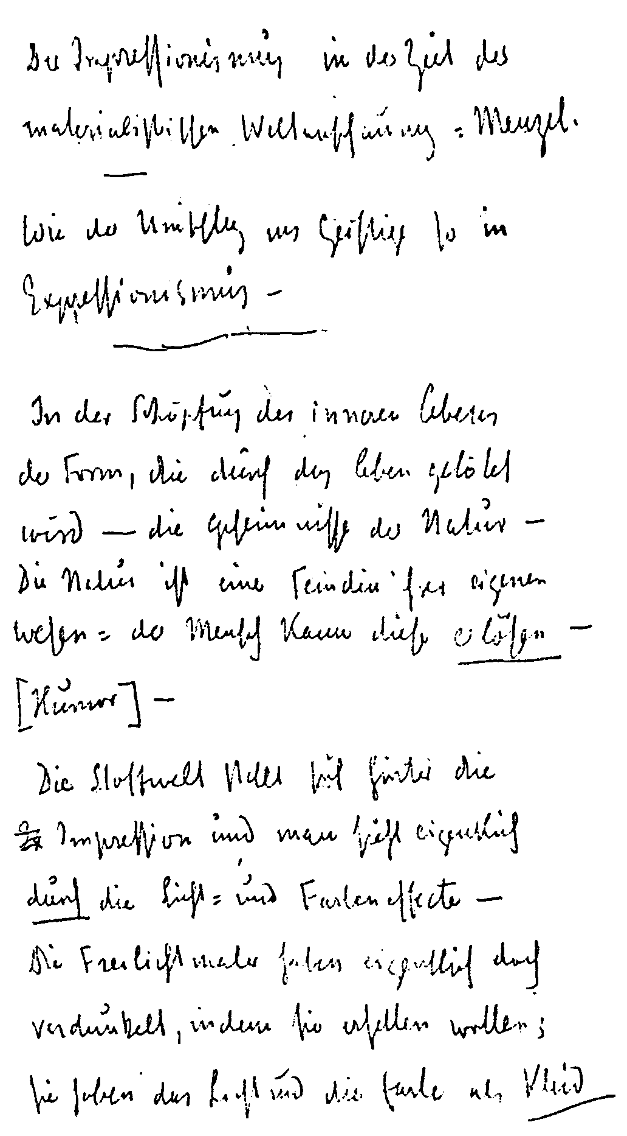
Der Impressionismus: in der Zeit der / materialistischen Weltanschauung = Menzel.
Wie der Umschlag ins Geistige so in / Expressionismus —
In der Schöpfung des inneren Lebens / der Form, die durch das Leben getötet / wird — die Geheimnisse
der Natur — / Die Natur ist eine Feindin ihrer eigenen / Wesen = der Mensch kann diese erlösen - l
[Humor] -
Die Stoffwelt stellt sich hinter die / Impression und man sieht eigentlich / durch die Licht- und
Farbeneffekte - / Die Freilichtmaler haben eigentlich doch / verdunkelt, indem sie erhellen wollen; / sie
haben das Licht und die Farbe als Kleid
300 Farbenerkenntnis und künstlerisches Schaffen
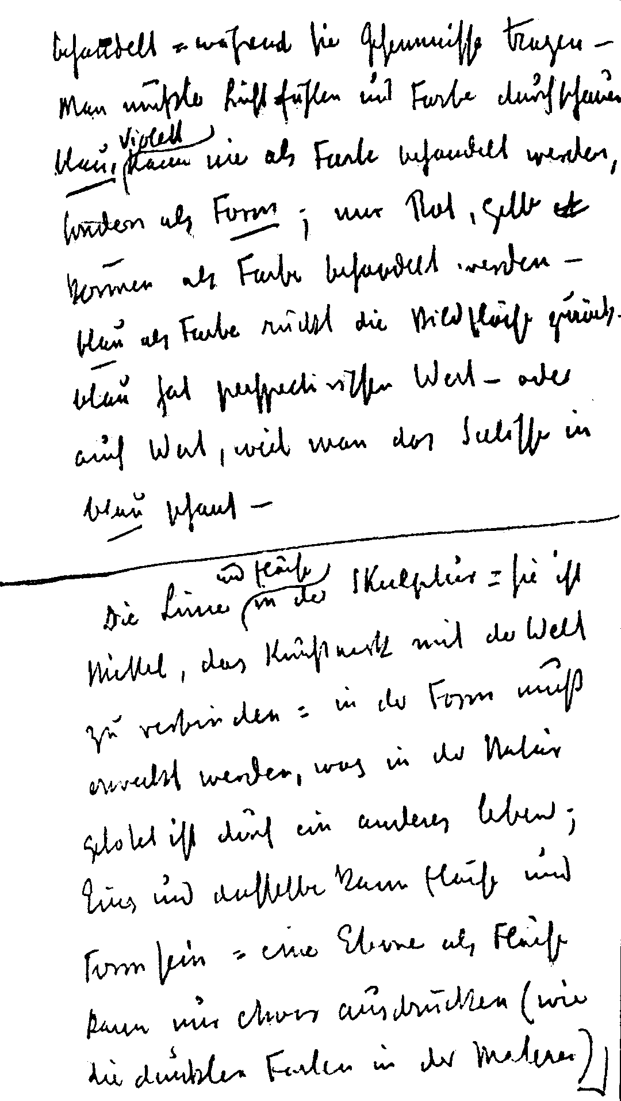
behandelt — während sie Geheimnisse tragen - / Man müßte Licht fühlen und Farbe durchschauen, / blau,
violett kann nie als Farbe behandelt werden, / sondern als Form; nur Rot, Gelb / können als Farbe
behandelt werden - / blau als Farbe rückt die Bildfläche zurück - / blau hat perspektivischen Wert - oder
/ auch Wert, weil man das Seelische in / blau schaut -
Die Linie und Fläche in der Skulptur = sie ist / Mittel, das Kunstwerk mit der Welt / zu verbinden = in der
Form muß / erweckt werden, was in der Natur / getötet ist durch ein anderes Leben; / Eins und dasselbe
kann Fläche und / Form sein = eine Ebene als Fläche / kann nur etwas ausdrücken (wie / die dunklen
Farben in der Malerei)
Grundlagen zu einer Farbenlehre für künstlerisches Schaffen 301
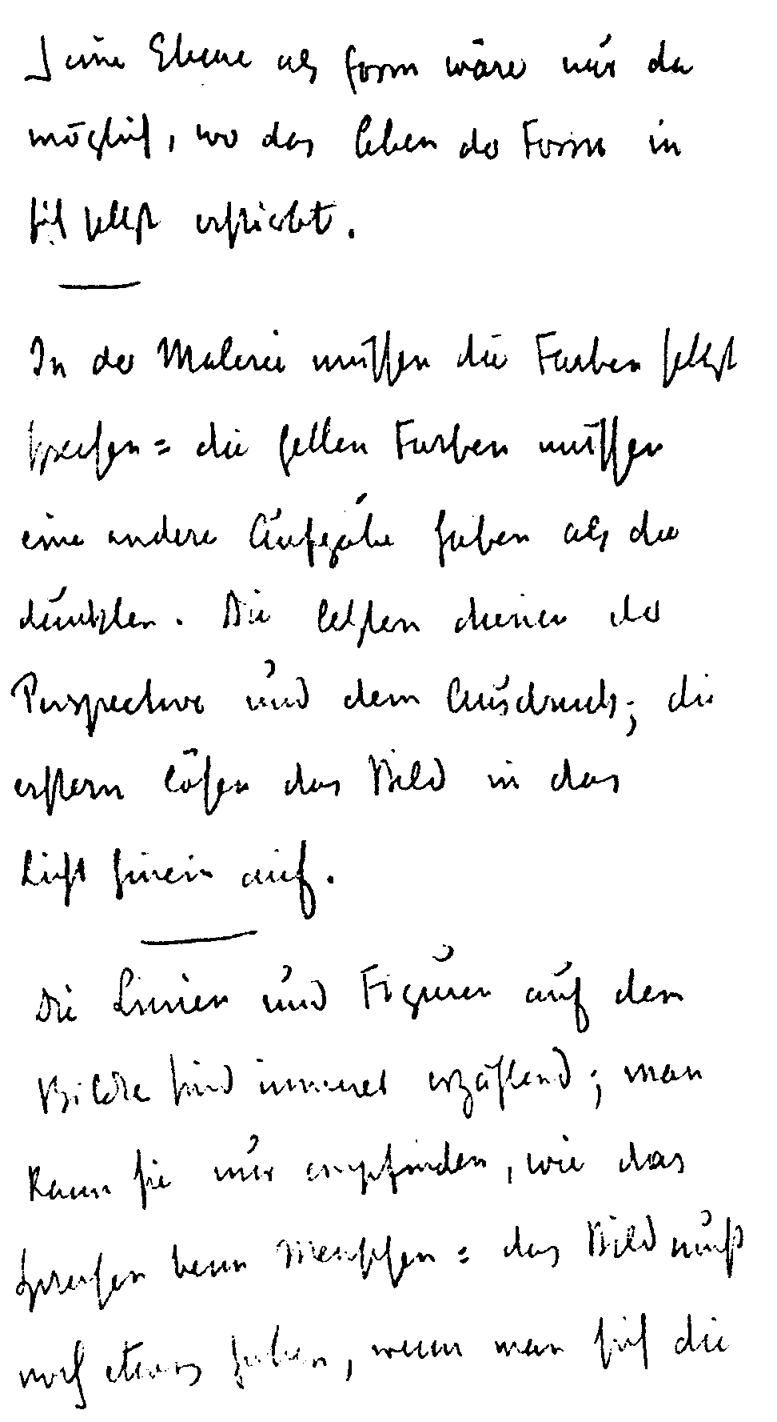
eine Ebene als Form wäre nur da / möglich, wo das Leben der Form in / sich selbst erstirbt.
In der Malerei müssen die Farben selbst / sprechen = die hellen Farben müssen / eine andere Aufgabe
haben als die / dunklen. Die letzten dienen der / Perspektive und dem Ausdruck; die / erstem lösen das
Bild in das / Licht hinein auf.
Die Linien und Figuren auf dem / Bilde sind immer erzählend; man / kann sie nur empfinden, wie das /
Sprechen beim Menschen = das Bild muß / noch etwas haben, wenn man sich die
302 Farbenerkenntnis und künstlerisches Schaffen
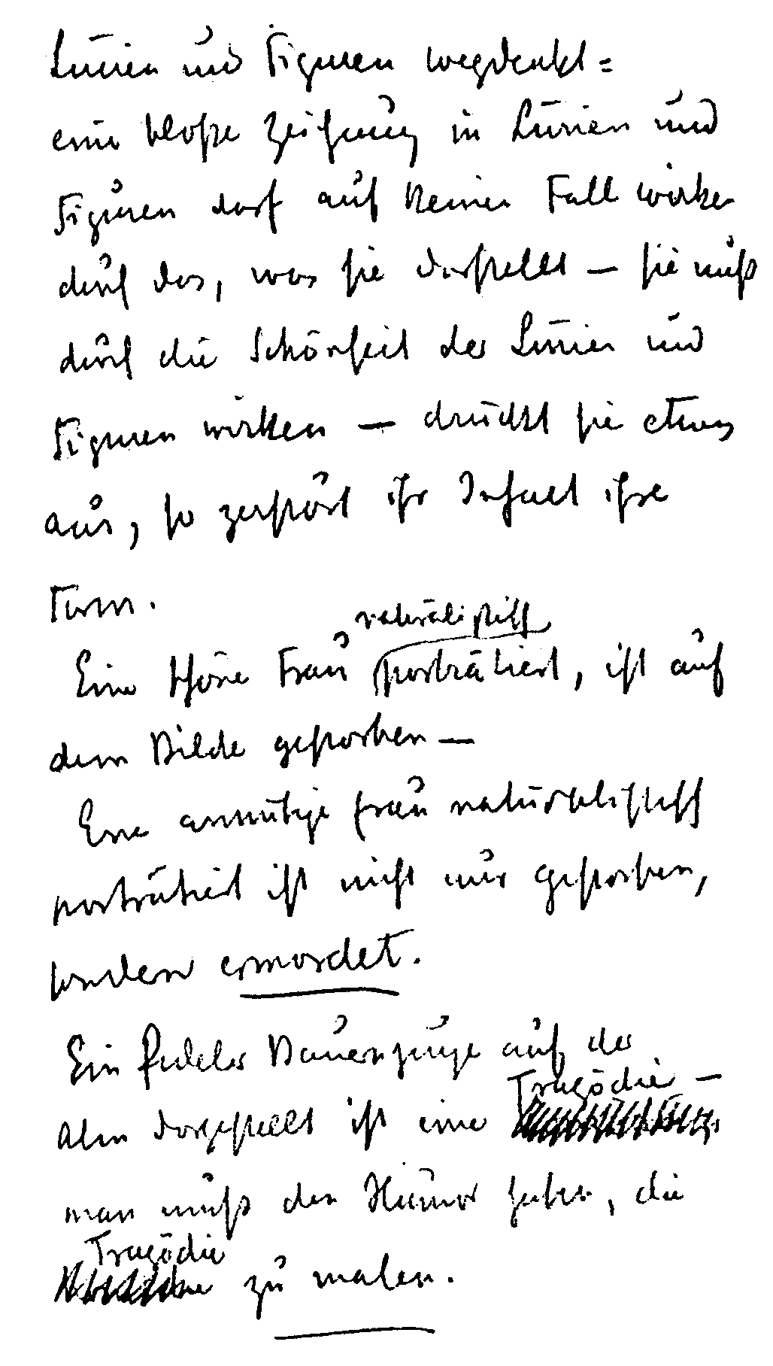
Linien und Figuren wegdenkt = / eine bloße Zeichnung in Linien und / Figuren darf auf keinen Fall
wirken / durch das, was sie darstellt - sie muß / durch die Schönheit der Linien und / Figuren wirken -
drückt sie etwas / aus, so zerstört ihr Inhalt ihre / Form.
Eine schöne Frau naturalistisch porträtiert, ist auf / dem Bilde gestorben - / Eine anmutige Frau
naturalistisch / porträtiert ist nicht nur gestorben, / sondern ermordet.
Ein fideler Bauernjunge auf der / Alm dargestellt ist eine Tragödie - / man muß den Humor haben, die /
Tragödie zu malen.
Grundlagen zu einer Farbenlehre für künstlerisches Schaffen 303
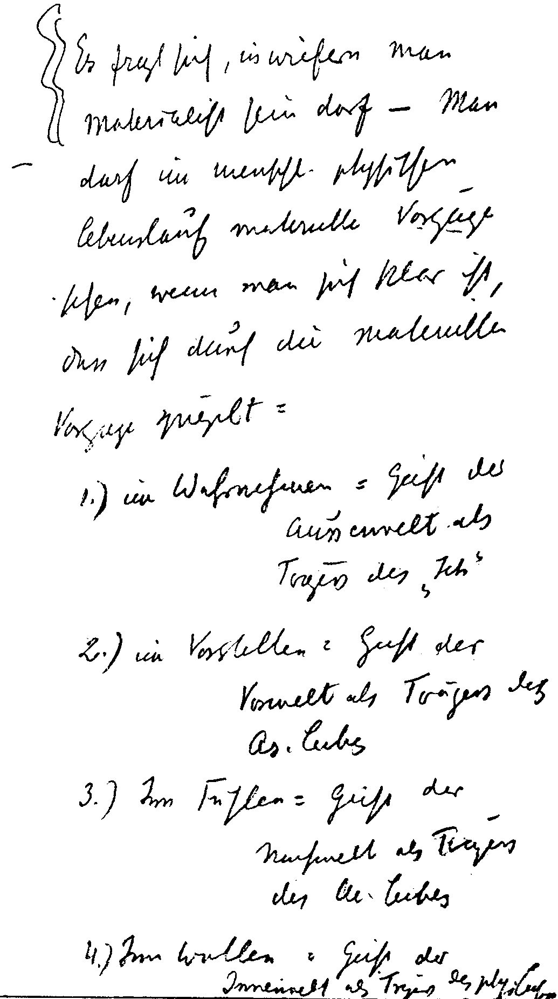
Es fragt sich, inwiefern man / Materialist sein darf - Man / darf im menschl. physischen / Lebenslauf
materielle Vorgänge / sehen, wenn man sich klar ist, / daß sich durch die materiellen / Vorgänge spiegelt:
- im Wahrnehmen = Geist der / Außenwelt als / Träger des «Ich»
- im Vorstellen = Geist der / Vorwelt als Träger des / Astralleibes
- Im Fühlen = Geist der / Nachwelt als Träger / des Ätherleibes
- im Wollen = Geist der / Innenwelt als Träger des phys. Leibes
304 Farbenerkenntnis und künstlerisches Schaffen
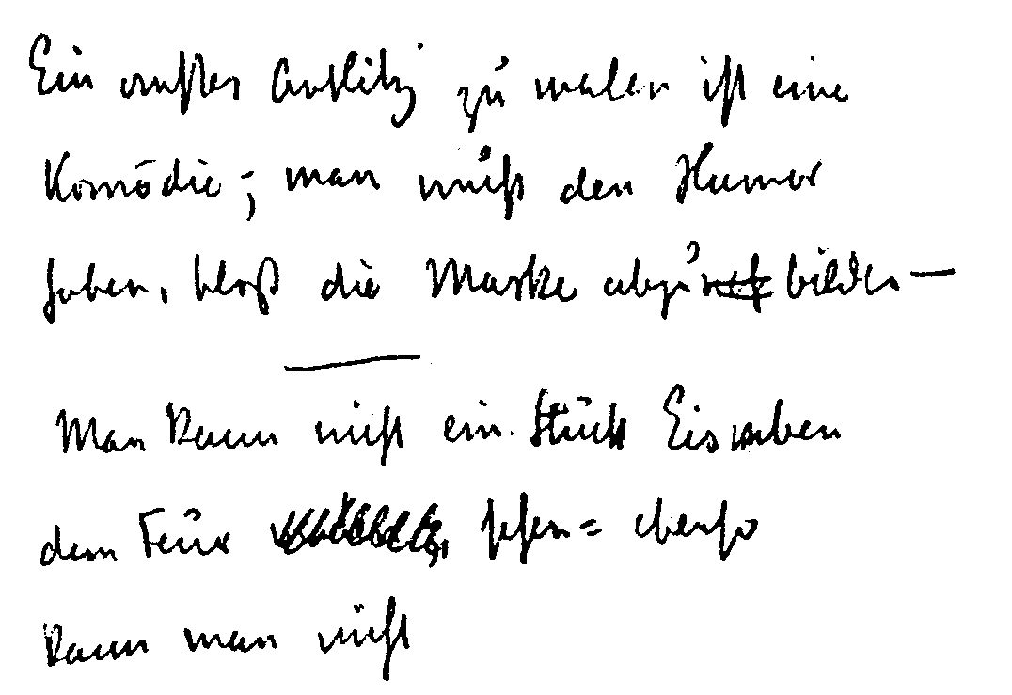
Ein ernstes Antlitz zu malen ist eine / Komödie; man muß den Humor / haben, bloß die Maske
abzubilden - / Man kann nicht ein Stück Eis neben / dem Feuer sehen = ebenso / kann man nicht
Grundlagen zu einer Farbenlehre für künstlerisches Schaffen 305
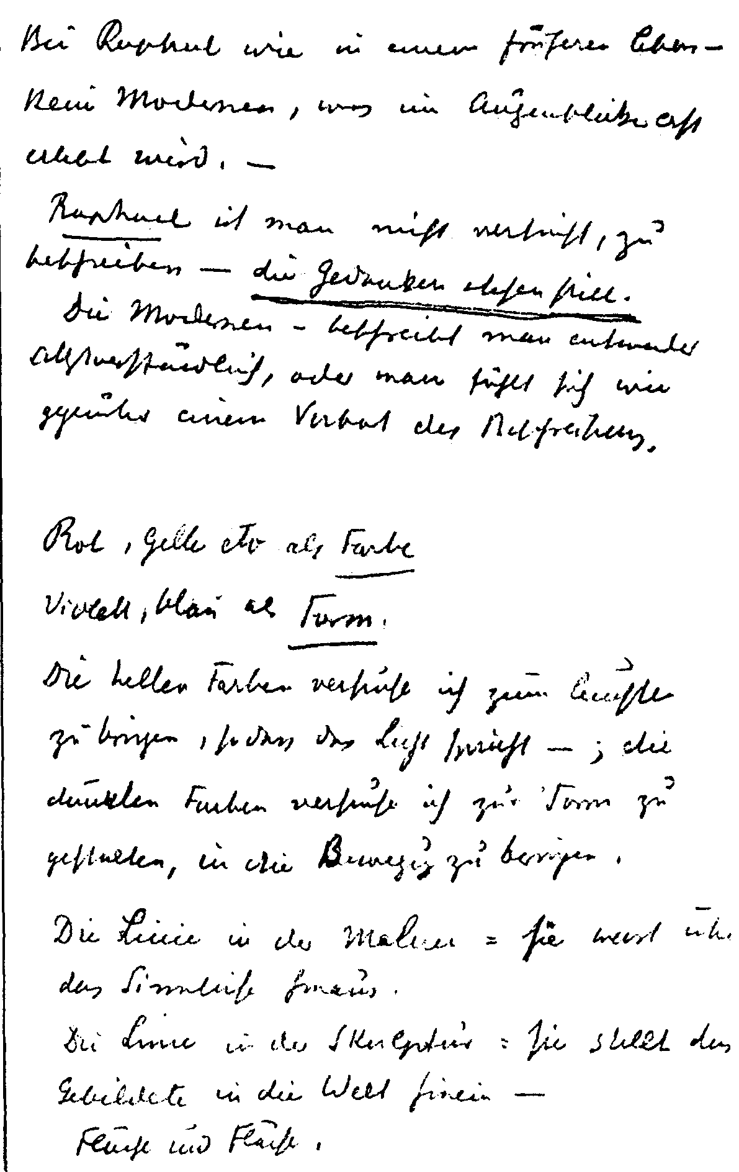
Bei Raphael wie in einem früheren Leben - / Kein Modernes, was im Augenblicke erst / erlebt wird. -
Raphael ist man nicht versucht, zu / beschreiben - die Gedanken stehen still, / Die Modernen - beschreibt
man entweder / selbstverständlich, oder man fühlt sich wie / gegenüber einem Verbot des Beschreibens.
Rot, Gelb etc. als Farbe l violett, blau als Form, / Die hellen Farben versuche ich zum Leuchten / zu
bringen, so daß das Licht spricht-; die / dunklen Farben versuche ich zur Form zu / gestalten, m die
Bewegung zu bringen.
Die Linie in der Malerei = sie weist über / das Sinnliche hinaus.
Die Linie in der Skulptur = sie stellt das / Gebildete in die Welt hinein - / Fläche und Fläche.
306 Farbenerkenntnis und künstlerisches Schaffen
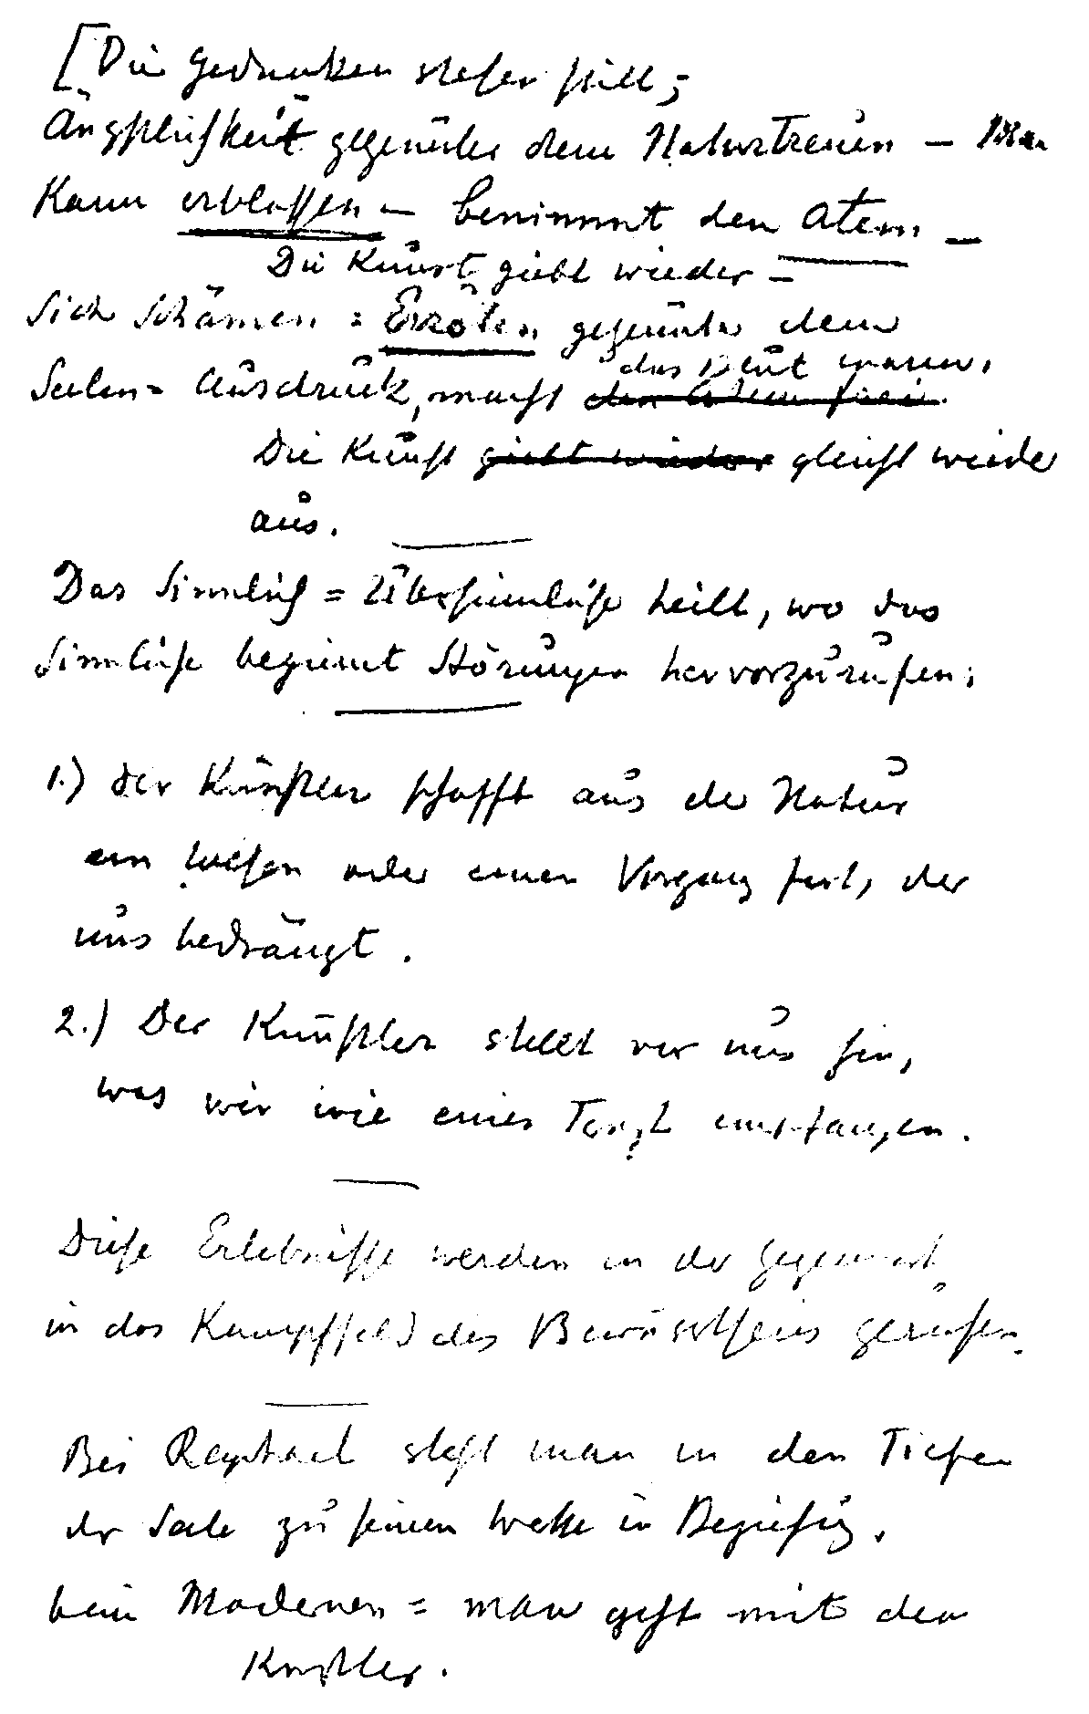
[Die Gedanken stehen still; / Ängstlichkeit gegenüber dem Naturtreuen - Man / kann erblassen -
benimmt den Atem - l Die Kunst gibt wieder - / Sich Schämen = Erröten gegenüber dem / Seelen-
Ausdruck, macht das Blut warm. / Die Kunst gleicht wieder aus.
Das Sinnlich=Übersinnliche heilt, wo das / Sinnliche beginnt Störungen hervorzurufen.
- Der Künstler schafft aus der Natur / ein Wesen oder einen Vorgang fort, der / uns bedrängt.
- Der Künstler stellt vor uns hin, / was wir wie einen Text empfangen. / Diese Erlebnisse werden in der
Gegenwart / in das Kampffeld des Bewußtseins gerufen. / Bei Raphael steht man in den Tiefen / der Seele
zu seinem Werke in Beziehung. / beim Modernen = man geht mit dem / Künstler.
Grundlagen zu, einer Farbenlehre für künstlerisches Schaffen 307
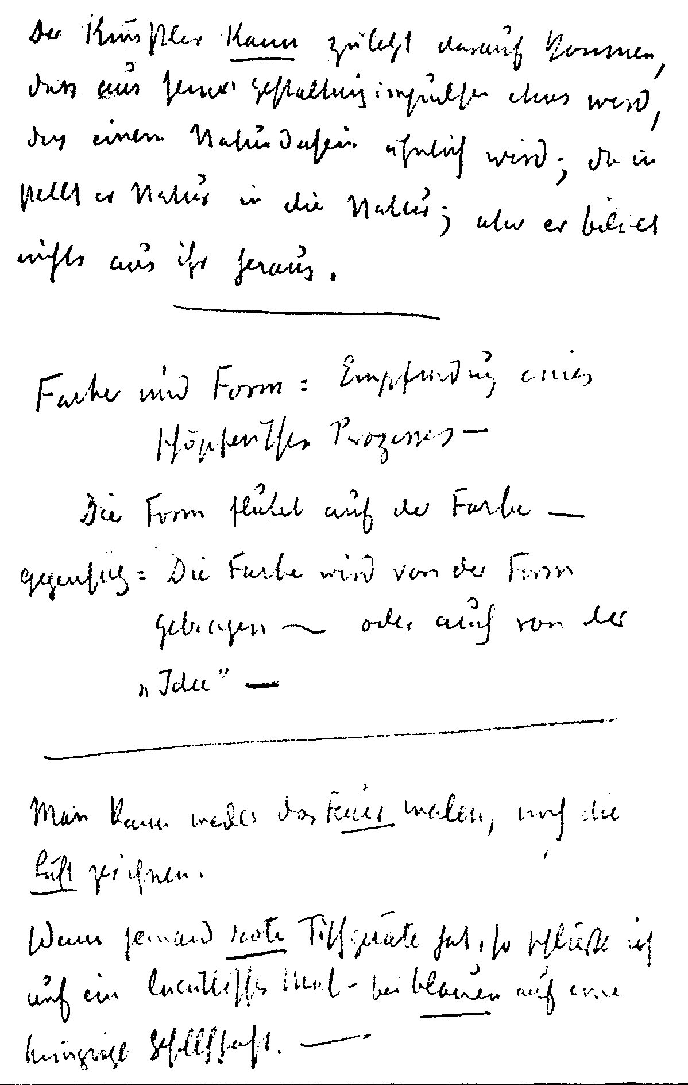
Der Künstler kann zuletzt darauf kommen, / daß aus seinen Gestaltungsimpulsen etwas wird, / das einem
Naturdasein ähnlich wird; dann / stellt er Natur in die Natur; aber er bildet / nichts aus ihr heraus.
Farbe und Form = Empfindung eines / schöpferischen Prozesses — / Die Form flutet auf der Farbe - /
Gegensatz = Die Farbe wird von der Form / getragen oder auch von der / «Idee» - - -
Man kann weder das Feuer malen, noch die / Luft zeichnen.
Wenn jemand rote Tischgeräte hat, so schließe ich / auf ein lucullisches Mahl - bei blauen auf eine /
hungrige Gesellschaft.- - -
308 Farbenerkenntnis und künstlerisches Schaffen
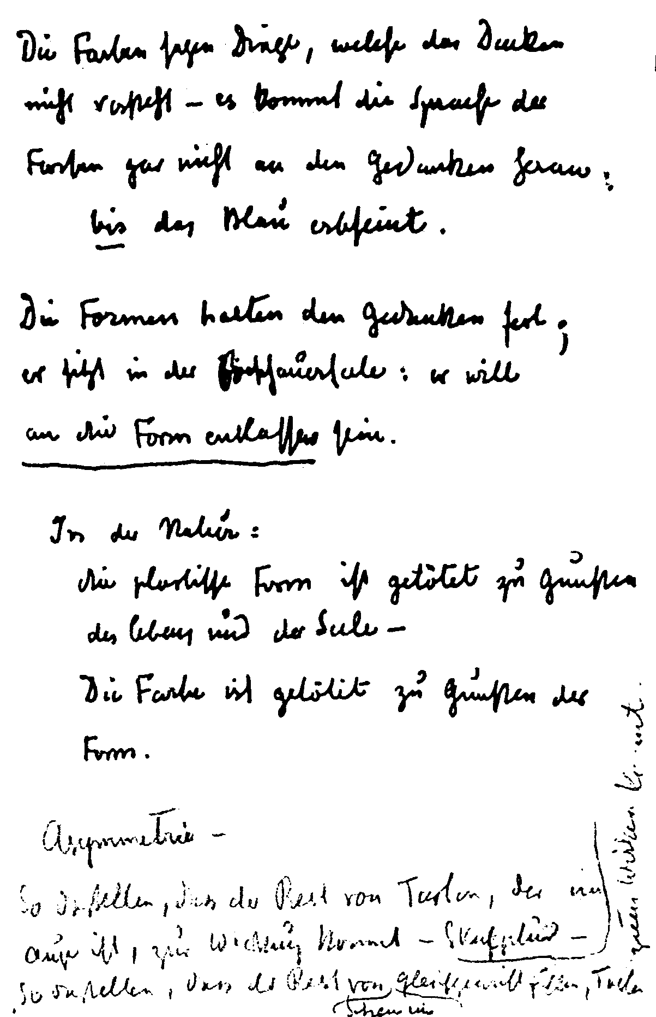
Die Farben sagen Dinge, welche das Denken / nicht versteht - es kommt die Sprache der / Farben gar
nicht an den Gedanken heran: / bis das Blau erscheint.
Die Formen halten den Gedanken fest; / er sitzt in der Beschauerseele: er will / an die Form entlassen sein.
In der Natur = / die plastische Form ist getötet zu Gunsten / des Lebens und der Seele - / Die Farbe ist
getötet zu Gunsten der / Form.
Asymmetrie — / So darstellen, daß der Rest von Tasten, der im / Auge ist, zur Wirkung kommt -
Skulptur — / so darstellen, daß der Rest von Sehen im / Gleichgewichtfühlen, Tasten zum Wirken kommt.
Grundlagen zu einer Farbenlehre für künstlerisches Schaffen 309
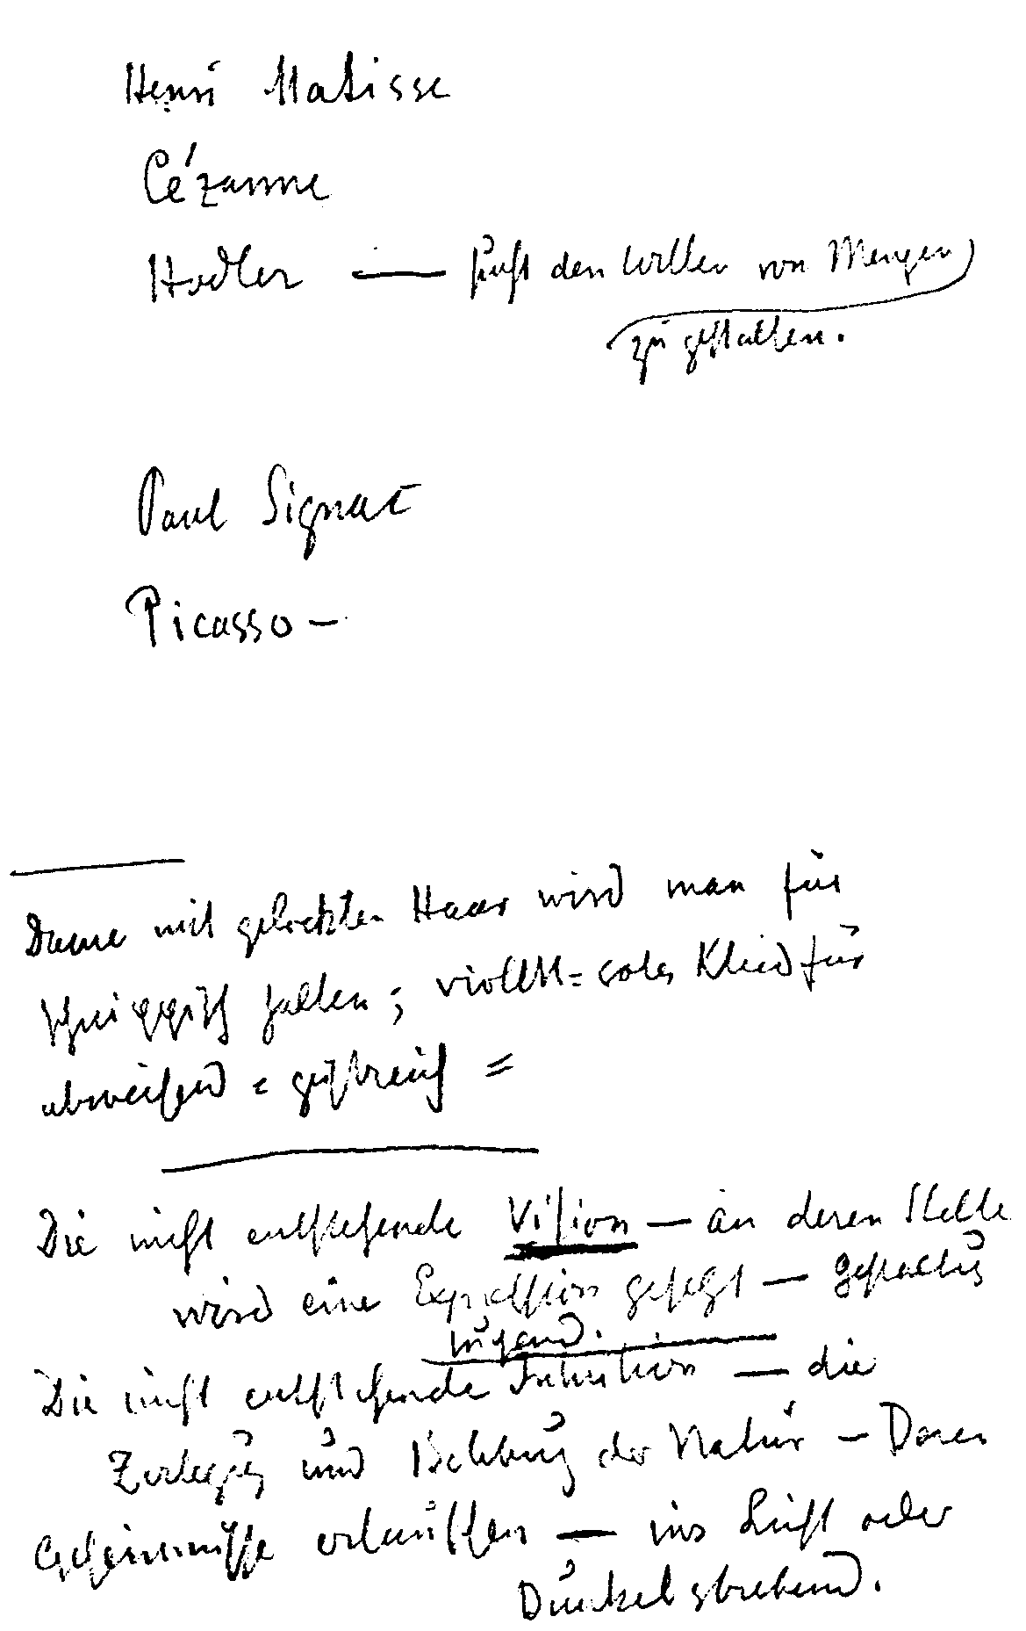
Henri Matisse / Cezanne / Hodler - sucht den Willen von Mengen zu gestalten. / Paul Signac / Picasso -
Dame mit gelocktem Haar wird man für / schnippisch halten; violett-rotes Kleid für / abweisend =
geistreich =
Die nicht entstehende Vision — an deren Stelle / wird eine Expression gesetzt - Gestaltung / suchend.
Die nicht entstehende Intuition - die / Zerlegung und Belebung der Natur — Deren / Geheimnisse
erlauschen - ins Licht oder / Dunkel strebend.
310 Farbenerkenntnis und künstlerisches Schaffen
Handschriftliche Aufzeichnungen
zu den drei Vorträgen
«Das Wesen der Farben»
Dornach, 6., 7., 8. Mai 1921
Notizbuch-Archivnummer 306
Grundlagen z« einer Farbenlehre für künstlerisches Schaffen 311
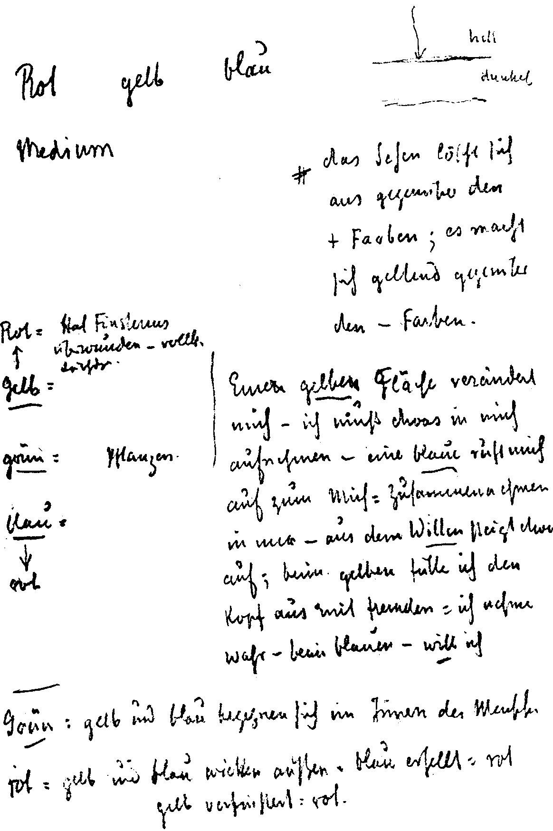
Rot gelb blau / hell / dunkel / Medium Das Sehen löscht sich / aus gegenüber den / + [positiven]
Farben; es macht sich geltend gegenüber / den - [negativen] Farben.
Rot: Hat Finsternis / überwunden - vollk.fommen] / durchdrungen] / Gelb: Eine gelbe Fläche verändert
/ mich - ich muß etwas in mich / Grün: Pflanzen aufnehmen - eine blaue ruft mich / auf zum Mich-
Zusammennehmen / Blau: Rot in mir - aus dem Willen steigt etwas / auf; beim Gelben fülle ich den /
Kopf aus mit Fremden = / ich nehme / wahr - beim Blauen - will ich
Grün: gelb und blau begegnen sich im Innern des Menschen
Rot: gelb und blau wirken außen, blau erhellt = rot / gelb verfinstert = rot
312 Farbenerkenntnis und künstlerisches Schaffen
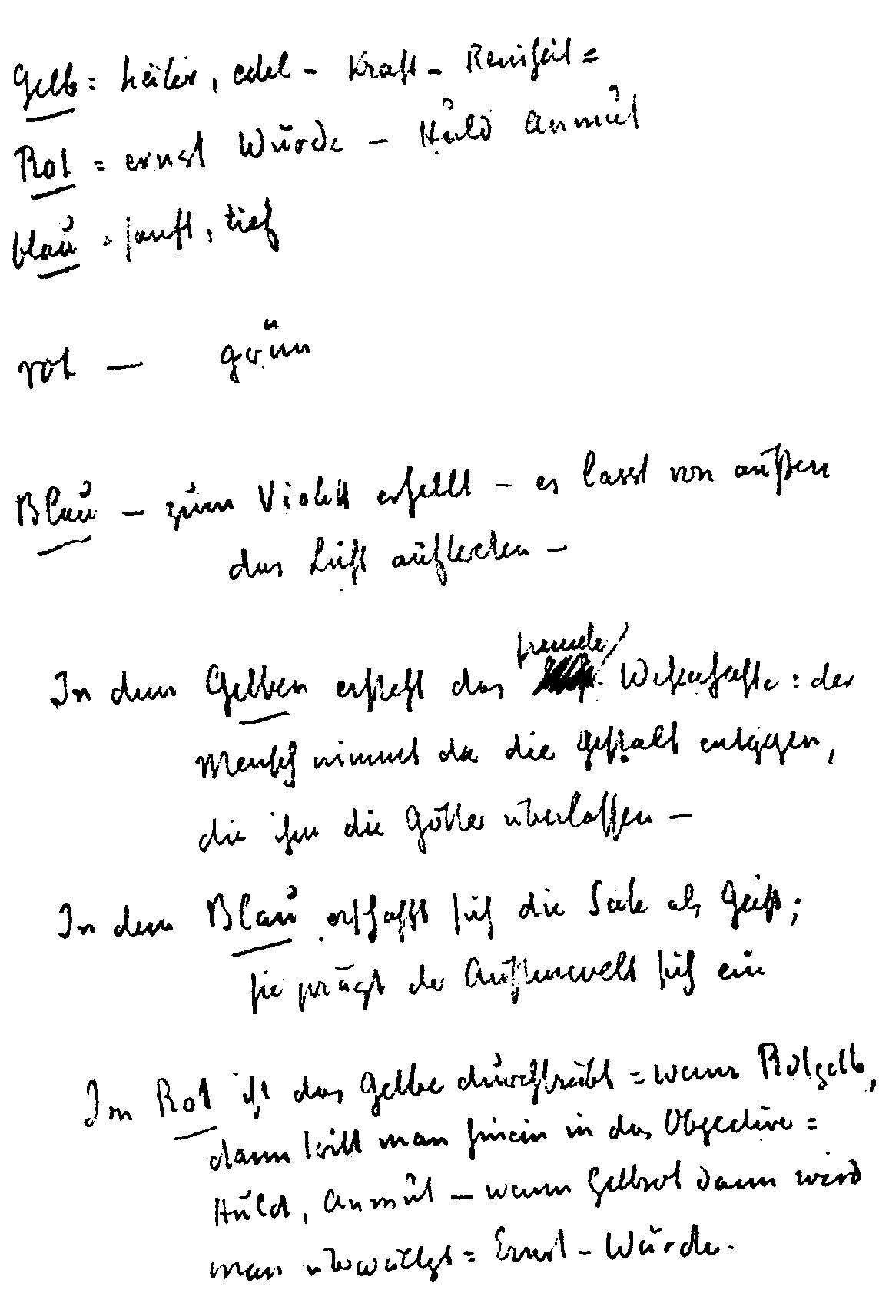
Gelb: heiter, edel - Kraft - Reinheit = / Rot: Ernst, Würde - Huld Anmut
Blau: sanft, tief / rot - grün
Blau - zum Violett erhellt - es läßt von außen / das Licht auftreten -
In dem Gelben ersteht das fremde Wesenhafte: der / Mensch nimmt da die Gestalt entgegen, / die ihm die
Götter überlassen - / In dem Blau erschafft sich die Seele als Geist; / sie prägt der Außenwelt sich ein
Im Rot ist das Gelbe durchtrübt: wenn Rotgelb, / dann tritt man hinein in das Objektive: / Huld, Anmut
- wenn Gelbrot dann wird / man überwältigt: Ernst - Würde.
Grundlagen zu einer Farbenlehre für künstlerisches Schaffen 313
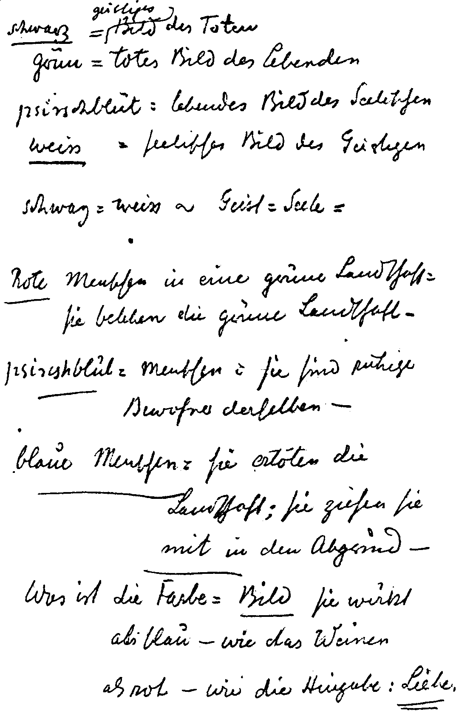
Schwarz: geistiges Bild des Toten / Grün: totes Bild des Lebenden / Pfirsichblüt: lebendes Bild des
Seelischen / Weiß: seelisches Bild des Geistigen / Schwarz=Weiß - Geist=Seele =
Rote Menschen in eine grüne Landschaft: / sie beleben die grüne Landschaft -
Pfirsichblüt=Menschen: sie sind ruhige / Bewohner derselben -
blaue Menschen: sie ertöten die / Landschaft; sie ziehen sie / mit in den Abgrund-
Was ist die Farbe: Bild sie wirkt / als blau - wie das Weinen / als rot - wie die Hingabe: Liebe.
314 Farbenerkenntnis und künstlerisches Schaffen
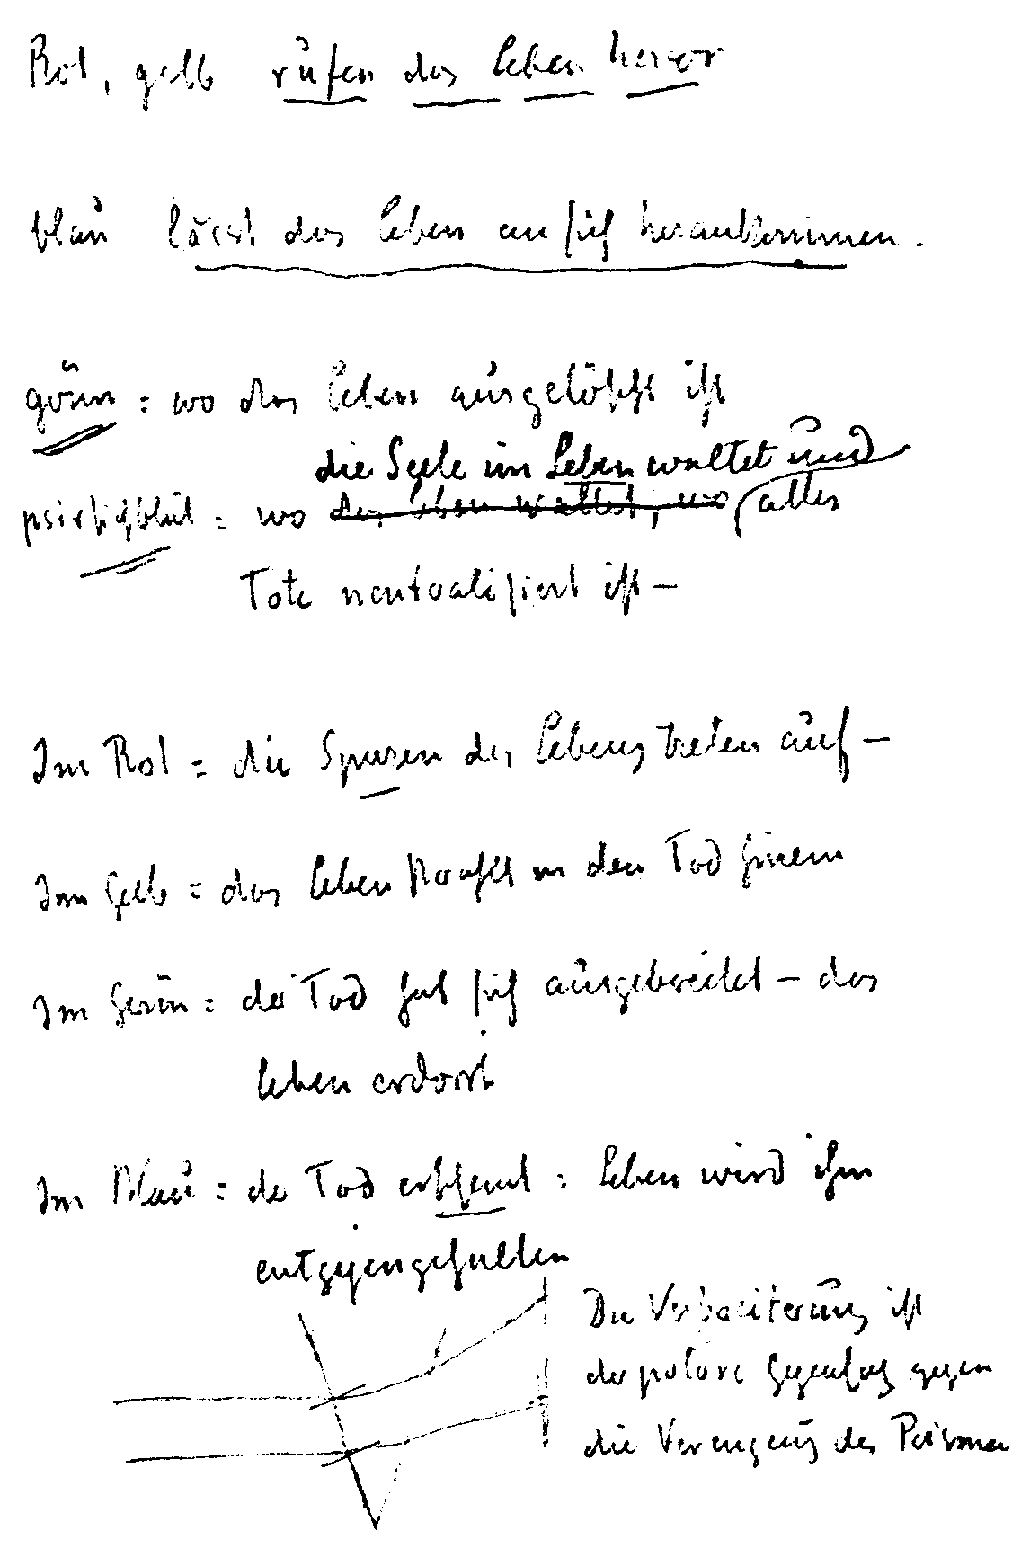
Rot, Gelb rufen das Leben hervor / Blau läßt das Leben an sich herankommen / Grün: wo das Leben
ausgelöscht ist / Pfirsichblüt: wo die Seele im Leben waltet und alles / Tote neutralisiert ist-
Im Rot: die Spuren des Lebens treten auf — / Im Gelb: das Leben strahlt in den Tod hinein / Im Grün: der
Tod hat sich ausgebreitet — das / Leben erdorrt
Im Blau: der Tod erscheint: Leben wird ihm / entgegengehalten
Die Verbreiterung ist / der polare Gegensatz gegen / die Verengung des Prisma
Grundlagen zu einer Farbenlehre für künstlerisches Schaffen 315
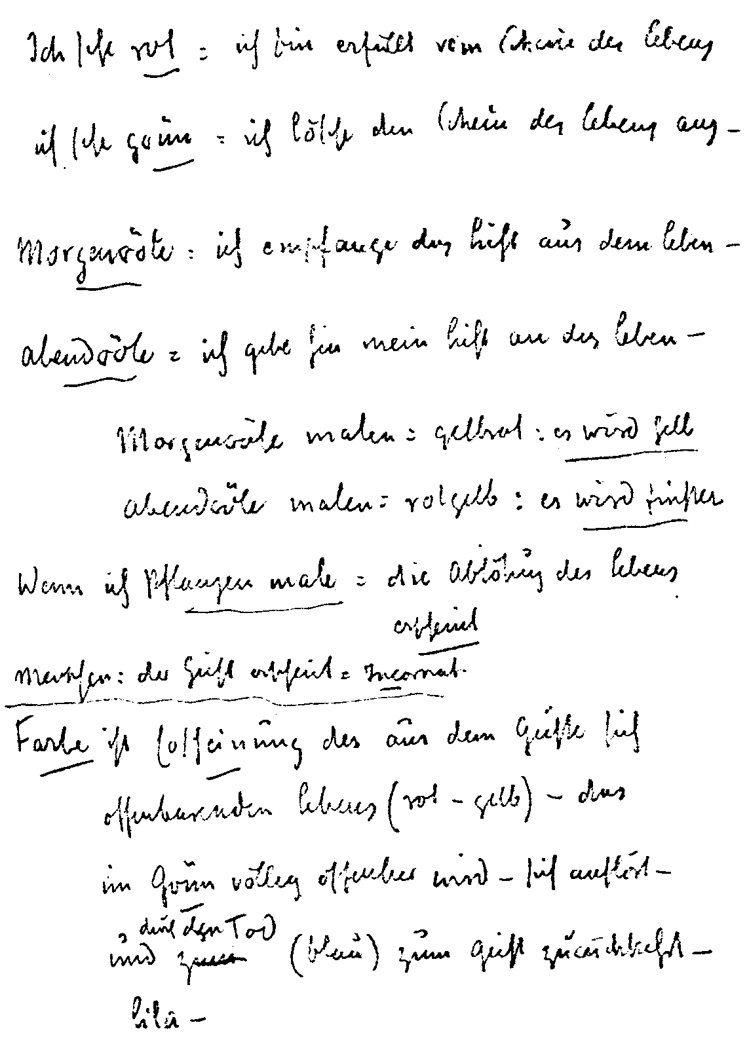
Ich sehe rot: ich bin erfüllt vom Schein des Lebens / ich sehe grün: ich lösche den Schein des Lebens aus -
Morgenröte: ich empfange das Licht aus dem Leben - / Abendröte: ich gebe hin mein Licht an das
Leben - / Morgenröte malen = gelbrot: es wird hell / Abendröte malen = rotgelb: es wird finster.
Wenn ich Pflanzen male: die Abtötung des Lebens / erscheint / Menschen: der Geist erscheint: Inkarnat.
Farbe ist Erscheinung des aus dem Geiste sich / offenbarenden Lebens (rot - gelb) - das / im Grün völlig
offenbar wird — sich auflöst — / und durch den Tod (blau) zum Geist zurückkehrt — / lila -
316 Farbenerkenntnis und künstlerisches Schaffen
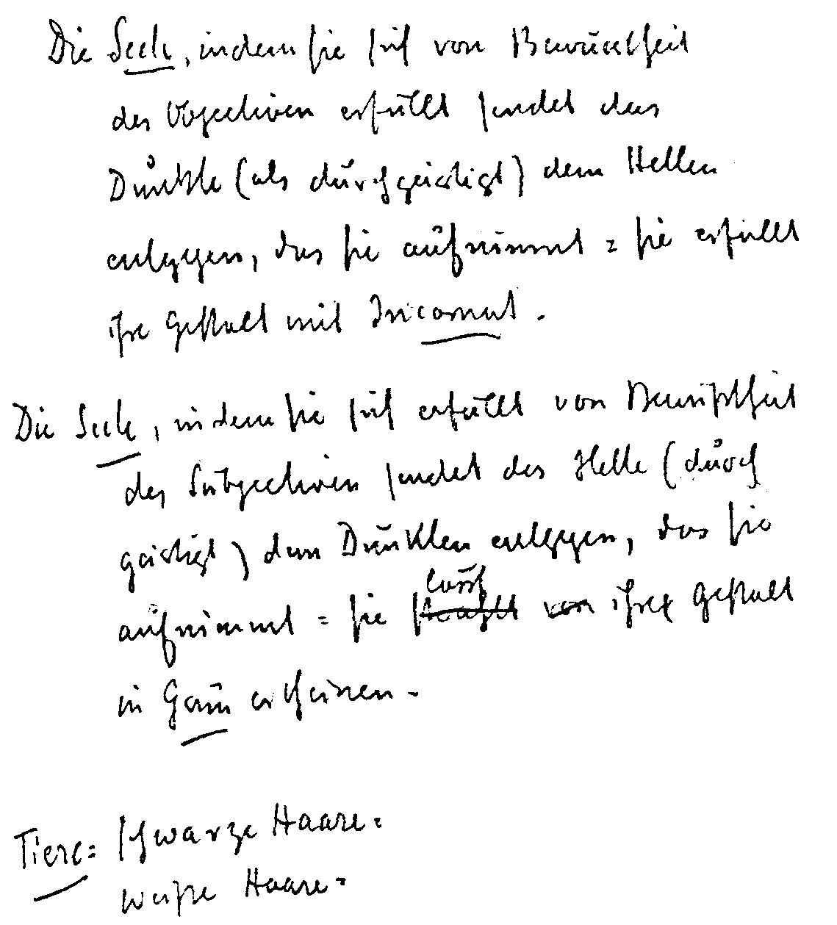
Die Seele, indem sie sich von Bewußtheit / des Objektiven erfüllt sendet das / Dunkle (als durchgeistigt)
dem Hellen / entgegen, das sie aufnimmt = sie erfüllt / ihre Gestalt mit Inkarnat.
Die Seele, indem sie sich erfüllt von Bewußtheit / des Subjektiven sendet das Helle (durch / geistigt) dem
Dunklen entgegen, das sie / aufnimmt = sie läßt ihre Gestalt / in Grün erscheinen.
Tiere: schwarze Haare / weiße Haare
Grundlagen zu einer Farbenlehre für künstlerisches Schaffen 317
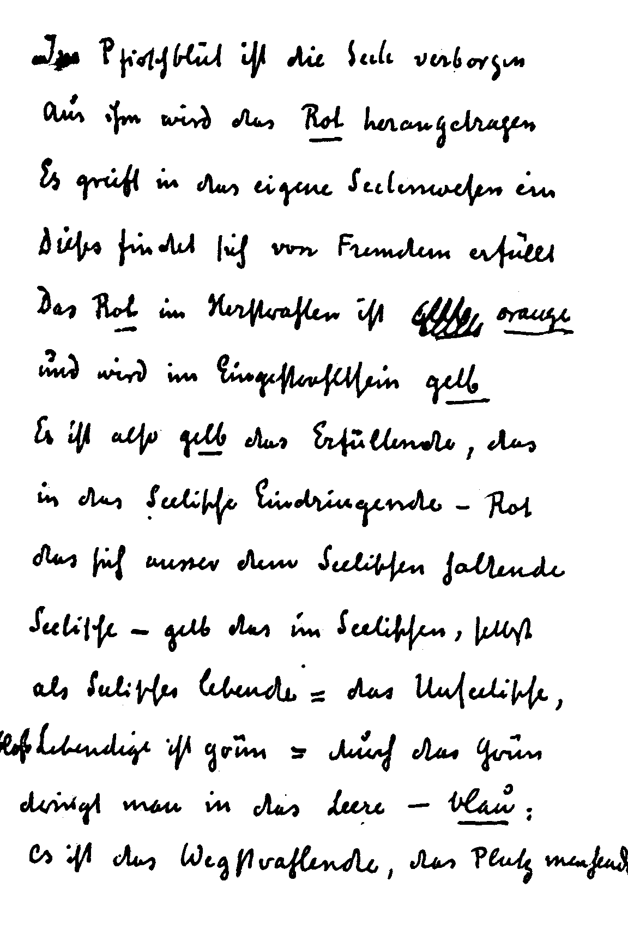
Im Pfirsichblüt ist die Seele verborgen / Aus ihm wird das Rot herangetragen / Es greift in das eigene
Seelenwesen ein / Dieses findet sich von Fremdem erfüllt / Das Rot im Herstrahlen ist orange / und wird
im Eingestrahltsein gelb / Es ist also gelb das Erfüllende, das / in das Seelische Eindringende - Rot / das
sich außer dem Seelischen haltende / Seelische - gelb das im Seelischen, selbst / als Seelisches lebende = das
Unseelische, / bloß Lebendige ist grün = durch das Grün / dringt man in das Leere - blau: / es ist das
Wegstrahlende, das Platz machende
318 Farbenerkenntnis und künstlerisches Schaffen
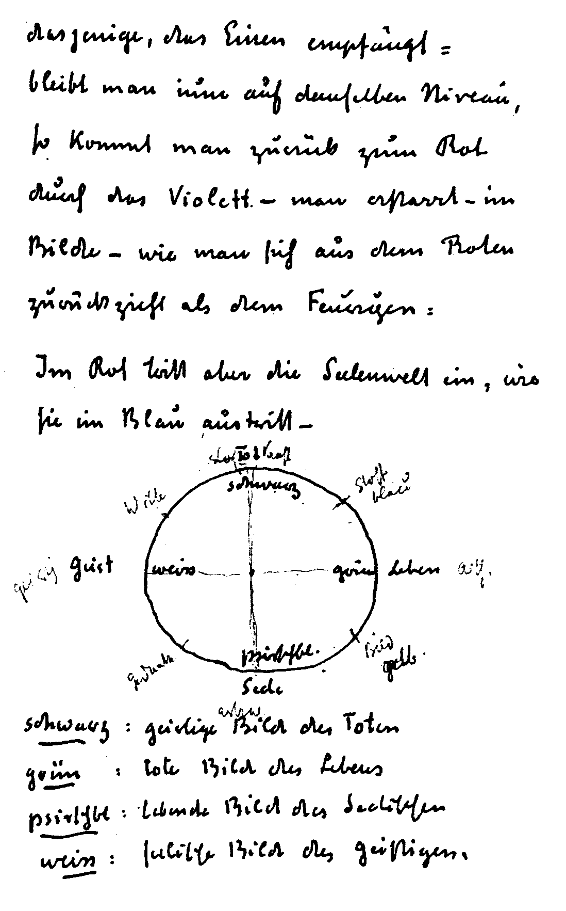
Zur Skizze: die heller erscheinenden Worte sind in Original mit Bleistift dazugesetzt worden.
dasjenige, das einen empfängt = / bleibt man nun auf demselben Niveau, / so kommt man zurück zum Rot
/ durch das Violett - man erstarrt — im / Bilde — wie man sich aus dem Roten / zurückzieht als dem
Feurigen:
Im Rot tritt aber die Seelenwelt ein, wie / sie im Blau austritt —
Stoff Tot Kraft schwarz / Wille / Stoff blau / geistig Geist weiß / grün Leben aeth[erisch] / Gedanke /
Pfirsichbl. / Seele astral / Bild gelb
schwarz: geistige Bild des Toten / grün: tote Bild des Lebens / pfirsichblüt: lebende Bild des Seelischen /
weiß: seelische Bild des Geistigen
Grundlagen zu einer Farbenlehre für künstlerisches Schaffen 319
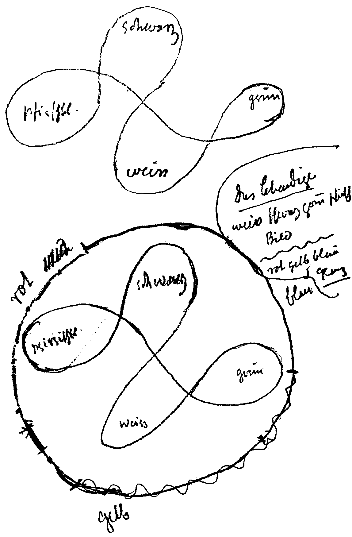
schwarz / pfirsichblüt / grün / weiß / Das Lebendige / weiß schwarz grün pfirsichbl. / Bild / rot gelb blau
/ Glanz / rot / schwarz / blau / pfirsichblüt / grün / weiß / gelb
320 Farbenerkenntnis und künstlerisches Schaffen
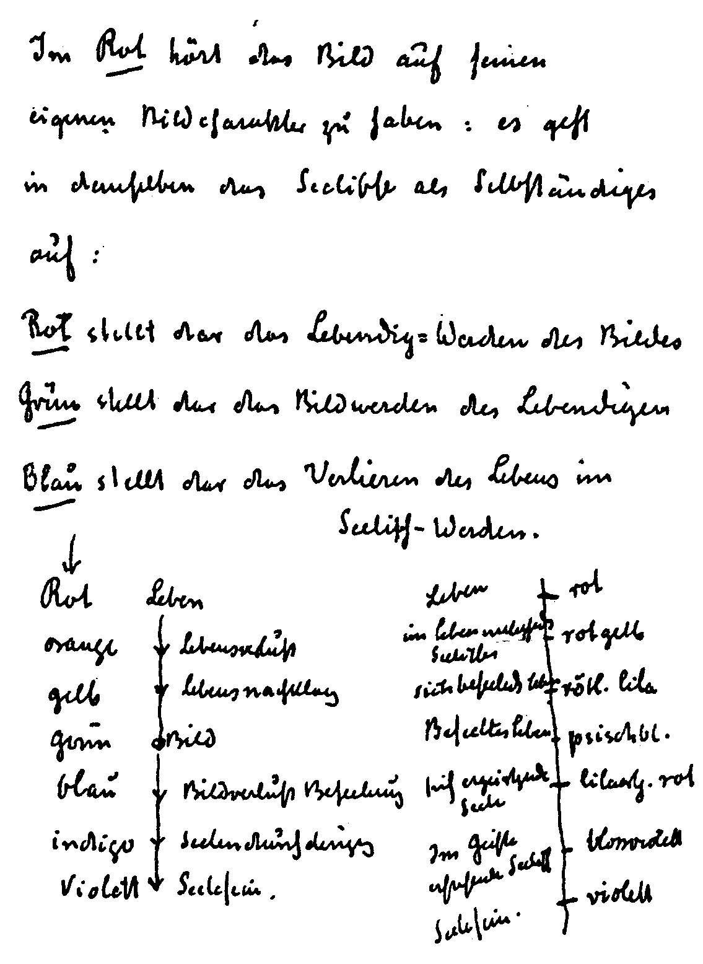
Im Rot hört das Bild auf seinen / eigenen Bildcharakter zu haben: es geht / in demselben das Seelische als
Selbständiges / auf:
Rot stellt dar das Lebendig-Werden des Bildes / Grün stellt dar das Bildwerden des Lebendigen / Blau
stellt dar das Verlieren des Lebens im / Seelisch-Werden.
Rot Leben / orange Lebensverlust / gelb Lebensnachklang / grün Bild / blau Bildverlust Beseelung /
indigo Seelendurchdringung / violett Seelesein.
Leben rot / im Leben verlassendes Seelisches rotgelb / sich beseelendes Leben rötl. lila / Beseeltes Leben
pfirsichblüt / sich ergeistigende Seele lilaartig rot / Im Geiste erstehende Seelische blaßviolett / Seelesein
violett
Grundlagen zu einer Farbenlehre für künstlerisches Schaffen 321
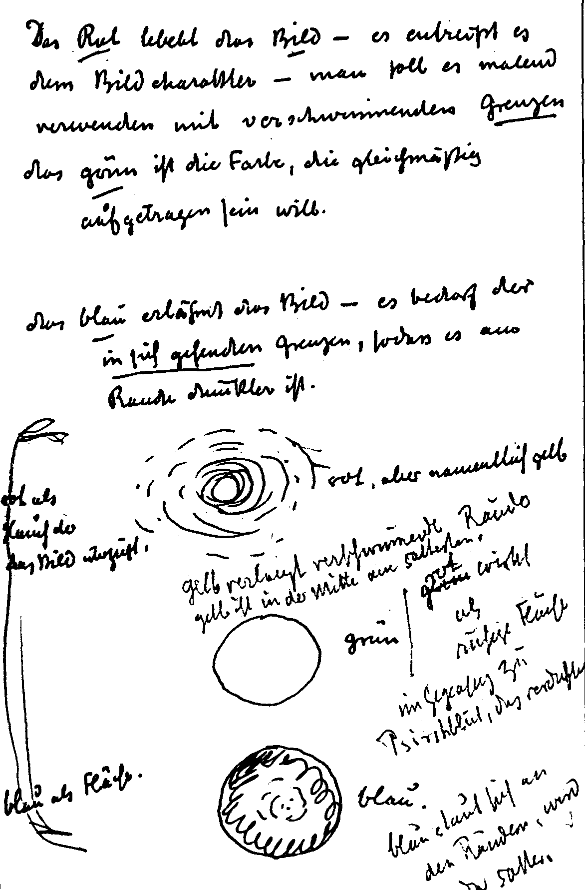
Das Rot belebt das Bild - es entreißt es / dem Bildcharakter - man soll es malend / verwenden mit
verschwimmenden Grenzen / das Grün ist die Farbe, die gleichmäßg / aufgetragen sein will.
das Blau erlahmt das Bild - es bedarf der / in sich gehenden Grenzen, so daß es am / Rande dunkler ist.
Rot als / Hauch der / das Bild überzieht / rot, aber namentlich gelb Gelb verlangt verschwimmende
Ränder / Gelb ist in der Mitte am sattesten
grün / Rot wirkt / als / ruhige Fläche / im Gegensatz zu / Pfirsichblüt, das verdichtet
Blau als Fläche / blau / Blau staut sich an / den Rändern, wird / da satter
322 Farbenerkenntnis und künstlerisches Schaffen
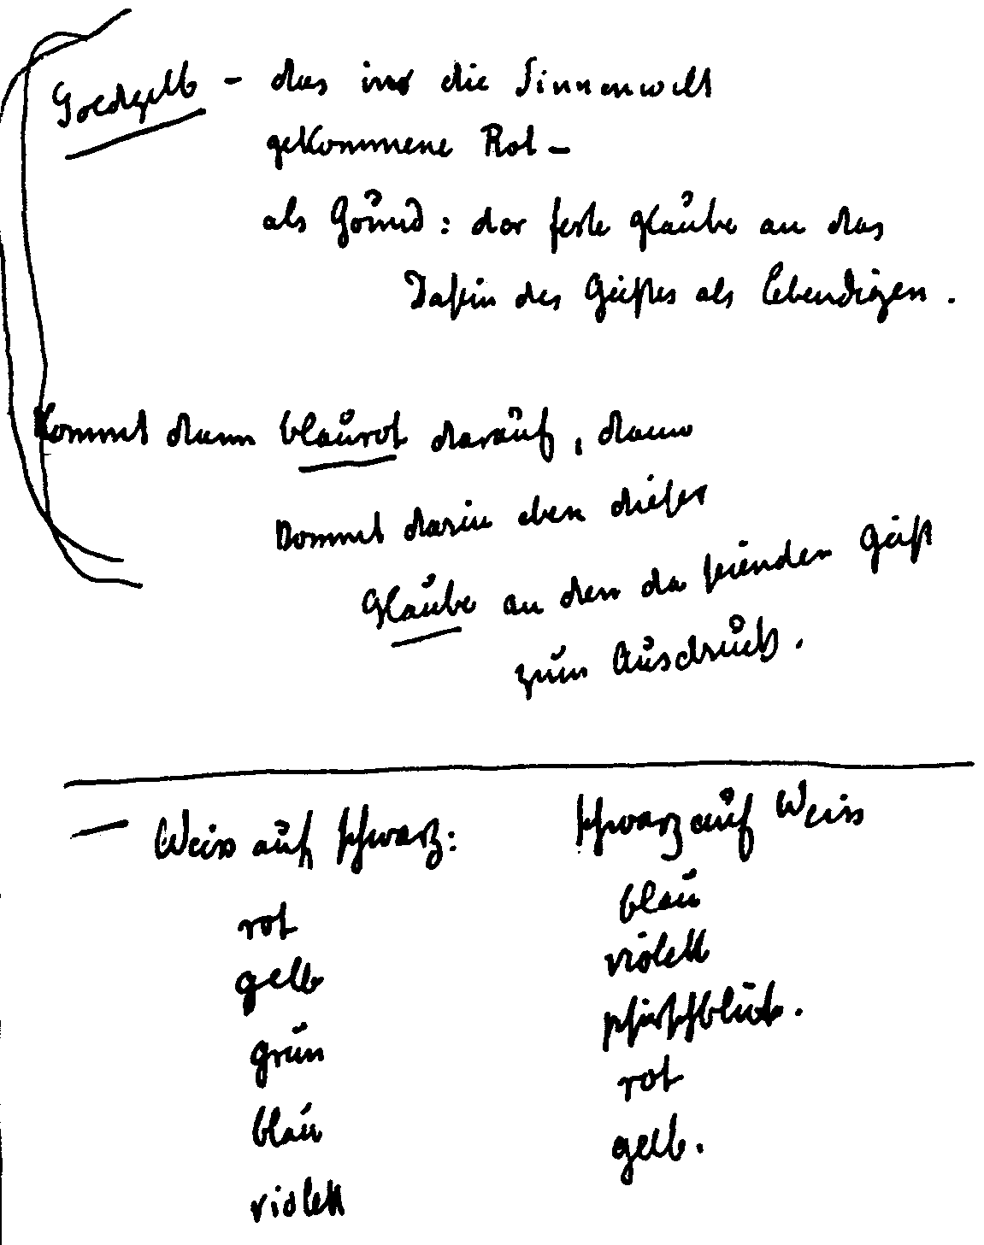
Goldgelb - das in die Sinnenwelt / gekommene Rot - / als Grund: der feste Glaube an das / Dasein des
Geistes als lebendigen.
Kommt dann Blaurot darauf, dann / kommt darin eben dieser / Glaube an den da seienden Geist / zum
Ausdruck.
Weiß auf Schwarz: / rot / gelb / grün / blau / violett
Schwarz auf Weiß / blau / violett / pfirsichblüt / rot / gelb
Grundlagen zu einer Farbenlehre für künstlerisches Schaffen 323
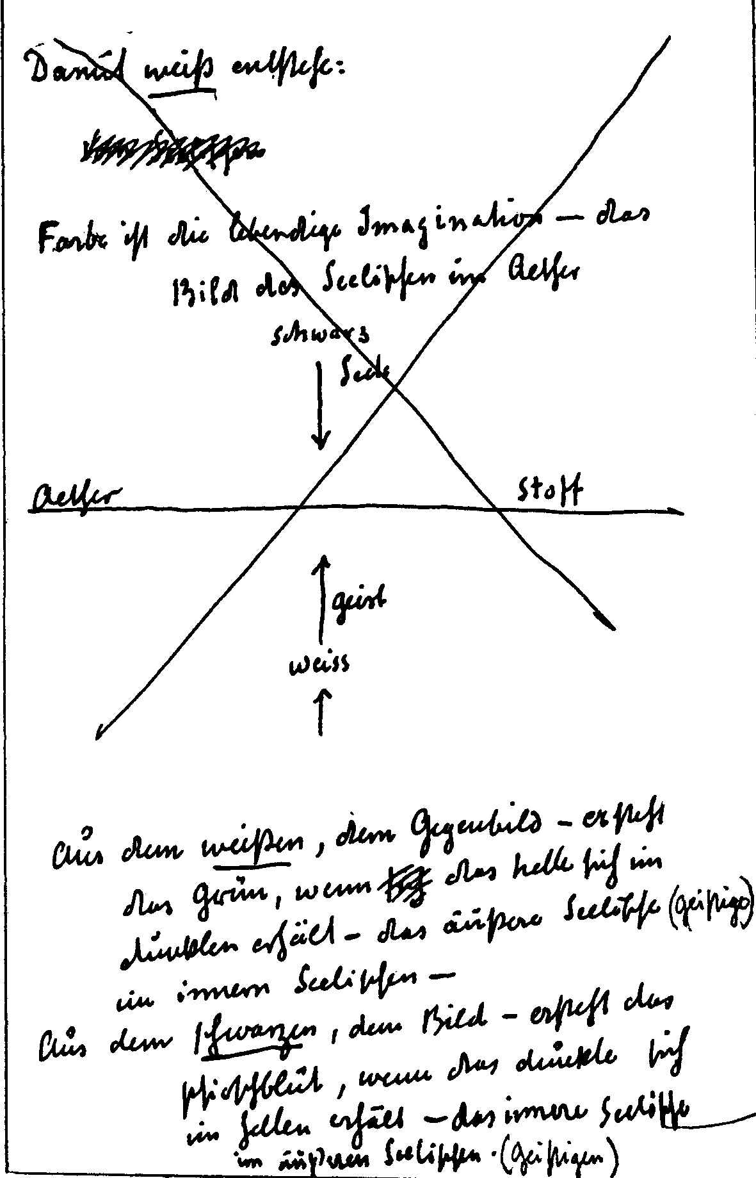
Damit Weiß entstehe: / Farbe ist die lebendige Imagination - das / Bild des Seelischen im Aether
Schwarz Seele / Aether Stoff / weiß Geist
Aus dem Weißen, dem Gegenbild - ersteht / das Grün, wenn das Helle sich im / Dunklen erhält - das
äußere Seelische (Geistige) / im innern Seelischen -
Aus dem Schwarzen, dem Bild - ersteht das / Pfirsichblüt, wenn das Dunkle sich / im Hellen erhält — das
innere Seelische / im äußeren Seelischen (Geistigen)
324 Farbenerkenntnis und künstlerisches Schaffen
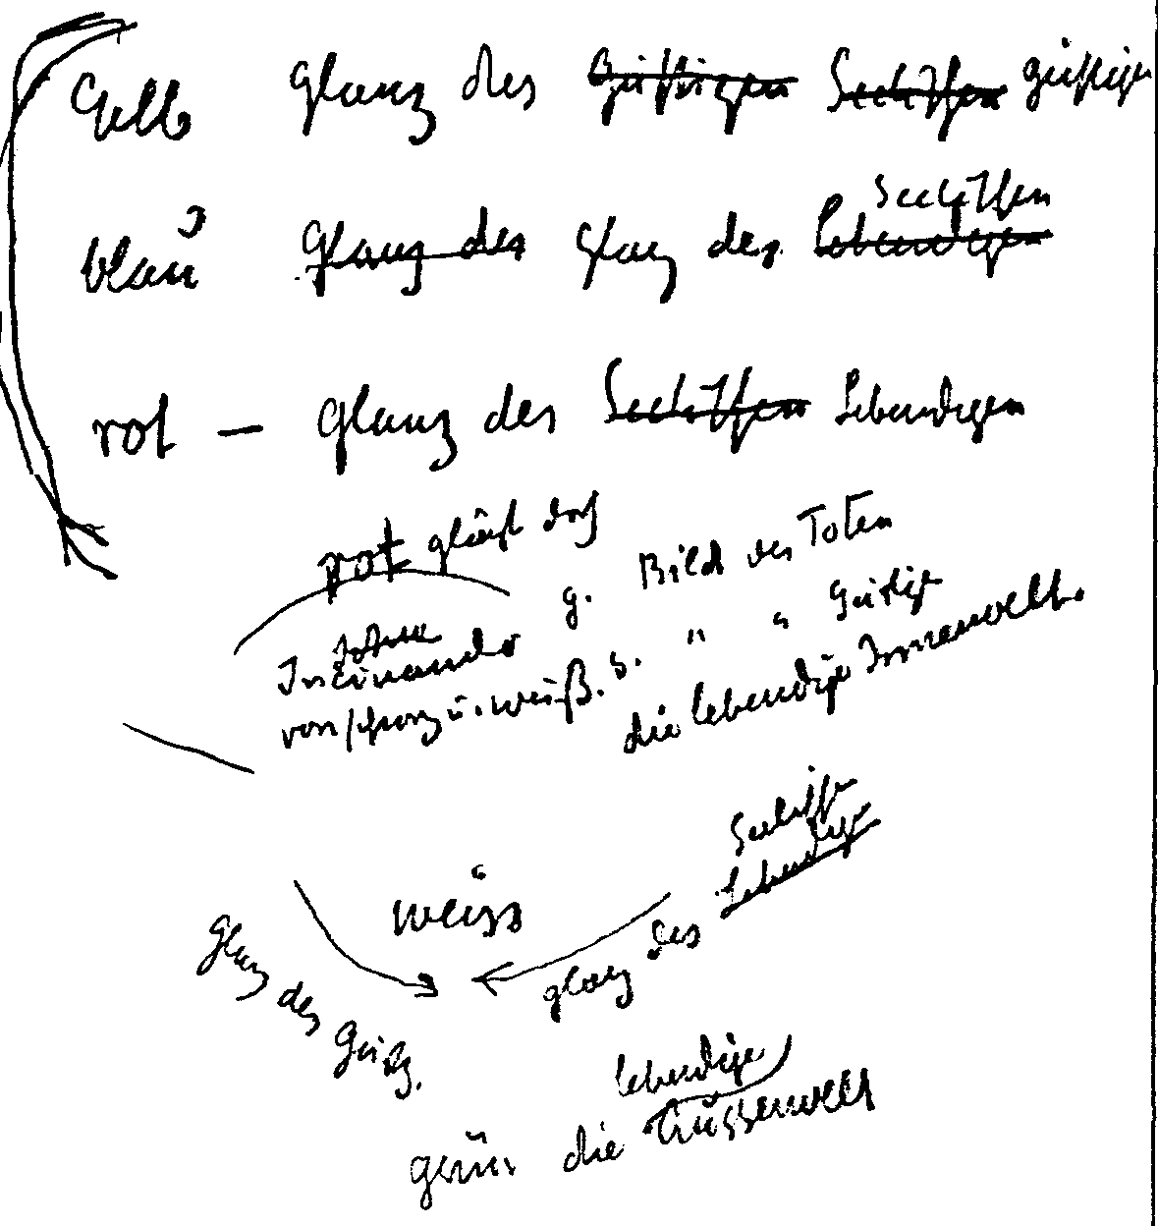
Gelb Glanz des Geistigen / blau Glanz des Seelischen / rot — Glanz des Lebendigen
Rot glänzt durch / Ineinander / von Schwarz u. Weiß
g[eistiges]Bild des Toten / s[eelische]Bild des Geistigen / die lebendige Innenwelt
Weiß / Glanz des Geistigen Glanz des Seelischen / Grün die lebendige Außenwelt
Grundlagen zu einer Farbenlehre für künstlerisches Schaffen 325
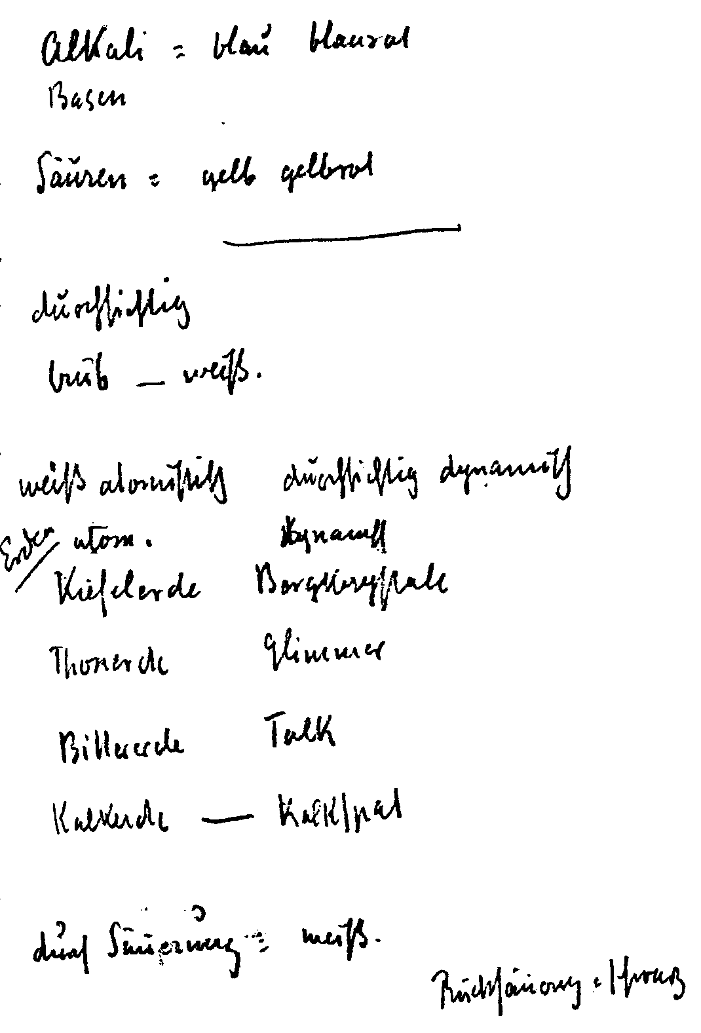
Alkali = blau blaurot / Basen / Säuren = gelb gelbrot
durchsichtig / trüb - weiß
weiß atomistisch / Erden atom. / Kieselerde / Tonerde / Bittererde / Kalkerde
durchsichtig dynamisch / dynamisch / Bergkristall / Glimmer / Talk / Kalkspat
durch Säuerung = weiß / Rücksäuerung = schwarz
326
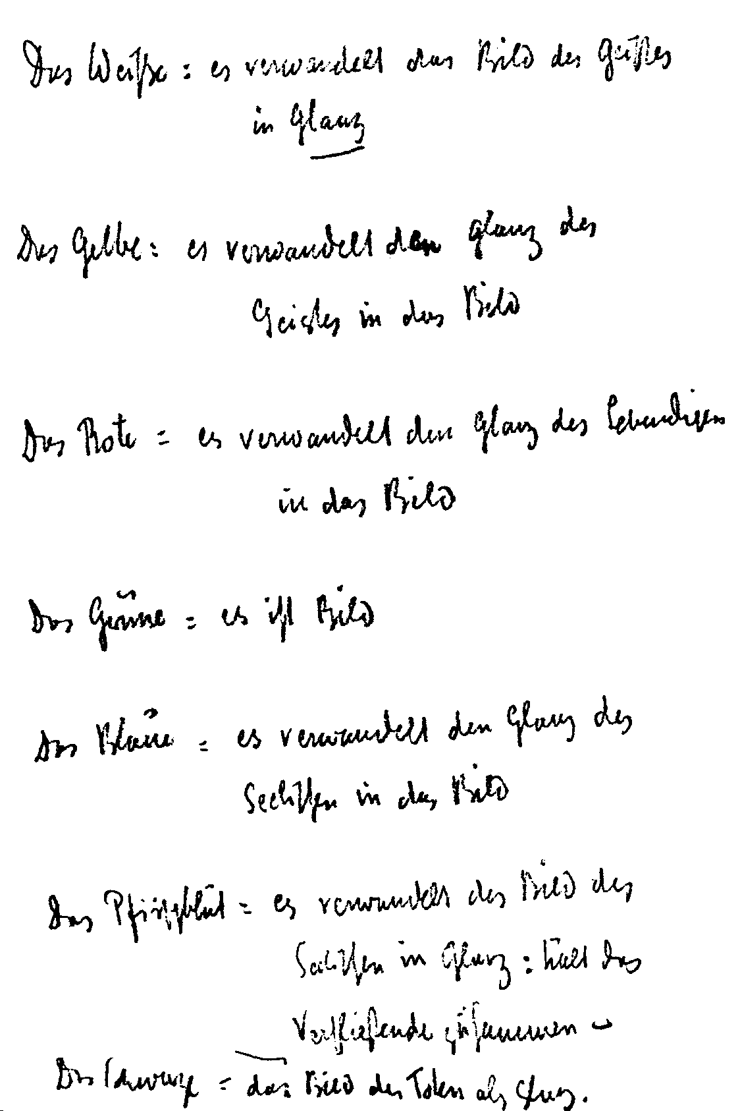
Das Weiße = es verwandelt das Bild des Geistes / in Glanz
Das Gelbe = es verwandelt den Glanz des / Geistes in das Bild
Das Rote = es verwandelt den Glanz des Lebendigen / in das Bild
Das Grüne = es ist Bild
Das Blaue = es verwandelt den Glanz des / Seelischen in das Bild
Das Pfirsichblüt = es verwandelt das Bild des / Seelischen in Glanz: hält das / Verfließende zusammen - /
Das Schwarz = das Bild des Toten als Glanz.
Grundlagen zu einer Farbenlehre für künstlerisches Schaffen 327
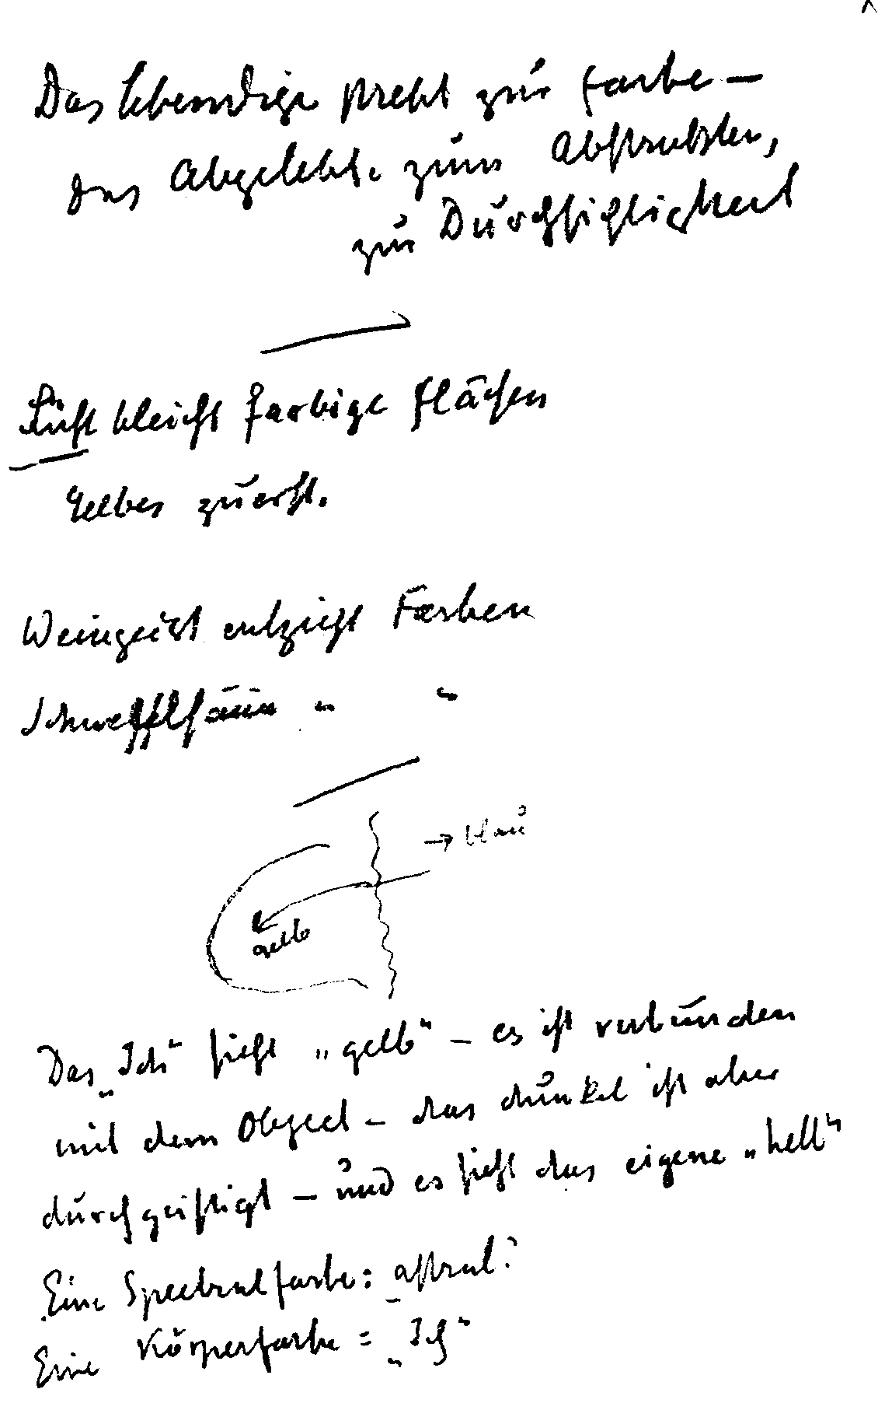
Das Lebendige strebt zur Farbe - / Das Abgelebte zum Abstrakten, / zur Durchsichtigkeit
Licht bleicht farbige Flächen / Gelbes zuerst
Weingeist entzieht Farben / Schwefelsäure [entzieht Farben] / gelb blau
Das «Ich» sieht «gelb» - es ist verbunden / mit dem Objekt - das Dunkel ist aber / durchgeistigt — und es
sieht das eigene «hell»
Eine Spektralfarbe: «astral.». / Eine Körperfarbe = «Ich»
328 Farbenerkenntnis und künstlerisches Schaffen
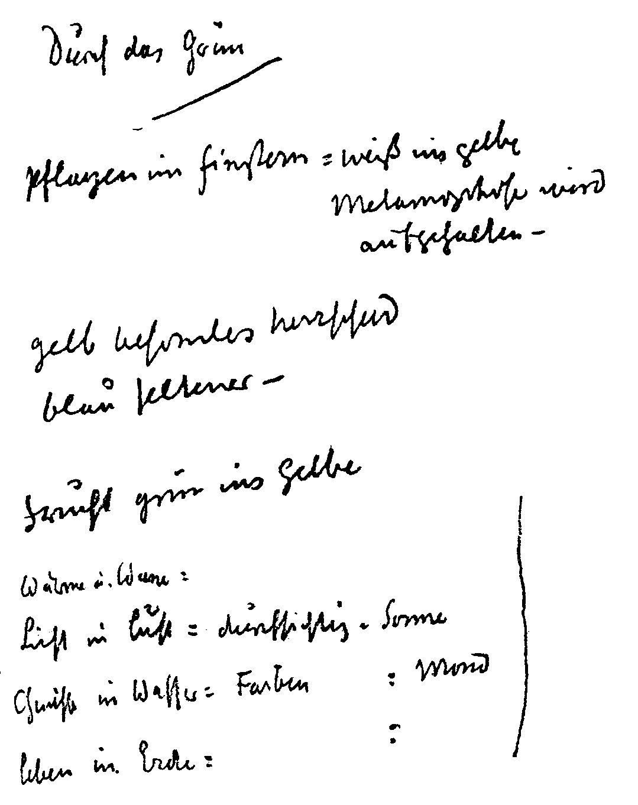
Durch das Grün
Pflanzen im Finstern = Weiß ins Gelbe / Metamorphose wird / aufgehalten -
gelb besonders herrschend / blau seltener -
Frucht grün ins Gelbe
Wärme u. Wasser = / Licht in Luft = durchsichtig = Sonne / Chemische in Wasser = Farben: Mond /
Leben in Erde = :
Grundlagen zu einer Farbenlehre für künstlerisches Schaffen 329
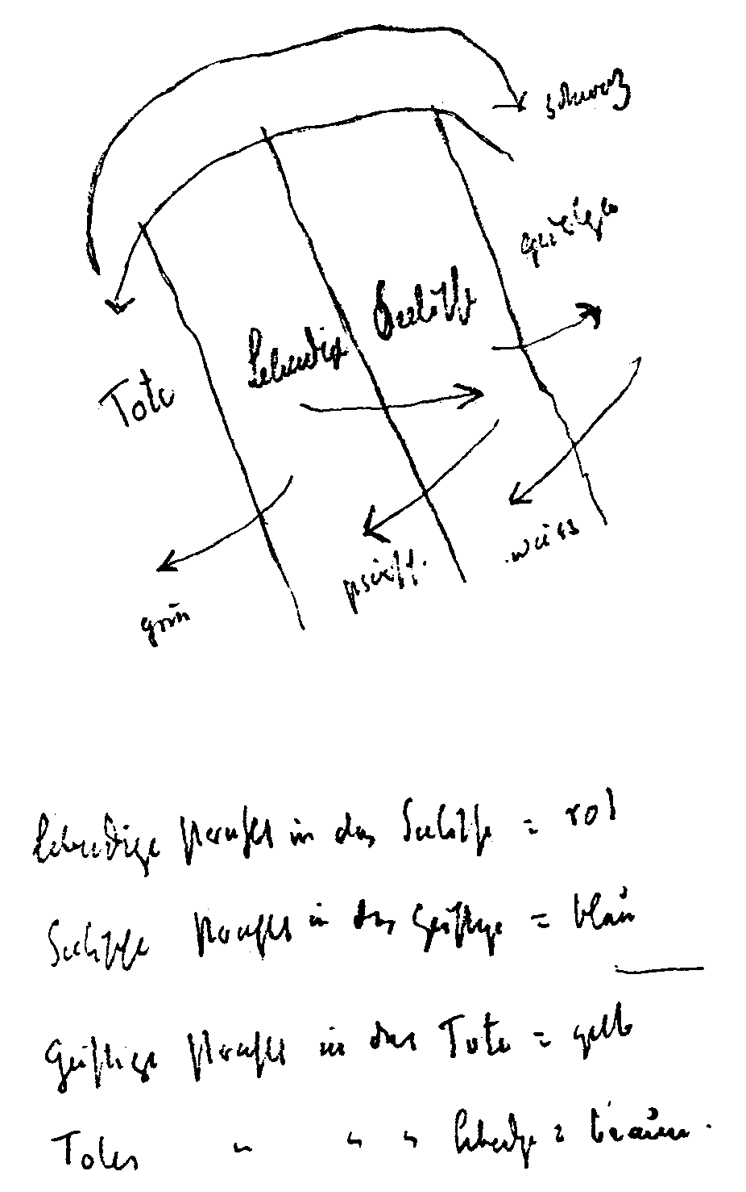
Schwarz / Tote Lebendige Seelische Geistige / grün pfirsichbl. weiß / Lebendige strahlt in das
Seelische = rot / Seelische strahlt in das Geistige = blau / Geistige strahlt in das Tote = gelb / Totes strahlt
in das Lebendige = braun
330 Farbenerkenntnis und künstlerisches Schaffen
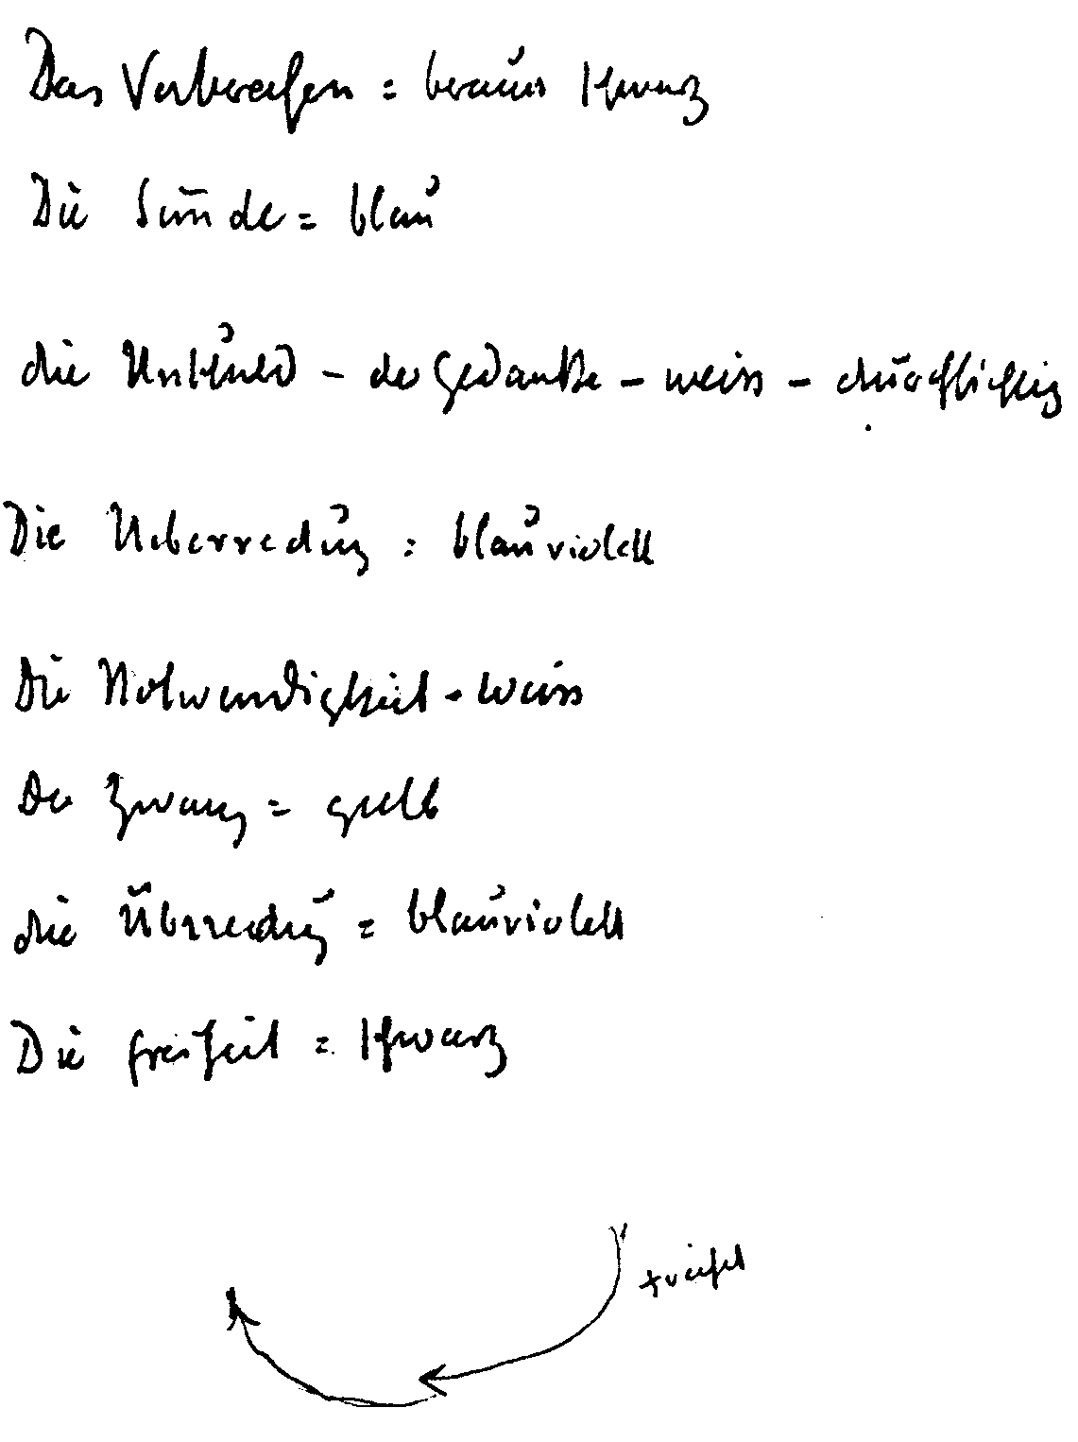
Das Verbrechen = braun schwarz / Die Sünde = blau / Die Unschuld - der Gedanke - weiß - durch-
sichtig / Die Überredung = blauviolett / Die Notwendigkeit = weiß / Der Zwang = gelb / Die Über-
redung = blauviolett / Die Freiheit = schwarz / Freiheit
Grundlagen zu einer Farbenlehre für künstlerisches Schaffen 331
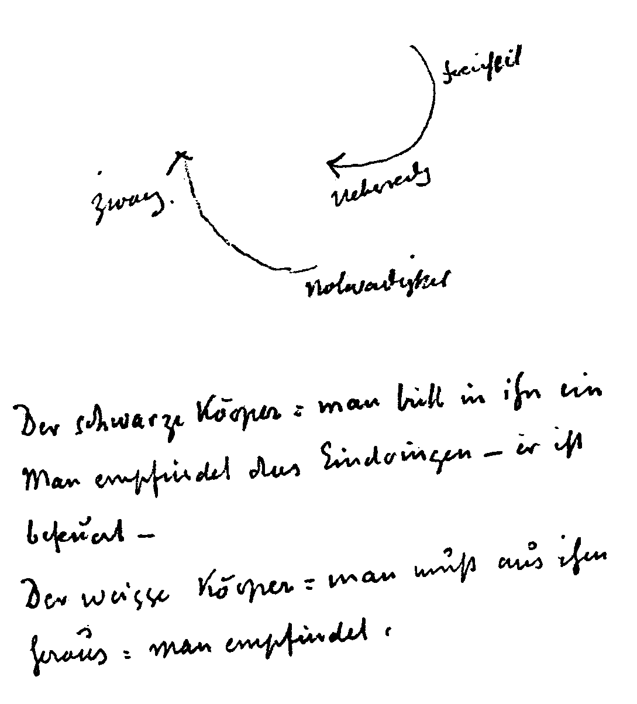
Freiheit / Zwang Überredung / Notwendigkeit
Der schwarze Körper = man tritt in ihn ein / Man empfindet das Eindringen - er ist / befeuert -
Der weiße Körper = man muß aus ihm / heraus = man empfindet.
332 Farbenerkenntnis und künstlerisches Schaffen
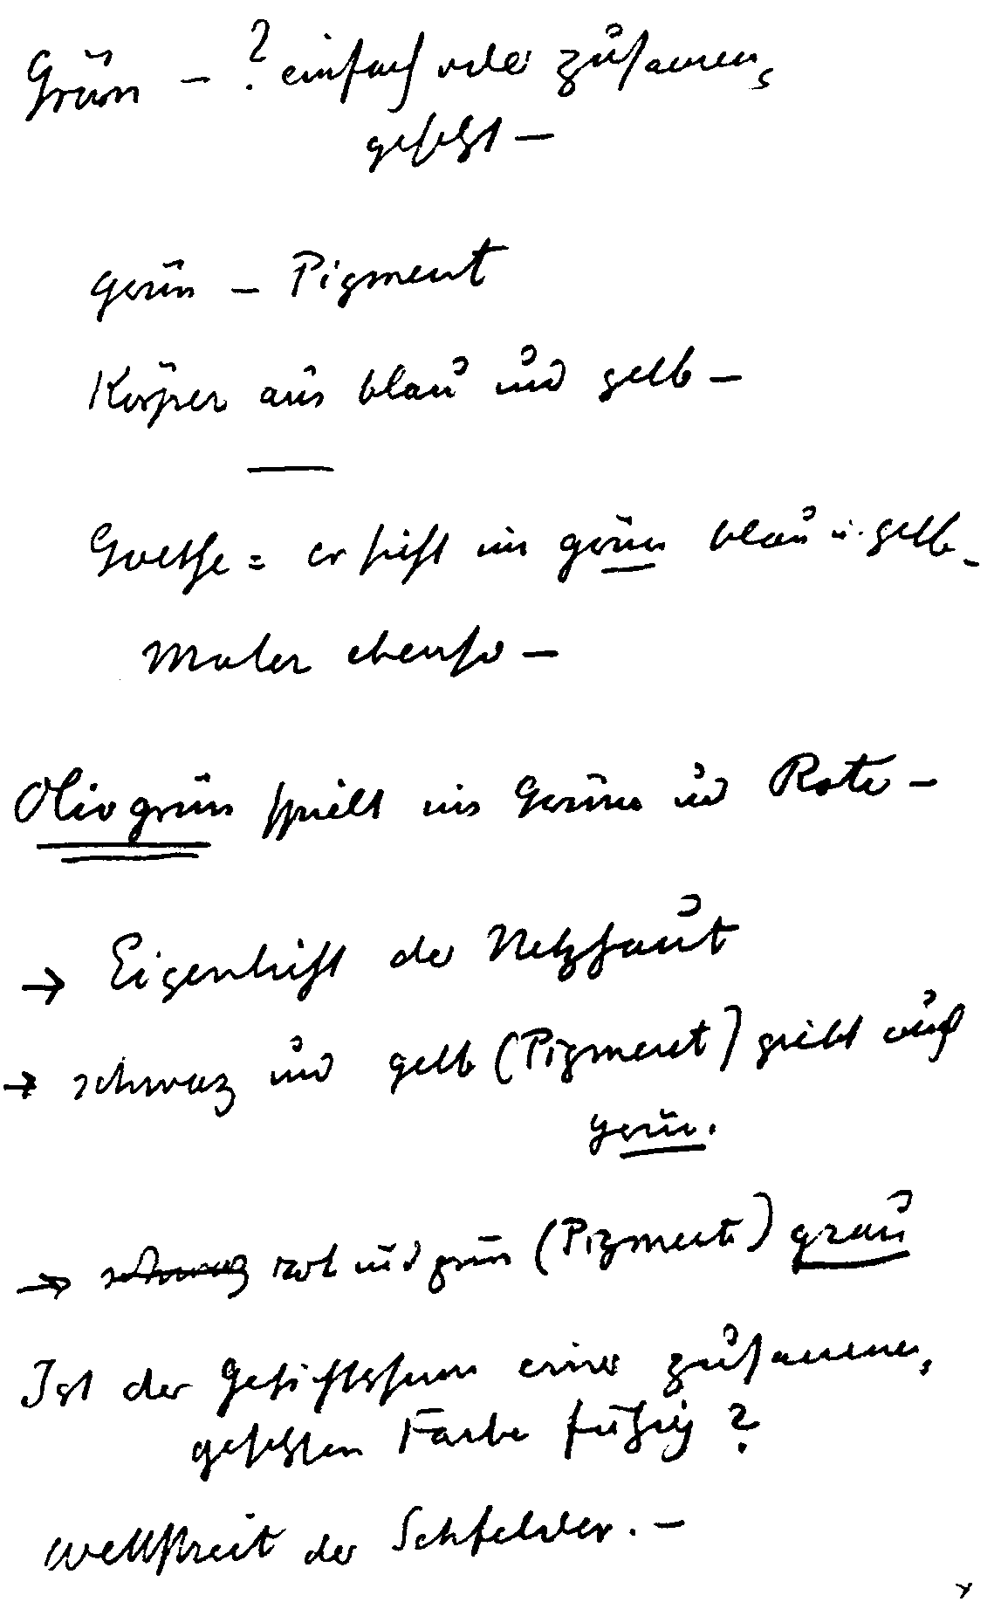
Grün —? einfach oder zusammen- / gesetzt -
grün — Pigment / Körper aus Blau und Gelb -
Goethe: er sieht im Grün Blau u. Gelb - / Maler ebenso -
Olivgrün spielt ins Grün und Rote -
Eigenlicht der Netzhaut / Schwarz und Gelb (Pigment) gibt auch / Grün. / Rot und Grün (Pigment) Grau
Ist der Gesichtssinn einer zusammen- / gesetzten Farbe fähig?
Wettstreit der Sehfelder. -
Grundlagen zu einer Farbenlehre für künstlerisches Schaffen 333
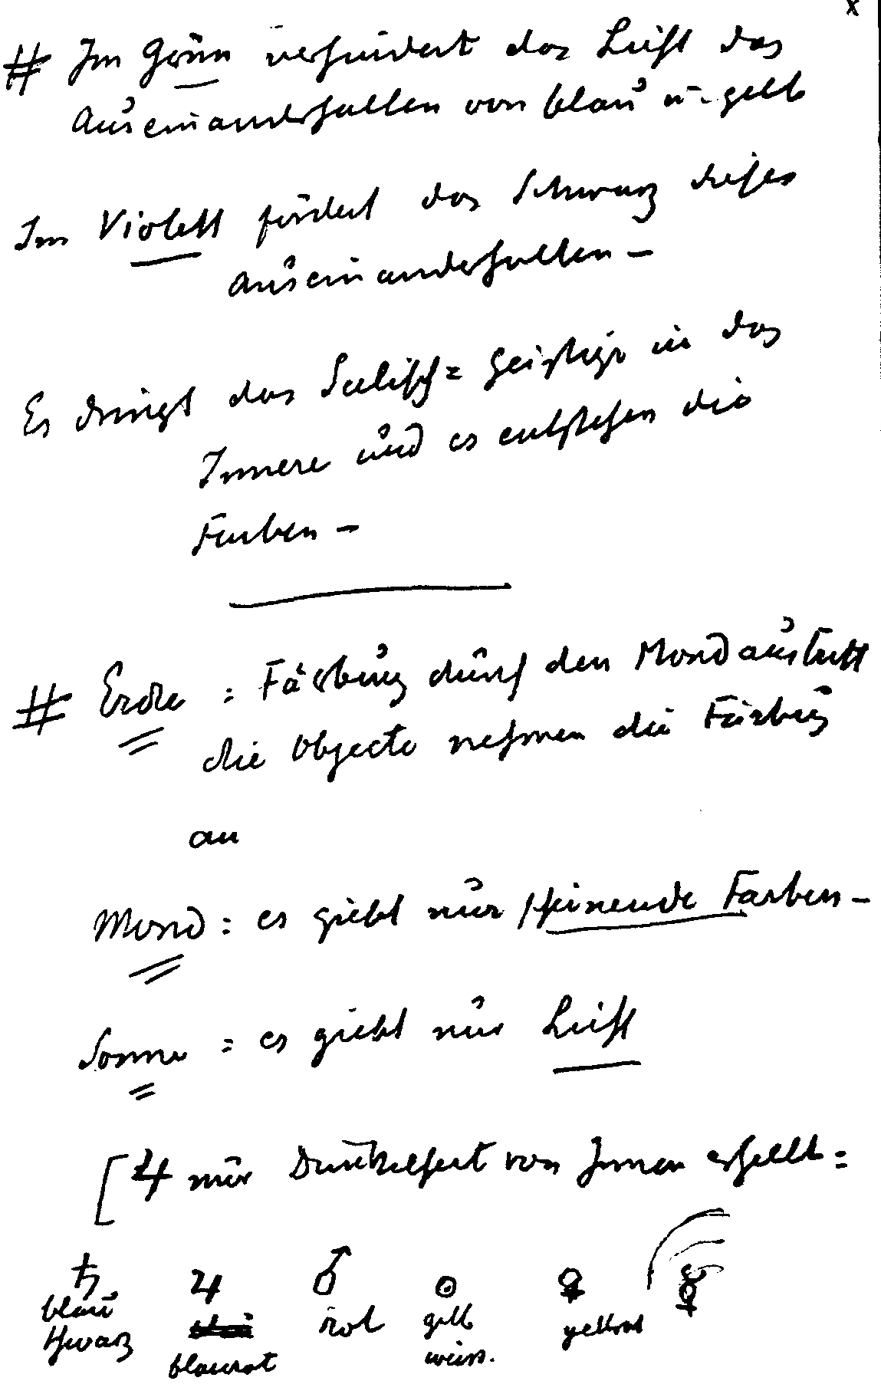
Im Grün verhindert das Licht das / Auseinanderfallen von Blau u. Gelb
Im Violett fördert das Schwarz dieses / Auseinanderfallen -
Es dringt das Seelisch-Geistige in das / Innere und es entstehen die / Farben -
Erde: Färbung durch den Mondaustritt / die Objekte nehmen die Färbung / an
Mond: es gibt nur scheinende Farben —
Sonne: es gibt nur Licht
nur Dunkelheit von Innen erhellt = / blauschwarz blaurot rot gelbweiß gelbrot
334 Farbenerkenntnis und künstlerisches Schaffen
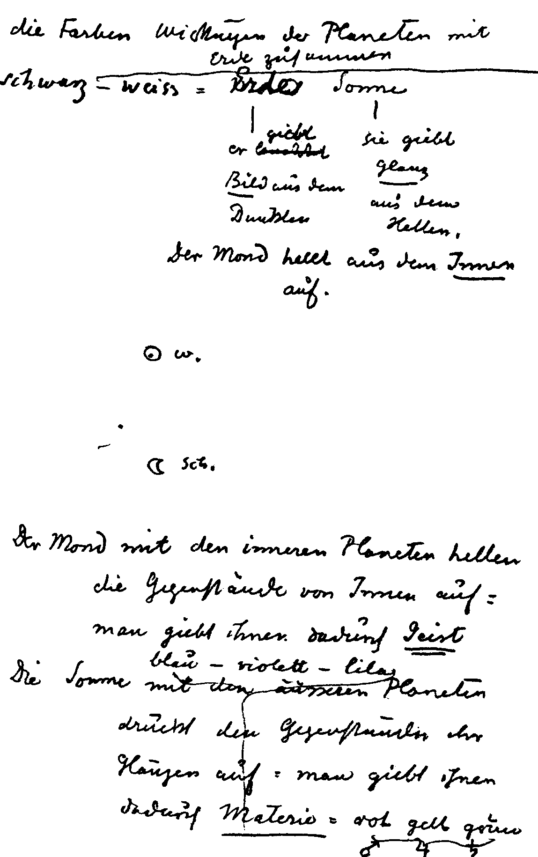
Die Farben Wirkungen der Planeten mit / Erde zusammen Schwarz-Weiß = Erde / ergibt / Bild aus dem /
Dunklen / Sonne / sie gibt / Glanz / aus dem / Hellen / Der Mond hellt aus dem Innern / auf / w.[eiß?] /
sch.[einend?]
Der Mond mit den inneren Planeten hellen / die Gegenstände von innen auf = / man gibt ihnen dadurch
Geist / blau - violett - lila
Die Sonne mit den äußeren Planeten / drückt den Gegenständen ihr / Glänzen auf = man gibt ihnen /
dadurch Materie = rot gelb grün
Grundlagen zu einer Farbenlehre für künstlerisches Schaffen 335
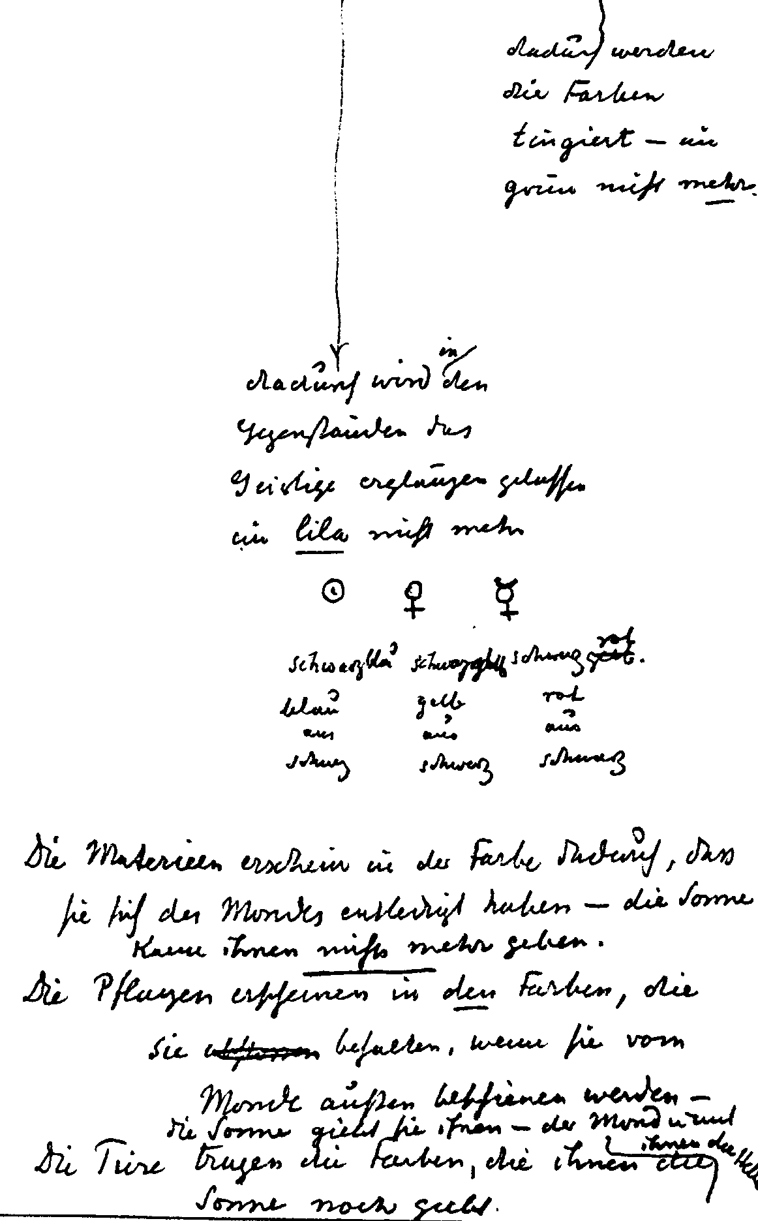
dadurch werden / die Farben / tingiert - im / Grün nicht mehr.
dadurch wird in den / Gegenständen das / Geistige erglänzen gelassen / im Lila nicht mehr.
schwarzblau / blau / aus / schwarz / schwarzgelb / gelb / aus / schwarz / schwarzrot / rot / aus / schwarz
Die Materien erscheinen] in der Farbe dadurch, daß / sie sich des Mondes entledigt haben — die Sonne /
kann ihnen nichts mehr geben.
Die Pflanzen erscheinen in den Farben, die / sie behalten, wenn sie vom / Monde außen beschienen
werden - / die Sonne gibt sie ihnen — der Mond nimmt / ihnen die Helle
Die Tiere tragen die Farben, die ihnen die / Sonne noch gibt.
336 Farbenerkenntnis und künstlerisches Schaffen
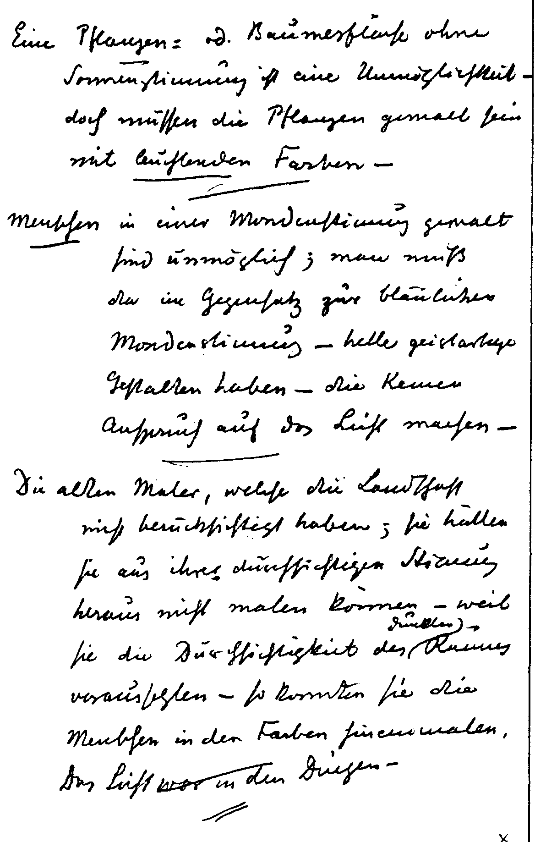
Eine Pflanzen- od[er] Baumesfläche ohne / Sonnenstimmung ist eine Unmöglichkeit - / doch müssen die
Pflanzen gemalt sein / mit leuchtenden Farben - / Menschen in einer Mondenstimmung gemalt / sind
unmöglich; man muß / da im Gegensatz zur bläulichen / Mondenstimmung - helle geistartige / Gestalten
haben - die keinen / Anspruch auf das Licht machen -
Die alten Maler, welche die Landschaft / nicht berücksichtigt haben; sie hätten / sie aus ihrer durchsichti-
gen Stimmung / heraus nicht malen können - weil / sie die Durchsichtigkeit des dunklen Raumes /
voraussetzten - so konnten sie die / Menschen in den Farben hineinmalen. / Das Licht war in den
Dingen —
Grundlagen zu einer Farbenlehre für künstlerisches Schaffen 337
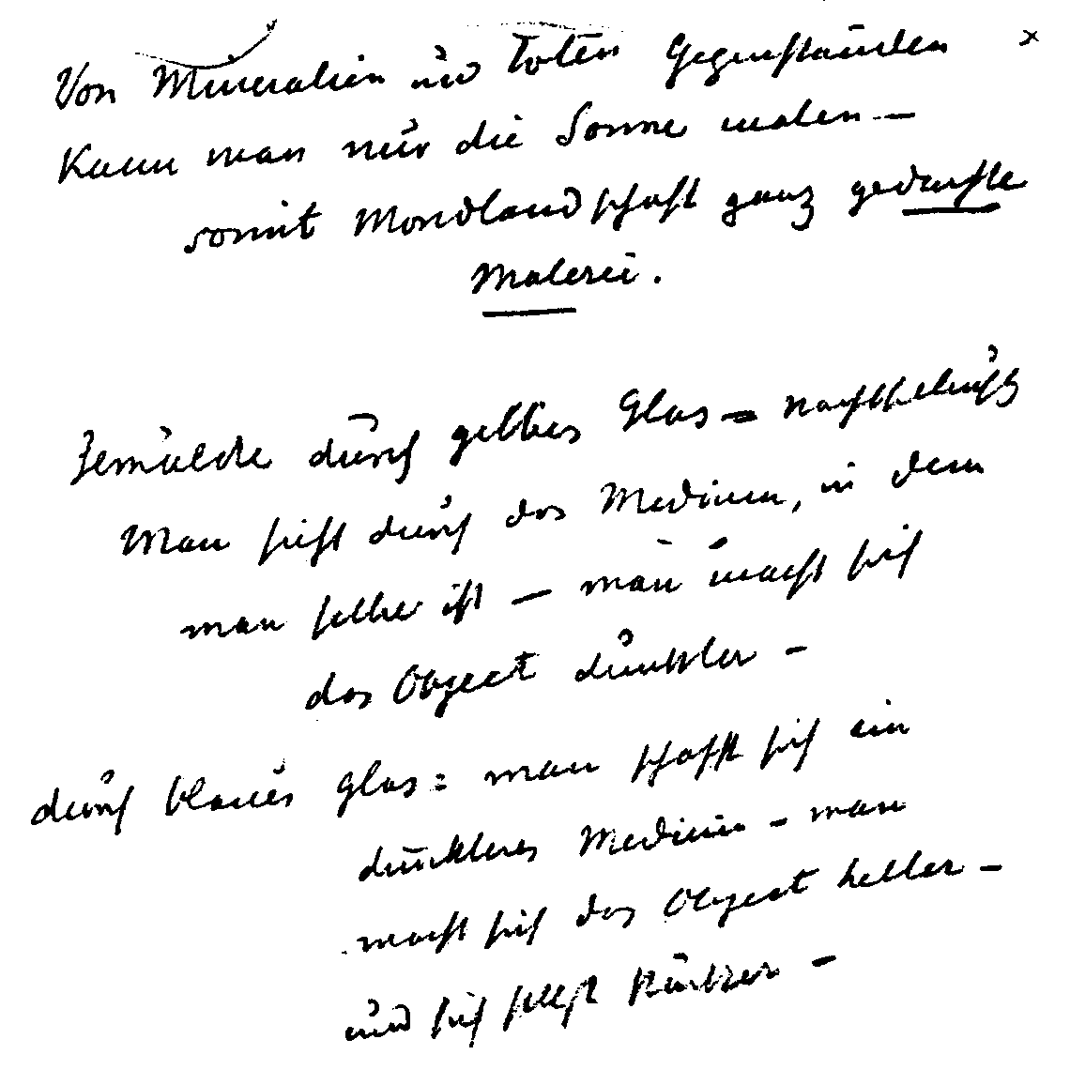
Von Mineralien und toten Gegenständen / kann man nur die Sonne malen — / somit Mondlandschaft ganz
gedachte / Malerei.
Gemälde durch gelbes Glas = Nachtbeleuchtung / Man sieht durch das Medium, in dem / man selber ist -
man macht sich / das Objekt dunkler -
durch blaues Glas = man schafft sich ein / dunkleres Medium = man / macht sich das Objekt heller - / und
sich selbst stärker —
338 Farbenerkenntnis und künstlerisches Schaffen
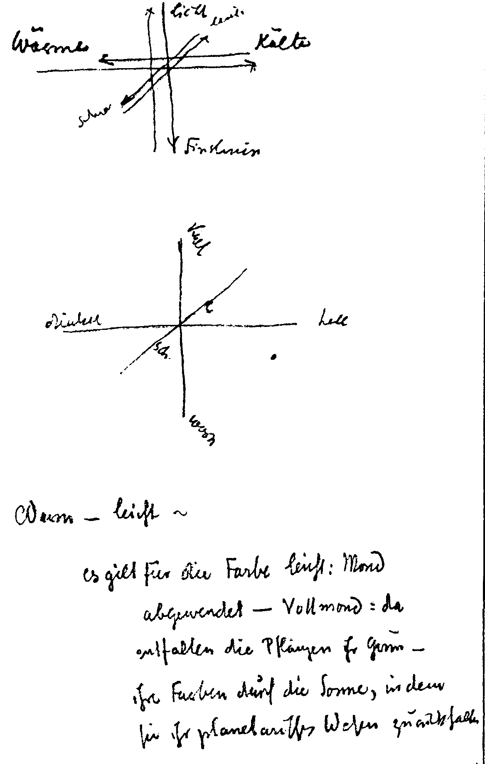
Licht / leicht / Wärme / Kälte / schwer / Finsternis
kalt / l[eicht] / dunkel / hell / sch[wer] / warm
Warm - leicht ~
Es gilt für die Farbe leicht: Mond / abgewendet - Vollmond: da / entfalten die Pflanzen ihr Grün - / ihre
Farben durch die Sonne, indem / sie ihr planetarisches Wesen zurückhalten
Grundlagen zu einer Farbenlehre für künstlerisches Schaffen 339
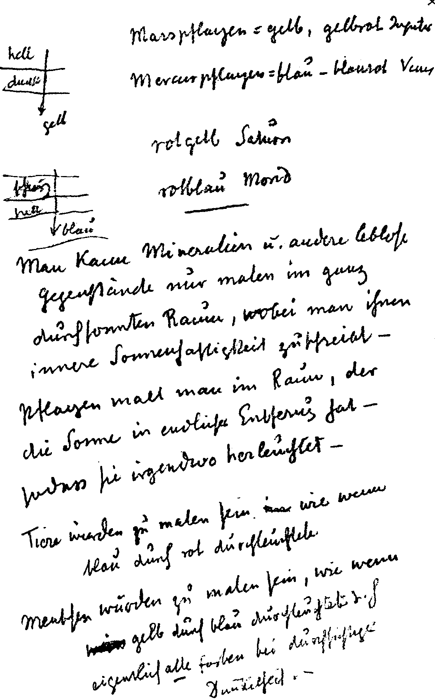
hell / dunkel / gelb / Marspflanzen = gelb, gelbrot Jupiter / Merkurpflanzen = blau - blaurot Venus
schwarz / hell / blau / rotgelb Saturn / rotblau Mond
Man kann Mineralien u. andere leblose / Gegenstände nur malen im ganz / durchsonnten Raum, wobei
man ihnen / innere Sonnenhaftigkeit zuschreibt -
Pflanzen malt man im Raum, der / die Sonne in endlicher Entfernung hat - / so daß sie irgendwo
herleuchtet -
Tiere würden zu malen sein, wie wenn / Blau durch Rot durchleuchtete
Menschen würden zu malen sein, wie wenn / Gelb durch Blau durchleuchtete d. h. / eigentlich alle Farben
bei durchsichtiger / Dunkelheit. -
340 Farbenerkenntnis und künstlerisches Schaffen
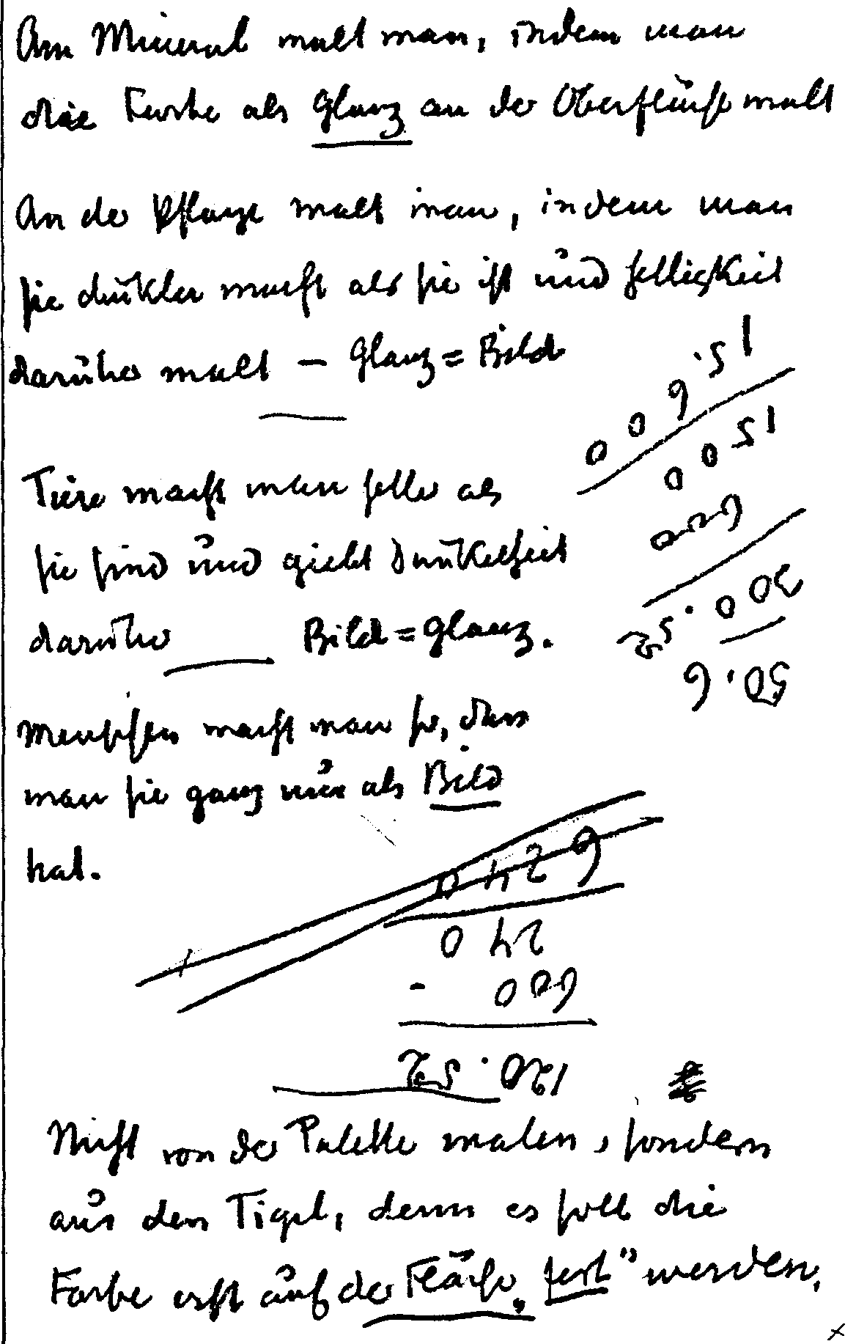
Am Mineral malt man, indem man / die Farbe als Glanz an der Oberfläche malt
An der Pflanze malt man, indem man / sie dunkler macht als sie ist und Helligkeit / darüber malt - Glanz
= Bild
Tiere macht man heller als / sie sind und gibt Dunkelheit / darüber Bild = Glanz.
Menschen macht man so, daß / man sie ganz nur als Bild / hat
Nicht von der Palette malen, sondern / aus dem Tiegel, denn es soll die / Farbe erst auf der Fläche «fest»
werden.
Grundlagen zu einer Farbenlehre für künstlerisches Schaffen 341
Handschriftliche Aufzeichnungen
ohne bestimmbare Zuordnung
Notizzettel-Archivnummern 856-858
Seiten 343 bis 345
Zu den zwei Vorträgen in Kristiania (Oslo),
18., 20. Mai 1923 in
«Das Künstlerische in seiner Weltmission» (GA 276)
Notizbuch-Archivnummern 281 (verkleinert)
Seiten 346 bis 349
342 Farbenerkenntnis und künstlerisches Schaffen
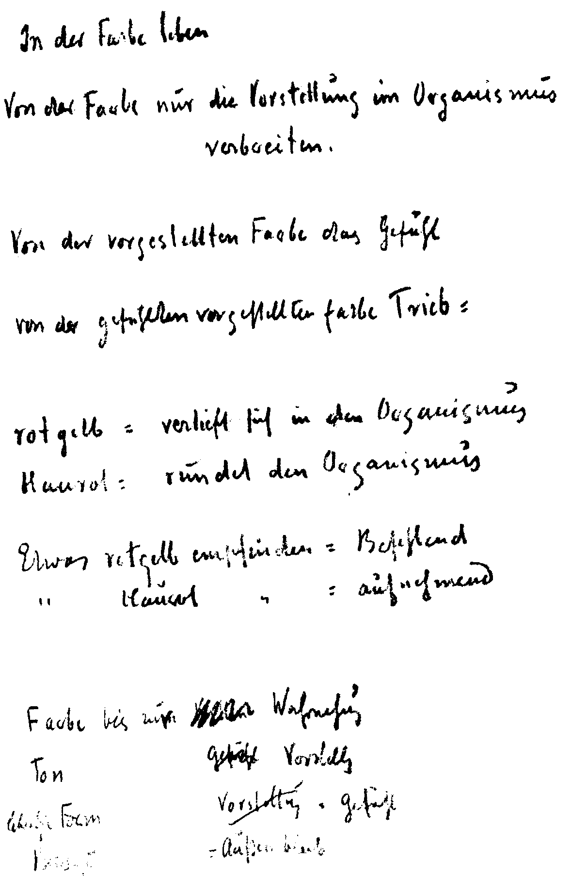
In der Farbe leben
Von der Farbe nur die Vorstellung im Organismus / verbreiten [vorbereiten ?]
Von der vorgestellten Farbe das Gefühl / von der gefühlten vorgestellten Farbe Trieb =
rotgelb = vertieft sich in den Organismus / blaurot = rundet den Organismus
Etwas rotgelb empfinden = Befehlend / Etwas blaurot empfinden = aufnehmend
Farbe bis zur Wahrnehmung / Ton bis zur Vorstellung / lebendige Form: Gefühl / Bewegung = Außen
bleiben
Grundlagen zu einer Farbenlehre für künstlerisches Schaffen 343
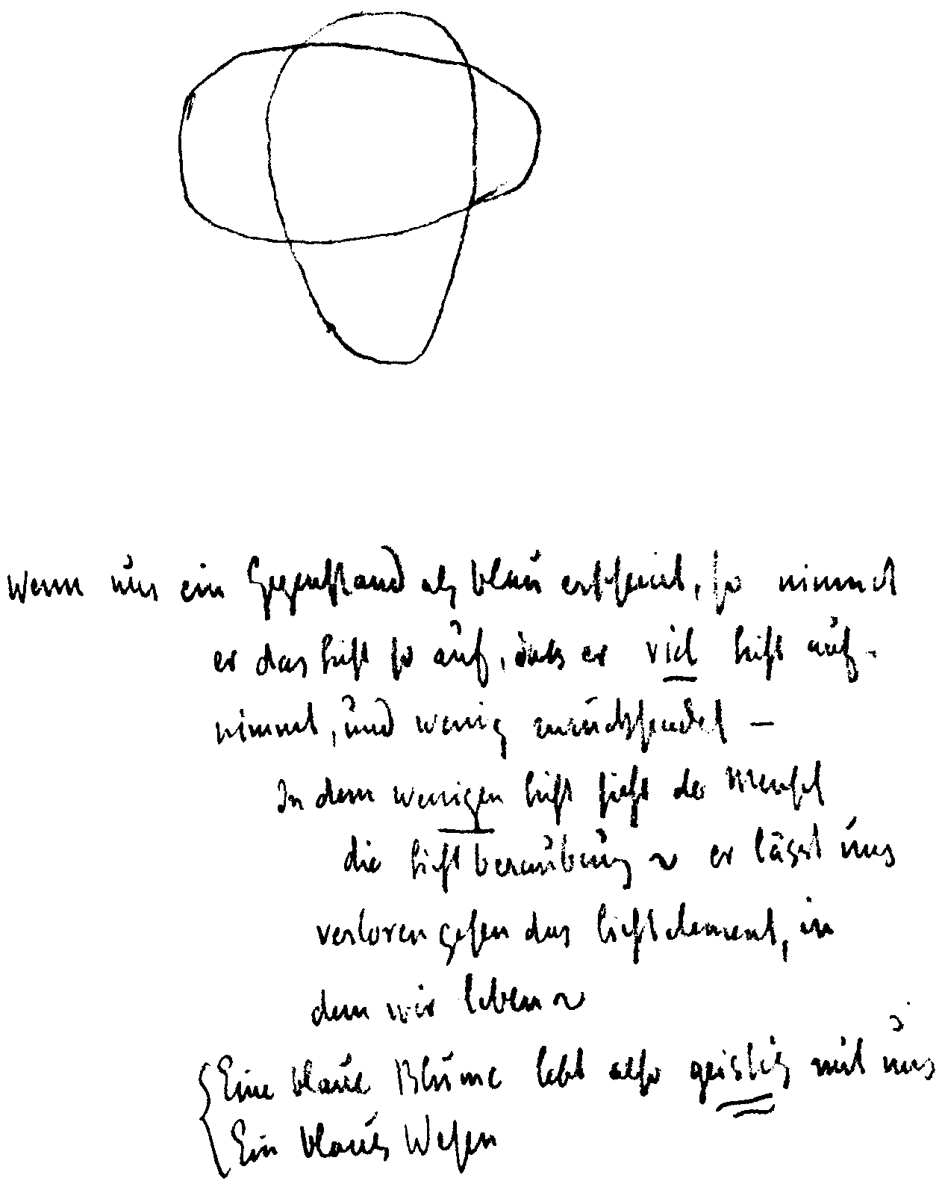
Wenn uns ein Gegenstand als blau erscheint, so nimmt / er das Licht so auf, daß er viel Licht auf- / nimmt
und wenig zurücksendet —
In dem wenigen Licht sieht der Mensch / die Lichtberaubung ~ er läßt uns / verlorengehen das
Lichtelement, in / dem wir leben ~
Eine blaue Blume lebt also geistig mit uns
Ein blaues Wesen
344 Farbenerkenntnis und künstlerisches Schaffen
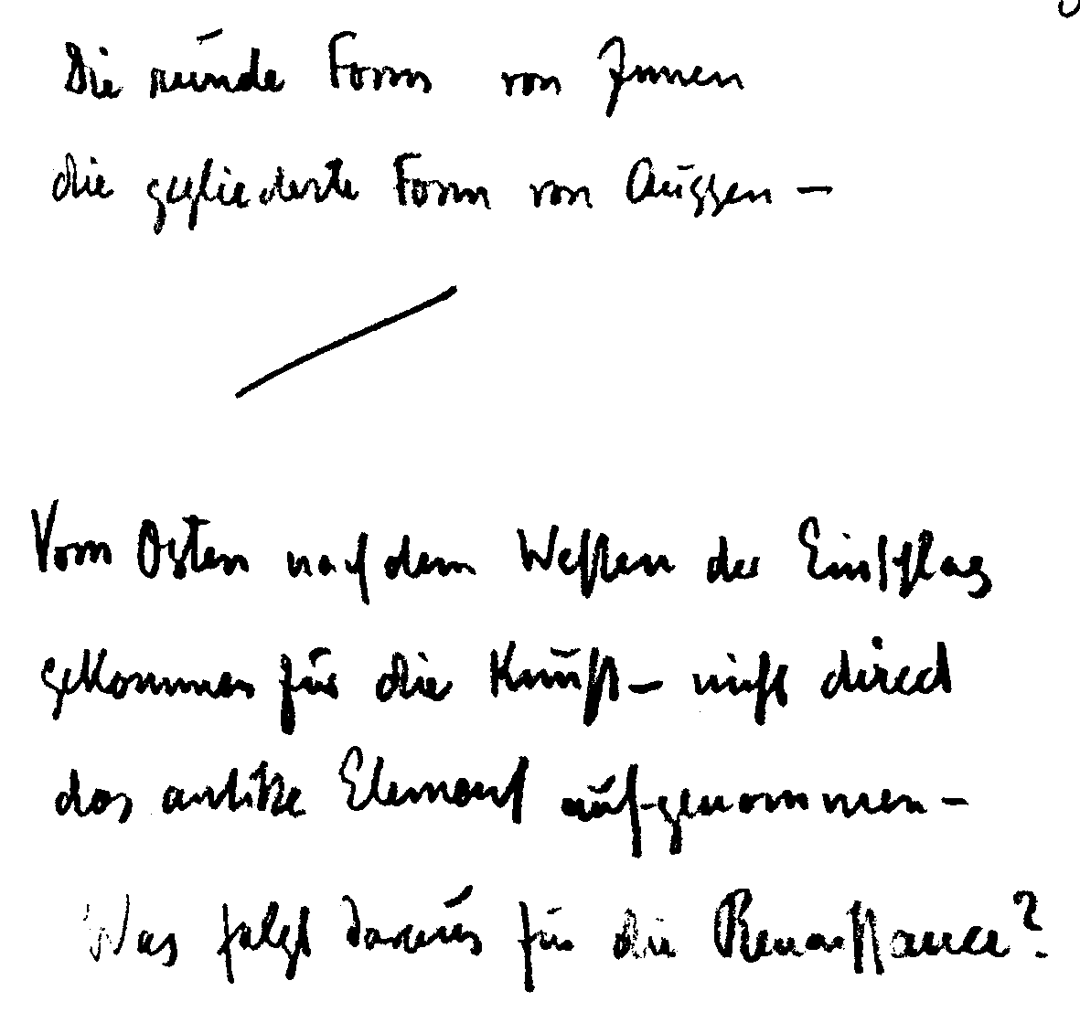
Die runde Form von Innen / die gegliederte Form von Außen — / Vom Osten nach dem Westen der
Einschlag / gekommen für die Kunst - nicht direkt / das antike Element aufgenommen - / Was folgt
daraus für die Renaissance?
Grundlagen zu einer Farbenlehre für künstlerisches Schaffen 345
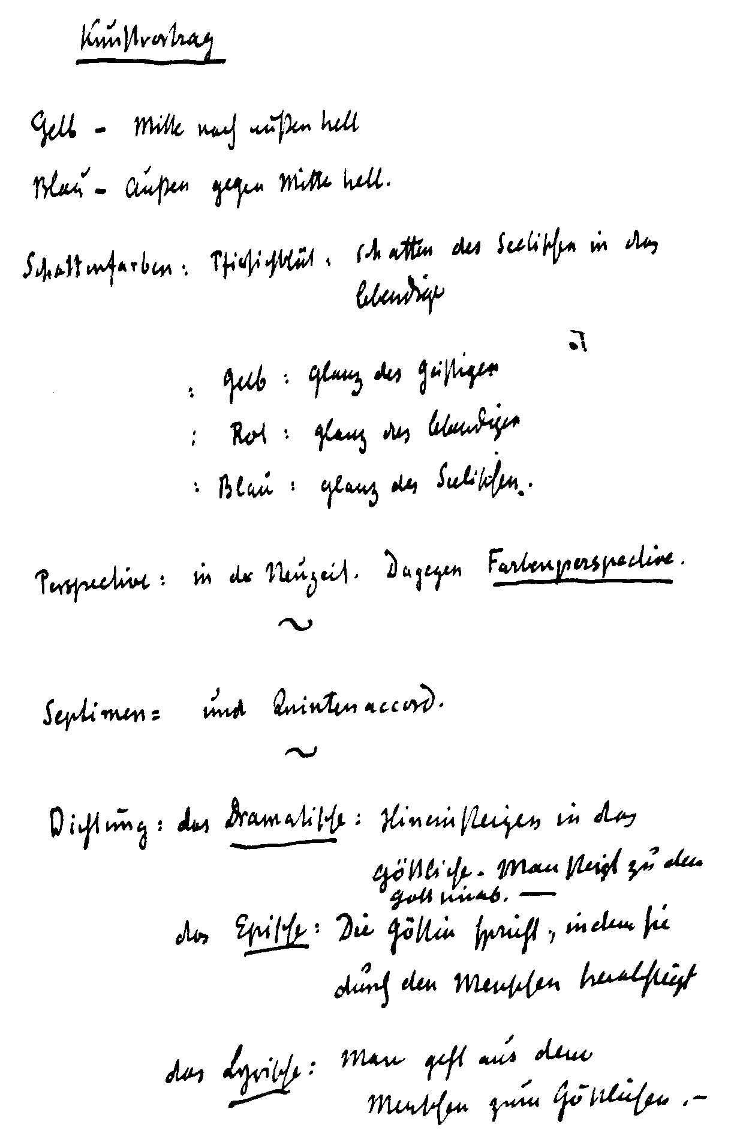
Kunstvortrag l Gelb - Mitte nach außen hell / Blau - Außen gegen Mitte hell.
Schattenfarben: Pfirsichblüt: Schatten des Seelischen in das / Lebendige / : Gelb : Glanz des Geistigen / :
Rot: Glanz des Lebendigen / : Blau: Glanz des Seelischen.
Perspektive: in der Neuzeit. Dagegen Farbenperspektive.
Septimen = und Quintenakkord.
Dichtung: das Dramatische: Hineinsteigen in das / Göttliche. Man steigt zu dem / Gott hinab. - / das
Epische: Die Göttin spricht, indem sie / durch den Menschen herabsteigt / das Lyrische: Man geht aus dem
/ Menschen zum Göttlichen. -
346 Farbenerkenntnis und künstlerisches Schaffen
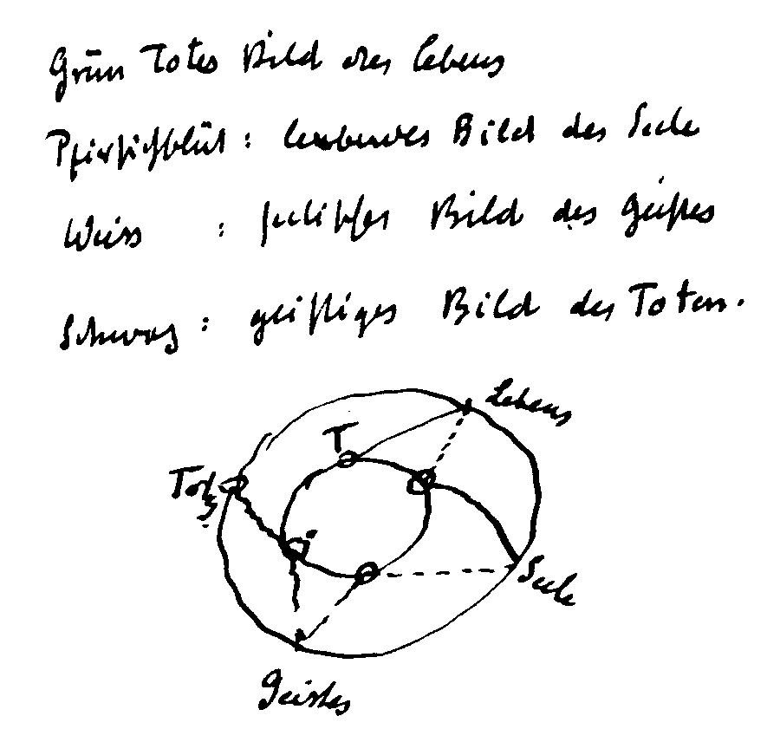
Grün totes Bild des Lebens / Pfirsichblüt: lebendes Bild der Seele / Weiß: seelisches Bild des Geistes /
Schwarz: geistiges Bild des Toten.
Grundlagen zu einer Farbenlehre für künstlerisches Schaffen 347
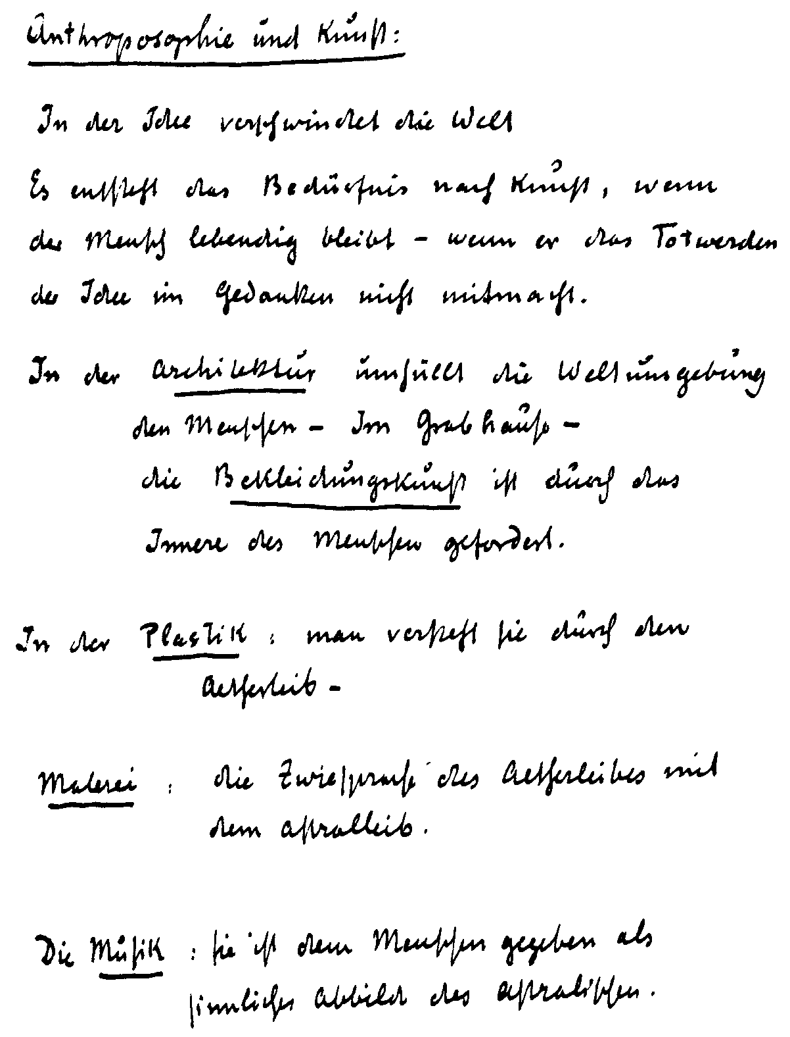
Anthroposophie und Kunst: l In der Idee verschwindet die Welt / Es entsteht das Bedürfnis nach Kunst,
wenn / der Mensch lebendig bleibt — wenn er das Totwerden / der Idee im Gedanken nicht mitmacht.
In der Architektur umhüllt die Weltumgebung / den Menschen - Im Grabhause - / die Bekleidungskunst
ist durch das / Innere des Menschen gefordert.
In der Plastik: man versteht sie durch den / Ätherleib -
Malerei: die Zwiesprache des Ätherleibes mit / dem Astralleib
Die Musik: sie ist dem Menschen gegeben als / sinnliches Abbild des Astralischen.
348 Farbenerkenntnis und künstlerisches Schaffen
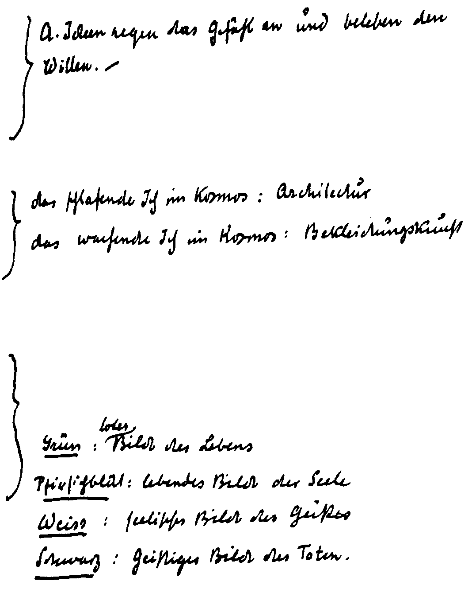
A. Ideen regen das Gefühl an und beleben den / Willen. - / das schlafende Ich im Kosmos: Architektur /
das wachende Ich im Kosmos: Bekleidungskunst / Grün: totes Bild des Lebens / Pfirsichblüt: lebendes
Bild der Seele / Weiß: seelisches Bild des Geistes / Schwarz: geistiges Bild des Toten.
Grundlagen zu einer Farbenlehre für künstlerisches Schaffen 349
Fragenbeantwortung Dornach, 26. August 1921
Frage: Soll Farbe in moralischer Hinsicht in der Malerei verwendet werden?
Antwort Rudolf Steiners:
Wenn ich die Frage richtig verstehe, so wird gemeint, ob man,
wenn man eine moralische Intention hat, diese versuchen soll in
Farbe oder auch in Farbenharmonik zu übersetzen.
Ich glaube, daß derjenige, der in dieser Weise menschlich-
moralisch Gedachtes in der Farbe zu verkörpern versucht, eigent-
lich unkünstlerisch schafft. In der Farbe läßt sich nur dasjenige
Geistige verkörpern, was in der Farbenwelt selbst als Geistiges
erlebt werden kann. In demselben Maße, in dem man die morali-
sche Intention vorher hat und nachher dieses moralisch Konzi-
pierte künstlerisch bilden will, verfällt man ins Symbolisieren.
Und Symbolisieren und Allegorisieren ist immer unkünstlerisch.
Ich will, um das zu illustrieren, was ich eigentlich meine, das
Folgende sagen. Ich war einmal genötigt, zum Behufe einer Faust-
Aufführung hier die Formen der Kabiren, der Götter der samo-
thrakischen Mysterien, nachzukonstruieren. Sie mußten gezeigt
werden, während der Goethesche Text gesprochen wurde. Ich
glaube, daß es mir möglich war, aus geistigem Anschauen heraus
diese Kabiren, so wie sie wirklich waren, nachzukonstruieren.
Dann ist — ich sage das nicht aus Unbescheidenheit, sondern weil
eine Tatsache mitgeteilt werden soll — bei jemandem von unseren
Mitgliedern der Wunsch aufgetreten, von diesen Kabiren, die
gefallen haben, Photographien zu haben. Nun, mir ist das Photo-
graphieren eines plastisch geformten Werkes so schauderhaft, daß
ich vor jeder Photographie einer Plastik eigentlich davonlaufen
möchte, weil dasjenige, was wirklich künstlerisch geschaffen wird,
eben aus dem geistig erlebten Materialgefühl heraus geschaffen
wird, und weil man dasjenige, was in Raumformen gedacht ist,
unmöglich unmittelbar in der Flächenform erleben kann. Ich habe
es daher damals vorgezogen, weil ich diesen Wunsch gerne be-
350 Farbenerkenntnis und künstlerisches Schaffen
rücksichtigen wollte, in Schwarz-Weiß-Manier noch einmal das
zu machen, was ich als die drei Kabiren herausgebracht hatte und
dann konnte man es photographieren.
Derjenige, der meinen würde, man könnte moralische Intentio-
nen in Malerei umsetzen, der denkt daran, daß man überhaupt
irgendeinen Inhalt, ich will sagen, «novellistisch» verarbeiten
kann und dann in jedes beliebige Material hineingießen. Das ist
nicht wahr. Es ist künstlerisch unwahr. In einem Material kann
irgendein Künstlerisches nur auf eine Weise gebildet werden.
Frage: Wenn wir schöne Farben aus der Natur nehmen, warum sollen wir nicht
schöne Formen aus der Natur nehmen können?
Antwort Rudolf Steiners:
Das würde ich auch nicht einsehen können. Nur bitte ich wieder
zu berücksichtigen, wie ich wiederholt in Anknüpfung an diesen
Bau über die Farben gesprochen habe und wie ich in meinem
Vortrage über die Kunst über die Formen gesprochen habe. Es
handelt sich nicht darum, das Unkünstlerische, das einer unkünst-
lerischen Zeit in der Gegenwart eigen ist, nachzuahmen, sondern
daß die Farbe der Natur nicht nachgeahmt, sondern nacherlebt
wird. Wir erleben ja die Farbe innerlich und schaffen aus der Welt
der Farbe dann heraus. Ebenso können wir selbstverständlich
auch die Form aus sich selbst erleben, und dann werden wir uns
Formen schaffen, wie sie uns auch in der Natur entgegentreten.
Aber das muß man berücksichtigen, daß wenn wir zeichnen, wir
eigentlich fordern, die Formen der Natur nicht nachzuahmen,
sondern nachzufälschen. Wir müssen die Flächen zeichnen.
Grundlagen zu einer Farbenlehre für künstlerisches Schaffen 351
Es ist ja in der Natur selbst so, daß die Horizontallinie, wenn
wir sie zeichnen, eine Fälschung ist - ich sagte vor ein paar Tagen:
eine Lüge ist. Dasjenige, was zu sehen ist, ist der blaue Himmel,
das grüne Meer, und die Form ist das Ergebnis der Farbe. Das ist
schon in der Natur, und wenn wir aus der Farbe heraus künstle-
risch wirken, so ergibt sich eben die Form, so wie sich die Form in
der Natur selber ergibt.
352 Farbenerkenntnis und künstlerisches Schaffen
Über das Malen
Hörernotizen aus zwei Vorträgen über Malerei anläßlich des
«Pädagogischen Jugendkurses» in Stuttgart, Oktober 1922
Stuttgart, 13. und 15. Oktober 1922
In der Kunst muß erworben werden ein Können, - - - erworben
werden durch Arbeit. - Alle Kunstmittel sind erschöpft (beson-
ders durch den Naturalismus).
Grieche: Seine Plastik ist aus dem eigenen Erleben heraus ge-
holt (ohne Modell). - Unterschied im Erleben des gestreckten und
gebeugten Muskels. - - -
Man muß lernen, in den Farben zu leben, so daß Farbe Mittel
werden kann der Malerei. Farben-Erleben muß durchseelt wer-
den; es muß aus der Farbe heraus gemalt werden. - Aber nicht
symbolisch, denn das wäre begrifflich. - Begriffe haben mit Kunst
nichts zu tun, sie wirken ertötend auf alle Kunst. - Begriffe =
Passivität. — Der Künstler aber muß aktiv sein. - - -
Ausgangspunkte des Malens:
Weiße Fläche - 1. Fläche, 2. weiß
Pinsel und Farben
Eine «Fläche» heißt seelisch: da ist der Wille nicht auszudrücken.
- Denn: Willensentfaltung = dreidimensional. - Fläche = zweidi-
mensional, - Leben, das ursprünglich nur Fühlen. - Wille also
durch Gefühl in die Fläche bringen. - Wille in die Farbe bringen.
Gedanken lassen sich nicht in der Fläche bringen; - denn
Gedanken sind nur eindimensional. - (Othello gedanklich statt
bildhaft aufgefaßt, gestaltet ihn zur unendlichen Linie.) - - -
Fläche «weiß», d. h. man hat das auf der Fläche, worin alle
Farben ersterben. - Tod des Farbigen. - Durch Weiß dringen wir
wie durch ein Tor in die Farbenwelt; es ist aber noch nicht die
Farbenwelt selbst. - - -
Grundlagen zu einer Farbenlehre für künstlerisches Schaffen 353
Wenn Gelb gemalt werden soll - nicht Gelb aufstreichen, son-
dern im Gelb selbst leben. - - -
Malen einer Stimmung in Blau: - - - man muß die weiße Fläche
jeden Augenblick seelisch matt blau erleben können. Nicht
grundieren mit mattem Blau, sondern Farbe muß in mir sein, im
Erleben, und zufällig bringt es die Hand eventuell auf die weiße
Fläche. - Die Seele lebt aber bereits im matten Blau, aus dem sie
etwas herausholen kann.
Fläche ist eines der Mittel, die zum Malen gehören. - - - Raum-
Perspektive ist erst entstanden mit dem Zeitalter des Intellektua-
lismus. — Heute muß man Perspektive im Farbigen erleben
[Farb-Dynamik] — Beim Blau empfindet man: da ist jemand
hinter der Fläche, der saugt einem die Fläche weg. Beim Rot: da
kommt jemand von vorn heran. Die Farbe muß auf der Fläche
gleichsam aufgefangen werden. — Man muß viel reicher erleben,
als man nachher auf die Fläche bringen kann. - - -
Jedes Malen nach dem Modell ist unkünstlerisch. - - - Unsere
Seele muß hineinwachsen in das völlig freie Gestalten.
Die Welt des Farbigen ist in sich ein Schöpferisches, Schaffen-
des. - Blau liegt zurück, Rot liegt vorne durch innere Farbenquali-
tät. Das ist die wahre Farbenperspektive [Farben-Dynamik]. Wir
empfinden uns in der Fläche; nur der Wille kann im Räume leben.
Die Form muß der Farbe Werk sein. Daher Schöpfen aus dem
Farbigen heraus. Zeichnen für Malerei ist unwahr, da nicht da.
Lernen, mit der Farbe zu spielen. Im Spielsinn ist der Mensch
am meisten Mensch (Schiller). Dürer wollte in seiner «Melancho-
lia» eine Studie in Hell-Dunkel machen - - - , eine Studie über die
Offenbarungen des Lichtes. - - -
Goethes Farbenlehre ist eine Fundgrube für den Maler, beson-
ders das Kap. über die sinnlich-sittliche Wirkung der Farben. Es
geht in die Finger. - Phantasie ist immer kopflos, es muß durch
die Hände geschaffen sein. (Streitfrage: Raffael ohne Hände.)
Malerei ist nichts, wenn man nicht darin den Menschen ahnt im
Streichen des amorphesten Fleckes, sonst unmenschlich. - - -
354 Farbenerkenntnis und künstlerisches Schaffen
Rahmen-Frage: sich ein Bild an die Wand hängen hat eigentlich
nur Sinn, wenn aus der Wand herauswachsend. - Cimabue läßt
Gestalten aus dem Goldgrund erwachsen; letzter Rest davon: der
Goldrahmen. Rahmen muß farbig sein, mit Bild harmonisierend.
«Beleuchtetes» malen: ist Malen der Reflexe des Sonnenlichtes
auf das Objekt, das man hinstellte zum Abbilden. Stilleben erlebt
man nur äußerlich, indem man sich hinstellt und anschaut. Woge-
gen Pflanze und Tier, die müssen wir innerlich miterleben.
An der Pflanze zweierlei: Richtung nach aufwärts, und Rich-
tung im Kreise.
Richtung nach aufwärts: unschön, unbelebt, verdorrend, endet
in dem Fruchtpunkt; der schließt das Leben der Pflanze ab.
Fruchtknoten verlogen, - wird ja erst wahr im nächsten Jahr,
wenn sich entfaltend zu neuer Pflanze.
Das Aufwärtsstreben rührt vom vorigen Jahr her. - Blätter,
Ranken sind eine Gabe dieses Jahres. Blüte etc. - ist einhüllend in
Schönheit, wie demonstrierend gegen ihre Nützlichkeit. - - -
Natur, schön, wenn sie das Unnützliche an sich anrankt. - - -
Farbegebe-Prozesse der Blume muß man miterleben innerlich.
(Mohn behält sein Rot im Zimmer, Zichorie verliert ihr Blau sehr
bald im Zimmer.)
[Es wird empfohlen, das zu verarbeiten, was in der «Theoso-
phie» als das Geisterland beschrieben ist.] Da ist künstlerisches
Empfinden - - - . Wir haben beim Anorganischen: Sonnenreflexe
von außen. Bei der Pflanze muß man schon ins Innere gehen, beim
Tier noch mehr, beim Menschen aber ganz. Durch die Farbe [das
menschliche Inkarnat, Pfirsichblüt] muß man das Innere des Men-
schen erleben. - - - Beim Tier kann man nicht das Innere durch
die Farbe erleben. - - - Wenn man das Menschenantlitz malt, wird
man die Farbe des Antlitzes zu durchdringen suchen, und rings
um dasselbe wird man den farbigen Astralleib geben. - - - Es gibt
nichts in der Natur, das dem menschlichen Inkarnat ähnlich wäre,
es ist das allermenschlichste. Das Inkarnat, als äußere Offenba-
rung des Inneren, ist ganz Schöpfung des Menschen selbst, aber
Grundlagen zu einer Farbenlehre für künstlerisches Schaffen 355
eigentlich nur im Antlitz. — Das Antlitz ist das Ich. — Menschlich
am Menschen ist nur das Antlitz, und zwar seiner Farbe nach. -
Am menschlichen Haupte ist das Äußere das Wertvollste, was
offenbar wird, mehr als sein Gehirn. - - - Das menschliche Haupt
ist wahr nach außen, aber auch nicht irdisch. - - - Die Füße z.B.
sind nicht wahr gestaltet [menschlich wahr], sondern im Sinne der
Schwerkraft von der Erde aus gestaltet, — sind der Erde ange-
paßt. - - -
Das Inkarnat wird nicht mehr erlebt gemalt heute, sondern
meist von außen gemalt - - - [stillebenhaft, siehe oben]. In Paris
(Louvre) Leonardos Bild: Dionysos und Johannes: Farbe noch
gut empfunden. Bei Dionysos: alle Farben von innen heraus; bei
Johannes: alle Farben von außen abprallend. - - -
Mathematik kommt aus den Gliedmaßen, im Schreiten usw.
Sofern es sich projiziert ins Gehirn, erleben wir Mathematik.
Geometrie nicht aus Nervensystem, - sondern das Nervensystem
nur Spiegel-Apparat für unser seelisches Leben.
Mit dem Material leben lernen: Rodin lebt nie im Material,
sondern es ist ihm nur Mittel zur Darstellung. - - - Man muß
empfinden können, wie es z.B. besser war, die plastisch gebilde-
ten Kabyren (Dornach) zeichnerisch noch einmal neu zu gestal-
ten, anstatt sie photographieren zu lassen. Photographie von Pla-
stik gibt ein Ertötetes. Auch der Mensch ist photographiert wie im
Starrkrampf.
356 Farbenerkenntnis und künstlerisches Schaffen
Farbe im dramatischen Bühnenbild
Vorbemerkungen der Herausgeber
Im Farben- und Lichtgeben ruht das Wesentliche
desjenigen, was man braucht, um die Szenen in der
richtigen Weise als Beigabe zur Darstellungskunst
des Schauspielers auszubauen.¹
Rudolf Steiner hatte lebenslang eine aktive Beziehung zur Schauspiel-
kunst. In seinen Wiener, Weimarer und Berliner Jahren kannte er per-
sönlich namhafte Künstler, gab «Dramaturgische Blätter» heraus und
schrieb zahlreiche Theaterkritiken.² Vereinzelt führte er auch schon
damals Inszenierungen durch. Aber erst als Marie von Sivers, später
Marie Steiner, die in der Kunst der Rezitation und dramatischen Darstel-
lung geschult war, seine Mitarbeiterin wurde und auch auf diesem Ge-
biet seine Intentionen aufgriff, konnte er damit beginnen, das, was ihm
auf diesem Gebiet vorschwebte, zu verwirklichen.³ Im Hinblick auf die
Gestaltung des Bühnenbildes sollte dies sein: ein bis auf den letzten
Farbfleck hin gestalteter Gesamteindruck im Sinne eines von wirklich
religiösem Geiste durchhauchten Bühnenbildes. Mit dieser Intention
inszenierte er in den Jahren 1907 bis 1913 zwei Dramen von Edouard
Schure - «Das heilige Drama von Eleusis», «Die Kinder des Luzifer» -,
seine eigenen vier modernen Mysteriendramen und die Weihnachtsspiele
aus altem Volkstum, die Oberuferer Spiele. In den Jahren 1915-19
inszenierte er zusammen mit Marie Steiner zahlreiche Szenen aus Goe-
thes «Faust» I und II, hauptsächlich solche, in die ganz besonders stark
das Übersinnliche hereinspielt, was mit Hilfe der Eurythmie dargestellt
wurde. Wie die Erkenntnis vom innerlichen Wesen der Farben im Büh-
nenbild angewendet werden kann, wurde in den im September 1924
gehaltenen 19 Vorträgen über «Sprachgestaltung und Dramatische
Kunst» vermittelt.
Farbe im dramatischen Bühnenhild 357

Chronologische Übersicht der Äußerungen Rudolf Steiners
1910-13
Farbangaben für Bühnenbilder und Kostüme der «Vier Mysterien-
dramen», wie sie den Seeleneigenschaften der einzelnen Gestalten
entsprechen. GA 14.
Siehe auch Hilde Boos-Hamburger in «Aus Gesprächen mit Ru-
dolf Steiner über Malerei und einige Erinnerungen an die Zeit des
ersten Goetheanum», Basel 1954.
1910
16. Aug. Anzustreben ist ein Gesamtkunsteindruck bis auf den letzten Farb-
fleck hin. GA 122.
1915-19
Farbangaben für die Inszenierung eurythmisch-dramatisch darge-
stellter Szenen aus Goethes «Faust» I und II.
Siehe Lea van der Pals in «Rundbrief der Sektion für redende und
musizierende Künste. Goetheanum Dornach», Nr. 8 und 10.
1924
16.-18 Kostümfarben sollen im Einklang mit der Rede sein (Beispiele).
Sept. Stilisierung im Bühnenbild nicht nach Form und Linie, sondern
nach dem Farb- und Lichtgeben. Der Grundton einer Dekoration
und die farbige Bühnenbeleuchtung sollen eine Harmonik der Far-
benstimmungen ergeben. Für die Entwicklung des dekorativen
Sinnes gibt es nichts Schöneres als die rechte Hingabe an den
Regenbogen. GA 282.
28. Sept. Über das Bühnenbild und die Regiekunst. Schriftlicher Bericht
über den Kursus «Sprachgestaltung und Dramatische Kunst».
GA 260a (in diesem Band Seite 361).
o. Datum Anregung einer musikalisch begleiteten, sich metamorphosieren-
den Bildgestaltung für eine Marionettenbühne.
In diesem Band Seite 364.
Farbe im dramatischen Bühnenbild 359

TEXTE VON RUDOLF STEINER
Das Bühnenbild und die Regiekunst⁴
Für die Gestaltung der Dichtung auf der Bühne bedarf die Regie-
kunst des Einlebens in die Welt der Farbe. Das kommt für die
Kostümierung der Personen ebenso in Betracht wie für das deko-
rative Bühnenelement. Denn für den Zuschauer muß das, was er
als Wort hört, als Geste sieht, mit der Gewandung des Schauspie-
lers und mit dem plastisch-malerischen Bühnenbild zu einem
Ganzen sich verweben.
Da kommt es auf die Möglichkeit an, in der Farbentönung Stil
zu entfalten. Deshalb muß die Bühnenkunst sowie die Malerei
jenen Übergang verstehen, der von dem Anschauen (Wahrneh-
men) der Farbe an den Dingen und Vorgängen der Außenwelt zu
dem Erleben des Inneren der Farbe führt.
Eine tragische Stimmung in einem rötlich oder gelblich gehalte-
nen Bühnenbild ist unmöglich. Eine heitere Seelenverfassung auf
blauem oder dunkelviolettem Hintergrund ebenso.
In der Farbe lebt das Gefühl auf räumliche Art. Wie der An-
blick des Roten eine heitere Grundstimmung der Seele, des Blauen
eine ernste, des Violetten eine feierliche auslöst, so fordert das
liebend-hingebende Verhalten einer Person zu einer ändern die
räumliche Verkörperung in der rötlich gehaltenen Gewandung
und in der ebenso gehaltenen Tönung der dekorativen Umge-
bung. Das verehrend-andächtige Erleben einer Person fordert für
beides eine bläulich gehaltene Tönung.
Ein ähnliches gilt für den zeitlichen Ablauf der dramatischen
Handlung. Geht diese von dem allgemeinen Interesse, das man im
Farbe im dramatischen Bühnenbild 361
Anfange an Charakteren und Handlung nimmt, zu tragischen
Katastrophen über, so entspricht dem ein Übergang in der Tö-
nung von den hellen gelblich-roten, gelblich-grünen Farben zu
den grünlich-blauen und blau-violetten. - Der Fortgang in der
Stimmung zu einem heiter-befriedigenden Lustspiel-Ende fordert
den Übergang in der Farbentönung vom Grünlichen zum Gelb-
roten oder Rötlichen.
Doch damit ist nur ein Gesichtspunkt angedeutet. Zu diesem
kommt der andere, daß in dem Nebeneinanderstehen der Charak-
tere diese in der Farbentönung sich offenbaren.
Man wird einen zornmütigen Menschen nicht in blauer Ge-
wandung auftreten lassen, sondern in einer solchen mit heller
Farbentönung, wenn man es mit einer tragischen Grundstimmung
zu tun hat. Man kann aber einen zornmütigen Menschen, wenn
die Dichtung es fordert, auch im ernst-feierlichen Blau erscheinen
lassen. Er wird dann humoristisch wirken.
Ein freudig erregter Mensch auf einem blauen Hintergründe,
ein traurig gestimmter auf einem gelben wirken so, wie wenn sie
in ihrer Umgebung nicht am rechten Platze wären; man lächelt
über den ersteren und bemitleidet den zweiten.
Diese feinen Wirkungen spielen sich zwischen Bühne und Zu-
schauern ab. Ihre künstlerisch-phantasievolle Erkenntnis gehört
zu dem, was die Regiekunst ausmacht.
In der Licht- und Farbentönung dessen, was gleichzeitig auf
der Bühne erscheint, kombiniert und harmonisiert mit derjenigen,
die sich auf das in der Zeit Verlaufende bezieht, wird sich der
ganze Fortgang der dramatischen Handlung von einer Seite aus
offenbaren lassen.
Man wird bei einer richtigen Auffassung der Sache gegenüber
dem Angedeuteten nicht den Vorwurf erheben, daß die Künste
hier in ungehöriger Art miteinander vermischt werden sollen.
Denn in der praktischen Ausführung der Sache wird man finden,
daß der Regisseur ein ganz anderes Einleben in die Farbe braucht
als der Maler. Das beruht darauf, daß der Maler seine Gestaltun-
gen aus der Farbe heraus geboren werden läßt, während die Regie-
362 Farbenerkenntnis und künstlerisches Schaffen
kunst Charakter und Handlung in das leuchtend-farbige Bühnen-
bild hineinstrahlen läßt. Ein Maler, der das letztere tut, wird
dekorativ im üblen Sinne; ein Regisseur, der in ersterem sich
ergehen würde, ertötete das Leben auf der Bühne.
Bei einer Darstellung im Freien, bei der man mit der Ausstrah-
lung im Farbigen nicht rechnen kann, wird man eine viel kolorier-
tere Sprachgestaltung und eine dem Innen-Erleben der Personen
deutlicher entsprechende Gewandung brauchen als in dem künst-
lich hergestellten, geschlossenen Bühnenbilde. Das kommt aber
nicht in Betracht, wenn es sich um die Darstellung der freien
Natur im geschlossenen Bühnenbilde handelt. Da gilt durchaus,
was in bezug auf die Farbentönung hier gesagt worden ist.
So wird man für das Bühnenbild nach Stilisierung von Licht
und Farbe streben. Dagegen wird die Stilisierung des Linienhaf-
ten, Formhaften, Plastischen gemacht, maniriert erscheinen. Ein
stilisierter Wald, eine stilisierte Architektur sind etwas Karikatu-
renhaftes. Da wird der Übergang zur realistischen Darstellung
notwendig sein. Da setzt sich, was sich im Drama aus der Natur
im übrigen heraushebt, m diese hinein wieder fort.
Wenn die rechte Sprachgestaltung durch die rechte Geste in-
nerhalb des rechten Bühnenbildes sich offenbart, dann wird der
Geist, der im Drama lebt, als Seele sich von der Bühne herab
kundgeben. Und in einem solchen Kundgeben ist nur allein das
Künstlerische möglich.
Der Naturalismus entsteht nur aus der Ohnmacht gegenüber
dem künstlerischen Gestalten. Er tritt auf, wenn der Stil den Geist
verloren hat und zur Manier ausgeartet ist; er wird aber auch mit
dem Geiste wieder gefunden.
Farbe im dramatischen Bühnenbild 363
Zum Marionettentheater
Eine Anregung Rudolf Steiners für das Marionettentheater
und eine der Marionettenbühne verwandte Kleinkunst
aus der Zusammenarbeit mit Jan Stuten, überliefert von H. O. Proskauer⁵
Rudolf Steiner hatte m den Jahren der Zusammenarbeit mit Jan
Stuten öfter vom Puppentheater in der Art gesprochen, als ob es
sich von selbst verstünde, daß auch dieser kleine, aber bedeu-
tungsvolle Kunstzweig durch die Goetheanum-Kunst neu zu be-
leben wäre. Jan Stuten erzählte unter anderem, wie er in den
Jahren, als am Goetheanum die Kunst der Eurythmie entwickelt
wurde, Kostümentwürfe für Humoresken von Christian Morgen-
stern gezeichnet hatte und Rudolf Steiner, als er sie ihm vorlegte,
dazu sagte: «Das geht nicht für die Eurythmie, das können Sie für
das Puppentheater gebrauchen.» Auch hatte Rudolf Steiner zum
Beispiel geraten, beim Puppentheater drei Vorhänge in verschie-
denen Farben nacheinander aufgehen zu lassen, um das Gesche-
hen auf der Bühne den irdisch-prosaischen Zusammenhängen
ganz zu entrücken.
Rudolf Steiner hatte ihm ganz neuartige Aufgaben gestellt, die
wegleitend sein sollten für eine der Marionettenbühne nahe ver-
wandte Kleinkunst.
So sollte ein reiner Seelenvorgang, zum Beispiel die Furcht, in
ihren inneren Entwicklungsstadien und Verwandlungen zum Mo-
tiv einer musikalischen Komposition und dazu gleichzeitig sich
bewegender, farbig geformter Bildgestaltungen gemacht werden.
Auf einer kleinen Bühne hätte sich ein imaginativ-bewegtes, ge-
heimnisvoll sich verwandelndes Leben abspielen sollen, nach den
Tönen einer entsprechenden Musik gewissermaßen magisch sich
entfaltend, beides die Phasen von Spannungen, Bewegungen, Er-
starrungen und Lösungen der Furcht, sinnlich-künstlerisch gestal-
tet vor Auge und Ohr ausbreitend. In den sich verändernden,
aufglühenden und verblassenden farbigen Bildern hätten sich nach
Art von Marionetten gespenstische Wesen zur Musik, einzeln und
364 Farbenerkenntnis und künstlerisches Schaffen
in Gruppen, charakteristisch bewegen sollen. Diese Vorgänge hät-
ten sich abspielen sollen, nicht um Furcht zu erzeugen, sondern
um den Vorgang in der menschlichen Seele im Zustande der
Furcht - wie er sich einer durch die anthroposophischen Metho-
den vertieften Innenschau ergibt - aus der rein seelischen Empfin-
dung über die Musik bis ins bewegte Bild in ein wacheres Bewußt-
sein hinaufzuheben.
Man stelle sich also zuerst die Furcht, diese die Welt heute so
zerklüftende Seelengewalt, in dieser Weise gestaltet vor und dar-
auf folgend etwa die wärmenden und erhebenden Seelenkräfte des
Mitleids in die Welt der Sinne projiziert: eine ganz neue Art der
Katharsis würde durch diesen Kontrast, eine Läuterung der ent-
seelenden Stumpfheit des Materialismus müßte die Folge sein.
Seelische Vorgänge und Beziehungen, die sich heute immer mehr
zu verflüchtigen drohen, würden durch diese Kunstart dem Be-
wußtsein wieder wie greifbar nahegerückt werden. Ihre intimsten
Regungen müssen erforscht und beobachtet werden, wenn ihre
Dramatik in dieser völlig unintellektuellen Art ausgebreitet wer-
den soll.
Wie die Metamorphosen der plastischen Formen im ersten
Goetheanum die geheimen Gesetze des Lebendigen offenbarten,
so hätte sich hier das Reich der Gemütsbewegungen in seiner
ganzen Dramatik farbig-tönend dargelebt als eine bedeutende
Erweiterung der Künste.
Jan Stuten hatte sich mit Begeisterung an die Arbeit gemacht
und fünfzehn zum Teil farbige Skizzen geschaffen. Rudolf Steiner
hatte ihnen sehr gut zugestimmt. Doch der Weg zur Realisierung
durch eine geeignete Technik für eine Kleinbühne - bis die Welt
des Seelenraumes sich des äußeren Raumes bemächtigt hat - ist
begreiflicherweise kein einfacher. Der Brand des ersten Goethe-
anum, Rudolf Steiners Tod, der neue Goetheanum-Bau und die
dadurch an Jan Stuten in immer vermehrtem Maße herantretenden
Aufgaben ließen ihm weder Zeit noch Kraft für die Verwirkli-
chung des Gewonnenen.
Farbe im dramatischen Bühnenbild 365

Farbe in der Eurythmie
Vorbemerkungen der Herausgeber
... so daß man, ebenso wie aus den Lauten heraus
man aus den Farben heraus arbeitet.
... Daher sollte schon sowohl beim künstlerischen
Eurythmielehren wie auch bei dem bloß vom Päd-
agogischen bestimmten Eurythmielehren... das
Farbige drinnen leben.¹
Die von Rudolf Steiner inaugurierte neue Bewegungskunst Eurythmie
als sichtbare Sprache und als sichtbarer Gesang ist zugleich eine durch
und durch farbige Kunst. Er gab dafür eine Fülle spezifischer Angaben:
für die Bewegungen, für die Farben von Kleidern und Schleiern sowie
für die Beleuchtung als eine eigentliche «Lichteurythmie». Durch das
Zusammenspiel dieser verschiedenen, farbigen Elemente soll ein in sich
bewegtes Farbenfluten, eine Art Farbenraum entstehen.
Schon zu den allerersten Angaben im Jahre 1912 gehörte der Hinweis,
man müsse versuchen, die Sprachlaute, das heißt die Bewegung, die dem
einzelnen Laut entspricht, farbig zu erleben. Im Kurs vom Sommer 1915
wurde dies konkretisiert. Im Zusammenhang dieses Kurses entstand
auch die erste Angabe des Zwölffarbenkreises (eurythmischer Tierkreis).
Da es von diesem Kurs nur Notizen gibt,² wurden Aufzeichnungen von
Angaben über Farben von den beiden Eurythmistinnen Tatiana Kisseleff
und Lea van der Pals, die an diesem Kurs teilgenommen haben, in diese
Sachgruppe eingegliedert.
Im Verlaufe der Weiterentwicklung der Eurythmie entstanden die
Eurythmiefiguren als eine Art Bild-Alphabet: jeder Laut eine in flachem
Holz geschnittene, stilisierte menschliche Gestalt, bemalt mit den dem
Laut entsprechenden Grundfarben für Bewegung, Gefühl und Cha-
rakter.³
Farbe m der Eurythmie 367

Chronologische Übersicht der Äußerungen Rudolf Steiners
Vorträge
1912
Sept. Die Sprachlaute sollten farbig erlebt werden. GA 277a
1915
Aug. Farben werden in der Eurythmie ausgedrückt durch Bewegungen.
GA 277a (in diesem Band Seite 374f.)
Aug. Farbangaben für die eurythmische Darstellung von Rudolf Steiners
Tierkreisdichtung «Zwölf Stimmungen».
In Rudolf Steiner, «Beleuchtungs- und Kostümangaben für die
Laut-Eurythmie III»
1915-19
Farbangaben für die Eurythmie in «Faust»-Szenen.
Lea van der Pals in «Rundbrief der Sektion für redende und musi-
zierende Künste», Goetheanum Dornach. Nr. 8, Februar 1978
1917-24
Angaben für die farbige Beleuchtung bei Eurythmie-Aufführun-
gen. Die Aufeinanderfolge der farbigen Beleuchtungswirkungen
ergibt eine eigene Licht-Eurythmie. Farbangaben für Kleider und
Schleier. In Rudolf Steiner, «Beleuchtungs- und Kostümangaben
für die Laut-Eurythmie» I-IV, und «Beleuchtungs- und Kostüm-
angaben für die Ton-Eurythmie»
1922
24. Aug. Über den Zusammenklang von Kleid- und Schleierfarbe. GA 305
Eurythmiefiguren
1922-23
Eurythmiefiguren als farbiger Ausdruck für Bewegung, Gefühl
und Charakter. GA K 26, GA K 26a
Farbe in der Eurythmie 369

ÜBERLIEFERTE ANGA BEN
RUDOLF STEINERS
Farbangaben beim Eurythmiekurs vom Sommer 1915
Tatiana Kisseleff
Von dem Eurythmiekurs, den Rudolf Steiner im August 1915 gegeben
hat, gibt es nur Notizen. Siehe diese in dem Band GA 277a. Ergänzend
dazu berichtet die Teilnehmerin Tatiana Kisseleff, daß dieser Kurs in
gewissem Sinn ein Farbenkurs war:⁴
In dem Kurs 1915 gab Dr. Steiner an, auf welche Weise die
menschliche Hand in ihrem Verhältnis zum Arm die Farbenskala
ausdrücken könne. Bei der Behandlung von dieser oder jener
Farbe ging der Demonstration einer Reihe von farbigen Gedich-
ten immer ein theoretischer Teil voran. Es wurden einige Kapitel
aus der Goetheschen Farbenlehre und ganz besonders ausführlich
das Kapitel über die Sinnlich-Sittliche Wirkung der Farben durch-
genommen, und es wurde auch auf die Erweiterung und Vertie-
fung der Grundidee der Goetheschen Farbenlehre durch Rudolf
Steiner hingewiesen; hauptsächlich anhand von: «Das moralische
Erleben der Farben- und Tonwelt» wie auch der Vorträge über die
Bhagavad-Gita.. ?
Diese Arbeit an den Farben fand ihren Abschluß durch die
Demonstration von einigen Regenbogengedichten.
Unter anderem wurde das Gedicht von Schiller aus «Rätsel»
gezeigt:
Wir stammen, unsrer sechs Geschwister,
Von einem wundersamen Paar,
Die Mutter ewig ernst und düster,
Der Vater fröhlich immerdar.
Farbe in der Eurythmie 371
Von beiden erbten wir die Tugend,
Von ihr die Milde, von ihm den Glanz;
So drehn wir uns in ewger Jugend
Um dich herum im Zirkeltanz.
Gern meiden wir die schwarzen Höhlen
Und lieben uns den heitern Tag;
Wir sind es, die die Welt beseelen
Mit unsers Lebens Zauberschlag.
Wir sind des Frühlings lustge Boten
Und führen seinen muntern Reihn;
Drum fliehen wir das Haus der Toten,
Denn um uns her muß Leben sein.
Uns mag kein Glücklicher entbehren,
Wir sind dabei, wo man sich freut,
Und läßt der Kaiser sich verehren -
Wir leihen ihm die Herrlichkeit.
Dr. Steiner veränderte die erste Zeile auf folgende Weise:
«Wir sieben, wir sind Weltgeschwister...»
Die Grundidee der Goetheschen Farbenlehre: Die Entstehung
der Farben aus dem Zusammenwirken von Licht und Finsternis,
konnte besonders dadurch zur Offenbarung kommen, daß Rudolf
Steiner das Bühnenbild ergänzte, indem er zu den sieben Euryth-
mistinnen, welche die sieben verschiedenen Farben darstellten,
noch zwei andere Gestalten hinzufügte: auf dem vorderen Plan
der Bühne links die ganz schwarz bekleidete Mutter und vorne
rechts den ganz in weiß gekleideten Vater.
Die Mutter mußte die dunklen Vokale, der Vater nur die hellen
Laute in den sich auf sie beziehenden Zeilen eurythmisieren.
Mitten zwischen den beiden spielte sich der bewegliche Tanz der
sieben Geschwister ab. (Die Anfangsstellung der neun Gestalten
mit den dazugehörigen Farben und Vokalen nach Angabe von Dr.
Steiner. Siehe Zeichnung.)
372 Farbenerkenntnis und künstlerisches Schaffen
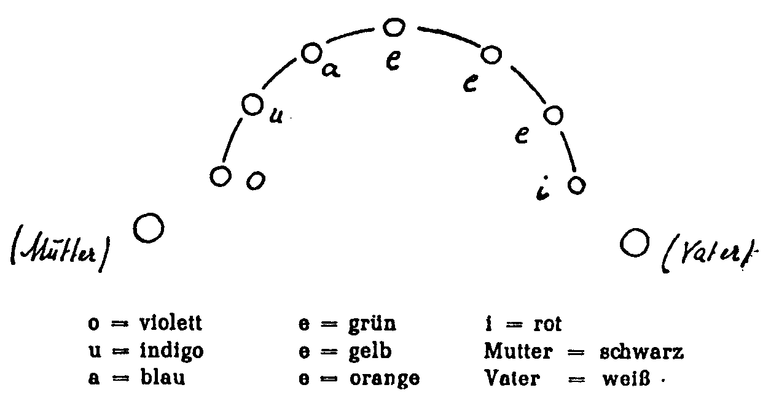
Auch Goethes Gedicht «Regen und Regenbogen» wurde eurythmisiert:
3. Regen und Regenbogen⁶
Auf schweres Gewitter und Regenguß
Blickt' ein Philister zum Beschluß
Ins weiterziehende Grause nach,
Und so zu seinesgleichen sprach:
Der Donner hat uns sehr erschreckt,
Der Blitz die Scheunen angesteckt,
Und das war unsrer Sünden Teil!
Dagegen hat, zu frischem Heil,
Der Regen fruchtbar uns erquickt
Und für den nächsten Herbst beglückt.
Was kommt nun aber der Regenbogen
An grauer Wand herangezogen?
Der mag wohl zu entbehren sein,
Der bunte Trug! der leere Schein!
Frau Iris aber dagegen sprach:
Erkühnst du dich zu meiner Schmach?
Doch bin ich hier ins All gestellt
Als Zeugnis einer bessern Welt,
Farbe m der Eurythmie 373
Für Augen, die vom Erdenlauf
Getrost sich wenden zum Himmel auf
Und in der Dünste trübem Netz
Erkennen Gott und sein Gesetz.
Drum wühle du, ein andres Schwein,
Nur immer den Rüssel in den Boden hinein
Und gönne dem verklärten Blick
An meiner Herrlichkeit sein Glück.
Während der Generalprobe habe Rudolf Steiner die Darstelle-
rin des Philisters - welcher schlechter Laune und schimpfend über
die Nutzlosigkeit des Regenbogens philosophiert- «aufgefordert,
seinen Mantel, Hut und Gummischuhe anzuziehen und ihre Rolle
mit Hilfe seines Regenschirms auf dem Fond der grauen Kulissen,
die extra dafür aufgehängt wurden, herumspazierend, zu euryth-
misieren. Der Effekt dieses Auftretens am nächsten Tag bei der
Aufführung war eklatant. Die anderen sieben Damen stellten den
Regenbogen dar, wobei jede Eurythmistin eine Farbe darstellte
und entsprechend mit einem der sieben farbigen Schleier drapiert
war.»
Farben in der Eurythmie
Frühe Angaben Rudolf Steiners,
aufgezeichnet von Lea van der Pals für den vorliegenden Band
Zu den frühesten Angaben für die Eurythmie gehört diejenige
über das Strecken und Beugen der Muskeln im Bilden der Ge-
bärde. Das Strecken ruft ein Ausstrahlen der Ätherkräfte hervor,
das Beugen zieht die Kräfte des Ätherleibes zusammen, führt sie
herein ins Innere, verbraucht, verbrennt sie im Innern.
Die sich streckende Bewegung gibt ätherische Kräfte ab an die
Umgebung und bewirkt Erhellung des umgebenden Raumes. Die
Beugung entzieht Ätherkräfte dem umgebenden Raum und be-
wirkt Verdunklung.
374 Farbenerkenntnis und künstlerisches Schaffen
Diese nach innen ziehende Bewegung wird so zum Ausdruck
für Schwäche, Trauer, Schmerz. Sie ruft die Empfindung hervor,
die in der passiven Seite der Farbenskala zum Ausdruck kommt in
Blau, Indigo, Violett; während die ausstrahlenden, aktiven Far-
ben: Gelb, Orange, Rot mit der erhellenden, gestreckten Bewe-
gung zum Ausdruck für Freude, Mut, Tatkraft werden.
Das Grün hält dazwischen das Gleichgewicht.
So können die Farbstimmungen zum Erscheinen gebracht wer-
den durch streckendes Anspannen der Muskeln, indem vom hori-
zontal ruhenden Grün die Hand aufwärts gewinkelt wird bis zum
Rot, abwärts passiver hängengelassen wird bis zum Blau, zum
Beugen gebracht wird mit der Empfindung Dunkelblau, Indigo,
und schon wieder mit beugender Spannung bei dem Violett. Die
geballte Faust kann dann zum Ausdruck für Schwarz werden.
Das Weiß hingegen kommt zur Darstellung durch die flach
gehaltene Hand mit gespreizten Fingern, mit dem Gefühl der
Lichtdurchlässigkeit, wobei die Hand sachte flächig bewegt wer-
den kann. «Pfirsichblüt»-Farbe würde zum Ausdruck kommen,
wenn jemand den Handrücken so weit zurückbiegen könnte, daß
die Finger den Unterarm berühren würden.
Mit solchen Handstellungen könnten im Laute-Bilden die für
die Schleier angegebenen Farben, zum Beispiel bei den Wochen-
sprüchen oder bei den Planeten- oder Tierkreis-Darstellungen,
sichtbar gemacht werden. Auch die Stimmung einer Strophe oder
eines ganzen Gedichtes läßt sich dadurch ausdrücken.
Diese Kräfte-Gegensätze wurden in der griechischen Zeit in
der Form des «Sonnen-Motivs» resp. des «Erden-Motivs» als auf-
gefächerte «Palmette» oder als zusammengefaltete «Knospe»
mehrfach verwendet, zum Beispiel im feierlichen Umzug auf Stä-
ben abwechselnd getragen, oder als Fries-Schmuck an den Tem-
peldächern, oder als Bekrönung von Stelen. Im Zusammenwirken
erscheinen sie als das Motiv des «Akanthusblattes» an den korin-
thischen Säulen-Kapitalen.
Die Teilnehmer an den Eurythmiekursen trugen damals in
den ersten Jahren weiße, lockere Gewänder, mit einer Kordel
Farbe in der Eurythmie 375
oder einem Gürtel gehalten. Die Kinder bekamen hellgrüne
Kleider.
Der Bühnenraum sollte blau umkleidet sein. Soweit es möglich
war, wurde der Jahres-Festeszeit entsprechend gewechselt: Zu
Weihnachten weiße Vorhänge, zu Ostern rote Vorhänge, zu
Pfingsten dann ein helles Lila.
Schon im Sommer 1915 wurden die ersten Szenen aus Goethes
«Faust», in welchen Engel oder andere geistige Wesen zu erschei-
nen und sich eurythmisch zu bewegen hatten, einstudiert. Das
machte wieder farbige Bühnenumkleidung notwendig.
Auch für die Bekleidung der verschiedenen Gestalten gab R.
Steiner die Farben für Kostüme, Perücken, ja sogar oft für die
Schminke an neben vielen Angaben für die Bewegungsgestaltung.
Zum Beispiel für die Chöre der Trojanerinnen in der «Helena-
szene» in Goethes «Faust» II war die Gruppe geteilt: die eine
Hälfte war rot bekleidet, die andere Hälfte blau. Die Roten be-
wegten sich vokalisch, die Blauen konsonantisch, Helena als
leuchtend gelbe Gestalt sprechend in der Mitte. Dazwischen
agierte in grauen Schleierfetzen Mephisto als Phorkias. Viele wei-
tere Angaben gab es für die Gestalten der «Klassischen Walpurgis-
nacht» und auch für die Teufel der «Grablegung» Fausts sowie für
die «Himmelfahrt» am Schluß. Bis 1918 ging diese Arbeit am
«Faust» weiter.
Bald kam noch die farbige Bühnenbeleuchtung hinzu. Hierbei
besonders für eurythmische Darstellungen gab Rudolf Steiner
auch die Wechsel der Farben an. Er legte besonderen Wert auf das
Gestalten der Übergänge von einer Farbstimmung zur nächsten:
Es sollte als Bewegung erlebt werden. Er sprach öfter von der
«Farbeurythmie», durch welche der ganze Bühnenraum verändert
erscheinen könnte: vergrößert, verengt, - auch war es für die
Eurythmiebeleuchtung wesentlich, ob eine Farbe von oben oder
von unten (Fußrampe) aufleuchtete. Nichts sollte «naturalistisch»
erscheinen. Alles war in erster Linie «Bewegung».
Ganz zu Anfang dieser Bemühungen nahm Rudolf Steiner
diejenigen, die für den Bau einer Beleuchtungsanlage für die
376 Farbenerkenntnis und künstlerisches Schaffen
Bühne in der Schreinerei die geeigneten Personen waren, mit auf
die Bühne und machte sie aufmerksam auf die subtilen Verände-
rungen des Sonnenlichtes mit den Schatten-erzeugenden Wolken-
Einwirkungen, indem er die Oberlichter der Decke öffnen ließ
und sie einfach beobachten ließ, was da vorging.
Alles, was Rudolf Steiner über das erlebende Handhaben der
Farben sagte, war im Zusammenhang mit dem im Aufbau befind-
lichen Ersten Goetheanum gesagt. Die Farbe sollte losgelöst von
der Fläche, strömend durch den Raum wahrgenommen werden.
Diese zweifache Fähigkeit, die Farbe als Bewegung zu empfinden,
zu ertasten, gleichsam zu hören, andererseits sie als Differenzie-
rung dessen, was der Mensch tätig äußert, sei es als Wort, sei es als
Gebärde zu erleben, kulminiert dann im Jahre 1922 in den Anga-
ben, die als «Eurythmie-Figuren» bekannt sind und zur wichtigen
Arbeitsgrundlage der eurythmischen Gebärdenbildung der Laute
gehören. So steht für jeden Laut und für viele «Stellungen» vor
uns eine Gestalt, in eine spezifische Farbe «gekleidet», die Rich-
tung und Intention der Gebärde zeigt, umhüllt von einem
«Schleier», der die verdichtete «Empfindung» zeigt, welche «von
außen» her der intendierten Bewegung begegnet und sie entweder
verändert, abbiegt, oder ihr erstes Vorhaben verstärkt. Um die
Verschmelzung der Bewegungsimpulse zur eindeutigen Gebärde
zu bilden, kommt dazu als drittes der «Charakter», der als An-
spannung der Muskeln die Lautbildung fixiert, artikuliert. In die-
sem Farben-Dreiklang ist alles enthalten, was als Sprach-Elemente
vom Menschen geäußert werden kann.
Farbe in der Eurythmie 377
Rudolf Steiner als Schöpfer
einer neuen Bühnenbeleuchtungskunst
Ehrenfried Pfeiffer⁷
Es sind etwa zwanzig Jahre her, daß von Dr. Rudolf Steiner einige
Angaben gemacht wurden, welche zur Ausgestaltung jenes far-
benvollen Wechselspiels führten, das jeder Besucher der Euryth-
mieaufführungen kennt. Während vordem die Eurythmiepro-
gramme eine nur durch wenige Nuancen unterbrochene gleichför-
mige Beleuchtung, rotweiß, rotweiß-blau, weißgelb für ganze
Programmteile aufwiesen, wurde nach jenen Angaben eine techni-
sche Lösung der Bühnenbeleuchtung gesucht, die sehr rasche
Wechsel und Übergänge erlaubte.
Rudolf Steiner äußerte dem Schreiber dieser Zeilen gegenüber,
daß er sich für die Bühnenbeleuchtung am Goetheanum eine
Anlage denke, die einen möglichst diffusen, dem Weichen des
Tageslichtes ähnlichen Licht- und Farbenwechsel ermögliche. Er
wies auf ein Oberlicht-Fenster der alten Schreinereibühne und
forderte auf zu beobachten, wie sich die Bühne verändere, wenn
die Sonne durchscheine oder eine Wolke an der Sonne vorbeiziehe
oder ein trüber Tag sei. «Sie sollten das Farbenspiel studieren, das
entsteht, wenn die Sonne plötzlich durch eine Wolke verhüllt
wird oder hinter dem Wolkenschleier wieder hervorbricht.» Die
Beleuchtung der Bühne sollte dem nachgebildet werden, mög-
lichst «gestreutes» Licht haben. Künstlich durch Linsen gerichte-
tes, konzentriertes Licht, wie es etwa der Linsen-Scheinwerfer
hervorbringe, habe den Charakter von etwas Unnatürlichem. Für
die Bühne des ersten Goetheanumbaues, die zugleich der kleine
Kuppelraum mit seinen Architraven, Säulen und der Kuppelmale-
rei war, sollte eine möglichst von allen Seiten kommende vielfar-
bige Durchleuchtung erzielt werden. Die Gestalten sollten in eine
Licht- und Farbenwolke gehüllt sein. Zu diesem Zwecke wäre mit
besonderen Beleuchtungsintensitäten und sechs Farben zu arbei-
378 Farbenerkenntnis und künstlerisches Schaffen
ten (weiß, rot, gelb, blau, grün, violett). Zweckmäßig, um diese
Helligkeitsfülle zu erreichen, würden die Beleuchtungskörper in
sechs Meter Höhe seitlich, hinter den Säulen angebracht, sowie
eine Rampenbeleuchtung über die ganze Länge der Rampe (Fuß-
licht).
Auf Grund dieser wenigen Angaben wurde der Ausbau der
Bühnenbeleuchtung am Goetheanum begonnen. Die dem Tages-
licht abgelesene Streuung wurde erreicht, indem man die gewohn-
ten Bahnen der Bühnentechnik verließ. Dort wurde seinerzeit
vorwiegend mit Soffitten (mehrfarbige Reihen-Oberlichter),
Scheinwerfern und ähnlichem gearbeitet, d. h. mit gerichtetem,
durch Reflektoren und Linsen gebrochenem oder geordnetem
Licht. Statt dessen wurden besondere Beleuchtungskörper gebaut
mit konvexen statt konkaven Reflektoren, mit mattem aber rei-
nem Kreideweiß bestrichen. Hierdurch konnte eine besonders
weiche und innige Durchmischung der Farbtöne erreicht werden.
Die Beleuchtungskörper waren hinter den Säulen des kleinen
Kuppelraumes aufgestellt, so daß sie vom Zuschauerraum aus
nicht gesehen werden konnten. Da hinter jeder Säule ein Körper
stand, war der ganze Raum von der Seite, aber auch schräg von
hinten, völlig gleichmäßig mit Licht durchflutet. Eine intensiv
farbige und doch weiche Stimmung konnte erzielt werden. Die
nur sechs Meter hohe Anordnung ermöglichte eine Fülle, die sich
bei den hohen Schnürböden der gewöhnlichen Bühnen nicht er-
zielen läßt. Auf der gewöhnlichen Bühne würden etwa die Geräte
der Rundhorizontbeleuchtung diesem Effekt noch am nächsten
kommen.
Die Anwendung von sechs Farben ergibt noch ganz andere
farbige Effekte als nur die Durchmischung von Blau und Rot zu
Violett oder Blau und Gelb zu Grün. Ein intensives Grün ist z. B.
nie durch Mischung zu erzielen. Es kommt dies besonders deut-
lich heraus, wenn man nicht nur eine Raumdurchleuchtung
durchführt, sondern auf jene kleinen Veränderungen achtet, die
durch verschiedenartige und gemischtfarbige Beleuchtung an ei-
nem farbigen Gewand und Schleier z. B. in der Eurythmie entste-
Farbe in der Eurythmie 379
hen. Ein aus Blau und Gelb gemischtes «Grün» würde auf einem
gelben Grund und hellrotem Schleier ganz anders das Gelb z.B.
herausholen, als eine rein grüne Beleuchtung, die dann mehr
dämpfend wirkt. Während ein hellblauer Schleier im selben Falle
durch «Grün» mehr die Resultante mit Grün bildet, wird durch
«Blau + Gelb» zwar das Blau verstärkt, aber durch das Gelb fast
ms Grau abgedämpft. Unzählige Variationen sind dabei möglich,
wenn man auf das Zusammenspiel der Beleuchtung mit den Far-
ben der Gewänder und Schleier achtet. Die Beleuchtung kann
hervorheben, dämpfen und auslöschen. Je nach dem Wechsel
kann dasselbe Gewand fast plastisch aus dem Räume hervortreten
oder wie ein Bild auf der Fläche erscheinen oder gar in einer
intensiveren Farbenfülle sich verlieren, auflösen.
Nachdem die technische Anlage so weit gediehen war, daß alle
Beleuchtungskörper ihren günstigsten Platz gefunden hatten, eine
Schaltanlage jedes Mischen und Einstellen auf jedwede Intensität
erlaubte, veranstaltete Dr. Steiner in aller Stille eine besondere
Beleuchtungsprobe, um die Farbeffekte zu studieren. Ein Stuhl
wurde auf die Mitte der Bühne des kleinen Kuppelraumes gestellt,
verschiedenfarbige Schleier und Gewänder daraufgelegt, die ein-
zelnen Farben in voller Stärke gebraucht. Dabei ergaben sich
wichtige Gesichtspunkte für die Intensität. Intensive rote Be-
leuchtung von allen Seiten kann ein hellrotes Gewand fast weiß
erscheinen, ein gleichrotes aber verschwinden lassen. Dasselbe mit
Blau auf Blau, Grün auf Grün. Ein plötzlicher Wechsel von
intensivstem Rot nach Grün kann ein rotes Gewand für Augen-
blicke schwarz färben, solange die Nachwirkung im Auge anhält.
Ja, durch plötzliche abgestimmte Wechsel kann das Auge durch
seine aktiven Fähigkeiten noch allerhand «subjektive» Effekte
dazu erzeugen. All dies wurde in jener Probe im Spätsommer 1920
erforscht und es wurden endgültige Angaben für die Farbintensi-
täten gemacht. Wer die Beleuchtungen im ersten Goetheanum
sah, wird sich erinnern, in welcher Lichtes-Farbenfülle der ganze
Raum erglänzen konnte. Ein unvergeßliches Erlebnis für den, der
das Wesen der sich dauernd ändernden Farben auf sich wirken
380 Farbenerkenntnis und künstlerisches Schaffen
ließ. 54 000 - 60 000 Hefnerkerzen leuchteten z. B. beim Prolog im
Himmel (60 000 Hefnerk. = ca. 40 000 Watt).
Eine der wesentlichsten Neuerungen auf dem Gebiet der Büh-
nenbeleuchtung waren zweifellos die Angaben Rudolf Steiners für
eine Farbintensität, wie sie bis dahin nicht angestrebt wurde. Man
kann schon sagen, gegenüber den früheren konventionellen Be-
leuchtungen der naturalistischen Schauspielbühne gehörte Mut,
diese Wandlung ins reine Reich der Farben anzutreten.* Gegen-
über der rein stimmungsmäßigen Abendrot- oder Nachmittags-
oder Mitternachtsbeleuchtung begann Rudolf Steiner mit einer
Durchleuchtung der Eurythmiebühne, die dem seelisch-geistigen
Charakter des aufgeführten Stückes gerecht wurde. Was seinerzeit
manche Zuschauer noch befremdete, war der oft rasche Wechsel -
ohne allmähliche Übergänge. Kontraste scheinen aber nicht nur
im Geistig-Seelischen vorhanden und berechtigt. Sie ergeben sich
auch aus und in der Natur. Man denke nur an die eingangs
erwähnte Anregung, das Farbenspiel beim Vorbeigang einer
Wolke vor der Sonne zu beobachten. Es kommt dabei nicht so
sehr darauf an, auf Sonne und Wolke zu sehen, sondern zu studie-
ren, wie sich die Gegenstände auf der Erde oder in einem von der
Sonne erleuchteten Raum verändern. Da gibt es in einem solchen
Falle oft ganz rasche, kontrastreiche Übergänge. Die bläulichen
Farben verlieren sich plötzlich ins Ungewisse, Dunkle. Nur die
hellen, gelben und weißen Lichter blitzen noch hervor; während
im Momente, wo die Sonne hervortritt, mit einem Schlage Blau
und Violett wieder zu ihrer ursprünglichen Geltung kommen, die
Lichter sich dagegen etwas verlieren.
So ist auch die Tatsache der raschen Farbenwechsel dem reinen
Wesen des Lichts abgeschaut. Überhaupt ist die Art der Anwen-
dung der Bühnenbeleuchtung durch Rudolf Steiner der konse-
quente künstlerische Ausdruck für das, was man etwa aus der
Goetheschen Farbenlehre oder aus Rudolf Steiners Farbvorträgen
* Seit jener Zeit ist der Gebrauch einer «Farbensymphonie» mehr und mehr auch an
anderen Bühnen bekannt geworden.
Farbe in der Eurythmie 381
als Erkenntnis über das Wesen von Licht und Farbe entwickeln
kann.
Es wäre nun müßig zu denken und zu spekulieren, die Farb-
wechsel der Eurythmie wären auf Grund all dieser Beobachtun-
gen ausgeklügelt oder Effekte im Zusammenklang von Gewand,
Schleier und Beleuchtung vorausberechnet. Dies konnte schon gar
nicht sein, weil die Beleuchtung von Rudolf Steiner oft spontan in
das Textbuch geschrieben wurde; es wurde niemals auf der Bühne
ausprobiert, ob dies oder jenes nun besser passe. Die Beleuchtung
lag in ihren Farbnuancen fest in dem Moment, als der betreffende
Text oder das Musikstück Rudolf Steiner zur Beleuchtung gege-
ben wurde. Sie war ein Bestandteil der Dichtung und Komposi-
tion a priori. Dies kam zum Ausdruck in der Art, wie die Beleuch-
tungen angegeben wurden, z.B. bei Musikstücken. Oft nur mit
einer Handbewegung: «Wenn die Musik so macht (eine weit
ausholende, langsam steigende Handbewegung), müssen Sie diese
Farbe nehmen, wenn sie so macht (eine horizontal schwebende
Geste), dann jene Farbe.» Der Beleuchter hatte die Aufgabe,
Stimmführung und Gang der Melodie entsprechend der Geste
und Angabe farbig mitzuempfinden. «Bei jenen Tönen (eine mar-
kante Staccatobewegung) kommt noch Rot dazu» usw. Als zum
ersten Male die Eurythmiefiguren in einem Vortrag vorgestellt
und von Bewegung, Charakter und Gefühl im Zusammenhang
mit Gewand und Schleier gesprochen wurde, war es naheliegend,
die Frage an Rudolf Steiner zu stellen, ob die zu den Eurythmiefi-
guren gegebenen Farben auch der Beleuchtung zugrundeliegen.
Rudolf Steiner verneinte dies, führte dann aber aus, daß jede
Strophe eines Gedichtes eine gewisse Grundstimmung habe; die
eine sei ganz auf A, eine andere auf I, wieder eine andere konson-
antisch gestimmt. Diese Grundstimmung komme in der Beleuch-
tung zum Ausdruck. Beim Beleuchten der Vor- und Nachtakte
(ob stumm oder mit Musik) werden diese Grundstimmungen
nacheinander vor- oder rückwärts wiederholt. Manchmal schrieb
Rudolf Steiner auch eine Lautfolge mit Farben auf. Ich kann hier
nur gleichsam als Beobachtung aussprechen, daß dann die Farben-
382 Farbenerkenntnis und künstlerisches Schaffen
gebung in intensivstem Zusammenhang weniger mit dem Schleier
und Gewand war, sondern oft mehr mit der Lautfolge der Eu-
rythmieform, die im Räume gelaufen wurde, zusammenhing.
Der Beleuchter mußte dann selber Eurythmist werden, um den
Formen zu folgen und im rechten Moment den Wechsel vorzu-
nehmen. Rudolf Steiner überließ es auch dem Beleuchter, die
rechten Mischungsnuancen selber zu finden. Er appellierte damit
an den künstlerischen Impuls. Es wurde so vermieden, daß die
Beleuchtung etwas Starres, Schematisches bekam. Auf der ge-
wöhnlichen Theaterbühne steht der Beleuchter inmitten seiner
Maschinerie, in einem Textbuch sind mit Zahlen und Buchstaben
die Apparate, bzw. die Widerstands- und Stromstärken angege-
ben. Der Mann sieht oft die Bühne gar nicht oder unvollkommen.
Dies wäre für die neue Beleuchtungskunst ein Unding. Hier gilt
es, mit gespannter Aufmerksamkeit zu folgen und durch Farben-
eurythmie die Bewegungen auf der Bühne zu begleiten. Der Be-
leuchter wird so aktiv Mitspieler, an seinen Effekten vom Publi-
kum wahrgenommen. Ein wesentlicher Teil der harmonischen
Wirkung des Ganzen stellt sich so dar.
Will man sich von den Beleuchtungseffekten der alten Goethe-
anumbühne eine entfernte Vorstellung machen, so kann man zwei
Photographien betrachten, die den kleinen Kuppelraum darstel-
len. Die eine ist mit der Bühnenbeleuchtung, d. h. dem allseitig
gestreuten Licht aufgenommen, die andere mit der zentralen,
12000 Kerzen (ca. 8000 Watt) starken Deckenbeleuchtung.* Im
ersten Falle wird man noch an der «farblosen» Photographie die
weiche Stimmung und gleichmäßig harte Schatten vermeidende
Durchleuchtung des Raumes, die sanften und doch plastischen
Übergänge der Architrave und Säulen beobachten. Besonders fällt
die «farbentreue» natürliche Wiedergabe des Kuppelgemäldes auf,
die dadurch möglich wurde. Bei der Anwendung der sechsfarbi-
gen Beleuchtung konnte jede Farbe der Kuppelmalerei (wie bei
* Siehe hierzu die Abbildungen Seiten 116/117 und 118/119 in «Das Goetheanum als
Gesamtkunstwerk», Verlag am Goetheanum, Dornach 1986.
Farbe in der Eurythmie 383
der Aufführung die bewegten Gestalten auf der Bühne) zu ihrem
Rechte kommen. Die zentrierte, punktförmige Beleuchtung hin-
gegen selektiert, ist parteiisch und erzeugt harte Schatten. Das
Versöhnende des farbigen Raumes fehlt und man fühlt sich einer
kantigen Materie gegenüber.
Das Wesen der Beleuchtungsangaben Rudolf Steiners ist uns
erhalten geblieben. In einer eurythmisiert dargestellten Szene aus
den Mysteriendramen wies Rudolf Steiner den Beleuchter an, für
jede Person eine bestimmte Grundbeleuchtung zu nehmen. Jede
Person sollte gleichsam in den ihr zugehörigen Farbenmantel
eingehüllt sein, dazu aber, wenn sie hervortrat, dem ganzen Büh-
nenbild zeitweilig ihren Farbcharakter geben. Vieles hätte viel-
leicht noch gestaltet werden können, insbesondere für die Myste-
riendramen, da jene Periode von 1920 bis 1924 vorwiegend der
Ausbildung der Eurythmiebeleuchtung gewidmet war. Ein großes
Feld künstlerischer Betätigung war hier noch offen. Der Brand
des ersten Goetheanums zerstörte viel auch hier. Der harmonische
Zusammenklang von Architektur am Holz reflektiertem Licht,
Malerie der Kuppel und intensivster Farbenflut mit dem Gesche-
hen auf der Bühne konnte nicht wieder hergestellt werden. Wer
dies seinerzeit miterlebte, sah für kurze Jahre Möglichkeiten im
Reiche der Farbe, welche nun wie die Königstochter im Märchen
der Auferweckung harren. Manches konnte aus rein technischen
Gründen an der neuen Goetheanumbühne nicht so ausgebaut
werden, wie es vordem war. Hier mußte mit den Gegebenheiten
des reinen Bühnen-Zweckbaues gerechnet werden. Vor allem läßt
sich jener Zusammenklang innerhalb des kleinen Kuppelraumes
natürlich nicht wieder erreichen. Was jedoch erhalten ist, ist die
lebendige Erinnerung, auf Grund deren die neue Beleuchtungs-
kunst weiterentwickelt werden kann.
384 Farbenerkenntnis und künstlerisches Schaffen
Eurythmie-Beleuchtung
Aus einem Referat von Ehrenfried Pfeiffer
gehalten am 22. Februar 1955 im Goetheanum⁸
Vielleicht ist es ganz gut, einmal rein biographisch sich zu erin-
nern, wie die ganze Bühnenbeleuchtung zustande gekommen ist.
Zunächst war die Bühne in der Schreinerei, die hatte eine Rampe
und zwei Oberlichter, ähnlich wie hier im Grundsteinsaal, und ein
kleines Schaltbrett mit alten Schaltern, die man mit der Hand
dreht. Fräulein Mitscher hat die Schalter gedreht. Sie hatten eine
gute alte Konstruktion und es gab jedesmal einen kleinen Knall.
Bei den Umschaltungen war das öfters wie ein Maschinengewehr-
feuer und gut hörbar überall im Saal. Dann die Beleuchtungen.
Der erste Teil des Programms hatte eine Farbstimmung, der
zweite Teil eine andere. Das war alles, einerseits. Andererseits
bestand die Situation, daß ich Student war und Elektrotechnik
und Physik studierte. Und da man sich das Studium verdienen
mußte, habe ich in der Freizeit in verschiedenen Firmen gearbeitet
und Kenntnisse in der Bühnenbeleuchtung erworben. Als Rudolf
Steiner davon hörte, fragte er, ob ich nicht nach Dornach kommen
wolle und sie einrichten. Sicher ist, daß er schon vorher definitive
Vorstellungen hatte, aber mit niemandem darüber gesprochen
hatte, weil die technischen Fragen nicht gelöst waren. Unsere erste
Beratung verlief in der Richtung rein technischer Probleme...
Wir gingen gleich daran, die Beleuchtungsprobleme des ersten
Goetheanum zu erläutern. Man hatte den Kuppelraum, den Platz
für die Statue und die Säulen. Die Architektur des Raumes sollte
erhalten bleiben und trotzdem sollte eine Beleuchtung da sein, die
den Raum völlig mit Licht erfüllt. Es bestand die Schwierigkeit,
daß im Kuppelraum ganz wenig Platz vorhanden war für Beleuch-
tungskörper. Man konnte dies nur oben aufhängen und es gab nur
einen einzigen Platz, das ist der Vollschatten der Säule, und zwar
nur insoweit, als er von keinem Platz des Zuschauerraumes gese-
Farbe in der Eurythmie 385
hen wird. Das ist ein Problem, das man auf dem Zeichenbrett
lösen und nachprüfen kann.
Nun spielt aber das Licht eine gewisse Rolle, es nimmt im
Quadrat der Entfernung ab, ein sehr wichtiger physikalischer
Lehrsatz, ohne den man in der Beleuchtungstechnik nicht arbeiten
kann. Wenn ich eine Entfernung habe von hier bis zum Boden, ist
das Quadrat der Entfernung die Lichtabnahme. Wenn sich der
Abstand vergrößert, braucht man also nicht die doppelte Menge,
sondern das Licht im Quadrat. Auf dem Papier ist das sehr schön,
in der Wirklichkeit begegnet das großen Schwierigkeiten. Die
elektrische Stromversorgung war gar nicht genügend, um Dr.
Steiners Ideal zu erfüllen. Es war nicht genügend Elektrizität
vorhanden, um eine intensive Beleuchtung durchzuführen.
Die Situation war also, daß man die Beleuchtungskörper im
Vollschatten der Säulen hatte, gleichgültig von welchem Platz das
Licht kam, denn Rudolf Steiner hatte die Ansicht, daß das Licht
auch von hinten kommen könne, nicht nur von vorne. Von vorne
wirkt es zweidimensional, Schattenbilder bekommt man dann,
während er wollte, daß die Gestalt eingehüllt ist in eine Lichtaura,
wie in der Natur der Baum, der von einer Seite das volle Licht
bekommt, aber auch auf der Schattenseite ein diffuses Licht. Und
Rudolf Steiner war in diesen Dingen außerordentlich genial und
hat sich über Einwände in einer sehr genialen Weise hinweg
gesetzt. Er sagte: Es soll das Licht verteilt sein. Man warf ein, die
Beleuchtungskörper sind hier und da, das geht doch nicht. «Nun,
Sie werden schon herausfinden, wie das geht», war die Antwort.
Es ist natürlich schön, wenn man so arbeiten kann, nur daß man
das Ziel erreicht. Ich habe solche Antworten eigentlich immer
sehr gerne gehabt, wenn es auch im ersten Moment sehr schockie-
rend war.
Man mußte nun einen Abstand finden im ersten Goetheanum,
wo die Lichtintensität von unten und oben gleich war. Man mußte
eine Mitte finden, daß nicht die Säulen in der Mitte von ungeheu-
rer Helligkeit überglänzt würden. Das konnte ich nicht mit Be-
rechnung finden, das hat man ausprobiert. Es waren 6m Höhe
386 Farbenerkenntnis und künstlerisches Schaffen
über dem Fußboden. Sie sehen hier einen der Beleuchtungskör-
per, der zu meiner großen Überraschung noch lebt. Was für ein
gräßliches Ding, wird jeder denken. Rudolf Steiner wollte ein
diffuses Licht, das den Wirkungen des Sonnenlichtes entspricht.
Es gibt auf der Erde aber keine elektrische Einrichtung irgendwel-
cher Art, die Licht erzeugt, das dem Sonnenlicht entspricht. Es
war mir sofort klar - und das betone ich aus pädagogischen
Gründen: man konnte noch so dumm sein, was er sagte, hat in
einem etwas angeregt, die Lösung stand als Bild vor einem, man
wußte, was er wollte. Man könnte also, mußte ich mir sagen, nicht
mit den üblichen vorhandenen Beleuchtungskörpern arbeiten,
man müßte einen Beleuchtungskörper haben, der streut, nicht
sammelt, und für die Streuwirkungen müsse man die geeigneten
Reflektoren haben, auch die geeignete Substanz, die wiederum
nicht konzentriert. Damals hatten wir auf diesen Dingern nicht
Emailfarben, nicht etwas, das glänzt, sondern was streut.
Da muß man einiges von der Sonne wissen. Nach den Vorstel-
lungen der Physik gibt es auf der Sonne verschiedene Sphären. Die
lichtausstrahlenden Sphären enthalten Calziumdämpfe, weil sich
diese entgegen der Schwerkraft bewegen, entsprechend den Vor-
stellungen der Physik. Das war mir bekannt und es entstand der
Gedanke, eine Calziumverbindung mit einem durchsichtigen
Leim aufzustreichen, der dann eine ungeheuer diffuse Reflektion
ergab. Es war eine Aufschlemmung von allerfeinster Kreide. Man
würde denken, daß das Licht verschluckt würde, das war aber
nicht der Fall. Die Beleuchtungskörper wurden damit angestri-
chen, und der Anstrich hat sich nicht wie eine Farbe benommen.
Man konnte beobachten, daß mit violetter Beleuchtung der ganze
Raum violett war. Nach zahlreichen Versuchen ist es gelungen.
Dann kam der Tag, an dem die Einrichtung fertig war, diese
Beleuchtungskörper an den strategischen Punkten in richtigem
Abstand aufgestellt waren und richtige Intensität hatten. Und
dann die Generalprobe. Dr. Steiner wollte niemanden dabei ha-
ben, sie war allein zwischen ihm und mir, und Fräulein Mitscher⁹,
die sehr aktiv war und überall herumlief und auch ein bißchen
Farbe in der Eurythmie 387
neugierig war darauf, was da geschieht, wurde dann hinausge-
schickt. Sie hatte irgendeinen Grund gehabt, warum sie zufällig
hereinkommen mußte.
Die Generalprobe war absolut ein Zwiegespräch, nicht so sehr
zwischen ihm und mir, als zwischen Bühne und Beleuchtung. Es
war um ¹/₂ 12 Uhr nachts. Dr. Steiner ist von der Villa Hansi
[seinem Wohnhaus] herauf gekommen. Alle Möglichkeiten dieser
technischen Apparatur wurden da durchgenommen. Rudolf Stei-
ner äußerte sich, daß es befriedigend war. Er wollte dann auch
alles eingeschaltet sehen, ob man die Kapazität erreichen konnte.
Er guckte es sich an und sagte: Mehr Licht. 24 000 Hefner-Kerzen
waren eingeschaltet, das ist eine ungeheure Lichtkapazität, die
man auch nur für kurze Momente haben konnte, denn die Anla-
gen waren nur für die Hälfte gebaut. Es war schon ein intensives
Licht, wenn Sie bedenken, daß es nicht konzentriertes, sondern
gestreutes Licht war.
Das war das Problem. Es war einfach nötig, daß die techni-
schen Fragen alle gelöst worden sind. Rudolf Steiner wollte eine
Lichtintensität, wie wir sie später nie erreicht haben. Das war im
ersten Goetheanum einzigartig. Die Streuung können Sie sehen in
dem Lichtbild vom ersten Bau. Es war aufgenommen worden
ohne Oberlicht, nur mit der Bühnenbeleuchtung. Die Streuung
war eigentlich auch befriedigend, nicht ideal, will ich sagen, aber
das Problem der Lichtintensität, so wie sie Rudolf Steiner vor-
schwebte, noch nicht. Ich muß betonen, daß sie nie wieder er-
reicht worden ist, weder in der Schreinerei, noch hier oder auf der
großen Baubühne, weil die Raumverhältnisse usw. nicht so wie im
ersten Goetheanum gegeben sind.
Es wurde ein Stuhl auf die Bühne gestellt und ein Schleier
daraufgelegt. Das war das Stichwort für Fräulein Mitscher, um
Schleier zu holen. Dr. Steiner wollte eine Beleuchtung haben, daß
der Stuhl mit den Schleiern vollständig verschwindet. Das ist nun
ein interessantes Problem, das es in der Mathematik gibt, daß sich
Gleiches aufhebt und Ungleiches anzieht. Und man kann tatsäch-
lich mit rotem Licht einen roten Schleier oder eine rote Farbe, je
388 Farbenerkenntnis und künstlerisches Schaffen
nachdem man es mit den Intensitäten macht, schwarz werden, hell
aussehen oder verschwinden lassen, ebenso blau mit blau und
grün mit grün. Das war die nächste Aufgabe, eine Kombination
der Lichtintensität herauszufinden, daß eine solche Gestalt ver-
schwindet und wieder auftaucht nur durch die Beleuchtung. Nur
auf der Bühne des ersten Goetheanum ist es gelungen, - (zu
Fräulein Savitch¹⁰ gewendet) Sie erinnern sich? Ein roter Schleier
ist nicht sichtbar gewesen, trotz aller Bewegungen.
Nun gab Dr. Steiner nicht die Angabe: es soll verschwinden
und erscheinen, sondern es sollte das Farbenspiel in sich selber
etwas hervorrufen. Bei den außerordentlich starken Übergängen
werden die Farben der Gestalten und des Schleiers dann etwas
Lebendiges. Die Farbe macht dann eigentlich Eurythmie, sie lebt,
und durch die verschiedenen Nuancierungen entsteht etwas zu
der Eurythmie dazu. - Ich sage das mit eigenen Worten. - Rudolf
Steiner wollte die Lichtintensität so haben, daß die Gestalt in eine
Farbenaura eingehüllt ist. Wenn sie gemischt-farbige Schleier hat,
verändert sie sich dauernd, es ist etwas völlig Relatives, Dynami-
sches, nichts Statisches, weil die Farbe des Schleiers nur den
Hintergrund bedeutet, den das Licht verändert.
Rudolf Steiner wollte auch, daß man die 7 Spektralfarben an-
wendet. Ich glaube, wir sind strikte nach dem Spektrum vorge-
gangen und hatten das Weiß in der Mitte. - In der Beleuchtungs-
technik ist es wichtig, die Mischung zu finden, daß man nicht alles
Rot und alles Weiß losläßt, sondern das Mischungsverhältnis fin-
det. Das hat Dr. Steiner mir völlig überlassen. Mitunter heißt es:
«halbes Licht», das war dann «unten halb» und «oben voll». Die
Angaben für Eurythmie und Musik waren äußerst gering. Einmal:
«mäßig weiß unten», das heißt die Farben oben waren dominant
und das Weiß unten nur wie ein Kontrapunkt, ohne die Farben zu
zerstören. «Alles weiß»: alle Farben ausgelöscht und nur Hellig-
keit.
In solchen Sachen ist notwendig, daß der Techniker und
Künstler zusammenarbeiten. Der Künstler muß wissen, was er
will. Das war Rudolf Steiner klar, daß er mehr Licht wollte, als
Farbe in der Eurythmie 389
wir geben konnten; aber er hat das auch verstanden, daß er den
Effekt angab, den er erzielen wollte, und der Techniker sollte die
technischen Mittel schaffen, um den Effekt zu erzielen. Rudolf
Steiner gab eine gewisse Hilfe; er sagte: Gehen Sie nicht zu den
Theaterbeleuchtern, fragen Sie nicht um Rat, finden Sie selber
etwas.
Bezüglich der Beleuchtungen selber kann ich eigentlich nicht
viel sagen. Sie sind ja bekannt und erhalten. Es vollzog sich
meistens so, daß Dr. Steiner auf dem Stuhl saß bei der General-
probe. Unmittelbar vorher hat er sie mir gegeben und es war mein
Problem, wie ich es fertig bringe, meine Aufgabe in den wenigen
Minuten, die übrig blieben, bis die Generalprobe anfing, die Sache
in die Technik zu übersetzen. Man hatte das Buch mit dem
Gedicht oder dem Spruch oder das Notenblatt und er schrieb
einfach hinein mit einem dicken Bleistift, was es sein sollte: «blau
oben, rot unten» usw. Also die Lichtstärken sind ganz selten
angegeben, das war mein Problem, da war ich vollkommen frei,
und da hat er fast nie dreingeredet. Man mußte schon irgendwie
mit der Eurythmie mitempfinden, um die richtige Lichtstärke zu
wählen und die Effekte zu erzielen, die Rudolf Steiner wollte. In
die Musikstücke hat Dr. Steiner auch eigentlich - möchte ich
sagen - sehr genial hineingeschrieben in die Absätze von den
Takten. Darüber, was für eine Beleuchtung ist von dieser oder
dieser Stelle, hat er überhaupt nichts gesagt, er machte nur Hand-
bewegungen, eine solche für blau, eine solche für rot, für grün, für
gelb. Insbesondere bei Chopin war das sehr beliebt, daß die
Beleuchtungen nur in Handbewegungen angegeben wurden. Was
Sie in den Noten finden, ist von mir hineingeschrieben worden im
Anschluß an das, was von Rudolf Steiner vorgeführt wurde, denn
ich konnte nicht zu meinem Nachfolger sagen mit der Hand: «So
oder so.» Diese Bewegungen gaben ein sehr tiefes Verständnis für
die Musik.
Was Rudolf Steiner tat, war absolut nicht dogmatisch. Einmal
war bei Dur eine Farbe, bei Moll eine andere, das nächste Mal war
das schon gemischt; bei einem Crescendo wurde es dunkler, bei
390 Farbenerkenntnis und künstlerisches Schaffen
einem Diminuendo heller. Es war durchaus nicht der Fall, was
man denken würde. Vorausgesetzt war natürlich, daß man das
Musikstück kennt, versteht, sich eingelebt hat und es ausführt.
Dazu gab es dann keine Vorbereitung. Die Eurythmie hat unend-
lich geprobt, die Generalprobe war aber die einzige Übungsmög-
lichkeit für die Beleuchtung.
Jetzt kam das Problem: worauf ist eigentlich die Beleuchtung
abgestimmt? Da habe ich schon viele Spekulationen gehört, und
ich glaube, diese Spekulationen muß man doch alle reduzieren auf
das, was tatsächlich gesagt wurde. Ich fragte einmal Rudolf Stei-
ner: wieso finden Sie eigentlich die Beleuchtung? Hat es mit dem
Inhalt zu tun oder etwas mit den Gewändern, mit den Schleiern?
Und er sagte: «Mit den Gewändern und Farben der Schleier hat es
überhaupt nichts zu tun, aber etwas mit der inneren Stimmung des
Gedichtes, einer Zeile, einer Strophe». Und es ist etwas ganz
ähnliches, wie bei der Musik, füge ich hinzu. Hören Sie doch auf
die Stimmung des Gedichtes. Es handelt sich darum, daß in jedem
Vers oder Strophe, auch nur in einer Zeile eine Grundstimmung
da ist. Er sagte: «Diese hier ist ganz auf U, F, M gestimmt.» Ich
erinnere mich noch sehr gut, daß in der Strophe, die auf F ge-
stimmt war, kaum ein F vorkam. Man stand da wie der Ochs vor
dem Scheunentor. Und es bedurfte eines ungeheuren Studiums,
um das zu verstehen, was ihm vorschwebte. Mit Gedanken- oder
Gefühlsinhalten des Gedichtes, mit den Farben der Schleier und
Gewänder hat es überhaupt nichts zu tun, sondern mit der selb-
ständigen Stimmung, die er in sich erlebt, wenn er auf diese
Strophe hinsieht und sie vergegenwärtigt. Soweit Rudolf Steiner.
Nun möchte ich Ihnen etwas helfen, um das besser zu verste-
hen, und werde deshalb ein Beispiel gebrauchen, das aber nicht
von Rudolf Steiner gegeben wurde, sondern es ist nur ein Beispiel,
das ich mir selber dann zum Verständlichmachen klarmachte. Es
bezieht sich auf Goethe (?), der beschreibt, wie er bei einem
Gedicht, das er schreibt, eine gewisse Melodie hört und diese
Melodie in Worte umsetzt. So ist es auch bei dem Ausfindigma-
chen der Beleuchtung im Zusammenhang mit dem Gedicht und
Farbe in der Eurythmie 391
der Eurythmie, daß aus dieser Strophe etwas herandringt an das
Ohr, das man zuerst hört und dann in Farben- und Lichtintensität
umsetzt. Nun, das ist möglich. Und ich möchte mich nicht dar-
über verbreiten, wie das möglich ist, ich will nur sagen, daß
jemand, der wirklich Ernst gemacht hat mit Rudolf Steiners Werk
und speziell mit seinem Schulungsweg, daß das dem überhaupt
nicht schwerfallen könnte, diesen sogenannten Stimmungsinhalt,
der eine objektive Realität ist, zu empfinden und daraufhin die
entsprechende Farbe zu finden.
Ich muß nun sagen, später war es nicht immer ganz leicht, denn
als Rudolf Steiner nicht mehr da war, hat man doch verschiedene
Meinungen gehabt, und wir haben uns auch tüchtig gerauft. Die
eine dachte, das müßte so beleuchtet sein, mein eigenes An-
schauen, geübt an Rudolf Steiners Beleuchtungen, mußte etwas
anderes empfinden. Und ich habe immer den Schluß gezogen, daß
ich zunächst einmal tüchtig aufgebockt habe — daß ich auch immer
nachgegeben habe. Das war aber sehr schmerzhaft, so daß ich am
Schluß beschlossen habe, keine Eurythmie mehr zu beleuchten.
Als Aufgabe stelle ich vor Sie hin, daran zu arbeiten, unter allen
Umständen den lautlichen Stimmungsgehalt in Farbe zu überset-
zen durch das Hinhören auf die Sprache, die die Grundlage der
Eurythmie ist, umzusetzen in etwas, was in einem entsteht im
Hören. Man müßte hören lernen und für das, was man hört, die
entsprechende Farbenqualität finden. Das ist das Problem. Es gibt
da nicht viele Möglichkeiten, denn da ist Gesetzmäßigkeit, und
man wird eine objektive Beleuchtung finden. Es ist gewiß nicht
etwas Subjektives.
Dr. Pfeiffer bittet, eventuell Fragen zu stellen.
Es wird gefragt, wie man den Weg von der vielleicht gefunde-
nen Lautstimmung zur Farbe finden könne. Könnten da nicht die
farbigen Eurythmiefiguren eine Hilfe sein, aber welche von den
drei vorhandenen Farben ist dann maßgebend? Oder das, was
über die Planetenfarben gesagt ist?
Dr. Pfeiffer: An Planeten- und Tierkreisfarbenbezeichnungen
habe ich ganz bestimmt nie gedacht. Es kam mir schon darauf an,
392 Farbenerkenntnis und künstlerisches Schaffen
um das zu verstehen, ohne jedwedes Denken, das mitzuempfin-
den und mitzuhören. Irgendeine gedankliche oder intellektuelle
Beziehung herzustellen sollte man unter allen Umständen vermei-
den. Schon wenn man darüber redet, kommt man in das Gedank-
liche hinein. Der Fisch im Wasser denkt auch nicht über das
Schwimmen nach. Wenn man so in dem Gedicht lebt, das man
hört, dann kann man diese Empfindung in Farbe umsetzen - ich
kann mich nicht anders ausdrücken - daß wenn man imstande ist,
alles subjektive Empfinden und Denken auszuschalten und nur
sich objektiv dem hingibt, daß man dann ohne weiteres die Farbe
hat. Es ist schwer auszudrücken. Damals wäre es für mich eine
gewisse Selbstverständlichkeit gewesen. Es ist z.B. auch interes-
sant: Rudolf Steiner hat nicht gern etwas zweimal gesagt. Wenn
man einmal eine Beleuchtung verloren hatte, oder ich das Buch
vergessen hatte, dann ist man mit einem gewissen Zagen gekom-
men und hat gebeichtet, und er sagte: Nun, dann machen Sie es
eben selber. Ich glaube, ich habe ihn niemals dazu gekriegt, eine
Beleuchtung ein zweites Mal zu geben. Das war ausgeschlossen.,
Dann hat er gerade vielleicht auch eine Korrektur gemacht, aus
der für mich herausgekommen ist, was ich jetzt sage: daß man
eben nicht denken oder klügeln soll. Wenn der Techniker und der
Künstler zusammenarbeiten und sie Verschiedenes empfinden,
dann muß einer nachgeben. Das geht nicht anders. Natürlich,
wenn jemand mal kam und sagte: Es muß alles ganz rot sein, viel
Rot, habe ich natürlich protestiert. Es ging dann nicht, paßte gar
nicht.
Weitere Frage: Ob Rudolf Steiner nicht noch für das Schau-
spiel Angaben gemacht habe, die vielleicht noch weiter gehen als
diejenigen für Eurythmie-Beleuchtung.
Dr. Pfeiffer: Rein für das Schauspiel nichts, nur für den «Pro-
log im Himmel» (Goethe, Faust I), aber das ist eigentlich auch
für Eurythmie. Als einige Stellen aus den Mysteriendramen eu-
rythmisiert wurden, war die Beleuchtung typisch für Eurythmie.
Im ersten Goetheanum hätten auch die Mysteriendramen aufge-
führt werden sollen. Die Gestalten hätten in die Licht- und Far-
Farbe in der Eurythmie 393
benfülle eingehüllt sein sollen. Wenn man heute die technischen
Mittel schaffen würde, um das zu erreichen, müsse man sicher
auch von der Stimmung des Wortgehaltes, den der einzelne Dar-
steller ausspricht, die Beleuchtung bestimmen. Man müßte Nuan-
cierungen finden. Bei der Eurythmie liebte Rudolf Steiner vielfäl-
tigen und raschen Wechsel, er hatte gern Kontraste. Beim Schau-
spiel könnten die Wechsel aber nicht so häufig sein wie in der
Eurythmie, wo manchmal z.B. in einem ganz kurzen Vortakt 4
Beleuchtungen geforderten werden.
394 Farbenerkenntnis und künstlerisches Schaffen
Zwei Skizzen Rudolf Steiners
für Ehrenfried Pfeiffer
Zur Anordnung der Beleuchtungskörper in der kleinen Kuppel des
ersten Goetheanum

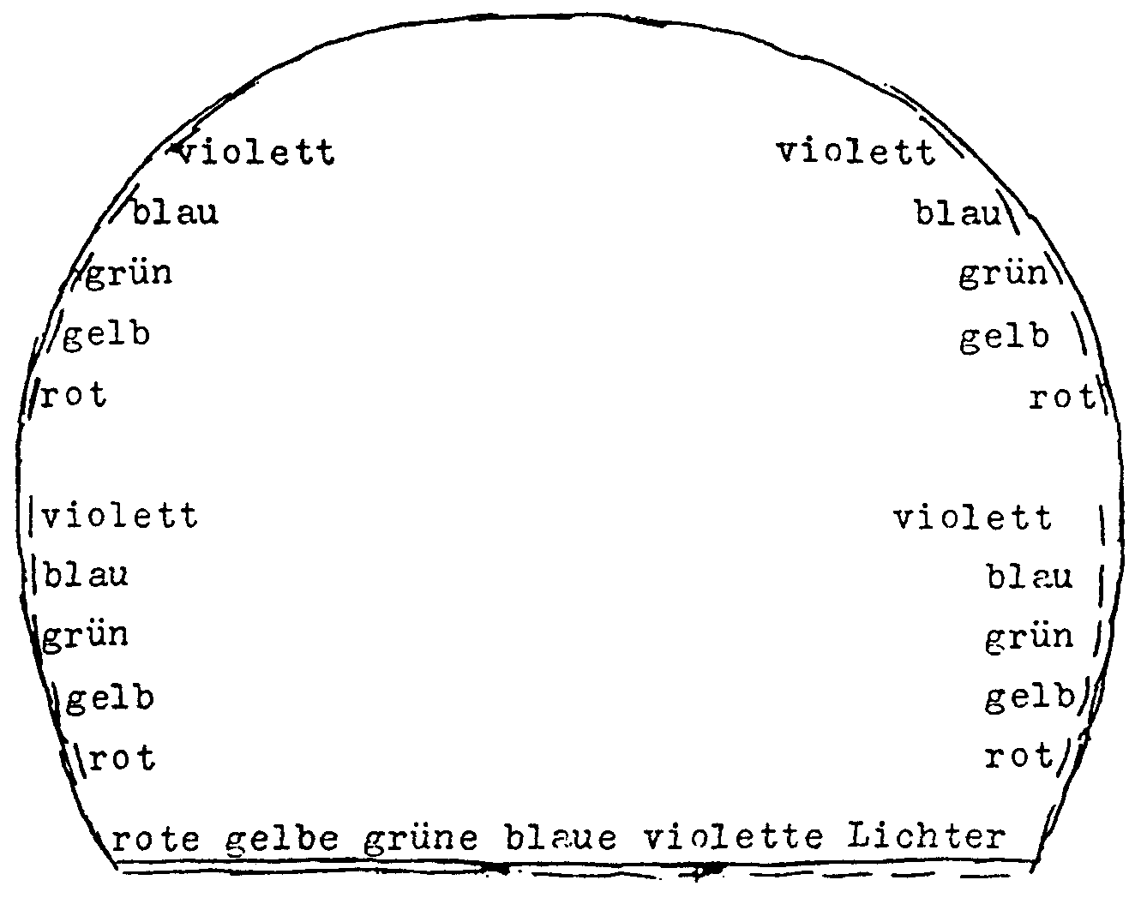

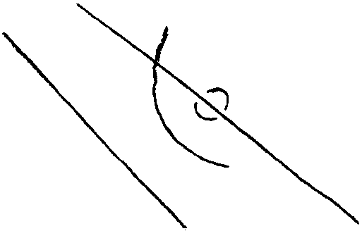
Die folgende Skizze bezieht sich auf Rudolf Steiners Bemerkung: Man
sollte das Sonnenlicht studieren, wie es nicht als Strahlenbündel, sondern
diffus, allseitig sich ausbreitend, durch ein Fenster fällt. Scheinwerfer mit
einer Sammellinse sind eine Unwahrheit. Das Licht sollte sich allseitig
ausbreiten, strahlen, nicht konzentriert werden.
Dr. Pfeiffer fügt hierzu bei: Der
Kreis = die Sonne; der Bogen die
Ausbreitung und dementsprechend
die Lichtquelle an einem konvexen
Körper angebracht.
Farbe in der Eurythmie 395

III
ANWENDUNGEN DER
FARBENERKENNTNIS
AUF PRAKTISCHEN GEBIETEN
Wendet an den alten Grundsatz «Geist niemals ohne
Materie, Materie niemals ohne Geist», in der Art, daß
ihr sagt: Wir wollen alles Materielle im Lichte des
Geistes tun, und wir wollen das Licht des Geistes so
suchen, daß es uns Wärme entwickelt für unser prak-
tisches Tun. (Vortrag Stuttgart, 24. September 1919)'

Farbgebung für Raumwände
Vorbemerkungen der Herausgeber
Raumfarben «sind von der denkbar größten Be-
deutung».¹
Rudolf Steiners ganzes Bestreben war darauf gerichtet, daß die Anthro-
posophie immer mehr das ganze Kulturleben durchdringen möge, damit
auch das Alltäglichste geistgemäß gestaltet werde. Denn vieles, «Sitten,
Gewohnheiten, Seelenneigungen, gewisse Beziehungen des Guten und
des Bösen eines Zeitalters» hängen davon ab, wie die Dinge um uns
herum beschaffen sind. Darum hielt er es für wesentlich, zum Beispiel
für Raumwände solche Farben zu wählen, mit denen dasjenige harmo-
nisch zusammenklingt, was in den betreffenden Räumen getan wird. Bei
sich bietenden Gelegenheiten hat er die Farbgebung in diesem Sinne
bestimmt.
Farbgebung für Raumwände 399
Chronologische Übersicht der Äußerungen Rudolf Steiners

Vorträge
1907
21. Mai Über Rot und Blau bei der Wandgestaltung des Münchner Kon-
greßsaales. GA 284
12. Juni Rote Farbgebung löst in der gesunden Seele die aktiven Kräfte aus.
Rot ist Feind gegen retardierende Stimmungen, gegen Sündenstim-
mungen. Rot für Wohnräume heißt die rote Farbe profanieren,
bedeutet, daß man keine Feiertagsstimmung kennt. GA 284
1908
Rote Wände und blaue Decke im Modellbau Maisch. GA 284
1909
5. Mai Farbgebung für den Zweigraum in Berlin: einheitlich blau: Wände
in gesättigtem Blau, Türe, Fußboden, Fensterrahmen und Stühle in
dunklerem Blau; Vorhänge in hellerem Blau; Decke hellblau, auch
die Beleuchtungskörper blau. GA 284
1910-1913
Angaben für verschieden geartete Räume in den Mysteriendramen.
GA 14
1911
15.Okt. Blaue Raumfarbe: günstig für sich wiederholendes Arbeiten. Rot
darf für vorübergehende festliche Gelegenheiten verwendet wer-
den. - Unterschied zwischen Farben an einer undurchsichtigen
Wand und durchsichtigen Farben. GA 284
Farbige Deckenflächen für den in München geplanten Zentralbau:
«Im Anfang der Vorarbeiten hatte Rudolf Steiner die Absicht, die
Decke aus drei Flächen des Pentagondodekaeders zu bilden. Diese
stoßen bekanntlich in einer Ecke zusammen, sie sollte die Spitze
der Decke bilden. An Malerei dachte er damals noch nicht, die
Flächen sollten glatt angestrichen werden m den Farben Lila,
Orange, Indigo.» (Alexander Strakosch, «Das heilige Maß» in
«Mitteilungen aus der anthroposophischen Arbeit in Deutsch-
land», Weihnachten 1958).
ohne nähe-
res Monats-
und Tages-
datum
400 Anwendungen der Farbenerkenntnis auf praktischen Gebieten

1914-1919
Malereien in der großen und kleinen Kuppel des ersten Goethe-
anumbaues. GA K 14
1914
Farbige Glasfenster für den ersten Goetheanumbau. GA K 12
1915
Farbangaben für die Wohnräume von Haus Duldeck, Dornach
(Familie Grosheintz):
Erdgeschoß: Warteraum orange; Diele gelbrot; Eßzimmer hellro-
sarot; Wohnzimmer blau, nicht allzu dunkel; Bibliothekszimmer
blau, etwas dunkler als das Wohnzimmer; Mädchenzimmer violett.
1. Stock: Zimmer von Frau Grosheintz blau, nicht allzu hell; von
Herrn Grosheintz rosarot, etwas dunkler als das darunter befindli-
che Eßzimmer; Zimmer für Sohn Hansi violett, ziemlich hell; für
Sohn Pierre hellblau, nicht allzu hell. Studierzimmer blauviolett;
Mädchenzimmer violett; Gastzimmer blau.
1918
15., 17. Febr. Künstlerisch-psychologische Wirkung eines roten und eines blauen
5., 6. Mai Zimmers, von rotem oder blauem Eßgeschirr. GA 271
1919-1924
Farbangaben für Schulräume.
Siehe den Abschnitt «Farbe in Erziehung und Unterricht» Seite 440
1923/24
Farbangabe für ein persönliches Arbeitszimmer:
Von Dr. Guenther Wachsmuth mehrfach erzählt, daß er Rudolf
Steiner gefragt habe, welche Farbe er für sein Arbeitszimmer neh-
men solle, worauf Rudolf Steiner zurückgefragt habe: Welche
Farbe meinen Sie denn? Wachsmuth: Er habe an Gelb gedacht.
Antwort Rudolf Steiners: Wenn Sie mit den Leuten streiten wollen,
können Sie es gelb malen; ich würde es blau malen.
Farbgebung für Raumwände 401

Herstellung von Malfarben aus Pflanzenstoffen
Vorbemerkungen der Herausgeber
In einer lebendig gewordenen Chemie muß ich
den Blütenprozeß der Pflanze nachmachen und
bekomme die helle Farbe; ich muß den Wurzel-
prozeß der Pflanze nachmachen und erhalte da die
dunkle Farbe.¹
Der erste überlieferte Hinweis Rudolf Steiners auf Pflanzenfarben er-
folgte während der Münchner Sommerfestveranstaltung des Jahres 1911.
In einer Ansprache vom 22. August 1911 zu einer von ihm eingerichteten
kleinen Ausstellung von Bildern der Malerin Maria Strakosch-Giesler
habe er darauf hingewiesen, daß es notwendig wäre, beim Malen ein
anderes Material als die käuflichen Tubenfarben zu verwenden.²
Es wird heute vielfach angenommen, daß Rudolf Steiner, weil ja
damals auch Pflanzenfarben in den Farbfabriken hergestellt wurden, mit
der Qualität dieser Farben unzufrieden gewesen wäre. Ein Blick auf die
damalige Farbenproduktion läßt jedoch eine andere Erklärung zu. Um
die Mitte des 19. Jahrhunderts bestand die Herstellungspalette aus-
schließlich aus Mineral- und Pflanzenfarben sowie einigen Farben aus
dem Tierreich. Erst im letzten Drittel des vorigen Jahrhunderts wurde
mit der Entwicklung der synthetischen Farben aus Verbindungen, die
ihren Ursprung in dem Teer hatten, eine Revolution im Bereich der
Farbstoffe eingeleitet. Durch die Geschicklichkeit der Forscher wurde
eine solche Menge von Farben entdeckt und entwickelt, wie man noch
nie gesehen hatte. Tausende von verschiedenen Farben kamen auf den
Markt und verdrängten innerhalb kurzer Zeit die bis dahin benutzten
Naturfarben. Um das oben erwähnte Jahr 1911 waren diese Farben
gänzlich am Verschwinden. Und so ist es bemerkenswert, daß es Rudolf
Steiner war, der damals die Weiterentwicklung der Pflanzenfarben ange-
Herstellung von Malfarben aus Pflanzenstoffen 403
regt hat. Die Zeit hat die Richtigkeit dieser Anregung bestätigt. Die
Herstellung der Pflanzenfarben wurde von den Farbfabriken ganz aufge-
geben und nur in den anthroposophisch orientierten Laboratorien wei-
terentwickelt.
Im Jahre 1912 richtete der junge österreichische, in München studie-
rende Chemiker Oskar Schmiedel (Wien 1887-1959 Schwab. Gmünd) in
München ein kleines Laboratorium ein. Ihn hatte schon seit einiger Zeit
der Gedanke beschäftigt, daß es wohl gut wäre, wenn sich ein chemisch-
theosophisches Laboratorium realisieren ließe. Und als ihm von der
Malerin Imme von Eckhardtstein (Luneville 1871-1931 Dornach) be-
richtet wurde, Rudolf Steiner habe angeregt, Farben aus Pflanzen herzu-
stellen, und sie ihm deshalb nahelegte, er als Chemiker solle sich doch
mit der Herstellung von Pflanzenfarben beschäftigen, ergab sich daraus,
daß beide beschlossen, ein kleines Labor einzurichten.
Über das Entstehen dieses ersten Labors berichtete Schmiedel in
seinem Brief an Rudolf Steiner vom 13. März 1913 folgendes:
«Ostern 1912 erstand in mir durch Zusammentreffen von mancherlei
(Alkahest etc.) die Überzeugung, daß es wohl gut wäre, wenn sich ein
chemisch-theosophisches Laboratorium realisieren ließe. Gerade zu der
Zeit sah ich eines angeboten, und schon damals war ich beinahe ent-
schlossen, es zu mieten, doch fand ich einstweilen niemanden, der die
Kosten mit mir teilen wollte. Eines Abends kam die Baronin Eckhardt-
stein zu mir und sagte, ich sollte mich als Chemiker doch mit der
Herstellung von Pflanzenfarben beschäftigen. Im Laufe des Gespräches
kam die Rede auf das Laboratorium und sie sagte, sie wolle sowieso
einen Arbeitsraum mieten, da könnten wir es ja gemeinsam tun. Am
nächsten Tage besichtigten wir es, doch gefiel es ihr nicht. In mir jedoch
befestigte sich der Entschluß immer mehr und mehr, nur, wenn es ihr
weiter nicht gefallen sollte, einen anderen Partner zu suchen. Am näch-
sten Tage faßte die Baronin doch den Entschluß, das Laboratorium mit
mir zu mieten. Wir kamen überein, alle Kosten halbpart zu tragen, was
bis 1. Januar 13 geschah, dann wurde es der Baronin zu teuer, und sie
bezahlte nur ca. 20% der Unkosten von da ab. Ab 1. Juli 1912 wurde das
Laboratorium eingerichtet, was, wie es ja selbstverständlich war, von
meiner Braut und mir fast ausschließlich geschah. September reiste die
Baronin ab und da die bisherige Zeit von den Mysterienspielen und dem
Zyklus in Anspruch genommen [war], konnte da erst die eigentliche
Arbeit beginnen. Ich stellte meine ganze Kraft in den Dienst unserer
404 Anwendungen der Farbenerkenntnis auf praktischen Gebieten
Sache und hatte nur den Gedanken, das Laboratorium möglichst auszu-
bauen, um es zu einem Faktor in unserer Gesellschaft zu machen. Die
äußeren Zeichen waren anscheinend günstig, da von verschiedenen Sei-
ten wieder die Notwendigkeit eines chemischen Laboratoriums betont
wurde und außerdem viele Dinge angeregt wurden, die Bedürfnisse in
der Gesellschaft befriedigen sollten. Ich beabsichtigte nach meiner Pro-
movierung neben den fortlaufenden Versuchsarbeiten für Farben (die,
wie ich glaube, nur noch eines Zusatzmittels zur Haltbarmachung be-
dürfen) diesen Ausbau ernstlich in Angriff zu nehmen. U. a. käme fol-
gendes in Betracht: Harnanalysen, Nahrungsmitteluntersuchungen, div.
Artikel (wie Weihrauch, Kohle, Seife, Zahnpulver, Brillantine, Eukalyp-
tusbonbons etc.) Vorlesungen etc. Nun, wo der Moment eintritt, daß
einerseits dieser Ausbau in Angriff genommen werden kann und wo
andrerseits die Blumenzeit kommt, in der endlich die Farben in größe-
rem Maßstab hergestellt werden können, will die Baronin das Laborato-
rium mehrere Monate allein haben, mit der Begründung, daß sie für Sie,
verehrter Herr Doktor, Dinge zu machen hat, die Geheimnis für mich
bleiben müssen,³ und ferner, weil ich das Laboratorium bisher solange
für mich allein gehabt, sie es nun auch allein haben will. Ich bat sie um
Bedenkzeit und machte ihr außerdem den Vorschlag, daß wir für sie ein
neben dem Laboratorium liegendes Zimmer (mit Küche) noch mieten
könnten, wo sie, wenn sie es wünscht, ungestört durch mich arbeiten
kann. Dies wäre nach meiner Meinung wohl die beste Lösung. Daß ich
mich nicht so plötzlich entschließen kann, die einmal übernommene
Arbeit liegen zu lassen, ist ja nur selbstverständlich, wenn man weiß, wie
sehr ich mit dem Laboratorium und mit der Arbeit in diesem verknüpft
bin und wie mir die Zukunft des Laboratoriums am Herzen liegt.»
Schmiedel entschloß sich dann doch, auf Anraten von Sophie Stinde,
der Leiterin der anthroposophischen Arbeit in München, Imme von
Eckhardtstein das Laboratorium zu überlassen. Bald darauf erhielt er
von einer französischen Malerin, Mme Peralte, die später in der Großen
Kuppel des Baues mitmalte, finanzielle Unterstützung, um an der Far-
benherstellung weiterzuarbeiten. Daraufhin richtete er von Mai 1913 an
wieder mit Hilfe seiner Braut, die bald darauf seine Frau wurde (Thekla
Schmiedel-Michels 1886-1963), ein neues, das «Chemische Laborato-
rium Dr. Oskar Schmiedel» ein. Er erhielt von Rudolf Steiner manche
Ratschläge für die Pflanzenfarbenbereitung, auch für die Herstellung des
«Alkahest», von dem er sich vor allem für die Haltbarkeit der Farben
Herstellung von Malfarben aus Pflanzenstoffen 405
etwas versprach, aber auch Anregungen für die Herstellung von hygie-
nisch-kosmetischen und medizinischen Mitteln. Zu Beginn des Jahres
1914 bat Rudolf Steiner telegraphisch, ihm Muster von den bisher ge-
machten Pflanzenfarben nach Dornach zu senden. Schmiedel fuhr damit
selbst nach Dornach. Im Laufe des Gespräches fragte ihn Rudolf Steiner,
ob er nicht Lust hätte, mit seinem Labor nach Dornach überzusiedeln,
da ja die beiden Kuppeln des Baues mit Pflanzenfarben ausgemalt wer-
den sollten. Schmiedel sagte sofort zu, und schon vom 1. März 1914 an -
im April kamen die Künstler, die am Bau arbeiten sollten - konnte er mit
seiner Frau in einer inzwischen für ihn erstellten Baracke die Arbeit
weiterführen. Und da er die aus München mitgebrachte Laboreinrich-
tung dem Goetheanum abgetreten hatte, wurde sein Labor die erste
wissenschaftliche Forschungs- und Arbeitsstätte des Goetheanum.
Die Hauptarbeiten galten den drei Grundmaterialien: einer Grundie-
rung als Malgrund für die Farben; den Farbpigmenten (Pflanzenfarben
in Pulverform) und dem Bindemittel, um die Farbpulver als Malfarbe auf
die zu bemalende Fläche auftragen zu können.
Der Malgrund bestand aus zwei verschiedenen Schichten: einem Un-
tergrund - bestehend aus Kasein-Leim, Kreide und einem sehr großen
Anteil verseiftem Bienenwachs (sog. Punisches Wachs) - sowie einem
durchsichtigen Obergrund - zusammengesetzt aus Tragant (einem
Pflanzenschleim), Punischem Wachs und einem im Labor hergestellten
Zell-Leim (Xantogenat, eigentlich Viskose). Schmiedel war es schon in
München gelungen gewesen, «flüssiges Papier», Papier in streichfähiger
Form, herzustellen, das er als Obergrund auf den Malgrund aufstreichen
konnte. Es war dieses flüssige Papier, das als Obergrund für die Kuppel-
malereien verwendet wurde und das Aquarellmalen ermöglichte. Der
Untergrund hatte wegen des hohen Wachsgehaltes große plastische Ei-
genschaften, wodurch sich durch Tupfen mit einem Pinsel sogar ganz
grobe Strukturen herstellen ließen. Leider war die Haftung nicht sehr
gut, so daß das Auftragen des Malgrundes eine sehr heikle Aufgabe war.
Die für die Grundierungsarbeiten zuständig gewesene Malerin Hilde
Boos-Hamburger (Ludendorf/Niederösterreich 1887-1969 Basel) er-
zählt darüber folgendes:⁴
«Folgende Episode soll berichtet werden, weil sie für manche weg-
weisend sein kann. Wir hatten im Frühsommer 1915 die große Kuppel
bis zu einem gewissen Grade fertig grundiert. Der damalige Malgrund
bestand - wie schon erwähnt - aus zwei Hauptschichten. Die erste aus
406 Anwendungen der Farbenerkenntnis auf praktischen Gebieten
Kreide, punischem Wachs und Kaseinleim, mußte dreimal auf Korkplat-
ten, die auf Sperrholzplatten aufgeschraubt waren, aufgestrichen wer-
den. Schon diese Korkplatten, die der Akustik halber genommen wur-
den, waren vorher zweimal mit einer scharfen Lösung von essigsaurer
Tonerde abgewaschen worden, zur Bindung der Gerbesäure. Diese wäre
sonst durch den weißen Grund durchgeschlagen und hätte ihn ganz
fleckig gemacht. Zwischen jedem dieser drei Kreideaufstriche mußte
jeweils zwei Wochen gewartet werden, damit der Kaseinleim sich völlig
binde. Wir ließen jedoch aus Vorsicht jede Schicht noch länger trocknen,
denn wie viel hing davon ab, daß unsere Kuppeln gut und haltbar
grundiert waren! Wie schon erwähnt, war man in der Lage, mit dem
letzten Anstrich diesem Malgrund jegliche Art von Korn geben zu
können. Fleißig waren die bezüglichen Wünsche der Künstler erforscht
worden, und wir hatten ihnen beizeiten Musterproben gemacht. Selbst
den anspruchsvollsten Wünschen schien Genüge getan, wie es schien!
Als ich jedoch nach heißer Tagesarbeit, von oben bis unten bespritzt,
Auge, Nase und Ohren mit dem kostbaren Weiß besprenkelt, mit wel-
chem an einem Tage 450 m² gestrichen worden waren, die Gerüsttreppen
30 Meter in die Tiefe hinabstieg, begegnete mir einer der Künstler,
verlangte den Schlüssel für die Kuppelbeleuchtung, mit der Mitteilung,
den Malgrund an seiner Bildfläche mit Glaspapier gleich glätten zu
wollen. Erschrocken erklärte ich, daß wir uns bemüht hätten, alles nach
Wunsch zu machen und solches Vorhaben könne auf alle Fälle erst nach
acht Tagen, nach vollständigem Austrocknen vorgenommen werden. Zu
meinem Erstaunen bekam ich die Antwort: «Der Herr Doktor hat es
erlaubt!» Ein Mißverständnis annehmend, stieg ich ganz herunter, traf
Herrn Doktor vor der Schreinerei und versuchte, den Sachverhalt aufzu-
klären. «Und warum soll N. N. das an ihrem Platze nicht tun?» fragte er.
«Wir haben nun Monate daran gearbeitet, um diesen Grund ordentlich
und allen Wünschen gemäß vorzubereiten und auf mir liegt die Verant-
wortung dafür», entgegnete ich. «Aber, wenn Sie Ihre Arbeit gut abge-
liefert und beendet haben, tragen Sie keine Verantwortung mehr, son-
dern der Maler selbst», versetzte Herr Doktor Steiner. Das wollte mir
nicht einleuchten. «Das kann ich nicht verstehen», rief ich aus, «sind
denn die Menschen nicht für das Goetheanum da? Geht es an, daß die
Arbeit daran wissentlich geschädigt werde?» Außerordentlich ernst
klang es aber zurück: «Nein, das Goetheanum ist für die Menschen da!»
- Freilich klärten dann erst die nächsten Monate diese Antwort auf. Jene
Herstellung von Malfarben aus Pflanzenstoffen 407
Persönlichkeit war in etwas labilem Zustande, und es war daher wichtig
gewesen, den Menschen selbst allem voranzustellen. Ein solches Wort
Rudolf Steiners wirkt das ganze Leben hindurch und in bestimmten
Situationen wird es dann führend.
Rudolf Steiner hatte das Ideal, nur organisch-pflanzliche Materie für
den Bau des Innenraumes zu verwenden. So wollte er auch nur Pflanzen-
farben hergestellt haben, und es sollte nicht mit den üblichen minerali-
schen gemalt werden. Jene wurden nach seinen Ratschlägen von Frau
und Herrn Dr. Schmiedel im eigenen Laboratorium hergestellt. Schon
die alten Meister hatten Wert darauf gelegt, die Farbpulver möglichst
lange zu reiben, weil dadurch die Leuchtkraft der Farben beträchtlich
erhöht werden kann. So fanden sich auch manche fleißigen Hände, die
bis zu 100 Stunden eine Portion auf der Glasplatte feinrieben. Dies
waren schon betagtere Freunde, denen es an Kraft zum Schnitzen fehlte
und die nun mit Begeisterung sich dieser notwendigen Arbeit widme-
ten.»
Die Rezepturen, nach denen die Farben für den Bau hergestellt wur-
den, waren der Arbeit von Oskar und Thekla Schmiedel zu verdanken.
Rudolf Steiner gab zwar immer wieder Anregungen, aber nicht alle
konnten verwirklicht werden, vor allem nicht die auf Seite 424-432
wiedergegebenen Rezepte. Sie wurden bis heute für von ihm stammende
Originalangaben gehalten, bis erst kürzlich herausgefunden wurde, daß
er sie offensichtlich entnommen hatte dem in seiner Bibliothek befindli-
chen alten Werk: «Der zu vielen Wissenschafften dienstlich-anweisende
und von neuem wieder aufgelegte Curiose Künstler vorgestellet in einem
neu-verfertigten und in zwey Theil gerichteten Kunst- Hauß- Arztney-
und Wunder-Buch», erschienen 1710 in Nürnberg. Vielleicht wollte
Rudolf Steiner mit diesen Angaben auf den Weg der «praktischen Phä-
nomenologie» verweisen, wie er dies in einer Sitzung in Stuttgart am
31. Januar 1923 genannt hat.⁵
Die Hauptaufgabe bei der Herstellung von Farben aus Pflanzenstof-
fen besteht ja darin, die flüssigen Farbauszüge in ein Festes überzufüh-
ren. Dies geschieht durch gewisse Absorbiermittel, hauptsächlich mine-
ralischer Herkunft, die imstande sind, die Farbe an sich zu binden und
von der wässerigen Lösung zu trennen. Da die Auswahl brauchbarer
Absorbiermittel äußerst klein ist, waren die Schmiedeischen Farbrezep-
turen den damals bei Pflanzenfarben üblichen sehr ähnlich. Doch gab es
einige Ausnahmen. Zum Beispiel wurde versucht, die Farben auf Cellu-
408 Anwendungen der Farbenerkenntnis auf praktischen Gebieten
lose zu fixieren, um einen Farbträger aus dem pflanzlichen Bereich zu
bekommen.⁶
Für die benötigten Farben wurden von Schmiedeis folgende Pflanzen
verwendet:
Gelb: Gelbbeeren und Stechapfel.
Orange: Coreopsis-Blüte.
Rot: Krappwurzel und Lac-Lac.
Violett: Sandelholz (Alkoholauszug mit Cellulose und Eisensalz ver-
setzt).
Braun: Catechu-Akazie.
Blau: Indigo. Diese Farbe wurde dadurch gewonnen, daß man Seide
mit Indigo färbte, wonach die angefärbte Seide morsch gemacht und
zu Pulver verrieben wurde. Ebenfalls wurde ein Blau aus Wegwarte
Blüten hergestellt.
Das hergestellte Bindemittel war das Ergebnis von Schmiedeis Ringen
um Verständnis eines der ihm von Rudolf Steiner übergebenen Rezepte,
das lautet:
6 Teile Fichtenharz
2 Teile Terpentin
2 Teile Neuwachs
- Teile Leinöl
- Teile Griechisches Pech
werden gemischt, m einem unglasierten Topf erwärmt, mit Farbe und
Wasser gemischt.⁷ Die Masse ließ sich jedoch nicht mit Wasser mischen,
wie man es auch probierte. Auch darüber, was «Griechisches Pech» sein
soll, konnte man nur rätseln. Mit solchen Problemen konfrontiert, war
man dann genötigt, die Harz/Wachs/Öl-Masse mit Tragant zu mischen,
damit sie mit Wasser emulgiert werden konnte. Thekla Schmiedel hat
später das «Griechische Pech» dahin gedeutet, daß es eventuell Trigo-
nella-Leim (Schleim der Bockshornsamen) sein könnte. Im nachhinein
ist es bestaunenswert, daß aufgrund dieses Rezeptes überhaupt ein Bin-
demittel entwickelt werden konnte, das in verschiedenen Varianten mit
guten Maleigenschaften für die Kuppelmalereien verwendet wurde und
bis heute noch verwendet wird.
Herstellung von Malfarben aus Pflanzenstoffen 409
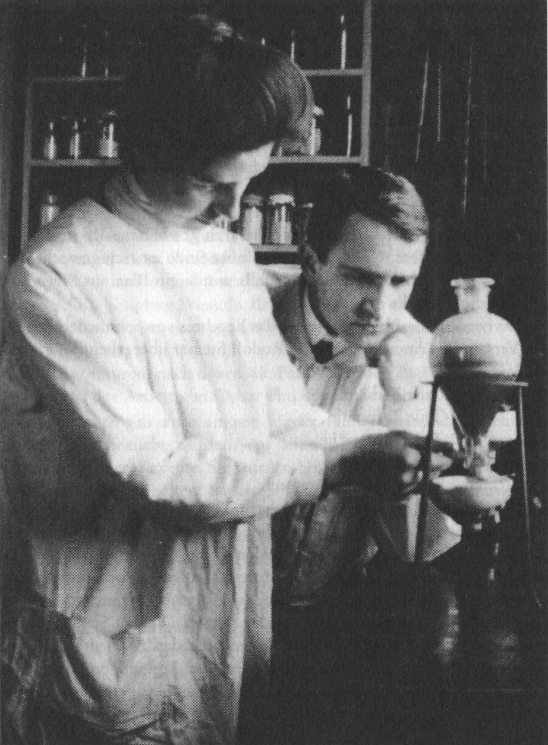
Oskar und Thekla Schmiedel bei der Arbeit im Farbenlabor.
410 Anwendungen der Farbenerkenntnis Auf praktischen Gebieten
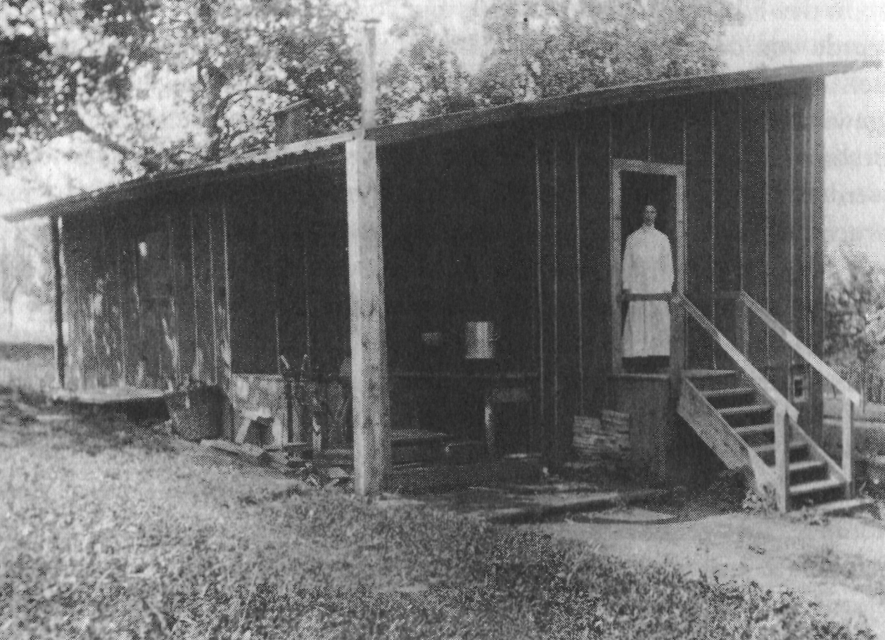

Die 1914 erstellte Baracke des Farbenlaboratoriums.
In der Türe stehend Thekla Schmiedel.
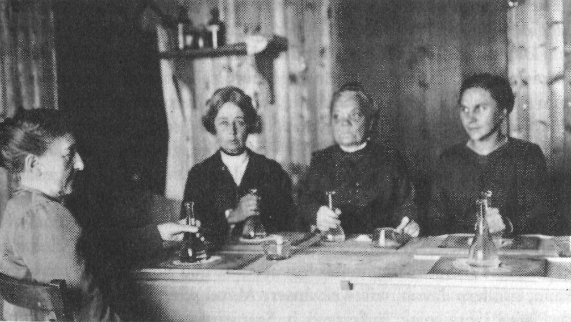
Vier Mitarbeiterinnen beim Farbenverreiben.
Herstellung von Malfarben aus Pflanzenstoffen 411

In den 5 Jahren (1914-1919) bis zur Vollendung der Kuppelmalereien
wurde von den beiden Schmiedeis und ihren Helfern eine erstaunliche
Leistung erbracht, allein schon durch die benötigten Mengen an Farben
(gewisse Farbpulver mußten nach einer Angabe Rudolf Steiners bei guter
Besonnung auf Glasplatten bis zu 100 Stunden von Hand verrieben
werden), Lacken, Modellierwachs usw. Da Oskar Schmiedel bei Aus-
bruch des Ersten Weltkrieges am 1. August 1914 zum Militär eingezogen
wurde - zwar konnte er öfters Urlaub erhalten und nach Dornach
kommen, so daß er seiner Frau immer wieder mit Rat und Tat zur Seite
stehen konnte-, lag doch die Hauptarbeitslast auf ihr.
Nachdem die Ausmalung der beiden Kuppeln vollendet war, wurde
die Pflanzenfarbenherstellung aus wirtschaftlichen Gründen nicht wei-
tergeführt. In einer Konferenz mit den Lehrern der Waldorfschule in
Stuttgart am 29. Juli 1920 sagte Rudolf Steiner: «Die Dornacher Farben
können aus geldlichen Gründen nicht realisiert werden.»⁸ Oskar
Schmiedel wurde, als er nach dem Krieg (Ende 1918) wieder nach
Dornach kam, für den Aufbau des pharmazeutischen Laboratoriums der
späteren «Weleda» tätig. Er selbst verfaßte noch einen kurzen mit
«26. März 1924» datierten Bericht über die Gewinnung von Pflanzenfar-
ben, der von Thekla Schmiedel in den von ihr später verfaßten Bericht
eingebaut wurde.
Da die hergestellten Farben damals noch nicht voll befriedigend
waren, waren auch die Künstler, die mit ihnen malen mußten, damit
unzufrieden. Darum machte Rudolf Steiner bei der Generalversamm-
lung des Bauvereins am 21. Oktober 1917 die Bemerkung:⁹
«Die Schwierigkeiten, die von den einzelnen Künstlern übernommen
werden mußten, sind wirklich ungeheure. Nicht wahr, wir brauchen
zum Beispiel auf der einen Seite die Verwirklichung dieses Prinzips, mit
Pflanzenfarben zu malen. Nun, man kann schon sagen: Natürlich würde
man sehr viel leichter gewisse Effekte herauskriegen, wenn man mit den
traditionellen Malmitteln und Farben malen könnte. Viele Dinge lassen
sich, weil die Bereitung der Farben noch nicht so weit ist, wie wir
eigentlich mit ihr sein müßten, nicht so ausdrücken. Man muß das
selbstlos auf sich nehmen, schlechter zu malen, als man eigentlich malen
könnte. Es hängt nicht nur davon ab, wie gut einer malt oder malen
kann, sondern davon, wie weit unsere Mittel schon ausgestaltet sind.»
Einige Jahre später äußerte er in Stuttgart am 31. Januar 1923 rück-
blickend auf die im Schmiedeischen Farbenlabor geleistete Arbeit:
412 Anwendungen der Farbenerkenntnis auf praktischen Gebieten
«So haben wir zum Beispiel in Dornach praktische Phänomenologie
getrieben, da wir vor die Aufgabe gestellt waren, in der Arbeit bestimmte
Probleme zu lösen. Wir haben doch Farben zustande gebracht, mit
denen wir die Kuppeln ausmalen konnten. Bisher haben sich diese
Farben gehalten. Wir sind eben von einem klar zutage liegenden Gedan-
ken ausgegangen. Wir haben flüssiges Papier gemacht und haben auf
flüssiges Papier die Farben aufgetragen. Davon sind wir ausgegangen,
Stück für Stück uns vortastend an den Tatsachen. Das war eine Art
phänomenologisches Experimentieren.» (GA 259)
Von der Arbeit des zweiten Pflanzenlabors
(Dr. Johann Simon Streicher, Stuttgart)
Im Sommer 1921 konnte die Arbeit an den Pflanzenfarben im Stuttgarter
wissenschaftlichen Forschungsinstitut, das der Aktiengesellschaft zur
Förderung wirtschaftlicher und geistiger Werte «Kommende Tag» ange-
schlossen war, neu aufgegriffen werden. Wie der mit dem Institut ver-
bundene Techniker Alexander Strakosch berichtet,¹⁰ habe er Rudolf
Steiner gefragt, ob er bereit wäre zu helfen, wenn die Farbenbereitung
wieder aufgegriffen würde. Er habe erfreut reagiert und ihm sogleich
einen ihm bekannten jungen tüchtigen Chemiker genannt, mit dem er
für diese ihm am Herzen liegende Sache zusammenarbeiten könnte. Es
handelte sich um Dr. J. S. Streicher, der daraufhin seine aussichtsvolle
Stellung in einem der größten deutschen Chemiekonzerne aufgab und
mit sehr bescheidenem Gehalt in den Dienst des Instituts trat.
Nachdem er rekonstruiert hatte, was in Dornach erarbeitet worden
war, gelang es ihm, einige Schritte weiterzukommen. Er entwickelte eine
kleine Reihe von Farben und ein eigenes Absorbiermittel, womit er
imstande war, für die Lichtbeständigkeit vor allem bei der Indigo-
Herstellung einen anderen Weg einzuschlagen. Wichtiger aber noch war
ihm das Einbetten der Farbe im Bindemittel. Dafür hat er ähnlich wie in
Dornach seine Farben im prallen Sonnenschein mit der Hand 6-8 Stun-
den auf einer Glasplatte gerieben. Das Bindemittel wurde in Zusammen-
arbeit mit Rudolf Steiner weiterentwickelt, indem die Proportionen von
Harz, Wachs und Öl so aufeinander abgestimmt wurden, daß mehrere
Bindemittel für verschiedene Zwecke hergestellt werden konnten.
Herstellung von Malfarben aus Pflanzenstoffen 413
Rudolf Steiner, über die Ergebnisse erfreut, versuchte die Maler für
die Verwendung der Pflanzenfarben zu gewinnen, was offenbar nicht so
einfach war, wie aus dem folgenden Bericht Streichers hervorgeht:
«... 1922, es war während des Schweizer Lehrerkurses, Ostern, ging
ich mit den Farben und Malmitteln nach Dornach. Dr. Steiner wollte
alles, was bis dahin erreicht war, Frl. Geck zeigen. Die Demonstration
fand im Atelier statt. Dr. Steiner machte dieselben Strichproben auf
Papier, wie er sie in meinem Stuttgarter Laboratorium fast bei jedem
Besuche gemacht hatte. Dr. Steiner fragte schließlich Frl. Geck, wie sie
die Farben finde? Frl. Geck antwortete: Ach, was Herr Doktor machen,
ist ja immer so schön. Dr. Steiner lächelnd zu mir: Nun, Herr Doktor,
Sie zeigen Frl. Geck die Anwendung der Farben zusammen mit dem
Malmittel. - Als ich am nächsten Vormittag zur verabredeten Zeit ins
Atelier kam, hatte Frl. Geck keine Zeit - auch zu einem anderen Datum
war keine Zeit zu finden...»¹¹
Nachdem infolge der damaligen allgemeinen Wirtschaftskrise das
Forschungslaboratorium im Jahre 1924 geschlossen werden mußte, ver-
faßte Streicher für Rudolf Steiner noch einen zusammenfassenden Be-
richt über seine Arbeit an den Pflanzenfarben.
Über die Odyssee dieses Berichtes schrieb er später:
«Über die Ergebnisse meiner Stuttgarter Arbeit machte ich einen
längeren Bericht, den Dr. Palmer an das Krankenbett Dr. Steiners ge-
bracht hat. Nach dem Hinscheiden Dr. Steiners war der Bericht zu-
nächst völlig verschwunden. Nach Jahren tauchte er plötzlich auf; auf
jeden Fall hatte ihn Herr Pyle eines Tages. 1931 hatte ihn Dr. Eckstein.
In dem Bericht ist, soweit es möglich war, rekonstruiert, was im wesent-
lichen beim ersten Bau versucht worden ist. Dr. Steiner gab jedoch an
wesentlichen Punkten neue Angaben. Er entschuldigte sich oft, daß er
für diese ihn sehr interessierenden Probleme nun (1922/23) so ganz
wenig Zeit hatte.» Und bei Gelegenheit einer letzten Strichprobe, die er
mit den von Streicher in den «gewünschten flüssigen Zustand und Ver-
dünnungsgrad» gebrachten Farben im Juni 1924 noch machte, habe er
auf die Frage, ob die Künstler nun mit diesen Farben arbeiten könnten,
geantwortet: «Ja, natürlich, ich könnte schon viel damit anfangen; dies
müßte nun alles künstlerisch herausexperimentiert werden; dazu habe
aber ich keine Zeit. Doch die Künstler wollen sich nicht der Mühe
unterziehen, zu experimentieren. - Das ist eine weitere schwere Auf-
gabe, die Künstler zu diesem Experimentieren zu bringen.»¹²
414 Anwendungen der Farbenerkenntnis auf praktischen Gebieten
Streicher charakterisierte später seine Arbeit allgemein zusammenfas-
send mit den Worten: «Es war notwendig, die Farben aus dem Pflanzen-
körper zu gewinnen, im Prozeß der Extraktion aber möglichst wenig
von den ihnen innenwohnenden, von den Pflanzen ihnen verliehenen
Ätherkräften zu nehmen und das Quantum von Ätherkräften, was ihnen
bei dieser Extraktion verlorengegangen ist, ihnen wiederzugeben bei der
Zubereitung (Reiben etc.). Im Malprozeß mit Hilfe des Malmittels, so
daß die Farbstoffe schließlich im Gemälde weiterleben können, lichtecht
bleiben, genau so, wie ja der Farbstoffkörper im Blumenblatt jeder
lebenden Blume lebt und lichtecht ist.»¹³
Von der Arbeit des dritten Pflanzenfarbenlabors
«Anthea-Institut für Rudolf Steiner-Pflanzenfarbenherstellung»
in Dornach
(M.E. Pyle-Waller und William Scott Pyle-Waller)
Nachdem die Stuttgarter Versuche eingestellt werden mußten, betraute
Rudolf Steiner das Dornacher Malerehepaar Pyle mit der Pflanzenfar-
benbereitung, da er sich mehr davon versprach, die Sache nunmehr in die
Hand von Künstlern zu geben. So wurde im Jahre 1930 von dem
Malerehepaar Pyle und Marie Steiner ein Verein zur Pflanzenfarbenher-
stellung gegründet, der den Namen «Anthea-Institut für Rudolf Steiner-
Pflanzenfarbenherstellung» trug. Diesem Institut kamen die Arbeitser-
gebnisse von Streicher und die Stuttgarter Laboreinrichtung zugute. In
dem neuen Dornacher Labor arbeitete anfänglich wieder Thekla Schmie-
del mit, dann der Chemiker Dr. E. O. Eckstein und der holländische
Arzt Dr. Degenaar. Nach Bericht des letzteren mußte das Institut Ende
der dreißiger Jahre hauptsächlich auch wegen mangelnder Finanzen,
aber auch infolge des zu geringen Interesses der Maler geschlossen
werden. Degenaar bemerkte zu letzterem: «Man müßte einsehen, daß
man nicht Vollkommenheit fordern kann am Anfang der Arbeit und daß
die Weiterentwicklung nur geschehen kann in den fortwährenden Versu-
chen, damit zu arbeiten, auch wenn im Anfang ein paar Malereien mal
mißlingen sollten. Das riskieren die Maler eben nicht, und das ist ein zu
behebender Grund des Unfruchtbarwerdens der Arbeit.»¹⁴
Herstellung von Malfarben aus Pflanzenstoffen 415
Immerhin waren damals die Versuche so weit gediehen, daß ein
Malmittel und 16 Farben vertrieben werden konnten: Blau-Rot, Rosen-
Rot, Rot, Rot-Orange, Gold-Gelb, Gelb, Grünlich-Gelb, Gelb-Grün,
Blau-Grün, Grünlich-Blau, Blau, Violett, Rötlich-Braun, Braun, Neu-
tral-Ton, Moos-Grün. Diese 16 Farben wurden laut Prospekt «aus na-
türlichen organischen Farbstoffen unter Verwendung einer neuartigen
Emulsion» hergestellt, jedoch nach Degenaar nicht wirklich nach den
Angaben Rudolf Steiners, da man diese als ungenügend und unbegreif-
lich empfunden hätte.
Obwohl die Anthea-Pflanzenfarben wegen ihrer geringen Lichtbe-
ständigkeit sich keinen guten Ruf erwerben konnten, wurde die dort
geleistete Arbeit doch bisher zu Unrecht unterschätzt. Dem Arbeitsbe-
richt von Dr. Degenaar ist zu entnehmen, daß eine große Forschungstä-
tigkeit geleistet wurde. Da sowohl Schmiedeis wie auch Dr. Streicher
zwangsläufig genötigt waren, sich an schon vorhandene Herstellungs-
weisen zu halten (viel Wissen über Pflanzenfarbenherstellung war da-
mals noch zugänglich), könnte man die im Anthea-Institut geleistete
Arbeit diesbezüglich die Krönung nennen. Innerhalb von wenigen Jah-
ren wurden von dem Chemiker Dr. Eckstein und dem Arzt Dr. Dege-
naar alle nur denkbaren bekannten Prozesse und Möglichkeiten auspro-
biert. Aber nicht nur wurden alle bekannten Wege sorgfältig ausgelotet,
sondern ebenso die echten wie die sogenannt echten Angaben Rudolf
Steiners. Aber auch Dr. Degenaar war es nicht vergönnt, den Weg zu
einer neuen Herstellungsart von Pflanzenfarben zu finden.
Im Jahre 1934 mußte auch das Anthea-Institut aus finanziellen Grün-
den geschlossen werden. Die damaligen Dornacher Maler bedauerten
dies jedoch sehr (vgl. Seite 418).
Mit dem im Jahre 1939 ausgebrochenen Zweiten Weltkrieg wurde
dieser Arbeitsepoche ein Ende bereitet. Es gehört zwar nicht zu der hier
gestellten Aufgabe, auch die späteren Entwicklungen darzustellen, aber
es soll doch erwähnt werden, daß ungefähr mit dem Jahr 1960/61 die
Arbeit an den Pflanzenfarben wieder aufgegriffen wurde, sowohl am
Goetheanum in Dornach durch Günther Meier als auch in der «Weleda»
in Schwab. - Gmünd durch Thekla Schmiedel, die ihre Mitarbeiterin
Mechtild Werner (Hannover 1920-1971 Wien) beauftragte, die Arbeit an
den Angaben Rudolf Steiners wieder aufzunehmen. Mechtild Werner
war es als bisher einziger gelungen, die Blaufärbung an der Zichorien-
wurzel in kleinen Mengen zu erreichen.* Inzwischen wird auch in
416 Anwendungen der Farbenerkenntnis auf praktischen Gebieten
verschiedenen anderen anthroposophisch orientierten Laboratorien an
der Herstellung von Pflanzenfarben gearbeitet.
Aus verschiedenen Äußerungen Rudolf Steiners geht hervor, daß er sich
von der Pflanzenfarbenherstellung mehr erhofft hatte, als erreicht wer-
den konnte. Einmal soll er, wie Streicher überliefert, gesagt haben: Wenn
ich nur Zeit hätte, so würde ich die Pflanzenfarben-Angelegenheit selbst
in die Hand nehmen. - Die Schwierigkeiten waren eben insbesondere
anfänglich sehr groß, vor allem das Problem der Lichtbeständigkeit.
Alexander Strakosch berichtet a. a. O., daß Rudolf Steiner bezüglich der
Lichtechtheit darauf hingewiesen habe, daß hierfür die Einbettung der
Farbteilchen wichtig ist und nicht zuletzt die Malweise selbst, nämlich
das Übereinanderlegen von Schichten verschiedener Farben statt der
unmittelbaren Mischung. Auch hätte er am liebsten gesehen, wenn alle
Vorgänge, besonders das Verreiben, mit der Hand ausgeführt worden
wären. Da dies jedoch unerschwinglich war, wurden Maschinen ange-
schafft, welche bei der Herstellung homöopathischer Verreibungen in
Gebrauch waren und die Bewegung der Hand nachahmten. Nur ein
Arbeitsgang - die stundenlange Verreibung auf matten Glasplatten im
grellen Sonnenschein — sei von Hand ausgeführt worden.
In welcher Richtung Rudolf Steiner diese Entwicklung gerne gesehen
hätte, ist der Erinnerungsschilderung von Heinz Müller zu entnehmen.
Demnach habe Rudolf Steiner davon gesprochen, «wie mühevoll es
gewesen sei, aus den Blüten der Wegwarte den immer wieder sich
verflüchtigenden Farbstoff an das Malmittel zu binden und vor allem,
ihn vor dem Ausbleichen zu bewahren. Endlich sei es dann geglückt,
und nun lohne diese zarte Farbe alle Mühe. Leider sei es noch nicht
möglich, sich für alle Farbnuancen der Pflanzenblütensäfte zu bedienen.
Um Imaginationen darzustellen, müßte man sich auf eine ganze Reihe
weiterer solcher ätherischer Farbstoffe stützen können. Da sei es aber
nötig, Verfahren auszuarbeiten, mit deren Hilfe man gerade die Blüten-
säfte konservieren könne; denn bei Verwenden von Wurzelsäften, wie
zum Beispiel beim Krapp, bekäme man eben zu leicht etwas Erdiges mit,
wodurch das Rot ins Bräunliche tingiert würde und dadurch zu schwer
wirke...»¹⁵
* D. h. die an sich weiße Zichorienwurzel konnte durch Zusatz von Sanddorn-Ursaft
blau gefärbt werden.
Herstellung von Malfarben aus Pflanzenstoffen 417
Außer diesem überlieferten Hinweis gibt es nur eine einzige authenti-
sche Angabe Rudolf Steiners, die konkret beschreibt, wie die Pflanzen-
farbenherstellung der Zukunft aussehen könnte. Gemeint sind die Äuße-
rungen in dem Vortrag für die Arbeiter am Goetheanumbau vom 21. Fe-
bruar 1923, in dem eine Farbpflanzenchemie angedeutet wird, die, auf
Goethes Farbenlehre fußend, das blau-violette Spektrum durch Sauer-
stoff und das gelb-rote Spektrum durch Kohlenstoff-Verbindungen ge-
winnen könnte. Aber obwohl dies sowohl im Anthea-Institut wie auch
in später entstandenen Pflanzenfarbeninstituten versucht wurde, ist bis
jetzt nur wenig herausgekommen. Gleichwohl bleiben aber gerade diese
Angaben Ziel und Aufgabe der heutigen Pflanzenfarbenforschung.
Zur Schließung des Anthea-Instituts
Die unterzeichneten Maler am Goetheanum haben die neuesten, Herrn
Pyle nach Amerika übersandten Farbenproben von Doktor Eckstein auf
dessen Wunsch erneut geprüft und sind auf Grund ihrer hiebei persön-
lich gemachten Erfahrungen zu folgendem Ergebnis gekommen:
Die künstlerischen und technischen Eigenschaften dieser Farben las-
sen eine Schließung des Anthea-Instituts auf Grund ihrer angeblich
mangelhaften Qualität als nicht berechtigt erscheinen.
Im Gegenteil, sie geben ein deutliches Bild einer während der letzten
Jahre fortlaufend gesteigerten Qualitätsverbesserung, die, wenn ihr jetzt
nicht bedauerlicherweise die äußere Möglichkeit ungestörten Fortganges
genommen worden wäre, unter der bisherigen wissenschaftlichen Lei-
tung des Instituts ganz bestimmt auch noch die letzten Vervollkomm-
nungen herausgearbeitet und zu restlos befriedigenden Resultaten ge-
führt hätte.
Wenngleich auch im gegenwärtigen Stadium die Möglichkeit noch
weiterer Verbesserung dieser Farben durchaus besteht, so muß doch
gesagt werden, daß sie den Anforderungen, die von Malern an Künstler-
farben gewöhnlich gestellt werden, weitgehend entsprechen.
Dornach, 10. Juni 1934
Carl Bessenich
Louise van Blommestein
W. R. Nedella
Theodor Ganz
418 Anwendungen der Farbenerkenntnis auf praktischen Gebieten
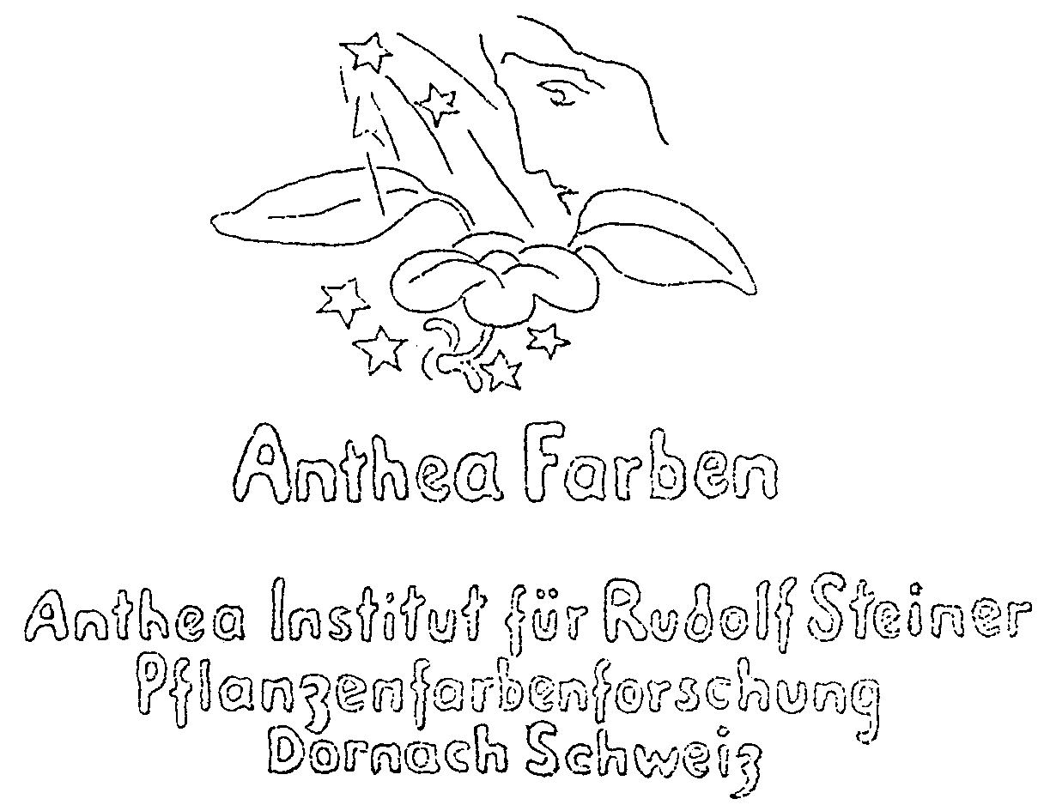
Die Anthea Farben sind Aquarellfarben, die aus natürlichen organischen
Farbstoffen unter Verwendung einer neuartigen Emulsion hergestellt
werden.
Gleich anderen Aquarellfarben sind sie mit destilliertem oder filtrier-
tem Regenwasser zu verdünnen und auf neutraler Fläche (gutem Aqua-
rellpapier z. B., Green, Whatmann, Schöller-Hammer oder Anthea-Mal-
grund) aufzutragen. Es empfiehlt sich unsere Malmittel-Emulsion nach
künstlerischem Bedarf und als letzte Schicht anzuwenden. Nähere Anga-
ben siehe Gebrauchsanweisung.
Wegen ihres lebendigen Ursprungs harmonisieren diese Farben
ebenso miteinander wie die Farberscheinungen im Pflanzenreich. Der
Versuch, solche Farben herzustellen, wurde durch Rudolf Steiner am
Goetheanum in Dornach angeregt und für die Kuppelmalerei des ersten
Goetheanum angewendet.
Bezugstelle:
Frl. Hilde Langen
Dornach/Schweiz
Herstellung von Malfarben aus Pflanzenstoffen 419
Chronologische Übersicht der Äußerungen Rudolf Steiners
1914 Handschriftliche Aufzeichnungen (in diesem Band Seite 422f.)
Vorträge
1918
3. Juli Verwendung von Pflanzenfarben im Goetheanumbau aus reinen
Pflanzenstoffen mit bestimmter Leuchtkraft. GA 181
1920
29. Juli Die Dornacher Farben können aus geldlichen Gründen nicht reali-
siert werden. GA 300a
1921
8. Mai Pflanzenstoffe sind am leichtesten dazu zu bringen, das aus künst-
lerischen Gründen notwendige innere Leuchten zu entwickeln,
deshalb Pflanzenfarben im Bau verwendet. Dieses innere Leuchten
wird man niemals in richtiger Weise entwickeln können, wenn man
nicht mit flüssiger Farbe malt. GA 291
1923
17. Febr. Die lebendige Wirksamkeit gehört zur Farbe dazu. Deshalb wurde
versucht, für die Ausmalung des Goetheanums das weniger Tote,
Pflanzen, für die Farbenherstellung zu verwenden, weil die mehr
aus dem Lebendigen heraus kommen. GA 349
21. Febr. Gewinnung von Malerfarben: Gelb aus der Pflanzenblüte, Blau aus
der Pflanzenwurzel, Rot in Verbindung mit Kohlenstoff, Blau mit
Sauerstoff. GA 291
9. Juni Man kann eigentlich nur mit der flüssigen Farbe malen, denn das
schwer Materielle widerstrebt im Grunde genommen der Farbe,
wenn man sie künstlerisch gebrauchen will. GA 276 und 291
5. Dez. Die Pflanzenfarben in der Kuppel des Baus wären, wenn sie dem
Sonnenlicht ausgesetzt gewesen wären, in einiger Zeit verblaßt;
durch die elektrische Beleuchtung sind sie geblieben, weil elektri-
sches Licht auf das Stoffliche ganz anders wirkt als Sonnenlicht,
viel erhärtender, nicht auflösend. GA 354
420 Anwendungen der Farbenerkenntnis auf praktischen Gebieten
1924
10. Juni Pflanzenfarben im Zusammenhang mit Planetenwirkungen. GA
327
9. Sept. Die Farben der Pflanzen hängen zusammen mit Sonne und Mond
(grüne Pflanzen im Keller dem Sonnenlicht entzogen werden farb-
los; schwerer durschaubar der Zusammenhang mit dem Monden-
licht, durch Versuche würde man aber dahinterkommen können).
Um einer Pflanze Farbe zu geben, braucht die Sonne l Jahr, um
einem Stein Farbe zu geben, 25 915 Jahre, d. i. ein Durchgang durch
den ganzen Tierkreis. - Die wilde Rose und ihre Ölentwicklung.
GA 354
Herstellung von Malfarben aus Pflanzenstoffen 421

TEXTE VON RUDOLF STEINER
Handschriftliche Aufzeichnungen
zur Herstellung von Malfarben aus Pflanzenstoffen
aus Notizbuch Archivnummer 184
und die den schriftlichen Angaben Rudolf Steiners entsprechenden Rezepte
aus dem Werk «Curiose Künstler» (Nürnberg 1710)
Herstellung von Malfarben aus Pflanzenstoffen 423
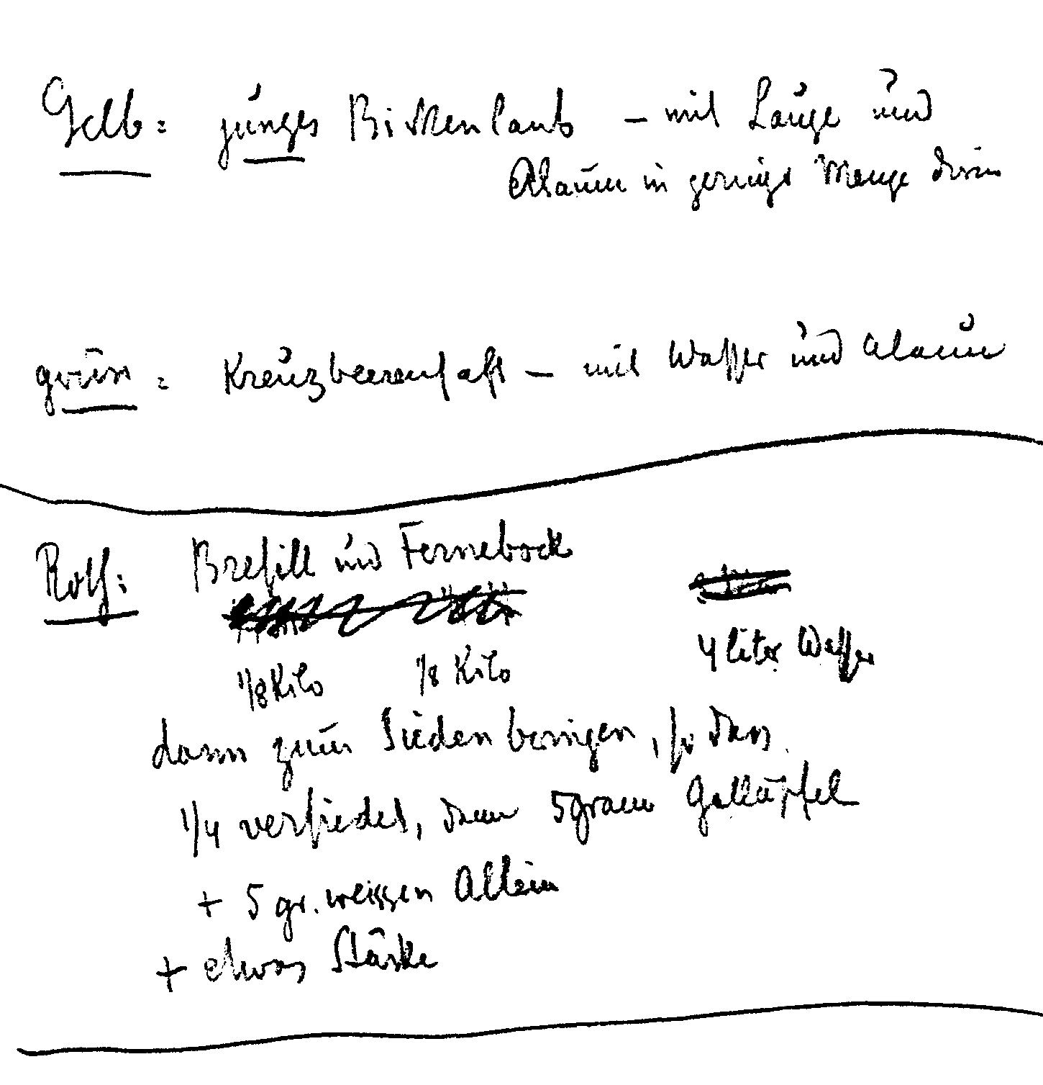
424 Anwendungen der Farbenerkenntnis auf praktischen Gebieten
Gelb: junges Birkenlaub - mit Lauge und / Alaun in geringer Menge
darin
Grün: Kreuzbeerensaft - mit Wasser und Alaun
Rot: Bresill ¹/₈ Kilo und Fernebock ¹/₈ Kilo 4 Liter Wasser/ dann
zum Sieden bringen, so daß / ¹/₄ versiedet, dann 5 Gramm Galläpfel / +
5 gr. weißen Alaun / + etwas Stärke
«Curiose Künstler», Nürnberg 1710
(Entsprechungen für Gelb und Grün konnten nicht festgestellt werden.)
Rot
Nimm Bresill und Fernebock / jedes ein viertel Pfund / thue darein drey
Maas Wasser / laß das vierdte Theil einsieden / seyhe es ab in ein sauber
Geschirr / thue darein ein Messerspitz voll Galläpfel / und ein Loth
weissen Alaun / rühre weisse Stärck darein / biß genug und dick wird.
Herstellung von Malfarben aus Pflanzenstoffen 425
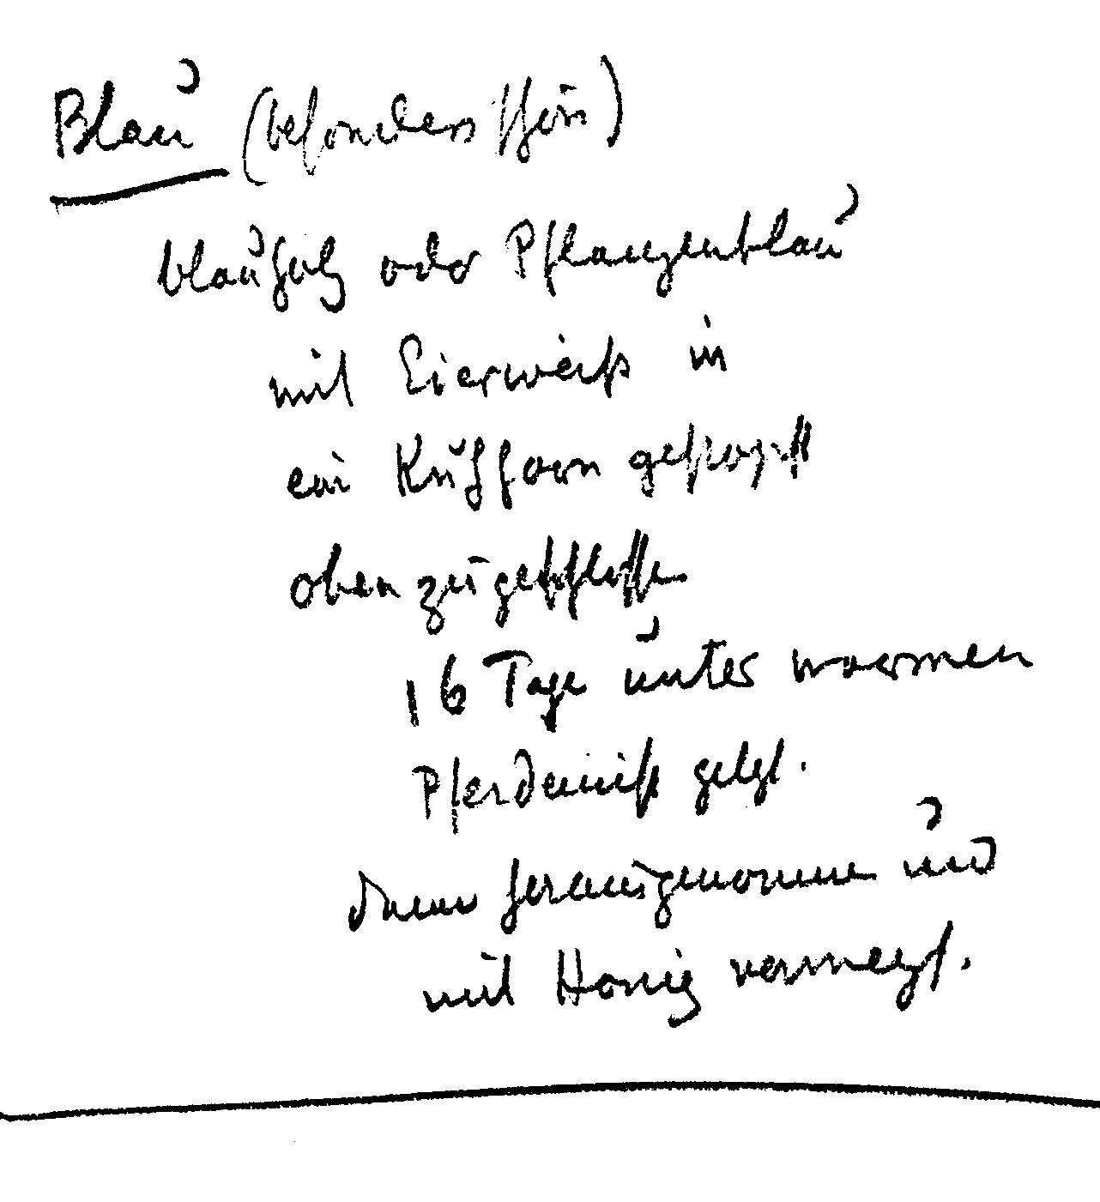

426
Anwendungen der Farbenerkenntnis auf praktischen Gebieten

Blau (besonders schön) / Blauholz oder Pflanzenblau / mit Eierweiß in /
ein Kuhhorn gestopft / oben zugeschlossen / 16 Tage unter warmen /
Pferdemist gelegt, / dann herausgenommen und / mit Honig vermengt.
«Curiose Künstler», Nürnberg 1710
Blau
Thue die Farbe mit zerklopfften Eyerklar vermischt in ein dünn und zart
Kühe/Hörn / stopfft dasselbige oben wohl zu / lege es 16. Tage also
miteinander in oder unter einen warmen Pferde-Mist / nimms / wann
solche Zeit vorüber / von dannen wiederum und endlich mit allem Fleiß
waschen / so ist es gethan.
Herstellung von Malfarben aus Pflanzenstoffen 427
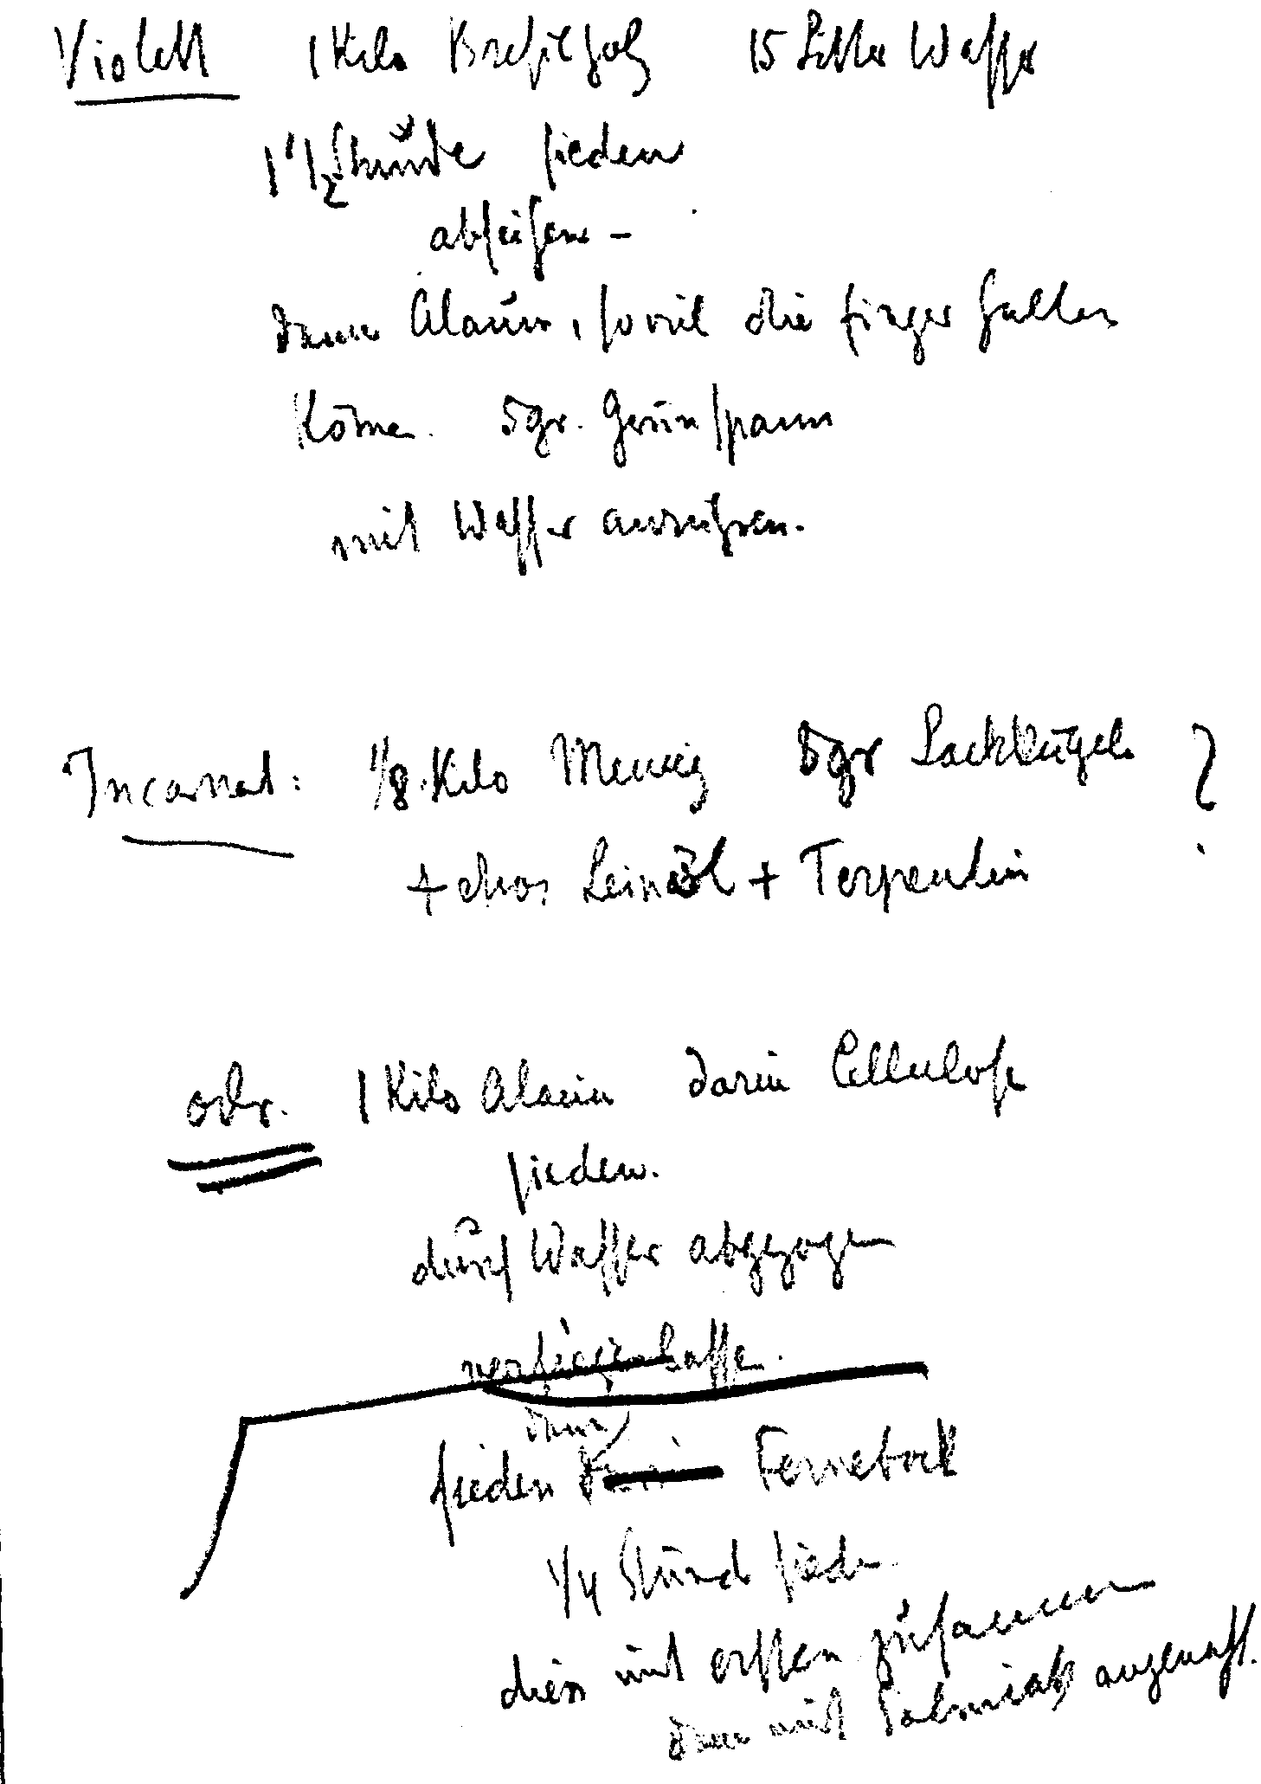
428 Anwendungen der Farbenerkenntnis auf praktischen Gebieten
Violett: l Kilo Bresilholz 15 Liter Wasser / 1¹/₂ Stunde sieden /
abseihen— / dann Alaun, so viel die Finger halten / können. 5gr.
Grünspann / mit Wasser anrühren.
Inkarnat: ¹/₈ Kilo Mennig 5gr. Lackkugeln / + etwas Leinöl +
Terpentin
oder: l Kilo Alaun darin Cellulose / sieden / durch Wasser abgezogen
sieden dann Fernebock / ¹/₄ Stunde sieden / dies mit ersten zusammen /
dann mit Salmiak angemacht.
«Curiose Künstler», Nürnberg 1710
Violett
Nimm ein halb Pfund Bresillspähn / laß mit zwölff Maas Wasser sieden
eine gute halbe Stund / darnach seyhe es ab / thue darein Alaun / so viel
du mit fünff Fingern halten kanst / nebst ein halb Loth Grünspan / den
du zuvorher mit ein wenig Wasser abgerühret hast / so ists recht /
hernach thue die Sach zu färben hinein.
(Incarnat) Leibfarb
Nimm ein vierteis Pfund Meng / ein Loth Lackkugeln / angemacht mit
Ferniß und Leinöl / als die ändern auch.
(zu oder:) Inkarnat
Nimm zwey Pfund Alaun / siede das Garn zwey Stunden miteinander /
darnach zeuch es durch ein sauber Wasser / damit die Schärffe ein wenig
heraus kommt / hänge es auf eine Stangen / laß es verseyhen / und leere
den Kessel aus. Mache einen neuen Sud / thue in ein Säcklein zwey- oder
dritthalb Pfund Fernebock / lasse ihn nicht länger / dann nur eine gute
viertel Stund sieden / alsdann thue die Späne davon. Ferner / nimm
anderthalb Loth klein gestossen Salmiac / thue es in die Farbe / rühre es
fein um / biß er zergangen ist. Darnach färbe das Garn daraus / so wird
es bald anfallen / dann wasche es aus / so wirst du es schön Leibfarb
haben.
Herstellung von Malfarben aus Pflanzenstoffen 429
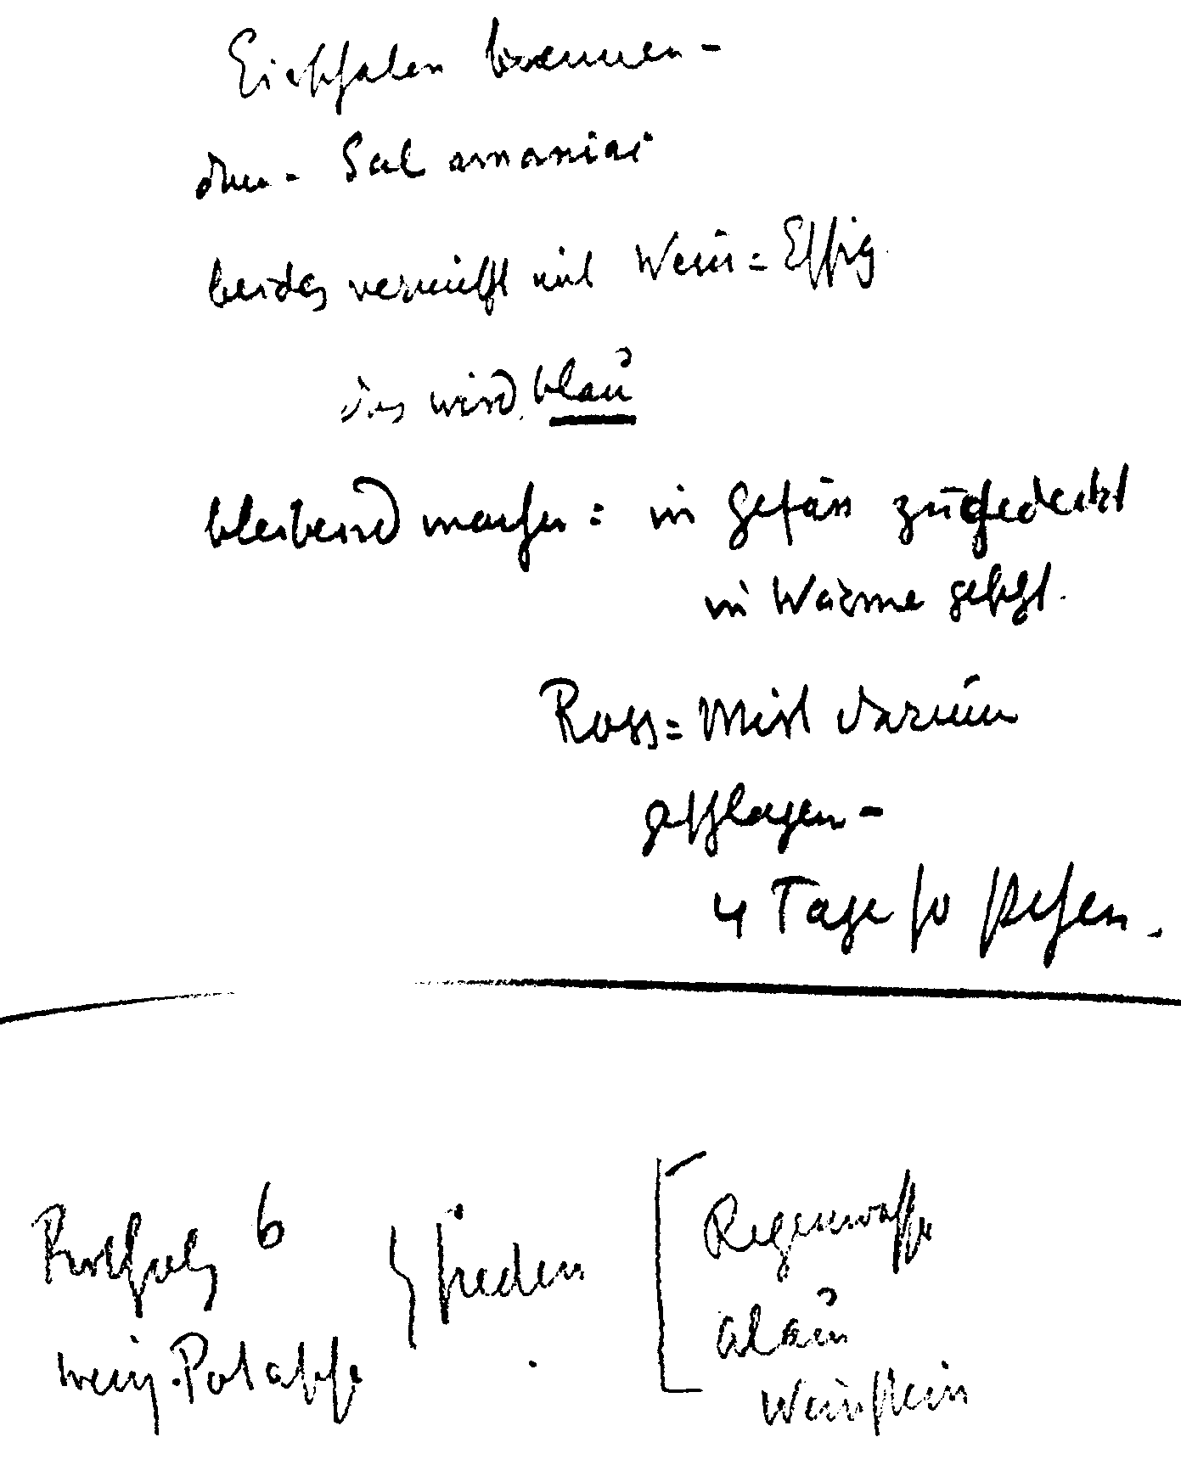
430 Anwendungen der Farbenerkenntnis auf praktischen Gebieten
Eierschalen brennen- / dann Sal amoniac / beides vermischt mit Wein-
Essig / das wird blau
bleibend machen: in Gefäß zugedeckt / in Wärme gesetzt. / Roß-Mist
darum / geschlagen- / 4 Tage so stehen.
Rotholz 6 / wenig Potasche / sieden
Regenwasser / Alaun / Weinstein
«Curiose Künstler», Nürnberg 1710
Nimm Eyerschalen / und brenne die wie einen Kalch / darnach nimm so
viel Sal armonica, doch daß des Kalches von Eyerschalen so viel ist / als
der zwey ändern Stucke / tempenre das untereinander mit einem guten
Wein-Essig / so wird es gut blau Lasur / wilt du dann / daß dieselbe
Farbe stets bleibe / so thue sie in einen neuen Hafen / und decke ihn
wohl zu / daß kein Dunst daraus mag / und setze ihn an eine warme Statt
/ und schlage Roß-Mist darum / und laß stehen biß an den vierten Tag /
darnach so nimm es heraus / so ist es gut.
«Schön Violet zu färben»
Alaunet euer Wercke / als gebräuchlich / mit halb Krafft-Wasser / auf
jedes Pfund 4. Loth Alaun / 2. Loth Weinstein / und zusammen eine
Stunde sieden lassen; darauf anderes sauberes Wasser übergehaben / und
wann es warm ist / auf 1. Pfund Waare 5. Loth Presilien-Spähne / mit
einer guten Bohnen-groß Potaschen / solches eine Viertel-Stunde
zusammen sieden lassen / und darauf deine Waare darein gethan / bis sie
dir gefället / hernach gekühlet und ausgespühlet.
Herstellung von Malfarben aus Pflanzenstoffen 431
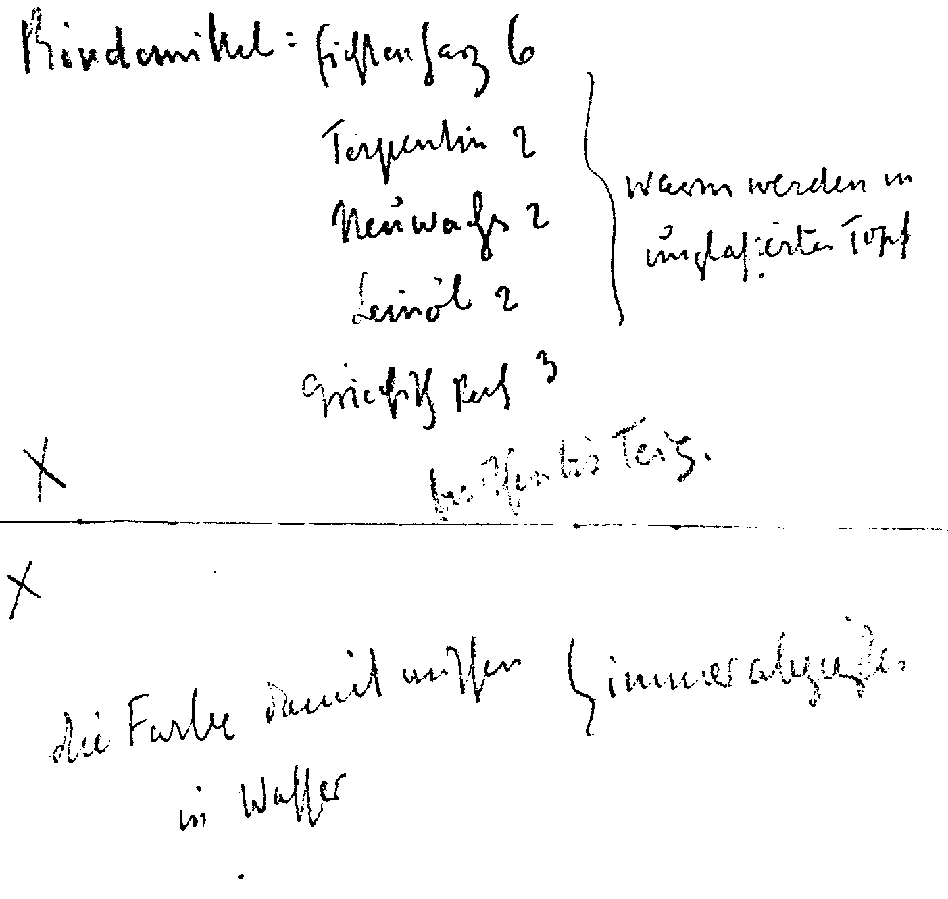

432
Anwendungen der Farbenerkenntnis auf praktischen Gebieten

Bindemittel: Fichtenharz 6 / Terpentin 2 / Neuwachs 2 / Leinöl 2 /
Griechisch Pech 3 / warm werden in / unglasiertem Topf / mischen bis
Teig.
die Farbe damit mischen / in Wasser / immer abgießen
«Curiose Künstler», Nürnberg 1710
Bindemittel
Nimm Fiechten-Hartz 6. Loth / Terpentin / frisch neu Wachs und
Leinöl / jedes 2. Loth / Griechisch Pech 3. Loth / lasse alles in einem
neuen unverglasurten Hafen mit Wasser warm werden / misch so lang
untereinander / biß es gleichsam zu einem Teig wird / und lasse dir es
also zu einem Pastille dienen.
Nachmals nimm der Himmel-blau von Farbe / misch mit diesem Teig
wohl untereinander / wirffs in ein frisch lauter Wasser / wasch von der
Erden so wohl und fleissig du immer kanst ab / mache den gemeldten
Pastillum wiederum warm / oder gieß warm Wasser darüber / misch
wohl untereinander / gieß das Wassr / so bald du siehest / daß es das
Blaue angenommen / in einen ändern Napff darvon ab / und ein anders
darüber / und wiederhole dasselbige so offt und viel / biß du siehest /
daß alles Blaue heraus kommen; derowegen lasse es alsdann an der Sonne
trocken werden / so ist es gethan und verrichtet.
Herstellung von Malfarben aus Pflanzenstoffen 433

Farbe in Erziehung und Unterricht
Vorbemerkungen der Herausgeber
Man fange möglichst früh an, das Kind mit Farbe
zusammenzubringen ... und solche Empfindun-
gen im Kinde hervorzurufen, wie sie aus der gei-
steswissenschaftlichen Auffassung der Farbenwelt
entstehen können.¹
Es gibt die Möglichkeit, gerade durch Form und
Farbe stark in das Leben hineinzuführen.²
In dem starken Zug unserer Zeit zur Sozialisierung sah Rudolf Steiner
den Grund für die immer stärker auftretenden Abstraktheiten, die der
Kultur kein Schönes mehr, sondern nur noch Nützliches bringen und
denen man nur mit Künstlerischem begegnen könne. Darum soll in
Erziehung und Unterricht von früh an das Malerische, Plastisch-Bildne-
rische, Musikalisch-Dichterische und auch das Kunstgewerbliche geübt
werden. Aber nicht aus einer pädagogisch besonders zurechtgestutzten
Methode, sondern aus der lebendigen Malkunst heraus müsse unterrich-
tet werden, individuell von Kind zu Kind. Dann wird, wenn der «rich-
tige künstlerische, artistische Kontakt» zwischen Lehrer und Schüler da
ist, «auf dem Blatt Papier, auf dem das Kind mit den Farben arbeitet»,
bei jedem Kind etwas anderes entstehen.³ «In der Waldorfschule und
auch in Dornach wird so gemalt, daß die Kinder zunächst das Farbener-
leben malen. Es kommt überall auf die Nebeneinander-, Übereinander-
stellung der Farben an. So lebt sich das Kind in die Farbe ein und dann
kommt es schon nach und nach von selbst dazu, aus der Farbe die Form
zu holen. Da wird, allerdings bei fortgeschrittenen Kindern - ohne daß
man auf das Zeichnen ausgeht - schon hervorgeholt aus der Farbe ein
Geformtes, ein Gestaltetes. Aber nach demselben Prinzip wird auch bei
den kleinen Kindern unterrichtet. Wir haben hier zum Beispiel solche
Farbe in Erziehung und Unterricht 435
Blätter, welche das Farbenerleben anstreben. Da wird nicht etwas ge-
malt, sondern da wird aus der Farbe heraus gelebt. Das Etwas-Malen
kann erst viel später kommen. Wenn man zu früh anfängt, etwas zu
malen, dann verliert sich der Sinn für das Lebendige, dann kommt der
Sinn für das Tote herauf.»⁴
Diese kunstpädagogische Erkenntnis praktizierte er selbst, als zu
Beginn des Jahres 1921 in Dornach eine «Fortbildungsschule am Goe-
theanum» (später «Friedwart-Schule») eingerichtet worden war. Da griff
er des öfteren aktiv in den Malunterricht ein. Beim erstenmal gab er den
Schülern die Aufgabe, eine rote und eine blaue Kugel zu malen, die sich
drehend in den Regenbogenfarben aufeinander zubewegen sollen.⁵ Wäh-
rend der ersten Zeit wurden Farbenklänge (gegenstandslos) mit den m
Tiegeln aufgelösten Aquarellfarben gemalt: «Die anfänglichen Schüler-
versuche fielen durchweg noch sehr ungeschickt-stümperhaft aus. Durch
das fortwährende tägliche Weiterüben kam es indessen mit der Zeit auch
zu besseren Gestaltungen. Erst einige Zeit später bildete sich langsam die
Schichttechnik heraus. Oft erlebten wir im Malen Rudolf Steiner uns
stumm zuschauend. Die anfänglichen Malversuche der Schüler kann
man weder als reine Naß-in-Naß-Übungen noch als Trockenschichten
kennzeichnen; vielleicht am ehesten als eine Zwischenstufe von beiden.
Erwähnenswert erscheint auch folgendes Ereignis: als einmal eine Schü-
lerin in tiefes Nachsinnen versunken vor ihrem leeren weißen Malblatt
saß, trat Dr. Steiner mit der Frage auf sie zu, ob sie denn auch wisse, was
sie eigentlich wolle. Sie verneinte, woraufhin er bemerkte: das sollte man
aber wissen. - Zur Lehrerin gewandt, äußerte er später: <es gilt, den
Schülern konkrete Aufgaben zu steilem.»⁶
In einer Konferenz mit den Lehrern der Waldorfschule in Stuttgart
äußerte er sich darüber so:⁷
«Bei jüngeren Kindern ist beim Malen das Schöpfen aus der Seele heraus
schon das Richtige, aber bei den älteren Kindern muß man schon von
rein malerischen Gesichtspunkten ausgehen; muß zeigen, wie ein Licht,
das auffällt, malerisch wirkt und so weiter. Alles praktisch malerisch!
Schon vom zehnten Jahr an sollte man gar nicht Gegenstände malen
lassen, denn man verdirbt viel. Um so mehr sollte man von solchen
malerischen Gesichtspunkten ausgehen, je älter die Kinder werden. Man
sollte ihnen klarmachen: Dort ist die Sonne. Das Sonnenlicht fällt auf
den Baum. Nun sollte man nicht vom Baum ausgehen und zeichnen,
436 Anwendungen der Farbenerkenntnis auf praktischen Gebieten
sondern man muß ausgehen von den Lichtflächen und den Dunkelflä-
chen, so daß der Baum herausentsteht aus dem Licht-Dunkel der Farbe,
aber der Farbe, die vom Licht kommt. Nicht daß man von der Abstrak-
tion ausgeht: der Baum ist grün. Nicht die Blätter grün malen lassen;
Blätter soll man überhaupt nicht malen, Lichtflächen soll man malen.
Das soll man durchführen, das kann man machen.
Dann würde ich, wenn ich genötigt wäre, mit den Dreizehn-, Vier-
zehnjährigen erst anzufangen, dann würde ich die Dürersche <Melancho-
lie> vornehmen, würde zur Anschauung bringen, wie wunderbar die
Licht- und Schattenverteilung ist. Das Licht am Fenster, die Lichtvertei-
lung am Polyeder und der Kugel, das würde ich umsetzen lassen in
Farben. Dann das Licht am Fenster des <Hieronymus im Gehäus> und so
weiter. Dieses Ausgehen von der <Melancholie>, das ist überhaupt etwas
sehr Fruchtbares. Man sollte dieses Schwarz-Weiß in Farbenphantasie
umsetzen lassen. Von allen Lehrern ist nicht zu verlangen, daß sie
Übung haben im Malen. Es kann Lehrer geben, die nichts übrig haben
für das Malen, weil sie es nicht können. Es muß das möglich sein, daß ein
Lehrer Kinder unterrichtet, ohne zu malen. Wir können nicht alle Kin-
der in sämtlichen Künsten und Wissenschaften bis zur Vollkommenheit
ausbilden.»
Zur Zeit dieser Ausführungen hatte er bereits mit den Schülern der
Dornacher Fortbildungsschule in diesem Sinne gearbeitet. Er skizzierte
vor den Schülern in Pastell bestimmte Motive und ließ sie von ihnen in
Aquarell ausführen. So entstanden von Februar 1923 bis Ostern 1924
von seiner Hand die sogenannten sieben «Schul-» oder «Friedwart»-
Skizzen: Sonnenaufgang; Sonnenuntergang; Bäume in sonniger Luft /
Bäume im Sturm; besonnter Baum am Wasserfall; Kopfstudie; Ma-
donna; Eurythmie-Programm.⁸
Farbe in Erziehung und Unterricht 437
Chronologische Übersicht der Äußerungen Rudolf Steiners
A. Aufsatz
1907 Die organbildende Wirkung der Farben in der Kindererziehung.
GA 33
B. Vorträge
1919
11. Mai Zeichenunterricht in Verbindung mit Geographie und Astronomie.
GA 192
23. Aug. Über das Einführen des Kindes in das Farbenmalen. GA 294
25. Aug. Unterscheidung von Schönem und weniger Schönem beim Malen.
GA 294
2. Sept. Die ersten Elemente des Zeichnens, Malens und des Musikalischen
müssen dem Lese- und Schreibunterricht vorangehen. GA 293
6. Sept. Über perspektivisches Zeichnen. GA 295
22. Dez. Mit Aquarellfarben malen, nicht mit Kreidestiften. GA 300a
1920
12. Juni Mit Wasserfarben anfangen. GA 300a
16., 21. Sept. Über Mal- und Zeichenunterricht. GA 302a
15. Nov. Über Farbenaufbau, Farbenerleben, Malen von Plakaten. GA 300a
22. Nov. Über das Aufhängen von Bildern. GA 300a
1921
17. Juni Abwechseln von Malen und Plastizieren. GA 300b
16. Nov. Farbenaustausch- und Veränderungsübungen. GA 300b
1922
3. Jan. Malen aus dem Tiegel mit aufgelöster Farbe. Farbenaustausch- und
Veränderungsübungen. GA 303
438 Anwendungen der Farbenerkenntnis auf praktischen Gebieten
28. Apr. Die Kinder malen bis zur Geschlechtsreife aus ihrem eigenen Stoff-
wechselsystem heraus. GA 300b
22. Aug. Behandlung von gedächtnisarmen und gedächtnisreichen Kindern
im Malunterricht mit Beispiel an der Wandtafel. GA 305
23. Aug. Malen von Landkarten. GA 305
12. Okt. Malerische Übungsaufgabe für das Kind zum Farberleben. GA 217
15. Okt. Malunterricht im Zusammenhang mit vergleichender Anatomie.
GA 300b
1923
18. Apr. Übungsaufgabe mit Rot und Blau. Schreibenlernen aus dem malen-
den Zeichnen heraus. GA 306
19. Apr. Farbenperspektive. Aus dem Farbenempfinden heraus bilden sich
geschmeidige Vorstellungen, Empfindungen, Willensaktionen. GA 306
25. Apr. Über das Malen von Naturstimmungen an der Fortbildungsschule
in Dornach. GA 300c
3., 17. Juli Nur auf aufgespanntes Papier malen lassen. GA 300c
8. Aug. Über Farbenerleben, praktisch erläutert an der Wandtafel. GA 307
- Aug. Der malerisch-zeichnerische Unterricht. GA 307
- Aug. Hinweis auf lebendige Malkunst. GA 307
11. Nov. Das Kind Farbenformen malen lassen, die Gefühle wie Freude,
Schmerz etc. ausdrücken. GA 230
18. Dez. Spezielle Malaufgaben für einen Schüler. GA 300c
1924
5. Febr. Malen in der Oberstufe. (Malen eines Baumes. Umsetzen von
Schwarz-Weiß in Farbenphantasie). GA 300c
15. Aug. Über Farbenharmonik bei Kindern. Farbenumkehr- und Aus-
tauschübungen. GA 311
20. Aug. Zeichen- und Malunterricht. (Beispiel: Baum). GA 311
Farbe in Erziehung und Unterricht 439
Farbangaben für Schulräume und Schulbänke*
1919-1924
Freie Waldorfschule, Stuttgart

1., 2., 3. Klasse | (keine spezielle Angabe, siehe Goethe-Schule, Hamburg)
4. Klasse | hellgrün (gelbgrün)
5. Klasse | blaugrün
6. Klasse | blau
7. Klasse | indigo
8. und 9. Klasse | violett
10. Klasse | lila
11. Klasse | lila (heller als Turnsaal)
Turnsaal | rötlich-lila
Eurythmiesaal | malvenfarbig
Handwerksraum | orange
Handarbeitsraum | helles violett, wobei Rot überwiegt
Physiksaal | blau
Arztzimmer | rötlich
Gänge | rötlich-lila
Gänge (Baracke) | gelb
Gesangssaal | Indigo-blau
Goethe-Schule, Hamburg

1., 2., 3. Klasse | rot, stufenweise heller
4., 5., 6. Klasse | orange, stufenweise heller
7. Klasse | gelb
8., 9. Klasse | grün, 9. heller als 8.
10., 11. Klasse | blau, bei 11. schon ins Violette gehend
12. Klasse | violett
Physiksaal | grün
Gesangssaal | lila
* Siehe hierzu Anke-Usche Clausen/Martin Riedel, «Schöpferisches Gestalten mit Far-
ben» Methodisches Arbeitsbuch, Band IV, für alle Altersstufen, Stuttgart 1972, sowie M.
Jünemann/F. Weitmann, «Der künstlerische Unterricht in der Waldorfschule. Malen
und Zeichnen», 2., erweiterte Auflage, Stuttgart 1980. Ferner Hauck, «Handarbeit und
Kunstgewerbe, Angaben von Rudolf Steiner», Dresden 1934; Stuttgart 1961.

440
Anwendungen der Farbenerkenntnis auf praktischen Gebieten

New School, London

5-6 jährige Kinder | rot, orange, gelb
7-8 jährige Kinder | grün
9 jährige Kinder | dunkler grün
10-11 jährige Kinder | blau
Eurythmiesaal | hellviolett
Gänge | gelb
1920
29. Juli Farbangaben für Schulbänke. GA 300 a
1923
31. Jan. Angaben für die künstlerische Gestaltung der verschiedenen Leh-
rerräume durch reine Farbenwirkungen. GA 300 b

Farbe in Erziehung und Unterricht
441

TEXTE VON RUDOLF STEINER
Wie kann man auf die Temperamente
durch die Farben wirken ?
Fragenbeantwortung Dornach, 8. Oktober 1920
Frage: Wie kann man auf die Temperamente durch die Farben wirken?
Ich verweise dabei auf das Büchlein «Die Erziehung des Kindes
vom Gesichtspunkte der Geisteswissenschaft», das vor vielen Jah-
ren erschienen ist. Ich werde versuchen, Ihnen einiges darüber
auszuführen.
Nehmen wir also an, ein Kind tritt einem im frühen Lebensal-
ter als ein cholerisches Kind gegenüber. Es wird nicht erst ein
Frage- und Antwortspiel brauchen, um darauf zu kommen, daß es
sich um ein cholerisches Kind handelt, sondern es wird sich
vielleicht dadurch schon zeigen, daß es furchtbar strampelt bei
jeder Gelegenheit, daß es sich auf den Boden wirft, um sich
schlägt. Alle diese Äußerungen sind die entsprechenden bei dem
cholerischen Kinde.
Nun wird man, wenn man Laie ist, wahrscheinlich glauben,
daß man ein solches Kind bändigen kann, indem man es möglichst
in eine beruhigende farbige Umgebung bringt. Das ist aber nicht
wahr. Wenn Sie das cholerische Kind mit Blau umgeben oder mit
blauen Kleidern anziehen, dann wird es gerade dadurch, daß es
diese beruhigende blaue Farbe um sich hat, die es nicht stößt, sein
cholerisches Temperament da hinein ausleben; es wird gerade
noch z'widerer, polternder werden. Dagegen in einer Umgebung,
in der es überall mit roter, mit der aufregenden roten Farbe
umgeben sein wird — Sie wissen ja aus anderen Vorträgen, daß die
Farbe in Erziehung und Unterricht 443
Gegenfarbe die grüne ist, daß die grün-bläuliche Gegenfarbe her-
vorgerufen wird —, da muß sich das Kind innerlich, indem es
fortwährend mit Rot umgeben wird, anstrengen, um innerlich die
Gegenfarbe zu erleben und wird gerade nicht äußerlich aufgeregt.
Also das Gleiche, das ist dasjenige, was bändigend auf ein aufge-
regtes Kind wirkt.
Auf der anderen Seite wird man auf ein melancholisches Kind
gut wirken, wenn man es gerade veranlaßt, indem man es in eine
blaue, grünlich-blaue Umgebung bringt, aus sich herauszugehen,
also nicht etwa sich davor fürchtet, daß wenn man ihm eine
beruhigende, eine zur Verehrung herausfordernde blaue oder
blaugrüne Umgebung gibt, daß man es dadurch noch melancholi-
scher macht. Hier handelt es sich darum, wirklich einzusehen, wie
aus der Wesenheit des Menschen es folgt, daß man Gleiches mit
Gleichem bekämpft. Sie sehen, es handelt sich überall darum, von
der Wesenheit des Menschen auszugehen und mit der Erkenntnis,
die man da gewinnt, ans Leben heranzukommen.
Ich möchte aber ausdrücklich bemerken, daß es im allgemeinen
nicht zu einer Schematisierung kommen soll, wenn man das Er-
ziehungswesen als Kunst betrachtet, und daß daher schon diese
Denkweise, die da auftritt, wenn man sagt: Wie kann man die
Temperamente durch Farben beeinflussen und dergleichen - daß
das schon wiederum so eine intellektuelle Systematisiererei zeigt.
Wird das Erziehungswesen zur Kunst, dann kommt man nicht zu
solchem intellektualistischen Schematisieren. Da wird man nicht,
wenn es sich um die Farbe handelt, auf die Temperamente blicken,
sondern da wird man im allgemeinen mehr darauf bedacht sein, ob
das Kind ein aufgeregtes oder ein abgeregtes Kind ist. Es kann
zum Beispiel auch vorkommen, daß ein unter Umständen phleg-
matisches Kind auch in derselben Weise wie ein melancholisches
Kind mit den Farben und dergleichen behandelt werden muß.
Kurz, es wird sich darum handeln, daß man aus einer lebendigen
Erziehungswissenschaft auch eine lebendige Erziehungskunst ent-
wickle.
444 Anwendungen der Farbenerkenntnis auf praktischen Gebieten
Muß man den Kindern nicht
Formen, bestimmte Motive geben ?
Lehrerkonferenz Stuttgart, 15. November 1920 (GA 300a)
Dr. Steiner: Die Kinder kriegen schon Formen, wenn Sie die
Phantasie wirken lassen. Sie müssen die Formen aus der Farbe
herauswachsen lassen. Sie können in der Farbenwelt mit den
Kindern reden. Denken Sie nur, wie anregend es ist, wenn Sie mit
den Kindern bis zum Verständnis dessen es brächten: Da ist dieses
kokette Lila, und im Nacken sitzt ihm ein freches Rötchen. Das
ganze steht auf einem demütigen Blau.
Sie müssen es gegenständlich kriegen - das wirkt seelenbil-
dend -, so daß die Farben auch etwas tun. Das, was aus der Farbe
heraus gedacht ist, das kann man auf fünfzigerlei Weise machen.
Man muß das Kind zum Darinnenleben in der Farbe bringen,
indem man sagt: «Wenn das Rot durch das Blau hindurchguckt»,
und das wirklich schaffen läßt vom Kinde. Ich würde versuchen,
viel Leben gerade in dies hineinzubringen. Sie müssen sie etwas
aus dem Klotzigen (Klätzigen?), aus dem Lässigen herausbringen.
Es muß Feuer hinein! Es ist im allgemeinen notwendig, daß in der
jetzigen Zeit dieses Farbengefühl, das nicht so korrumpiert ist wie
das Musikalische, entwickelt wird. Es wird auf das Musikalische
günstig zurückwirken, wenn das Farbenleben entwickelt wird.
Wie Rudolf Steiner in einer Malstunde
der Fortbildungsschule
am Goetheanum (Friedwartschule)⁹ vormalte
Hilde Boos-Hamburger
Eines Tages kam Rudolf Steiner - wie zumeist ganz unerwartet -
wieder in die Malstunde. Er besah sich die Arbeiten der Kinder,
und auf das Blatt eines älteren Mädchens weisend, machte er
Farbe in Erziehung und Unterricht 445
einige Bemerkungen, die ich gar nicht verstehen konnte. Als ich
mich dafür entschuldigte, wiederholte er alles noch einmal. Doch
blieb es mir ganz unverständlich und auch eine dritte und vierte
Wiederholung mit der ihm eigenen endlosen Geduld war frucht-
los. So sehr, daß ich mir nicht einmal den Wortlaut merken
konnte. Verzweifelt und beschämt bat ich ihn um die Güte, mir
das Mitzuteilende durch Vormalen erläutern zu wollen, hier seien
ja Papier, Farbe und Pinsel. Sofort ergriff er letzteren, tauchte ihn
in einen Farbtopf mit Mittelgelb, versuchte erst den Ton auf einer
Papierpalette, was er immer so handhabte (er empfahl dazu vom
gleichen Papier zu nehmen wie das aufgespannte Blatt); dann
nuancierte er die Farbe, bis sie zu einem kräftigen, fast goldigen
Gelb wurde. Dieses legte er breit auf die Fläche und gab der Form
eine spiralige Tendenz. Dazu sagte er: «Wenn dieses Gelb nun so
da ist, so muß hier hinein ein rötlicher Ton kommen.» Wieder
mischte er auf der Palette einen exakten Ton, etwas ins Bräunlich-
Rötliche gehend, und fügte ihn der gelben Form ein. Dann fuhr er
fort: «Wenn dies nun so ist, so muß da ein solches Blau hin.» Und
— ich sehe es noch vor mir — er tauchte den Pinsel in dunkles
Ultramarin und mit einem zweiten nahm er einen Tropfen
Orange, mischte diesen ins Blau, - jedoch nur so viel, daß das Blau
zwar noch ganz rein war, aber die Giftigkeit, welche den Fa-
brikfarben anhaftet, verloren und sogar eine gewisse Wärme er-
halten hatte. Er legte diesen Farbenton wie stützend unter das
Gelbe, welches dadurch (Farbenperspektive, kalte und warme
Töne!) plötzlich besonders aufzuleuchten begann! «Dann», sagte
er, «muß da noch außen ans Gelb etwas mattes Grün kommen»,
welches er etwas bläulich mischte, - «und nun muß noch Violett
das Ganze abschließen!» Dieses nuancierte er in mittlerem Bläu-
lich-Violett, etwas gebrochen. Nun legte er den Pinsel hin.
Im Augenblick wußte ich nichts Konkretes damit anzufangen.
Hingegen stieg während des Zuschauens durch das intensive Ge-
fühl des Miterlebens der Gedanke auf: Rudolf Steiner kennt bis in
die feinsten Gesetzmäßigkeiten hinein das Farbenleben! Wie kei-
ner sonst! Im Lauf der Jahre wurde diese Frage, dazu den Weg zu
446 Anwendungen der Farbenerkenntnis auf praktischen Gebieten
finden, immer brennender, und ich bemühte mich lange Zeit
hindurch darum. - Die Frage wollte sich nicht formulieren lassen!
In meiner damaligen Hilflosigkeit bat ich noch Dr. Steiner, ob er
mir einen Kopf aus der Farbe heraus malen wolle? Er nahm den
Pinsel und machte aus einem mehr gelblichen, matten Grün eine
Gesichtsfläche (ohne Züge), dazu aus bläulichem Grün die Haar-
fläche und sagte lächelnd: «Das ist ein Kopf!» Enttäuscht erwi-
derte ich: «Entschuldigung, aber das ist nichts Neues für einen
Maler, Herr Doktor, — ich meinte einen Kopf mit Gesichtszü-
gen!» Er nahm den Pinsel und begann mit einigen differenzierten
Farben einige Flecke auf das gleiche Blatt zu setzen, legte aber
nach kurzer Zeit den Pinsel hin und nahm Abschied.
Er hat etwa zwei Jahre später Louise van Blommestein¹⁰ dann
einen Profilkopf auf blauem Grund gemalt, der noch in der Fried-
wartschule zu sehen ist. Dies war wiederum ein Beispiel dafür,
wie Rudolf Steiner sich mit der praktischen Ausarbeitung einer
Frage beschäftigte, bis er sie dann aus der vollen Tiefe heraus
löste. Es ist auch ein Beispiel dafür, wie er jeweils auf Fragen und
Streben der Schüler einging.
Viele Jahre später begann ich eines Tages das Kapitel der Goe-
theschen Farbenlehre «Die sinnlich-sittliche Wirkung der Farbe»,
auf welche Rudolf Steiner so oft als auf eine Fundgrube für den
Maler hingewiesen hatte, erneut durchzuarbeiten. Es geschah, mit
der farbigen Kreide in der Hand, durch alle Farbenzusammenstel-
lungen hindurch. Dies wurde dann wiederholt unter Einbezie-
hung der Aspekte, die Rudolf Steiner aufgezeigt hatte: der inneren
Farbbewegung und des Qualitativen des Bild- und Glanzelemen-
tes. Da merkte ich endlich, daß hier der Schlüssel gefunden war
zur eigentlichen Schulung des Farbensinnes bis in die Einzelheiten
der farbigen Gesetzmäßigkeiten. Die ersten Früchte dieser Stu-
dien wurden später niedergelegt m dem Buch «Die schöpferische
Kraft der Farbe».¹¹
Die Aquarellskizze Rudolf Steiners aus dem Malunterricht der Fortbildungsschule am
Goetheanum (Friedwartschule) im Mai 1921 ist in der Beilage zu diesem Band wiedergege-
ben.
Farbe in Erziehung und Unterricht 447

Farbe in der Therapie
Vorbemerkungen der Herausgeber
Man muß von der Farbenlehre aus Gesundheit
und Krankheit begreifen können.¹
Ein Wissen um die Heilwirkung der Farben muß es schon immer gege-
ben haben. Rudolf Steiner hat sich zwar darüber selber nicht geäußert,
jedoch der Begründer der Lichttherapie, der Däne Niels Finsen
(1860-1904), führt in seiner Schrift «Über die Bedeutung der chemischen
Strahlen des Lichtes für Medizin und Biologie» (1896) Beispiele an,
wonach noch im 18. Jahrhundert m Frankreich, Rumänien, Japan und
Indochina (Tonkin) Pockenkranke durch Einwirkung mit roter Farbe
geheilt wurden. Die Kranken wurden durch Verhängen des Raumes mit
roten Tüchern, Vorhängen, Teppichen und so weiter ganz in Rot einge-
hüllt. In einem Aufsatz aus der «Vossischen Zeitung» aus dem Jahre
1895 von Carus Sterne (Pseudonym für Ernst Krause, 1838-1903), einem
der bekanntesten Vertreter des Darwinismus in Deutschland, über «Der
Farbenreiz bei Mensch und Tier - eine Betrachtung zu Goethes Farben-
lehre» wird angeführt, daß diese Heilweise schon im 14. Jahrhundert bei
Pockenseuchen nutzbringend angewendet worden sei; auch von Farb-
therapieversuchen m der Psychiatrie wird berichtet. Dieser Aufsatz be-
findet sich unter den nachgelassenen Papieren Rudolf Steiners. In seiner
Bibliothek befindet sich ferner das Werk «The Principles of Light and
Color» von dem amerikanischen Arzt und bahnbrechenden Chromothe-
rapeuten Edwin D. Babitt und zwar die 1896 erschienene zweite Auflage
(Erstdruck 1878).
In neuerer Zeit wendet man sich wieder vermehrt der Heilkraft des
Lichtes und der Farben zu. Aber alle bisherigen Versuche und Erfolge
bewegen sich fast ausschließlich auf dem Gebiet der Farbstrahlung (farb-
Farbe in der Therapie 449
lose und farbige Lichtstrahlung). Rudolf Steiner bezeichnet dies als
«objektive» Farbwirkung im Unterschied zur «subjektiven», die über die
Bewußtseinsorgane vermittelt wird. In der von ihm angegebenen Farb-
therapie sollte vor allem durch die subjektive Wirkung über den Be-
wußtseinsweg heilend gewirkt werden.
Der erste Ansatz dazu ergab sich durch den Nervenarzt Dr. Felix
Peipers.² Dieser führte in den Jahren 1906/07 bis 1914/15 in München
eine kleine Privatklinik und unterbreitete Rudolf Steiner im Jahre 1908
den Gedanken einer Farbentherapie. Daraufhin schlug ihm Rudolf Stei-
ner vor, mit Farbkammern, zunächst einer roten und einer blauen, zu
arbeiten. Und bereits in dem öffentlich gehaltenen Berliner Vortrag vom
14. Januar 1909 weist er auf diesen «kleinen Anfang», den wir mit einer
«bestimmten Heilweise» gemacht haben, und auf den Unterschied zwi-
schen Licht- und Farbkammern-Therapie hin. Über die Versuche von
Dr. Peipers in dieser Zeit siehe die nachfolgenden Berichte.
Bei dem Münchner Bauprojekt der Jahre 1911-1913 war auch ein
Therapeutikum eingeplant, dessen Leitung Dr. Peipers übernehmen sollte.
Für dieses Therapeutikum waren von Rudolf Steiner nun nicht mehr nur
zwei, sondern sieben verschiedene Farbkammern vorgesehen (vgl. die
Skizze). Als 1913 das Bauprojekt von München nach Dornach verlegt
wurde, hatte Rudolf Steiner vorgesehen, das Therapeutikum in Baunähe,
aber bereits auf Arlesheimer Boden, zu errichten. Es ließ sich dies nicht
realisieren, weil Dr. Peipers als Deutscher und ohne Schweizer Diplom
nicht die Leitung einer Klinik hätte übernehmen dürfen. So mußte damals
der Plan einer anthroposophischen Klinik fallen gelassen werden.
Die ersten anthroposophischen Klinikgründungen im Jahre 1921 (in
Ariesheim und in Stuttgart) erfolgten aufgrund des ersten Kurses, den
Rudolf Steiner im Frühjahr 1920 für Ärzte und Medizinstudierende
gehalten hat und in dem er auch auf die Farbentherapie hinwies und
dazufügte, daß diese «wohl in der Zukunft etwas mehr berücksichtigt
werden sollte, als sie in der Vergangenheit immerhin schon berücksich-
tigt worden ist» (Dornach, 5. April 1920). Wenn in diesem Vortrag nur
auf die Rot-Blau-Therapie verwiesen wird, obwohl für das nicht zu-
stande gekommene Therapeutikum sieben Farbkammern geplant waren,
so dürfte der Grund dafür in dem Schwergewicht liegen, das der Rot-
Blau-Polarität als Urphänomen des Ineinanderwirkens von Licht und
Finsternis zukommt. Rudolf Steiner hat dies einmal knapp so formuliert:
«Aktivität des Lichtes, der Helligkeit im Finstern liegt dem Rot zu-
450 Anwendungen der Farbenerkenntnis auf praktischen Gebieten
gründe; Aktivität der Finsternis im Hellen, im Lichte, liegt dem Blau
zugrunde» (Dornach, 8. August 1921). Wie das Ineinanderwirken von
Licht und Finsternis mit Krankheit und Heilung zusammenhängt, führt
Rudolf Steiner im Vortrag in Hamburg, am 27. Mai 1910, und in Vorträ-
gen für die Arbeiter am Goetheanumbau aus (vgl. Register auf S. 452 f.)
Die Farbausstrahlungen der physisch-ätherischen menschlichen Aura
waren schon im 19. Jahrhundert von dem deutschen Chemiker Karl von
Reichenbach mit Hilfe von Medien erforscht worden, die diese Farbaus-
strahlungen zwischen den beiden Grundfarben Blau und Gelbrot wahr-
nahmen. Reichenbach meinte, die blauen und gelb-rötlichen Farben
deuteten an, daß die «odische» Energie polarisiert sei.³ Die Reichenbach-
schen Studien wurden später von dem Wiener Arzt, Naturforscher und
Kriminalanthropologen Moritz Benedikt neu aufgegriffen und weiterge-
führt. Jedoch nicht durch Medien, sondern durch Versuchspersonen, die
er «farbwahrnehmende Dunkelangepaßte» nennt, weil sie in der Dun-
kelkammer die Emanationsfarben wahrnehmen können. Er veröffent-
lichte den Bericht über seine Versuche im Jahre 1917 in der Schrift
«Ruten- und Pendellehre». Darin heißt es: «Farbenwahrnehmende Dun-
kelangepaßte sehen nun an der Vorderseite die Stirne und den Scheitel
blau, die übrige rechte Hälfte ebenfalls blau und die linke rot oder
mancher, wie z. B. Herr Ingenieur Pöra, orangegelb. Rückwärts findet
dieselbe Teilung und dieselbe Färbung statt.» Eine andere Stelle: «Ich
will hier anführen, daß eine geschlossene elektrische Batterie in der
Dunkelkammer an der Anode rot, an der Kathode blau leuchtet, also
analog der linken und rechten Körperhälfte» hat sich Rudolf Steiner in
seinem Exemplar mit einem dreifachen Strich angemerkt.⁴
In den Benediktschen Untersuchungen über die Rot-Blau-Emana-
tionswahrnehmungen sah Rudolf Steiner einen Anfang dazu, um zu
einem therapeutischen Resultat zu kommen.⁵ Von Benedikt könne man
lernen, wie er die farbige Lichtausstrahlung der physischen und ätheri-
schen Menschennatur — nicht zu verwechseln mit der geistigen Aura —
sichtbar gemacht hat, so daß man die linke Seite «mit dem gelb-rötlichen»
Lichte, die rechte in «blauem Lichte» sehen kann.⁶
Es sei noch erwähnt, daß in den 60er Jahren im Westen die sogenannte
Kirlian-Methode bekannt wurde, durch die die aurischen Ausstrahlungen
- ebenfalls in den gelb-rötlichen und blauen Grundfarben - auf Hochfre-
quenzphotographien sichtbar werden. Russische Wissenschaftler be-
zeichnen diese Methode u. a. auch als wertvoll für Diagnosen.⁷
Farbe in der Therapie 451
Chronologische Übersicht der Äußerungen Rudolf Steiners
Vorträge
A. Zu Farbe und Therapie
1907
25. Juni Die komplementäre Farbenerzeugung im Kind: ein unruhiges Kind
wird beruhigt durch Rot, ein zu ruhiges aktiviert durch Blau in der
Umgebung. GA 34 und GA 100
1908
17. Dez. Aufbau und Zerstörung des Nervensystems durch das Geistige des
Sonnenlichts einerseits und andererseits durch den Gegensatz, den
Astralleib als negativen Lichtleib. GA 57
1909
14. Jan. Farbkammerntherapie im Unterschied zu Lichttherapie. GA 57
1910
27./28. Mai Licht- und Finsternis (bzw. Licht und Liebe) im Zusammenhang
mit Krankheit und Therapie. GA 120
1911
20. März Farben der Aura: Gehirnpartie violettblau (Pfirsichblüt), untere
Partien des Rückgrates grün. GA 128
15. Okt. Die Wirkung der roten und blauen Raumfarbe und der damit
verbundenen Elementarwesen. GA 284
30./31. Dez. Blut- und Nervenmaterie. GA 134
1913
21. Febr. Der Gegensatz von Blut und Nerv. GA 221
1914
26. Juli Das verborgene Farbenfluten im menschlichen Organismus: Haupt
blau, übriger Organismus rot; bei Tag flutet die blaue, bei Nacht
die rot-gelbe Hälfte stärker. GA 286
452 Anwendungen der Farbenerkenntnis auf praktischen Gebieten
1915
2. März Die organbildende Farbigkeit des Kosmos und die Farben der
Äther- und Astralorgane (Gehirn- und Verdauungsapparat). GA 157
1916
13., 27. Blut und Nerv. Abbauprozeß im Wachen durch Farb- und Licht-
Juni Wahrnehmung. Aufbauprozeß im Schlafen. GA 169
1918
2. April Der Wechselprozeß von Zerstörung und Wiederbelebung in Nerv
und Blut durch Farbwahrnehmungen. GA 181
1919
26. Aug. Das Element des Sympathischen und Antipathischen in der Far-
benbetrachtung im Zusammenhang mit Blut und Nerv. GA 293
1920
5. April Der rhythmische Wechsel in der Rot-Blau-Therapie. GA 312
1921
8. Aug. Die rote und die blaue Entität. Rotwirkung ausdehnend, Blauwir-
kung saugend. GA 320
28. Aug. Malen als Therapiehinweis bei Kleptomanie: («Was im Geistigen
erlaubt ist, alles in sich aufzusaugen - gerade bei den Farben tut
man dies -, hatte bei einem Kleptomanen auf das Physische überge-
griffen. Die Hände konnten durch die Malerei von ihrer Gier
geheilt werden»). Ungedruckte Notizen von einer Bauführung
1922
20.-23. Das Ineinandergreifen von Ich, Astralleib, Ätherleib, physischer
Okt. Leib, dargestellt an Auge und Sehvorgang - altes und neues Ver-
hältnis zum Licht in bezug auf Gesundheit und Krankheit. GA 218
1923
17. Febr. Vom Inkarnat eines kranken Kindes der Waldorfschule und seine
Behandlung. GA 349
Farbe in der Therapie 453
21. Febr. Farbwirkung auch auf den Bünden. Blut und Nerv im Zusammen-
hang mit der Rot- und Blauwirkung. Gesunde und kranke Inkar-
natsfarbe. GA 349
7. Mai Das Blut- und Nervensystem - Lebens- und Todes- bzw. Verjün-
gungs- und Altersprozesse im Menschen - im Ausgleichsuchen
besteht das Christliche in der Heilkunst. GA 349
2. Juni Grauer Star. GA 350
9. Juni Das Farbenurphänomen in Erdenstoffen (ausstrahlende Substan-
zen, z. B. Eisen/Blut = rötlich, nicht ausstrahlende Substanzen =
bläulich) und in Weltenkörpern im Zusammenhang mit Lebens-
und Sterbeprozessen (Mars = rötlich, Saturn = bläulich). GA 350
16. Juni In den Tropen wird auch das venöse Blut rötlich, weil der Astral-
leib durch die Tropenhitze nicht so tief in physischen und ätheri-
schen Leib eindringt - der astralische Leib färbt das Blut bläulich.
GA 350
20. Okt. Licht- und Finsterniswirken in Stoffen (insbesondere Wasserstoff
und Soda) im Zusammenhang mit Lebensentstehung. GA 351
9. Nov. Jede Geschwulstbildung ist ein metamorphosierter Nervenprozeß
an unrechter Stelle - Ursprung der inneren Krankheiten im Stoff-
wechselsystem: jeder Stoffwechselvorgang, wenn er zu Ende
kommt, ist krankmachend. GA 230
1924
9. Jan. Licht und Schwere (Finsternis) im Menschen und Krankheit. GA
316
18. Aug. Die Rot-Blau-Ausstrahlung des physischen Organismus, wie sie
Moritz Benedikt in seinen Dunkelkammerexperimenten untersucht
hat. GA 234
Aufsatz
Weihnacht Göttin Natura - Erdengöttin - Persephone-Mythos. GA 26
B. Zu dem in die Farbentherapie einbezogenen Madonnenbild
Vorträge
1905
25. Nov. Wenn man die Geburt des Seelischen aus dem Wolkenäther der
Sixtinischen Madonna wirklich verstehen kann, gibt es keine geist-
lose Materie mehr. GA 262

454
Anwendungen der Farbenerkenntnis auf praktischen Gebieten

1908
4./5. Aug. Die heilende Isis der Ägypter, das gesund wirkende Madonnenbild.
GA 105
2.-14. Sept. Isis mit dem Horuskind: ein Bild okkulter Anatomie und Physio-
logie. GA 106
22. Dez. Das Madonnenbild als Bild der ganzen Menschheitsevolution -
Raffaels Sixtina. GA 108
1909
29. April Isis und Madonna: eines der tiefsten Menschheitsgeheimnisse in
der künstlerischen Darstellung, insbesondere Raffaels Sixtina und
in Goethes «Faust». GA 57
1912
8. Mai Raffaels Sixtina: «Das Kind in den Armen der Mutter, dem wir das
ungemeine Hellsehen in den Augen ansehen». GA 143
1913
30. Jan. Raffaels Sixtina - Madonnenimagination. GA 62
1914
6. Jan. Das Isis-Madonna-Geheimnis und Parzifal. GA 148
1918
6. Jan. Die alte und die neue Isislegende und ihr Zusammenhang mit der
plastischen Holzgruppe. GA 180
29. Dez. Die Göttin Natura im Mittelalter - eine riesige Frauengestalt bei
Brunetto Latini - die verwandelte Isis/Proserpina. GA 187
1919
16. März Raffaels Sixtina kann aus der heute notwendigen malerischen Ge-
sinnung nicht mehr so gemalt werden. GA 189
1920
24. Dez. Die Isis-Mysterien und ihre Erneuerung für die heutige Zeit. GA 212
Farbe in der Therapie 455
1923
9. Juni Tizians Himmelfahrt Maria: Das rote Gewand und der blaue Man-
tel der Jungfrau Maria. GA 276 und GA 291
29. Juli Ikona und Madonna. GA 228 und GA 291
6. u. 12. Die Mutter mit dem Kind als kosmische Weihnachtsimagination
Okt. (mit farbiger Wandtafelzeichnung). Raffaels Sixtina. GA 229
14. Dez. Raffaelische Madonna und östliche Ikona, die erst in der Zukunft
voll verstanden werden wird. GA 232
1924
Febr. Rudolf Steiner malt seine beiden Madonnenbilder. K 52.2 und
K 52.7
13. Febr. Durch die Kleiderfarben der Maria bei den alten Malern soll ange-
deutet werden, wie sie in ihrem astralischen Leib, ihrem Herzen,
ihrem Gemüte nach beschaffen ist - Raffaels Sixtina wurde für eine
Prozessionsfahne gemalt - Raffael selbst malte nur die Madonna
mit dem Kinde. GA 352
14. Aug. Im Proserpina-Persephoneia-Mythus der ephesischen Mysterien
lebte das Geheimnis der menschlichen Naturerkenntnis. GA 243
456 Anwendungen der Farbenerkenntnis auf praktischen Gebieten
TEXTE VON RUDOLF STEINER
UND ANDEREN
Berichte über die Farbentherapie,
wie sie von Dr. Felix Peipers ausgeübt worden ist
Dr. Felix Peipers konnte sich zu den an ihn gelangten Fragen hauptsäch-
lich nur schriftlich äußern, da er aus Gesundheitsgründen seit dem Jahre
1928 auf der Insel Teneriffa lebte. Was an brieflichen Darstellungen von
ihm vorliegt, wird im folgenden wiedergegeben und anschließend die
Berichte von seinem Neffen, Dr. B. Peipers sowie von solchen, die diese
Farbentherapie erlebt haben.
Farbe in der Therapie 457
Skizze von Dr. Felix Peipers nach Angaben Rudolf Steiners für die
sieben Farbkammern des im Zusammenhang mit dem Münchner Bau-
projekt geplanten Therapeutikums.
Das auf dem Blatt vermerkte Datum (die Jahreszahl fehlt) dürfte wohl
auf den Tag verweisen, an dem Rudolf Steiner die Angaben gemacht hat.
Vermutlich handelt es sich um den 28. April 1911. Die römische «I»
deutet möglicherweise darauf hin, daß es noch ein weiteres oder weitere
Blätter gegeben hat. Es liegen jedoch keine weiteren Skizzen vor. Die
Frage «Haben Sie die Anordnung Dr. Steiners auch so notiert?» dürfte
an den Architekten Schmid-Curtius gerichtet gewesen sein. Siehe hierzu
den Brief von F. Peipers an Marie Steiner vom September 1931, letzter
Satz.
Max Benzinger, ein damaliger Mitarbeiter in der Klinik von Peipers,
der u. a. die Aufgabe hatte, die Farbkammern instand zu halten, hatte
den Auftrag bekommen, Modelle für die sieben Kammern herzustellen:
«und zwar in Zwölfflächenart. Die Formen waren so, daß die erste flache
Seitenflächen hatte, die zweite und dritte einen leichten Winkel nach
außen und einen nach innen, die vierte und fünfte einen größeren Win-
kel, die sechste und siebte einen spitzen Winkel:

Die Kammern fertigte ich aus Metall und strich sie auch mit den betref-
fenden Farben an, aber wo sie hingekommen sind, weiß ich nicht.» (Aus
einer Niederschrift von Max Benzinger «Bauerlebnisse und anderes»).*
* Abbildung der erhalten gebliebenen Modelle siehe in der Beilage zu diesem Band.
458 Anwendungen der Farbenerkenntnis auf praktischen Gebieten
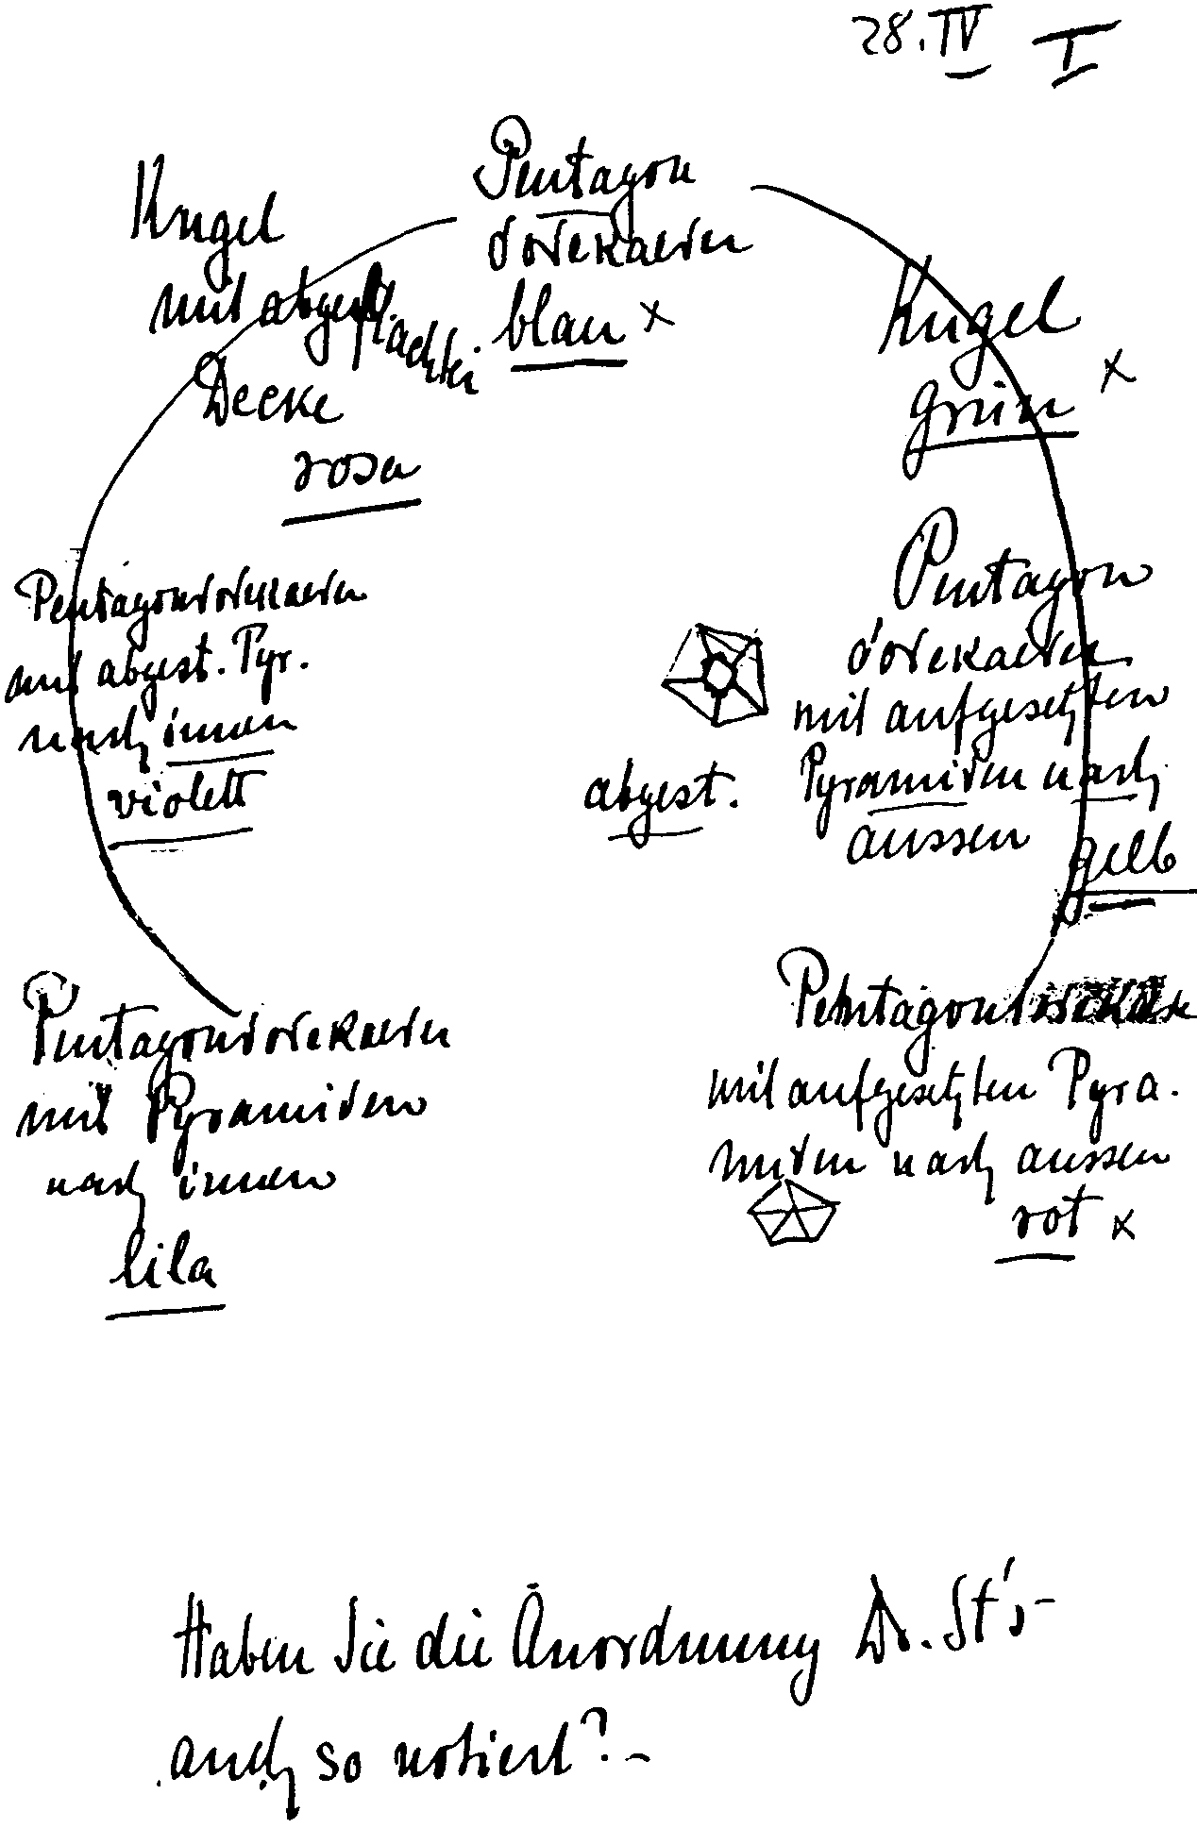

Farbe in der Therapie
459

Briefliche Darstellungen von Dr. Felix Peipers
Felix Peipers an Rudolf Steiner, Obermais, Cottage Mathilde, 12. April 1913
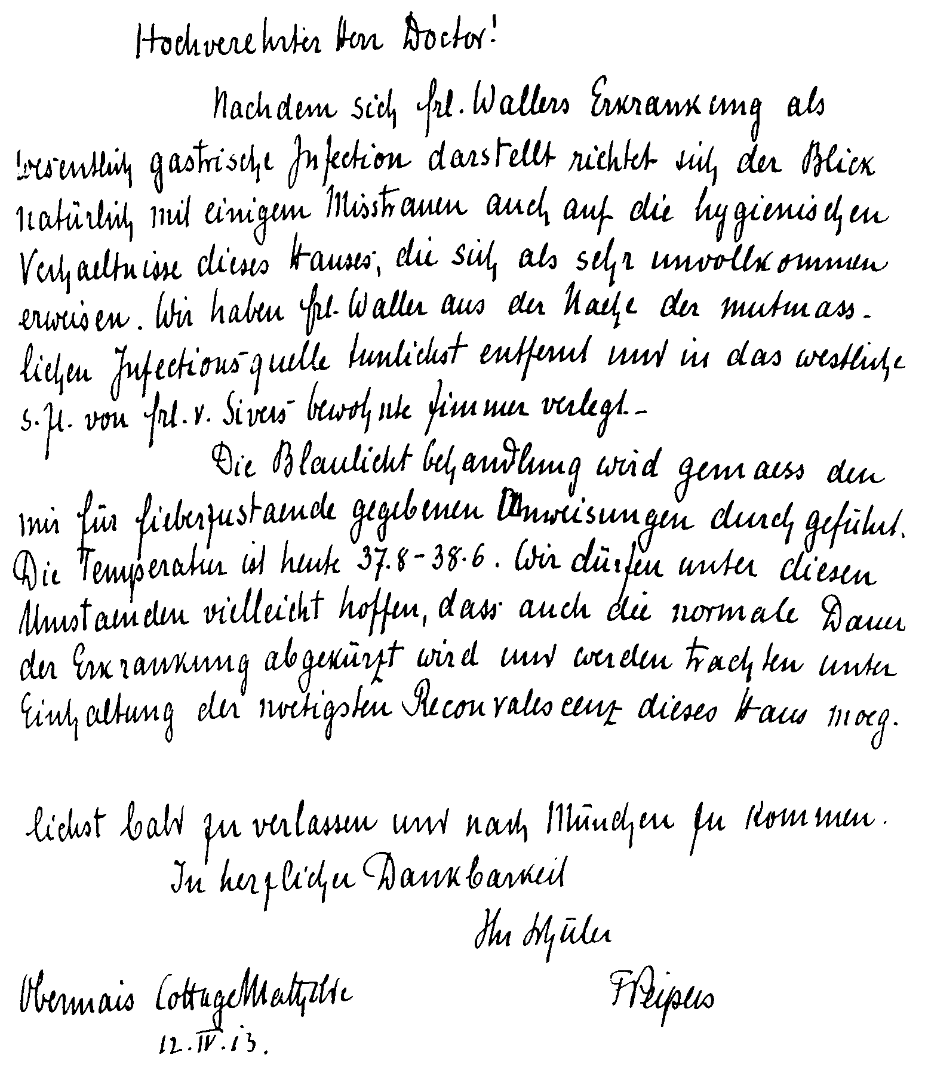
460 Anwendungen der Farbenerkenntnis auf praktischen Gebieten
Felix Peipers an Marie Steiner am 20. Februar 1928
... Frau Strakosch⁸ schrieb mir vor einiger Zeit von ihrem Besuch
bei Ihnen und legte mir nahe, das was Herr Dr. Steiner im Zusam-
menhang mit der Farbentherapie seinerzeit an Anweisungen und
Meditationen gegeben hat, als zum Nachlaß gehörig Ihnen auszu-
händigen. Frau Strakosch hat vor Jahren einmal starke Eindrücke
von den Farbkammern gehabt und seitdem dieser Sache ihr Inter-
esse bewahrt. Sie hat den Wunsch, dieselbe fortgesetzt zu sehen.
Und auch von anderer Seite ist dieser Wunsch mehrfach an mich
gebracht worden. Frau Strakosch scheint der Ansicht zu sein, daß
ich im Besitz eines Systems von Anweisungen exoterischer, mehr
aber wohl noch esoterischer Art sei, das man geeigneten Persön-
lichkeiten zur Benutzung mitteilen könne.
Bezüglich des exoterischen Teiles hat Dr. Steiner allerdings die
Prinzipien einer Farbentherapie gegeben und zwar im ersten Ärz-
tekursus (Vortrag vom 5. April 1920). Das Wenige, was Dr. Stei-
ner dort sagt, ist, trotz der Kürze, außerordentlich weitreichend
und jedenfalls weit mehr, als er mir in dieser Hinsicht jemals
gesagt hat. Er überließ das der Erfahrung. Diese deckt sich durch-
aus mit dem von Dr. Steiner an der genannten Stelle Ausgespro-
chenen. Nur wäre ich nie imstande gewesen, die dieser Erfahrung
zugrunde liegenden Gesetzmäßigkeiten zu der Evidenz zu brin-
gen, wie es Dr. Steiner tut. - Ich glaube, wenn die für Farbenthe-
rapie Interessierten mit dem Gegebenen anfangen würden, so
könnten sie schon sehr weit kommen. Das schließt nicht aus, daß
ich im einzelnen in technischer und therapeutischer Beziehung
raten kann; und dazu habe ich mich bereit erklärt.
Die esoterischen Anweisungen, die Dr. Steiner im Zusammen-
hang der Farbentherapie gab, finde ich, dem Wesen nach, zum
Teil in der Heileurythmie wieder. Und das von Dr. Steiner im
ersten medizinischen Kurs exoterisch Gegebene zusammen mit
der Heileurythmie, die ja durchaus esoterischen Ursprungs ist,
würde eine moderne, esoterisch befruchtete Therapie ergeben, wie
sie früher in anderer Weise angestrebt wurde. Damals bediente
Farbe in der Therapie 461
sich die Esoterik, auch auf dem therapeutischen Gebiete, der
Formen der ME.⁹ Im Mittelpunkt der therapeutischen Vornah-
men stand jene Pentagramm-Übung, welche Dr. Steiner unter
Ihrer persönlichen Assistenz in der ME gab. Die Verschiedenar-
tigkeit der Anwendung vermöchte ich, ihren Gesetzen nach, aller-
dings auch hier nicht anzugeben. Doch glaube ich im konkreten
Einzelfall das Richtige finden zu können. - Ich will nicht leugnen,
daß dieses Frühere gewisse Möglichkeiten therapeutischen Ein-
greifens bot, die mir in dem Heutigen nicht gegeben scheinen.
Diese weiter zu entwickeln dürfte aber wohl kaum Aufgabe von
Neulingen sein. Ich selbst bin für eine Zusammenarbeit auf die-
sem Gebiet heute aber nicht imstande. Ich habe die Hoffnung auf
Gesundung nicht aufgegeben. Und wenn sich diese Hoffnung
erfüllt, werde ich mich der Farbentherapie gerne wieder zuwen-
den. Ich habe das früher bereits angeboten, als mir die Mittel dazu
zur Verfügung standen. Es war das im Jahre 1924 und erfolgte, aus
den damaligen Gegebenheiten heraus, in einem an Frau Dr. Weg-
man gerichteten Schreiben, mit der Bitte, mein Anerbieten an Dr.
Steiner weiterzuleiten. - Ich habe nie eine Antwort erhalten.
Ich möchte damit keineswegs eine nachträgliche Antwort von
Frau Dr. Wegman anregen. Aber vielleicht hat sich Dr. Steiner
Ihnen gegenüber über diese Sache geäußert?
Allerdings, die damals verfügbaren Mittel sind in der Krisis des
Jahres 1924 der Waldorfschule zugeflossen. Ob diese in der Lage
sein wird, sie mir zurückzugeben, weiß ich nicht.
Was an Material zur Farbentherapie sich in meinen Händen
befindet, steht Ihnen, hochverehrte gnädige Frau, gerne zur Ver-
fügung. Ich würde mich freuen, zur Vervollständigung des Nach-
lasses beitragen zu können, fürchte aber, daß dies nur in geringem
Maße der Fall sein wird; denn das Wesentliche der esoterischen
Anweisungen war, wie gesagt, Allgemeingut der ME. Zudem muß
ich, um diese Dinge Ihnen persönlich zu übergeben, die Möglich-
keit dazu abwarten. ...
462 Anwendungen der Farbenerkenntnis auf praktischen Gebieten
Felix Peipers an Dr. Friedrich Husemann, 26. Juni 1930
Mein Neffe¹⁰ schreibt, daß Sie ein Pentagondodekaeder konstru-
iert hätten und von mir Näheres bezüglich Farbentherapie zu
wissen wünschen. Dieser Wunsch wäre leichter zu erfüllen, wenn
es mir gelänge, einige Zeit m Deutschland zu verbringen. Da
würde sich manches klären und fördern lassen. In diesem Jahre
eine solche Reise zu wagen, erscheint mir verfrüht, aber in abseh-
barer Zeit wird sie sicher möglich werden.
Sie wissen ja, daß die Farbentherapie, soweit sie mit mir zusam-
menhängt, zu einer Zeit inauguriert wurde, da alles das, was heute
auf anthroposophisch-medizinischem Gebiet vorhanden ist, noch
nicht existierte. Im Jahre 1908 wurde von mir der erste Vorschlag
einer Farbentherapie Dr. Steiner unterbreitet. Wenn auch die
Anregung dazu aus früherer Zeit stammte und nicht von Dr.
Steiner kam, so war doch alles, was im Verlaufe der nächsten Jahre
in dieses Gefäß einfloß, Gabe Dr. Steiners, abgestimmt für die
einzelnen Fälle. Es entstammte seinem esoterischen Gehalte nach
der damals gepflegten älteren Esoterik und bewegte sich durchaus
in den Formen derselben. Zu diesen Formen dürften wohl auch
die Kristallisationsformen, die für die Kammern in Aussicht ge-
nommen waren, rechnen.
Sehen Sie, lieber Kollege, hier liegt die Schwierigkeit. Heute
gibt es eine Heileurythmie, in der dem Wesen nach von jener
Esoterik mehr lebt, als man weiß. Aber eben in einer anderen, der
heutigen Zeit entsprechenden Form. Und die Frage ist heute die,
wie das, was Dr. Steiner in einer der früheren Zeit entsprechenden
Form in der ursprünglichen Farbentherapie gegeben hat, heute
aussehen muß? - Daß diese Frage nicht von mir allein entschieden
werden kann, ist selbstverständlich. Und da sie nicht zum Gegen-
stand der Korrespondenz gemacht werden kann, so wird wohl
meine Rückkehr nach Deutschland abgewartet werden müssen.
Die Meinung, daß es meine Absicht sei, etwas für mich behal-
ten zu wollen, was der Öffentlichkeit gehört - diese Meinung
klang bei den mancherlei Anfragen, die über die Farbentherapie
Farbe in der Therapie 463
an mich kamen, hie und da durch—, kann wohl im Ernste nicht
aufkommen, nachdem meinerseits im Jahre 1924 der medizini-
schen Sektion zu Händen von Frau Dr. Wegman - entsprechend
den damaligen Gegebenheiten - das Angebot gemacht worden ist,
die Farbentherapie wieder aufzunehmen. Ob damals meine Bitte,
diesen Vorschlag Dr. Steiner zu unterbreiten, erfüllt wurde, ent-
zieht sich meiner Kenntnis, interessiert mich auch heute nicht
mehr. Jedenfalls erwähnte Dr. Steiner meinen Vorschlag, als im
Hinblick auf denselben die mir damals zur Verfügung stehende
Summe angeboten wurde, nicht. Und mir erschien es nicht er-
laubt, angesichts der schweren wirtschaftlichen Krise der Wal-
dorfschule, meinen Vorschlag Dr. Steiner persönlich vorzutragen
und weiter zu verfolgen.
... So kann meinerseits nur die Bitte ausgesprochen werden,
diese Sache zurückzustellen; dies umso mehr, als der dringend zu
bearbeitenden Gebiete ja genug und übergenug vorhanden sind.
Felix Peipers an Marie Steiner im September 1931
Sie werden sich vielleicht erinnern, daß es meine Absicht war, in
diesem Sommer nach Europa zu kommen. Der 21. Jahrestag der
ersten Aufführung des ersten Mysterienspiels von Dr. Steiner, an
welchem Sie in folgerechter Entwicklung das Drama vor die Öf-
fentlichkeit stellten, hätte allein schon eine solche Reise gelohnt.
Wir wissen noch nicht, welchen Erfolg Sie mit dieser Tat hatten,
hoffen aber, daß es der beste sei.
Es wäre vor allem die Angelegenheit der Farbentherapie gewe-
sen, deren Ordnung eine Reise nach Europa dringend gemacht
hätte. Die Fragen nach derselben kommen immer wieder an mich.
So zuletzt von Dr. Linder; er ließ durch Dr. Streicher anfragen.
Dr. Husemann hat sich persönlich und dann auch durch meinen
Neffen, der mich im Frühjahr hier besuchte, an mich gewandt.
Auch von Dr. Zeylmans kamen Anfragen. Also Interesse für diese
Sache ist zweifellos vorhanden. Und da Dr. Steiner im ersten
464 Anwendungen der Farbenerkenntnis auf praktischen Gebieten
medizinischen Kurs (Vortrag vom 5. April 1920) eine Farbenthe-
rapie in den Aufgabenkreis einer geisteswissenschaftlich orientier-
ten Medizin einbegreift, so besteht aller Grund, diejenigen zu
unterstützen, die sich der Sache widmen wollen. Dies umso mehr,
als die Ausführung sich recht kostspielig gestalten dürfte. Ur-
sprünglich allerdings war die äußere Form eine einfache: zwei
kleine rechteckige Kammern. Aber Dr. Steiner hat ja später die
Formen und Farben für 7 Kammern angegeben: schwierig zu
konstruierende Durchdringungskörper, von erheblichem Aus-
maß. Die Pläne zu diesen stellen eigentlich dasjenige dar, was am
ehesten den Interessenten ausgehändigt werden könnte. Dr. Hu-
semann macht darauf aufmerksam, daß Kayser sich mit solchen
Durchdringungskörpern von anderen Gesichtspunkten ausge-
hend, beschäftigt habe. Mir ist nicht bekannt, wie weit sich diese
mit den von Dr. Steiner angegebenen decken. Allerdings: bis zur
therapeuthischen Verwendung derselben ist noch ein weiter Weg,
für den keinerlei Anweisungen Dr. Steiners vorliegen. Die ur-
sprünglichen Anweisungen sind, wie Sie sich erinnern werden, im
engsten Zusammenhang mit der ME gegeben. Sie haben nicht
diejenige Umformung durchgemacht, die sie zur öffentlichen Ver-
wendung geeignet machen würde, wie dies in der Eurythmie zum
Beispiel geschehen ist. Wie weit sie als Ausgangspunkt für die
Arbeit in den sieben Kammern dienen könnten, müßte erst der
Versuch ergeben. Auch in dem medizinischen Kurs sind nur
einzelne allgemeine Direktiven, die den Therapeuten weit mehr
auf den Weg der äußeren Erfahrung verweisen und auf den Ok-
kultismus keinen Bezug nehmen, gegeben.
Mir hätte es das Wünschenswerteste geschienen, eine Zeitlang
mit denjenigen Persönlichkeiten zusammenzuarbeiten, die sich
der Farbentherapie widmen wollen und den Versuch zu machen,
das Frühere für die neu gegebenen sieben Kammerformen frucht-
bar zu machen. Das aber hätte wohl nur von Fall zu Fall gesche-
hen können. Und an Hand der Erfahrung hätte man sich weiter-
getastet. Dabei war mein Gedanke der, daß nicht zuletzt Ihr Rat,
hochverehrte gnädige Frau, von höchstem Wert gewesen wäre.
Farbe in der Therapie 465
Von Ihrer Genehmigung hätte es ja auch abgehangen, ob die
Kammerformen, die geistiges Eigentum Dr. Steiners sind, weiter-
gegeben werden dürfen, trotzdem sie, in gewissem Sinne, eine
Form ohne Inhalt sind.
Dem Beginn einer solchen Arbeit hätte meine Europareise
dienen sollen. ... Was meinerseits in der Angelegenheit unter
diesen Umständen geschehen kann, ist eigentlich sehr wenig. Die
Weitergabe des geistigen Eigentums Dr. Steiners steht mir nicht
zu; und höchstens, wenn Sie das Odium eventuell notwendig
werdender Ablehnung nicht selbst übernehmen können, wäre
vielleicht der Umweg über mich opportun. - Es ist mir ja auch
klar, daß die Bekanntgabe der Formen und Farben an eine der
darum nachsuchenden Persönlichkeiten, die man dafür geeignet
hält, es nach sich zieht, daß dieselben auch solchen Persönlichkei-
ten bekannt werden, die man nicht für geeignet halten kann. Aber
das Prinzip der Veröffentlichung der geisteswissenschaftlichen
Werte verbietet vielleicht jeden Vorbehalt.
Haben Sie die Güte, hochverehrte gnädige Frau, mich - etwa
durch Fräulein Mücke - wissen zu lassen, ob Sie mit der Bekannt-
gabe der Formen und Farben der sieben von Dr. Steiner angegebe-
nen Kammern an Dr. Husemann und Dr. Linder einverstanden
sind. Ob Dr. Zeylmans nochmals kommt, könnte man ja zunächst
abwarten.
... Unter den Bauakten von Schmid-Curtius befinden sich auch
die Angaben Dr. Steiners für die sieben Kammern...¹¹
466 Anwendungen der Farbenerkenntnis auf praktischen Gebieten
Erinnerungsberichte über die Einrichtung der roten und der
blauen Kammer und die darin durchgeführte Behandlung
Die Kammern
Die Kammern - eine rote, eine blaue - waren aus Holz, außen
Eiche, innen zarteres Holz, farbig gebeizt und poliert. Sie waren
nebeneinander aufgestellt in der Längsrichtung Ost-West. Jede
Kammer hatte eine Tür und war nur elektrisch beleuchtet. Sie bot
Raum genug für ein Ruhebett (Kopfende Osten); dieses hatte
Seitenteile zum Herunterklappen, so daß der Patient die Arme im
Liegen ausstrecken konnte. Das Fußende war wie bei anderen
Ruhebetten, bot aber Raum genug, daß der Patient die Füße etwas
getrennt auflegen konnte. (Leise Andeutung des Pentagramms.)
Die Beleuchtung war unter dem Ruhebett angebracht, so daß die
Lichtquelle weder den Arzt noch den Patienten stören konnte. Es
gelang dadurch, die Farbe wie schwebend zur Wirksamkeit zu
bringen. Am Kopfende war ein Kasten aufgestellt, in dem man
abwechselnd verschiedene Transparente anbringen konnte (Penta-
gramm oder Hexagramm in Farben, Rosenkreuz in Komplemen-
tärfarben); unsichtbar für den Patienten, sichtbar für den Arzt.
Das durchscheinende Licht sollte den Hinterkopf des Patienten
beleuchten. Größe der Kammern: 2 X 2,5 X 2m.
(Erinnerungsnotizen von Dr. B. Peipers)
Es gab zunächst eine rote und eine blaue Kammer, doch hatte er
auch noch Angaben für Behandlung mit anderen Farben gemacht
und sich auch über die Formen geäußert, welche die Kammern für
die betreffenden Farben haben sollten. Es waren dies platonische
Körper. In den vorhandenen Kammern waren die glatten Holz-
wände und das Ruhebett, auf welches der Kranke zu liegen kam,
in leuchtendem Rot bzw. intensivem Blau getönt, sonst befanden
sich keine Gegenstände im Räume. Die farbigen Lampen waren so
Farbe in der Therapie 467
unter dem Lager angebracht, daß man sie nicht unmittelbar sehen
konnte, sondern nur das von den Wänden zurückgeworfene rote
oder blaue Licht.
(Alexander Strakosch, Lebenswege mit Rudolf Steiner I, 1947)
Der Altar
Oskar Schmiedel hierzu in seinen «Erinnerungen an die Proben zu den Myste-
rienspielen in München in den Jahren 1910-1913» (in: «Mitteilungen aus der
Anthroposophischen Arbeit in Deutschland» Nr. 7, März 1949):
«Der Altar in dem Meditationszimmer im ersten Mysteriendrama
bestand aus einem unteren und einem oberen Teil; in beide waren
farbige Transparente eingesetzt. Oben war eines, das eine Art
Hufeisen bildete und das in der Mitte ein Rosenkreuz darstellte,
das umgeben von einigen verschiedenfarbigen Ovalen war; unten
eines, das aus einem Kegel bestand, der in Kreisen dieselben
Farben - und in der gleichen Anordnung bzw. Aufeinanderfolge -
aufwies, wie sie das obere Transparent zeigte. Dazu sagte Rudolf
Steiner etwa folgendes: <Die Farben des oberen Bildes strömen
geistig hinaus in den Raum, kreuzen sich dort, strömen dann
zurück nach unten und erzeugen da den Kegel mit dem Farbkreis.
Gleichzeitig ertönen sie geistig in den Worten: <Om mani padme
hum>. Es ist dies ein Zeichen für den Zusammenklang des orienta-
lischen und abendländischen Okkultismus.>»
468 Anwendungen der Farbenerkenntnis auf praktischen Gebieten
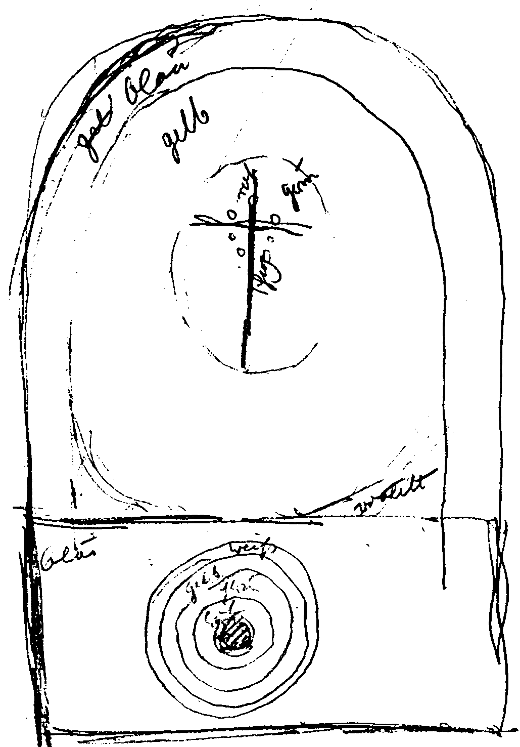
Faksimile der Originalskizze Rudolf Steiners für den Altar im Meditationszim-
mer im ersten Mysteriendrama. Die Farbangaben (unterer Teil) lauten: Umfeld:
blau, Kreise (von außen nach innen): weiß, gelb, grün, rot, schwarz.
Farbe in der Therapie 469
Die Behandlung
Es kamen verschiedene Patienten zur Aufnahme, die Dr. Steiner
bei seinen regelmäßigen Besuchen selbst kennenlernte. Die medi-
kamentöse Behandlung erfolgte meist mit Ritter-Mitteln.¹² Über
deren Wirksamkeit hatte ich einmal ein Gespräch mit Dr. Steiner.
Er hatte bei einer an Leukämie erkrankten Verwandten des nor-
wegischen Malers Munch bestimmte Ritter-Mittel empfohlen und
mich gefragt, ob ich eine Wirkung bemerkt hätte. Als ich dies
nicht bestätigen konnte, sagte er: Die Mittel helfen nur, solange
die Krankheit noch im Ätherleib ist. - Etwa 1913 hatte Rudolf
Steiner gewünscht, daß die Patienten nicht mehr zu ihm kommen
sollen, da es jetzt genügend tüchtige Ärzte gebe. Es waren damals
in München Dr. Felix Peipers, Dr. Rascher und Dr. Hermann,
welcher besonders mit Frl. Ritter zusammenarbeitete.
In der Klinik erhielten sämtliche Patienten die sogenannte Farb-
therapie und zwar während der Dauer ihres oft mehrwöchigen und
auch mehrmonatigen Aufenthaltes, zum Teil täglich, meist vormit-
tags, manchmal auch nachmittags. Zuerst wurde ihnen im Studier-
zimmer von Dr. Peipers die sogenannte Madonnenserie von Ru-
dolf Steiner in Lichtbildern vorgeführt. Es handelt sich dabei um 15
Bilder mit 13 Madonnenbildern und zwei Bildern aus der soge-
nannten Transfiguration, einmal ein Ausschnitt - Kopf - und
einmal die ganze Gestalt des Christus. Den Beginn bildete die
Sixtinische Madonna, den Schluß die Transfiguration von Raffael.
Die Reihenfolge ist so abgestimmt, daß das Kind bzw. der Christus
in seiner Stellung zur Madonna nacheinander die Form eines
Pentagramms beschreibt, angefangen beim rechten Bein. Der Pa-
tient sollte im Betrachten eine Durchchristung seiner Ätherströ-
mung durchleben.¹³ Danach ging der Patient in eine der beiden
nebeneinander aufgestellten rechteckigen Farbkammern. In jeder
Kammer stand ein Liegesofa mit einem Rosenkreuz am Kopf-
ende.¹⁴ Der Patient legte sich mit leicht gespreizten Beinen und
seitwärts - nicht über Schulterhöhe - ausgebreiteten Armen nieder,
während Dr. Peipers sich ans Kopfende stellte.
470 Anwendungen der Farbenerkenntnis auf praktischen Gebieten
Es war für jeden Patienten von Dr. Steiner eine eigene Konzen-
trationsübung und für Dr. Peipers eine entsprechende Meditation
angegeben worden. Weiterhin war von Dr. Steiner die Farbfolge
und die jeweilige Dauer der Farbbehandlung bestimmt. Eine
Kammer war nämlich mit rotem und die andere mit blauem Licht
zu erleuchten, wobei mehrere Lampen in der Kammer und sogar
unter dem Sofa angebracht waren. Es war dann verschieden, ob
der Patient zuerst in der roten Kammer begann, um dann in die
blaue hinüberzugehen und wieder in die rote zurückzukehren
oder umgekehrt oder auch nur in einer behandelt wurde. Meist
blieb er ca. 5 Minuten in einer Kammer. Die gesamte Behand-
lungsdauer betrug in der Regel eine Viertelstunde.
Im gesamten Bereich der Behandlungsräume, also Studierzim-
mer, Flur und Kammern wurde ägyptischer Pontifikal-Weihrauch
geräuchert. Dr. Peipers benützte dazu in den Farbkammern ein
Räucherfaß. Dr. Peipers trug während der Behandlung keine be-
sondere Kleidung, d. h. er trug wie immer einen schwarzen Geh-
rock und eine breite Halsschleife.
In vereinzelten Fällen bekam der Patient vor dem Eintritt in die
Farbkammer noch einen bestimmten Ton zu hören, der auf dem
Harmonium angegeben wurde.
Es kann nicht gesagt werden, daß außergewöhnliche Heiler-
folge erzielt wurden, aber es war eindeutig zu bemerken, daß alle
so behandelten Patienten ihre zum Teil sehr schwere Krankheiten
besser ertragen lernten.
Frau Cecil Peipers hat am Abend im Studierzimmer ihres Man-
nes gelegentlich den Christus in der Transfiguration von Raffael
auf einem pfirsichblütfarbenen Seidenvorhang als Schwarz-weiß-
Lichtbild gezeigt, was sicherlich auf eine Anregung von Dr. Stei-
ner zurückzuführen ist.
(Erinnerungsbericht von Johanna Wagemann,
die von 1911-1914 als Schwester bei Dr. Peipers gearbeitet hat.)
Farbe in der Therapie 471
Solange der Patient noch draußen wartete, nahm der Arzt eine
Reinigung der Kammern vor. Er räucherte etwas mit Weihrauch
und sprach die (indischen) Worte «Om mani padme hum». Zu-
gleich ist am Kopfende des Lagers eine Platte aus Glas 40 X 40 cm,
ursprünglich mit Bleiverglasung, angebracht. Farbtransparent mit
den Farben wie im Meditationszimmer der «Pforte der Einwei-
hung» (Siehe Skizze S. 469)
Ob bei jedem Patienten erneut die Reinigung vorgenommen
wurde, ist unbekannt, aber unwahrscheinlich. Dann wurde der
Patient hereingeführt und legte sich auf das Ruhebett in einer
Stellung, die leise das Pentagramm andeutet: Kopf Osten, Füße
Westen. Nun machte der Patient eine ihm vorher angegebene
Übung ca. 10 Minuten; individuell verschieden. Der Arzt neben
dem Ruhebett in schlichter Haltung machte die Übung für den
Patienten (Pentagramm-Übung oder andere).¹⁵ Hinter dem
Haupte des Patienten, am gleichen Kopfende, an dem der Farb-
kreis war, wurde in der roten Kammer ein Transparent ca. 30 x
30 cm mit dem Hexagramm in Grün sichtbar. Der Patient sah es
nicht. Das durchleuchtete Zeichen strahlte auf den Hinterkopf des
Patienten. Es war für den Arzt auch eine Hexagramm-Übung
vorhanden, sie ist aber nicht näher bekannt. (Astralleib = 6 Ge-
schmacksqualitäten.)
Dann wurde die blaue Kammer aufgesucht. Dort fand dasselbe
zehn Minuten lang statt. Am Kopfende erschien, nur dem Arzt
sichtbar, das Pentagramm in Gelb. (Im Einverständnis mit Dr.
Steiner dunkler Grund, gelbes Pentagramm.) Der Arzt konzen-
trierte sich wiederum auf den Patienten, indem er die Penta-
gramm-Übung in ihm denkt, d. h. sie für ihn meditiert, angefan-
gen vom rechten Fuß des Patienten.
Manchmal, nicht immer, zurück zur roten Kammer.
Schluß der Behandlung
(Erinnerungsnotizen von Dr. B. Peipers)
472 Anwendungen der Farbenerkenntnis auf praktischen Gebieten
Bei entzündlichen Krankheiten wurde in der roten Kammer (ab-
solut mit rotpoliertem Holz ausgekleidet, unter dem roten Liege-
bett waren rote elektrische Lampen) begonnen, dann in der blauen
fortgesetzt und in der roten wieder geendet. Bei den entgegenge-
setzten Krankheiten (Verhärtungen, Geschwulst-Grundlagen)
wurde in der blauen Kammer begonnen und geschlossen. Die
Behandlung selbst verlief neben medikamentöser nach Anweisun-
gen meditativer Art von Dr. Steiner.
(Erinnerungsnotizen von Hilde Boos-Hamburger, der Dr. Felix Peipers im Jahre
1911, als sie längere Zeit im Hause Peipers lebte, den Verlauf der farbigen
Behandlung erklärt hatte und bei einer Erkrankung bei ihr durchgeführt hatte.)
Ein anderer «heilender» Arzt, ein Nervenarzt, lebte zu dieser Zeit
auch in München, in der Königinstraße am Englischen Garten. Er
hatte eines Lungenleidens wegen längere Zeit auf der Canarischen
Insel Teneriffa gelebt und dort eine Heilstätte geleitet. In seinem
Haus ging Rudolf Steiner beratend ein und aus. Auch ich war,
teils als Patient, teils später als «Helfer» bei ihm tätig. Er war eine
große, schlanke Erscheinung, stets im langen schwarzen Gehrock,
mit markanten Zügen und forschenden Augen, die er manchmal
sinnend bis zu schmalen Schlitzen zukniff - eine eigenartige, fast
unheimliche Erscheinung, die noch einen gewissen «Nimbus»
erfuhr durch eine tragende Rolle in den Mysterienspielen als der
große Eingeweihte Benediktus.
In einem liebenswürdigen Gegensatz dazu erschien seine reiz-
volle Gattin, eine begabte Bildhauerin, deren freundliches Wesen
einem wohl tat. Beim Betreten seines Hauses strömte einem oft
ein dichter Geruch von Weihrauch entgegen, der aus zwei «Farb-
kammern» drang, einer tiefroten und einer ebenso tiefblauen, in
denen die Patienten behandelt wurden. Man hatte sich auf eine
Couch zu legen, zuerst in der roten Kammer. Beide Kammern
waren nur kümmerlich beleuchtet, mit Holz verschalt und von
Weihrauch erfüllt. An dem Ruhebett stand der Arzt und medi-
tierte oder beobachtete. Nach etwa 10 Minuten wurde man in die
Farbe in der Therapie 473
blaue Farbkammer geführt, und hatte nun, wieder auf ein Ruhe-
bett gelegt, die Lichtbilder zu verfolgen, die auf die gegenüberlie-
gende Wand geworfen wurden. Diesmal ohne Weihrauch. Es
waren in einer bestimmten Reihenfolge wohl sieben der bekann-
ten Madonnenbilder von Raffael, beschlossen durch das Bild von
der «Verklärung Christi». Dadurch sollte eine gewisse seelische
«Reinigung» im Patienten erfolgen. Es war wirklich sehr ein-
drucksvoll und wirkte wie ein alter Einweihungsvorgang, der stets
etwas anstrengte, durch die ganze Art der Umgebung und Be-
handlung. - Ich fühlte mich hernach immer ein wenig angegriffen,
aber dabei doch stark ergriffen, gereinigt und belebt. Wie weit
diese Behandlung Nachahmung und Weiterverbreitung erfahren
hat, ist mir nicht bekannt.
(Rudolf Treichler d. Ae., «Wege und Umwege
zu Rudolf Steiner», Manuskriptdruck 1974, S. 49 f.)
Der Aufenthalt in den Kammern - in voller Ruhe und liegend -
dauerte eine viertel bis eine halbe Stunde. Der Arzt stand immer
neben dem Kranken und verfolgte genau die Wirkung auf den
Ätherleib, das Blau wirkte lösend, das Rot entgegengesetzt. Erst
verbrachte man eine Zeit in der blauen Kammer, darauf anschlie-
ßend in der roten. Die Dauer der Einwirkung mußte sehr genau
bemessen werden, dazu gehörte es selbstverständlich, daß der
Arzt imstande war, die Vorgänge in jener Lebensleibesorganisa-
tion zu beobachten, welche dem physischen Auge nicht sichtbar
ist. Durch die Schulung, wie sie Rudolf Steiner in seinem Buche
«Wie erlangt man Erkenntnisse der höheren Welten?» beschrie-
ben hat, kann in entsprechender innerer Arbeit die Fähigkeit zu
solchen Beobachtungen erworben werden. Manchmal bekam der
Kranke während der Behandlung einzelne Töne oder bestimmte
Akkorde in rhythmischer Wiederholung zu hören.
(Alexander Strakosch, Lebenswege mit Rudolf Steiner I, 1947)
474 Anwendungen der Farbenerkenntnis auf praktischen Gebieten
Behandlung eines Psychisch-Blinden
Unter den Kranken war einer, dessen Schicksal besonders nahe-
gehen konnte. Es war ein «seelen-blinder» junger Mann. Seine
Sehorgane waren ganz richtig ausgebildet, wurden aber nicht in
rechter Weise vom Bewußtsein ergriffen, und so konnte er sie
nicht gebrauchen. Die Pflege und die Behandlung waren wirklich
eine schwere Aufgabe. Umso größer war die Freude, als einmal
nach mehrjähriger Behandlung der Kranke vor dem weihnachtli-
chen Lichterbaum freudig ausrief: Ich sehe die Lichter!
(Alexander Strakosch, Lebenswege mit Rudolf Steiner I, 1947)
Bei einem langjährigen Patienten, einem psychisch Blinden, um
den sich auch Dr. Steiner intensiv bemühte, wurden nach dessen
Angabe zur Vorkonzentration Töne auf dem Harmonium ange-
schlagen, so weit ich mich erinnere, waren es meist Terzen. Zur
farbtherapeutischen Behandlung waren für ihn Pfirsichblüt und
Gelbgrün angeordnet.
(Erinnerungsnotizen von Hilde Boos-Hamburger)
Für einen (blinden) Patienten wurde noch eine rosa Kammer
eingerichtet, indem pfirsichblütfarbige Vorhänge in der blauen
Kammer aufgehängt wurden (auch die Decke wurde verhängt).
Bei der Behandlung erschien am Kopfende das Rosenkreuz (in
Komplementärfarben) - Transparent: Gelber Grund, weißes
Kreuz, grüne Rosen. Konzentrationsübung des Arztes unbe-
kannt. Diese Kammer wurde nur vor dem Schlafengehen benützt.
Für denselben Patienten wurde eine Farbkammer angegeben:
Gelb-grün wie unreife Zitronen. Näheres unbekannt.
Bei einigen Patienten, zum Beispiel bei Kindern, wurden wäh-
rend des Ruhens in den Kammern Töne angeschlagen, auf dem
Harmonium oder auf einem Glockenspiel oder auch auf einem
Farbe in der Therapie 475
Gong, zum Beispiel l, 3, 7, 12 Schläge. Bei dem blinden Patienten
(Seelenblindheit?) wurden auch Metalle angewandt, indem zum
Beispiel ein kleines Metallstück über jeder Öffnung des Hauptes
suspendiert wurde (Ohren, Nase, Augen, Mund). Näheres unbe-
kannt. Bei dem Blinden wurde die Dur- und Moll-Tonleiter ange-
schlagen (Genaues unbekannt).
(Erinnerungsnotizen von Dr. B. Peipers)
Wenn Dr. P. Patienten hatte, waren es zu meiner Zeit nur wenige,
die in Erscheinung traten. Einer ist mir jedenfalls dadurch beson-
ders in Erinnerung geblieben, daß ich ihn stundenlang zu betreuen
hatte, besonders auf Spaziergängen, wo ich gewisse Übungen mit
ihm machte, da er - wie halb blind - kein Gefühl für Lage,
Entfernung, Farbe u. ä. hatte. Ein schwieriger Fall, der aber auch
positive Seiten zeigte, wenn er z. B. Vorträge, die er gehört hatte,
fast vollständig referieren konnte.
(Rudolf Treichler d. Ae., a. a. O., S. 50)
Das in die Farbentherapie einbezogene Madonnenbild
Felix Peipers hatte, vermutlich aufgrund der Charakterisierung
des Madonnenbildes als Heilmittel, wie sie Rudolf Steiner in
seinem Stuttgarter Vortragszyklus «Welt, Erde, Mensch» vom
August 1908 (1. und 2. Vortrag) gegeben hatte:
«... Denn das Madonnenbild ist - in jenen Grenzen, die erörtert
worden sind - ein Heilmittel. Wenn es so behandelt wird, daß die
menschliche Seele noch eine Nachwirkung hat, wenn sie im
Schlafe hegt und etwa träumen kann von diesem Madonnenbilde,
dann hat dieses auch heute noch eine heilende Kraft...»
eine Serie Madonnenbilder zusammengestellt, die er mit Zustim-
mung Rudolf Steiners in die Behandlung einbezog. Er zeigte den
Kranken entweder vor dem Einschlafen oder vor Beginn der
4/6 Anwendungen der Farbenerkenntnis auf praktischen Gebieten
Farbkammerbehandlung die Bilderserie im Lichtbild oder auch
nur in Photographie. Rudolf Steiner habe darauf aufmerksam
gemacht, wie auf jedem Bild besonders eine Ätherströmung sich
offenbare, deren Zusammenklingen insbesondere im Bilde der
Sixtina und der Christus-Gestalt aus der «Verklärung» des Raffael
zum Ausdruck komme; lasse man die Bilder auf sich wirken, so
könne dadurch der Ätherleib harmonisiert und in gesunde
Schwingungen gebracht werden.
(Nach Erinnerungsnotizen von Hilde Boos-Hamburger.)
Die folgende Beschreibung der Reihenfolge geht auf Maria Strakosch-
Giesler zurück, die sie sich während ihrer eigenen Behandlung notiert
hatte:
Im Vollbild der Sixtinischen Madonna ist das Hauptmotiv zu
sehen. Der Gesamtkomposition derselben liegt das Pentagramm
zugrunde. Wiederholt hat Dr. Steiner angedeutet, daß dem Penta-
gramm als Zeichen die tiefsten Menschheitsgeheimnisse zugrunde
liegen.
Die Reihenfolge der Bilder zeigt eine bestimmte Bewegung des
Kindes. Nach dem ersten Bild der Serie, dem Hauptmotiv der
Sixtinischen Madonna, folgt als zweites Bild: Die schöne Gärtne-
rin. Das Jesuskind am rechten Fuß der Mutter stehend, mit seinem
linken Beine ansetzend die zur Mutter aufsteigende Bewegung.
Die rechte Hand, wie der Blick, des Kindes, bezeugen verstärkend
diese Absicht, aufgenommen von der Geste der beiden Hände der
Mutter. In gespannter Aufmerksamkeit verfolgt Johannes das Ge-
schehen, wie den Betrachter des Bildes auffordernd, dem Gesche-
hen ebenfalls seine Aufmerksamkeit zuzuwenden.
Madonna Alba, das dritte Bild, zeigt uns das Kind im weiteren
Aufstieg in der von Anfang an eingeschlagenen Richtung. Bei
diesem Bilde wird die Richtung der Bewegung des Jesuskindes
von dem Johannesknaben mit gesteigerter Aufmerksamkeit weiter
verfolgt. Johannes und das Jesuskind zeigen mit ihrem sich begeg-
nenden Blick das völlige Im-Gegenwartsgeschehen-Drinnenste-
Farbe in der Therapie 477
hen an: das Jesuskind mit dem Ausdruck einer starken Bewußt-
heit des Geschehens. Der linke Fuß ist zum weiteren Anstieg
gebogen. Der Blick der Mutter dagegen ist außerzeitlich und
außerräumlich wirkend, wie bei der Sixtinischen Madonna.
Bild vier zeigt die Madonna Alba nochmals, aber im Aus-
schnitt, wodurch die Intensität des Geschehens und der Bewe-
gung für den Beschauer weiterhin verstärkt wird.
Madonna di casa Pazzi von Donatello, Bild fünf, zeigt die
völlige Vereinigung von Mutter und Kind an jenem Punkte der
Nasenwurzel, wo der Ichpunkt liegt, die Bewegung vom Ich des
Kindes und der Mutter zum Ausdruck bringend; dort wo sich der
physische und der ätherische Leib völlig decken.
Im Bilde sechs, Madonna mit dem Stieglitz (Madonna del
Cardellino), Ausschnitt unten am Nabel des Kindes abschnei-
dend, zeigt das Kind wieder zum Boden zurückgekehrt in einer
Haltung, welche die weiterhin folgende Bewegung ankündet,
nach oben zum rechten Arme der Mutter.
Siebentes Bild, Madonna Bridgewater zeigt uns das Kind mit
gewaltigem Schwünge ansteigend zum rechten Arme der Mutter.
Im achten Bilde, Sixtinische Madonna, Brustbild, sehen wir das
Kind in majestätischer Ruhe auf dem rechten Arme der Mutter,
sicher getragen und gehalten.
Neuntes Bild, Madonna Tempi. Das Kind auf dem linken
Arme der Mutter mit unendlicher Innigkeit von dieser ans Herz
gedrückt.
Bis zu diesem Bilde ist die fortlaufende Bewegung wie zu einem
Gleichgewichtszustande gekommen.
Bild acht und neun halten sich die Waage.
Im zehnten Bilde Verklärung auf dem Berge Tabor von Raffael
(Auschnitt Kopf) setzt ein völlig neues Motiv ein, zuerst angedeu-
tet in dem nach oben gerichteten Blick. Erst im letzten Bilde der
Serie erscheint das neue Motiv (15) vollständig.
Das elfte Bild, Madonna del Granduca, deutet im Blick des
Kindes die weiterhin folgende Bewegung an in absteigender Linie.
Deutlicher tritt diese Absicht im folgenden Bilde hervor:
478 Anwendungen der Farbenerkenntnis auf praktischen Gebieten
Zwölftes Bild, Madonna mit dem Fisch (Anschnitt). Das Kind
strebt zum Ausgangspunkt zurück.
Dreizehntes Bild, Madonna von Brügge von Michelangelo
zeigt uns das Kind den letzten Schritt vollziehend. Es betritt
wieder den Boden.
Bild vierzehn, Madonna mit dem Stieglitz, Vollbild, das Kind
ist zum Ausgangspunkte, dem rechten Fuß der Mutter zurückge-
kehrt. Das Pentagramm ist geschlossen.
Das letzte Bild der Serie (15) Verklärung auf dem Berge Tabor
von Raffael, Auschnitt, die Gestalt des aufsteigenden CHRI-
STUS. Das neue, im Bild 10 angedeutete Motiv.
Das Pentagramm frei schwebend in der Richtung nach oben.
Die Reihe der Bilder ist geschlossen.
Was mit dem meditativen und immer wiederholten Anschauen
dieser Bilderserie vor dem Schlafengehen als der geeigneten Zeit
gewollt und angestrebt wird, läßt sich vielleicht am besten aus
einer Bemerkung Dr. Steiners ersehen, wo er sagte, daß bei den
meisten Menschen heute der Ätherleib heruntergerutscht sei und
gehoben werden müsse.
- Raffael Sixtimsche Madonna, ganzes Bild
- Raffael Die schöne Gärtnerin (La belle jardiniere)
- Raffael Madonna della casa Alba, ganzes Bild
- Raffael Madonna della casa Alba, Ausschnitt
- Donatello Madonna di casa Pazzi, Plastik
- Raffael Madonna mit dem Stieglitz (del Cardellino),
Ausschnitt
- Raffael Madonna Bridgewater, ganzes Bild
- Raffael Madonna Sixtina, Brustbild
- Raffael Madonna Tempi, ganzes Bild
10. Raffael Verklärung auf dem Berge Tabor, Ausschnitt
Kopf
11. Raffael Madonna del Granduca (La vierge du Granduc),
ganzes Bild

Farbe in der Therapie
479

12. Raffael Madonna mit dem Fisch, Ausschnitt
13. Michelangelo Madonna von Brügge, Plastik
14. Raffael Madonna mit dem Stieglitz, ganzes Bild
15. Raffael Verklärung auf dem Berge Tabor, Ausschnitt
die Gestalt des aufsteigenden Christus allein.

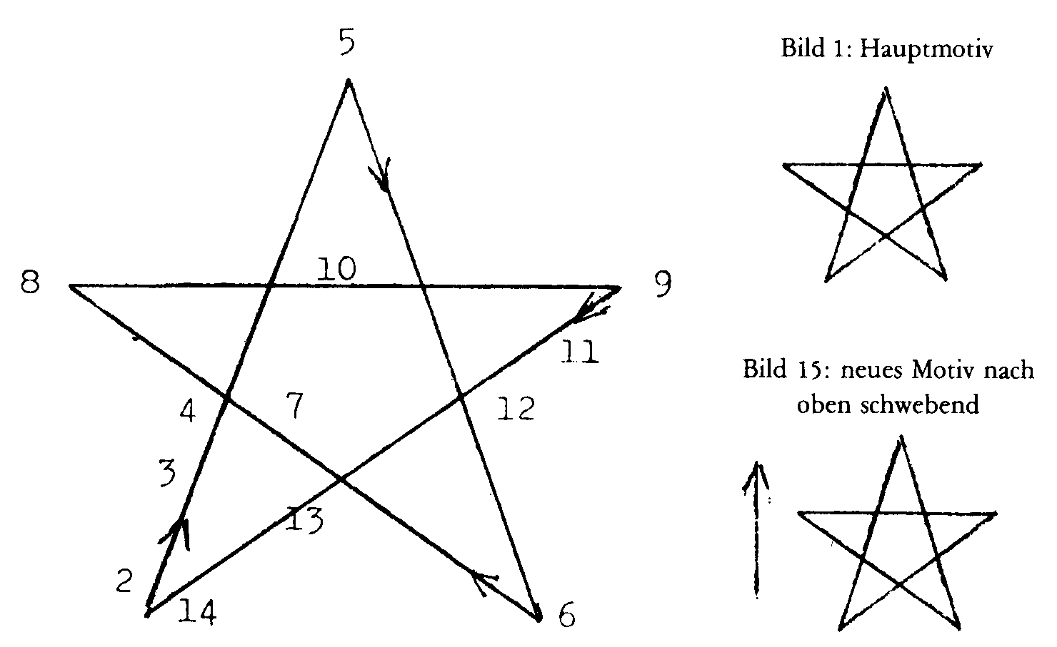

480
Anwendungen der Farbenerkenntnis auf praktischen Gebieten

ANHANG
Über die Rot-Blau-Emanationswahrnehmungen von
Versuchspersonen in der Dunkelkammer
aus Moritz Benedikt, «Ruten- und Pendellehre»,
Wien und Leipzig 1917
Seite 16-18: [Faksimilewiedergabe]
Die Rutenfähigkeit ist übrigens keine hochstehende
menschliche Qualität. Sie ist mit sonst niederer Organi-
sation möglich, während sie gerade bei geistig und in
bezug auf Fertigkeiten Hochstehenden sehr oft versagt.
Daß aber für die Verwertung der Fähigkeit auch in
nur etwas komplizierten Fällen, daß weiters für die Auf-
findung der Gesetze und für die Begründung der Er-
scheinungen die Intelligenz empirischer Rutengänger nicht
hinreicht, ist selbstverständlich.
Wir kommen nun zur Klarmachung des Grundphäno-
mens der Rutenlehre — zum Körperrutenstrom. Um
diesen zu verstehen, müssen wir in benachbarte Gebiete
hinüberstreifen.
Zuerst kommt die Asymmetrie (Ungleichseitigkeit)
des menschlichen Körpers in Betracht. Beide Kopf- und
Gesichtshälften, sowie jene der Brust und des Beckens,
beide Arme, Hände, Beine und Füße sind ungleich gebaut.
Viele der Organe, wie Herz, Leber, Milz liegen einseitig,
das Gefäßsystem ist für beide Körperhälften ungleich.
Die Rechts- und Linksseitigkeit der Hände, durch
die ungleiche Verteilung der Leistungen im Gehirn be-
dingt, auch weiters die Lage des Sprachzentrums im
Anhang Über Rot-Blau-Emanationswahrnehmungen (M Benedikt) 481
Das Wesen der Rute. Der Körperrutenstrom. 17
linken Gehirne bezeugen weiters die Asymmetrie der
Körperfunktion.¹)
§ 9. Von größter Deutlichkeit und Bedeutung auch
für unsere Frage sind aber die Erscheinungen der
Asymmetrie der Emanationen des menschlichen
Körpers in der Dunkelkammer.
Es gibt, wenn auch eine relativ geringe Anzahl von
Menschen, die „dunkelangepaßt" sind. Ein relativ
größerer Teil dieser Minorität sieht in der Dunkelheit
sehr viel Objekte leuchtend ohne Farben und nur relativ
sehr wenige sehen die Objekte auch gefärbt. Reichen-
bach hat schon den Ausspruch getan, daß jeder Mensch
eine große Hülle leuchtender Substanz (Emanationen)
mit sich herumschleppt.
Diese farblosen und farbigen Leuchterscheinungen sind
seitdem auch von mir vielfach durch kritische Beobachtung
erprobt Eine größere Anzahl Gelehrter und Ärzte wurden
in meiner Dunkelkammer von meinen zwei klassischen
„Dunkelangepaßten", Herrn Ingenieur Josef Pora und der
Beamtin Frl. Hedwig Kaindl, untersucht und es konnte
den von denselben Untersuchten kein gerechter Zweifel an
der Richtigkeit der Beobachtung und Schilderung zurück-
bleiben. Die Herren haben sich überzeugt, daß die genannten
Dunkelangepaßten die unerwartet Anwesenden sahen, alle
Teile des Körpers bezeichneten und ihre Emanationsfarbe
bestimmten.
Farbenwahrnehmende Dunkelangepaßte sehen nun an
der Vorderseite die Stirne und den Scheitel blau, die übrige
rechte Hälfte ebenfalls blau und die linke rot oder mancher,
wie z. B. Herr Ingenieur Pöra, orangegelb. Rückwärts
findet dieselbe Teilung und dieselbe Färbung statt
Es sei bemerkt, daß die Dunkelangepaßten eigentlich
nicht das Objekt sehen, sondern bloß die Emanationen,.und
ich will die höchst wichtige Angabe von Herrn Pöra mit-
teilen, daß er durch seine eigenen Emanationen und die der

1) Die für die Frage der normalen Asymmetrie interessante
geschichtliche Episode Goethe-Rauch siehe Leitfaden pag. 19.
Benedikt, Ruten und Pendellehre. 0
482 Anwendungen der Farbenerkenntnis auf praktischen Gebieten

18 I. Abteilung.

beobachtenden Personen durchsieht, also durch eine Art
fluoreszierender Substanz. Objekte, die er sonst genau
kennt und vielleicht soeben gesehen hat oder die ihm später
wieder vorgelegt werden, kann er vielfach relativ korrekt
schildern, wenn auch in eigentümlicher Weise, ohne eine
Ahnung zu haben, um was es sich handle.
Er sieht bloß die Emanationsbilder. Diese haben
ihre eigene Farbe — z. B. weißes Pulver von Zitronen-
säure erscheint rot und in Lösung blau —, veränderte
leuchtende Konturen etc. und werden so unkennbar.
Nur die Emanationsfiguren der menschlichen Körperteile
lernt er — zum Teile auch durch Bücher — kennen.
Dies gilt alles für alle Dunkelangepaßten. Vielleicht ist
es mir noch gegönnt, meinen gesammelten reichen Schatz
von Dunkelkammerstudien zu veröffentlichen. Jene über
zahlreiche Chemikalien sind veröffentlicht in der Mono-
graphie: „Die latenten (Reichenbachschen) Emanationen
der Chemikalien", Wien 1915, Verlag C. Konegen.
Wichtig ist, zu bemerken, daß auch die Zahl von
im Dunkeln Sehenden bald in der Öffentlichkeit steigen
wird. Zwar ist gewiß, daß Sehen im Dunkeln, besonders
bei Städtern, viel seltener wird wegen der grellen Beleuch-
tungsmethoden: Jedoch sind wir auf dem Wege, das Sehen
im Dunkeln künstlich zu erhöhen. Killner in London
hat bereits solche Hilfsmittel gefunden und in den Handel
gebracht Der Krieg hat alles unterbrochen.
Ich will hier anführen, daß eine geschlossene elektri-
sche Batterie in der Dunkelkammer an der Anode rot,
an der Kathode blau leuchtet, also analog der linken und
rechten Körperhälfte.
Die Emanationen werden durch Spannungen her-
vorgerufen. Jene zwischen der rechten und linken Seite
sind, aber keine elektrischen, schon weil sie auch durch
Holzruten in einen „Körperrutenstrom" umgewandelt
werden. Diese Spannungen sind auch nicht magnetischer
oder chemischer Natur und ich habe sie als biome-
chanische bezeichnet. Wie wir sehen werden, sind sie
radiumähnlich, aber nicht identisch mit Radium.

Anbang: Über Rot-Blau-Emanationswahrnehmungen (M. Benedikt) 483

V. Rutenkünstler in der Dunkelkammer
Beobachtung 1. Die Lintrup ist klein, nicht beleibt. In der Dunkelkam-
mer erscheint ihre Leuchtfigur riesig erhöht und verbreitert und sehr
stark leuchtend. Die auftauchenden Farben sind sehr intensiv, normal
verteilt. Stirne und Scheitel blau leuchtend. Herr Pora sieht gewöhnlich
orangegelb statt rot, ohne emanationsrotblind zu sein. Bei der Lintrup
erscheint die rechte Seite blau, die linke Seite von der Stirne bis zur
Zwerchfellhöhe hinab rot, dann weiter hinab orangegelb, die Füße wie-
der rot. Die Daumen sehr verbreitert und ihre Emanation besonders
verlängert.
Man sieht: exzessive Emanation als charakteristisch bei ihr.
Zu bemerken ist, daß sie nicht bloß auf unter ihr emanierende Stoffe
mit der Rute reagiert, sondern auch für Laboratoriumsversuche gleich
geeignet ist. Die Lintrup ist mit mir «gleich gestimmt», d. h. wir erhalten
mit der Rute immer gleiche Ausschläge.
Beobachtung 2. Wenige Tage später hatten wir Gelegenheit, unsere
heimische berühmte Rutenkünstlerin, Madame Tyköri, zu untersuchen.
Sie ist wenig empfindlich für Laboratoriumsversuche, aber enorm emp-
findlich für von unten aufsteigende Emanationen. Später wurde sie auch
für Laboratoriumsversuche geeignet, wie mir schien, mit exzessiven
Ausschlägen.
Die Emanationsfigur der stattlichen Dame erschien in der Dunkel-
kammer nicht so exzessiv wie bei der Lintrup. Als die Farben aufleuchte-
ten, zeigte sich folgende Merkwürdigkeit: Herr Pora fragte die Dame, ob
sie leidend wäre, und er bezeichnete die schmerzhafte Stelle an der linken
Schulter, in der Halsgegend, welche die Dame als die leidende bestätigte.
Das Rot dieser Stellen war verschleiert, um bald unsichtbar zu werden
und bald wieder aufzutauchen. Und das wiederholte sich während der
ganzen Beobachtung. Es schien, als ob die betreffenden Stellen abwech-
selnd abgehackt würden, um wieder ausgelegt zu werden.
Die Dame hat vor wenigen Tagen eine stark emanierende Stelle
überschritten, ohne die sonst ableitende Rute bei der Hand zu haben. Es
war also der innere Emanationsstrom an diesen Stellen in Unordnung
geraten und dadurch das Leiden entstanden, das ich als «emanatorischen
Rheumatismus» bezeichne.
Bei einer darauffolgenden Rutenuntersuchung der genannten Gegend
trat ein furchtbarer Schmerzanfall auf, der sich durch Durchzucken
484 Anwendungen der Farbenerkenntnis auf praktischen Gebieten
durch die Nerven äußerte und erst nach etwa 20 Min. abzuklingen begann.
Beobachtung 3. Herr Oberinspektor Karl Kamptner, 58 Jahre alt,
gesund. Seine «Aura», das ist die Lichthülle des Körpers, war durchaus
breiter und höher als gewöhnlich: die Leuchtintensität bedeutend gestei-
gert. Farben normal und intensiv. Eine eigentümliche Erscheinung ist die
starke Leuchte der Füße, die auf den Boden übergriff, und zwar in
beiden Farben, links rot, rechts blau. H. Kamptner arbeitete früher mit
einer schweren Messingrute mit Untergriff und gewöhnte sich schwer an
Obergriff und Stahlrute.
Beobachtung 4. Der mit mir gleichgestimmte Geologe Dr. Lukas
Waagen, 39 Jahre alt. In der Dunkelkammer (Hr. Pora): Verkehrte
Polarität(!) der Farben am ganzen Körper, also rechts rot, links blau
(21.XVI. 1916). Zweite Untersuchung (23.XVIII. 1916, Frl. Kaindl):
Große rote Wolke bis zur Decke über dem Kopfe, sonst beide Körper-
hälften violett, nur Mitte der Stirne und Wirbelsäule blau. Die ganze
umhüllende Leuchte (Aura) sehr hell. Bei späteren Untersuchungen
exzessive Leuchte bei normaler Farbenverteilung. Rutenreaktion sonst
normal, nur über dem rechten Arm 60° (hinauf) statt 0°.
Beobachtung 5. Hr. L. L., 55 Jahre alt, Gewerke. Veränderungen in
den großen Körpergefäßen. Hr. L. hatte die Sensitivitäten, wie sie her-
vorragende «Magnetotherapeuten» zu besitzen pflegen.
In der Dunkelkammer: Kopf anfangs blau, dann rot, bis an die Decke
hinaufreichend, dann violett, dann wieder rot. Unipolarität der Farben
(rot) im Körper, stark leuchtend. Am oberen Ende des Brustbeins rote,
violette und orangegelbe Flecke (Kaindl).
Hr. L. arbeitet mit abweichend geformten schwereren Metallruten
und bekommt meist andere besondere Ausschläge. Der Rutenausschlag
über seinem Kopfe und den linken Extremitäten erhöht (480°); rechts 0°
(normal).
Beobachtung 6. Der 29 jährige Architekt Emmerich Stolzer hatte kurz
vorher, durch eine Zeitungsnotiz angeregt, mit einer Holzrute die Probe
auf seine Rutenfähigkeit gemacht und hatte vollen Erfolg (mit Unter-
griff). Er kam bald darauf zu mir und wurde in kürzester Zeit ein
«gleichgestimmter» vollendeter Rutenfähiger mit Obergriff, mit Stahl-
rute und auch allen anderen Ruten. Er ermüdete anfangs sehr leicht und
bekam Prickeln in den Fingern. Ich bemerkte, daß er bei den Versuchen
seinen Blick auf die Hand und die Finger richtete und ich empfahl ihm,
die Schlinge der Rute zu fixieren. Hiemit ward der Übelstand behoben.
Anhang: Über Rot-Blau-Emanationswahrnehmungen (M. Benedikt) 485
In der Dunkelkammer: Normale Farbenpolarisation mit Ausnahme
der beiden Vorderarme und Hände. Diese waren links blau und rechts
rot. Übergang vom Oberarm zum Unterarm violett. Unterarme und
Hände leuchten sehr stark.
Bei einer späteren Untersuchung normale Farbenpolarität (sein Ru-
tenbefund normal).
St. ist schon teilweise dunkeladaptiert.
Man sieht teils exzessive Emanation oder Erscheinungen von
Labilität.
Seite 30-34:
§ 19. Von ganz außerordentlichem Interesse sind die P endelunter suchun-
gen über Farben.
Im Juni dieses Jahres entdeckte ich, daß das rote Ende eines Doppel-
farbstiftes mit einem linksgedrehten Kreise reagiert und das blaue Ende
mit einer Linie. Ich untersuchte darauf eine ganze Kollektion von Farb-
stiften aus der Fabrik von Hardtmuth, welche der Ophthalmologe Hans
Adler benützt, um durch Farbstriche die pathologische Farbenblindheit,
die ich entdeckt und im Jahre 1863 beschrieben habe, zu prüfen. Es
zeigte sich, daß über allen roten Strichen in allen Nuancen dieser Farbe
bis zum tiefen Braun und über einer Reihe von gelben Strichen linksge-
drehte Kreise erscheinen, während über allen anderen Farben Linien-
schwingungen Zustandekommen. Am drastischesten demonstriert man
dieses entgegengesetzte Verhalten von Rot und Blau über rotem und
blauem Fließpapier. Ich habe dasselbe Verhalten über den synthetischen
Farben Karmin, Narkat und Eosin einerseits und andererseits über Me-
thylengrün und Enzianblau geprüft und dasselbe Resultat erhalten.
Ich will hier gleich bemerken, daß man bei der Verwendung der
linken Hand entgegengesetzte Drehungen des Kreises erhält. Wenn wir
z. B. Blau und Grün mit dem Pendel in der rechten Hand Schwingungen
in Linien z. B. in der Richtung des Meridians erhalten, werden dieselben
senkrecht darauf, wenn die linke Hand verwendet wird. Auch bei ge-
färbten Chemikalien, z. B. Chromphosphor, Bleioxyd, Schwefel, be-
kommt man, wenn der Pendel knapp über dem Objekt und am besten
über eine dünne Schichte von Pulver gehalten wird, bei diesen roten und
gelben Objekten mit der rechten Hand linksgedrehte Kreise. Hebt man
486 Anwendungen der Farbenerkenntnis auf praktischen Gebieten
den Pendel höher über dem Objekt, so bekommt man viel weiter
schwingende linksgedrehte Kreise, wie sie dem Objekte unabhängig von
der Farbe zukommen. Bei grünen und blauen chemischen Objekten, wie
z. B. Chromphosphor, Eisensulfat und Kupferoxyd, erhält man, wenn
der Pendel nahe am Objekt ist, Linien, während bei erhöhtem Pendel die
dem Objekte zukommende - die Kreisschwingung - zustandekommt.
Auch auf einem Blumenbilde eines Wiener Meisters aus dem Anfange
des vorigen Jahrhunderts bekommt man, wenn der Pendel knapp über
der Bildfläche schwebt, dieselben Effekte (Kreise) wie die erwähnten
über allen Nuancen von Rot und ebenso die Linienschwingungen über
allen anderen Farben. (Ausgesprochen gelbe Farben fehlten.)
Wir wollen hier gleich die große Bedeutung dieser Versuche für die
Farbenlehre hervorheben. Die Newtonsche Lehre, daß die Farbeneffekte
ausschließlich von dem reflektierten resp. durchgehenden prismatischen
Farbenlichte herrühren, die auch von den zünftigen Physikern allgemein
ohne Reserve akzeptiert ist, wurde von Goethe bestritten. Dieser be-
hauptet, daß von natürlich gefärbten Objekten und mit natürlichen
Farben behandelten Stoffen ein Teil des Farbeneindruckes sozusagen
autonom von diesen gefärbten Objekten herrühre. Die Beweise Goethes
hatten keinen äußeren Erfolg und waren halb und halb indirekte.
Wenn zwei solche Titanen abweichende Ansichten vertreten, so kann
man getrost annehmen, daß beide recht haben. Persönlich konnten die
beiden Heroen sich nicht verständigen, da sie durch einen großen Zeit-
raum getrennt waren. Ungemein drastisch gibt hier die Emanationslehre
mit Hilfe des Pendels eine die Ansicht Goethes bestätigende Aufklärung,
wobei betont werden muß, daß das reflektierte Licht die gleichgefärbte
Emanation mit sich fortreißt.
Fundamental werden die Pendelversuche noch durch den Umstand,
daß dieselben Effekte mit dem Pendel auch in der Dunkelkammer Zu-
standekommen und dieses auch, wenn die Objekte durch lange Zeit in
Dunkelhaft gehalten wurden. Auch die Dunkelkammer zeigt vielfach
autonome Farbenemanationen, die mit den prismatischen Farben nichts
zu tun haben und auch nicht gleichfarbig sind wie im gewöhnlichen
Lichte. Die Zitronensäure z. B. ist in der Dunkelkammer rot, Kupfervi-
triol grün und Eisenvitriol blau. (S. meine schon zitierte Monographie:
«Die latenten (Reichenbachschen) Emanationen der Chemikalien»,
Wien, Konegen, 1915.
Um nun weitere merkwürdige Versuche, die mir Herr Ingenieur
Anhang: Über Rot-Blau-Emanationswahrnehmungen (M. Benedikt) 487
Martin Perls in Charlottenburg brieflich mitteilte, in bezug auf Farben-
wirkung anführen zu können, muß ich zunächst auf einen von ihm
gemachten Grundversuch, der unabhängig von Farbenerscheinungen ist,
zurückkommen.
Hält man den Pendel ruhig mit der rechten oder linken Hand und
berührt zwischen zwei feuchten Fingern der anderen Hand zuerst das
Ende des Anodendrahtes einer Batterie, so tritt eine Kreisschwingung
des Pendels ein, und zwar ein links oder rechts gedrehter Kreis, je
nachdem der Pendel mit der rechten oder linken Hand gehalten wird.
Nimmt man das Ende des Kathodendrahtes zwischen die zwei feuch-
ten Finger, dann entstehen entgegengesetzte Bewegungen. Nimmt man
beide Drahtenden getrennt zwischen die zwei feuchten Finger, dann
entsteht eine Schwingung in einer Linie.
Läßt z. B. Perls elektrisches Licht auf den ruhig gehaltenen Pendel
fallen, so bleibt der Pendel in der Hand ruhig. Schiebt man aber eine
dunkelrote Glasplatte zwischen Licht und dem ruhig gehaltenen Pendel
ein, so entsteht eine Pendelbewegung in verschiedener Kreisrichtung, je
nachdem die rechte oder linke Hand verwendet wurde.
Anders verhält es sich, wenn eine blaue Glasscheibe eingeschaltet
wird; es entstehen die umgekehrten Kreise.
Wenn beide Scheiben übereinander liegen, ist keine Wirkung auf den
Pendel vorhanden.
Die Versuche wurden von mir und zwei erstklassigen Pendelfähigen
angestellt, und es wurden beide Hände benutzt. Weiters kam Herr Perls
auf die Idee, so wie er die elektrischen Pole auf der anderen Seite des
Körpers, als in der, in welcher der Pendel in der Hand ist, geschaltet
hatte, dies mit einem roten und blauen Farbstriche, auf welche die Finger
der freien Hand gelegt werden, zu tun. Der frei und ruhig schwebende
Pendel kam sofort in schwingende Bewegung, wenn die Finger der
anderen Hand den einen oder ändern Farbstrich berührten, und zwar in
entgegengesetzter Kreisschwingung, je nachdem der eine oder andere
Farbstrich berührt wurde. Ist der Pendel in der rechten Hand, gerät er in
linksgedrehte Kreisschwingung, wenn die Finger den roten Farbstrich
berühren, in rechtsgedrehter, wenn die Finger Blau berühren, wenn der
Pendel in der linken Hand ist, in die entgegengesetzten Drehungen.
Ich wiederholte diesen Versuch sowohl mit dem roten und blauen
Papier und mit allen den Farbstrichen durch die Farbstifte, die früher
erwähnt wurden, in der Perlsschen Schaltung, mit demselben Erfolge,
488 Anwendungen der Farbenerkenntnis auf praktischen Gebieten
wie er oben erwähnt wurde und mit derselben Zweiteilung der Farben,
wie in den früher erwähnten Versuchen.
Auch mit den genannten Farben Karmin etc. machte ich diese Seit-
wärts-Schaltungsversuche mit demselben Erfolge bei Karmin und Eosin
wie beim roten Papier und roten Strichen und mit Enzianblau und
Methylengrün wie bei den blauen Strichen ebenso mit den früher ge-
nannten naturgefärbten Chemikalien. Es sei hier wieder betont, daß bei
den genannten Farben die Kugel des Pendels immer in der Nähe des
Objektes sein muß, damit die Farben zur Geltung kommen, während,
wenn der Pendel höher gehoben wird, die Pendelwirkung des Stoffes
sowohl bei den genannten Chemikalien als bei den synthetischen Farben
zur Geltung kommt, und das ist bei allen ein linksgedrehter Kreis.
Alle diese Versuche wurden auch mit den in Dunkelhaft gehaltenen
Präparaten in der Dunkelkammer mit demselben Erfolge wie bei Licht
wiederholt, wobei zu meiner Orientierung in einzelnen Momenten im
Hintergrunde ein schwaches Wachsstocklicht angezündet wurde. Die
Pendelbewegung selbst empfand ich sehr gut.
Nachträglich will ich bemerken, daß die Rutenreaktionen bei den
oppositionellen Farben der Farbstifte, der Farbstoffe und Chemikalien
mit der Farbenwirkung nichts zu tun haben. Die Farbstifte ergaben
unabhängig von der Farbe mit der Rute dieselbe Reaktion wie die des
Kaolin, welches die Bindemasse der Stifte bildet. Die Farben der Stifte
sind mineralische.
Seite 90/91:
§ 49. Die wichtigsten Erfolge hatte Reichenbach in der Dunkelkammer,
da ihm viele «Dunkelangepaßte» - darunter Endlicher - zur Verfügung
standen.
Bei meinen kritischen Nachprüfungen eines Magnetstabes in der
Dunkelkammer - mit Hilfe zweier klassischer gesunder Dunkeladaptier-
ter, Herrn Josef Pora und Frl. Hedwig Kaindl - zeigte sich, daß, wenn
der Stab in der Meridianebene lag, mit dem N.-Pol nach Norden und
dem S.-Pol nach Süden, der erstere blau, der andere rot leuchtete, die
Mitte hell glänzte. Die Gestalt des Objekts wurde ziemlich richtig be-
schrieben. Wird jetzt der Stab um 180° gedreht, so erscheint der S.-Pol
blau und der N.-Pol rot. Dies ergibt einen Fundamentalsatz: Nicht die
Anhang: Über Rot-Blau-Emanationswahrnehmungen (M. Benedikt) 489
Emanationsspannung an und für sich, sondern ein Einfluß oder Einflüsse
aus dem Milieu sind mitentscheidend.
So wie der Magnetstab reagieren sämtliche Eisenstoffe und Präparate
inklusive des Stahls und der Meteoriten [s. «Die latenten (Reichenbach-
sehen) Emanationen der Chemikalien», Wien 1915, Verlag Konegen].
Auch bei Krystallen ergibt der nach Norden gerichtete Teil - die
Längsachse im Meridian - blaue, der nach Süden gerichtete Teil rote
Leuchte. Bei Umkehrung um 180° entgegengesetzte Leuchte des Teils
nach Norden wieder blaue, der nach Süden gerichtete rote Leuchte.⁷
Auch diese Versuche bestätigen den obigen Fundamentalsatz.
Ein zweiter wichtiger Fundamentalsatz lautet: Keine Nachweisme-
thode von Emanationen - kein «Indikator» - weist alle Emanationen
nach. Die Leuchtemanation der Krystalle und des Magnetstabs in der
Dunkelkammer werden durch die Rute nicht nachgewiesen, da diese
wenigstens auf manche Krystalle nicht reagiert oder keine Polarität
anzeigt. Diese reagiert auch nicht auf Urgesteine, während der Pendel,
der sonst den größten Anschluß an die Rute hat, ein positives Ergebnis
hat.
Im Erdinnern wirken Metalle, Erze, gewisse Salzlager, Erdöle und
Erdgase und vor allem Wasser auf die Rute, aber nicht die Elemente des
«gewachsenen» Bodens...
' Studiert habe ich Bergkrystall, Gypsspat, Baryt, Turmalin, Tremolith, Pyrophosphat,
Salzkrystall, Beryll, Kalkspat, Feldspat, Flußspat und Asbest. Das Material stellte mir der
Direktor des Hof-Mineralienkabinetts Herr Professor Berwerth zur Verfügung. Es wur-
den nicht bloß Leuchtversuche gemacht, sondern auch andere im Sinne Reichenbachs. Die
Veröffentlichung dieser Versuche, bei denen auch die Einwirkung der Krystallemanationen
auf die Hohlhand systematisch geprüft wurde, ist bis jetzt verhindert worden.
490 Anwendungen der Farbenerkenntnis auf praktischen Gebieten
Hinweise
Namenregister
Nachweis der Abbildungen
Detailliertes Inhaltsverzeichnis
Rudolf Steiner über die Vortragsnachschriften
Verzeichnis der Gesamtausgabe (GA )

HINWEISE
I.
Der Einsatz für eine geistgemäße Wissenschaft der Farben
Die Farbenerkenntnis im Lebenswerk Rudolf Steinen
- Vortrag Linz, 15. Mai 1915, GA 159.
- Vortrag München, 21. August 1910, GA 122.
- Von Goethe poetisch in dem Vers ausgedrückt: «Wenn der Blick an heitern Tagen /
Sich zur Himmelsbläue lenkt / Beim Siroc [Wüstenwind] der Sonnenwagen / Purpurrot
sich niedersenkt / Da gebt der Natur die Ehre / Froh, an Aug' und Herz gesund / Und
erkennt der Farbenlehre / Allgemeinen ewigen Grund.»
- Vortrag Dornach, 6. Oktober 1918, GA 184.
- Vortrag Dornach, 14. März 1923, GA 349.
- Vortrag München, 21. August 1910, GA 122.
- Vortrag Köln, 29. Dezember 1912, GA 142.
- Vortrag Dornach, 5. November 1916, GA 172.
- Vortrag Prag, 12. Juni 1918, GA 273.

- «Mein Lebensgang» (V.Kap.), GA 28.
- Vortrag Berlin, 6. Juli 1915, GA 157.
- In «Briefe I», GA 38.
- Joseph Kürschner (1853-1902), lebte von 1881-92 in Stuttgart und gab von 1882/83 bis
1901 die «Deutsche National-Litteratur» heraus.
- Karl Rosenkranz (1805-1879), Philosoph. Siehe Rudolf Steiner «Die Rätsel der Philo-
sophie», GA 18.
- Ob dieser Aufsatz zustande kam, ist nicht bekannt. Erhalten hat sich der in dieser Zeit
entstandene Aufsatz «Einzig mögliche Kritik der atomistischen Begriffe», abgedruckt
in «Beiträge zur Rudolf Steiner Gesamtausgabe», Nr. 63, Michaeli 1978.
- Autobiographische Skizze für Edouard Schure (1907) in «Rudolf Steiner/Marie Steiner,
Briefwechsel und Dokumente», GA 262.
- In «Methodische Grundlagen der Anthroposophie», GA 30.
- Vortrag Dornach, 27. Oktober 1918, GA 185.
- Der Originalbrief liegt in der Handschriftenabteilung des «Schiller-Nationalmuseums,
Deutsches Literaturarchiv» in Marbach a. N.
- Rudolf Steiner, «Briefe I», GA 38.
- In «Methodische Grundlagen der Anthroposophie 1884-1901», GA 30.
- Salomon Kalischer, Thorn 1843-1924 Berlin. Er absolvierte zuerst das jüdisch-theolo-
gische Seminar in Breslau, dann studierte er Physik und Chemie. Zur Zeit von Rudolf
Steiners Mitarbeit im Goethe-Archiv war er Professor für Physik in Berlin.
- Rudolf Steiner, «Mein Lebensgang» (Kap. XXIV), GA 28.
- Im Mitarbeiterbuch des Goethe-Archivs ist eingetragen: «27.-31. Dezember 1888. Dr.
S. Kalischer aus Berlin (Farbenlehre).» (Vgl. hierzu Hinweis 25)
- Was Kurt Franz David über die Beziehung Rudolf Steiners zu Kalischer als den beiden
493
Hauptherausgebern der naturwissenschaftlichen Schriften Jahrzehnte später im Goe-
the-Archiv noch eruieren konnte, wurde von ihm in einigen Artikeln in der Wochen-
schrift «Das Goetheanum» (50. Jg. 1971 und 61. Jg. 1982) berichtet.
- Siehe Rudolf Steiner «Briefe I», GA 38.
- In dem Exemplar m Rudolf Steiners Bibliothek findet sich diese und viele andere Stellen
von seiner Hand angestrichen.
- In «Briefe II», GA 39.
- Kurt Franz David in «Rudolf Steiners erste Goethearbeit und sein Verhältnis zu S.
Kalischer» in «Das Goetheanum» 50.Jg. (1971).
- Ein schönes Echo, allerdings erst 14 Jahre später, kam von dem Farbenexperten Arnold
Brass, siehe Seite 58.
- Für Rudolf Steiner dagegen war das Kapitel «Goethe im Recht gegen Newton» keines-
wegs abgeschlossen (Vortrag Berlin, 25.2. 1916). Darum veranlaßte er bei sich bieten-
der Gelegenheit, daß die Schrift Grävells neu herausgegeben wurde (Verlag «Der
Kommende Tag» 1922, mit einer Einleitung von Dr. Guenther Wachsmuth).
- Goethe, «Sprüche in Prosa». Rudolf Steiner fügt als Kommentar hinzu: «Metaphysik
ist für Goethe die Kenntnis des in den Erscheinungen liegenden Allgemeinen, nicht die
Erforschung eines Transzendentellen, Jenseitigen.»
- Kalischer kam für seine Herausgabetätigkeit nicht oft nach Weimar. Aber wenn er kam,
gab es zwischen den beiden Hauptbearbeitern der naturwissenschaftlichen Schriften
ganz sicher Gespräche. Das bestätigt die Bemerkung auf einer Postkarte Kalischers an
das Archiv vom 30. Dezember 1891: «Bitte Herrn Dr. Steiner zu grüßen.» Vgl. David,
Hinweis 25.
- Vortrag Berlin, 26. März 1912, GA 133.
- Vortrag München, 28. August 1911, GA 129.
- Siehe «Wie erlangt man Erkenntnisse der höheren Welten?» (Kap.: Über einige Wir-
kungen der Einweihung), GA 9.
- Enthalten in «Lucifer-Gnosis. Grundlegende Aufsätze zur Anthroposophie», GA 34.
- In «Sprüche in Prosa».
- Aufsatz «Die chymische Hochzeit des Christian Rosenkreutz» (1917/18) in «Philoso-
phie und Anthroposophie», GA 35.
- Moritz Benedikt, «Ruten- und Pendellehre», Wien und Leipzig 1917. Auszug siehe
Seite 481.
- Vgl. die Übersicht der Äußerungen Rudolf Steiners in dem Abschnitt «Farben der Aura
des Menschen und der übersinnlichen Welt», Seite 178.
- Als solche «Einzelheiten», die Rudolf Steiner nicht verteidigen wollte, nennt er zum
Beispiel, daß Goethe die Farbe des «farbigen Schattens» als vom Auge erzeugte physio-
logische Wirkung auffaßte. Das müsse «korrigiert werden», heißt es im Vortrag Stutt-
gart, 30. Dezember 1919 (siehe auch den entsprechenden Hinweis dazu in GA 320,
2. Auflage 1987).
Ferner bemerkt Rudolf Steiner in einem Kommentar zu der von ihm besorgten
Ausgabe der «Geschichte der Farbenlehre» zu der Ansicht Goethes von den «Doppel-
bildern» bei den prismatischen Erscheinungen: «... es ist dies gerade der Punkt, wo die
Goethesche Farbenlehre einer wesentlichen Ergänzung und Verbesserung bedarf.»
(Goethes «Naturwissenschaftliche Schriften», Band IV, GA ld, Seite 248; siehe auch
Gerhard Ott «Zur Entstehung der prismatischen Farben» in «Der Farbenkreis», Heft 4,
Verlag Freies Geistesleben, Stuttgart).
494
Zu dem, wie Goethe den 2. Versuch Newtons in dessen «Optik» behandelt, be-
merkt Rudolf Steiner in seinem Kommentar: «Es ist unserer Ansicht nach hier von
Goethe ein Faktum angezweifelt, das er im Sinne seiner Theorie ganz wohl hätte
erklären können» (folgt diese Erklärung). Vgl. Goethes «Naturwissenschaftliche
Schriften», III. Band «Farbenlehre», GA lc, S. 352.
- Siehe Vorwort Marie Steiners zur 1. Auflage von «Das Wesen der Farben», GA 291.
- Vortrag München, 21. August 1910, GA 122.
Verteidigung von Goethes Farbenlehre
- Vortrag Dornach, 21. Februar 1923, GA 291.
- Siehe hierzu Rudolf Steiner, «Geisteswissenschaftliche Impulse zur Entwickelung der
Physik. Erster naturwissenschaftlicher Kurs» (2. und 6. Vortrag), GA 320; sowie die
Fragenbeantwortung vom 6. November 1913 (in diesem Band Seite 105).
- Notizbuch Archivnummer 397. Die Übertragung in Klartext besorgte Günther Frenz.
Die Aufzeichnungen dienten vermutlich als Konzept für den Vortrag, der nach dem
ersten Besuch im Goethe-Archiv in Weimar im Wiener Goethe-Verein am 22. Novem-
ber 1889 gehalten wurde unter dem Titel «Was Weimars Goethe-Archiv uns ist, auf
Grund persönlicher Erfahrung». Das namentlich nicht gezeichnete Referat aus der
«Chronik des Wiener Goethe-Vereins», siehe Seite 41.
- Siehe Goethes «Naturwissenschaftliche Schriften» in der «Deutschen National-Littera-
tur», Band II (1887) S. XXXVIII f. Der dort in Rede stehende Aufsatz Goethes wurde
später aufgefunden und in Band V, Seite 593 f. abgedruckt. Siehe auch Rudolf Steiner,
«Grundlinien einer Erkenntnistheorie der Goetheschen Weltanschauung mit besonde-
rer Rücksicht auf Schiller» (1886), S.61 Fußnote, GA 2.
- Siehe hierzu Goethes Aufsatz «Der Versuch als Vermittler von Objekt und Subjekt»
mit den Anmerkungen Rudolf Steiners in Band II der naturwissenschaftlichen Schriften
in der «Deutschen National-Litteratur», S. 10 f.
- Siehe Karl Friedrich Jordan, «Goethe und noch immer kein Ende! Kritische Würdi-
gung der Lehre Goethes von der Metamorphose der Pflanzen», Hamburg 1888, und
Du Bois-Reymond, «Goethe und kein Ende» (Vortrag), 1886.
- Am 11. Oktober 1828.
- Wörtlich: «Der Mensch an sich selbst, insofern er sich seiner gesunden Sinne bedient,
ist der größte und genaueste physikalische Apparat, den es geben kann, und das ist eben
das größte Unheil der neuern Physik, daß man die Experimente gleichsam vom Men-
schen abgesondert hat und bloß in dem, was künstliche Instrumente zeigen, die Natur
erkennen, ja, was sie leisten kann, dadurch beschränken und beweisen will.» Aus
«Sprüche in Prosa».
- Siehe hierzu auch Rudolf Steiners Anmerkung zu Goethes «Enthüllung der Theorie
Newtons» in Band III der naturwissenschaftlichen Schriften in der «Deutschen Natio-
nal-Litteratur», S. 331 f.

- Der Bericht des namentlich nicht genannten Referenten erschien im Organ des Wiener
Goethe-Vereins «Chronik des Wiener Goethe-Vereins», 4. Jg.
- Großherzogin Wilhelmine Marie Luise Sophie von Sachsen-Weimar (1824—1897),
Tochter des Königs Wilhelm II. der Niederlande. Gründerin der Goethe-Gesellschaft
und des Goethe-Archivs und Protektorin der großen Weimarer Goethe-Ausgabe.
495
- Bernhard Suphan (1845-1911), Literaturhistoriker, von 1887 bis 1911 Direktor des
Goethe-Schiller-Archivs in Weimar, redigierte die Weimarische Goethe-Ausgabe.
- Das vollständige Manuskript ist abgedruckt in «Beiträge zur Rudolf Steiner Gesamt-
ausgabe», Heft 46, Sommer 1974.
- Goethe, Materialien zur Geschichte der Farbenlehre. Konfession des Verfassers. Natw.
Schr., 4. Bd., 2. Abt., S. 129.
- Zu den Komplementärfarben siehe Goethes Farbenlehre, §50 und Fußnote zu §809.
Goethe nennt Komplementärfarben solche, die sich zur Totalität des Farbenkreises
ergänzen (§§ 803-809). «Weiß» ergeben solche Farben nur, wenn sie durch Übereinan-
derblenden zusammengebracht und so in ihrer Eigenart jeweils neutralisiert werden.
Siehe Gerhard Ott «Zur Frage der sog. additiven und subtraktiven Farbmischungen bei
Beleuchtungs- und Malfarben» in «Goethes Farbenlehre», Stuttgart Taschenbuchaus-
gabe Bd. l, S.340ff. und «Zum Verständnis der Farbmischung im Sinne Goethes» in
«Der Farbenkreis», Heft 5, Verlag Freies Geistesleben, Stuttgart 1986.
- Siehe Goethe in der Einleitung zur Farbenlehre: «Das Auge hat sein Dasein dem Licht
zu danken. Aus gleichgültigen tierischen Hilfsorganen ruft sich das Licht ein Organ
hervor, das seinesgleichen werde, und so bildet sich das Auge am Lichte fürs Licht,
damit das innere Licht dem äußeren entgegentrete.» Er sagt auch: «Im eigenen Auge
schaue mit Lust / Was Plato von Anbeginn gewußt. / Denn das ist der Natur Gehalt, /
Daß außen gilt, was innen galt.»
- Siehe «Rudolf Steiner, Vortrag Stuttgart 30. Dezember 1919 sowie Gerhard Ott und
Heinrich O. Proskauer «Das Rätsel des farbigen Schattens, Versuch einer Lösung»,
Basel 1979, sowie G. Baiaster «Vom Problem der farbigen Schatten» in «Beiträge zur
Rudolf Steiner Gesamtausgabe», Nr. 97, Michaeli 1987.
- Es handelt sich um die sog. «Benham-Scheibe».
- Es kann sich hier nicht um die spekulativ von Newton m das Licht hineingedachten
«Strahlen» handeln, vielmehr um dasjenige, was Rudolf Steiner später als die Ätherar-
ten im Spektrum bezeichnet hat. Siehe z.B. «Geisteswissenschaftliche Impulse zur
Entwickelung der Physik, zweiter naturwissenschaftlicher Kurs», GA 321 (12. Vortrag
usw.).
- Siehe hierzu «Geisteswissenschaftliche Impulse zur Entwickelung der Physik, erster
naturwissenschaftlicher Kurs», GA 320 (Diskussionsvotum anstelle eines Vorworts).
- Siehe Kapitel «Totalität und Harmonie», §§803-815 in Goethes Farbenlehre.
- Siehe Goethes Farbenlehre, Taschenbuchausgabe Stuttgart, Band 2, S. 144 f.
- Siehe Goethes Farbenlehre, ferner Rudolf E. Maier «Das Urphänomen der Lichtbeu-
gung» in «Der Farbenkreis», Heft 2, herausgegeben vom «Goethe-Farbenstudio» Dor-
nach, Verlag Freies Geistesleben, Stuttgart.
- Siehe hierzu die Zeichnung in Goethes Farbenlehre zu §311 mit Fußnote von Rudolf
Steiner (Band III der Kürschner-Ausgabe, GA lc).
- Siehe die Vorträge Stuttgart, 24. und 25. Dezember 1919, GA 320.
- Arnold Brass (* 22. 5. 1854 in Arolsen), in Kürschners Gelehrtenlexikon als Anthropo-
loge angeführt. Seine Schrift zur Farbenlehre: «Untersuchungen über das Licht und die
Farben», erschien 1906 im Verlag von A. W. Ziekefeldt, Osterwieck/Harz.
- Von seinem Leben und seinen Schwierigkeiten ist nichts Näheres bekannt.
496
Weiterführungen der Goetheschen Farbenlehre
- Vortrag Stuttgart, I.Januar 1921, GA 323.
- Vgl. auf Seite 73 und 74
- Vgl. Goethes Farbenlehre (Beiträge zur Optik).
- Vorträge Stuttgart, 8. und 9. März 1920, GA 321.
- Vortrag Stuttgart, 8. März 1920, GA 321.
- Siehe Rudolf Steiner, «Beleuchtungs- und Kostümangaben für die Laut-Eurythmie.
Deutsche Texte III», Dornach 1982, S. 419-421.
- Vortrag Dornach, 20. März 1920, GA 198.
- Vortrag Dornach, 6. Mai 1921, GA 291.
- J.W. Goethe, «Naturwissenschaftliche Schriften», hrsg. von Rudolf Steiner, Fünfter
Band (Zweite Abtig, des vierten Bandes), S. 147; GA le.

- Eugen Dreher (Stettin 1841—1900 Berlin). Siehe dessen «Beiträge zu unserer modernen
Atom- und Molekular-Theorie auf kritischer Grundlage», Halle 1882.
- Ergebnisse seiner Arbeit im wissenschaftlichen Forschungsinstitut in Stuttgart veröf-
fentlichte Rudolf Maier im Jahre 1923 unter dem Titel «Der Villardsche Versuch mit 8
Tafeln»; im März 1923 erschien sein Artikel «Das Urphänomen der Lichtbeugung» in
«Die Drei», 2. Jg., 12. Heft, neu abgedruckt in «Der Farbenkreis» Heft 2, hrsg. vom
Goethe-Farbenstudio am Goetheanum, Verlag Freies Geistesleben, Stuttgart 1982.
- Hans Kühn, «Dreigliederungs-Zeit. Rudolf Steiners Kampf für die Gesellschaftsord-
nung der Zukunft», Dornach 1978, S. 114.
- Aus: «Willem Zeylmans van Emmichoven. Ein Pionier der Anthroposophie», hrsg.
von Emanuel Zeylmans, Ariesheim 1979, S. 76 ff.
- Hier gilt es zu berücksichtigen, daß der Aufsatz in den zwanziger Jahren geschrieben
wurde. Im Laufe der folgenden Jahrzehnte konnten auf diesem Gebiet erhebliche
Fortschritte erzielt werden.
- Hans Buchheim (Stuttgart 13. Januar 1899 - 5. Januar 1987 Hamburg). Nach seiner
Schulzeit und ersten Erfahrungen in der Industrie nahm er ein Ingenieurstudium auf,
das er erfolgreich zum Abschluß bringen konnte. Bereits als Schüler hatte er einige
Vorträge von Rudolf Steiner gehört, und so war es für ihn nur konsequent, nach
Abschluß seines Studiums als Mitarbeiter in das dem «Kommenden Tag» angeschlos-
sene Forschungsinstitut in Stuttgart einzutreten, wo er an der Seite von Dr. Rudolf E.
Maier vier Jahre tätig war. Zu seinem Aufgabenbereich gehörte der Aufbau der techni-
schen Einrichtung, der verbunden war mit dem Entwerfen und Konstruieren entspre-
chender technischer Apparaturen für physikalische und chemische Versuche. Daneben
führte er auch Erdstrom- und Gravitationsmessungen sowie Arbeiten mit Galvanome-
tern bei Leitfähigkeitsuntersuchungen durch.
1924-1930 setzte er seine Forschungen in der Firma von Alfred Maier in Einsingen
fort, wo er Experimente zur technischen Verwertung von Naturhorn und für die
Verarbeitung von Torffasern durchführte. In den folgenden vier Jahren widmete er sich
der Entwicklung der noch auf Anregungen Rudolf Steiners zurückgehenden Maschine
(Zentrifuge) zur Aktivierung des Viscumpräparates im Zusammenhang mit der Krebs-
therapie in Ariesheim. 12 Jahre war er dann als Betriebsingenieur bei der Firma
Rhenania-Ossag in Hamburg, weitere 10 Jahre bei der Schleswig-Holsteinischen
Stromversorgungs-Aktiengesellschaft in Rendsburg tätig. Weitere 10 Jahre, bis zu
seiner Pensionierung, arbeitete er als technischer Leiter bei der Firma Landis & Gyr in
Hamburg.
497
- Ernst Lehrs, «Gelebte Erwartung. Wie ich zu Rudolf Steiner und dank ihm eine Strecke
Weges zu mir selber fand», Mellinger Verlag, Stuttgart 1979, S. 198.
- Die meisten der hier wiedergegebenen Äußerungen von Frau Woloschin über Rudolf
Steiners Besuch in Einsingen erinnert sich Dr. G. A. Baiaster in gleicher Weise von ihr
gehört zu haben. Sie hatte Einsingen so erlebt, daß sie Wert darauf legte, die Vorgänge
möglichst genau einer Reihe von Menschen weiterzugeben. Sie berichtete auch, daß
Rudolf Steiner im dort versammelten Kreise sagte, der Name Einsingen werde einmal
des Versuches wegen in der Welt bekannt werden. - Emil Leinhas, Direktor des
«Kommenden Tages», erzählte, wie Rudolf Steiner in einer Sitzung des «Kommenden
Tages» die Bedeutung des Versuches dadurch illustrierte, daß er sagte: Wenn man in
einem Glas eine Fliege in den Raum des Spektrums bringen würde, so würde sie darin
außergewöhnlich lebendig werden. (Mitgeteilt von Dr. G. A. Baiaster.)
- Vortrag Dornach, 9. Juni 1923, GA 291.
- Vortrag Stuttgart, 18. Januar 1921, GA 323.
- Siehe Hugo Magnus, «Farben und Schöpfung. Acht Vorlesungen über die Beziehung
der Farben zum Menschen und zur Natur», Breslau 1881.
- Siehe dazu Rudolf Steiners Einleitungen zu Goethes Farbenlehre, Band III der Kürsch-
ner-Ausgabe, GA Ic, bes. S. 211 «Goethe gegen den Atomismus». Ferner «Goethes
Weltanschauung» (Kap. «Die Betrachtung der Farbenwelt»), GA 6.
- Siehe Andre Bjerke «Neue Beiträge zu Goethes Farbenlehre», Stuttgart 1963, bes.
S. 58 ff.
- Brentanos Kapitel «Vom phänomenalen Grün» schließt mit den Worten: «Daß ich
mich aber zugleich freue, daß auch unser Goethe, im Gegensatz zu dem, was man jetzt
gemeiniglich glaubt, in unserem Falle seinen gesunden objektiven Blick bewahrt hat,
werden Sie auch verstehen, ja, wenn ich so glücklich gewesen sein sollte, Sie zu
überzeugen, die Freude darüber mit mir zu teilen.»
- Die größten Verständnisschwierigkeiten gegenüber Goethes Farbenlehre scheint der
neueren Physik Goethes Auffassung von der Finsternis als Realität zu bereiten. Be-
trachtet sie doch die Finsternis als bloße Abwesenheit von Licht, als pures Nichts. Das
kann allerdings nicht etwa durch die Wahrnehmung von Schwarz durch das Auge
gestützt werden. In einer Anmerkung in Goethes Farbenlehre schreibt Rudolf Steiner:
«Die Empfindung des Schwarz ist eine positive Empfindung, nicht die Abwesenheit
jeglicher Empfindung. Wir haben bei geschlossenen Augen eine ganz bestimmte Vor-
stellung über die Ausdehnung des schwarzen Gesichtsfeldes. Wir lassen es sich nur so
weit erstrecken, soweit die Möglichkeit reicht, daß wir sehen können. Auf diejenigen
Teile des Raumes, in denen ein Sehen nach der Lage der Augen nicht möglich wäre,
übertragen wir die Empfindung des Schwarzen nicht. Hierinnen liegt die Berechtigung,
das Schwarz als einen Zustand des Sehorgans aufzufassen, wenn es auch durch den
völligen Mangel alles Lichtes hervorgerufen wird (siehe Helmholtz: «Physiologische
Optik», 2. Auflage, S. 324). Schwarz ist die Empfindung des nicht leuchtenden Körperli-
chen.« («Physiologische Farben», zu §6).
Bei der einseitigen Blickrichtung bloß auf das Licht wird zumeist übersehen, daß
dieses selbst für das Auge ebensowenig sichtbar ist wie die Finsternis, denn «Weiß ist im
Sinne Goethes nur der Repräsentant des Lichtes, während es von der Newtonschen
Optik geradezu als Licht selbst angesprochen wird. Man kann aber höchstens sagen,
Weiß sei ein Zustand der Materie unter dem Einfluß des unveränderten Lichtes oder
weiß erscheine eine Materie, die sich als undurchsichtig dem Licht widersetzt.» So
Rudolf Steiner m einer anderen Fußnote in Goethes Farbenlehre (zu § 29 der «Beiträge
zur Optik»). Man hat also zu unterscheiden zwischen Weiß und Licht und Schwarz
498
und Finsternis. Licht tritt nur in den Kreis der Sichtbarkeit, wenn es ein Nicht-Licht
findet, von dem es aufgefangen wird.
Im 6. Vortrag des ersten naturwissenschaftlichen Kurses (GA 320) zeigt Rudolf
Steiner den Grund für die Schwierigkeit, die Finsternis in ihrer Wirksamkeit zu erleben,
auf: «... man kann vergleichen jene Empfindung, die man hat, wenn man sich mit dem
lichterfüllten Raum zusammenfindet... mit einer Art Einsaugen des Lichtes durch
unser seelisches Wesen. Wir empfinden ja eine Bereicherung, wenn wir im hchterfüllten
Raum sind... Wie ist es denn mit der Dunkelheit? Da ist es genau die entgegengesetzte
Empfindung. Die Dunkelheit saugt an uns, die saugt uns aus, der müssen wir uns
hingeben, an die müssen wir etwas abgeben. So daß wir sagen können: Die Wirkung
des Lichtes auf uns ist eine mitteilende, die Wirkung der Dunkelheit auf uns ist
eigentlich eine saugende. Und so müssen wir auch unterscheiden zwischen den hellen
und dunklen Farben.» Die Wirkung des Lichtes ist für unser Bewußtsein eine wek-
kende, diejenige der Dunkelheit eine einschläfernde: «Es ist eine ganz ähnliche Erschei-
nung des Aufhörens unseres Bewußtseins, wenn wir uns von den immer helleren
Farben her den dunkleren, dem Blau und Violett, nähern.» - Die Finsternis will uns
demnach einschläfern, das Bewußtsein rauben. Und es bedarf einer gesteigerten Auf-
merksamkeit, einer wenn auch nur geringen Bewußtseinserweiterung, um die Finster-
niswirkung als eine dem Licht polar entgegengesetzte zu erleben. Hier wird nun eine
solche Notizbucheintragung Rudolf Steiners verständlich wie die folgende: «Eine gelbe
Fläche verändert mich - ich muß etwas in mich aufnehmen - eine blaue ruft mich auf
zum mich Zusammennehmen in mir — aus dem Willen steigt etwas auf; beim Gelben
fülle ich den Kopf aus mit Fremdem — ich nehme wahr - beim Blauen - will ich» (siehe
auf Seite 312).
25 Siehe «Das Wesen der Farbe», GA 291.
Der Farbuiabrnehmungsprozeß
- Vortrag Dornach, 21. Februar 1923, GA 291.
- Siehe auf Seite 133f.
- 29. April 1924, GA 300c.
- In «Beiträge zur Rudolf Steiner Gesamtausgabe», Nr. 63, Michaeli 1978.
- Heute die elektromagnetische Strahlung.
- Heinrich Rickert (1863-1936), Philosophieprofessor in Heidelberg, Schüler und Nach-
folger von Wilhelm Windelband. Stockmeyer erwähnt ihn im angeführten Artikel (s.
nachfolgenden Hinweis).
- E. A. Karl Stockmeyer «Vom Gedankenkampf um die Wirklichkeit - Skizzen zur
Erkenntnistherorie der Gegenwart» in «Das Reich», 2. Jg, April 1917.
- Das Buch wurde von Rudolf Steiner nicht beendet. Es liegt heute in der Gesamtausgabe
vor unter dem Titel «Anthroposophie — ein Fragment aus dem Jahre 1910», GA 45. Da.
W. J. Stein sich damals nur Notizen machen durfte, weichen einige wenige Ausdrücke
vom Originaltext ab.
Die geschichtliche Entwicklung der Farbwahrnehmung
- Rudolf Steiner, Vortrag Dornach, 20. März 1920, GA 198.
- In der Zeitschrift «Gegenwart», 7. Jg. Nr. 6, September 1945.
499
Der Regenbogen. Seine Entstehung in der Erdgeschichte
- Vortrag Dornach, 25. Oktober 1914, GA 287.
- Vgl. hierzu «Zur Geschichte und aus den Inhalten der erkenntniskultischen Abteilung
der Esoterischen Schule 1904-1914», GA 265.
- Zitiert nach Hermann Beckh, «Die Offenbarung des Regenbogens» in der Zeitschrift
«Die Christengemeinschaft», Dezember 1928.
- Siehe «Bilder okkulter Siegel und Säulen. Der Münchner Kongreß Pfingsten 1907 und
seine Auswirkungen», GA 284.
- Überliefert von Friedrich Rittelmeyer.
- Es handelt sich um Vortragsnotizen, noch nicht innerhalb der Gesamtausgabe erschie-
nen; abgedruckt in «Was in der Anthroposophischen Gesellschaft vorgeht. Nachrich-
ten für deren Mitglieder», Jg. 1936, Nr. 45.
- I. Mos. 9, 13-17.
- In der nordischen Mythologie führt ein Regenbogen von der Götterburg Walhall zur
Erde, über welchen die Götter mit den Menschen verkehren.
- Gemeint ist die Zeitschrift «Luzifer», später «Lucifer-Gnosis» und die darin erschiene-
nen Aufsätze «Aus der Akasha-Chronik», GA 11; siehe den Artikel «Unsere atlanti-
schen Vorfahren».
Die Inkarnatfarbe
- Vortrag Dornach, 17. Februar 1923, GA 221.
- Vortrag Dornach, 22. September 1918, GA 184.
- Vortrag Wien, I.Juni 1918, GA 271.
- Vortrag Dornach, 3. September 1916, GA 170.
- Vorträge Berlin, 1., 2., 9. April 1918 und München, 16., 17. Februar und 5., 6. Mai 1918,
GA 181; GA 174a/271.
Farben der Aura des Menschen...
- Aus dem Aufsatz «Von der Aura des Menschen», GA 34.
- Enthalten in GA 35.
- Mentalleib = die sogenannten höheren Wesensglieder: Geistselbst, Lebensgeist, Gei-
stesmensch.
- Pitris = Väter oder Vorfahren der Menschen auf dem alten Mond.
- Arupa = Formlosigkeit.
- Adept = Eingeweihter.
- Hier wird offensichtlich Bezug genommen auf die Darstellungen von Th. Ziehen in
«Leitfaden der Physiologischen Psychologie in 15 Vorlesungen» (13. Vorlesung). Ein
Exemplar der 2. Auflage Jena 1893 befindet sich mit Anstreichungen von Rudolf
Steiners Hand in seiner Bibliothek.
500
Komplementärfarben und Farbenmeditationen
- Siehe Seite 221 f.
- Vgl. hierzu die Notizen vom Sommer 1903 auf Seite 53 ff. und den Abschnitt «Der
Farbwahrnehmungsprozeß».
- Wahrspruch Rudolf Steiners, entstanden Weihnachten 1919 während der Vorträge
«Geisteswissenschaftliche Impulse zur Entwickelung der Physik I. 1. naturwissen-
schaftlicher Kurs: Licht, Farbe, Ton - Masse, Elektrizität, Magnetismus.», GA 320.
- In anderen Zusammenhängen finden sich teilweise andere Entsprechungen angegeben:
z. B. für die Eurythmie oder auf der Farbskizze «Der Mensch im Zusammenhang mit
den Planeten», was nicht als Widerspruch, sondern als Ausdruck verschiedener
Aspekte zu verstehen ist. Siehe hierzu z.B. Vortrag Wien, I.Juni 1918, GA 271.
- Hier folgen noch einige auf anderes sich beziehende Notizen.
- Vortrag Dornach, 18. September 1924, GA 282.
II.
Farbenerkenntnis und künstlerisches Schaffen
Rudolf Steiners Weg zum Malen aus der Farbe heraus
- Vortrag Wien, I.Juni 1918, GA 271.
- Aus dem zweiten Mysteriendrama «Die Prüfung der Seele», GA 14.
- «Geniale Verirrungen», «Fanatiker des Häßlichen und Bizarren» usw. lauteten dama-
lige Kritikerstimmen, angeführt in der Schrift von Cornelius Gurlitt «Die deutsche
Kunst des 19. Jahrhunderts», Berlin 1899. Dieses Buch befindet sich in Rudolf Steiners
Bibliothek und weist Anstreichungen von seiner Hand auf. Gurlitt erwähnt auch die
ebenfalls in Rudolf Steiners Bibliothek vorhandene, 1884 erschienene Schrift von
Guido Hauck «Arnold Böcklins Gefilde der Seligen und Goethes Faust». Haucks
Schrift wurde damals von Rudolf Steiner besprochen, jedoch konnte die Besprechung
bis heute nicht aufgefunden werden. Haucks Tochter Hedwig, Lehrerin an der ersten
Waldorfschule in Stuttgart, berichtet, daß Rudolf Steiner ihr einmal von ihrem Vater
gesprochen habe: «Nach einem seiner Vorträge kam er auf mich zu und fragte: Wie
hieß das Buch, das Ihr Herr Vater über Böcklin - da stockte er — und Faust geschrieben
hat? - Ich half ein: Böcklins Gefilde der Seligen. - Dann fuhr er fort: Ich hatte es immer
in meiner Bibliothek und konnte es gestern abend nicht finden. Ich habe es selbst vor
Jahren besprochen, es ist das beste, was Ihr Herr Vater geschrieben hat. Ihr Herr Vater
war ein bedeutsamer Geist.» Siehe «Der Lehrerkreis um Rudolf Steiner in der ersten
Waldorfschule», Stuttgart 1977.
Die Annahme des Jahres 1882 beruht auf der Angabe Gurlitts, daß damals in Wien
Böcklins «Pieta» ausgestellt war. Rudolf Steiner gibt selbst zwei verschiedene Jahres-
zahlen an: einmal 1888 (im autobiographischen Vortrag Berlin, 4. Februar 1913 in
«Beiträge zur Rudolf Steiner Gesamtausgabe» Nr. 83/84), dann 1884 in einer Fragenbe-
antwortung Basel, 28. April 1920. Die Tatsache, daß er für die 1884 erschienene Schrift
von Guido Hauck «Arnold Böcklins Gefilde der Seligen und Goethes Faust» eine
Besprechung geschrieben hat, läßt ebenfalls vermuten, daß er nicht erst 1888 zum
erstenmal Böcklinsche Bilder gesehen hat.
501
- Autobiographischer Vortrag Berlin, 3. Februar 1913, in «Beiträge zur Rudolf Steiner
Gesamtausgabe» Nr. 83/84.
- Landschafts- und Bildnismaler (1855-1928). Von 1885-90 Professor an der Kunst-
schule in Weimar.
- Vortrag Dornach, 27. Oktober 1918, GA 185.
- «Aus meiner Weimarer Zeit» in «Freiburger Zeitung» vom 15.-18. Juni 1931.
- Maler Böhm: Näheres nicht bekannt.
- Nach Mitteilung der Familie Liebich hat sich davon im Nachlaß nichts gefunden.

- Anna Eunike (1853-1911), seit 1899 Anna Steiner. Siehe Rudolf Steiner «Mein Lebens-
gang», GA 28, und «Briefe II 1890-1925», GA 39.
- In «Neues Wiener Journal» vom 29. Juni 1928.
- Robert Hamerling, (1830-1889), österreichischer Dichter. Siehe Rudolf Steiner «Mein
Lebensgang», GA 28.
- Otto Erich Hartleben (1864-1905). Siehe Rudolf Steiner «Mein Lebensgang», GA 28.
- Vortrag Dornach 23. November 1919, GA 194.
- Joseph Mallord William Turner (1775-1851). Einer der Hauptmeister der englischen
Landschaftsmalerei des 19. Jahrhunderts.
- Brief aus London vom 13. Juli 1902 an Anna Steiner-Eunike in «Briefe I», GA 38.
- Hilde Boos-Hamburger, «Turners Streben zur Farbe» in «Blätter für Anthroposo-
phie», 1953, Nr. 7/8.
- Vgl. Johanna Mücke/Alwin Rudolph, «Erinnerungen an Rudolf Steiner und seine
Wirksamkeit in der Arbeiterbildungsschule in Berlin 1899-1904», Basel 1979.
- Vortrag Dornach, 9. April 1921, über die Psychologie der Künste, GA 271.
- Aufsatz und Vortrag sind abgedruckt in «Kunst und Kunsterkenntnis», GA 271.
- Vortrag Wien, I.Juni 1918, GA 271.
- Margarita Woloschin «Aus Tagebuchaufzeichnungen» in «Erinnerungen an Rudolf
Steiner. Gesammelte Beiträge aus den Mitteilungen aus der anthroposophischen Arbeit
in Deutschland 1947-1978», Stuttgart 1979.
- Vortrag Prag, 15. Mai 1915, Linz 18. Mai 1915, beide in GA 159/160.
- Arild Rosenkrantz (1870-1964). Siehe seinen Erinnerungsaufsatz «Rudolf Steiners
Einfluß auf mein Leben» in der Zeitschrift «Stil» 1980/81 und 1981/82.
- Edith Maryon, englische Bildhauerin (1872-1924), seit 1914 Mitarbeiterin Rudolf Stei-
ners am Goetheanum in Dornach.
- Vortrag Dornach 13. Dezember 1919, GA 194.
- Vortrag Dornach 3. April 1915, GA 161.
- Vortrag Berlin 6. Februar 1917, GA 175.
- Vortrag Berlin 5. Mai 1909, GA 284.
- Vergleiche Hinweis 27.
- Vortrag Dornach 29. Oktober 1917, GA 292.
- In «Blätter für Anthroposophie», 10. Jg. 1958, Nr. 9.
- Vortrag Berlin 3. Juli 1918, GA 181.
- Die beiden doppelt gehaltenen Münchner Vorträge 15./17. Februar und 5./6. Mai 1918
und der Wiener Vortrag vom I.Juni 1918 sind enthalten in dem Band «Kunst und
502
Kunsterkenntnis», GA 271. Siehe auch den Vortrag Dornach, 17. August 1918, in «Die
Wissenschaft vom Werden des Menschen», GA 183.
- Louise Clason, siehe Hinweis 32.
- Zu Friedrich Rittelmeyer.
- «Architektur, Plastik und Malerei des Ersten Goetheanum» (Dornach 23.-25. Januar
1920), GA 289.
- Vortrag Dornach 13.Mai 1921, GA 204.
- Siehe die Mappe Rudolf Steiner, «Ein malerischer Schulungsweg», Dornach 1986.
- Näheres hierüber in der Sachgruppe «Farbe in Erziehung und Unterricht».
- Als Faksimile-Reproduktionen heute Teil der Rudolf Steiner Gesamtausgabe. Siehe
auch die Mappe «Rudolf Steiner, Ein malerischer Schulungsweg».
- Zum 50. Todestag von Gysis (4. 1. 1951) wurde durch C. S. Picht in der Zeitschrift
«Blätter für Anthroposophie» (1951, Nr. 12) dem Abdruck der Ansprache Rudolf
Steiners und einer Schwarz-Weiß-Wiedergabe des Bildes folgende kurze Lebensskizze
beigegeben:
In Nikolaus Gysis begegnet man einer malerisch hochbegabten, intelligenten und
überaus liebenswerten Persönlichkeit, geadelt durch den künstlerischen Genius
ihrer griechischen Heimat. Durch die historischen Zusammenhänge des bayri-
schen Königshauses mit Griechenland - wenn auch nur mittelbar - gelangte Gysis
im Jahre 1865 nach München. Die Kunststadt wurde ihm eine zweite Heimat und
Stätte des Lernens, Arbeitens und Wirkens — abzüglich eines Aufenthaltes in
Athen — für dreiunddreißig Jahre. Von der deutschen Malerei jener Zeit zunächst
überschattet, beeinflußt, aber schulmäßig auch weitgehend gefördert, glimmt der
Funke des Griechischen in Gysis unter der Überschattung fort, beginnt mehr und
mehr zu leuchten, um schließlich in wunderbarer Metamorphose sich im letzten
Werk in strahlendem Glänze zu zeigen.
Es kann, wer nicht weitsichtiger zu denken gelernt hat, mit dem Schicksal
hadern, daß es dem Leben des Künstlers ein Ende setzte, als er die Stufe der vollen
Reife betrat. Fruchtbarer ist es, zu erkennen, daß die ungeheure Vielseitigkeit
dieses Lebenswerkes, die sich bis in Kleinplastik von entzückenden Formen und
Bewegungen erstreckte, ein stetes Streben zu diesem Ziele hin war, und daß die
erreichte Stufe sich in einer so überwältigenden Größe ankündigte, die als Krö-
nung eines Lebenswerkes kaum noch zu überbieten gewesen wäre. Man muß, um
solche Worte nicht als leere Hyperbeln zu empfinden, sich ein halbes Jahrhundert
zurückversetzen, an der damaligen Zeit messen, was dieses letzte Werk damals
bedeutete, und dann wiederum staunend wahrnehmen, was es heute noch ist.
Der Künstler ist im Jahre 1842 auf der kleinen griechischen Insel Tinos, einer
der Cykladen, geboren. Die Sonnenpracht des Südens und das weite Meer mit
seinem Farbenspiel boten sich dem Auge des Kindes und heranwachsenden jun-
gen Menschen dar. Er wird dann Schüler des Polytechneion in Athen und bei
einer Gelegenheit König Otto von Griechenland, einem Sohne Ludwigs I. von
Bayern, als der begabteste vorgestellt. Ein Gönner vermittelt ihm ein Stipendium,
das aber vier lange Jahre auf sich warten läßt; dem Vierundzwanzigjährigen
ermöglicht es die Fortsetzung des Studiums in München. Piloty wird der Lehrer
des angehenden Künstlers, Defregger sein Freund. So ähneln die ersten Arbeiten
jener Zeit diesen realistisch malenden Mentoren, sie freilich an Vornehmheit,
Innigkeit und Farbgebung weit übertreffend. Eine Reise durch Italien nach Grie-
chenland und von dort in den Orient bindet innerlich erneut den Tinoten an die
Heimat und gibt Anregungen und reichen Stoff für weitere Arbeiten. Szenen aus
503
dem Volke, Genrebilder, auch Allegonen, Stilleben und Porträte entstehen nun im
Fortgang der Jahre, unterbaut durch eine unendliche Fülle von Handzeichnungen
und Studienblättern. Diese Arbeiten zeigen neben der Beherrschung des Techni-
schen das tiefe Gemüt ihres Schöpfers und den großen Sinn für Charakteristik,
vielfach verbunden mit ungewöhnlich feinsinnigem Humor. Eine andere Reise
führt durch Tirol nach Venedig. Für die Ca d'oro dort schwärmt der Künstler so
sehr, daß er erklärt, er müsse in früheren Zeiten gewiß einmal dort gelebt haben.
Über den Seitenweg der Plakatkunst und ähnlicher Gelegenheitsarbeiten meldet
sich dann die eigentliche Mission des Künstlers, die Monumentalmalerei an. Gysis
bildet damit als zweite Stufe seiner Entwicklung eine Art neugriechische Kunst
aus, nicht frei von akademischen und Stilisierungsmomenten, aber diese durch
Formvollendung, Klarheit und edelste Gestaltung ausgleichend. Das Kunstleben
Münchens vom letzten Drittel des neunzehnten Jahrhunderts ist ohne diese Note
undenkbar. Man erinnere sich nur an das von Gysis geschaffene, durch Jahrzehnte
verwendete Plakat für die Jahresausstellungen im Glaspalast. Mit einem Wandge-
mälde für das Gewerbemuseum Nürnberg («Triumphzug der Bavaria»), gräzisie-
rend in den Linien und schlanken Formen der Gestalten, erfährt diese Entwick-
lungsstufe ihre Vollendung. Von 1882 an wirkt Gysis auch als Lehrer an der
Akademie der Künste.
Auf einer dritten Stufe strebt Gysis in freierer Form weiter ins Große, es
entstehen die Entwürfe zu «Triumph der Religion» und «Jahrhundertwende»; es
ist die Stufe der Reife. Das nahe Lebensende wohl kaum ahnend, unbeirrt weiter-
schreitend, beginnt der Künstler um diese Zeit sich in die Evangelien zu vertiefen.
Ihr Inhalt eröffnet sich ihm durch das spirituelle Element seines griechisch-
orthodoxen Glaubens. Es beschäftigen ihn die Hierarchien, die Verschiedenheit
der Auffassung durch die östliche und die Kirche des Abendlandes. Es ergreifen
ihn die Worte aus dem Matthäus-Evangelium im Gleichnis von den zehn Jung-
frauen (25, 6. 31. 32): «Zur Mitternacht aber ward ein Geschrei: Siehe der
Bräutigam kommt», - und: «Wenn aber des Menschen Sohn kommen wird in
seiner Herrlichkeit und alle heiligen Engel mit ihm, dann wird er sitzen auf dem
Stuhl seiner Herrlichkeit und werden vor ihm alle Völker versammelt werden.» —
Es fesseln den Künstler in der Offenbarung des Johannes die Verse (20, 11. 21, 1.):
«Und ich sah einen großen weißen Stuhl und den, der daraufsaß. Und ich sah
einen neuen Himmel und eine neue Erde; denn der erste Himmel und die erste
Erde verging, und das Meer ist nicht mehr.» — Und die künstlerische Intuition
führt den Maler weit über die äußeren Worte — und sich selbst — hinaus, in die
Tiefen ihres Sinnes, und läßt ihn die gewaltige Komposition entwerfen, ein apoka-
lyptisches Bild, das, wie Rudolf Steiner es in seiner Ansprache ausgeführt hat, die
ganze Entwicklung umfaßt und das zentrale Moment der Menschheitsevolution.
Montandon spricht 1902 am Ende seiner Gysis-Monographie, hoffnungsvoll
fragend, von der «noch unbekannten Stadt, welche einst die Perle der Gysisbilder,
<den himmlischen Bräutigam>, für sich erwirbt.» - Es ehrt den Künstler Gysis,
nicht minder die Hauptstadt seiner Heimat, daß Athen sich rühmen darf, dieses
einzigartige Werk eines der besten Söhne des Landes in treuer Hut zu bewahren.*
* Diesen Ausführungen liegen neben der Monographie «Gysis» von Marcel Mon-
tandon (mit einer Einleitung von Franz von Lenbach), Bielefeld und Leipzig
1902, dankenswerte Hinweise einer in Bayern lebenden Tochter des Künstlers,
Margarita Gysis, und wertvolle Mitteilungen der hochbetagt in Jerusalem leben-
den Schülerin des Meisters, Anna Rychter, geb. May, zu Grunde. Es darf hier
504
auch dem Leiter der National-Pinakothek, Athen, Dr. Marinos Calligas, für
sein Interesse und liebenswürdige Angaben Dank gesagt werden.
- In Rudolf Steiner «Die Pforte der Einweihung» (3. Bild), GA 14.
- Übertragung Rudolf Steiners in «Die Geheimnisse der biblischen Schöpfungsge-
schichte. Das Sechstagewerk im 1. Buch Moses», GA 122.
- Das Gedicht wurde von Marie von Sivers (später Marie Steiner) rezitiert.
- Vgl. Hinweis 43 (1. Bild).
- Vgl. Hinweis 44.
- In der Tradition der kirchlichen Farben kann Rot durch Gold ersetzt werden.
- Vgl. Hinweis 44.
- Hier machte C. S. Picht (vgl. Hinweis 42) folgende Anmerkung:
Im Lichtbildervortrag Rudolf Steiners vom 1. November 1916 wurde über dieses
Fresko Michelangelos «Die Erschaffung von Sonne, Mond und Erde» gesagt: «Hier
sehen wir, wie in der Tradition noch gelebt hat in bezug auf die Weltenschöpfung, daß
Jehova geschaffen hat gewissermaßen als der Nachfolger eines früheren Schöpfers, der
von ihm überwunden wird und der abzieht. Das Zusammenklingen der neuen Welten-
schöpfung mit der durch diese neue Weltenschöpfung überwundenen alten Welten-
schöpfung zeigt sich hier auf diesem Bilde. Und deshalb kann man auch sagen: Solche
Vorstellungen, wie sie in diesem Bilde ausgedrückt sind, sind durchaus verklungen,
sind nicht mehr da.» - Es wird also hier vom Vortragenden auf geisteswissenschaftlich
erforschte Vorgänge in der Erdentwicklung hingewiesen, die auch im hebräischen
Wortlaut der «Genesis» durch die Unterscheidung des zunächst als Schöpfer genannten
«Elohim» und des dann den Menschen schaffenden «Jahve-Elohim» angedeutet sind,
wovon, wie der Vortragende sagt, noch ein gewisser traditioneller Nachklang in der
Darstellung Michelangelos lebt. Ähnliches kommt auch im Gysis-Bild zum Ausdruck.
Das letztere war Rudolf Steiner offenbar im entsprechenden Moment des Vortrages
von 1916 nicht gegenwärtig. Luther hat in seiner Bibelübertragung für die obener-
wähnte Verschiedenheit einheitlich «Gott» gesetzt. Näheres dazu siehe Rudolf Steiner,
»Die Geheimnisse der biblischen Schöpfungsgeschichte», GA 122.
Dort ist auch die irrtümliche Auslegung der Unterscheidung durch die wissenschaft-
liche Bibelforschung berücksichtigt.
Farbe im dramatischen Bühnenbild
\ Vortrag Dornach, 18. September 1924, GA 282.
- Siehe «Gesammelte Aufsätze zur Dramaturgie. 1889-1890», GA 29.
- Siehe «Marie Steiner-von Sivers, Ein Leben für die Anthroposophie. Eine biographi-
sche Dokumentation, dargestellt von Hella Wiesberger», Dornach 1988.
- Dritter Teil des Berichtes «Aus dem Kursus über Sprachgestaltung und Dramatische
Kunst am Goetheanum» im «Nachrichtenblatt» 28. September 1924, GA 260a.
- Aus dem Aufsatz «Ein neuer Marionetten-Impuls» aus dem Gedenkheft «In Memo-
riam Jan Stuten», Dornach 1949. Jan Stuten (15. 8.1890-25.2.1948), ein holländischer
Musiker, lebte und arbeitete seit 1914 in Dornach. Er war jahrzehntelang einer der
tätigen Mitarbeiter am Goetheanum. Neben seiner Tätigkeit als Dirigent und Kompo-
nist betätigte er sich unter Rudolf Steiner und Marie Steiner auch als Bühnenbildner.
(Bühnenbilder zu «Faust» I u. II zur l. Gesamtaufführung 1938 im Goetheanum)
505
Farbe in der Eurythmie
- Vortrag Dornach, I.Juli 1924, GA 279.
- Siehe «Die Entstehung und Enrwickelung der Eurythmie», GA 277a.
- Siehe Rudolf Steiner, «Entwürfe zu den Eurythmiefiguren», GA K 26, sowie «Die
Eurythmie-Figuren Rudolf Steiners - Nach seinen Entwürfen und Angaben malerisch
wiedergegeben von Annemarie Bäschlin», GA K 26a.
- Siehe Tatiana Kisseleff, «Eurythmie. Erinnerungen aus den Jahren 1912-27», Waldhaus
Verlag, Maisch/Karlsruhe, 1949; jetzt im Verlag «Die Pforte», Basel 1982.
- Rudolf Steiner «Die Bhagavad Gita und die Paulusbriefe», GA 142, und «Die okkulten
Grundlagen der Bhagavad Gita», GA 146.
- Aus «Drei Palinodien», Abtl. Parabolisch.
- Ehrenfried Pfeiffer (1899-1961). Siehe den Beitrag zu seiner Biographie von Alla
Selawry «Ehrenfried Pfeiffer - Pionier spiritueller Forschung und Praxis», Verlag am
Goetheanum 1987. Der Aufsatz erschien damals 1940 in der Wochenschrift «Das
Goetheanum», dann in «Bühnenbeleuchtung zur Eurythmie», herausgegeben von Ge-
org Wurmehl, Dornach 1969.
- In «Bühnenbeleuchtung...» vgl. Hinweis 7.
- Käthe Mitscher (1892-1940), seit 1914 Mitarbeiterin am Goetheanum, vor allem in der
Eurythmie—Organisation.
10 Marie Savitch (1879-1975).
III
Anwendungen der Farbenerkenntnis auf praktischen Gebieten
l Bisher nur gedruckt in „Die Menschule" 1936 (irrtümliches Datum 23. 9. 1919)
Farbgebung für Raumwände
l Vortrag Stuttgart, 15. Oktober 1911, GA 284/85.
Herstellung von Malfarben aus Pflanzenstoffen
- Vortrag Dornach, 21.Februar 1923, GA 291.
- Maria Strakosch-Giesler, «Die erlöste Sphinx. Über die Darstellung der menschlichen
Gestalt in Bild- und Glanzfarben», Freiburg i.Br. 1955. Von der Ansprache Rudolf
Steiners gibt es keine Unterlagen.
- Vermutlich handelte es sich um die Ausmalung der Kuppel des für esoterische Veran-
staltungen vorgesehenen Raumes im Keller des Gesellschaftshauses Stuttgart, Land-
hausstraße 70, die von ihr ausgeführt werden sollte. Schmiedel berichtet später, daß
dieser Raum dann mit in seinem Labor hergestellten Pflanzenfarben ausgemalt worden
sei.
- In «Aus Gesprächen mit Rudolf Steiner über Malerei und einige Erinnerungen an die
Zeit des ersten Goetheanum», Basel 1954.
506
- Abgedruckt in GA 259.
- Dieses Verfahren wurde 1978 von der amerikanischen Firma Coloron patentiert als
Lebensmittel-Farben auf pflanzlicher Basis.
- In dem Werk «Curiose Künstler» ist die angegebene Masse jedoch nicht als Bindemittel
für Farben angegeben, sondern um aus fein zu Pulver gemahlenem Lapislazuli-Stein,
durch Verkneten und Einlegen in scharfe Lauge, das Ultramarin-Blau zu extrahieren.
- In GA 300/1.
- Innerhalb der GA noch nicht erschienen.

- Alexander Strakosch, «Lebenswege mit Rudolf Steiner», 2. Teil 1919—1925, Dornach
1952.
- J. S. Streicher im Brief an Konrad Steger in Dornach vom 27. August 1967.
- J. S. Streicher an Marie Steiner, Juni 1932.
- Vgl. Hinweis 1.
- Laut Bericht von Dr. Anthonij Gerrit Degenaar (1902—1982) an die Rudolf Steiner-
Nachlaßverwaltung aus dem Jahre 1949.
- Heinz Müller, «Spuren auf dem Weg.» Erinnerungen, Stuttgart 1970.
Farbe in Erziehung und Unterricht
- Vortrag Stuttgart, 23. August 1919, GA 294.
- Vortrag Oxford, 23. August 1922, GA 305.
- Vortrag Oxford, 22. August 1922, GA 305.
- Vortrag Oxford, 23. August 1922, GA 305.
- Diesen Farbenwirbel hatte er selbst schon im Vortrag Dornach, 25.Juli 1914, GA 286,
an der Tafel skizziert und besprochen.
- Aus E. Brenda Biermann-Binnie/Agnes Linde/ Anna Cerri, «Erinnerungen an Rudolf
Steiner und die Fortbildungsschule am Goetheanum (1921-1928)», Basel 1982.
- Konferenz vom 5. Februar 1924, GA 300/3.
- Reproduktionen im Originalformat im Rudolf Steiner Verlag.
- Siehe Hilde Boos-Hamburger, «Aus Gesprächen mit Rudolf Steiner über Malerei und
einige Erinnerungen an die Zeit des ersten Goetheanum», Basel 1954.

- Louise van Blommestein, Nachfolgerin von Hilde Boos-Hamburger als Mallehrerin.
- Hilde Boos-Hamburger, «Die schöpferische Kraft der Farbe. Der Impuls Rudolf
Steiners zu einer neuen Kunst der Farbengestaltung mit 66 mehrfarbigen Übungen auf
8 Tafeln», Dornach 1942.
Farbe in der Therapie
- Vortrag Dornach, 21. Februar 1923, GA 291.
- Felix Peipers (Bonn 1873-1944 Ariesheim) gehörte zu den Mitwirkenden bei den
Münchner Festspielveranstaltungen der Jahre 1907-1913 und zu den Initianten des
Bauvorhabens. 1921-1924 gehörte er zu den Leitern des Klinisch-Therapeutischen
Instituts in Stuttgart.
- Reichenbach, «Odisch-magnetische Briefe», Stuttgart 1852.
507
- Vgl. auf Seite 482 f. dieses Bandes.
- Vortrag Dornach, 13. April 1921, GA 313.
- Vortrag Torquay, 18. August 1924, GA 243.
- Siehe Sheila Ostrander/Lynn Schroeder «PSI, die wissenschaftliche Erforschung und
praktische Nutzung übersinnlicher Kräfte des Geistes und der Seele im Ostblock»,
Scherz Verlag Berlin/München/Wien, l. deutsche Ausgabe (übersetzt aus dem Ameri-
kanischen) 1970.
- Maria Strakosch-Giesler, Malerin (1877-1970).
- ME = Mystica Aeterna, eine Abteilung von Rudolf Steiners Esoterischer Schule, wie sie
bis zum Ausbruch des Ersten Weltkrieges im Sommer 1914 bestanden hat. Siehe den
Band «Zur Geschichte und aus den Inhalten der erkenntniskultischen Abteilung der
Esoterischen Schule 1904 bis 1914», GA 265.

- Dr. B. Peipers, der damals als Assistent bei Dr. Friedrich Husemann arbeitete.
- Bezieht sich auf die Skizze von 1911, siehe Seite 459.
- Marie Ritter (+ 1924 in München) stellte in Breslau «photodynamische» Heilmittel her.
- Ergänzend hierzu von Hilde Boos-Hamburger: «Dr. Peipers sagte mir bezüglich der
Reihenfolge, Dr. Steiner habe gesagt, daß bei einer großen Anzahl von Bildern der
großen Renaissance-Maler, insbesondere bei Raffael, kompositioneil ein Pentagramm
zugrunde liege. Vielfach seien besonders Ätherströmungen zum Ausdruck gebracht.
Durch das Anschauen der Reihenfolge sollten die Ätherkräfte des Patienten in eine
gewisse Harmonie gebracht werden.»
- Nach Hilde Boos-Hamburger war das Rosenkreuz in den Gegenfarben: weißes Kreuz,
grüne Rosen.
- Zur Pentagramm- und Hexagramm-Übung siehe die Darstellungen Rudolf Steiners auf
Seite 213 f. dieses Bandes.
508
NAMENREGISTER

Al Farisi 159
Al Hazen 159f.
Al Schirasi 159f.
Aristoteles 12
Babitt, Edwin D. 449
Bacon, Roger 160
Bardeleben, Karl von 21
Beethoven, Ludwig van 190
Benedikt, Moritz 29,451,481-490
Benzinger, Max 458
Berkeley, George 133, 136
Bernus, Alexander von 260
Bessenich, Carl 418
Bielschowsky, Albert 26
Blommestein, Louise van 418, 446
Böcklin, Arnold 244
Böhm (Maler) 237
Boos-Hamburger, Hilde 406, 445-447,
473, 475ff.
Brass, Arnold 58
Brentano, Franz 105
Buchheim, Hans 67, 81, 99
Cezanne, Paul 310
Chladni, Ernst 189
Cimabue 354
Clason, Louise 259
Clichthove, Jodocus 160
Darwin, Charles 148,281
Dechend, Hermann von 86
De Dominis, Antonius 160
Degenaar, Anthonij Gerrit 416
Descartes, Rene 160
Donatello 478f.
Dove, Heinrich Wilhelm 24
Dreher, Eugen 66
Du Bois-Reymond, Emil 24, 42, 58
Dürer, Albrecht 354,437
Eckermann, Johann Peter 12, 43
Eckhardtstein, Imme von 404 f.
Eckstein, Otto Emanuel 414, 416, 418
Einstein, Albert 67
Finsen, Niels 449
Fleischer (Prediger) 160
Förster, Wilhelm 19
Fraunhofer, Joseph von 59
Fröhlich, Otto 236, 240-243, 281f.
Galilei, Galileo 17
Ganz, Theodor 418
Geck, Henni 272f., 414
Geiger, Lazarus 147f.
Gladstone, William 147-149
Goethe, Johann Wolfgang von 9,
11-53, 58-67, 92, lOOf., 105f., 125,
133f., 137, 149, 159-161, 194, 199,
235-238, 240f., 246, 286,294, 350, 354,
357, 372f., 375, 381, 446, 449, 487
Grävell (Physiker) 24
Grosse, Wilhelm 24
Gysis, Nikolaus 283, 287
Haeckel, Ernst 281
Hamerling, Robert 241
Hartleben, Otto Erich 241
Helmholtz, Hermann 24, 35
Hempel, Gustav 21f.
Hermann, Max 470
Hodler, Ferdinand 310
Homer 147
Husemann, Friedrich 463—466
Jesus von Nazareth 288
Jordan, Karl Friedrich 42
Kalckreuth, Leopold von 236
Kalischer, Salomon 21f., 25f., 101
Kant, Immanuel 126
Karl Alexander, Großherzog von Sach-
sen-Weimar 18
Kauffungen, Fritz 68f.
Kaulbach, Friedrich August von 260
Kayser, Felix 465
Kepler, Johannes 16
Kinkel, Alice 214
Kirlian, Semjon Davidowitsch 451
Kisseleff, Tatiana 367, 371

509

Kopernikus, Nikolaus 16
Krause, Ernst s. Sterne, Carus
Kühn, Hans 67
Kürschner, Joseph 15f., 19,22, 31, 34,
54, 66, 199
Langen, Hilde 419
Lehrs, Ernst 99
Leinhas, Emil 67
Leonardo da Vinci 238,244,271, 355f.
Liebich, Curt 236-239
Linde, Hermann 260-262
Linder, Christoph 464-466
Locke.John 133,136
Magnus, Hugo 105,148f.
Maier, Erwin 86
Maier, Rudolf E. 67, 69, 72-80, 84,
86-88
Marty, Anton 148f.
Maryon, Edith 250, 258
Matisse, Henri 310
Maurolykus (Abt) 160
Meier, Günther 417
Menzel, Adolf 300
Michelangelo 244, 257, 271, 287, 479f.
Mitscher, Käthe 388, 390
Morgenstern, Christian 364
Morris, Max 21
Mücke, Johanna 141,466
Müller, Heinz 417
Müller, Johannes 18
Munch, Edvard 470
Nedella, Wilhelm R. 418
Nero 159
Newton, Isaac 11,16, 18,21-25, 33f.,
45,49, 52, 59,487
Nietzsche, Friedrich 242, 281
Noah 164
Nußbaumer, Johann 190
Palmer, Otto 414
Pals, Lea van der 367,374
Peipers, Berthold 457, 463f., 467, 472f.,
475f.
Peipers, Cecil 471
Peipers, Felix 450, 457-466, 470f., 473,
476
Peralte 405
Perls, Martin 487
Pfeiffer, Ehrenfried 98, 378-395
Picasso, Pablo 310
Picht, Carlo Septimus 283
Plato 62
Pollak, Hilde 262f., 270-272
Porä, Josef 451,482
Preyer (physiolog. Abhandlung) 148
Proskauer, Heinrich O. 364
Pyle-Waller, Maria Elisabeth 415-418
Pyle, William Scott 414-418
Raffael 238, 244, 271, 354,470f., 474,
476f., 479f.
Rascher, Hanns 470
Reichenbach, Karl von 451,483,489
Ricken, Heinrich 134
Risner (Herausgeber) 160
Rittelmeyer, Friedrich 256f.
Ritter, Marie 470
Rodin, August 356
Rollet, Joseph s. Rolletschek
Rolletschek, Joseph 236, 240f.
Rosenkrantz, Arild 249f., 258
Rosenkranz, Karl 15,18
Rosenkreutz, Christian 177
Savitch, Marie 389
Scherer, Wilhelm 18f.
Schiller, Friedrich 18f., 41, 48, 240, 354,
371
Schmid-Curtius, Carl 458, 466
Schmiedel, Oskar 404-412, 432, 468
Schmiedel-Michels, Thekla 404-412,
415,417,432f.
Schmidt, Erich 18f.,21
Schröer, Karl Julius 15f., 19
Schultz, Wolfgang H. 148
Schure, Edouard 357
Seebeck, Thomas 19
Seneca, Lucius Annaeus 159
Signac, Paul 310
Sivers, Marie von, s. Steiner-von Sivers,
Marie
Sophie, Großherzogin von Sachsen-Wei-
mar 18f., 48
Steiger, Charles von 147
Stein, Walter Johannes 126, 128,133,
136,140f.
Steiner-von Sivers, Marie 30, 53, 86,
136f., 140f., 244, 357, 415, 458, 464

510

Steiner, Rudolf 24
«Wie erlangt man Erkenntnisse der hö-
heren Welten?» 196
Sterne, Carus 148, 449
Stifter, Adalbert 190
Stinde, Sophie 405
Stockmeyer, E. A. Karl 134
Strakosch, Alexander 86, 413, 417, 467,
474f.
Strakosch-Giesler, Maria 260, 403, 461,
477-480
Streicher, Johann Simon 413—417, 464
Stuten, Jan 364 f.
Suphan, Bernhard 21,48
Theodorich von Freiberg 159
Treichler, Rudolf (d.Ä.) 474,476
Turner, William 244
Vitellio 160
Wagemann, Johanna 470f.
Wagner, Günther 213
Wähle, Richard 134
Wallace, Alfred Rüssel 148
Wegman, Ita 462,464
Werner, Mechthild 417
Wiertz, Antoine 245
Wilhelm II., König der Niederlande
Wollaston, William 59
Woloschin, Margarita 99, 248, 250
Wundt, Wilhelm 58
Zeylmans van Emmichoven, Wil-
lem 69-71,464,466
18

511

ABBILDUNGEN IM BAND
Rudolf Steiner, Porträtphotographie mit Widmung für den
Maler Curt Liebich, Weimar 13. Juni 1891 nach 236
Rudolf Steiner, Porträtradierung von Otto Fröhlich, Weimar 1892 . nach 240
Rudolf Steiner, Ölporträt von Otto Fröhlich, Weimar 1892 nach 240
Rudolf Steiner, Ölporträt von Joseph Rolletschek, Weimar
(erste Neunziger Jahre) nach 240
Rudolf Steiner, Porträtzeichnung von Friedrich August Kaul-
bach, München 6. Mai 1918 nach 260
Oskar und Thekla Schmiedel bei der Arbeit im Farbenlabor 410
Die 1914 erstellte Baracke des Farbenlaboratoriums 411
Vier Mitarbeiterinnen beim Farben verreiben 411
ABBILDUNGEN IN DER BEILAGE
- Pentagramm-Hexagramm-Übung
- Nikolaus Gysis, «Aus dem Licht die Liebe»
- Rudolf Steiner, Pastellskizze für das Mittelmotiv der kleinen Kuppel des
ersten Goetheanums zur Ausführung durch Arild von Rosenkrantz
- Das von Arild von Rosenkrantz ausgeführte Mittelmotiv
- Rudolf Steiners Ausführung des Mittelmotivs in der kleinen Kuppel
- Rudolf Steiner, Bleistiftskizze für die Neugestaltung des Christus-Antlitzes
im Mittelmotiv der kleinen Kuppel
- Rudolf Steiner, Antlitz des Christus aus dem Mittelmotiv in der kleinen
Kuppel (Detailaufnahme)
- Rudolf Steiner, Aquarellskizze für den Malunterricht der Fortbildungsschule
am Goetheanum
- Die von Dr. Felix Peipers verwendete rote Farbkammer
10 Modelle für die Farbkammern des in München geplanten Therapeutikums
NACHWEIS DER ABBILDUNGEN
Archiv der Rudolf Steiner-Nachlaßverwaltung: Abbildungen nach den Seiten
236, 240 und 260
Philosophisch-Anthroposophischer Verlag am Goetheanum: Abbildungen Seite
410 und 411
In der Beilage: Siehe dort.
512
DETAILLIERTES INHALTSVERZEICHNIS
Vorbemerkungen zu dieser Ausgabe
I
DER EINSATZ FÜR EINE GEISTGEMÄSSE
WISSENSCHAFT DER FARBEN
Die Farbenerkenntnis im Lebenswerk Rudolf Steiners
Werkbiographische Skizze von Hella Wiesberger
(Goethes Farbenlehre - Ausgangspunkt des öffentlichen Wirkens / Goethes «Far-
benlehre» in der Weimarer Ausgabe und in der Deutschen Nationalliteratur. Stille
Auseinandersetzung mit dem Physiker Salomon Kalischer. Und die Frage wurde
Erlebnis: «Muß man verstummen?» / Der Schritt in die Darstellung der übersinnli-
chen Farbenwahrnehmung / Neuer Ansatz zur experimentellen Weiterbildung der
Goetheschen Farbenlehre) 11
Texte von Rudolf Steiner und anderen zu den Themen:
Verteidigung von Goethes Farbenlehre
Vorbemerkungen der Herausgeber 33
Chronologische Übersicht der Äußerungen Rudolf Steiners zu diesem
Thema im Gesamtwerk 36
Rudolf Steiner:
Über Goethes Erkenntnisart und seine Farbenlehre
Stenographische Aufzeichnungen aus einem Notizbuch
aus dem Jahre 1889 41
Was Weimars Goethe-Archiv uns ist auf Grund persönlicher Erfahrung
Vortrag im Wiener Goethe-Verein (kurzer Bericht)
Wien, 22. November 1889 46
Über Goethes Farbenlehre
Aus einem Manuskript «Goethes Verhältnis zur Naturwissenschaft»
aus dem Jahre 1895 49
513
Notizen von einem Einführungskurs in Farbenlehre für Marie von Sivers
(Komplementärfarben, Objektivität und Subjektivität, farbige Schatten)
Berlin, Sommer 1903 53
Arnold Brass:
Brief an Rudolf Steiner, Goethes Farbenlehre betreffend
Wernigerode, l I.Februar 1904 58
Weiterführungen der Goetheschen Farbenlehre
I. Der Zwölffarbenkreis und eine Aufgabenstellung
Vorbemerkungen der Herausgeber 61
Chronologische Übersicht der Äußerungen Rudolf Steiners zu diesem
Thema im Gesamtwerk 68
Rudolf Steiner:
Skizze des Zwölffarbenkreises für Willem Zeylmans - van Emmichoven
Dornach, Dezember 1920 69
Willem Zeylmans van Emmichoven:
Bericht von der Entstehung der Skizze des Zwölffarbenkreises 70
Angaben Rudolf Steiners zur Aufgabenstellung, das Farbband zum Kreis
zu schließen für Rudolf E. Maier
Dornach, 20. April 1920 72
F. Kauffungen: Weitere Angabe Rudolf Steiners
St. Gallen, 12. April 1923 74
Berichte über das Experiment in Stuttgart und Einsingen, das Farbband
zum Kreis zu schließen:
Rudolf E. Maier 74
Hans Buchheim 81
Nachklänge zu dem Experiment von Einsingen
Aus den Aufzeichnungen von Ernst Lehrs 99
//. Weiterführungen der Goetheschen Farbenlehre durch die Erkenntnis
von Licht- und Farbenwirkungen in Erdenstoffen und in Weltenkörpern
Vorbemerkungen der Herausgeber 100
Chronologische Übersicht der Äußerungen Rudolf Steiners zu diesem
Thema im Gesamtwerk 102
514
Rudolf Steiner:
Über Goethes Farbenlehre - Licht und Finsternis
Fragenbeantwortung Berlin, 6. November 1913 105
Licht- und Farbenwirkung in Erdenstoffen und in Weltenkörpern
Fragenbeantwortungs-Vortrag für die Arbeiter am Goetheanumbau
Dornach, 9. Juni 1923 107
Der Farbwahrnehmungsprozeß
Vorbemerkungen der Herausgeber 125
Chronologische Übersicht der Äußerungen Rudolf Steiners zu diesem
Thema im Gesamtwerk 129
Rudolf Steiner:
Über den Wahrnehmungsprozeß in zwei Gesprächen mit W. J. Stein
Berlin, 17. und 18. Juli 1917 133
Brief von W. J. Stein an Marie Steiner (mit Fragen an Rudolf Steiner zum
Wahrnehmungsprozeß)
Wien, ohne Datum (vermutlich August 1917) 137
Marie Steiner an W. J. Stein (mit den Antworten Rudolf Steiners)
Berlin, 20. September 1917 140
Originalhandschrift (Faksimile) Rudolf Steiners für die Antworten an W. J.
Stein 144
Die geschichtliche Entwicklung der Farbwahrnehmung
Vorbemerkungen der Herausgeber 147
Chronologische Übersicht der Äußerungen Rudolf Steiners zu diesem
Thema im Gesamtwerk 150
Rudolf Steiner:
Veränderungen der Farbenwahrnehmung und des Denkprozesses im Laufe
der Geschichte
Aus einer Fragenbeantwortung Dornach, 24. März 1920 151
Zur sogenannten Blaublindheit der Griechen
Aus einer Fragenbeantwortung Dornach, 24. März 1920 153
Der Regenbogen - Seine Entstehung in der Erdgeschichte
Vorbemerkungen der Herausgeber 155
515
Chronologische Übersicht der Äußerungen Rudolf Steiners zu diesem
Thema im Gesamtwerk 157
Rudolf Steiner:
Über den Regenbogen. Anmerkungen zu Goethes «Materialien zur Ge-
schichte der Farbenlehre» in Band IV und V von Goethes Naturwissen-
schaftlichen Schriften
(1897) 159
Zur Totalität des Regenbogens gehört der Nebenregenbogen
Aus Vortrag Stuttgart, 9. März 1920 162
Die Entstehung des Regenbogens m der Erdgeschichte
Aus Vortrag Berlin, 5. Mai 1905 163
Aus einer Fragenbeantwortung Berlin, 22. Oktober 1905 164
Die Inkarnatfarbe
Vorbemerkungen der Herausgeber 165
Chronologische Übersicht der Äußerungen Rudolf Steiners zu diesem
Thema im Gesamtwerk 170
Rudolf Steiner:
Über das Geheimnis des Inkarnats
Aus Vortrag Berlin, 9. April 1918 171
Über den geistigen Zusammenhang von Regenbogen und Inkarnat
Aus Vortrag Dornach, 24. September 1921 174
Farben der Aura des Menschen und Farben der übersinnlichen Welt
Vorbemerkungen der Herausgeber 175
Chronologische Übersicht der Äußerungen Rudolf Steiners zu diesem
Thema im Gesamtwerk 178
Rudolf Steiner:
Von der Aurenbildung des Menschen
Aus zwei Vorträgen in Berlin, 12. und 19. Januar 1904 183
Über Außenfarben in der physischen, Innenfarben in der astralischen und
strahlende Farben in der geistigen Welt.
Notizen aus einem Privatvortrag für Marie von Sivers,
(Berlin?), 6. August 1905 . 188
516
Über Farben und Töne
Aus einer Fragenbeantwortung, Berlin, 9. Oktober 1905 190
Ziehen bestimmte Farben bestimmte Geister an?
Aus einer Fragenbeantwortung, Nürnberg 28. Juni 1906 190
Über Farben von Sonne und Mond
Notizen von einer esoterischen Stunde, Berlin, 1. November 1907 . . . 191
Über das Erleben von Farben in der geistigen Wahrnehmung
Aus einer Fragenbeantwortung, Zürich, 15. Januar 1912 192
Farbenblindheit und okkulte Entwicklung
Aus einer Fragenbeantwortung, München, 11. März 1913 192
Aus einer Fragenbeantwortung, Solothurn, 29. Januar 1921 193
Komplementärfarben und Farbenmeditationen
Vorbemerkungen der Herausgeber 199
Chronologische Übersicht der Äußerungen Rudolf Steiners zu diesem
Thema im Gesamtwerk 202
Rudolf Steiner:
Drei Meditationssprüche zum Farbenerleben
(Ich opfere die Empfindung... / In der Finsternis finde ich Gottes-Sein...
/ Im Farbenschein des Äthermeeres ...) 205
Farbenmeditation am Merkurstab
Aus Vortrag Köln, 28. Dezember 1907 209
Farbenmeditationen mit Pentagramm- und Hexagramm-Übung
Teilnehmer-Gedächtnisnotizen von zwei esoterischen Stunden:
- Berlin, 29. November 1907 213
- Berlin, 7. Januar 1908 216
Über Komplementärfarben im Zusammenhang mit Wirklichkeitserkennt-
nis. Teilnehmer-Gedächtnisnotizen von zwei esoterischen Stunden:
- Karlsruhe, 10. Oktober 1911 221
- Karlsruhe, 14. Oktober 1911 223
Meditationsskizzen mit Farbangaben
Notizbucheintragungen, vmtl. zum Vortrag Dornach, 12. Januar 1924 . . . 226
Regenbogen-Meditation
Aus Vortrag Dornach, 18. September 1924 230
517
II
FARBENERKENNTNIS
UND KÜNSTLERISCHES SCHAFFEN
Rudolf Steiners Weg zum Malen aus der Farbe heraus
Werkbiographische Skizze von Hella Wiesberger
(Weimar und Weimarer Malerfreunde / Hohe Schule des Kunststudiums / Das erste
eigene Gemälde / Das neue Christusbild / Rudolf Steiner malt selber in der Kleinen
Kuppel / Warum Rudolf Steiner nicht auch in der Großen Kuppel malte / Grundla-
gen zu einer Farbenlehre für malerisches Schaffen / Ein praktischer malerischer
Lehrgang wird entwickelt / Steigerung und Abschluß von Rudolf Steiners maleri-
schem Schaffen) 235
Brief Rudolf Steiners an den Maler Curt Liebich aus Weimar, 5. Januar 1892 .... 237
Brief von Curt Liebich an Rudolf Steiner aus Gutach, 14. Januar 1923 238
Texte von Rudolf Steiner und anderen zu den Themen:
Grundlagen zu einer Farbenlehre für künstlerisches Schaffen -
Malen aus der Farbe heraus
Vorbemerkungen der Herausgeber 275
Chronologische Übersicht der Äußerungen Rudolf Steiners zu diesem
Thema im Gesamtwerk 276
Rudolf Steiner:
Aus Nietzsches «Zarathustra»
Aufsatz zu Otto Fröhlichs Zarathustra-Gemälde (l895) 281
Über das Bild von Nikolaus Gysis «Aus dem Licht die Liebe»
Ansprache München, 25. August 1910 283
Über die besondere Beziehung des seherischen Bewußtseins zu der maleri-
schen Kunst und über das Problem des Inkarnats
Aus Vortrag München, 5. Mai 1918 290
Aus Vortrag München, 6. Mai 1918 293
Handschriftliche Aufzeichnungen:
Zu den zwei doppelt gehaltenen Vorträgen München, 15./17. Februar,
5./6. Mai 1918 (Faksimile, verkleinerte Wiedergabe) 300
Zu den drei Vorträgen Dornach, 6., 7., 8. Mai 1921 «Das Wesen der Farben
(Faksimile, Originalgröße) 313
ohne bestimmbare Zuordnung (Faksimile, Originalgröße) 343
518
Zu den zwei Vorträgen Kristiania (Oslo), 18., 20. Mai 1923 (Faksimile,
verkleinerte Wiedergabe) 346
Soll Farbe in moralischer Hinsicht in der Malerei verwendet werden?
Fragenbeantwortung, Dornach, 26. August 1921 350
Wenn wir schöne Farben aus der Natur nehmen, warum sollen wir nicht
schöne Formen aus der Natur nehmen können?
Fragenbeantwortung, Dornach, 26. August 1921 352
Hörernotizen über Malerei anläßlich des «Pädagogischen Jugendkurses» in
Stuttgart.
Stuttgart, 13. und 15. Oktober 1922 353
Farbe im dramatischen Bühnenbild
Vorbemerkungen der Herausgeber 357
Chronologische Übersicht der Äußerungen Rudolf Steiners zu diesem
Thema im Gesamtwerk 359
Rudolf Steiner:
Das Bühnenbild und die Regiekunst
Aufsatz, September 1924 361
H. O. Proskauer:
Zum Marionettentheater. Eine Anregung Rudolf Steiners für das Mario-
nettentheater und eine der Marionettenbühne verwandte Kleinkunst aus
der Zusammenarbeit mit Jan Stuten, überliefert von H. O. Proskauer . . . 364
Farbe in der Eurythmie
Vorbemerkungen der Herausgeber 367
Chronologische Übersicht der Äußerungen Rudolf Steiners zu diesem
Thema im Gesamtwerk 369
Überlieferte Angaben Rudolf Steiners durch
Tatiana Kisseleff:
Farbangaben beim Eurythmiekurs vom Sommer 1915 371
Lea van der Pals:
Farben in der Eurythmie. Frühe Angaben Rudolf Steiners 374
Ehrenfried Pfeiffer:
Rudolf Steiner als Schöpfer einer neuen Bühnenbeleuchtungskunst. . . 378
Eurythmie-Beleuchtung 385
519
III
ANWENDUNGEN DER FARBENERKENNTNIS
AUF PRAKTISCHEN GEBIETEN
Farbgebung für Raumwände
Vorbemerkungen der Herausgeber 399
Chronologische Übersicht der Äußerungen Rudolf Steiners zu diesem
Thema im Gesamtwerk 400
Herstellung von Malfarben aus Pflanzenstoffen
Vorbemerkungen der Herausgeber 403
Chronologische Übersicht der Äußerungen Rudolf Steiners zu diesem
Thema im Gesamtwerk 420
Rudolf Steiner:
Handschriftliche Aufzeichnungen zur Herstellung von Malfarben aus
Pflanzenstoffen (Faksimile, Originalgröße) 423
Farbe in Erziehung und Unterricht
Vorbemerkungen der Herausgeber 435
Chronologische Übersicht der Äußerungen Rudolf Steiners zu diesem
Thema im Gesamtwerk 438
Rudolf Steiner:
Wie kann man auf die Temperamente durch die Farben wirken?
Fragenbeantwortung, Dornach, 8. Oktober 1920 443
Hilde Boos-Hamburger:
Wie Rudolf Steiner in einer Malstunde der Fortbildungsschule am Goethe-
anum vormalte 445
Farbe in der Therapie
Vorbemerkungen der Herausgeber 449
Chronologische Übersicht der Äußerungen Rudolf Steiners zu diesem
Thema im Gesamtwerk 452
Rudolf Steiner:
Angaben für sieben Farbkammern (Skizze von Dr. Felix Peipers) 459
Dr. Felix Peipers:
Briefliche Darstellungen über die Farbentherapie, wie sie von Dr. Felix
Peipers ausgeübt worden ist und das in die Farbentherapie einbezogene
Madonnenbild 460
Dr. B. Peipers, Alexander Strakosch, Johanna Wagemann, Hilde Boos-
Hamburger, Rudolf Treichler d. Ä., Maria Strakosch-Giesler:
Erinnerungsberichte über die Einrichtung der roten und blauen Kammer
und die darin durchgeführten Behandlungen 467
Rudolf Steiner:
Faksimile der Originalskizze für den Altar im Meditationszimmer im
ersten Mysteriendrama 469
ANHANG
Moritz Benedikt:
Auszug aus «Ruten- und Pendellehre» über die Rot-Blau-Emanations-
wahrnehmungen von Versuchspersonen in der Dunkelkammer 481
521

